RUDOLF STEINER
Aus den Inhalten der esoterischen Stunden
Gedächtnisaufzeichnungen von Teilnehmern
Band I: 1904 - 1909
sowie Notizen von Vorträgen aus dem Jahre 1904 und Meditationstexte nach Niederschriften Rudolf Steiners

INHALT.

RUDOLF STEINER UND DAS WESEN DER ESOTERIK 10
ERLÄUTERUNGEN DER GRUNDBEDINGUNGEN ZUM SELBSTÄNDIGEN ERLANGEN HÖHERER ERKENNTNISSE 13
ERSTER VORTRAG 14
Berlin, 8. Februar 1904 14
ZWEITER VORTRAG 19
Berlin, 15. Februar 1904 19
DRITTER VORTRAG 24
Berlin, 21. Februar 1904 24
VIERTER VORTRAG 28
Berlin, 14. März 1904 28
ESOTERISCHE STUNDE 35
Berlin, 4. Oktober 1905 35
ESOTERISCHE STUNDE 36
Berlin, 24. Oktober 1905 36
Meditationen, die das Zeitwesen der Hierarchien erfassen 39
Freitag Abend für Sonnabend Saturn 40
Sonnabendabend für Sonntag Sonne 42
Sonntagabend für Montag Mond 44
Montag für Dienstag Mars 46
Dienstag für Mittwoch Merkur 48
Mittwoch für Donnerstag Jupiter 50
Donnerstag für Freitag Venus 52
[Nach dem Vorigen jeden Tag*] 54
Der Meditationsspruch «Im Geiste lag der Keim meines Leibes …» 56
Fünf individuell gegebene sogenannte Hauptübungen 63
AUS DEN INHALTEN DER ESOTERISCHEN STUNDEN 1904 BIS 1909 73
DIE AUFGABE DER GEISTESWISSENSCHAFT 75
Berlin, 1903 oder 1904 75
ESOTERISCHE STUNDE 78
Berlin, 9. Juli 1904 78
ESOTERISCHE STUNDE 80
Berlin, 14. Juli 1904 80
ESOTERISCHE STUNDE 81
München, 10. oder 11. November 1905 81
ESOTERISCHE STUNDE 83
Berlin, 13. Dezember 1905 83
ESOTERISCHE STUNDE 84
München, [15. oder 16.] Dezember 1905 84
ESOTERISCHE STUNDE 85
Berlin, 28. Dezember 1905 85
ESOTERISCHE STUNDE 86
Köln, 12. Februar 1906 86
ESOTERISCHE STUNDE 87
Hamburg, 3. März 1906 87
ESOTERISCHE STUNDE 90
Berlin, 13. April 1906 90
ESOTERISCHE STUNDE 93
Berlin, 18. April 1906 93
ESOTERISCHE STUNDE 98
Berlin, 6. Mai 1906 98
ESOTERISCHE STUNDE 105
Berlin, 26. Juni 1906 105
ESOTERISCHE STUNDE 106
Berlin, 2. Oktober 1906 106
ESOTERISCHE STUNDE 109
Berlin, 22. Oktober 1906 109
ESOTERISCHE STUNDE 111
München, 29. Oktober 1906 111
ESOTERISCHE STUNDE 112
München, l. November 1906 112
ESOTERISCHE STUNDE 113
München, 6. November 1906 113
ESOTERISCHE STUNDE 115
Berlin, 14. November 1906 115
ESOTERISCHE STUNDE 120
Hamburg, 18. November 1906 120
ESOTERISCHE STUNDE 121
Köln, l. Dezember 1906 121
ESOTERISCHE STUNDE 124
Berlin, 18. Dezember 1906 124
ESOTERISCHE STUNDE 129
Stuttgart, 20. Januar 1907 129
ESOTERISCHE STUNDE 131
Berlin, 29. Januar 1907 131
ESOTERISCHE STUNDE 137
Hamburg, 11. Februar 1907 137
ESOTERISCHE STUNDE 140
München, l.Juni 1907 140
ESOTERISCHE STUNDE 149
München, 6.Juni 1907 149
ESOTERISCHE STUNDEN 155
Kassel, 20. und 27. Juni 1907 155
ESOTERISCHE STUNDE 156
Stuttgart, 15. September 1907 156
ESOTERISCHE STUNDE 160
Hannover, 25. September 1907 160
ESOTERISCHE STUNDE 161
Berlin, 9. Oktober 1907 161
ESOTERISCHE STUNDE 163
Berlin, 18. Oktober 1907 163
ESOTERISCHE STUNDE 166
Berlin, 23. Oktober 1907 166
ESOTERISCHE STUNDE 168
Hamburg, 26. Oktober 1907 168
ESOTERISCHE STUNDE 169
Berlin, l. November 1907 169
ESOTERISCHE STUNDE 174
Basel, 23. November 1907 174
ESOTERISCHE STUNDE 175
Berlin, 29. November 1907 175
ESOTERISCHE STUNDE 178
München, 5. Dezember 1907 178
ESOTERISCHE STUNDE 183
Berlin, 7. Januar 1908* 183
ESOTERISCHE STUNDE 186
München, 16.Januar 1908 186
ESOTERISCHE STUNDE 190
Berlin, 26. Januar 1908 190
ESOTERISCHE STUNDE 194
Berlin, 12. Februar 1908 194
ESOTERISCHE STUNDE 205
Berlin, 26. Februar 1908 205
ESOTERISCHE STUNDE 216
Berlin, 14. März 1908 216
ESOTERISCHE STUNDE 230
München, [zwischen 17. und 20.] März 1908 230
ESOTERISCHE STUNDE 231
Berlin, 12. April 1908 231
ESOTERISCHE STUNDE 235
Berlin, 15. Mai 1908 235
ESOTERISCHE STUNDE 239
Hamburg, 22. Mai 1908 239
ESOTERISCHE STUNDE 243
Hamburg, 24. Mai 1908 243
ESOTERISCHE STUNDE 246
Hamburg, 31. Mai 1908 246
ESOTERISCHE STUNDE 250
Berlin, 5. Juni 1908 250
ESOTERISCHE STUNDE 252
München, 14.Juni 1908 252
ESOTERISCHE STUNDE 256
München, 15.Juni 1908 256
ESOTERISCHE STUNDE 257
Kassel, 4. Juli 1908 257
ESOTERISCHE STUNDE 258
Stuttgart, 5. August 1908 258
ESOTERISCHE STUNDE 263
Stuttgart, 9. August 1908 263
ESOTERISCHE STUNDE 264
Stuttgart, 13. August 1908 264
ESOTERISCHE STUNDE 267
Stuttgart, 16. August 1908 267
ESOTERISCHE STUNDEN 268
Leipzig, [zwischen dem 2. und 14.] September 1908 268
ESOTERISCHE STUNDE 269
Berlin, 25. Oktober 1908 269
ESOTERISCHE STUNDE 270
München, 8. November 1908 270
ESOTERISCHE STUNDE 273
Berlin, 11. November 1908 273
ESOTERISCHE STUNDE 275
Berlin, 17. November 1908 275
ESOTERISCHE STUNDE 276
Hamburg, 6. Dezember 1908* 276
ESOTERISCHE STUNDE 277
Berlin, 21. Dezember 1908 277
ESOTERISCHE STUNDE 278
Berlin, 28. Dezember 1908 278
ESOTERISCHE STUNDE 279
München, 7.Januar 1909 279
ESOTERISCHE STUNDE 282
München, 11.Januar 1909 282
ESOTERISCHE STUNDE 283
Kassel, 26. Februar 1909 283
ESOTERISCHE STUNDE 286
Berlin, 3. März 1909 286
ESOTERISCHE STUNDE 289
München, 8. März 1909 289
ESOTERISCHE STUNDE 292
Hamburg, 14. März 1909 292
ESOTERISCHE STUNDE 296
Berlin, 21. März 1909 296
ESOTERISCHE STUNDE 299
Düsseldorf, 15. April 1909 299
ESOTERISCHE STUNDE 302
Düsseldorf, 19. April 1909 302
ESOTERISCHE STUNDE 305
Berlin, 5. Mai 1909 305
ESOTERISCHE STUNDE 307
Berlin, 27. Mai 1909 307
ESOTERISCHE STUNDE 308
Kassel, 27. Juni 1909 308
ESOTERISCHE STUNDE 311
Kassel, 4. Juli 1909 311
ESOTERISCHE STUNDE 314
München, 27. August 1909 314
ESOTERISCHE STUNDE 327
München, 30. August 1909 327
ESOTERISCHE STUNDE 334
Berlin, 26. Oktober 1909 334
ESOTERISCHE STUNDE 336
Berlin, 29. Oktober 1909 336
ESOTERISCHE STUNDE 338
München, 5. Dezember 1909 338
ESOTERISCHE STUNDE 341
München, 7. Dezember 1909 341
ESOTERISCHE STUNDE 344
Berlin, 22. Dezember 1909 344
ANHANG 345

VORBEMERKUNGEN DER HERAUSGEBER
Der vorliegende Band bildet einen Bestandteil der Gesamtausgabe der Werke Rudolf Steiners, die sich in die drei großen Abteilungen Schriften - Vorträge - künstlerisches Werk gliedert (siehe die Übersicht am Schluß des Bandes).
Rudolf Steiner (1861-1925) vertrat seine anthroposophisch orientierte Geisteswissenschaft von 1900 an bis zu seinem Tode durch Publikationen, zahlreiche Vorträge und Voitragskurse. Auf Ersuchen von deutschen Theosophen hatte er sein geisteswissenschaftliches Wirken im Zusammenhang mit der 1875 von der Russin Helena Petrowna Blavatsky u. a. begründeten Theosophical Society begonnen, deren deutsche Sektion im Jahre 1902 mit ihm als Generalsekretär begründet und von ihm europaweit ausgebaut wurde. Als es zehn Jahre später (1912/13) aufgrund von Differenzen mit der Zentralleitung in Indien zum Ausschluß der deutschen Sektion kam, verselbständigte sich diese als Anthroposophische Gesellschaft.
Auch seine von 1904 an aufgebaute Esoterische Schule, in der er einem engeren Schülerkreis Unterweisungen gab, war anfänglich an die Esoteric School of Theosophy in London angeschlossen. Dieser Zusammenhang wurde jedoch in noch durchaus freundschaftlicher Verständigung mit der damaligen Leiterin der Esoteric School of Theosophy, Annie Besant, schon nach drei Jahren wieder gelöst. Über diese für Rudolf Steiner aus esoterischen Verwaltungsgründen notwendig gewordene Maßnahme verständigte er sich mit Annie Besant persönlich im Mai 1907 während ihrer Anwesenheit beim Jahreskongreß der Föderation europäischer Sektionen der Theosophical Society in München.*(* Näheres hierzu in «Zur Geschichte und aus den Inhalten der ersten Abteilung der Esoterischen Schule 1904 bis 1914», GA 264.) Auch orientierte er sogleich seine dort anwesenden esoterischen Schüler (siehe die esoterische Stunde vom I.Juni 1907,S.213ff.).
Nach weiteren sieben Jahren (1914) wurde die Schule von Rudolf Steiner eingestellt, weil sie infolge des im Sommer dieses Jahres ausgebrochenen Ersten Weltkrieges in ihrer bisherigen Form als geschlossener Kreis nicht hätte weitergeführt werden können. In den Jahren nach dem Ende des Krieges kam es dann zwar vereinzelt wieder zu esoterischen Veranstaltungen, die Schule selbst wurde jedoch erst zur Jahreswende 1923/24 neu konstituiert. Im Zusammenhang mit der notwendig gewordenen Neuordnung des ganzen anthroposophischen Lebens sollte sie nunmehr, dem Verlangen der Zeit nach voller Öffentlichkeit entsprechend, als «Freie Hochschule für Geisteswissenschaft am Goetheanum» mit drei esoterischen Klassen sowie wissenschaftlichen und künstlerischen Sektionen eingerichtet werden. Da Rudolf Steiner jedoch schon im Herbst darauf schwer erkrankte und im Frühjahr 1925 verstarb, hatte er nur noch die ersten Einrichtungen konkretisieren können. Und so wurde die Einrichtung einer Freien Hochschule für Geisteswissenschaft der letzte entscheidende Schritt in seinem lebenslangen Bemühen, die moderne Initiationswissenschaft im öffentlichen Kulturleben zu verankern.
Wie unendlich viel ihm daran gelegen hatte, daß auch von den Mitgliedern der Anthroposophischen Gesellschaft dies richtig verstanden würde, geht aus manchen seiner Äußerungen hervor, die er im Zusammenhang mit der Weihnachten 1923 begonnenen Neuordnung machte. So heißt es zum Beispiel in seinen «An die Mitglieder!» gerichteten Briefen:* (* Brief II, «Nachrichtenblatt» vom 27. Januar 1924, siehe «Die Konstitution der Allgemeinen Anthroposophischen und der Freien Hochschule für Geisteswissenschaft. Der Wiederaufbau des Goetheanum», GA 260a , S. 41ff.)
«Wir dürfen nicht uns mit dem Flitter der Geheimnistuerei umgeben. Die Gegenwart verträgt solchen Flitter nicht. Sie will wirken in voller Öffentlichkeit. Das <Geheimnis> liegt nicht in der Geheimnistuerei, sondern in dem innerlichen Ernste, mit dem in jedem Herzen Anthroposophie neu erlebt werden muß. Sie kann nicht auf äußerliche Art übertragen werden. Sie kann nur in innerem Erleben von der Seele erfaßt werden. Dadurch wird sie zum <Geheimnis>, das jedesmal im Verständnis neu entsiegelt werden muß. Begreift man diese Art von <Geheimnis>, so wird man auch die rechte <esoterische> Gesinnung in seiner Seele tragen.»
Der Impuls, alles in die Öffentlichkeit zu stellen, dürfte auch die im Verhältnis zu früher veränderte Art der esoterischen Unterweisungen mitbestimmt haben. Während in der neuen Schule die Meditationsübungen mit den entsprechenden Erläuterungen zusammen in den für alle Zugehörigen gehaltenen Vorträgen (Klassenstunden) gegeben wurden, war dies in der ersten Schule auf zweifache Art erfolgt: einerseits durch jedem Schüler persönlich gegebene Übungen, andererseits durch die für alle Schüler gehaltenen sogenannten esoterischen Stunden. Auch war bei den Klassenstunden bestimmten Persönlichkeiten erlaubt worden, mitzustenographieren, bei den früheren esoterischen Stunden hingegen war jegliches Mitschreiben untersagt. Was gleichwohl an Aufzeichnungen vorliegt, ist von verschiedenen Teilnehmern hinterher aus dem Gedächtnis niedergeschrieben worden.
Dokumentensammlungen von Rudolf Steiners esoterischer Lehrtätigkeit erscheinen innerhalb der Gesamtausgabe in der Reihe «Veröffentlichungen zur Geschichte und aus den Inhalten der Esoterischen Schule» (siehe die Übersicht S. 2). Die beiden bereits erschienenen ersten Bände dieser Reihe dokumentieren vornehmlich die Geschichte der Schule, wie sie von 1904-1914 bestanden hat. Mit dem vorliegenden Band hingegen beginnt die Veröffentlichung der Gedächtnisaufzeichnungen von esoterischen Stunden; die Übungen werden in einem eigenen Band erscheinen.
Esoterische Stunden dürfte Rudolf Steiner insgesamt mehrere hundert gehalten haben, da im Verlaufe des zehnjährigen Bestehens der Schule immer, wenn irgendwo Vorträge stattfanden und esoterische Schüler anwesend waren, auch esoterische Stunden gehalten wurden. Die genaue Anzahl ist jedoch nicht festgehalten worden. So weiß man nur von jenen, von denen Aufzeichnungen vorliegen. Für die Beurteilung dieser aus dem Gedächtnis erfolgten Niederschriften muß in weit höherem Maße auf jene «Urteils-Voraussetzung» hingewiesen werden, die Rudolf Steiner schon in bezug auf den Druck von stenographischen Vortragsmitschriften geltend gemacht hat. Der entsprechende Wortlaut aus seiner Autobiographie «Mein Lebensgang»*(* «Mein Lebensgang» (1923-25), GA 28, Kap. 35.) ist am Schluß des Bandes wiedergegeben.
Der vorliegende Band umfaßt nun so vollständig als möglich in streng chronologischer Reihenfolge, was an Gedächtnisaufzeichnungen von esoterischen Stunden von 1904 bis einschließlich 1909 vorliegt. Die weiteren Jahre werden folgen. Dankenswerterweise wurden sowohl von der Goetheanum-Leitung wie auch von verschiedenen anderen Stellen deren Sammlungen zum Vergleichen und Ergänzen zur Verfügung gestellt.
Wenn nun diese Gedächtnisaufzeichnungen auch zumeist als fragmentarisch, mitunter verstümmelt und vielleicht manchmal auch als fehlerhaft gewertet werden müssen, so zeugen sie doch von einem so gewichtigen Teil von Rudolf Steiners Gesamtwirken, daß ihre Eingliederung in die Gesamtausgabe unumgänglich war. Auch sind Schülerniederschriften in der Literatur nichts Unbekanntes; z.B. sind die von Martin Buber herausgegebenen «Geschichten des Rabbi Nachman» ebenfalls nur in Schülerniederschriften erhalten, über die - nach Martin Buber - zwei frühe Geschichtsschreiber des Chassidismus urteilten:
«Sie schrieben Dinge, die er nie gesagt hatte» - so der eine - und der andere: «Sie glichen das Wort, das er gesprochen hatte, ihrem eigenen Gedanken an».*(* Siehe Martin Buber, «Die Geschichten des Rabbi Nachman», Frankfurt-Hamburg: Fischer 1955.)
Die Gedächtnisaufzeichnungen von esoterischen Stunden Rudolf Steiners stammen jedoch von Schülern, die mit den allgemeinen geisteswissenschaftlichen Lehrinhalten gut vertraut waren. Außerdem lassen sich die Unzulänglichkeiten und etwaigen Fehler in den Schülerniederschriften korrigieren und ergänzen durch Heranziehen seiner Schriften und Vorträge über den Schulungsweg.**(** Siehe vor allem die grundlegenden Darstellungen in «Wie erlangt man Erkenntnisse der höheren Welten?» (1904/05), GA 10, und in «Die Geheimwissenschaft im Umriß» (1910), GA 13, sowie in zahlreichen Vorträgen.) Denn wie aus manchen Aufzeichnungen hervorgeht, wurde von ihm selbst darauf hingewiesen, daß sich das in den esoterischen Stunden vermittelte Lehrgut weniger dem Inhalt als der Art nach von dem der ändern Vorträge unterscheidet.
Und so können sie trotz ihres fragmentarischen Charakters starke Eindrücke vermitteln von der Art der esoterischen Unterweisungen, wie sie damals vor dem Ersten Weltkrieg kontinuierlich durch ein ganzes Jahrzehnt hindurch zahlreiche Menschen erhalten konnten, die auf dem von Rudolf Steiner gewiesenen Weg eine meditative Schulung anstrebten.
Für die Herausgabe ist, abgesehen von Korrekturen eindeutig sinnentstellender Fehler, von einer stilistischen Redaktion der esoterischen Stunden weitgehend Abstand genommen worden. Kursivsetzungen sowie Einfügungen, die sich in runden Klammern finden, gehen auf die Aufzeichner zurück. Durch die Herausgeber vorgenommene Ergänzungen und Einfügungen sind in den Texten in eckige Klammern gestellt, außerhalb der Texte in Kleindruck gehalten. Näheres zu den Textunterlagen findet sich in den Hinweisen am Schluß des Bandes.

Zur Einführung

RUDOLF STEINER UND DAS WESEN DER ESOTERIK
Carl Unger
Aus dem bei der Eröffnungstagung des zweiten Goetheanum-Baues Michaeli 1928 gehaltenen Vortrag «Esoterik».* (* Carl Unger, «Schriften» II, Stuttgart 1966, Verlag Freies Geistesleben. Esoterisches (1928), Vortrag «Esoterik», S. 224ff) Carl Unger (1878-1929) war einer der ersten Angehörigen aller Abteilungen der Esoterischen Schule Rudolf Steiners und von 1908 bis zu seinem Tode in der Leitung der Anthroposophischen Gesellschaft.
Das Wesen der Esoterik läßt sich nicht mit wenigen Worten beschreiben. Ich möchte versuchen, über die Stellung der Esoterik in der Gegenwart einige Gesichtspunkte zu gewinnen.
Rudolf Steiner sprach oft aus, daß es in den verschiedenen Zeitepochen zwar immer ein Esoterisches gab, aber daß immer ein Anderes als Esoterik bezeichnet wurde. Zu allen Zeiten jedoch umschloß Esoterik eine Seelenhaltung, die außerhalb der gewöhnlichen Lebens- und Erkenntnisfähigkeit der jeweiligen Zeit lag, eine Seelenart, die erst errungen werden mußte, um die der Mensch sich mühen, sich fortentwickeln mußte.
Da möchte ich auf die Übergänge von der dritten Kulturepoche zur vierten und von dieser zur fünften Epoche hindeuten. Der Impuls der dritten Epoche taucht gerade in unserer Zeit wieder herauf, und so ist in weitgehendem Maße Grund vorhanden, sich damit zu beschäftigen.
Aus der «Geheimwissenschaft»** (** «Die Geheimwissenschaft im Umriß» (1910), GA 13) Rudolf Steiners wissen wir, wie die kosmischen Entwicklungsvorgänge einer früheren Zeit zum Initiationsweg einer folgenden werden.
In diesem Sinne können wir hinschauen auf die altindischen Mysterien als die Wiederholung der Saturnentwicklung in der polarischen Zeit, schauen auf den persischen Einweihungsweg, in dem sich die alte Sonnenentwicklung in ihrer Wiederholung während der hyperboräischen Zeit spiegelte. Dann stehen wir in der dritten nachatlantischen Kultur, der ägyptisch-chaldäischen Epoche, die in sich auch die Geschichte des hebräischen Volkes birgt. Altes Mondenwesen drängt da in den Seelen herauf, so, wie es sich gewandelt hatte durch die lemurische Zeit hindurch. Im alten Lemurien lebte der Mensch noch in magischer Verbundenheit mit den Elementen der Erde; weitgehend konnte er die Naturgewalten beeinflussen und sie bezwingen. Diese magische Wirkenskraft der alten Zeit finden wir in der dritten Kultur, gewandelt, in deren Mysterienstätten weiterleben; die in ihnen waltende Esoterik müssen wir durchaus als eine magische bezeichnen. Was da als Kulturzeichen aus jener Zeit erhalten geblieben war, das konnte nur unter dem Einfluß einer magischen Esoterik gestaltet werden. Zu ihr hatten nur einige wenige Auserwählte Zutritt, die durch ungeheuer harte und schwere Proben heranerzogen wurden. Oft schon als junge Kinder ausgewählt, mußten sie durch seelische und geistige Schulung langer Jahre vorbereitet werden, bis in den organischen Kräftezusammenhang ihres Leibes hinein, zum Erleben des Mystentodes. Dazu war die unbedingte Unterwerfung des Schülers gegenüber dem Lehrer notwendig, der durch Handhabung geistiger Kräfte dessen höhere Glieder vom physischen Leib löste und wieder zurückführte. Die Einweihung konnte nur durch die magische Mitwirkung des Hierophanten erreicht werden. Und durch magische Kräfte und gewaltige Suggestionen wurden die Völker von den Mysterienstätten aus geleitet und zum Kulturfortschritt geführt.
Die Mysterienstätten selber waren gegen das Eindringen Unbefugter durch magische Mittel geschützt. Wer unbefugt eindrang, oder auch wer sich nicht bewährte, ging zugrunde. Andeutungen über diesen Schutz der heiligen Stätten finden wir bis ins Alte Testament herein: das Allerheiligste darf niemand außer dem Hohepriester selbst betreten, jeder Ungeweihte, der sich ihm nähert, erleidet den Tod. - Gewiß, ich weiß, daß es dafür bis in alle Einzelheiten hinein materialistische Ausdeutungen gibt; sie zeigen nur, daß, wer solche macht oder glaubt, nichts von den Dingen, um die es sich dabei handelt, versteht, noch weiß.
Dann folgte die griechische Zeit, in der besonders lebendig die Erinnerung an die Atlantis das Mysterienwesen durchdrang. Sie hatte eine «geheime Esoterik». Sie gestaltete nicht mehr unmittelbar bis ins Physisch-Leibliche herein, sondern sie wurde mittelbar über das seelische Erleben im erwachenden Bewußtsein wirksam. Sie entfachte Enthusiasmus, die Kräfte der Begeisterung, «das Erfülltsein von dem Gotte», und entfaltete durch die Kunst Geist-zeugende Kräfte im Menschenleben. In demselben Maße, in dem man die Kraft verlor, die Mysterien durch Magie zu schützen, wurde die Geheimhaltung der Esoterik eingesetzt und unter Eiden und Drohungen zu erreichen gesucht. Wer die Mysterien verriet, wurde verfolgt und mit dem Tode bestraft.
Wir haben in der Gegenwart noch Spuren der geheimen Esoterik in den verschiedenen Geheimgesellschaften; sie pflegen in Formen und Ritualien, die sie sich bemühen, streng geheimzuhalten, die Überreste alter Zeit. Auch da wird Verrat geahndet.
Heute aber haben wir es mit ganz anderen Impulsen zu tun. Wir sind aus der Epoche der magischen Wirksamkeit und der geheimen Esoterik heraus, denn das Mysterium wurde an das Licht der Öffentlichkeit geführt. Das Mysterium von Golgatha brachte die Wende, indem Christus vollbewußt die Schranken alter Wirksamkeit durchbrach - und dann mit seinem Tod und der Auferstehung die Mysterienweisheit aller Zeiten «erfüllte», und zwar «vor allem Volk». Das erkannten auch die wissenden Menschen jener Zeit, deshalb wurde er des Mysterienverrates angeklagt. Im Neuen Testament heißt es von Christus: «Denn er hat Zeichen vor dem Volk getan», da suchten sie, wie sie «eine Sache wider ihn fänden».
Rudolf Steiner stellt in seinem Buche «Das Christentum als mystische Tatsache»* (* «Das Christentum als mystische Tatsache und die Mysterien des Altertums» (1902), GA 8) und in vielen Vorträgen gerade diesen Grundunterschied der Christus-Tat gegenüber allen vorhergehenden Einweihungen dar. Das Mysterium von Golgatha soll zur ganzen Welt kommen, es ist ein kosmisches Ereignis; in ihm haben wir die Befreiung des Mysterienwesens. Seit dem Mysterium von Golgatha müssen wir die Esoterik als eine freie anerkennen, das ist das Wesentliche. An diese Tatsache knüpfte Rudolf Steiner an, und führte uns während der zweiten Periode seiner Wirksamkeit in der Anthroposophischen Gesellschaft an Hand der Evangelien immer tiefer in das Mysterium von Golgatha ein. Indem er uns seine geisteswissenschaftlichen Forschungsergebnisse über die kosmische Tat des Christus Jesus mitteilte, eröffnete er uns ein neues Verständnis auch für die biblischen Darstellungen; echte und wahre Ehrfurcht erwuchs der Seele neu aus solchem Einblick in die religiösen Dokumente. Das einzelne Wort der Bibel gewann, in solchen Zusammenhang gestellt, seine heilige, Welten umfassende Wahrheit zurück, das einzelne Wort wurde in seiner esoterischen Kraft erlebt.
Rudolf Steiner wollte den Menschen, die sich in der Anthroposophischen Gesellschaft zusammengefunden hatten, eine der Geisteslage unserer fünften Kulturepoche gemäße Esoterik übermitteln. Er wollte ihnen die Wege zu einer christlichen esoterischen Entwicklung zeigen, indem er, aus einem Verständnis für alte okkulte Tradition, errang die der Bewußtseinsseelenzeit entsprechende Weitergestaltung der übersinnlichen Forschungsmethoden.
Ich möchte dies ein wenig belegen mit Worten, die er selber gebrauchte. Rudolf Steiner sagte einmal: die Menschen bedenken nicht, daß in jedem meiner Vorträge, auch in den öffentlichen Vorträgen, eine Fülle von Esoterik darinnen ist. Die Vorträge müssen nur richtig aufgenommen werden können. - Er sprach dies aus, nachdem es in den Kriegsjahren nicht mehr möglich gewesen war, in der bis dahin üblichen Weise Esoterik zu pflegen, und Mitglieder an ihn herantraten mit der Bitte, diese Esoterik wieder aufzunehmen. Rudolf Steiner wollte damit charakterisieren, was er in heutiger Zeit unter «esoterisch» verstanden haben wollte. Ein anderes Mal sagte er: Ich will Sie auf ein esoterisches Buch hinweisen, das, obgleich es vor jedermanns Augen liegt, doch von niemandem als solches verstanden wird, nämlich Fichtes «Wissenschaftslehre». In demselben Sinn bezeichnete Rudolf Steiner jede Logarithmentafel als esoterisch, d. h. es gehört zum Verständnis derselben hinzu, daß der Mensch sich die wissenschaftlichen Voraussetzungen lernend erwirbt, den guten Willen aufbringt, die nötigen Vorbereitungen sich zu erarbeiten. Es kommt für uns alles darauf an, solche Worte recht ernst zu nehmen.
Wie aber pflegte Rudolf Steiner in unserer Gesellschaft das Esoterische?
Wer den Gang Rudolf Steiners seit der Jahrhundertwende mitgemacht hat, der konnte folgendes erleben: Rudolf Steiner suchte häufig den Boden für gewisse Darstellungen, und da konnte es eintreten, daß er in einem ganz kleinen Kreise, manchmal sogar nur zu drei, zwei oder auch nur zu einem Menschen, etwas aus seiner geistigen Forschung mitteilte - probeweise. Er machte gleichsam ein Urexperiment, wie weit das gegenwärtige Bewußtsein diese Dinge «ertragen» kann. Es war dann irgendein neues Forschungsergebnis, das er so vor ein paar Menschen stellte. Man konnte danach fragen, die Dinge erörtern. Nach einiger Zeit aber konnte man erleben, daß er dieselbe Frage vor einen größeren Kreis trug, z.B. vor den Kreis von Menschen, die eine esoterische Gruppe bildeten. Dann aber geschah es, daß Rudolf Steiner den Zusammenhang allen Mitgliedern der Anthroposophischen Gesellschaft vorbrachte; und wartete man noch ein wenig, dann begann er über die gleiche Tatsache vor der Öffentlichkeit in Vorträgen zu sprechen.
Sie sehen, wie das Esoterische, d.h. das Geistige, das dem gewöhnlichen Erleben noch unzugänglich ist, in das gegenwärtige Bewußtsein Schritt für Schritt hineingepflanzt werden mußte. Es mußte schrittweise der Boden beackert werden, damit die Saat ausgestreut werden könne. Aber bestimmt waren diese Dinge von allem Anfang an für alle Menschen. Die Mauer, die bis zum Ende des Kaliyuga [1899] das Geistesleben der neuen Zeit umschloß, durchstieß Rudolf Steiner. Es gibt auch heute noch Eingeweihte verschiedener Richtungen, fortschrittliche und konservative. Rudolf Steiner aber wollte den Menschen alles geben, wozu sie sich reif erweisen würden. So, wie der Christus Jesus das Mysterium von Golgatha für alle Menschen durchgemacht hat, so sollte auch hier keiner ausgeschlossen sein.
Es ist aber zu beachten, daß auch die geistige Welt ihre Gesetze hat, und denjenigen, der nicht den Willen hat, sich vorzubereiten, nicht herankommen läßt. Daß kein Unbefugter an die Dinge herankommt, dafür sorgt die Mühewaltung, die der einzelne aufzuwenden hat, dafür sorgen die Verhältnisse und der Zustand des Bewußtseins. Das Mysterium schützt sich durch sich selbst; es braucht heute keiner Mittel mehr, weder der Magie noch des Geheimnisses.
In der Methodik der Wege zum Esoterischen barg Rudolf Steiner den Schutz für das Mysterium. Diese Wege sind so, daß in der Vorbereitung, in dem, was Rudolf Steiner das «Studium» der Anthroposophie nannte, die weckende Kraft liegt zur wahren Selbsterkenntnis des Menschen. Der Ruf: «O Mensch, erkenne dich selbst», der aus den Mysterien erklingt, dringt in die um die Geist-Erkenntnis der Anthroposophie ernsthaft ringende Seele. Sie wandelt im Üben der Seele das gewöhnliche Ich-Erleben zu wahrhaftigem Selbstbewußtsein, aus dem heraus im neuen Sinn Verantwortlichkeit des Menschen erwächst: die Verantwortung gegenüber dem Geiste. Im Erwachen des Geistselbstes fühlt die Seele ihre Heimat unter Geisteswesen, unter ihrem Blick entsteht ihr eine neue moralische Seelenhaltung. Wie «altes Wissen» des Schutzes durch Magie oder Geheimhaltung bedurfte, so steht die neue Erkenntnis gegründet auf der wahren Selbsterkenntnis des Menschen und der aus ihr erblühenden geistigen Verantwortung. Daher kommt es, daß mit der Weihnachtstagung*(* Siehe «Die Weihnachtstagung zur Begründung der Allgemeinen Anthroposophi-schen Gesellschaft 1923/24», GA 260.) Rudolf Steiner alles in die Öffentlichkeit stellte. Er wollte eine neue Mysterienbewegung, deren Impulse unmittelbar an das Christus-Ereignis heranführen können; die freie Esoterik ist das heute einzig Mögliche. Wie magische Esoterik bis in physische Geschehen hinein gestaltete, wie geheime Esoterik durch die Kunst der Seele neue Erlebniskräfte erweckte, so wendet sich die freie Esoterik an den Geist des Menschen.

ERLÄUTERUNGEN DER GRUNDBEDINGUNGEN ZUM SELBSTÄNDIGEN ERLANGEN HÖHERER ERKENNTNISSE
Notizen von vier Vorträgen, gehalten in Berlin
am 8., 15., 21. Februar und 14. März 1904

ERSTER VORTRAG

Berlin, 8. Februar 1904
Viele von denen, die gehört haben, was ich selbst ausgeführt habe, und die lesen, was in den theosophischen Büchern angegeben wird als Mittel, die dahin führen, selbst zu sehen, zu erkennen, zu schauen dasjenige, wovon die Theosophie berichtet, werden sagen, daß diese Mittel - Gedankenkontrolle, Duldsamkeit und dasjenige, was ich die Sehnsucht nach Freiheit genannt habe - nicht danach aussehen, daß man durch sie wirklich zu solchen Erkenntnissen kommen könne.
Die meisten machen sich eben ganz falsche Vorstellungen. Sie denken, daß man durch besondere Kunststücke, durch besondere geistige Trainierung zur Erkenntnis der höheren Welten aufsteigen müsse. Viele werden sagen: Wie oft habe ich versucht, meine Gedanken zu kontrollieren; wie oft habe ich versucht, die Mittel, die da angegeben sind, anzuwenden: ich habe gar nichts dabei erreicht. - Alles das glaube ich recht gern. Ich habe ja auch durch meine Ausführungen weder die Überzeugung hervorrufen wollen, daß es besonders schwierig ist, den Weg zu betreten, auf dem wir höhere Erkenntnisse erwerben, noch habe ich die Überzeugung hervorrufen wollen, daß es - in dem Sinne, wie es viele meinen - ganz besonders leicht sei. Denn beides ist im Grunde genommen nicht richtig. Ich möchte mich daher etwas genauer darüber aussprechen, namentlich gegenüber denjenigen, welche immer und immer wieder einwenden: wie kann ich glauben, daß ich durch Gedankenkontrolle, Duldsamkeit und so weiter zu dem komme, was man einen Seher im Astralraum, einen Seher im Devachan nennt?
Diejenigen, welche diese Anschauung haben, kommen mir vor wie die, welche behaupten wollten: Es ist unbegreiflich, wie die Eisenbahnzüge vorwärtskommen, da wir nichts anderes sehen, als daß ein Mann Steinkohlen in die Maschine hineinwirft.
Nun, der Mann tut allerdings etwas, was ganz und gar keine Ähnlichkeit hat mit der Bewegung eines Eisenbahnzuges; und dennoch erzeugt er durch sein Heizen die Wärme, welche den Dampf erzeugt, der die Bewegung hervorruft. Dieses Bild zeigt deutlich, was auch auf dem geistigen Gebiete der Fall ist. Wenn wir wirklich danach streben, unsere Gedanken zu kontrollieren, dann nimmt sich die Tätigkeit der Gedankenkontrolle zu dem, was zuletzt erreicht wird, in einem ähnlichen Verhältnis stehend aus, wie der Heizer zur Lokomotive eines Schnellzuges, der, sagen wir von St. Petersburg nach Paris fährt.
Dieses Bild können wir noch weiter ausmalen. Stellen Sie sich vor, daß der Mann immer heizt und heizt, aber die Hitze immerzu ausströmen läßt in die Umgebung, daß also nichts getan wird, um die Wärme umzuwandeln in die vorwärtsbewegende Kraft: wie unendlich viel Kraft da verschwendet wird. Tatsächlich verschwenden die Menschen unserer Kultur, ganz so, wie die Wärme verschwendet wird, wenn sie an die Umgebung abgegeben wird, unendlich viel Kraft, welche in unserem Gedanken- und Empfindungsleben sich entwickelt. Was so täglich verlorengeht und ins Wesenlose strömt, könnte dazu verwendet werden, um direkte übersinnliche Erkenntnisse zu erlangen. Dann würden wir einen raschen Aufstieg vollziehen in der Entwicklung, welche die theosophische Bewegung anstrebt.
Lassen Sie mich mit ein paar Worten schildern, in welcher Weise die Verschwendung dieser Kräfte vor sich geht. Unsere abendländische Kultur ist darauf angelegt, den Menschen eine Unmenge von Kräften verschwenden zu lassen, einfach deshalb, weil wir im Abendlande mehr als irgendwo anders Gedanken entwickeln. Aber fast alle diese Gedanken sind unkontrolliert: unkontrolliert, wie sie entstehen, unkontrolliert, wie sie weitergetragen werden, und unkontrolliert, wie sie wieder aufgenommen werden. So gehen sie verloren, ohne daß sie uns zu einem Erkenntnisziele führen. Die Schwierigkeit, das, was man Gedankenkontrolle nennt, zu erreichen, obwohl es kinderleicht ist, wenn es ernstlich angestrebt wird, liegt darin, daß ihr unendlich viele Vorurteile widerstreben. Das möchte ich an einem konkreten Beispiele zeigen.
Sie werden zugeben, daß unendliche Mengen von Gedanken heute aufgewendet werden, um die sozialen Verhältnisse zu verbessern. Unendlich viel wird darüber gedacht. Aber für jemand, der wirklich weiß, weil es ihm in Fleisch und Blut lebt, was Gedankenkontrolle ist, ist alle diese Gedankenkraft zum großen Teil verschwendet.*
(* Die folgenden Ausführungen sind so mangelhaft festgehalten, daß sich der ursprüngliche Wortlaut nicht mehr rekonstruieren läßt. Dem Sinn nach wurde zum Problem der Ausbeutung gesprochen, daß diejenigen, die unter der Ausbeutung zu leiden haben, selber auch ausbeuten. Zum Beispiel: Eine Näherin, die für einen Hungerlohn arbeitet, trägt die Kleider, die wiederum für einen Hungerlohn hergestellt worden sind. Man vergleiche hierzu die Abschnitte über das Problem der Ausbeutung in Rudolf Steiners Aufsatz «Geisteswissenschaft und soziale Frage» in GA 34 «Lucifer — Gnosis». Grundlegende Aufsätze zur Anthroposophie und Berichte aus den Zeitschriften «Luzifer» und «Lucifer - Gnosis» 1903 bis 1908.)
Jeder, der seine Gedanken nicht zu Ende denkt, der nicht bestrebt ist, sich auch den Kontrollgedanken klarzumachen, der nicht bedenkt, daß in dem Augenblicke, in dem in der Welt etwas gedacht wird, auch ein anderer Gedanke gedacht werden muß, der den ersten Gedanken ergänzt, kontrolliert, der kann nicht seine Gedanken kontrollieren. Denn was nützt es, wenn der Wohltäter Wohltaten erweist und nicht daran denkt, woher das Geld dazu geflossen ist?
Das ist nicht als Vorwurf gemeint, denn das hängt von unseren Verhältnissen ab. Es wird den Menschen ja ungeheuer schwer gemacht, die Gedanken zu kontrollieren, weil wir sozusagen gar nicht anders können, als unter Millionen und aber Millionen von Vorurteilen zu leben. Ist nicht fast jeder Begriff, den wir haben, einfach ein Vorurteil? Wenn wir uns nicht bemühen, uns diese Vorurteile klar vor die Seele zu stellen, um wenigstens innerlich frei zu werden von der Welt der Vorurteile, die täglich in uns einströmen, dann ist Gedankenkontrolle nicht möglich; es ist nicht möglich, zum wirklichen Sehen zu kommen.
Diejenigen, welche wirklich Gedankenkontrolle üben und sich die Sehergabe erwerben, sie wissen, daß durch Gedankenkontrolle das erworben wird, was wir astralisches und devachanisches Schauen nennen. Das ist einfach eine Erfahrung. Das ganze moderne Leben ist aber darauf angelegt, ein Ableiter der Gedankenkraft zu sein. Es ist so, als ob es von außen mit magnetischer Kraft die Gedankenkraft ableiten würde. Es ist der Vernichter der wirklich sehenden Kraft. Ein bedeutsames Beispiel möchte ich anführen.
Vor einiger Zeit sprach ich mit einem Schriftsteller, der hier in Berlin sehr geschätzt wird. Ich sprach davon, was für eine Unsumme von Kraft, die verwendet werden könnte für die Menschheit, durch die Eitelkeit verlorengeht. Die Tragweite dessen, was da gesagt wurde, verstand er so wenig, daß er erwiderte: Eitel sind wir ja doch alle, und das ist ja auch der Antrieb zum Erfolg! - Diese Menschen wissen, daß sie eitel sind bis zum Exzeß, sie wissen, daß das, was unsere jetzige Kunst groß und bedeutend macht, auch erreicht werden kann unter dem Einfluß der stürmischen Eitelkeiten. Aber große Eitelkeit kann keinen Menschen verinnerlichen. Die Überwindung der Eitelkeit ist für den, der sie anstrebt, ebenso kinderleicht, wie es kinderleicht ist, Gedankenkontrolle zu üben, für den, der nicht in den Vorurteilen der Welt steckenbleiben will.
So wie der Ehrgeiz, so wirkt auch die Neugierde vernichtend auf die Sehergabe. Wie neugierig lesen die Menschen nicht schon in den frühen Morgenstunden die Zeitungen. Das neugierige Wissenwollen dessen, was sich abgespielt hat, muß überwunden werden. Die Menschen glauben nicht, daß Neugierde so nachteilig ist für die Sehergabe; sie können vielleicht auch nicht unterscheiden, wie der eine und wie der andere die Dinge auffaßt. Der eine faßt sie nicht deshalb auf, weil er neugierig ist, sondern weil er sie wie ein wirksames Instrument benützt. Er tut es nicht um seiner selbst willen, sondern vielleicht gerade umgekehrt, um eingreifen zu können, wenn es gilt, den Menschen zu helfen.
Um noch ein Beispiel zur Erläuterung zu geben, nehmen Sie die ersten Sätze in «Licht auf den Weg». Sie sollen zur Schulung der Seherkraft dienen und sind so unglaublich leicht zu befolgen:
1. Ertöte den Ehrgeiz.
2. Ertöte die Liebe zum Leben.
3. Ertöte den Wunsch nach Behagen.
Diese drei sind tief eingewurzelt in unser Leben; aber auch sie lassen unmöglich die Sehergabe aufkommen. Und dann:
4. Wirke gleich denen, die ehrgeizig sind. Achte das Leben gleich denen, die's lieben. Sei glücklich gleich dem, der dem Glücke nur lebt.
Der Seher wird nicht unbrauchbar für das Leben. Er verschwendet nur nicht Kräfte; er stellt selbst das Kleinste in den Dienst seines höheren Wirkens. Das wird ihm zur selbstverständlichen Natur.
Diesen vier Sätzen in «Licht auf den Weg» ist vorausgeschickt eine Reihe von Bedingungen:
Bevor das Auge sehen kann, muß es der Tränen sich entwöhnen. Bevor das Ohr vermag zu hören, muß die Empfindlichkeit ihm schwinden. Eh' vor den Meistern kann die Stimme sprechen, muß das Verwunden sie verlernen. Und eh' vor ihnen stehen kann die Seele, muß ihres Herzens Blut die Füße netzen.
Wir müssen unsere Taten, unsere Handlungen fruchtbar machen, so daß sie jedem helfen, daß sie zum Streben anfeuern, da sie Taten lebendiger Kraft sind.
Alles das ist nahezu unmöglich in unserer Kultur, wo jeder glaubt, über alles ein Urteil haben zu können, glaubt, berechtigt zu sein, das eine gut und groß, das andere schlecht zu finden. Dadurch bringt es unsere Kultur nicht einmal zur ersten Stufe auf dem Pfade der höheren Erkenntnis, zur Stufe des «Raben». «Rabe» bedeutet in der Sprache der Eingeweihten einen, der sich ganz selbstlos bemüht, nicht zu urteilen. Es ist damit nicht gemeint, daß er sein eigenes Urteil stumpf mache, sondern nur, daß er sich enthalte, zu urteilen. Unter «Rabe» versteht man einen, der sich nicht sagt, es ist das Wichtigste, was du über Menschen und Dinge denkst, sondern der sich sagt, du mußt auskundschaften, was die anderen darüber denken, du mußt untertauchen in die Seele der anderen und ergründen, was in jenen lebt. - Ist man imstande, das zu tun, so ist man auf der ersten Stufe angelangt. Es ist dies wiederum kinderleicht für den, welcher nicht in Vorurteilen lebt, aber schwer für den, der in der modernen Kultur lebt, und da sich enthalten soll, Kritik zu üben.
Der «Rabe» ist die erste Stufe der persischen Mithras-Einwei-hung. Die höheren Eingeweihten sind alle durch diese Stufe hindurchgegangen. Sie mußten zuerst in jede Seele sich versenken können. Sie mußten verstehen, warum ein Mensch das tut und warum er jenes tut. Sehen Sie sich um in Ihrer Welt: der eine tut dieses, der andere jenes. Die Menschen sind so geneigt, zu sagen: der hat das getan, das hätte er nicht tun sollen. - Worauf es aber ankommt, das ist, nicht zu werten, warum ein Mensch das oder jenes getan hat. Also derjenige, der das innere Leben ergreifen will, muß das Leben des «Raben» durchgemacht haben. Er muß in jeder Seele vorurteilslos die Motive aufgesucht haben. Von einem solchen sagt man: «Er sendet die Raben aus». Davon klingt noch etwas nach in der Kyffhäuser-Sage, wenn es heißt: Kaiser Rotbart sendet die Raben aus. - Aber damit ist nicht gemeint, um Kundschaft aus der Umgebung einzuholen, sondern um in den Seelen der Menschen zu erkunden, ob er jetzt selbst eingreifen kann.
Man muß «verstehen» lernen, und das ist im höheren Sinne das, was Duldsamkeit ist. Wer spitzig und kühn von dem eigenen Standpunkte ausgeht, wird ebensowenig zur Sehergabe kommen, wie der, welcher in ungeduldiger Erwartung nach Erfolg strebt. Denken Sie an all das Streben aus Eitelkeit, an all die Neugierde - alles das fließt aus, wie die Hitze des Dampfkessels in den Raum. Unzählige Kräfte gehen dadurch verloren. Das müssen Sie als Grundregel ansehen. In dem Augenblick, wo Sie danach streben, Ihre Neugierde zu befriedigen, verschwenden Sie Kräfte. Würden Sie sie bei sich behalten, so würden Sie sie umzuwandeln vermögen in höhere Erkenntnisse. Wenn Sie es ein einziges Mal fertigbringen, etwas, was Sie gern sehen würden, nicht zu sehen, dann sparen Sie Kraft, Kraft, die Ihnen bleibt, die Ihnen nicht verlorengeht. Ebenso, wenn Sie Ihren Mitteilungstrieb bezähmen. Gewöhnlich ist es doch so: Wenn irgendwo etwas gesagt wird, so muß es weiter gesagt werden, damit die Umgebung auch etwas davon hat. Aber nicht um des Redens willen sollte man Dinge mitteilen, sondern bei jedem Wort nur das zum Ausdruck bringen, was gesagt werden soll. Wenn das zum Grundsatz wird, dann entwickelt sich allmählich die Gabe des höheren Schauens. Dies ist eine Erfahrung derjenigen, welche schauen. Wer immer alles mitteilen will, obgleich es ganz wesenlos ist, wird es nicht weit bringen. Nur durch das Überwinden des wesen- und bedeutungslosen Mitteilungstriebes speichern wir in uns Kräfte auf.
Das sind Wege, die an und für sich leicht zu gehen sind, wenn man sie gehen will, die aber trotzdem sehr wenig gegangen werden, weil man sie für bedeutungslos hält. Aber es kommt nicht auf eine besondere Trainierung an, sondern darauf, daß unser Inneres im alltäglichen Leben sich weiterbildet. Dadurch stieg man in den Eingeweihtenschulen zu dem zweiten Grad empor, zu dem Grade der «Verhüllten» (Okkulten).
Diejenigen, welche bei jedem Wort prüfen, ob es so gesagt werden soll oder anders, die durch das fortwährende Prüfen das «Verwunden» verlernt haben, die einen Schleier um sich breiten und gleichsam durch den Schleier sprechen, das waren die «Verhüllten». Sie waren so weit, daß sie sich selbst zum Schöpfer ihrer eigenen Persönlichkeit machten, die sich prüften bei jeder Handbewegung, bei jedem Wort. Ohne daß ein anderer etwas davon merkte, konnte so einer durch den ersten und zweiten Grad hindurchgehen. Er durfte aber nicht glauben: jetzt bin ich auf der Stufe, daß ich in die Seelen anderer eindringen kann, jetzt kann ich auch etwas sagen. Denn wer etwas sagen will, wer Lehrer sein, wer eine autoritative Bedeutung haben will, der mußte warten, bis er den dritten Grad der Einweihung erreicht hatte: den Grad der «Streiter».
Für sie galt dasjenige, was im zweiten Kapitel von «Licht auf den Weg» über die «Streiter» steht. Das erste Kapitel ist geschrieben für jeden Menschen; das zweite Kapitel ist geschrieben für diejenigen, die ihre Mitmenschen belehren wollen. Aber in gewissem Sinne ist es auch für alle Menschen geschrieben, denn jeder Mensch soll seine Mitmenschen belehren. Nur der, welcher jene Regeln beobachtet, kann hoffen, daß seine Worte den richtigen Widerhall finden. Kein theosophischer Lehrer sollte jemals ein Wort aussprechen, ohne Beobachtung des Grundsatzes:
1. Tritt zur Seite im kommenden Kampfe, und so du auch streitest, sei du nicht der Streiter.
2. Späh' nach dem Streiter; in dir laß ihn kämpfen.
3. Seine Weisung erwarte zum Kampfe; ihr folge.
Niemand kann zum «Streiter» werden, der für sich selbst kämpft, der nicht zur Seite tritt.
Die größten Feinde einer höheren inneren Entwicklung sind also Neugierde, Eitelkeit, wesenlose Schwatzhaftigkeit - wo geredet wird, um zu reden, statt abzuwarten, ob das Wort notwendig ist und man es hören will - und endlich das Verfallen der Versuchung.
Nicht vermeidet es der wahrhafte Theosoph und Mystiker, daß Versuchung an ihn herantritt. Er läßt sie so an sich herankommen, wie nur irgend jemand, um dann trotz der Versuchung der Stimme in sich selbst zu folgen. Sobald er Lehrer wird, hat er beiseite zu treten. Selbst durch die kleinste Versuchung, wenn er ihr verfällt, würden seine Kräfte verschwendet, die ausfließen, wie die Wärme aus dem Dampfkessel. Wenn es ihm aber gelingt, der kleinsten, unbedeutendsten Versuchung zu widerstehen, so behält er die Kraft in sich, und sie wird ihre Früchte tragen.
So können wir aus dem, was sonst verlorengeht, wenn wir es durch die angegebenen Mittel aufspeichern, wenn wir es akkumulieren, nach und nach ganz unvermerkt die Gabe des inneren Schauens erwerben.

ZWEITER VORTRAG

Berlin, 15. Februar 1904
Innerhalb der abendländischen Kultur muß die Entwicklung hauptsächlich von der sogenannten Gedankenkontrolle ausgehen. Obwohl das ganze ungeordnete, höchst willkürliche abendländische Denken gar nicht geeignet ist, kontrollierte Gedanken, Gedanken von strenger Folge zu entwickeln, so ist dies doch als •erstes notwendig. Und damit möchte ich zurückkommen auf das, wovon ich bereits gesprochen habe: daß wir die Empfindlichkeit ausbilden müssen für das Wahrnehmen unlogischer, schlecht kontrollierter Gedankenfolgen. Der gewöhnliche Mensch wird bei jeder Gelegenheit, wenn stark auf seine Sinne gewirkt wird, eine Art von Schmerz empfinden; aber die Menschen, welche dafür empfänglich sind, unkontrollierte, nicht folgerichtige Gedanken als schmerzlich zu empfinden, sind doch sehr selten. Und doch ist das eine Stufe, die jeder einmal durchmachen muß, und nicht nur gegenüber dem Denken, sondern auch gegenüber dem Lesen in unserer abendländischen Literatur. Ich nehme dabei eine große Anzahl von Büchern der theosophischen Literatur nicht aus. Sie stoßen auch da auf viele unkontrollierte Gedanken.
Die meisten Menschen der Gegenwart denken unkontrolliert. Und jeder unkontrollierte Gedanke bedeutet einen nicht vollzogenen Ausgleich, ein Sich-nicht-in-ein-entsprechendes-Verhältnis-setzen-Können zu der Erscheinung. Es ist wie ein Ausgleiten, und ein Ausgleiten im Physischen ist ja auch ein Sich-nicht-in-ein-richtiges-Verhältnis-setzen-Können zur physischen Welt. Wir müssen in uns ein so starkes Gefühl für richtige, bis zu Ende gehende Gedanken entwickeln, daß wir eine Art von physischem Schmerz empfinden, wenn bei uns selbst oder bei einem ändern ein unrichtiger Gedanke auftritt.
Im gewöhnlichen Leben ist es nicht möglich, seine Gedanken in dieser Weise zu kontrollieren. Bedenken Sie, daß Sie, wenn Sie im Berufsleben drinnenstehen, gezwungen sind, fortgesetzt unlogisch zu denken. Denn überall wird unlogisch gedacht. Im täglichen Leben, im Geschäft, in den höheren Berufen, in der Naturwissenschaft, in der Geschichte, überall treffen Sie unlogische Gedanken; und am unlogischsten finden Sie die Gedanken in der Jurisprudenz, da, wo man am meisten logisch denken sollte.
Wer also selber zu höheren Erkenntnissen kommen will und sie nicht nur anhören will von anderen, die sie haben, der muß beginnen, von innen heraus zu leben. Dazu muß man sich, wenigstens für ganz kurze Zeit des Tages, ausschließen von dem ganzen übrigen Leben. Man muß sich - und wenn es nur fünf bis zehn oder nur drei bis vier Minuten sind - hingeben lediglich seinem eigenen inneren Leben und solchen Gedanken, die nicht aus unserer unmittelbaren Kultur, nicht aus unserem täglichen Leben sind, sondern von denen man weiß, daß sie einen höheren Ursprung haben und Gedanken sind, zu denen man Vertrauen haben kann.
Dieses Zurückziehen, dieses Leben und Weben in einer Gedankenwelt, die streng geordnet ist, diese Hingabe an eine solche Gedankenwelt, wenn auch nur für kurze Zeit, das ist es, was uns entschädigt für das ganze Zerstreut- und Zerrissenwerden in der äußeren Kultur. Dann gehen wir gestärkt mit einem inneren Zentrum durch die alltägliche Welt und führen uns selbst durch die Alltagswelt dadurch, daß wir einen Gedanken, wenn er nicht zu unserem geordneten Leben gehört, aus unserem Blickfelde wieder herausbringen. Glauben Sie nicht, daß Sie imstande sind, dies immer zu tun! Erinnern Sie sich nur, daß, wenn Sie über die Straße gehen. Sie nicht Herr Ihrer Gedanken sind; daß von allen Seiten her, ohne daß Sie etwas dazu tun, die Gedanken aus der Umgebung auf Sie einstürmen, auf Ihr Bewußtsein wirken und durch dasselbe spielen, so daß Sie ein Spielball Ihres Bewußtseins sind. Solange Sie nicht selbst die Gewalt haben, die Gedanken wie an einer Schnur aufzurollen, so lange können Sie nicht erwarten, daß sich das Innere offenbart. Dieses Herrwerden über unsere Gedankenwelt können wir nur erwarten, wenn es uns gelingt, uns für eine geringfügige Zeit herauszulösen aus dem Alltagsleben und uns zum Idealen zu erheben.
Wenn man einen idealen Gedanken lieb gewinnt, dann erreicht man das, was innere Stärkung ist. Nicht darauf kommt es an, mit dem Verstande einen Gedanken begriffen zu haben.
Nehmen Sie den ersten Gedanken in «Licht auf den Weg»: «Bevor das Auge sehen kann, muß es der Tränen sich entwöhnen.» Nehmen Sie ihn heute, morgen, und immer wieder und wieder - dann fängt er an lebendig zu werden. Und wenn Sie alles andere abweisen, was sich da hineinmischen will, dann wird er zum Mittelpunkte Ihres Wesens. Er lebt und webt in Ihnen. Er wird Ihnen zeigen, daß er andere Gedanken aus sich hervorgehen läßt, daß er von unendlicher Fruchtbarkeit ist. Und Sie werden sehen, was Sie von innen heraus zu überwinden haben. Es muß sich eine Empfindlichkeit gegen unrichtige Gedanken einstellen. Es muß so sein, wie wenn Sie mit Nadeln gestochen werden von unrichtigen Gedanken. Dies müssen Sie auch empfinden, wenn Sie Bücher lesen. Können Sie nicht Schmerz empfinden bei unlogischem Denken, dann können Sie auch nicht richtiges Denken entwickeln.
Sie müssen aber richtiges Denken nicht nur verstehen, sondern auch lieben. Sie müssen einen Gedanken so lieben, wie man ein Kind liebt. Ihr Kind haben Sie heute, gestern und vorgestern gesehen, und immer noch lieben Sie es. So müssen Sie es mit der Gedankenwelt machen. Wenn Sie glauben, einen Gedanken verstanden zu haben, müssen Sie ihn nicht aus dem Bewußtsein herausschieben, sondern sich immer wieder mit ihm beschäftigen. Wenn Sie das können, dann sind Sie mit einer Art Gedankenpanzer versehen, dann hört das auf, was als Ubergangsstadium da war: der Kampf gegenüber dem, was unlogisch war; es hört auf, wenn Ihnen ein Gedanke so Tatsache ist, wie ein Stuhl, ein Tisch und so weiter. Sie werden positiv. Das weiß der, welcher in der geistigen Welt lebt. Er weiß auch, daß er immer umgeben ist von Gedanken als von Mächten und Kräften, die auf uns wirken. Wer Empfänglichkeit dafür hat, der sieht, welche Haßgedanken, welche Gedanken des Wohlwollens die Menschen einander zuschicken. Er sieht, wie sie in sie hineinziehen, und er sieht, wie sie abprallen. Es gibt Menschen, die merkwürdig dastehen vor uns; sie stehen da, wie von einem Kristallkörper umgeben, in dessen Mitte sie leben. Und an dieser Kristallhülle prallen alle ungeeigneten Gedanken ab. Das sind Menschen, die in solcher Weise meditativ zu leben verstehen, die von innen heraus ihr Leben zu regeln verstehen.
Sie können prüfen, ob Ihre Gedankenkontrolle einen Erfolg hat. Aber nicht dadurch, daß Sie sich sagen: ich denke jetzt richtig -, sondern indem Sie sich einen Barometer zulegen, der Ihnen zeigen kann, wie Ihr Gedankenleben von innen heraus kontrolliert wird. Und das ist für denjenigen, der den Erkenntnispfad geht, das Traumleben. Für denjenigen, der die Dinge in Wirklichkeit erkennt, wird es nicht etwa in demselben Sinne hochgeschätzt wie bei anderen abergläubischen Menschen. Für ihn hat es eine ganz andere Bedeutung als für den, der es noch nicht dazu gebracht hat, sein Gedankenleben zu kontrollieren.
Bei den meisten Menschen ist das Traumleben ein wüstes Durcheinanderwogen. Das hört aber vollständig auf, wenn wir uns eine Zeit lang dem meditativen Leben hingegeben haben. Dann gewinnen die Träume eine tiefe, symbolische Bedeutung. In der Regelmäßigkeit, in der Schönheit der Träume liegt ein Barometer für die Gedankenkontrolle.
Solange man hintaumelt im Äußeren, so lange sind unsere Träume ein wüstes Abbild des äußeren Lebens. In dem Augenblicke aber, wo wir uns wenigstens eine kurze Zeit aussondern, um kräftig und mächtig zu werden gegen alles, was auf uns einstürmt, nehmen unsere Träume eine symbolische Bedeutung an. Dann müssen wir uns kontrollierend bemühen, uns zu fragen: Was mag er mir darstellen, dieser Traum, der so auftritt? -
Das ist auch der Unterschied zwischen den höheren Träumen und den niederen. Es ist nicht wahr, daß man Träume und Träume auf ein und dasselbe Blatt schreiben kann. Das Leben, das der Mensch im Zustande des Schlafes entfaltet, ist bei demjenigen, welcher seinen Geistkörper ausbildet, völlig verschieden von demjenigen, der das nicht tut. Das weiß der, welcher geistige Erfahrungen gemacht hat. Wer nichts anderes weiß, als was die Augen, die Ohren, die Zunge zu ihm sagen, wer ganz aufgeht in dieser Sinnenwelt, der kann während des Schlafes nichts anderes erfahren als eine wüste Reminiszenz der Sinneseindrücke. Das, was Sie sich aber in den fünf Minuten geistig erarbeiten, ist etwas, was den Geist erregt und in Tätigkeit versetzt; etwas, das Sie überall mitnehmen, gleichviel ob Ihr Körper dabei ist oder nicht. Wenn dann unsere Träume anfangen, regelmäßig zu werden, zu kleinen Dramen mit einer Entwicklung und regelmäßigen Handlungen werden, dann ist dasjenige tätig, was wir unser wahres inneres Geistesleben nennen.
Das ist aber ja nur die unterste Stufe. Was sich daran schließen muß, ist dies: Wenn Sie die Augenblicke, die Sie aussondern - die Sie aber nicht dem Berufsleben entziehen dürfen, denn der Theosoph darf dem Berufsleben nichts entziehen - und für den inneren Fortschritt verwenden, dann wird Ihnen etwas auffallen, was sehr bald eintritt bei denjenigen, die einige Zeit im Meditieren, im inneren Geistesleben zubringen. Es wird Ihnen auffallen, daß Sie sich in einer ganz anderen Weise an Ihre Träume erinnern, als es sonst der Fall war. Das ist jene Kontinuität des Bewußtseins, die immer mehr eintritt, je weiter der Mensch sich entwickelt, und die so eintritt, daß Sie sich in Ihrem Selbst gegenständlich werden. Solange Sie sich ganz mit dem Körper identifizieren, solange es nicht der Geist ist, mit dem Sie eins geworden sind, so lange können Sie nicht, wenn Sie entkörpert sind, das heißt im Schlafzustande, ein Bewußtsem entwickeln. Daher der bewußtlose Zustand des größten Teiles der Menschheit während des Schlafes. Erst ganz langsam tritt eine solche Kontinuität des Bewußtseins ein, daß Sie eben wach sind im Schlafe, wie Sie wach sind im physischen Körper und daß Sie dieses Wachbewußtsein wieder herüberbringen in das alltägliche Wachbewußtsein.
Da haben Sie einen Maßstab, etwas, an dem Sie einen Barometer gewinnen können gegenüber dem physischen Leben. Die Widerstandsfähigkeit gegenüber dem gewöhnlichen Leben wird erhöht. Der Körper muß werden wie ein Werkzeug. Sie können dann den Körper betrachten außer sich, neben sich liegend. Im Geiste aber leben Sie, wenn Sie anfangen, sich zurückzuziehen von dem, was mit dem Körper zusammenhängt. Dadurch werden Sie nicht untüchtiger, sondern tüchtiger für das Leben, denn der, welcher den Geist kennt, ist immer tüchtiger.
Es kommt also darauf an, daß Sie einen Teil des Tages aussondern, um sich hohen Gedanken hinzugeben, die nichts zu tun haben mit alltäglicher Selbstsucht, mit Ehrgeiz, mit gewöhnlichem sinnlichen Behagen, und daß Sie das Licht solcher Gedanken in das alltägliche Leben hineinleuchten lassen.
So haben wir die allerersten Lehren in «Licht auf den Weg» zu verstehen. Sie wollen den Menschen nicht zur Askese führen, ihn nicht zum Fremdling in dieser Welt machen. Nicht derjenige entspricht dem theosophischen Ideal, welcher zur Askese kommt, sondern derjenige, der aus dem gewöhnlichen Leben heraus zum Geiste kommt.
Wenn es also in «Licht auf den Weg» heißt:
1. Ertöte den Ehrgeiz.
2. Ertöte die Liebe zum Leben.
3. Ertöte den Wunsch nach Behagen.
so heißt es gleich darauf:
4. Wirke gleich denen, die ehrgeizig sind. Achte das Leben gleich denen, die's lieben. Sei glücklich gleich dem, der dem Glücke nur lebt.
Und weiter:
Such in dem Herzen die Wurzel des Bösen und reiße sie aus.
Der Theosoph muß fühlen, daß wir ein Glied des Ganzen sind, daß wir für alles, was es gibt, mitverantwortlich sind. Wer nicht imstande ist, zu fühlen, daß er mit schuld daran ist, wenn morgen einer stiehlt, der ist auch nicht imstande zu wissen, wie er mit dem Ganzen zusammenhängt; er ist nicht imstande, die Wurzel des Bösen zu suchen. Weil wir nicht die Möglichkeit und Fähigkeit haben, bei anderen Menschen damit anzufangen, daher heißt es:
Such in dem Herzen - in deinem Herzen - die Wurzel des Bösen und reiße sie aus. Denn es treibt und es wuchert im Herzen des eifrigen Jüngers gleichwie in den Herzen der Kinder der Welt.
Niemand darf sich einbilden, gut zu sein - als ob wir das könnten, als ob wir dies auch nur einen Augenblick könnten -oder viel besser zu sein als die anderen. Der Gedanke, daß wir nicht viel besser sein können als ein anderer, muß uns völlig erfüllen. Was haben wir zum Beispiel getan, wenn wir Menschen glücklich machen, während wir, weil wir in dieser Weise leben, wie wir leben, viele unglücklich machen. Unwissenheit ist die Wurzel des Leidens im Leben. Unwissend, wie wir es häufig sind, sind wir es, die wir das Messer geschliffen haben demjenigen, der es zum Bösen verwendet.
Nur der Starke vermag es zu töten. Der Schwache jedoch muß sein Wachstum erwarten, sein Reifen, sein Sterben.
Durch Weltenalter wächst dies Kraut im Menschen. Es wuchert, doch in Blüte tritt es erst, wenn vieler Leben Unzahl er durchlaufen.
Manches ist so, daß es erst in sehr späten Inkarnationen auftritt: daß einer, der schon einmal hochgestiegen war, später tief gefallen ist. Nicht selten ist es dazu gekommen, daß die Tiefst-Erkennenden zu den Tiefst-Gefallenen geworden sind. Jene Abenteurernaturen hat man nicht unterscheiden können von den Großen.
Wer der Beherrschung Weg betreten will, muß dieses Kraut aus seinem Herzen reißen. Wohl wird alsdann das Herzblut reichlich fließen, das ganze Leben wird vernichtet scheinen.
Nehmen Sie diesen Spruch fast wörtlich, aber im geistigen Sinn. Nehmen Sie, was im höchsten Sinne und Stile das Leben wert ist. Sagen Sie sich: Wie unendlich viel Wertvolles habe ich betrachtet, und wie unendlich viel, um dessentwillen ich gelebt habe, ist vielleicht ganz wertlos. Ich muß ein neues Leben beginnen, wenn ich nicht so leben will, wie ich es gewohnt bin; wenn ich es nicht von fremdem Einfluß, sondern durch mein eigenes inneres Leben gestalten will. Wir werden dann äußerlich scheinbar keine anderen, aber wir führen das Leben unter anderen Antrieben. Wir werden es nicht aus Eitelkeit, nicht aus Ehrgeiz, nicht aus Sinnesbehagen führen, denn das werden wir nicht mehr können, sondern aus Pflicht, weil es geschehen muß aus höchster Einsicht heraus.
Die Prüfung aber muß bestanden werden. Vielleicht tritt sie an dich heran schon bei dem ersten Schritt des wagnisvollen Klimmens hinauf zum Lebensweg, vielleicht beim letzten. Bedenke wohl: sie muß bestanden werden, - und setze alle Kräfte ans Vollbringen. Nicht in dem Augenblicke darfst du leben, nicht in der Zukunft, - nur im Ewigen.
Wer im Augenblick lebt, bei dem kann der Seher wahrnehmen, wie die Gedanken der Außenwelt sich wie Spieße in ihn einbohren. Wer im Ewigen lebt, von dem prallen die Gedanken, die ihm ungünstig sein können, ab. Nicht äußerer Erfolg, nicht dasjenige, was wir erreichen können, ist das, was uns weiterbringt, sondern daß wir in jedem Augenblicke in dem Ewigen leben. Wir werden nichts erreichen, wenn wir es mit Gier anstreben. Nicht in der Zukunft sollen wir leben, nur im Ewigen.
Dort kann dies Riesenunkraut nicht gedeihen: der Hauch schon eines Ewigkeitsgedankens tilgt diesen Flecken aus von deinem Dasein.
Dann kommt die Ausbildung des Astralkörpers. So wie wir durch Gedankenkontrolle arbeiten an dem Mentalkörper, so müssen wir an dem Astralkörper arbeiten dadurch, daß das Gedächtnis geordnet wird. Es muß auch kontrolliert, muß zum Gegenstand der Prüfung gemacht werden. Das übt einen großen, bedeutsamen Einfluß auf das ganze Leben aus. Sie müssen sich abgewöhnen, wenn Sie auf Ihre Handlungen zurückschauen, dabei egoistische Reuegedanken zu haben. Das, woran Sie sich erinnern, muß für Sie lediglich da sein, damit Sie daran lernen, die Dinge besser zu machen. Wir müssen von der Vergangenheit lernen und das Gedächtnis dazu benutzen, daß unsere Seele fähiger wird. Wenn wir unsere Erinnerung so regeln, daß wir nicht zurückblicken in beliebiger Weise, sondern auch für das scheinbar Unbedeutendste so zurückblicken, damit es für uns eine Schule des Lernens wird, dann stärken wir uns das seelische Rückgrat.
Wenn wir in dieser Weise das Gedächtnis kontrollieren, dann bildet sich das astrale Schauen heraus. Das macht den Astralkörper zu einem Willensorgan, das wir gebrauchen können. Der Tränen müssen wir uns entwöhnen, die Antipathie und Sympathie überwinden, damit wie die richtige Auffassung unseren Erinnerungsvorstellungen entgegenbringen können.
Wenn wir Herr sind über unser Erinnerungs-, über unser Vorstellungsvermögen, dann haben wir unser vorläufiges Ziel erreicht. Wir erkennen, daß derjenige, der das nicht übt, fortwährend an sich spüren muß, daß er abhängig ist von jedem geistigen Luftzug in seiner Umgebung, wie ein schwankendes Rohr, das von jedem Gedanken da und dorthin gerissen wird. Es gibt kein anderes Mittel, in die Astral- und in die Mentalwelt zu gelangen, als sich von innen heraus dazu auszubilden. Bei dem, der sein Erinnerungsvermögen gliedert, der abendlich die wolkenartigen Gebilde in regelmäßige Strahlengebilde formt, namentlich die oberen Partien, welche von Herz und Kopf ausgehen, bei dem wird sich zeigen, daß der Mensch von innen nach außen lebt. Wenn der Mensch so weit ist, dann kann ihm nichts mehr etwas anhaben. In seiner Gegenwart können wir ihm Gedanken zuschicken der übelsten Art, sie gehen zurück, als ob sie ihn nicht berührt hätten. Er hat in der Meditationsarbeit eine geistige Schale um sich gebildet.

DRITTER VORTRAG

Berlin, 21. Februar 1904
Am Ende der letzten Stunde habe ich noch davon gesprochen, daß der Mensch die Möglichkeit hat, durch ein solch intimes Mittel wie Gedächtniskontrolle auch auf seinen sogenannten Astralkörper zu wirken. Ich will heute noch einiges hinzufügen.
Dieser Astralkörper, der uns wie eine Wolke umhüllt, in dem sich unsere Begierden, Instinkte und Leidenschaften zum Ausdruck bringen, ist außerdem der Träger von etwas, was fortwährend in unserem Geiste lebt und arbeitet: er ist der Träger unseres Gedächtnisses. Alles, was wir als Gedächtnis oder als Erinnerung bezeichnen, haftet an dem Astralkörper. Der Gedanke, den Sie gestern gefaßt haben, ist heute noch in Ihnen. Er hat aber keine Möglichkeit, in Ihnen zu bleiben, wenn er nicht im Astralkörper eingebettet ist, wenn er nicht Schwingungen anregt, die bleiben und heute wieder zum Dasein zurückrufen, was Sie gestern als Erlebnis gehabt haben. Nun ist es unmöglich, daß der Mensch auch nur einen Schritt in der Entwicklung des Astralkörpers vorwärts macht, wenn er nicht an seinem Erinnerungsvermögen, an seinem Gedächtnis arbeitet.
Ich habe gesagt, wie der Mensch arbeiten soll an der strengen Kontrolle des Denkens, an der Kontrolle des ganzen Gedankenlebens; wie er sich klar sein muß, daß seine Gedanken wirkliche Vorgänge sind, daß es die größte Unwahrhaftigkeit ist, wenn gesagt wird, daß die Gedanken «zollfrei» sind und daß wir für die Gedanken keine Zuschauer haben. Wer wirkliches Schauen in sich entwickeln will, der muß an seiner Erinnerung, an seinem Gedächtnis arbeiten. Das können wir nur dadurch, daß wir unsere Erinnerungen nicht in wirrer Weise über den Horizont unseres Bewußtseins heraufkommen und ebenso wieder verschwinden lassen.
Wie gehen denn unsere Erinnerungen durch unser Bewußtsein? Sie kommen und gehen. Der Mensch überläßt sich ihnen. Der Mensch ist gejagt von auf- und abflutenden Erinnerungen. Solange er dies ist, ist er auch allen Zufällen und Einflüssen hingegeben, die von außen auf den Astralkörper fortwährend ausgeübt werden. Dies kann nur dadurch beseitigt werden, daß wir uns täglich eine kurze, wenn auch nur ganz kurze Zeit, der Pflege unseres Gedächtnisses widmen. Es darf uns das aber nicht hindern, unseren ganzen übrigen Lebensverpflichtungen getreulich zu obliegen. Das ist der oberste Grundsatz der Theosophie, daß niemand dadurch von dem Berufe, den er im Leben hat, abgehalten wird.
Also nur wenige Minuten täglich für die Pflege des Gedächtnisses sollen tatsächlich Wunder in unserem Astralkörper hervorbringen.
Das, was wir erreichen sollen, kann mit wenigen Worten gesagt werden: Wir müssen unser Leben zu einer Schule des Lernens machen. Für die wenigsten Menschen ist das Leben eine Schule des Lernens. Die meisten geben sich der Lust und dem Schmerz hin. Und wenn das Leben an ihnen vorüberzieht, zieht Schmerz, Freude und Behagen vorüber; sie lernen von ihrem Leben gar nichts. Der Theosoph dagegen sagt sich: Jeder Tag muß mich vorwärtsbringen; jeder Tag muß für mich eine Stufe der Entwicklung sein.
Darum läßt der Theosoph keinen Tag vorübergehen, ohne die wichtigen Ereignisse des Tages vor seinem Geiste, vor seinem geistigen Blicke vorüberziehen zu lassen. Der beste Augenblick ist der letzte Augenblick, den wir im wachen Zustande verbringen: also der Augenblick unmittelbar vor dem Einschlafen. Wenn wir imstande sind, uns da noch zwei, drei, vier, fünf Minuten mit den Erlebnissen des Tages auszufüllen, sie in einer objektiven Weise an uns vorüberziehen zu lassen, dann erreichen wir für den Astralkörper vieles.
Während des Tages empfinden wir Lust und Schmerz, Freude und Behagen. Der Theosoph soll nun nicht etwa sein Leben abstumpfen, sondern er soll lebhaftes Mitgefühl und lebhaften Abscheu empfinden, und das während des ganzen gewöhnlichen Tageslebens. Niemand soll ihn da von andern Menschen unterscheiden können. Unterscheiden soll er sich von den andern nur während der ausgesonderten vier, fünf bis zwanzig Minuten. Dann läßt er die Empfindungen - Lust und Schmerz, Freude und Unbehagen - nicht in der gewöhnlichen Weise an sich vorüberziehen, sondern er denkt darüber nach: Was hat mir Lust und Schmerz bereitet? Was hat mir Behagen und Unbehagen gemacht? War diese Lust, war dieser Schmerz berechtigt? Könnte es nicht anders sein, wenn ich den Gedanken etwas anders angesehen hätte? Könnte ich das Behagen und Unbehagen nicht in einer anderen Weise erregen? Könnte ich nicht Einfluß haben auf den Gang der Ereignisse? Habe ich so gehandelt, wie ich immer handeln möchte? Habe ich so gehandelt, daß ich es in Einklang bringen kann mit der ganzen Harmonie der Weltenordnung? - Kurz, es ist das Hinaufheben des Tageslebens auf einen höheren Standpunkt.
Wenn wir in diesen vier, fünf bis zwanzig Minuten unsere Empfindungen betrachten, sie nochmals erleben, aber nicht so, daß wir den gleichen Eindruck haben, sondern uns objektiv ihnen gegenüberstellen, so daß wir unser Sehen sehen, unser Hören hören und über unseren Schmerz und unsere Lust uns klar werden, uns klar werden darüber, ob wir die Lust, den Schmerz nicht vielleicht verschuldet haben in unserer Trivialität, kurz, daß wir uns klar werden über unsere ganze Stellung in der Welt, dann haben wir aus unseren Erlebnissen etwas gelernt, dann arbeiten wir an der Entwicklung unserer Astralorgane.
Derjenige, welcher auf dem Astralplane sehend ist, der schauen kann, der kann sehen, wie der Astralleib eines Menschen sich verändert, wenn dieser wachsam ist und jahrelang diese Übungen macht. Dann fängt sein Astralleib an, organisiert zu werden. Während er früher chaotisch war, ein wahres Durcheinander -Schlangenlinien in grotesken Windungen können Sie in den Astralleibern der Menschen sehen -, treten jetzt bestimmte Formen in ihm auf, regelmäßige Formen, er fängt an, sich zu gliedern.
Das kann der Mensch heute gewöhnlich zwar noch nicht sehen, aber die Pflege des Gedächtnisses ist gerade der Weg, wodurch wir instand gesetzt werden, selbst diese Verwandlung bei uns und unseren Mitmenschen zu sehen. Das, was wir heute erlebt haben, ist morgen unsere Erfahrung, und die Erfahrung ist der Prüfstein für unsere künftigen Erlebnisse. Das erhöht unsere Entwicklung und organisiert unseren Astralkörper. So unbedeutend dies auch erscheint, so sicher wirkt es. Es trägt dazu bei, daß das geistige Auge geöffnet wird, hineinschaut in die Gefühle der anderen, wirklich sehend wird in der geistigen Welt. Und dann müssen Sie dem zu Hilfe kommen dadurch, daß Sie alles dasjenige von sich abstreifen, was sich an Ihr Selbst heftet, an Ihre Eigenheit, an Ihr Sonderwesen. Wenn Sie imstande sind, irgend etwas, was zu Ihrem Sonderwesen gehört, zu UnterdrÜkken, dann entwickeln Sie dadurch Ihren Astralkörper.
Diejenigen, welche Erfahrung haben, wissen, daß es eine ungeheure Wirkung hat, wenn es gelingt, folgendes zuwege zu bringen. Der Mensch hat hundert und aberhundert von Meinungen. Es ist aber sehr unwichtig, ob der A oder der B zu einer Sache etwas meint. Der Weise meint etwas und der Tölpel auch. Jeder hält seine Meinung für das unendlich Wichtigste, und diese Meinung will er zunächst geltend machen. Daher hören Sie so oft die Menschen sagen: Ich glaube das, ich glaube jenes. - Versuchen Sie daher einmal in der Rückschau sich klar darüber zu werden, wie unbedeutend es ist, wenn man bei jeder Gelegenheit seine eigene Meinung vorbringt; sie kann ja das Unwichtigste, das Unrichtigste sein, denn das, was wir meinen, hängt gewöhnlich von Lust und Unlust ab. Bringen wir es zustande, unsere Meinung nicht vorzubringen, dann üben wir etwas Wichtiges und speichern eine ungeheure Kraft auf.
Jede solche unterdrückte Offenbarung des Sonderwesens, jedes Stillschweigen ist eine neue Anhäufung von Kraft für unsere Erkenntnis. Je mehr wir imstande sind, zuzuhören und nicht unsere Meinung zu sagen, desto rascher steigen wir auf zu den direkten Erkenntnissen und zum direkten Schauen. Das ist für denjenigen, der keinen Einblick hat in die Organisation der menschlichen Seele, etwas Unglaubliches. Aber ebenso sicher, wie im Akkumulator die Kräfte sich sammeln, so können sich die Seelenkräfte akkumulieren, wenn wir unsere Meinungen unterdrücken. Kraft und Stärke gibt dies. Wer überall Meinungen zu äußern hat, wird nur langsam aufsteigen können; wer viel schweigen kann, wer die Dinge zu sich reden lassen kann, der wird rasch aufsteigen. Das ist eine goldene Regel in bezug auf die direkte Erkenntnis: Wenn wir nicht den Dingen unsere Meinungen entgegenhalten, dann werden die Dinge zu uns sprechen.
Ein sehr bedeutsamer Ausspruch der Geheimlehre sagt: Ich habe sehr viel gelernt von denjenigen, die über mir stehen; ich habe viel gelernt von denjenigen, die gleich mir sind; und ich habe am meisten gelernt von denjenigen, die unter mir stehen! - Es ist das Lernen von denen, die unter uns stehen, das Lernen durch Zuhören und durch Unterdrücken unserer Meinungen, was uns in die Höhe bringt. Und am meisten lernen wir, wenn wir die Natur zu uns sprechen lassen und ihr zuhören. Dann erreichen wir das, was erreicht werden muß, nämlich die Kraft, mit unseren Meinungen wirklich auszusetzen. Haben wir uns die vier bis fünf Minuten gegönnt, um den Astralleib auszubilden, dann kommt noch etwas anderes.
Was machen die Menschen, wenn sie vor einer Frage stehen? Sie mag Großes oder Kleines bedeuten. Was machen da die Menschen? Sie denken darüber nach, zerbrechen sich den Kopf und glauben, daß sie es sein müssen, welche die Lösung der Frage aus den Tiefen des Denkens herausholen. Wer den Weg der Erkenntnis geht, macht es nicht so. Goethe hat es charakterisiert, wie er auch sonst vieles angedeutet hat als Eingeweihter. Er sagt einmal: Wir sind nicht berufen, die Frage zu lösen, sondern zunächst aufzustellen und zu warten, wie sich die Frage selbst löst.
Unterschätzen Sie diese Art, Fragen zu lösen, nicht! Sie wirkt ganz gewaltig. Wir suchen uns ganz klar die Frage zu stellen, denken aber nicht über die Antwort nach, sondern über die Mittel, die geeignet sind, die Frage zu lösen. Sagen wir, ich stehe zum Beispiel vor der Frage, ob ein Mensch schuldig ist oder unschuldig, ob er aus bösem Willen oder aus unschuldigem Herzen heraus gehandelt hat. Denke ich darüber nach, so werde ich kein richtiges Urteil erhalten. Aber ich werde zu einer Antwort kommen, wenn ich sein Leben betrachte, soweit es mir zugänglich ist; wenn ich mich frage: Was ist mir mit ihm passiert? Wie ist er mir entgegengetreten? Was sprach er zu mir? Was sprach er mit anderen Menschen? - Das sind also keine Antworten, sondern Fragen, die ich mir selbst geschaffen habe. Die sind zu bedenken. Wenn ich dies in reger Weise tue und die Antwort unterdrücke, so kommt es dazu, daß das Bild, das ich mir schaffe, selbst die Antwort gibt. Mich schalte ich gleichsam aus.
Wenn Sie dies mit all Ihrer Willenskraft tun, sich ausschalten, so daß Ihr Selbst nicht dabei ist, daß Ihr Denken unterdrückt ist, wenn Sie sich überwinden dazu, sich keine Antwort zu geben, sondern mit der vorbereiteten Frage einschlafen, dann werden Sie die Erfahrung machen, daß Sie morgens aufwachen werden mit einer Antwort, die viel richtiger und sicherer ist, als die, welche sich Ihnen abends hätte ergeben können. Während Ihr physischer Körper ruhte, war Ihr Geist entkörpert und hat die Mittel zur Beantwortung der Frage aus den höheren Welten geholt. Es empfiehlt sich, einen Bleistift sich zurecht zu legen, denn man muß morgens beim Erwachen die Antwort gleich aufschreiben. Unterläßt man es, so vergißt man sie wieder, weil man unter ganz andere Einflüsse kommt.
Der ohrenbetäubende Lärm des Alltags läßt die Menschen nicht dazu kommen, die höheren geistigen Fähigkeiten auszubilden. Deshalb müssen wir lernen, durch diese Übungen, die jeder kennt, der sich mit dem intimeren Geistes- und Seelenleben bekannt macht, das Alltagsleben für kurze Zeit vor uns verschwinden zu lassen. Sind wir dazu imstande, so können wir in diesen ausgesonderten Momenten das entwickeln, was die Theosophen «Spiritualität», «geistiges Schauen» nennen. Eine ganz neue Welt geht dann um uns herum auf.

VIERTER VORTRAG

Berlin, 14. März 1904
Ich möchte zunächst das eine bemerken, daß Sie nicht unterschätzen sollten die Stimmung, in die der Mensch sich zu versetzen hat, um dem Weltall gegenüber das richtige Verhältnis zu haben. Für denjenigen, der noch nicht auf dem Pfade der Erkenntnis ist, ist diese Stimmung vielleicht etwas, was scheinbar keine durchgreifende Bedeutung hat. Sie hat sie aber. Aus diesem Grunde haben auch alle Religionen die Menschen durch das Gebet zu dieser Stimmung zu erziehen versucht, und auch das Gebet, das von Esoterikern ausgegangen ist, hat keinen anderen Sinn.
Damit Sie die Bedeutung einer solchen Stimmung gegenüber dem Universum richtig würdigen, möchte ich zunächst einmal zeigen, wie nicht allein solche, die in bezug auf ihr inneres Leben vorwärtskommen wollen, sondern auch solche, die in der Erkenntnis der Außenwelt vorwärtskommen wollen, sich dadurch die Wege ebnen.
Man hat in unserem materialistischen Zeitalter über große Entdecker und Pfadfinder manche recht irrtümliche Meinungen. Insbesondere unter denen, die sich mit den Wissenschaften beschäftigen, glauben viele von vorneherein, daß die Wissenschaften zum Unglauben, zum Leugnen der geistigen Welt führen. Darum möchte ich Ihnen heute von der Stimmung eines großen Geistes erzählen, dessen Namen ich Ihnen erst nennen werde, wenn ich Ihnen ein paar seiner Aussprüche vorgelesen haben werde. Denn diese Aussprüche zeigen, wie er zu den großen Entdeckungen, die eine Wohltat für die neuere Zeit geworden sind, gekommen ist dadurch, daß er einen intimeren Zusammenhang mit dem das ganze Universum durchflutenden Geiste hatte. Er sagt:
«Wahr ist's, daß der göttliche Ruf, welcher die Menschen Astronomie lernen heißt, in der Welt selbst geschrieben steht, nicht zwar in Worten und Silben, aber der Sache nach vermöge der Angemessenheit der menschlichen Begriffe und Sinne zu der Verkettung der himmlischen Körper und Zustände. Ein verborgenes Schicksal treibt den einen Menschen zu diesem, den anderen zu jenem Beruf, damit sie überzeugt werden, daß sie, wie sie ein Teil des Schöpfungswerkes sind, so auch unter der Leitung der göttlichen Vorsehung stehen.»
Ein anderer Satz desselben Mannes: «Was ich vor 25 Jahren vorausgeahnt habe [...] das habe ich also [...] endlich ans Licht gebracht. In einem höheren Maße als ich je hoffen konnte, habe ich als durchaus wahr und richtig erkannt, daß sich die ganze Welt der Harmonik, so groß sie ist, mit allen ihren im III. Buch auseinandergesetzten Teilen bei den himmlischen Bewegungen findet, zwar nicht in der Art, wie ich mir vorgestellt hatte (und das ist nicht der letzte Teil meiner Freude), sondern in einer ganz anderen, zugleich höchst ausgezeichneten und vollkommenen Weise. In der Zwischenzeit, in der mich die höchst mühsame Verbesserung der Theorie der Himmelsbewegungen in Spannung hielt, kam zu besonderer Steigerung meines leidenschaftlichen Wissensverlangens und zum Ansporn meines Vorsatzes die Lektüre der harmonischen Schrift des Ptolemäus hinzu [...] Darin fand ich wider Erwarten und zu meiner höchsten Verwunderung, daß sich fast das ganze III. Buch schon vor 1500 Jahren mit einer gleichen Betrachtung der himmlischen Harmonie beschäftigte. Allein es fehlte zu jener Zeit der Astronomie noch vieles. [...] Mich jedoch hat in der nachdrücklichen Verfolgung meines Vorhabens nicht nur der niedere Stand der alten Astronomie gewaltig bestärkt, sondern auch die auffallend genaue Übereinstimmung unserer fünfzehn Jahrhunderte auseinanderliegenden Betrachtungen. Denn wozu bedarf es vieler Worte? Die Natur selber wollte sich den Menschen offenbaren durch den Mund von Männern, die sich zu ganz verschiedenen Jahrhunderten an ihre Deutung machten. Es liegt ein Fingerzeig Gottes darin, um mit den Hebräern zu reden, daß im Geist von zwei Männern, die sich ganz der Betrachtung der Natur hingegeben hatten, der gleiche Gedanke an die harmonische Gestaltung der Welt auftauchte; denn keiner war Führer des ändern beim Beschreiten dieses Weges. Jetzt, nachdem vor achtzehn Monaten das erste Morgenlicht, vor drei Monaten der helle Tag, vor ganz wenigen Tagen aber die volle Sonne einer höchst wunderbaren Schau aufgegangen ist, hält mich nichts zurück ...»
Diese Worte hat der große Astronom Johannes Kepler geschrieben, der zum ersten Mal die Menschen gelehrt hat, wie die Planeten sich bewegen, welche Bahnen sie einschlagen. Daraus werden Sie ersehen, daß es gegenüber wahrer Wissenschaft sich nicht handeln kann um den Unglauben an den Geist und daß derjenige eine ganz merkwürdige Lage einnehmen würde, der heute auf Grundlage solcher Entdeckungen, wie sie Kepler, Kopernikus, Galilei und so weiter gemacht haben, behaupten wollte, daß die Welt nicht vom Geist durchflutet sei, daß eine geistige Anschauung der Welt überwunden sei. Denn denjenigen, welche aus dieser andächtigen Stimmung heraus wie Kepler die Entdeckungen der Naturwissenschaft gemacht haben, ist die Harmonie des Weltsystems aufgegangen.
Wozu wir uns aufschwingen müssen, das ist zunächst, daß wir erkennen, daß des Menschen Persönlichkeit noch nicht sein wahres Selbst ist, sondern daß dieses wahre Selbst etwas ist, zu dem wir aufstreben müssen, etwas, das sich in uns immer mehr und mehr entwickeln muß durch die Inkarnationen. Das meint auch Goethe, wenn er sagt: «Wer immer strebend sich bemüht, den können wir erlösen. Und hat an ihm die Liebe gar von oben teilgenommen, begegnet ihm die sel'ge Schar mit herzlichem Willkommen!» Und Christus hat mit dem Ausdruck «Gnade» nichts anderes gemeint als die «Buddhi», die sich herunterneigt und unser Selbst hinaufzieht zu sich.
Buddhi ist Gnade. Und dieses fortwährende Aufstreben zu den Gefilden, welche der Theosoph die Ebene, den Plan der Buddhi, den Plan der Glückseligkeit nennt, ist es, was uns Erkenntnis bringt. Und jeder wahre Erkenner, jeder, der es zur Erkenntnis brachte, der Erkenntnis hatte, ist sich bewußt geworden, von der Natur zur Gnade und von da zur Herrlichkeit gekommen zu sein. Und das war das Gebet Keplers. Als er die ganze Bedeutung seiner Entdeckung in sich fühlte, da war er nicht der hochmütige Gelehrte, der sagte, er habe das jetzt gefunden, sondern Keplers Stimmung war die Stimmung, aus welcher seine große Entdeckung geboren ist und diese Stimmung war diese:
«O du, der du durch das Licht der Natur Verlangen in uns weckest nach dem Licht der Gnade, um durch dieses uns überzuführen zum Licht der Herrlichkeit, ich sage dir Dank, Herr und Schöpfer, daß du mich erfreut hast durch deine Schöpfung und daß ich über den Werken deiner Hände frohlockt habe; siehe, nun habe ich vollendet das Werk meines Berufes, ausnützend das Maß der Kräfte, das du mir verliehen; ich habe die Herrlichkeit deiner Werke den Menschen offenbart, soviel mein beschränkter Verstand deine Unendlichkeit zu fassen vermochte. Ist etwas von mir vorgebracht worden, das deiner unwürdig ist, oder habe ich eigene Ehre gesucht, so verzeihe mir gnädiglich.»
Die menschliche Seele wird oftmals ein Spiegelbild der göttlichen Wesenheit genannt. Vertieft man sich in dieses Bild, so wird einem klar, daß man seine Wesenheit nicht in sich, sondern außer sich hat, daß das höhere Selbst außerhalb ist und wir es nur spiegeln können. Dann wird man sich aber auch klar, daß der Mensch teilhaftig ist des höheren Selbstes, teilhaftig ist einer ewigen Wesenheit. Daß die Bilder der Theosophen nicht willkürlich sind, das möge Ihnen wiederum ein Ausspruch Keplers beweisen, ein Ausspruch über die Seele, der so völlig übereinstimmt mit dem, was die theosophische Wahrheit über die Seele ist: Über die Seele denke ich ungefähr so, wie von Spiegeln, welche die Sonne bescheint. Hört man auf, sie sinnlich zu empfinden, so hören sie doch nicht auf zu sein. Es liegt in ihnen der Ausdruck des Göttlichen. Was in diesem materialisiert ist, löst sich auf. -
Was Kepler gesprochen hat, hat er erlauscht von dem Geiste, der zu ihm gesprochen hat. Dies ist hier angeführt, um zu zeigen, wie bei allem die andächtige Stimmung in Betracht kommt. Niemand sonst kann eine höhere Erkenntnis gewinnen als derjenige, der zunächst glaubt und sich selbst zum Erkennen aufsteigen heißt. Wer weiß, daß der Mensch bei jedem Gedanken einen göttlichen Strom in sich einströmen läßt, wer sich dessen bewußt ist, der erhält als Folgeerscheinung die Gabe der höheren Erkenntnis. Wer weiß, daß Erkenntnis Kommunion ist, der weiß auch, daß sie nichts anderes ist, als dasjenige, was sich symbolisiert in dem Abendmahl.
So heilig, so groß als es nur zu fassen ist, soll es vorgestellt werden als die Vereinigung mit dem Weltgeist. Wer sich unwürdig fühlen könnte, nun - der muß sich eben durchringen, muß sich würdig und fähig machen zu der Erkenntnis, Die andächtige Stimmung ist etwas, was Wunder wirkt auf diesem Gebiete. Wer die Stimmung des Aburteilens gar nicht kennt, der ist auf dem richtigen Pfade.
Die Jugend macht gewöhnlich den Fehler, zu früh zu urteilen, wenn sie sagt: ich steh auf dem und dem Standpunkt der Erkenntnis. - Der junge Mensch muß mit Ehrerbietung und Achtung die Wissenschaft aufnehmen. Es ist ein Unterschied zwischen dem, der von Jugend auf kritisiert, und dem, der andächtig aufnimmt. Der Talmud führt sieben Eigenschaften an für denjenigen, der weise werden will:
1. Er ergreift nicht das Wort zuerst, wenn ein Großer zugegen ist.
2. Er fällt niemandem in die Rede.
3. Er antwortet nicht voreilig, bevor er gedacht hat.
4. Er fragt und antwortet sachgemäß.
5. Er behandelt eines um das andere nach der Ordnung.
Diese fünfte Regel ist eine goldene Regel für die Gegenwart. Gehen Sie in Hunderte von Versammlungen unserer Zeit und sehen Sie einmal, ob Sie in diesen finden können, daß die Dinge sachgemäß, nach der Ordnung behandelt werden.
6. Von dem, was er nicht weiß, gesteht er: ich weiß es nicht.
7. Er bekennt seinen Irrtum, wenn er glaubt, einen begangen zu haben.
Das sind wichtige Sätze, die aussehen wie ganz profane Lebensregeln, die aber unendlich wichtig sind, weil sie Ehrerbietung vor der Erkenntnis anregen, und das ist es, was mehr wirkt für die spirituelle Erkenntnis als alles andere. Man muß die Erfahrung gemacht haben, wie verschieden die Auren sind der jungen Menschen, welche diese ehrerbietige Stimmung haben und derjenigen jungen Menschen, welche sie nicht haben. Der Hellseher kann genau unterscheiden, ob jemand, sagen wir, in einem Hörsaale sitzt und mit wirklicher Ehrerbietung lauscht, denn dann hat er die blauen und violetten Strahlen und Strömungen in seiner Aura. Und dann auch kann man genau unterscheiden diejenigen Zuhörer -namentlich in der Studentenschaft sind sie häufig -, die schon mit zwanzig Jahren den Gedanken hegen und ihn auch aussprechen:
Ich stehe auf diesem Standpunkt; das erscheint mir richtig, das erscheint mir falsch. - Dagegen gibt es junge Leute, welche mit einer heiligen Scheu nur ergreifen die Klinke der Tür, die zu irgendeinem großen Manne führt. Und diese kommen am allerhöchsten und allerweitesten in der Erkenntnis.
Und dann ist von Bedeutung, daß wir in unseren Gedankengängen Ordnung halten. Die folgenden Worte in «Licht auf den Weg» scheinen einen Widerspruch zu enthalten. Aber damit muß der, welcher höher kommen will, leben. Er muß zwei entgegengesetzte Sätze vor sich haben:
9. Trachte nach dem nur, was in dir wohnt.
10. Trachte nach dem nur, was jenseits des Selbsts liegt.
Sie werden vielleicht fragen: Brauche ich denn alle beiden Sätze und wozu? - Jawohl, wir brauchen sie beide. Und wir wollen uns beide Sätze klarmachen, denn darinnen besteht nämlich die Gedankenkontrolle. Wir müssen sie üben, damit wir nicht eine Wahrheit uns einseitig klarmachen, sondern die Welt von allen Seiten betrachten.
Nehmen wir zuerst den Satz: «Trachte nach dem nur, was in dir wohnt», und dann den zweiten Satz, den zweiten Gedanken: «Trachte nach dem nur, was jenseits des Selbsts liegt.»
Das Leben wechselt zwischen Gut und Böse, zwischen Schönheit und Häßlichkeit und so weiter. Das sind Dinge, die sich immer widersprechen. Wir werden das Leben des Geistes aber nur kennenlernen, wenn wir in den Einzelheiten nicht steckenbleiben. Wir stoßen uns einfach nicht an den Widersprüchen, sondern begreifen, daß die Widersprüche das Leben bedeuten.
Auf diese Weise üben wir Gedankenkontrolle, daß wir uns stets klar sind: Wenn wir einen Gedanken gefaßt haben, so müssen wir gleich den entsprechenden anderen suchen, der sich zu dem ersteren verhält wie der Hunger zur Sattheit. Dadurch wird die eine Seite des Gedankens durch die andere ergänzt, so wie Licht und Schatten, Positiv und Negativ einander ergänzen. So müssen also die Gedanken in uns streng nach der Ordnung verlaufen. Merken wir uns also die Regel: Füge zu jedem Gedanken den entgegengesetzten! - Wer dies beachtet, wird in lebendiger Spiritualität allmählich leben können. Er wird leben in einem geistigen Leben, das höher ist als das sinnliche.
Wenn wir eine Stufe erreicht haben, so müssen wir uns klar sein, daß noch eine höhere Stufe über uns liegt. Alles, was wir jetzt erreichen können, sind ja so niedrige Stufen gegenüber dem, was wir noch erreichen müssen. Nicht umsonst hat die christliche Weisheit gesagt: Kein Auge hat es gesehen, kein Ohr hat es gehört, was Gott denen zeigen wird, die ihm liebend entgegengehen.
Der zehnte Gedanke in «Licht auf den Weg»: «Trachte nach dem nur, was jenseits des Selbsts liegt» wird kontrolliert durch den elften:
11. Trachte nach dem nur, was stets unerreichbar ist.
Der Schreiber von «Licht auf den Weg» hat unter dem Einfluß eines hochentwickelten Meisters geschrieben. «Licht auf den Weg» ist inspiriert von einem abendländischen Meister, welcher ganz wörtlich jeden einzelnen Satz in die Feder sorgfältig diktierte. Derjenige, welcher das Buch geschrieben hat, war bloß der Schreiber, das schreibende Medium.
Im Sinne dieses Satzes: «Trachte nach dem nur, was stets unerreichbar ist.» sagt auch Goethe auf der Höhe seiner Erkenntnis: Nur den lob ich mir, der Unerreichbares begehrt.
Es kommt nicht darauf an, daß man diese Sätze versteht, daß man imstande ist, sie sich verstandesmäßig klarzumachen. Viel wichtiger ist es, mit drei solchen Sätzen den Tag zu beginnen, ganz gleich, wie Sie sie verstanden haben. Beginnen wir zum Beispiel mit dem Satz: «Trachte nach dem nur, was stets unerreichbar ist». Für den, welcher mit diesem Satze lebt, wird er eine innere Kraft werden; er wird ihm eigen. Dann ist aber auch eine Änderung in der Aura zu finden. An gewissen Stellen der Aura finden sich etwas dunklere Kreise. Je mehr sich der Mensch entwickelt, desto mehr verwandeln sich diese dunklen Stellen, welche wie Räder aussehen. Und wenn der Mensch anfängt, solche Sätze sich in einsamer Gedankenarbeit zu eigen zu machen, dann fangen diese Räder an sich zu drehen. Das sind die «Räder», von denen die Schriften der Inder und die Vertreter der alten Religionen sprechen. Das sind die «Chakrams», und wenn diese beginnen sich zu drehen, dann beginnt die höhere Erkenntnis.
12. Denn in dir wohnt das Licht der Welt, - das einzige, das deinen Weg bestrahlt. Vermagst du nicht, es in dir zu erkennen, du wirst es anderwärts vergebens suchen. Und dennoch liegt es jenseits deiner Selbst. Dringst du zu ihm, hast du dich selbst verloren. Und unerreichbar ist's, denn immer weicht's zurück. In seinen Lichtkreis magst du dringen, doch seine Flamme wirst du nie berühren.
Aufzeichnung Rudolf Steiners zum Vortrag Berlin, 14. März 1904, vgl. S. 48
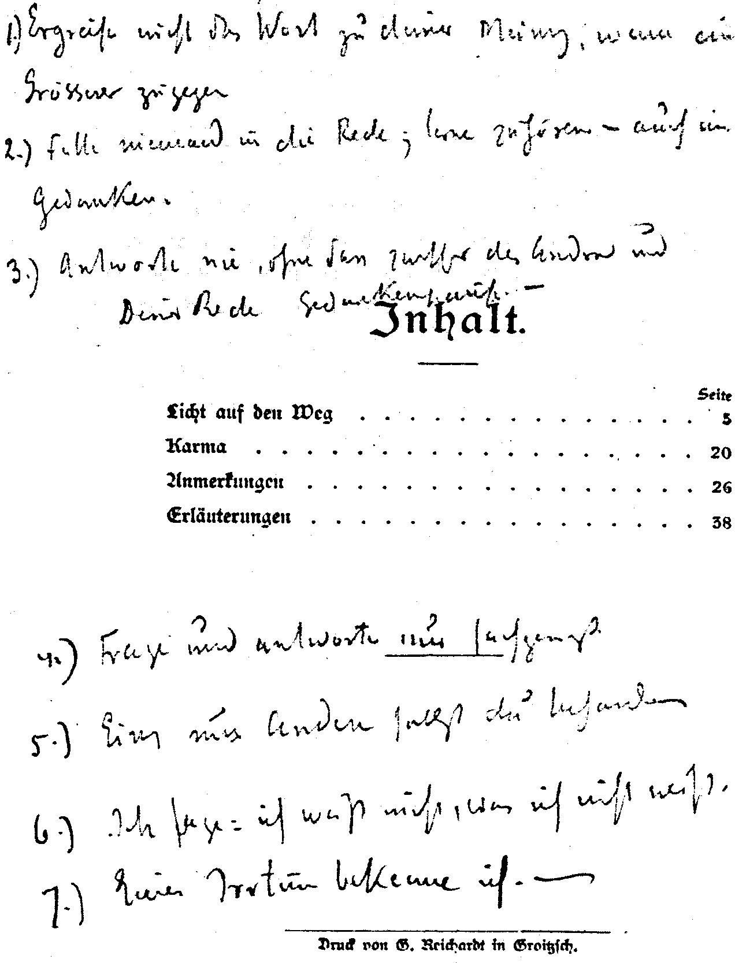
Handschriftliche Widmung Rudolf Steiners in Marie von Sivers' Exemplar von «Licht auf den Weg»
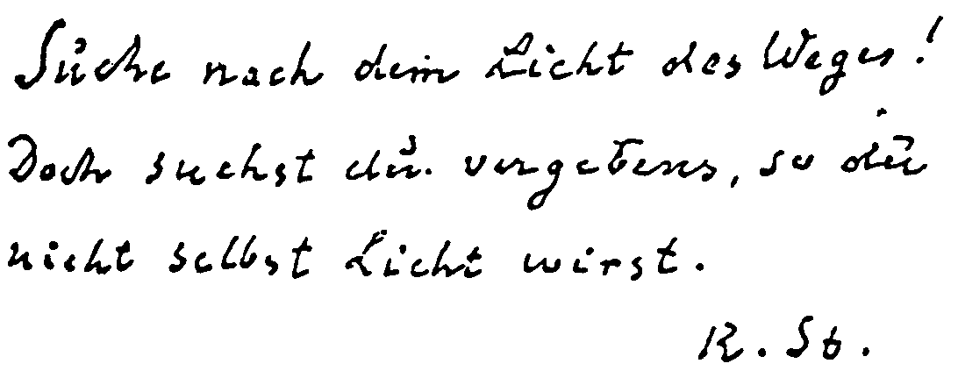

II

MEDITATIONSTEXTE NACH NIEDERSCHRIFTEN RUDOLF STEINERS
Aufzeichnungen von zwei esoterischen Stunden, Berlin 4. und 24. Oktober 1905
Meditationssprüche, mit denen die esoterischen Stunden eröffnet und geschlossen wurden
Fünf individuell gegebene sogenannte Hauptübungen

ESOTERISCHE STUNDE

Berlin, 4. Oktober 1905
AUM «Suche den Weg»
«Suche den Weg in der inneren Versenkung»
«Suche den Weg, indem kühn du heraus aus dir selbst trittst.»*
(* Sätze aus «Licht auf den Weg».)
Nur scheinbar widersprechen sich die beiden letzten Sätze. In Wahrheit drücken sie zwei ganz außerordentlich richtige Tatsachen aus.
Die innere Versenkung ist nämlich die erste Hälfte eines Weges. Zunächst lebt der Mensch auf seiner gegenwärtigen Entwikkelungsstufe in den Sinneswahrnehmungen der Außenwelt. Auch wenn er mit seinem Verstande und seiner Vernunft diese Sinneseindrücke verarbeitet, bleibt er doch «im Außen».
Macht er sich nun frei von den Sinneseindrücken, zieht er sich in sich selbst zurück, so bleibt ihm die Kraft des Denkens. Dieses Denken ist dann ausgeleert von dem äußeren Inhalte. Das ist die «innere Versenkung». Aber eben deshalb, weil das Denken «entleert» ist, kann ihm nun neuer Inhalt von Innen zufließen.
Und dieser Inhalt ist geistiger Art, wie der vorhergehende sinnlicher Art war. - Eben dadurch aber tritt nun der Mensch wieder aus sich heraus. Er tritt aus der Sphäre des niederen Ich in die «geistige Außenwelt». Und das wird mit dem Satze angedeutet: «Suche den Weg, indem kühn du heraus aus dir selbst trittst».
Nun verbindet der Mystiker mit der Silbe AUM alle drei Sätze. Das A ist zunächst das Festhalten des Zustandes, in dem sich der Mensch immer befindet auf der gegenwärtigen Stufe seiner Evolution.
Das U ist das Sinnbild der inneren Versenkung und das M ist der Heraustritt in die geistige Außenwelt.

ESOTERISCHE STUNDE

Berlin, 24. Oktober 1905
Der Spruch:
Strahlender als die Sonne
Reiner als der Schnee
Feiner als der Äther
Ist das Selbst,
Der Geist in meinem Herzen
Dies Selbst bin Ich,
Ich bin dies Selbst
erhebt uns jeden Morgen zu unserem höheren Selbst. Solche Sprüche sind nicht durch die Willkür einer Persönlichkeit ersonnen, sondern sie sind herausgeholt aus der geistigen Welt. Viel mehr ist deshalb in ihnen enthalten, als man gewöhnlich glaubt. Und man denkt dann richtig über sie, wenn man voraussetzt, daß man ihren Inhalt nie ganz ergründen kann, sondern immer mehr in ihnen finden kann, je mehr man sich in sie vertieft. Von der Esoterischen Schule können daher immer nur einzelne Hinweise gegeben werden, wie man den Inhalt sucht. Einige solche Hinweise werden im Folgenden gegeben.
Strahlender als die Sonne
Der Mensch sieht die Gegenstände um sich herum nur, wenn diese von der Sonne beschienen werden. Was sie sichtbar macht, sind die von ihnen in das Auge des Beschauers zurückgeworfenen Sonnenstrahlen. Wäre kein Licht, so wären die Dinge nicht sichtbar. Aber durch dieses äußere Licht werden nur die Gegenstände der physischen Welt sichtbar. Ein Licht, das «Strahlender ist als die Sonne», muß dem Menschen leuchten, wenn er die seelischen und die geistigen Wesen und Dinge sehen soll. Dieses Licht geht von keiner äußeren Sonne aus. Es geht aus von der Lichtquelle, die wir in uns selbst entzünden, wenn wir in unserm Innern das höhere, ewige Selbst aufsuchen. Dieses höhere Selbst ist andern Ursprungs als das niedere Selbst. Das letztere empfindet die alltägliche Umgebung. Aber, was in dieser alltäglichen Umgebung lebt, ist einmal entstanden und wird vergehen. Was wir daran empfinden, hat so selbst nur einen vergänglichen Wert. Und aus solchen Empfindungen und den Gedanken darüber ist auch unser vergängliches Selbst aufgebaut. Alle Dinge, welche durch die Sonne sichtbar werden, sie sind einmal nicht gewesen und sie werden einmal nicht mehr sein. Und auch die Sonne ist einmal entstanden und wird dereinst vergehen. Aber die Seele ist gerade dazu da, in den Dingen das Ewige zu erkennen. Wenn einstmals die ganze Erde nicht mehr sein wird, dann werden noch die Seelen sein, die sie bewohnt haben. Und was diese Seelen auf der Erde erlebt haben, das werden sie als eine Erinnerung anderswohin tragen. Es ist, wie wenn mir ein Mensch Gutes getan hat. Die Tat vergeht. Aber was er in meine Seele dadurch verpflanzt hat, das bleibt. Und das Band von Liebe, das dadurch mich mit ihm verbunden hat, das vergeht nicht. Was man erlebt, ist immer der Ursprung von etwas Bleibendem in uns. Wir selbst holen so aus den Dingen das Bleibende heraus und tragen es in die Ewigkeit hinüber. Und wenn die Menschen dereinst auf einen ganz anderen Schauplatz verpflanzt werden, dann werden sie das mitbringen, was sie hier gesammelt haben. Und ihre Taten in der neuen Welt werden aus der Erinnerung an die alte gewoben sein. Denn kein Same ist, der nicht Frucht erzeugt. Sind wir mit einem Menschen in Liebe verbunden, so ist diese Liebe ein Same, und die Frucht erleben wir in aller Zukunft, indem wir mit einem solchen Menschen zusammengehören in aller Zukunft. So lebt etwas in uns, was mit der göttlichen Kraft verwoben ist, die alle Dinge zum ewigen Weltgewebe verbindet. Dieses «Etwas» ist unser höheres Selbst. Und dieses ist «strahlender als die Sonne». Das Licht der Sonne beleuchtet nur einen Menschen von außen. Meine Seelensonne beleuchtet ihn von innen. Deshalb ist sie strahlender als die Sonne.
Reiner als der Schnee
In sich ist jedes Ding rein. Verunreinigt kann es nur werden, wenn es sich mit anderem verbindet, was nicht so mit ihm verbunden sein sollte. Das Wasser für sich ist rein. Aber auch das, was als der Schmutz im Wasser enthalten ist, wäre rein, wenn es in sich wäre, wenn es sich nicht unrechtmäßigerweise mit dem Wasser verbunden hätte. Kohle für sich ist rein. Zum Schmutze wird sie nur, wenn sie sich mit dem Wasser unrichtig verbindet. Wenn nun das Wasser seine eigene Form im Schneekristall annimmt, dann sondert sie aus alles, was sich unrechtmäßig mit ihm verbunden hat. So wird die Menschenseele rein, wenn sie alles aussondert, was zu Unrecht mit ihr verbunden ist. Und zu ihr gehört das Göttliche, das Unvergängliche. Jedes Ideal, jeder Gedanke an etwas Großes und Schönes gehört zur inneren Form der Seele. Und wenn sie sich auf solche Ideale, auf solche Gedanken besinnt, dann reinigt sie sich, wie sich das Wasser reinigt, wenn es Schneekristall wird. Und weil das Geistige reiner als aller Stoff ist, so ist das «höhere Selbst», das heißt die Seele, die im Hohen lebt, «reiner als der Schnee».
Feiner als der Äther
Der Äther ist der feinste Stoff. Aber aller Stoff ist noch dicht im Verhältnis zum Seelischen. Nicht das Dichte ist das Bleibende, sondern das «Feine». Der Stein, an den man denkt als Stoff, vergeht als Stoff. Aber der Gedanke an den Stein, der in der Seele lebt, bleibt. Gott hat diesen Gedanken gedacht. Und er hat daraus den dichten Stein gemacht. Wie das Eis nur verdichtetes Wasser ist, so ist der Stein nur ein verdichteter Gedanke Gottes. Alle Dinge sind solche verdichtete Gedanken Gottes. «Das höhere Selbst» aber löst alle Dinge auf, und in ihm leben dann die Gottesgedanken. Und wenn von solchen Gottesgedanken das Selbst gewoben ist, dann ist es «feiner als der Äther».
Der Geist in meinem Herzen
Erst dann hat der Mensch ein Ding begriffen, wenn er es mit dem Herzen erfaßt hat. Verstand und Vernunft sind bloß Vermittler für die Auffassung des Herzens. Durch Verstand und Vernunft dringt man zu den Gottesgedanken. Aber wenn man so den Gedanken hat, dann muß man ihn lieben lernen. Der Mensch lernt nach und nach alle Dinge lieben. Das will nicht sagen, daß er urteilslos sein Herz an alles hängen soll, was ihm begegnet. Denn unsere Erfahrung ist zunächst eine trügerische. Aber wenn man sich bemüht, ein Wesen oder Ding auf seinen göttlichen Grund hin zu erforschen, dann beginnt man es auch zu lieben. Wenn ich einen verworfenen Menschen vor mir habe, so soll ich nicht etwa seine Verworfenheit lieben. Dadurch würde ich nur im Irrtum sein, und ihm würde ich nicht helfen. Wenn ich aber darüber nachdenke, wie dieser Mensch zu seiner Verworfenheit gekommen ist, und wenn ich ihm beistehe, die Verworfenheit abzulegen, dann helfe ich ihm, und ich selbst ringe mich zur Wahrheit durch. Ich muß überall suchen, wie ich lieben kann. Gott ist in allen Dingen, aber dieses Göttliche in einem Dinge muß ich erst suchen. Nicht die Außenseite eines Wesens oder Dinges soll ich ohne weiteres lieben, denn diese ist trügerisch, und da könnte ich leicht den Irrtum lieben. Aber hinter aller Illusion liegt die Wahrheit, und die kann man immer lieben. Und sucht das Herz die Liebe der Wahrheit in allen Wesen, dann lebt der «Geist im Herzen». Solche Liebe ist das Kleid, das die Seele immer tragen soll. Dann webt sie selbst das Göttliche in die Dinge hinein.
Die Mitglieder der Schule sollen manche freie Minute des Tages benützen, um solche Gedanken an die göttlichen Weisheitssprüche zu knüpfen, die uns von den Meistern aus einer unermeßlich großen Welterfahrung gegeben sind. Nie sollten sie glauben, daß sie einen solchen Spruch schon ganz verstanden haben, sondern immer voraussetzen, daß noch mehr darinnenliegt, als sie schon gefunden haben. Durch solche Gesinnung erlangt man das Gefühl, daß in aller wahren Weisheit der Schlüssel liegt zum Unendlichen, und man verbindet sich durch solche Gesinnung mit diesem Unendlichen.
Nicht darauf kommt es an, daß man viele Sätze meditiert, sondern darauf, daß man weniges immer wieder in der ruhig gewordenen Seele leben läßt.
In der Meditation selbst soll man wenig spekulieren, sondern gelassen den Inhalt der Meditationssätze auf sich wirken lassen. Aber außer der Meditation in den freien Augenblicken des Tages soll man immer wieder auf den Inhalt der Meditationssätze zurückkommen und sehen, welche Betrachtungen man aus ihnen saugen kann. Dann werden sie lebendige Kraft, die sich in die Seele senkt und diese stark und kräftig macht. Denn wenn die Seele sich mit der ewigen Wahrheit verbindet, lebt sie selbst im Ewigen. Und wenn die Seele im Ewigen lebt, dann haben die höheren Wesen den Zugang zu ihr und können ihre eigene Kraft in sie senken.

Meditationen, die das Zeitwesen der Hierarchien erfassen
Sprüche an den jeweiligen Geist des Tages, sogenannte Tagessprüche, mit denen von einem gewissen Zeitpunkte an die esoterischen Stunden begonnen wurden*
(* Die von den Handschriften abweichende gedruckte Zeilengliederung wurde von Marie Steiner für den Erstdruck vorgenommen und beruht offensichtlich auf der Art, wie die Sprüche von Rudolf Steiner gesprochen worden sind.)
«... sieben Sprüche,** (** Zum achten Spruch siehe unter Hinweise S. 571.) die sich auf die sieben Wochentage verteilen. Man übt sie so, daß man sich am Freitag in den für Sonnabend, am Sonnabend in den für Sonntag usw. vertieft.*** (***Der Tag fängt im okkulten Sinne um sechs Uhr nachmittags an.) Sie können dies mehrmals im Tage machen und versuchen, 20 bis 30 Minuten die Tiefe eines solchen Spruches auszuschöpfen. Sie werden sehr viel davon haben für die Gewinnung eines Zusammenhanges mit dem Mysterium der alldurchdringenden Siebenheit.»
Rudolf Steiner an Michael Bauer
4. August 1907 (GA 264)

Freitag Abend für Sonnabend Saturn
Großer umfassender Geist,
der Du den endlosen Raum erfülltest,
als von meinen Leibesgliedern
keines noch vorhanden war:
Du warst.
Ich erhebe meine Seele zu Dir.
Ich war in Dir.
Ich war ein Teil Deiner Kraft.
Du sandtest Deine Kräfte aus,
und in der Erde Urbeginn spiegelte sich
meiner Leibesform erstes Urbild.
In Deinen ausgesandten Kräften
war ich selbst.
Du warst.
Mein Urbild schaute Dich an.
Es schaute mich selbst an,
der ich war ein Teil von Dir.
Du warst.

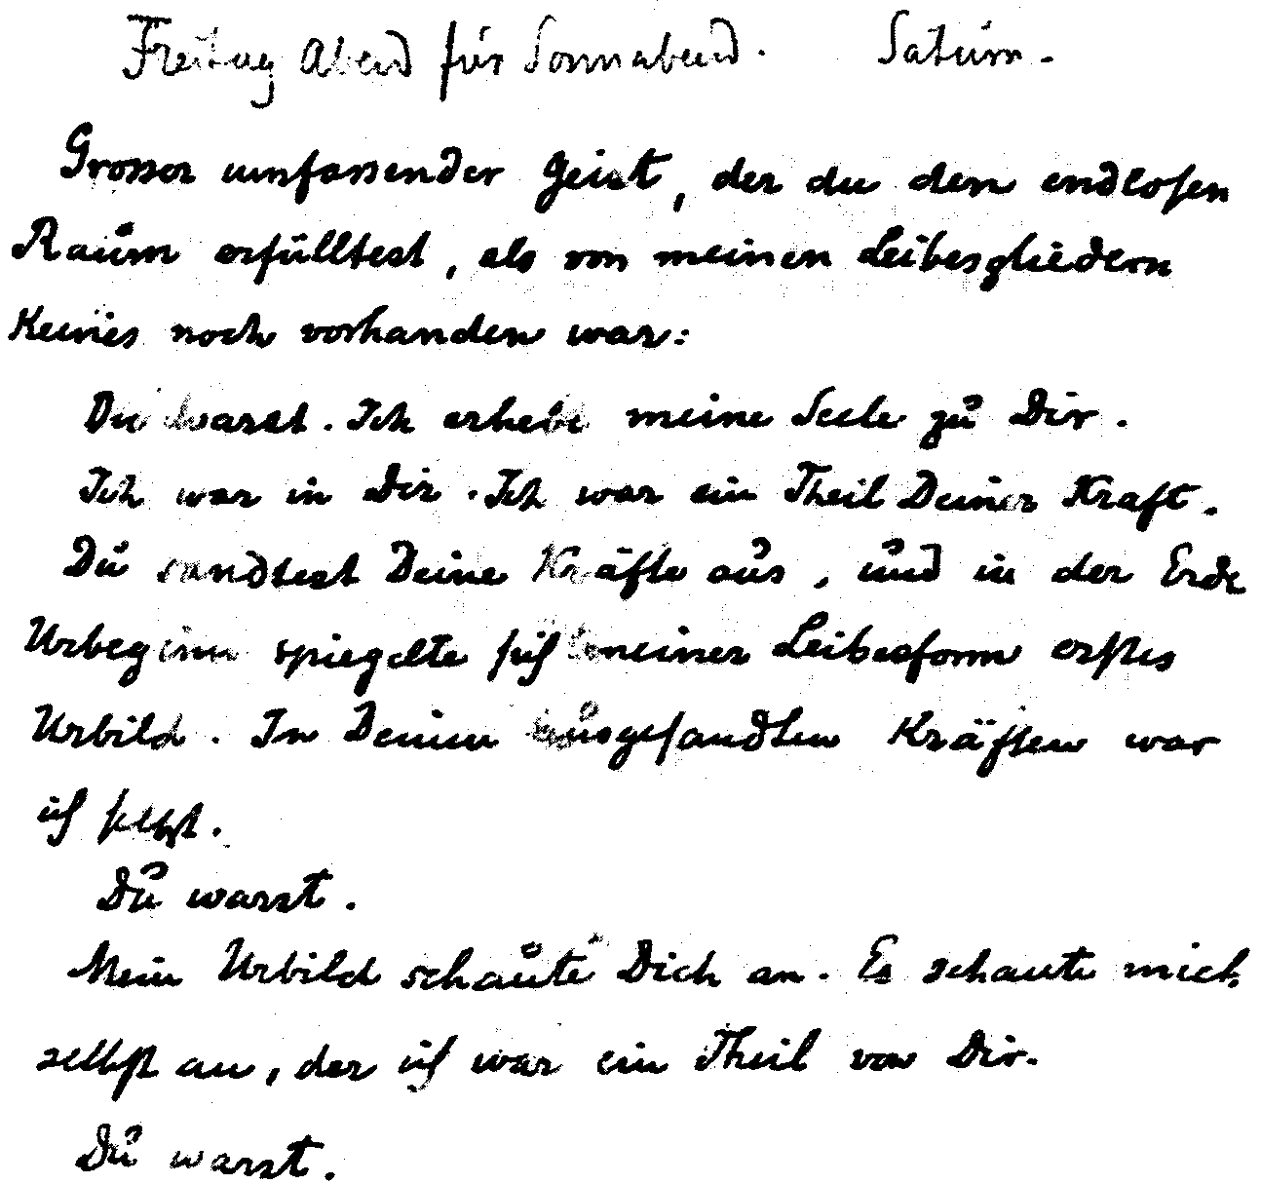

Sonnabendabend für Sonntag Sonne
Großer umfassender Geist,
viele Urbilder sproßten aus Deinem Leben,
damals, als meine Lebenskräfte
noch nicht vorhanden waren.
Du warst.
Ich erhebe meine Seele zu Dir.
Ich war in Dir.
Ich war ein Teil Deiner Kräfte.
Du verbandest Dich
mit der Erde Urbeginn
zur Lebenssonne
und gäbest mir die Lebenskraft.
In Deinen strahlenden Lebenskräften
war ich selbst.
Du warst. Meine Lebenskraft strahlte in der Deinen
in den Raum.
Mein Leib begann sein Werden
in der Zeit.
Du warst.

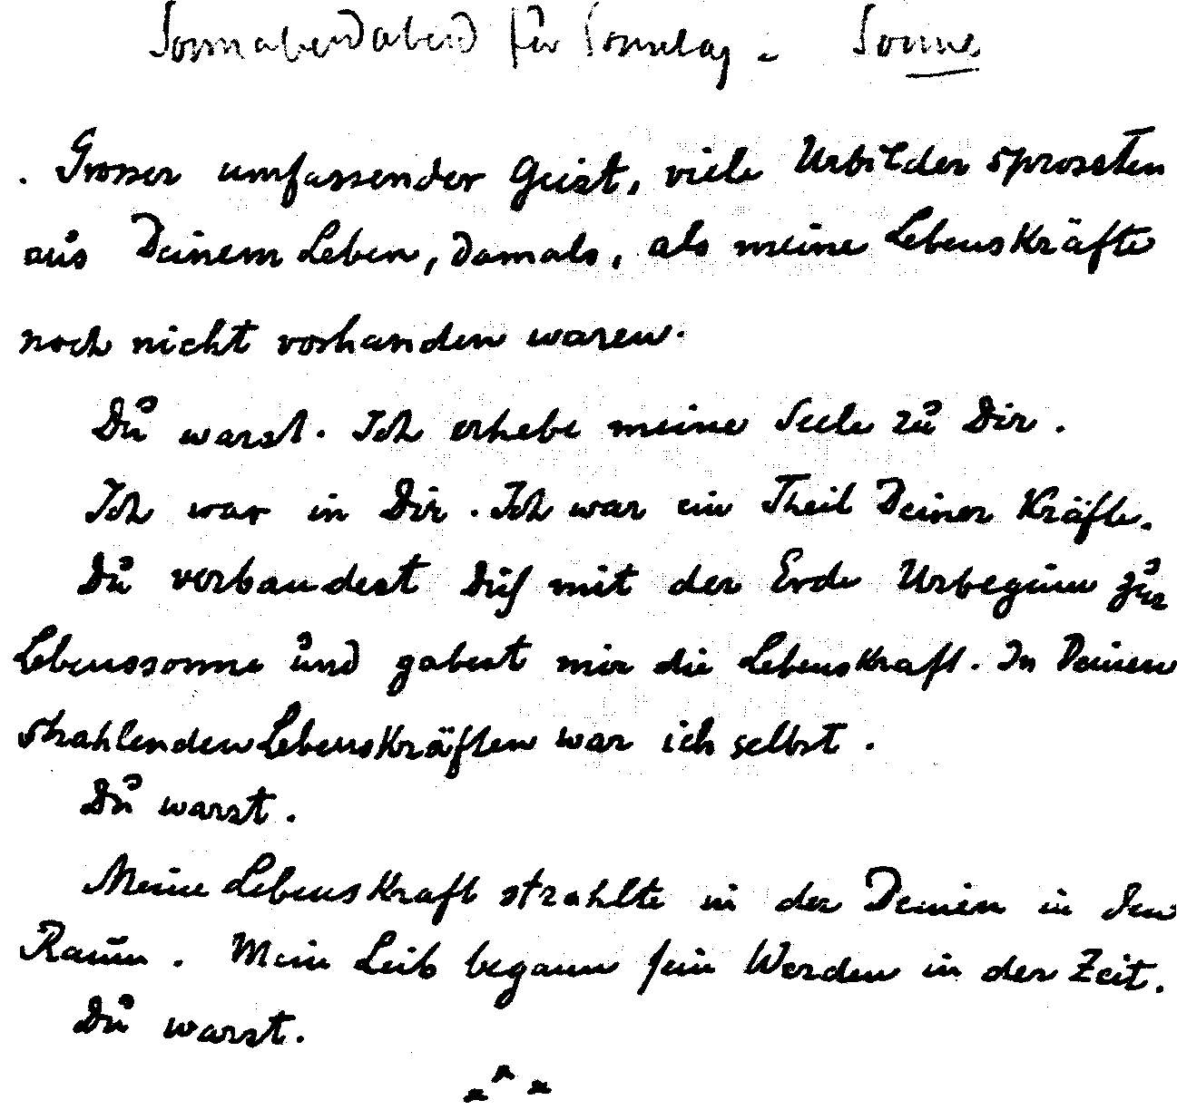

Sonntagabend für Montag Mond
Großer umfassender Geist,
in Deinen Lebensformen leuchtete Empfindung,
als meine Empfindung
noch nicht vorhanden war.
Du warst.
Ich erhebe meine Seele zu Dir.
Ich war in Dir.
Ich war ein Teil Deiner Empfindungen.
Du verbandest Dich
mit der Erde Urbeginn,
und in meinem Leibe begann
das Leuchten der eignen Empfindung.
In Deinen Gefühlen
fühlte ich mich selbst.
Du warst.
Meine Empfindungen fühlten Dein Wesen in sich.
Meine Seele begann in sich zu sein,
weil Du in mir warst.
Du warst.
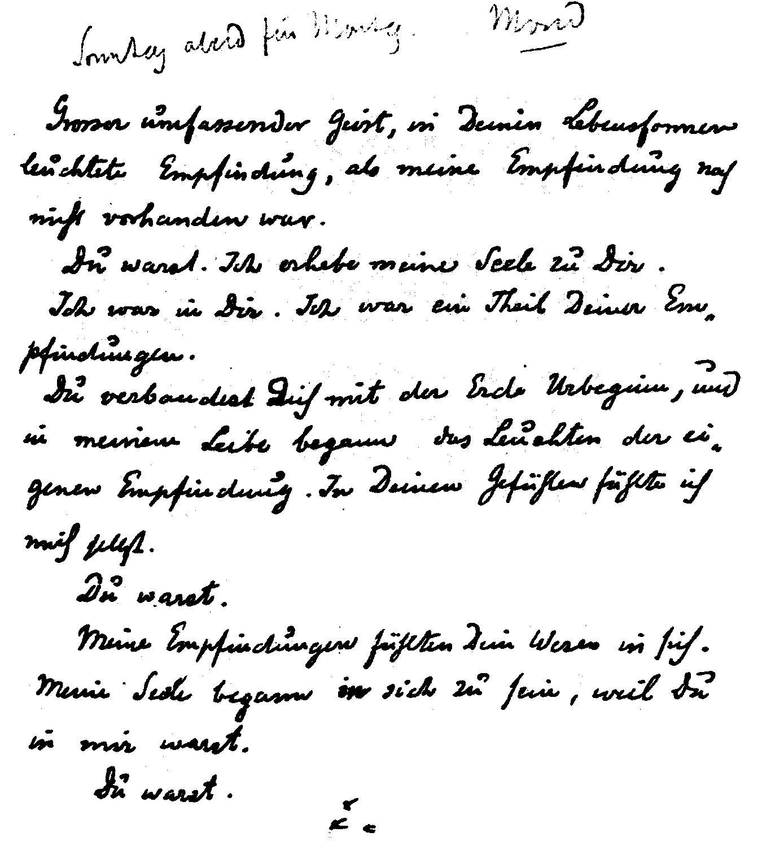

Montag für Dienstag Mars
Großer umfassender Geist,
in Deinen Empfindungen lebte Erkenntnis,
als mir noch nicht Erkenntnis gegeben war.
Du warst.
Ich erhebe meine Seele zu Dir.
Ich zog ein in meinen Leib.
In meinen Empfindungen lebte ich mir selbst.
Du warst in der Lebenssonne.
In meiner Empfindung
lebte Dein Wesen als mein Wesen.
Meiner Seele Leben
war außerhalb Deines Lebens.
Du warst.
Meine Seele fühlte ihr eigenes Wesen in sich.
In ihr entstand Sehnsucht.
Die Sehnsucht nach Dir,
aus dem sie geworden.
Du warst.

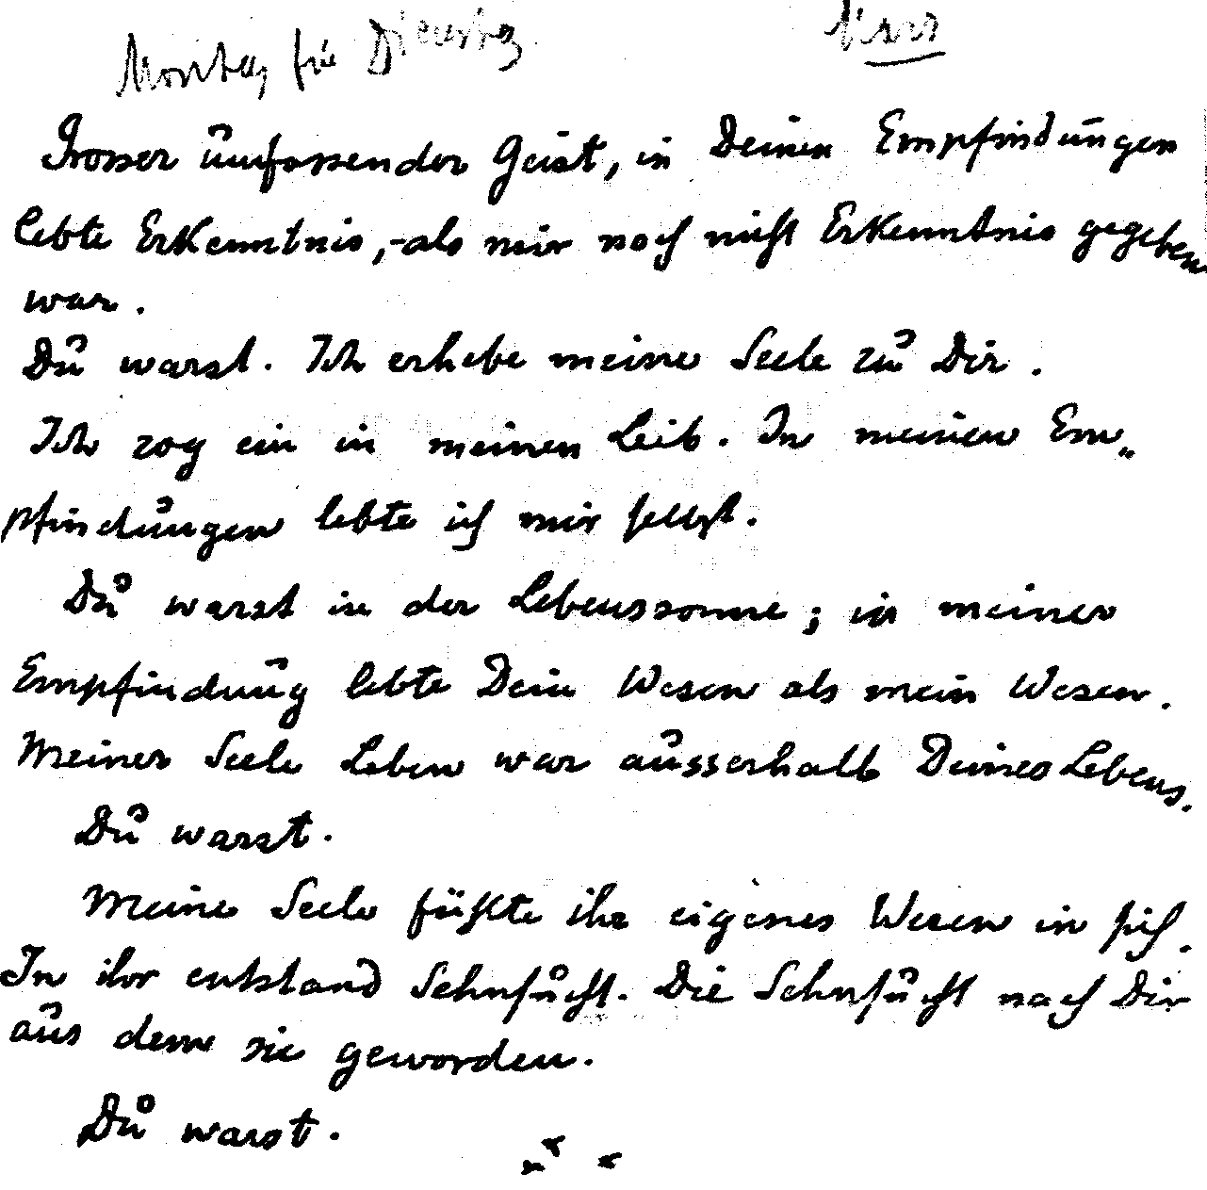

Dienstag für Mittwoch Merkur
Großer umfassender Geist,
in Deines Wesens Erkenntnis ist Welterkenntnis,
die mir werden soll.
Du bist.
Ich will meine Seele einigen mit Dir.
Dein erkennender Führer
beleuchte meinen Weg.
Fühlend Deinen Führer
durchschreite ich die Lebensbahn.
Dein Führer ist in der Lebenssonne.
Er lebte in meiner Sehnsucht.
Aufnehmen will ich sein Wesen
in meines.
Du bist.
Meine Kraft nehme auf
des Führers Kraft in sich.
Seligkeit zieht in mich.
Die Seligkeit, in der die Seele
den Geist findet.
Du bist.
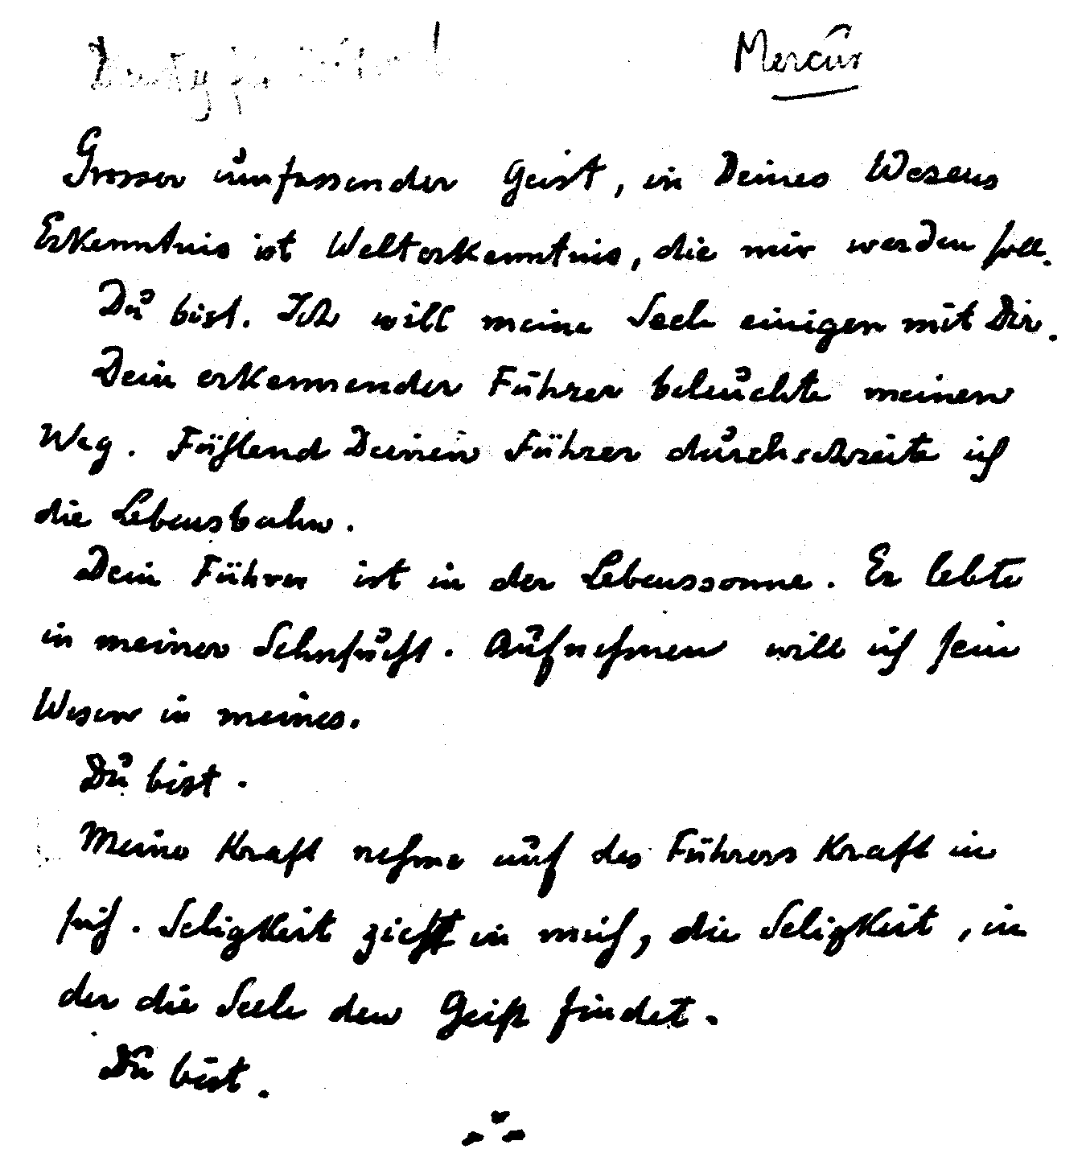

Mittwoch für Donnerstag Jupiter
Großer umfassender Geist,
in Deinem Lichte strahlt der Erde Leben,
mein Leben ist in dem Deinen.
Du bist.
Meine Seele wirkt in der Deinen.
Mit Deinem Führer gehe ich meinen Weg.
Ich lebe mit Ihm.
Sein Wesen ist Bild
meines eigenen Wesens.
Du bist.
Des Führers Wesen in meiner Seele
findet Dich, umfassender Geist.
Seligkeit ist mir
aus Deines Wesens Hauch.
Du bist.
In einer anderen Niederschrift lautet die drittletzte Zeile: «Seligkeit wird mir».
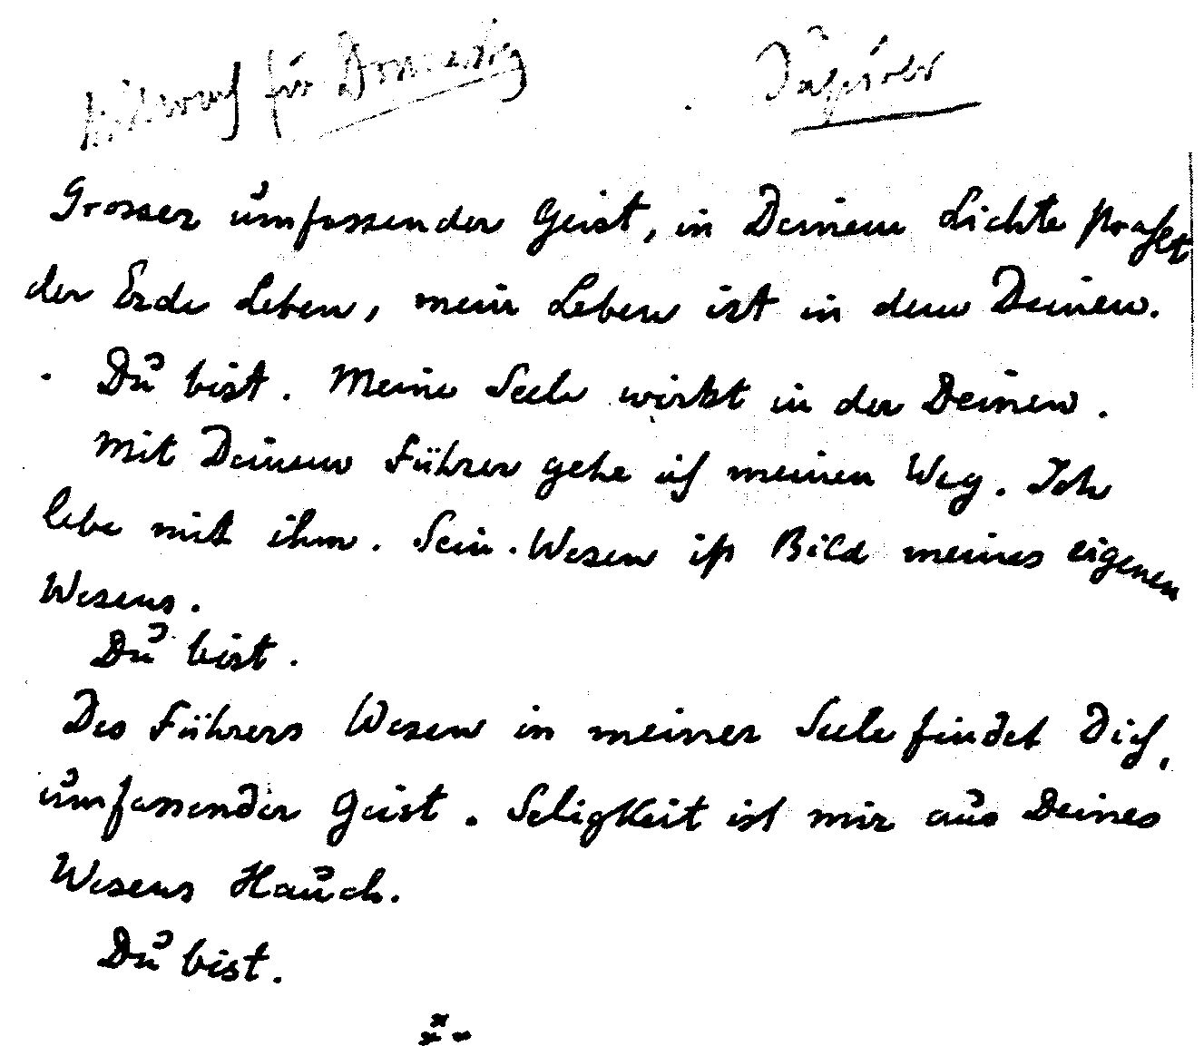

Donnerstag für Freitag Venus
Großer umfassender Geist,
in Deinem Leben lebe ich mit der Erde Leben.
In Dir bin ich.
Du bist.
Ich bin in Dir.
Der Führer hat mich zu Dir gebracht.
Ich lebe in Dir.
Dein Geist ist
meines eigenen Wesens Bild.
Du bist.
Gefunden hat Geist
den umfassenden Geist.
Gottseligkeit schreitet
zu neuem Weltschaffen.
Du bist. Ich bin. Du bist.

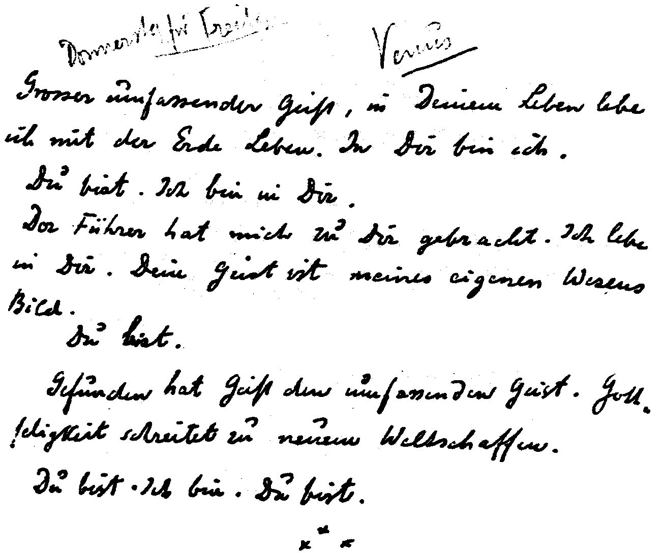

[Nach dem Vorigen jeden Tag*]
(* Diese im Original fehlende Angabe wurde von Marie Steiner für den Erstdruck in «Aus den Inhalten der Esoterischen Schule», Heft III, Dornach 1951, gegeben.)
Großer umfassender Geist,
mein Ich erhebe sich von unten nach oben,
ahnen mög es Dich im Allumfassen.
Der Geist meines Wesens durchleuchte sich
mit dem Licht Deiner Boten,
Die Seele meines Wesens entzünde sich
an den Feuerflammen Deiner Diener
Der Wille meines Ich erfasse
Deines Schöpferwortes Kraft.
Du bist.
Dein Licht strahle in meinen Geist,
Dein Leben erwarme meine Seele,
Dein Wesen durchdringe mein Wollen,
daß Verständnis fasse mein Ich
für Deines Lichtes Leuchten,
Deines Lebens Liebewärme,
Deines Wesens Schöpferworte.
Du bist.
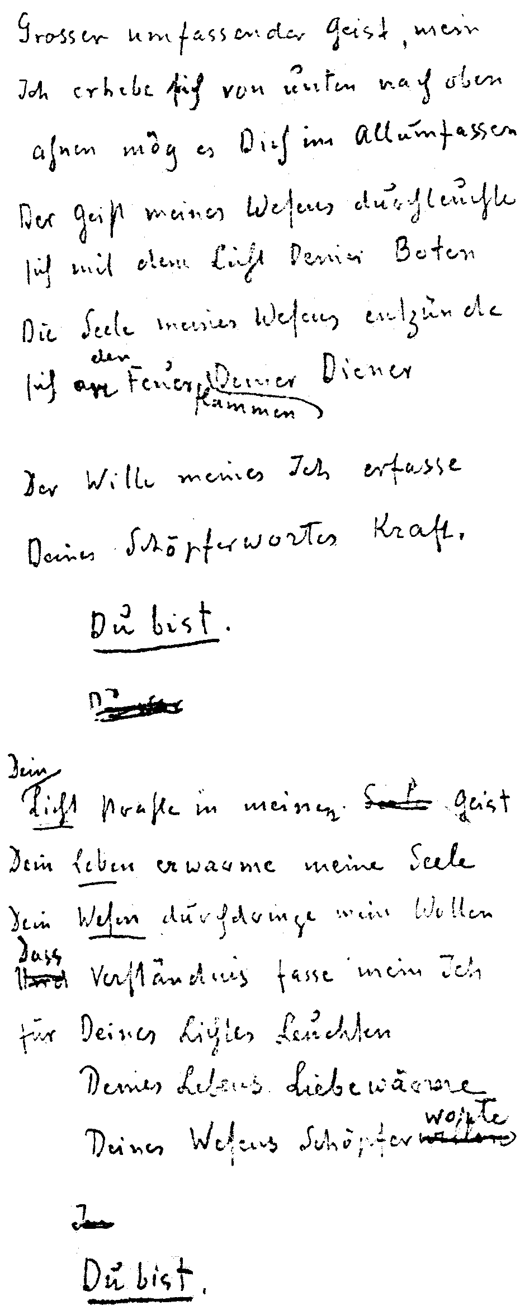

Der Meditationsspruch «Im Geiste lag der Keim meines Leibes …»
mit dem von einem gewissen Zeitpunkte an die esoterischen Stunden geschlossen wurden
Vier handschriftliche Aufzeichnungen und der Wortlaut, wie er von einem Teilnehmer überliefert wurde und aufgrund früherer Veröffentlichungen bekannt ist

Zu Seite 83: Notizblatt Archiv-Nr. 4405
Reinschrift des Textes aus Notizbuch Archiv-Nr. 187, gleichlautend wie in der
esoterischen Stunde Berlin, 2. Oktober 1906 (siehe Seite 158).
Zu den Seiten 84 und 85: Notizbuch Archiv-Nr. 187 Vermutlich die erste Niederschrift.
Zu den Seiten 86 und 87: Notizbuch Archiv-Nr. 488 Fassung mit einigen Varianten gegenüber der ersten Niederschrift.
Zu Seite 88: Notizbuch Archiv-Nr. 487
Vierte Niederschrift. Dies dürfte der später zumeist gebrauchte Wortlaut sein,
da hier zum ersten Male am Schluß jeder Strophe die erste Zeile wiederholt wird.
Zu Seite 89: Wortlaut, wie er von einem Teilnehmer überliefert wurde und aufgrund früherer Veröffentlichungen bekannt ist.
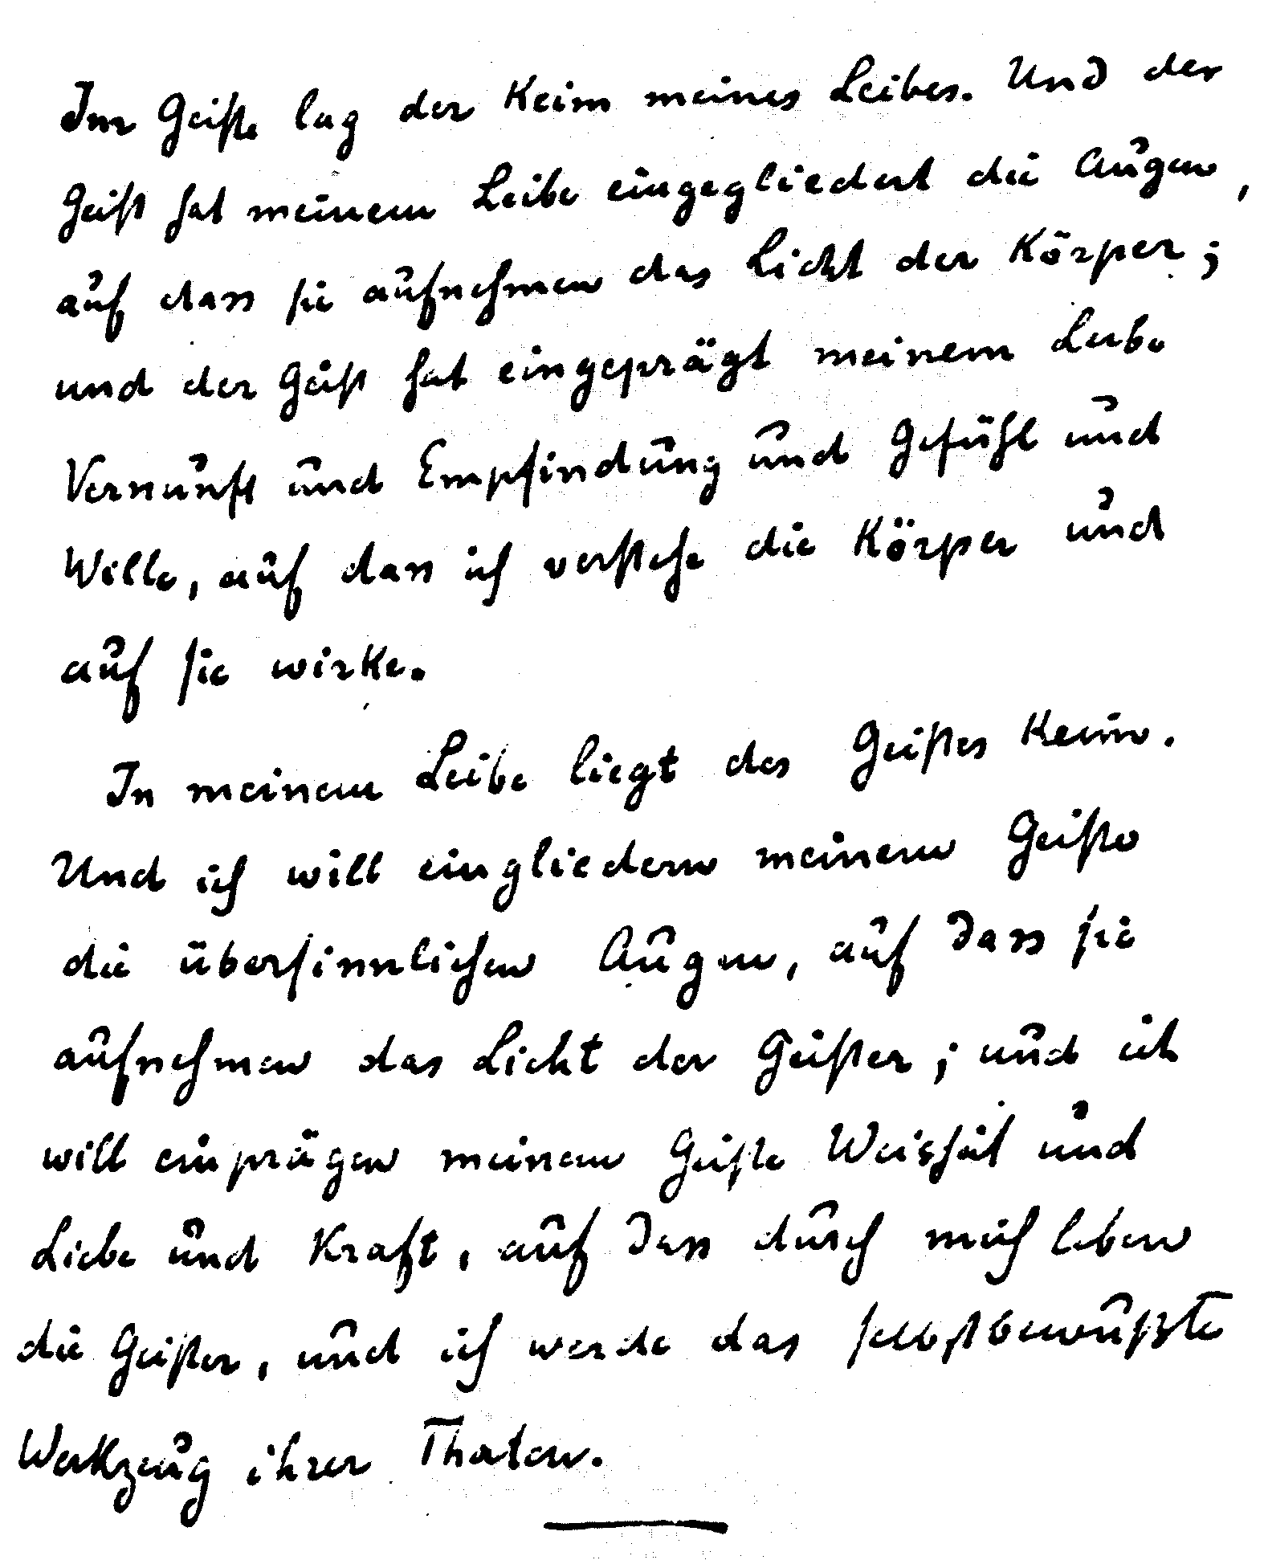
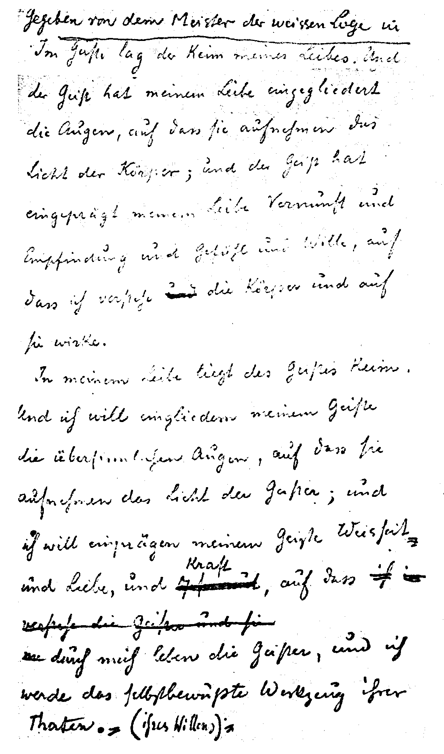
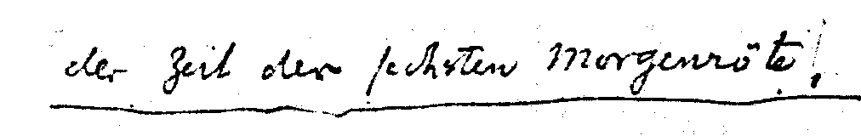
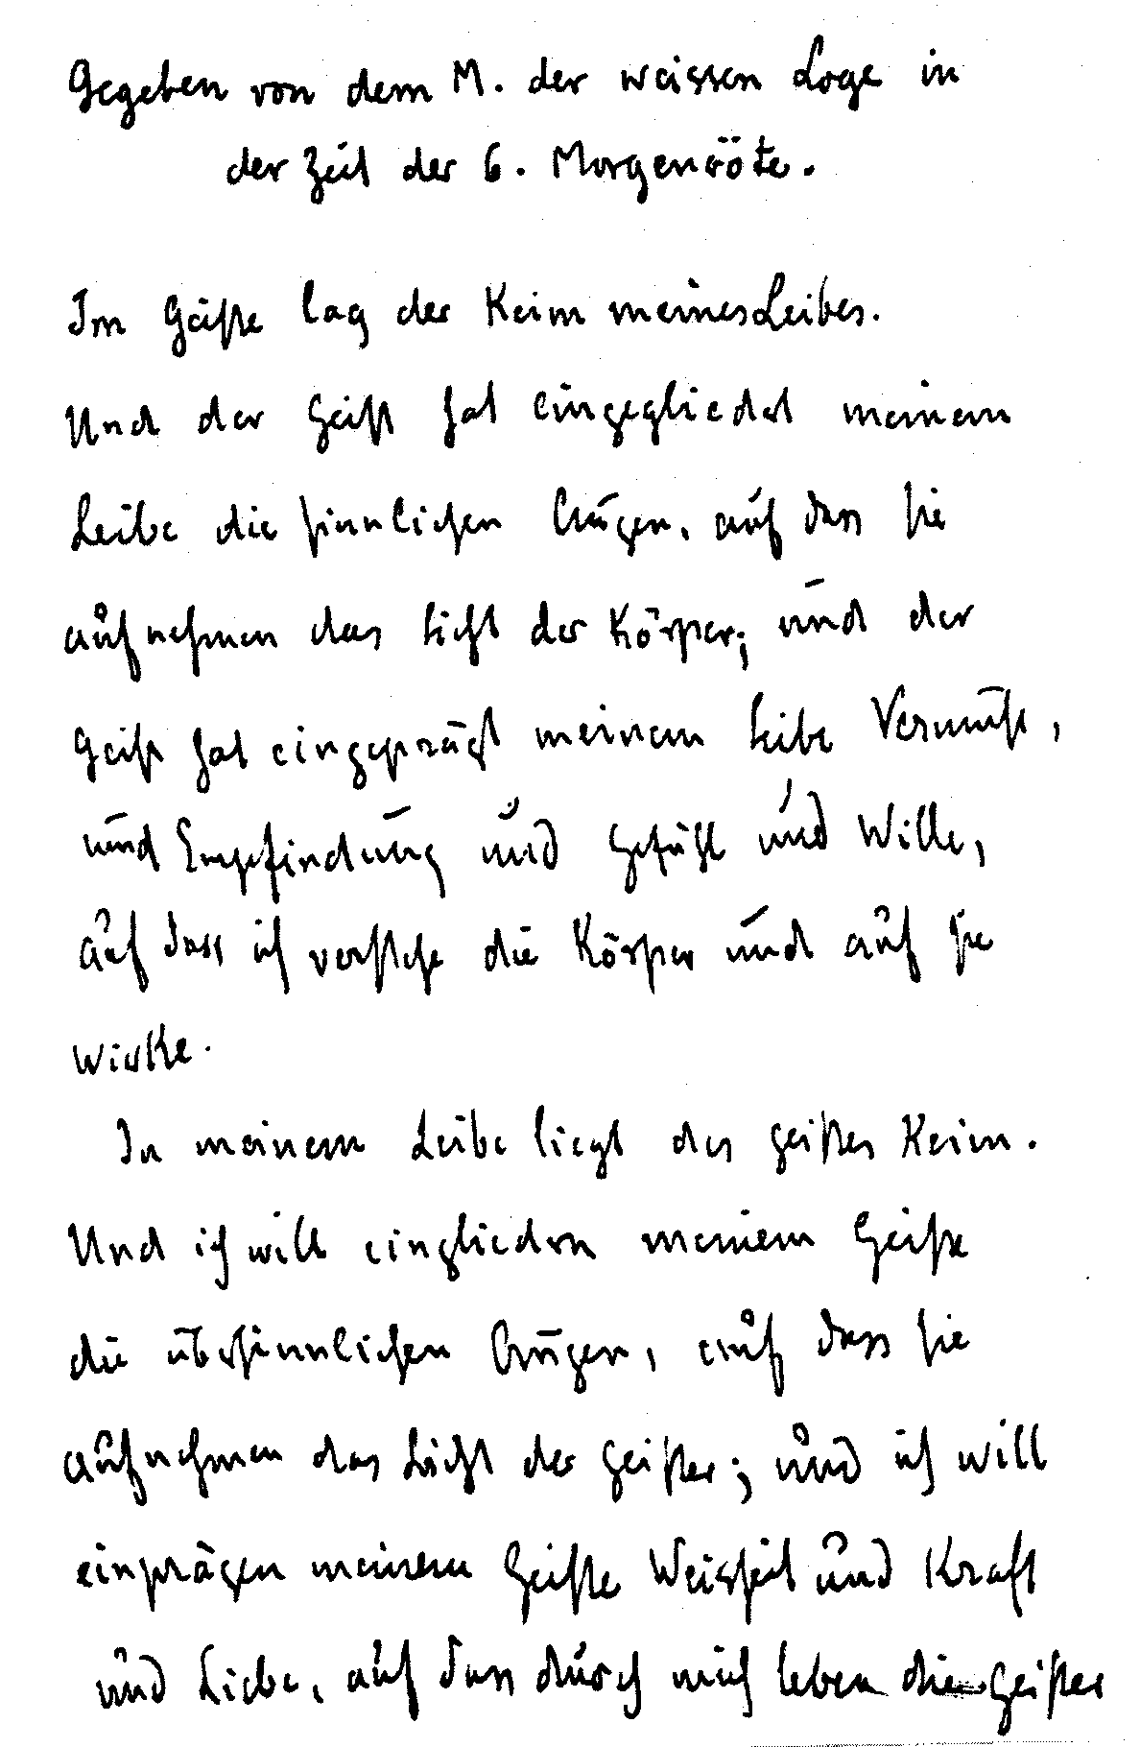
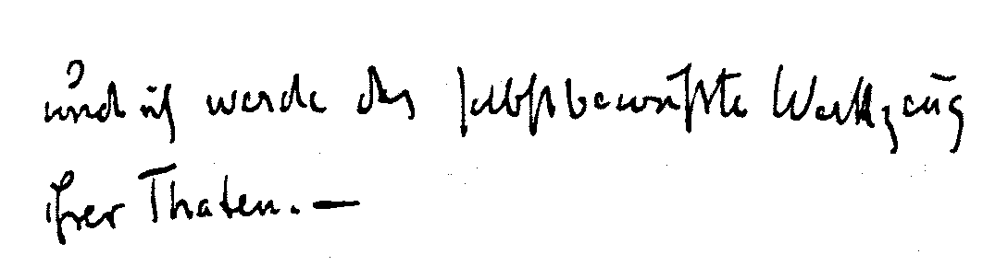
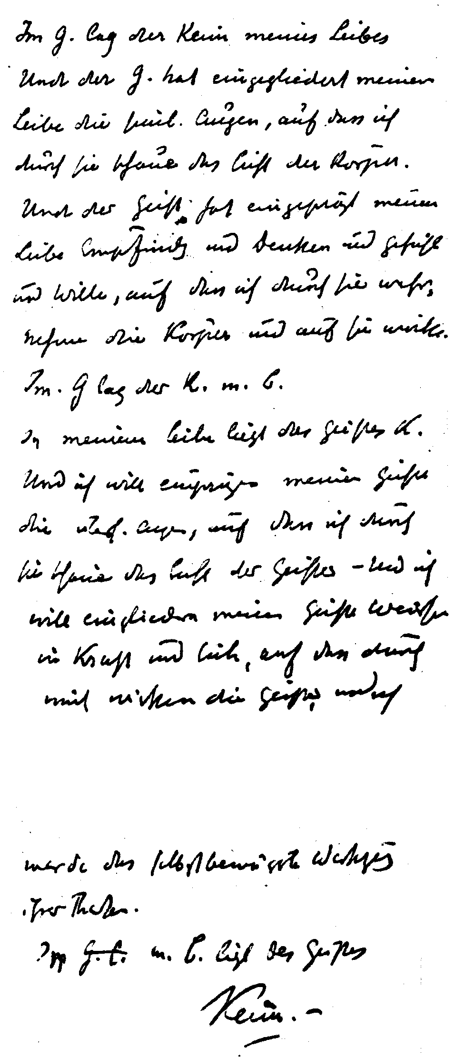
Im Geiste lag der Keim meines Leibes.
Und der Geist hat eingegliedert meinem Leibe
Die sinnlichen Augen,
Auf daß ich durch sie schaue
Das Licht der Körper.
Und der Geist hat eingeprägt meinem Leibe
Empfindung und Denken
Und Gefühl und Wille
Auf daß ich durch sie wahrnehme die Körper
Und auf sie wirke.
Im Geiste lag der Keim meines Leibes.
In meinem Leibe liegt des Geistes Keim.
Und ich will eingliedern meinem Geiste
Die übersinnlichen Augen,
Auf daß ich durch sie schaue das Licht der Geister.
Und ich will einprägen meinem Geiste
Weisheit und Kraft und Liebe,
Auf daß durch mich wirken die Geister
Und ich werde das selbstbewußte Werkzeug
Ihrer Taten.
In meinem Leibe liegt des Geistes Keim.

Fünf individuell gegebene sogenannte Hauptübungen
Hauptübung: Handschrift Archiv-Nr. 6912/13
Für die ersten Wochen bitte ich folgendes zu beobachten:
I. Eine Morgenmeditation, die in folgendem besteht.
l. Man erhebt sein Gefühl zum höheren Selbst. Es kommt dabei weniger an, sich irgendwie theoretisch über das höhere Selbst zu unterrichten, vielmehr darauf, daß man in ganz lebhafter Weise fühlt: man hat in sich eine höhere Natur. Man stellt sich vor, daß das gewöhnliche Selbst wie eine Schale diese höhere Natur umgibt, daß also diese letztere in dem niederen Selbst wie dessen Kern vorhanden ist. Hat man sich in ein solches Gefühl versetzt, dann spricht man gebetartig zu dem «höheren Selbst» die folgenden Worte (nicht laut, sondern in Gedanken):
Strahlender als die Sonne
Reiner als der Schnee
Feiner als der Äther
Ist das Selbst
Der Geist in meinem Herzen
Dies Selbst bin «Ich»; «Ich» bin dies Selbst.
Während man dies sich ganz genau vorhält, soll sich keine andere Vorstellung einmischen. Man soll nur den Seelenblick nach dem höheren Selbst gerichtet fühlen. Von den Worten der obigen Sätze fühlt man allmählich eine wunderbare Stärkung ausgehen. Man fühlt sich wie aus sich selbst herausgehoben. Es tritt allmählich ein Zustand ein, wie wenn die Seele Flügel bekäme. Dies ist der Anfang, auf den dann weiter gebaut werden wird. Dies soll 2-3 Minuten dauern.
2. Man versenkt sich ganz in den ersten Satz von «Licht auf den Weg»:
«Bevor das Auge sehen kann, muß es der Tränen sich entwöhnen»
Man läßt keinem ändern Gedanken Zutritt zur Seele. Man geht ganz in diesem Gedanken auf. Der Sinn muß dann einem jeden selbst wie blitzartig aufgehen. Das kommt ganz gewiß an einem Tage, wenn man die Geduld hat. Es muß nun durch einige Minuten hindurch völlige Stille in der Seele herrschen. Diese muß wie blind und taub sein gegen alle äußeren Sinneseindrücke und gegen alle Gedächtnisbilder. Wieder 2-3 Minuten.
3. Es folgt eine devotionelle Hingabe an dasjenige, was man als das höchste Göttliche verehrt. Es kommt auf die Stimmung dabei an. Inbrünstiges Aufschauen und Sehnsucht nach Vereinigung mit diesem Göttlichen. -
II. Am Abend vor dem Einschlafen hat man eine kurze Rückschau darüber zu halten, was man am Tage erlebt hat. Es kommt dabei nicht auf Vollständigkeit an, sondern darauf, daß man sich wirklich so richtend gegenübersteht wie wenn man eine andere Person wäre. Man soll von sich selbst lernen. Das Leben soll immer mehr und mehr Lektion werden. Man beginnt mit dem Abend und schreitet bis zum Morgen vorwärts.
Allmählich merkt man, daß das Traumleben einen regelmäßigeren Charakter annimmt. In diesem fließt zunächst die spirituelle Welt ein. Die Meditation ist der okkulte Schlüssel dazu. Man soll ein Büchlein sich anlegen, und morgens ganz kurz, mit ein paar Worten, charakteristische Träume aufschreiben. Dadurch erhält man Praxis im Behalten dessen, was aus den höheren Welten einem zufließt. Es ist dies die erste elementare Methode, durch die man später dazu kommt, daß man die spirituellen Erlebnisse durchbringt, d.h. daß sie in das helle Tagesbewußtsein hereinbrechen. Träume, die nur Reminiscenzen aus dem täglichen Leben sind, oder die auf körperlichen Zuständen (Kopfschmerz, Herzklopfen etc. etc.) beruhen, haben nur dann einen Wert, wenn sie sich in eine symbolische Form kleiden. Z.B. wenn das klopfende Herz als ein kochender Ofen erscheint, oder das schmerzende Gehirn als ein Gewölbe, in dem Tiere kriechen etc. etc. Nur die Symbolik hat dabei Wert, nicht der Inhalt des Traumes. Denn die Form der Symbolik wird zuerst von der spirituellen Welt dazu benutzt, um uns überhaupt in die Kräfte der höheren Welten einzuführen. Man muß deswegen auf die Feinheiten dieser Symbolik achten. Bei Ihnen - nach Ihrer Anlage - wird es ferner gut sein, wenn Sie die Träume, die Ihnen bewußt werden, mit den Erlebnissen des nächsten Tages vergleichen. Denn wahrscheinlich werden Ihre Träume in nicht sehr ferner Zeit etwas vorbedeutendes annehmen. Tritt dieser Punkt ein, dann werden wir weiter davon sprechen, wie diese Sache für Ihr spirituelles Leben fruchtbar gemacht werden kann.
Bitte es mit dieser Anweisung nun zu versuchen, und mir nach etwa 8 Tagen zu sagen, wie alles gelingt.
Hauptübung: Handschrift Archiv-Nr. 7074
Meditation.
Morgens:
1.) Aum
2.) Erhebung zum höheren Selbst durch die Formel:
«Strahlender als die Sonne
Reiner als der Schnee
Feiner als der Äther
Ist das Selbst
Der Geist in meinem Herzen
Dies Selbst bin Ich. Ich bin dies Selbst.»
3.) Kontemplative Meditation in «Licht auf den Weg»
a.) 14 Tage: «Bevor das Auge...»
b.) 14 Tage: «Ehe das Ohr...»
c.) 14 Tage: «Ehe vor den Meistern...»
d.) 14 Tage: «Ehe vor ihnen stehen...»*
(* Der volle Wortlaut der vier Sätze siehe Seite 25. Diese und die folgende Übung waren für denselben Meditanten bestimmt. Die Anweisung auf der folgenden Seite löste die hier gegebene Hauptübung nach geraumer Zeit ab.)
4.) Devotionelle Hingabe an das absolut verehrungswürdige Ideal.
Abends:
Tagesrückschau. Anfang mit den letzten Erlebnissen und Handlungen am Abend und aufsteigend bis zum Morgen.
Hauptübung: Handschrift Archiv-Nr. 4401/02
Morgens nach dem Erwachen, wenn noch keine anderen EindrÜkke durch die Seele gezogen sind, lenkt man die Aufmerksamkeit ab von allen Sinneseindrücken, von allen Erinnerungen an das alltägliche Leben. Man sucht auch ganz frei zu werden von allen Sorgen, Bekümmernissen usw.
Hat man diese innere Windstille der Seele hergestellt, dann läßt man
1.) 5 Minuten lang nur die folgenden sieben Zeilen in der Seele leben:
Strahlender als die Sonne
Reiner als der Schnee
Feiner als der Äther
Ist das Selbst
Der Geist in meinem Herzen
Dies Selbst bin Ich
Ich bin dies Selbst.
2.) In den zweiten 5 Minuten folgt
1.) Konzentration auf den Punkt zwischen und etwas hinter den Augenbrauen und dabei Meditation von

Ich bin
2.) Konzentration auf das Innere des Kehlkopfes und dabei Meditation:

Es denkt
3.) Konzentration auf die beiden Arme und Hände und dabei Meditation:

Sie fühlt
Dabei können die Hände gefaltet sein, oder die rechte Hand wird über die linke gelegt. Nach einiger Zeit fühlt man, wie die Hände durch ihre eigene Kraft auseinandergehen wollen. Doch darf man dies auf keinen Fall durch eine Selbsttäuschung herbeiführen.
4.) Konzentration auf die ganze Körperoberfläche und dabei Meditation:
Er will.
Dann folgt Konzentration auf die Magengrube und dabei Meditation:
Göttliches Leben.
3.) Nach alledem folgt
5 Minuten lang eine andächtige Vertiefung in das eigene göttliche Ideal.
Abends Rückschau wie bisher.
Hauptübung: Handschrift Archiv-Nr. 6915-6918
An die bisherige Übung,*(* Diese Übung liegt nicht vor. Es kann sich aber nur um eine Übung ähnlich derjenigen von S. 97/98 gehandelt haben.) die ich bitte beizubehalten bis auf weiteres, ist nunmehr folgendes anzuschließen, und zwar unmittelbar an die Stelle, wo das «Er will» über die ganze Körperoberfläche strömt:
es sind von der Körperoberfläche Ströme (Strahlen) zu bilden und diese gegen das Herz, als den Mittelpunkt, hinzuziehen. Das Ganze ist langsam und mit dem stillen Ruhen des Bewußtseins auf dem Vorgange zu machen.
Während dieses Vorgangs ist der Gedanke (aus «Licht auf den Weg») zu meditieren:

Suche den Weg
Dann bitte ich still mit der ganzen Empfindung im Herzen zu ruhen und dabei zu meditieren:
Suche den Weg in der innern Versenkung
Dann ist der Strom gegen die Körperoberfläche wieder zurückzuleiten und dabei zu meditieren:
Suche den Weg, indem kühn du heraus aus dir selbst trittst.
Es wird bald eine Zeit kommen, in welcher Sie die angegebenen Strahlen als wirkliche Wärmeströmungen wahrnehmen werden.
Diese Übungen bereiten den Zusammenschluß der eigenen Persönlichkeit (Mikrokosmos) mit der großen Welt und ihren Geheimnissen (Makrokosmos) vor, so wie die bisher schon angegebenen Übungen die Erweckung der eigenen Individualität vorzubereiten haben.
In der Zukunft wird der Mensch in einem viel intimeren Zusammenhange mit der Weltgesetzlichkeit stehen als gegenwärtig. Und der Geheimschüler nimmt diese Intimität in der Entwickelung voraus. Der Kopf mit dem Gehirn ist nur ein Übergangsorgan der Erkenntnis. Das Organ, welches die eigentlich tiefen und zugleich machtvollen Blicke in die Welt tun wird hat seine Anlage in dem gegenwärtigen Herzen. Aber wohlgemerkt: die Anlage zu diesem Organ ist im heutigen Herzen. Um Erkenntnisorgan zu werden, muß sich das Herz noch in der mannigfaltigsten Weise umbilden. Aber dieses Herz ist der Quell und Born zur Menschheitsstufe der Zukunft. Die Erkenntnis wird dann, wenn das Herz ihr Organ sein wird, warm und innig sein, wie heute nur die Gefühle der Liebe und des Mitleids sind. Aber diese Gefühle werden aus der Dumpfheit und Dunkelheit, in der sie heute nur tasten, sich zu der Helligkeit und Klarheit hindurchringen, welche heute erst die feinsten, logischen Begriffe des Kopfes haben.
Zu solchen Dingen bereitet sich der wahre Schüler vor. Und die Vorbereitung ist nur die richtige, wenn er dies mit der angedeuteten Gesinnung in seiner Seele tut. Diese Gesinnung ist die Mutter der Perspektive, welche er braucht. Ich bitte eben durchaus festzuhalten, daß wir durch unsere Meditations- und Konzentrationsübungen nur dann erreichen, was wir erreichen sollen, wenn wir sie durchdrungen von den großen, erhabenen Zielen in heller, voller Klarheit vollbringen.
In diesem Sinne bitte ich stets die Übungen zu betrachten und vorzunehmen. Dadurch gliedern Sie sich ein in die Gemeinschaft der Geister, die aus den Inkarnationen der Gegenwart heraus zu den Sehenden und Helfenden der Zukunft werden sollen. Wir können zur Fortentwickelung der Welt nichts besseres tun, als uns selbst fortzuentwickeln. Das aber müssen wir tun. Und wir zweifeln keinen Augenblick daran, daß wir es müssen, sobald wir die Wahrheit über unser eigenes Wesen und den Zusammenhang dieses Wesens mit der Welt erkannt haben. Diese Erkenntnis aber kann nur allmählich erkannt werden. Sie ist ein Kind
des Willens
und
der Geduld.
Versuchen Sie bitte die verschiedenen Auseinandersetzungen dieses Winters mit den 4 ersten Sätzen in «Licht auf den Weg» in Zusammenhang zu bringen und zwanglos Ihre Gedanken darüber niederzuschreiben.
Sie werden finden, daß diese vier Sätze
1. «Bevor das Auge ...»
2. «Bevor das Ohr ...»
3. «Eh' vor den Meistern ...»
4. «Und eh' vor ihnen ...»
unendlich viel enthalten und daß die wichtigsten theosophischen Welt- und Selbsterkenntnislehren nach und nach intuitiv vor Ihre Seele treten werden, wenn Sie ganz in diesen Sätzen leben. Diese Sätze sind nicht bloß Sätze, sondern Kräfte, die Wahrheit und Kraft und Leben wecken, wenn man sich an sie hingibt.
Alle vier Wochen ungefähr schreiben Sie mir bitte regelmäßig und wenn etwas besonderes in Ihrem geistigen Leben sich ereignet, so oft Sie wollen - über Fortschritt, gewonnene Ideen, senden Sie mir etwaige Ausarbeitungen. Meine Antworten werden Sie dann jeweilig weiter leiten.
Friede.
Hauptübung: Handschrift Archiv-Nr. 3052

Morgens:
Ruhe
In den reinen Strahlen des Lichtes
Erglänzt die Gottheit der Welt.
In der reinen Liebe zu allen Wesen
Erstrahlt die Göttlichkeit meiner Seele.
Ich ruhe in der Gottheit der Welt
Ich werde mich finden
In der Gottheit der Welt.
Wachsende Pflanze.
Verdorrende Pflanze.
5 Min.
5 Min.
5 Min.
Devotionelle Hingabe an das eigene göttliche Ideal.
Abends:
Devot. Hingabe.
Rückschau auf die Tageserlebnisse. Bildsam.
Von rückwärts nach vorn.
1. Gedankenkonzentration  2. Handlungsinitiative  3. Gelassenheit in Lust u. Leid  4. Positivität (Legende von Christus)  5. Unbefangenheit (Kirchturm)  6. Wiederholung der 5 Übungen |  | Nebenübung

Meditationsspruch. Handschrift Archiv-Nr. 3104
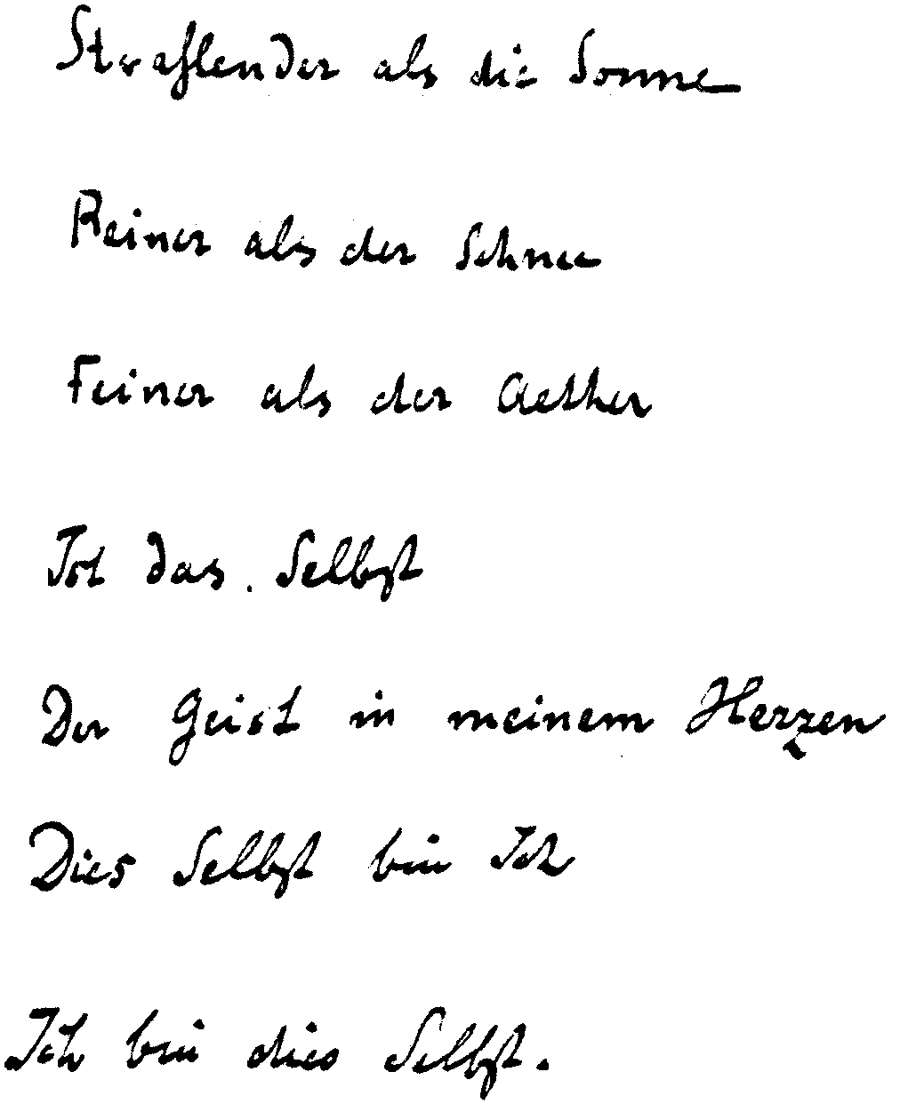
Meditationsspruch. Handschrift Archiv-Nr. 3060
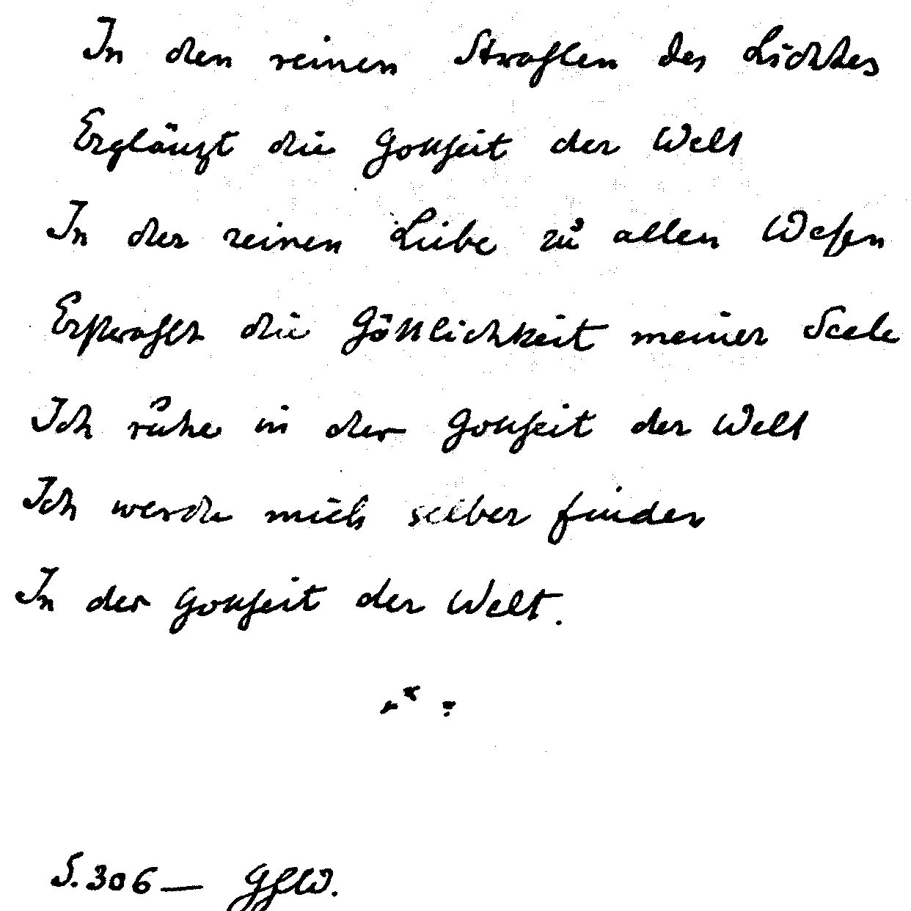
III

AUS DEN INHALTEN DER ESOTERISCHEN STUNDEN 1904 BIS 1909
Gedächtnisaufzeichnungen von Teilnehmern
Bevor Rudolf Steiner von Mai 1904 an offiziell die Einrichtung und den Aufbau einer deutschen Abteilung der «Esoteric School of Theosophy» der «Theosophical Society» in London übernahm, waren diejenigen deutschen Theosophen, die eine esoterische Schulung suchten, der Schule in London angeschlossen (Näheres siehe in «Zur Geschichte und aus den Inhalten der ersten Abteilung der Esoterischen Schule 1904 bis 1914», GA 264). Da dort indische Esoterik gelehrt wurde, knüpfte er aus Gründen der Kontinuität anfänglich daran an, wie die Aufzeichnungen von seinen esoterischen Stunden der ersten Zeit zeigen. Bald leitete er jedoch mehr und mehr zu der chnstlich-rosenkreuzerischen Esoterik hin, wie er sie schon vor seiner offiziellen esoterischen Lehrtätigkeit innehalb der «Esoteric School of Theosophy» einzelnen Schülern in Privatstunden gelehrt hatte. Notizen von einer solchen für Marie Steiner, damals Marie von Sivers, privat gegebenen esoterischen Stunde, in der das echte Christentum als die Zusammenfassung aller bisherigen Initiationsstufen behandelt wurde, sind daher den innerhalb der Schule gehaltenen Stunden vorangestellt.
Zur Einführung

DIE AUFGABE DER GEISTESWISSENSCHAFT
Notizen von einer esoterischen Privatstunde

Berlin, 1903 oder 1904
Es gibt ein schönes Wort Hegels: der tiefste Gedanke ist mit der Gestalt Christi, der geschichtlichen und äußerlichen, verbunden. Und es ist das Große an der christlichen Religion, daß sie für jede Stufe der Bildung da ist. Das naivste Bewußtsein kann sie erfassen und zugleich ist sie eine Aufforderung zur tiefsten Weisheit.
Daß die christliche Religion für jede Stufe des Bewußtseins begreiflich ist, das hat schon die Geschichte ihrer Entwicklung gelehrt. Daß sie auffordert zum Eindringen in die tiefsten Weisheitslehren des Menschentums überhaupt, das zu zeigen, muß die Aufgabe der theosophischen Geistesströmung sein, oder der Geisteswissenschaft überhaupt, wenn diese ihre Aufgabe versteht. Theosophie ist keine Religion, sondern ein Werkzeug zum Verständnis der Religionen. Sie verhält sich zu den religiösen Urkunden so, wie etwa die mathematische Lehre zu den Urkunden, welche als mathematische Lehrbücher aufgetreten sind. Man kann die Mathematik verstehen aus den eigenen Geisteskräften heraus, die Gesetze des Raumes einsehen ohne Rücksicht auf jenes alte Buch. Aber wenn man sie eingesehen hat, die geometrischen Lehren in sich aufgenommen hat, so wird man dies alte Buch desto mehr schätzen, das zuerst vor den menschlichen Geist diese Gesetze hingestellt hat. So ist es mit der Theosophie. Ihre Quellen sind nicht in den Urkunden, beruhen nicht auf Überlieferung. Ihre Quellen sind in den realen geistigen Welten; dort hat man sie zu finden und zu fassen, indem man seine eigenen geistigen Kräfte entwickelt, wie man die Mathematik erfaßt, indem man die Kräfte seiner Intellektualität zu entwickeln sucht. Unser Intellekt, der uns zum Erfassen der Gesetze der Sinneswelt dient, wird getragen von einem Organ, dem Gehirn. Zum Erfassen der Gesetze geistiger Welten bedürfen wir ebenfalls entsprechender Organe. Wie haben sich unsere physischen Organe entwickelt?
Dadurch, daß äußere Kräfte an ihnen gearbeitet haben: die Kräfte der Sonne, die Kräfte des Schalles. So entstand das Auge, so entstand das Ohr - aus neutralen dumpfen Organen, die ein Eindringen der Sinneswelt zunächst nicht gestatteten und nur langsam sich öffneten. So werden sich auch unsere geistigen Organe öffnen, wenn die richtigen Kräfte an ihnen arbeiten.
Welches sind nun die Kräfte, die auf unsere jetzt noch dumpfen geistigen Organe einstürmen? Tagsüber dringen auf den astralischen Leib des heutigen Menschen solche Kräfte ein, die seiner Entwicklung entgegenarbeiten, die sogar solche Organe, die er früher hatte, als das helle Tagesbewußtsein sich ihm noch nicht erschlossen hatte, ertöten. Früher nahm der Mensch astralische Eindrücke unmittelbar wahr. Die Umwelt sprach zu ihm durch Bilder, durch die Ausdrucksform der astralischen Welt. Lebendige, in sich gegliederte Bilder, Farben schwebten frei umher im Raum als Ausdruck von Lust und Unlust, Sympathie und Antipathie. Dann legten sich diese Farben gleichsam um die Oberfläche der Dinge, die Gegenstände bekamen feste Konturen. Das war, als des Menschen physischer Leib immer fester und gegliederter wurde. Als seine Augen sich voll dem physischen Licht öffneten, als der Schleier der Maya sich vor die geistige Welt legte, erhielt der astralische Leib des Menschen die Eindrücke der Umwelt auf dem Wege durch den physischen und Ätherleib, er selbst übermittelte sie dann dem Ich, von wo aus sie in das Bewußtsein des Menschen traten. Er war somit beständig in Anspruch genommen, beständig tätig. Aber was so an ihm arbeitete, waren nicht plastische, bildsame Kräfte seiner eigenen Wesensart entsprechend. Es waren Kräfte, die an ihm zehrten, ihn ertöteten, um das Ich-Bewußtsein zu erwecken. Nur in der Nacht, wenn er untertauchte in die ihm homogene, rhythmisch-geistige Welt, stärkte er sich neu und konnte auch dem physischen und Ätherleib wieder Kräfte zuführen. Aus dem Widerstreit der Eindrücke, aus dem Abtöten der früher im Menschen unbewußt wirkenden astralen Organe, war das Leben des einzelnen Ich, das Ich-Bewußtsein entstanden. Aus Leben Tod, aus Tod Leben. Der Kreis der Schlange war geschlossen. Jetzt mußten aus diesem wachgewordenen Ich-Bewußtsein heraus die Kräfte kommen, die in den erstorbenen Überresten früherer astralischer Organe wieder Leben entfachten, sie plastisch bildeten.
Zu diesem Ziele bewegt sich die Menschheit, dahin wird sie geleitet durch ihre Lehrer, ihre Führer, die großen Eingeweihten, deren Symbol ja auch die Schlange ist. Es ist eine Erziehung zur Freiheit hin, deshalb eine langsame, eine schwierige. Die großen Eingeweihten könnten sozusagen sich und den Menschen die Aufgabe leichter machen, wenn sie den astralischen Leib des Nachts, wenn er frei ist, so bearbeiteten, daß sie die astralischen Organe in ihn hineinprägten, von außen auf ihn wirkten. Aber das wäre dann ein Wirken innerhalb des Traumbewußtseins des Menschen, ein Eingreifen in seine Freiheitssphäre. Das höchste Prinzip des Menschen, der Wille, käme nie zur Entfaltung. Stufenweise wird der Mensch geführt. Es hat eine Initiation gegeben in der Weisheit, eine im Gemüt, eine im Willen. Das echte Christentum ist die Zusammenfassung aller Initiationsstufen. Die Initiation des Altertums war die Vorherverkündigung, die Vorbereitung. Langsam und allmählich emanzipierte sich der neuere Mensch von seinem Einweiher, seinem Guru. Zunächst in vollem Trancebewußtsein, aber ausgerüstet mit den Mitteln, hineinzuprägen in den physischen Leib die Erinnerung an das, was außerhalb des physischen Leibes geschehen war, ging die Einweihung vor sich. Deshalb die Notwendigkeit, auch den Ätherleib, den Träger des Gedächtnisses, herauszulösen mitsamt dem astralen. In das Meer der Weisheit, in Mahadeva, in das Licht des Osiris, tauchten beide unter. In dem tiefsten Geheimnis, in völliger Abgeschlossenheit, ging diese Einweihung vor sich. Kein Hauch der Außenwelt durfte sich dazwischen drängen. Der Mensch war dem äußeren Leben wie erstorben, die zarten Keime wurden abseits des blendenden Tageslichts gepflegt.
Dann trat die Einweihung heraus aus dem Dunkel der Mysterien in das hellste Licht des Tages. In einer großen, gewaltigen Persönlichkeit, dem Träger des höchsten einigenden Prinzips, des Wortes, das den verborgenen Vater ausdrückt, das seine Manifestation ist, das, indem es menschliche Gestalt annahm, deshalb zum Menschensohn wurde und Repräsentant sein konnte für die ganze Menschheit, einigendes Band aller Iche: in Christus, dem Lebensgeist, dem Ewig-Einigenden vollzog sich historisch - zugleich sinnbildlich - die Einweihung der ganzen Menschheit auf der Stufe des Gefühls, des Gemüts. Von einer Gewalt war dieses Ereignis, daß es nachwirken konnte in jedem Einzelnen, der ihm nachlebte, bis ins Physische hinein, bis in das Auftreten der Wundmale, bis in die bohrendsten Schmerzen. Und alle Gefühlstiefen wurden aufgerüttelt. Eine Intensität des Empfindens entstand, wie sie in solch mächtigen Wogen sonst nie die Welt durchflutet hat. In der Initiation am Kreuz der göttlichen Liebe hatte die Opferung des Ich für alle stattgefunden. Der physische Ausdruck des Ich, das Blut, war hingeflossen in Liebe für die Menschheit und wirkte so, daß Tausende sich zu dieser Initiation, zu diesem Tode drängten und ihr Blut hinströmen ließen in Liebe, in Enthusiasmus für die Menschheit. Wieviel Blut auf diese Weise hingeflossen ist, ist nie genug betont worden, kommt den Menschen nicht mehr zum Bewußtsein, auch nicht in theosophischen Kreisen. Doch die Wellen der Begeisterung, die in diesem hinströmenden Blut niederflossen und aufstiegen, haben ihre Aufgabe getan. Sie sind mächtige Impulsgeber geworden. Sie haben den Menschen reif gemacht zur Initiation des Willens.
Und dies ist das Vermächtnis des Christus.

ESOTERISCHE STUNDE

Berlin, 9. Juli 1904
Zunächst ein von Dr. Steiner gesprochenes Gebet. Dann Hinweis darauf, daß die Meister durch Dr. Steiner sprechen, daß er nur das Mittel ist, die Gedanken der Meister zum Ausdruck zu bringen.
Meister Morya gibt uns Aufschluß über das Ziel der menschlichen Entwicklung. Er ist es, welcher die Menschheit ihrem Ziele zuführt. Meister Kuthumi ist derjenige, welcher uns die Wege zu diesem Ziele weist.
Darstellung des niederen Ich und des höheren Ich. In jedem Menschen ist ein niederes Ich, das es zu überwinden gilt.
Sodann wird die Vergänglichkeit der Leiber betrachtet. Mein Körper wird vergehen und auch Ihre Körper werden in ihre kleinsten Atome zerfallen, aber die Worte, die jetzt gesprochen werden, werden nicht vergehen, weil wir selbst dasjenige werden werden, was wir jetzt sprechen. Das ist der Same, aus dem wir einst wieder hervorgehen werden.
Gedanken und Gefühle sind Wirklichkeiten, sie sind dasjenige, was das Material zum Bau des Späteren abgibt. Wir müssen darum bestrebt sein, so hohe und edle Gedanken und Gefühle zu hegen, wie es nur immer möglich ist. Durch diese Gedanken und Gefühle sind wir gefesselt an dasjenige, was diesen Gedanken und diesen Gefühlen ähnlich ist. Wir knüpfen da Tausende und Abertausende von Beziehungen.
Es gibt vier Grade, Teile oder Wege der Entwicklung.
Es gibt auch sieben Sinne; fünf Sinne, wie wir sie auch im physischen Leben kennen, und zwei Sinne, die noch zur Entfaltung kommen müssen.
Zehn Kraftzentren im Menschen:
l. Prana - in der Brust; 2. Apan - in der Gegend der Sekretionsorgane; 3. Saman - im Nabel; 4. Udan - in der Mitte der Gurgel; 5. Vayu - durchdringt den ganzen Körper; 6. Kurm - im Auge, hilft dasselbe öffnen; 7. Krikala - im Magen, ruft Hunger hervor; 8. Nag - verursacht Erbrechen; 9. Devadatta - verursacht Gähnen; 10. Dhananjaya - dasjenige, was den Körper nicht einmal nach dem Tode verläßt.
Prana entspricht der achtblättrigen Lotosblüte, Udan entspricht der sechzehnblättrigen Lotosblüte. Die zweiblättrige Lotosblüte befindet sich zwischen den Augenbrauen.
Von dem Sterben wurde gesagt: so wie man sterben lernen muß, so muß man auch den Gefühlen absterben lernen. Aber das Erste, was zu lernen ist, ist das Stehenlernen, das heißt, daß wir in den Wirrsalen des Lebens einen sicheren Halt haben, daß wir keine Furcht und keine Angst mehr kennen, sondern ruhig und sicher jedem Ereignis, wie es auch kommen mag, ins Auge schauen.
Sodann gibt es vier Etappen, die wir zu ersteigen haben. Zuerst gilt es das Ich, den Kern in uns zu suchen. Dann werden wir auch das Nicht-Ich erkennen. Wir müssen diesen Mittelpunkt in uns suchen, denn dieser Mittelpunkt liegt in jedem einzelnen Wesen. Überall ist Mittelpunkt, überall ist Peripherie. Sie mögen sich an die äußersten Grenzen versetzt denken, überall können Sie den Mittelpunkt finden. Die Erde dreht sich um die Sonne; die Sonne dreht sich mit der Erde durch den großen Weltenraum. Und neben ihr drehen sich unendlich viele andere Himmelskörper. Jedes einzelne Wesen bildet einen Mittelpunkt. Auf jenen Himmelskörpern leben keine Menschen, wie wir sind. Es leben zwar auch Wesen darauf, aber keine Menschen. Die Menschen haben keine Verbindung mit ihnen, es ist keine Beziehung vorhanden. Diese Beziehung können sie nur erringen, wenn sie sich innerlich auf eine Stufe erheben, wo alle jene Wesen ihre gemeinsame Grundlage haben.
Das zweite ist, den Astralkörper lebendig zu machen, das heißt, sich in dem astralen Meer zu fühlen als Ich.
Das dritte ist die Überwindung des astralen Meeres und die Erreichung der tiefen Stille.
Das vierte ist die Vernehmung der Stimme der Stille. Das ist da, wo der Meister ruft wie von außen: Das bist Du!
Das beste Bild für diese Entwicklung ist das folgende: Hat man sein Ich gefunden, so denkt man sich hinausgefahren auf das große Weltmeer. Nichts ist auf der Wasserfläche zu erblicken. Soweit das Auge reicht, nur Wasser und Himmel. Die Enden des Meeres sind vom Horizont begrenzt. Auf dieser Fläche denken wir uns als eine Welle im bewegten Meer, als eine einzige Woge unter den vielen Wogen. Wenn wir uns dann so recht eins fühlen, so müssen wir die Wogen des Meeres beruhigen. Tiefe Stille muß eintreten. Nichts ist zu hören, nichts ist zu sehen. Das Wasser, in das wir eingetaucht sind, ist vollkommen ruhig. Keine Bewegung macht sich geltend. In dieser vollkommenen Stille, in dieser vollkommenen Abgeschlossenheit wird die Stimme des Meisters ertönen können, sie wird nicht mehr übertäubt werden können von dem Geräusch des Alltagslebens. Hierauf schließt sich diese Übung in der Praxis an. Wir übten alle dieses Bild, indem wir uns alle in den Gedanken des Ich versetzten, dann in das Meeresgewoge, dann in die tiefe Meeresstille.

ESOTERISCHE STUNDE

Berlin, 14. Juli 1904
1. Die Mahatmas [Meister] werden uns heute etwas zu sagen haben.
2. Es werden uns drei Pflichten des Geheimschülers genannt:
Stolz und Eitelkeit zu überwinden. Theosophie praktisch zu leben, für die Theosophie einzutreten.
3. / 4. / 5. / 6.: [Als Punkte in den Notizen angeführt, aber ohne Text]
7. Jetzt wird der Meister Morya sprechen.
8. Die Meister können von uns als Ideal angesehen werden, sie haben das erreicht, was wir noch erreichen müssen. Wir können sie daher befragen über unsere weitere Entwicklung.
9. In uns liegen die Kräfte keimartig, welche in den Meistern zur vollen Blüte erwachsen sind.
10. Zum Verständnis der Entwicklung kann die Entwicklung von der Pflanze zum Tier, zum Menschen betrachtet werden.
11. Als Symbol für die Entwicklung der Pflanze wird uns dieses Zeichen gezeigt: -L
12. Als Symbol für die Entwicklung des Tieres: T
13. Als Symbol für die Entwicklung des Menschen: +
14. [kein Text]
15. Drei Stufen der Entwicklung gibt es und dementsprechend drei Tugenden. Außerdem
16. finden sich zwei Strömungen in jedem Menschen: Kama und Manas, die gute und die schlechte Strömung; die schlechte ist Kama.
17. Der Weg der Erlösung wird uns im Johannes-Evangelium gezeigt. Wir finden da l. die Fußwaschung, 2. den Backenstreich, 3. die Geißelung, 4. die Dornenkrönung, 5. Jesus nimmt sein Kreuz auf sich, 6. die Kreuzigung, 7. die Wundmale.
18. Das kann sein der Weg für eine vollkommene Umwandlung.

ESOTERISCHE STUNDE

München, 10. oder 11. November 1905
Notwendigkeit für den Esoteriker, den Plan zu verstehen, den die Menschheit unbewußt unter Führung der weißen Loge ausarbeitet.
Die Menschheit der Erde ist deren Mittelpunkt, dasjenige, worauf es in dieser Welt ankommt. Auf vielen anderen Welten wirken andere Wesenheiten und die Menschen jener Welten sind wie unsere höheren Tiere. Die Menschen der Erde haben den Planeten von den Göttern gestaltet erhalten und gestalten ihn sich gewissermaßen um. Zuerst geht ihre Entwicklung auf dem Plane des Sinnlichen - in der weitesten Bedeutung dieses Wortes - vor sich. Dazu war es notwendig, ihre Intelligenz auszubilden, damit ein logisches Denken die Menschen zu einer Menschheit verbinde.
Die Atlantier konnten noch nicht denken; sie wurden von den Göttern geführt. Die Arier müssen aus sich heraus zu Herren ihrer Welt werden. Intellektuell ist die Einheit, die verschiedene Ansichten ausschließt, schon erreicht. Es gibt nicht verschiedene Ansichten über den Bau einer Dampfmaschine oder dergleichen. Die Wissenschaft und ihre Produkte, die Nutzbarmachung der Naturkräfte, die Verkehrsmittel haben die verschiedenen Rassen und Nationen zu einer Einheit verbunden. Vor 5000 Jahren: welche Verschiedenheit zum Beispiel zwischen den Produkten des chinesischen und europäischen Volkes. Heute ist eine gewisse Uberbrückung selbst zwischen diesen absterbenden Völkern und dem Abendlande hergestellt. Ein Bischof von Bremen schreibt über die Gebräuche in der Mark im 11. und 12. Jahrhundert, wie in den religiösen Kulten Tiere geschlachtet. Pferdeblut getrunken wurde. Dies im Osten Deutschlands, während im Westen schon das Aufblühen der Städte vor sich ging. Solche Gegensätze nebeneinander wären heute unmöglich.
Nun hat die Menschheit aber erst angefangen, sich Naturkräfte dienstbar zu machen. Dies wird schon in der nächsten Zeit und hinein in die nächsten Jahrtausende ganz anders werden. Die Menschen werden die Kräfte im fließenden Wasser herausziehen und sich dienstbar machen, sie werden die mächtigen Kräfte, die in den Sonnenstrahlen liegen, durch mächtige Spiegel auffangen und sich dienstbar zu machen verstehen; sie werden die Kräfte im Erdinnern, die jetzt durch vulkanische Ausbrüche sich auslösen und die von einem mächtigen Geistwesen im Erdinnern herrühren, zu beherrschen lernen; die wunderbarsten Maschinen werden von den Menschen ersonnen werden, um all diese ausgelösten Kräfte in den Dienst der Menschheit zu stellen, ja sie werden die Magnetkraft der ganzen Erde in ihre Gewalt bekommen, denn die Erde ist nur ein großer Magnet, dessen Südpol am Nordpol und dessen Nordpol am Südpol steht. Jetzt vermögen sie nur ihre Schiffe durch diese Kraft zu leiten. Als vor Urzeiten die Veränderungen der Erde notwendig waren, haben die Kräfte der Götter die Achse der Erde schief gestellt; in kommenden Zeiten wird die Menschheit die Achse zu drehen vermögen. Die Ausbildung der Intelligenz und Logik der Menschheit vollzieht sich also immer mehr und führt die Einheit der Menschheit auf sinnlichem Gebiet herbei.
Die Ausbildung des Sittlichen wurde erst von den Göttern durch die ethischen Lehren aller großen Religionen ermöglicht. Es muß aber eine Zeit kommen, wo die Menschen das Gesetz des Guten so klar erkennen wie heute Gesetze der Logik. Was gut und was wahr ist auf spirituellem Gebiet, kann dann nicht mehr Ansichtssache sein, so wie es heute noch durch die verschiedenen Religionen, durch Bildung von Parlamenten, um diese oder jene Rechtsfrage zu lösen, zum Ausdruck kommt. Wenn die Menschen sich bewußt werden, daß es ein Gutes, ein Sittliches gibt, das so bestimmt und klar ist wie ein mathematischer Lehrsatz, dann haben sich die Menschen auch auf diesem Gebiet zu einer Menschheit vereint, die eine ganz andere Physiognomie trägt als die Menschheit von heute.
Zu dieser Erkenntnis des Sittlichen zu führen, der Menschheit dessen Gesetze zu offenbaren, damit eine Schar auf diesem Felde bewußt aus sich heraus arbeitender Menschen erstehe, gründete der vierte Meister, Christian Rosenkreutz, den Rosenkreutzerorden. Die andere intellektuelle Ausbildung des Westens verlangt andere Lehre. Im Osten wirkte die spirituelle Lehre, von den alten Rischis den Indern gegeben, stark im Volke nach. Christian Rosenkreutz und seine sieben Schüler legten den Anfang zur Erkenntnis des Gesetzes des Sittlichen, damit dieses nicht in dem von den Religionen Gegebenen in den Menschen nachklinge, sondern damit das Gesetz, als solches erkannt, in jedem Menschen zum individuellen Leben erwache. Die Wahrheit auf den Gebieten der Moral, der Sittlichkeit, der Güte, soll als ein Erkanntes und Empfundenes im Menschen erstehen.
Diese die Menschen zu einer Menschheit verbindende Einheit anzubahnen, ist Arbeit der esoterischen Schulen.

ESOTERISCHE STUNDE

Berlin, 13. Dezember 1905
Nach einigen einleitenden Worten für ein neu aufzunehmendes Mitglied sprach er hinreißend schön, so daß ich, glaube ich, schließlich noch mehr empfand als am 4. Oktober.
Er sprach über das wichtigste Ereignis unserer Zeit: die Eroberung Tibets durch die Engländer, dem Volke des Egoismus, wodurch der letzte Rest von Spiritualität auf Erden verschwinden würde. Sprach über die Religion der Tibetaner, ihre innere Reinheit in der Auffassung, über den Buddhismus, wie ihn Buddha ganz im Intimen seinen Jüngern gelehrt; daß der inkarnierte Lehrer auf Erden das weibliche Element wäre, welches vom Göttlichen, dem männlichen Elemente, befruchtet werden müßte. Aus dieser Ehe entstände der Boddhisattva, von dem die Tibetaner sagen: er hat Avalokiteshvara, Gottesweisheit. Sprach über den Dalai Lama und seine Wahl aus Kindern, die unter besonderen Naturereignissen geboren werden. Sprach über die Geister des Feuernebels, deren Schüler unsere Meister gewesen; sprach über die Entwicklung des Menschen zu so mächtigem Wesen. Sprach über den Rhythmus in der Natur, den Gestirnen, dem ganzen Weltsystem; daß nur der Astralkörper des Menschen noch chaotisch sei und daß der Mensch diesen auch rhythmisch machen müßte, sonst störe er die Evolution.
Kam dann auf Weihnachten zu sprechen und auf die Wichtigkeit der Feste des Jahres; daß Weihnachten die Sonne am tiefsten stände und am 25. wieder den Aufstieg begänne und daß in dieser Nacht die Meister der weißen Loge eine Sitzung hätten, in der sie die Sonnenkraft des kommenden Jahres ausströmten auf die Menschen, die sich ihnen ganz hingeben wollen, ihre Persönlichkeit ganz aufgeben wollen und sie um Kraft bitten. Wenn man in diesem Sinne Weihnachten feiert, in diesem Sinne die Meister bittet, dann senden sie ihre Kraft in den Menschen hinein an diesem 25. Dezember, so daß des Meisters Kraft durch sie wirkt.
Dann sprach er von der letzten Inkarnation des Meisters Kuthumi und seinem Besuch von Universitäten, um in anderen Sprachen und in modernem Geiste die hohe Weisheit interpretieren zu können, daß diese Inkarnation aber nicht in einer bestimmten Persönlichkeit gewesen sei, sondern seine Kraft bald hier, bald dort gewirkt hätte.

ESOTERISCHE STUNDE

München, [15. oder 16.] Dezember 1905
Zweifel, ob Kuthumi auf europäischen Universitäten gewesen. Notwendigkeit dessen, um europäische Begriffe zu lernen. Gleiche Notwendigkeit, chinesisch zu lernen, um sich den Chinesen verständigen zu können. Okkultes Gesetz: Auslöschen des Persönlichen. Christus historisch nicht nachweisbar, ebenso die Meister der alten Dome, der Verfasser der «Theologia Deutsch» etc.
Rhythmus des Lebens okkultes Gesetz. Der Geist Gottes schwebt über den Wassern. Anfang Chaos. Umwandelung des Chaos in Rhythmus. Arbeit der Dhyan Chohans. Körperaufbau des Menschen ihm gegeben, höhere Körper noch chaotisch. Eigene Arbeit, sie in den großen Weltenrhythmus einströmen zu lassen, sie ganz hineinzufügen durch Auslöschen, Annullieren des Persönlichen. Drei große Rhythmen im All. Das Ausströmen der göttlichen Kräfte - diese chaotisch durcheinander wogenden Kräfte in Rhythmus und Form zu bringen - und das Wiederhineinströmen in das Urgöttliche, was Auflösung der Form bedingt und eigene Arbeit des Menschen ist. Eines der Symbole: das aum. Das Ausströmen des Göttlichen: A; das kurze (?) Weilen in der Materie: U; und das individualisierte Zurückströmen in das Göttliche: das langausklingende M.
Sage und Mystik hat zu allen Zeiten auf diese Entwicklung des Lebens hingewiesen. Macht findet der Mensch nur in dem Auslöschen des Persönlichen und Hingabe an den großen Rhythmus des Alls. Alles Naturleben vollzieht sich rhythmisch: das wiederkehrende Leben in der Pflanzenwelt, die Begattungszeit der Tiere, die Funktionen des menschlichen physischen Körpers, der von den großen Bildnern der Formen gemacht und ihm gegeben wurde. Vollendung des menschlichen Körpers, Hüftknochen und Pfanne. - Die astralen und mentalen Kräfte des Menschen noch chaotisch; seine eigene Arbeit muß es sein, sie zu harmonisieren und in absoluten Einklang zu bringen mit dem Allrhythmus. Notwendigkeit des Herausbildens des Sonderdaseins, damit der Mensch als Ich, im klaren Selbstbewußtsein sich wieder hineinfüge in das Ganze. Der noch chaotische Astralkörper ist nur ein Teil des großen Weltenastralkörpers, aus dem die Sterne geworden. Wie deren Vollendung sich durch Rhythmus vollzog und vollzieht, so die menschliche Vollendung, indem der Mensch lernt, sich ganz und voll diesem All hinzugeben. Christi Wort: «Wer das Leben verliert, der wird es finden.»
Die persische okkulte Schule hatte sieben Initiationen [Initiationsgrade]: l. der Rabe, der noch mit der Außenwelt verbunden, der Kundschafter (Raben des Wotan, Ellas, Barbarossa); 2. [der Okkulte; 3. der Streiter; 4.] der Löwe; 5. der Perser [der wahre Repräsentant seines Volkes; Manas]; 6. der Sonnenheld (Untergehen des Sonderdaseins durch das Eingehen in den Allrhythmus, die Buddhi (Christus); 7. der Vater (Atma).

ESOTERISCHE STUNDE

Berlin, 28. Dezember 1905
Zweierlei wollte er uns heute sagen über Mantrams und über die wichtigsten Vorschriften, die der erhabene Meister Morya seinen Schülern gäbe.
Es sind 9 Eigenschaften, die den Meistern eigen sind:
1. Wahrheit
2. Weisheit
3. Unermeßlichkeit
4. Güte
5. Unendlichkeit
6. Schönheit
7. Friede
8. Segen
9. Einheitlichkeit.
Verlangen tut er von uns fünferlei:
1. Läuterung des Gemüts
2. Reinigung der Liebe
3. Leerheit des Gedächtnisses
4. Klarheit des Verstandes
5. Auslöschen oder Entflammen des Willens.
Das Gemüt muß geläutert werden. Die Liebe muß alles Unkeusche verlieren und göttlich werden. Das Gedächtnis soll, um objektiv zu werden, nichts festhalten, was Vorurteile erwecken könnte. Der Verstand soll klar sein und der Wille soll, wo er selbstisch ist, verlöschen, wo er aber als Werkzeug der Meister dient, entflammt werden.
Mantren erzeugen Schwingungen des Wortes, die mit den Schwingungen des Gedankens in der Akasha-Materie übereinstimmen.
Über den Weihnachtsspruch «Gloriam in excelsis deo et pax hominibus bonae voluntatis»: er wirkt mantrisch im Lateinischen. Dann sagte er noch ein indisches Mantram ähnlichen Inhalts, mit dem er auch schloß.
Die Feste sind von den Meistern festgesetzte Knotenpunkte. Neujahr auch. Daher Erhebung wichtig.

ESOTERISCHE STUNDE

Köln, 12. Februar 1906
Johannes der Täufer hat Christus Jesus vorausverkündet in der Mitte der vierten Unterrasse. Jetzt leitet dagegen die Individualität des Meisters Jesus die Menschheit hinüber von der fünften in die sechste Unterrasse - wieder zu Johannes dem Täufer hin, dem Wassermann.
Christus Jesus ist das lebendige Wort. Alle Wesen der Natur strömen im Menschen zusammen und bilden in ihm das Wort. Das ist das Ich im Menschen - Jesus Christus. Der Mensch wird zum Christus, wenn er innerlich erlebt, daß die ganze Welt in ihm zusammenströmt, mit ihm eins ist. Die Zeit, wo Christus zuerst unter den Menschen erschien, war die, wo er als erster der Menschheit in seiner Verkörperung das Ich darstellte. Das war der Same, aus dem alles Selbstbewußtsein, Ichbewußtsein, alles Persönliche aufsproßte.
Er hat aber sein Ich an die Welt zurückgegeben. Damit zeigte er den Menschen den Weg der Entselbstung.
Am jüngsten Tag, wenn alle auferstehen werden, dann wird sich zeigen, ob der Mensch das Ich nur bis zum Egoismus oder bis zur Entselbstung geführt hat. Dann findet die Trennung zwischen den Menschen statt. Die, welche sich zur Selbstlosigkeit hinaufentwickelt haben, deren Auferweckung, Aufwachen im Ich enthält die Zukunftskeime der Menschheit. Das ist die sechste Unterrasse, von der die sechste Wurzelrasse abstammen wird. Die, welche nur bis zum Egoismus das Ich geführt haben, erleben keine wirkliche Auferstehung; sie haben den Todeskeim in sich - das wird die siebte Unterrasse, die zum Reich des Bösen sich entwickelt und zur Schlacke wird. Das ist die Spreu, die ins Feuer geworfen wird; die sechste Unterrasse ist der Weizen, aus dem Neues hervorsprießen kann.
Diese Trennung wird jetzt vorbereitet. Durch das Prinzip der brüderlichen Liebe, welches seinen Vertreter in dem Meister Jesus hat, wird der Zusammenschluß der Menschheit zu der sechsten Unterrasse bewirkt, die, auf diesem brüderlichen Liebesprinzip fußend, in die Zukunft hineinwächst.
Wenn die sechste Unterrasse zur Vollendung gelangt, dann wird das Wort, Christus, nicht nur in einer Individualität, sondern in allen da sein und die einzelnen Menschen bilden dann zusammen die Buchstaben zu diesem Wort, dem neuen Christus, der dann in noch ganz anderem Sinne der Auferstandene ist. Als Ich wurde sein Leben schon in der dritten Wurzelrasse in die Menschheit versenkt. In voller Entfaltung ersteht Er dann in der sechsten Wurzelrasse, in der Gesamtheit der Menschheit.

ESOTERISCHE STUNDE

Hamburg, 3. März 1906
Wer im theosophischen Sinne Esoteriker werden will, der muß sein Gedankenleben dahin schulen, daß jeder Gedanke ausreichend durchdacht wird. Das kurze, zu kurze Denken ist ein Merkmal des Menschen, der Materialist ist. Der theosophische Esoteriker darf in dies bequeme Denken nicht verfallen.
Nehmt den Gedanken der Sozialdemokratie: Ändert die Verhältnisse, und der Mensch wird in seinen sozialen Arbeits- und Lebensbedingungen sich verbessern. - Ein Glaube des Materialismus, kurz und betörend. Dieser Glaube ist im höchsten Grade lähmend für jede Betrachtung des [wirklichen] sozialen Lebens.
Wie kann nun ein Theosoph aus diesem materialistischen Glauben sich befreien, daß die Existenz, ja sogar die Moral sich verbessern würde, wenn man nur die äußeren Verhältnisse verbessern würde?
Beginnen wir mit dem Nachdenken darüber, daß doch jede Veränderung durch Menschen zu geschehen hat und daß demnach jeder Zustand, der herbeigeführt wird für die soziale Ordnung, aus Menschengedanken und Menschenempfindungen erfolgt. Hat man diesen Gedanken fest in der Hand, so kann man sich mit ihm aus der materialistischen Anschauung, alles werde durch die äußeren Verhältnisse herbeigeführt, lösen.
Ihr müßt zum Erleben solcher Tatsachen kommen. Ihr müßt auch erleben, wie lähmend der Glaube wirkt, der Mensch sei ein Produkt der äußeren Verhältnisse.
Der nächste Schritt ist so auszuführen, daß der angehende Esoteriker die Beweise sich sammelt, wie durch die Herbeiführung der besseren äußeren Verhältnisse keine Weltverbesserung eintritt. Man braucht nicht weit zu gehen, um genügend Anschauungsmaterial zu bekommen, da die Weltverbesserer es überall in die Welt schreien, daß man nur die äußeren Verhältnisse zu ändern brauche. Nicht so leicht ist es, die Gedanken dieser Weltverbesserer zu verfolgen und sich nicht ablähmen zu lassen. — Viele Menschen denken also nach, und aus ihrem Denken und Fühlen werden sie zu Weltverbesserern. Nun ist man reif, weiter zu denken.
Der folgende Gedanke ist dieser: Ist es egal, ob ein guter Mensch oder ein böser Mensch über die Weltverbesserung denkt und fühlt?
Die Theosophie sagt uns, daß die soziale Ordnung von Menschen geschaffen wird und daß sie die Folge von Menschengedanken und Menschenempfindungen ist.
Also sind die Menschengedanken und die Menschenempfindungen zu kultivieren, nicht die soziale Ordnung zu verändern.
Was wird ein echter Sozialdemokrat tun, wenn er etwas ändern will? Er wird die Gesetze ändern, damit die unerfahrenen Menschen nicht ausgeliefert sind diesen oder jenen Menschen.
Prüft das in jedem Einzelfalle nach, wie ein Gesetz zustande kommt. Der Sozialdemokrat will nicht die Menschheit belehren, d. h. ihre Gedanken reinigen, kultivieren, ihre Gefühle veredeln, um eine erfahrene Menschheit zu schaffen, die selbstbestimmend ist für ihre Taten.
Der Esoteriker fragt: Woher kommt dieser Zustand, der veränderungswürdig ist? Und wenn der Zustand nicht von der Natur verhängt ist, so erkennt er, daß der Zustand durch die Gedanken und Willensimpulse herbeigeführt wurde von den Menschen, die vor ihm gelebt haben. Die Verhältnisse sind also so, wie sie jetzt sind, weil Menschen mit ihren ungenügenden Gedanken und ungenügenden Empfindungen sie so gemacht haben.
Wenn der Sozialdemokrat als radikalster Sozialtheoretiker neue Verhältnisse schaffen will, so werden diese Verhältnisse genauso ungenügend sein wie die bisherigen, weil er nämlich aus denselben ungenügenden Gedanken und ungenügenden Empfindungen schöpft wie die, die vor ihm diesen Zustand herbeigeführt haben.
Was will also Geisteswissenschaft? Sie will eine mächtige Erziehung unserer innersten Seelenkräfte bewirken, damit aus anderen Gedanken und anderen Empfindungen heraus das soziale Leben sich gestaltet. Das heißt gar nichts anderes als: Die Geisteswissenschaft hat kein Patentrezept, wie dies oder jenes auf diesem oder jenem Posten gemacht werden soll; sie schreibt niemandem sein Urteil vor, sondern sie hat das unbedingte Vertrauen, daß jeder selbst zu einem richtigen Urteil kommt, wenn er durchdrungen ist von den Grundwahrheiten.
Und ich werde Euch einen solchen Satz aus den Grundwahrheiten hinschreiben: Not, Elend und Leid sind nichts anderes als eine Folge des Egoismus.
Dies ist wie ein Naturgesetz aufzufassen. Aber dieser Satz ist nicht so aufzufassen, daß es etwa bei einem einzelnen Menschen eintreten müsse. Es kann an ganz anderen Orten zur Erscheinung kommen.
Auch hier kommt es darauf an, nicht kurz zu denken, sondern weit im Umkreis um einen solchen Satz herumzugehen.
Ich habe öffentlich bereits gesagt: Der Mensch lebt bereits unter dem Prinzip des Egoismus, sobald er dem Prinzip lebt: Ich muß persönlich entlohnt werden; das, was ich arbeite, muß mir bezahlt werden. Oder versteckter Egoismus: ihr müßt persönlich entlohnt werden, denn das, was ihr arbeitet, das muß euch auch bezahlt werden.
Der Esoteriker muß sich nun Gedanken machen, ob denn die Arbeit das wirklich Lebenerhaltende ist. Arbeit als solche hat gar keine Bedeutung, wenn sie nicht «weise» geleitet wird! Nur durch von Menschen hineingelegte Weisheit ist dasjenige hervorzubringen und zu schaffen, was dem Menschen dient. Wer dieses nicht versteht und auch nur im Kleinsten dagegen sündigt, sündigt gegen das soziale Denken der heutigen Zeit.
Dieses zu durchdenken in allen seinen möglichen Phasen, das macht das Denken stark. Wer - wie die Sozialdemokraten - darüber nachdenkt, wie man Arbeit schafft, um die Arbeitslosigkeit abzuschaffen, der denkt im höchsten Grade unsozial. Es kommt vielmehr nur darauf an, daß Arbeit nur, ausschließlich, für Menschen verwendet wird, um wertvolles Gut zu schaffen.
Und damit kommt Ihr zu dem uralten Satz jeder Esoterik: In einem sozialen Zusammenleben muß der Antrieb zur Arbeit niemals in der eigenen Persönlichkeit des Menschen liegen, sondern einzig und allein in der Hingabe für das Ganze.
Daraus ergibt sich, daß wahrer sozialer Fortschritt nur möglich ist, wenn ich dasjenige, was ich erarbeite, im Dienste der Gesamtheit tue. Mit anderen Worten: Das, was ich arbeite, darf nicht mir selber dienen. Von der Anerkenntnis dieses Satzes, daß einer das Erträgnis seiner Arbeit nicht in Form einer persönlichen Entlohnung haben will, hängt allein der soziale Fortschritt ab.
Solange die Sozialdemokratie die Arbeiterschaft zu dem Denken veranlaßt: Der Mensch muß den vollen Ertrag seiner Arbeit beanspruchen, so lange wird die Menschheit in üblere und üblere Lagen hineinkommen.
Die Geisteswissenschaft muß das Umgekehrte entwickeln aus dem Denken und Fühlen heraus: Der Mensch darf nichts für sich haben wollen von dem, was er erarbeitet. Der Mensch schuldet der sozialen Gemeinschaft Arbeit. Der Mensch muß umgekehrt seine Existenz einzig und allein auf das beschränken, was ihm die soziale Gemeinschaft schenkt.
Das Gegenstück solchen sozialen Denkens muß nun aber auch genau verfolgt werden. Ihr kennt das Beispiel, daß eine Näherin für billigen Lohn arbeitet und daß die Sozialdemokratie den Arbeitern einredet: Ihr werdet ausgebeutet! Nun geht aber die Näherin hin und kauft sich ein billiges Kleid, um am Sonntag zum Tanzen zu gehen. Sie verlangt nach einem billigen Kleid. Warum ist das Kleid aber billig? Weil eine andere Arbeitskraft ausgebeutet wurde. Wer beutet also schließlich die Arbeitskraft aus? Ganz sicher die Näherin, die zum Tanzen am Sonntag das billige Kleid trägt.
Wer hier klar zu denken vermag, der ist bereits los von dem Unterschied reich und arm, denn dies hat gar nichts mit Reichtum und Armut zu tun.
Es müssen demnach erst die Gründe geschaffen werden, damit in der Zukunft die Menschen recht fleißig und hingebungsvoll arbeiten, ohne an den Eigennutz zu denken.
Stellt Euch vor, jemand würde ein Heilmittel erfinden und würde es sofort patentieren lassen. Was zeigt er damit? Er zeigt, daß er sofort an den Eigennutz denkt und gar nicht durch Liebe zu dieser Schaffung des Heilmittels geführt wurde, daß er gar nicht von der Liebe zur ganzen Menschheit erfüllt ist. Denn wäre ihm die Gesundheit der Menschen am wichtigsten, so würde er froh sein, wenn auch andere das Heilmittel herstellen, um der Menschheit zu dienen. Ja, er würde geradezu darauf brennen, daß bekannt werde, was in dem Heilmittel enthalten ist und wie es hergestellt wird. Und noch etwas anderes würde eintreten: daß er überzeugt wäre, daß jenes Heilmittel von ihm, mit seiner Gesinnung hergestellt, das Bessere sei.
Und hier haben wir einen wichtigen Satz erreicht, der in der Esoterik eine große Rolle spielt:
Es müssen Mittel herbeigeschafft werden, wodurch die Seele veredelt wird.
Wer das Denken anwendet, um einen segensreichen Fortschritt zu erzielen, der muß vor allem die Kraft des Denkens darauf richten, daß die Menschenseelen veredelt werden.
Damit haben wir an den Schluß den Rosenkreuzerspruch zu stellen:
Von der Gewalt, die alle Wesen bindet
der Mensch sich, der sich überwindet.

ESOTERISCHE STUNDE

Berlin, 13. April 1906
Alles Physische um uns her entsteht und vergeht, nur die Urbilder der Dinge entstehen und vergehen nicht; sie sind nicht geschaffen und vergehen nicht, sie sind ewig. Die physische Erde entsteht und vergeht, aber das Urbild der Erde entsteht und vergeht nicht. Das Urbild der Erde ist ewig. Und in dem Urbild der Erde sind enthalten alle andern Urbilder der physischen Welt. Wie das Urbild der Erde, so entstehen und vergehen sie nicht, sie sind ewig. Wie die Erde ihr ewiges Urbild hat, so hat auch jedes Mineral, jede Pflanze, jedes Tier, jeder Mensch das seinige, das in Ewigkeit erstrahlt in Schönheit und Herrlichkeit. Mit den Urbildern der Dinge muß der Mensch sich immer mehr vereinigen lernen. Zu ihnen muß er aufsteigen. Er lernt mit diesen sich verbinden durch das Leben mit der Erinnerung. Wenn der Schüler in der Abendrückschau auf den Tag zurückblickt, der verstrichen ist, und sich erinnert an die Szenen des Tages, an Freudiges und Schmerzliches, was er erlebt hat, wenn er die Freuden und Schmerzen, die mit den Ereignissen des Tages verknüpft waren, in der Erinnerung wieder durch die Seele ziehen läßt, dann setzt er sich mit jenem Leben in Verbindung, das bleibt, das noch vorhanden ist auch ohne die materielle Wirklichkeit. Der Mensch muß durch seine Phantasie sich zurückrufen die Ereignisse in seinem eigenen Leben und dem Leben anderer und muß sich durch seine Seele fluten lassen Freude und Schmerz, die mit den Ereignissen verknüpft waren: dadurch lernt er den Aufstieg zu den Wesenheiten, die sich in Freude und Schmerz verkörpern und lernt bewußt leben in der Seelenwelt. Beständig sind wir von solchen Wesenheiten umgeben. Dann lernt man sie wahrnehmen.
Wenn wir versuchen, uns in die Erinnerung zu rufen Erlebnisse aus der Vergangenheit, bei denen wir dabei gewesen, so ist das etwas anderes, als wenn wir zurückdenken an Ereignisse, von denen wir gelesen oder gehört haben. Der Unterschied ist der, daß wir bei den ersteren mit unserem Selbst dabei gewesen sind. Und darauf kommt es an. Es ist gut, wenn wir uns darin üben, Erlebnisse aus unserer Vergangenheit in die Erinnerung zurückzurufen. Ein Schmerz, eine Freude, die wir einst empfanden, sieht in der Erinnerung ganz anders aus, als damals in der Gegenwart. Durch dieses Zurückrufen nähern wir uns der wahren Erkenntnis. Wir sehen die Dinge, wie sie wirklich sind, wenn wir es erreichen können, einen Schmerz, eine Freude, die wir nicht haben, wirklich zu fühlen. Wenn wir fähig sind, Bilder in uns aufsteigen zu lassen von dem, was wir jetzt nicht sehen, so nähern wir uns damit der schaffenden Göttlichkeit.
In den Rosenkreuzerschulen wurden solche Lehren den Schülern gegeben. Sie mußten aus eigener Willkür Lust und Unlust, die mit früheren Vorgängen im Leben verknüpft waren, jetzt ohne die brutale Wirklichkeit durch ihre Seele ziehen lassen. Wenn man in dieser Weise Lust und Unlust in der Seele aufsteigen läßt, so erweckt man die seelischen Organe. Dem, der das noch nicht selber herbeiführen konnte, wurden zur Erweckung der Seelenorgane von den Eingeweihten dramatische Bilder vorgeführt, Szenen aus dem menschlichen Leben, bei denen der Mensch lernte, auch ohne die brutale Wirklichkeit das zu empfinden, was sonst mit den Ereignissen selbst verknüpft ist. Das ist das, was von den Ereignissen in der Welt bleibt. Dazu muß der Mensch sich emporschwingen lernen.
Der Mensch wird sich in dem Maße an frühere Erdenleben erinnern, als er gelernt hat, das Ewige in den Dingen zu erkennen und als er selbst solches Ewige in die Welt hineinbringt.
Der Yogaschüler macht Atemübungen. Das Atmen des gewöhnlichen Menschen ist unregelmäßig, unrhythmisch. Der Yogaschüler lernt seinen Atem in Rhythmus bringen. Das unrhythmische Atmen ist eigentlich ein Töten. Durch seinen Atem, den der Mensch ausströmt, tötet er. Sich und anderen Lebewesen bringt er den Tod, so lange nicht der Atem durch die Yogaübung rhythmisch und lebensvoll geworden ist. Durch das rhythmische Atmen wird das Atmen des Menschen auch individuell. Bei den Wilden sind selbst die Handlungen wenig individuell. Je höher der Mensch steigt in der Entwicklung, desto mehr werden seine Handlungen ein individuelles Gepräge tragen. Aber das Atmen ist zunächst auch bei allen entwickelten Menschen gleich; nun muß der Mensch lernen, seinen Atem zu individualisieren. Dadurch arbeitet er im Atmungsprozeß sich selbst in charakteristischer Weise immer mehr in die Umwelt hinein. So viel, wie er von sich in die Umwelt durch sein Atmen hineinarbeitet, so viel bleibt von ihm als Ewiges, Unvergängliches zurück, so viel wird er in allen folgenden Inkarnationen von sich wiederfinden. Er wandelt durch den rhythmischen Atmungsprozeß die Umwelt um und ist so ein Mitarbeiter an kosmischen Vorgängen. Er schafft mit auf der Erde.
Während der Atem des gewöhnlichen Menschen tötet, bringt der Atem des gereinigten Menschen der Umwelt Leben. Die Luft in den Städten ist nicht nur schlechter, weil sie durch allerlei Physisches verunreinigt wird, sondern das unrhythmische, nicht gereinigte Atmen der Menschen verdirbt die Luft. Die Luft in den Städten ist voll Giftstoff durch die Unmoralität der Menschen. Auf dem Lande ist die Luft reiner als in den Städten. Die Menschen führen dort noch ein einfacheres, rhythmischeres Leben in größerer Ruhe. Während der Mensch in den Städten erfüllt ist mit Gedanken an tausenderlei Dinge, die unrhythmisch in seinem Leben durcheinanderfluten, so gewöhnt sich der Mensch auf dem Lande daran, sein Leben in den rhythmischen Verlauf der Natur, des Werdens und Vergehens, in den Rhythmus der Jahreszeiten einzufügen. Rhythmisch nimmt er im Zusammenhang mit der Natur jedes Jahr zu bestimmten Zeiten bestimmte Arbeiten vor und setzt sich dadurch in eine viel innigere Verbindung mit den großen Weltgesetzen, als es der Städter tut, der diese Weltgesetze ganz unberücksichtigt läßt. Durch dieses rhythmische Sicheinordnen in den Verlauf des Weltenlebens bringt der auf dem Lande Lebende auch in sein Leben Rhythmisches hinein. Durch solchen Rhythmus wird auch die Luft, die er ausatmet, rhythmischer, reiner und besser.
Die Pflanzen strömen reine Luft aus. Sie sind rein, ohne Begierde, selbstlos; darum fühlt man sich wohl in der Pflanzenwelt: sie strömt Leben aus. Aber der gewöhnliche Mensch bringt mit seinem Atem der Umwelt den Tod. Er muß durch ein reines, moralisches, selbstloses Leben seinen Atem verwandeln in einen reinen, lebensvollen, und durch die Yogaübungen muß er ihn in Rhythmus bringen. Dann muß er lernen, seine Individualität in dem Atem auszuströmen, sie der Welt einzuprägen: er gibt dadurch der Umwelt Leben. Durch fortgesetzte Schulung dieser Art lernt der Yogi über dem rein Physischen schweben, sich hineinversetzen in das Ewige. Er steigt dadurch auf zu den ewigen, unvergänglichen Urbildern der Dinge, die nicht entstehen und nicht vergehen; auch mit seinem eigenen Urbild vereinigt er sich. Der Mensch entsteht und vergeht physisch; aber für jeden Menschen ist ein Urbild da; das ist ewig.
Lernt der Yogi sich mit den Urbildern vereinigen, so ist er aufgestiegen in die ewige Welt des Geistes; er schwebt über dem Vergänglichen. Das ist der Zustand, von dem gesagt wird, daß der Yogi dann ruht zwischen den Schwingen des großen Vogels, des Schwanes, des Aum.
Das Aum ist das Hinübergehen aus den Abbildern zum Urbild zurück - das Aufgehen in dem Unvergänglichen. Dieses Aufgehen in dem Ewigen, das Sich-Vereinigen mit den Urbildern, wird auch ausgedrückt in dem Mantram aus den Upanishaden:
Yasmājj jātam jagat sarvam, yasminn eva pralīyate
yenedam dhāryate sarvam, tasmai jnānātmane namah.
Das ist, was auch in dem Ostergedanken liegt. Es ist die Auferstehung des Menschen aus dem Haften am Vergänglichen und Materiellen in die ewigen Regionen der Urbilder hinein. Die Natur dient als Symbol dafür. Wie aus der Erde um Ostern aufsprießt überall neues Leben, nachdem das Samenkorn sich geopfert hat und in der Erde verfault ist, um neuem Leben die Möglichkeit zu entstehen zu geben, so muß auch alles Niedere im Menschen absterben. Er muß die niedere Natur hinopfern, damit er sich erheben kann zu den ewigen Urbildern der Dinge. Darum feiert auch die Christenheit in dieser Zeit des Erwachens der Natur aus dem Winterschlaf den Tod und die Auferstehung des Erlösers.
Der Mensch muß auch erst sterben, um dann die Auferstehung im Geistigen zu erleben. Nur wer das Haften am Vergänglichen überwindet, der kann selbst unvergänglich werden, wie die ewigen Urbilder, der kann ruhen zwischen den Flügeln des großen Vogels Aum. Dann wird der Mensch ein solcher, der an dem Fortschritt der Welt mitarbeitet. Er gestaltet sie dann mit um für ein zukünftiges Dasein; er wirkt dann magisch aus seinem Innersten in die Welt hinein.
Urselbst, von dem wir ausgegangen sind,
Urselbst, welches in allen Dingen lebt,
Zu dir, du höheres Selbst, kehren wir zurück.

ESOTERISCHE STUNDE

Berlin, 18. April 1906
Aufzeichnung A
Eine würdige Einleitung zu unserer heutigen Betrachtung ist der Spruch, den wir schon das letzte Mal besprochen haben. Dem Inhalt nach würde er im Deutschen etwa folgendermaßen wiederzugeben sein:
Urselbst, von dem wir ausgegangen sind,
Urselbst, welches in allen Dingen lebt,
Zu dir, du höheres Selbst, kehren wir zurück.
Der Spruch selbst heißt:
Yasmājj jātam jagat sarvam, yasminn eva pralīyate
yenedam dhāryate sarvam, tasmai jnānātmane namah.
Zu diesem fügen wir noch hinzu jenen Spruch, der ausdrückt, wie dieses Urselbst auf die Menschen wirkt, wie es dem Menschen erscheint. Das ist im Deutschen in der Formel ausgedrückt:
Wahrheit, Weisheit, Unermeßlichkeit, o Gott,
Seligkeit, Ewigkeit, Schönheit,
Friede, Segen, Zweitlosigkeit,
Auf mich (AU M)
Friede, Friede, Friede.
In dem ersten Teil ist das Wesen des höheren Selbst ausgedrückt und zum Schluß die Art und Weise, wie sich dieses höhere Selbst in die Seele des Menschen herabsenkt. Die Formel im Sanskrit ist diese:
Satyam jnānam anantam brahma
ānandarūpam amritam bibharti
shantam shivam advaitam
om, shāntih, shāntih, shāntih.
Alles ist aus diesem höheren Selbst hervorgegangen. Nicht nur die Seele des Menschen kommt aus diesem Urselbst der Welt, sondern alles, was um uns her in der Welt ist, auch der menschliche Leib. Wir müssen uns eins aus dem Sinn schlagen, nämlich, daß es in der Welt etwas Geringes, Niedriges gäbe; nichts ist gering, nichts ist niedrig. Alles ist göttlich. Auch das Sandkorn ist etwas Göttliches, ein Gebilde, aus der Gottheit hervorgegangen.
In den Mineralien sehen wir Form gewordene Gedanken der Gottheit. Der Gedanke der Gottheit kommt in allen mineralischen Formen der Welt zum Ausdruck.
In die Pflanzen hat die Gottheit außer der Form noch ihr Leben ausgegossen. Göttliches Leben lebt in jeder Pflanze.
In die Tierwelt und in die Form des Menschen und seine niedere Seele hat die Gottheit auch noch außer ihrem Leben die Empfindung ausgegossen. Alles um uns her ist Äußerung der göttlichen Kraft.
Das Vollkommenste, was die Gottheit dem Menschen anerschaffen hat, ist sein Leib. Der Leib des Menschen ist die vollkommenste Form, die die Gottheit herangebildet hat. Er ist ein Werkzeug, durch das die Seele des Menschen in die Welt hinausschaut. In wunderbarer Weise ist der menschliche Leib ausgestattet. Ein heiliger Tempel soll der Leib des Menschen für seine Seele sein. Aber die Seele ist noch nicht vollkommen. Sie beginnt erst sich zu entwickeln. Der Leib des Menschen macht keine Irrtümer; es ist die unvollkommene Seele, welche fortwährend Irrtümer begeht. In ihr wohnen Leidenschaften, Triebe und Begierden, und sie gebraucht den Körper, um diese Begierden zu befriedigen.
Aber wie sich im menschlichen Leibe die Sinne befinden, durch die die Seele hinausschaut in die Umwelt, so werden sich in der Seele auch allmählich Organe ausbilden, die sie immer höher und vollkommener machen werden. Solche Organe entwickeln sich auch schon jetzt in der Seele.
Im Tierreich finden wir einen mächtigen Trieb, der unabhängig ist von den Sinnesorganen. Bringt man ein fremdländisches Schmetterlingspaar nach Deutschland und setzt das Männchen vielleicht in Frankfurt in Freiheit und das Weibchen vielleicht in Magdeburg, so werden sich unfehlbar die beiden zusammenfinden. Das Sichfinden ermöglichen ihnen besondere Organe, die noch feiner sind als die Sinnesorgane.
Durch Seelenorgane finden sich auch die Menschen zusammen, die zusammengehören. Wenn wir zum ersten Mal einem Menschen begegnen, von dem wir bis dahin nichts wußten, und fühlen bei der ersten Begegnung eine große Sympathie für den Menschen, so wie es vorkommt zwischen Mann und Frau und auch zwischen Freunden, so ist das ein Zeichen, daß diese Menschen zusammengehören und daß sie Seelenorgane haben, die ihnen diese Zusammengehörigkeit ankündigen und sie zusammenführen.
Immer mehr werden die Menschen solche seelischen Organe ausbilden, und zwar, wenn der Mensch seinen Astralleib reinigt und seine anderen Körper veredelt. Dazu ist es unbedingt notwendig, daß er berücksichtigt, welche Nahrungsmittel für diese höhere Entwicklung günstig oder schädlich sind. Nicht jeder kann schon seine Nahrung genau dementsprechend auswählen, was seiner okkulten Entwicklung förderlich ist. Es ist manchmal besser, in Resignation auf das zu verzichten, was uns innerlich fördert. Darum bleibt es aber doch wahr, daß manche Nahrungsmittel Eigenschaften haben, die für den Menschen nicht dienlich sind.
Der Mensch muß zu seiner Höherentwicklung bestimmte Organe ausbilden. In den Yogaübungen werden zu diesem Zweck gewisse Konzentrationen gemacht. Indem der Mensch sich auf einen Punkt zwischen den Augen, an der Nasenwurzel, konzentriert mit dem Gedanken «Ich bin», da entwickelt er das Organ, welches wir die zweiblättrige Lotusblüte nennen, und welches ihn zum «Ich» macht. Das Tier kann nicht «ich» zu sich sagen. Nur der Mensch kann unter allen Wesen der Natur, die wir kennen, «ich» zu sich sagen.
Als das Vorderhirn des Menschen sich bildete, da wurde das Organ des Ich in den Kopf des Menschen hineinverlegt an die Stelle der Nasenwurzel. Beim Menschen lebt das Ich dort. Aber beim Tiere ist das Ich nicht im Schädel, sondern draußen vor dem Kopfe. Es lebt beim Tier im Astralen. So haben zum Beispiel alle Hunde ein Ich im Astralen. An der Stelle, an der wir das Organ des Ich haben, strömt bei den Hunden ein roter Strom aus dem Astralen ein, und dies Ich äußert sich beim Hund in den niederen Trieben. Beim Menschen strömt an dieser Stelle das Ich aus.
Nun genügt es aber nicht, daß beim Menschen das Organ des Ich ausgebildet ist. Damit das höhere Selbst in ihn einströmen kann, um ihn zu einem höheren Wesen zu machen, dafür finden wir das Organ, wenn wir von der Stelle über dem Mittelpunkt des Kopfes eine senkrechte Linie ziehen bis in das Gehirn. Dies Organ ist die Zirbeldrüse. Durch die Zirbeldrüse tritt der Mensch in Verbindung mit dem göttlichen Selbst in der Welt. Ein drittes höheres Organ, die sechzehnblättrige Lotosblüte, liegt beim Menschen im Kehlkopf, und ein viertes Organ, die zwölfblättrige Lotosblüte, in der Gegend des Herzens. Damit diese Organe in der rechten Weise sich entwickeln können, muß der Mensch seine Nahrung weise auswählen. Günstig ist für seine innere Entwicklung das, was mit dem Lebensprozeß der Tiere zusammenhängt, die Milch und alles, was daraus bereitet wird, und von der Pflanze alles das, was der Sonne zu wächst, also Blüten und Früchte der Pflanzen, die sich der Sonne entgegenstrecken.
Die Pflanze ist der umgekehrte Mensch. Als die Sonne noch mit der Erde vereinigt war, da steckten die Pflanzen mit ihren Blüten in der Sonne und mit der Wurzel nach außen. Nachdem die Sonne aus der Erde herausgetreten ist, haben sich die Pflanzen umgewendet und stecken nun mit ihrer Wurzel in der Erde und strecken die Befruchtungsorgane, Kelch, Blüte, Staubgefäße und Stempel, keusch und rein der Sonne entgegen ↑. Das Tier ist die halb umgekehrte Pflanze ↔. Der Mensch aber ist die ganz umgekehrte Pflanze ↓, da er alle die Organe, die die Pflanze der Sonne zukehrt, von der Sonne abwendet. Die Wurzel des Menschen ist der Sonne zugekehrt, sein Kopf, sein Gehirn. Pflanze, Tier und Mensch bilden zusammen das Kreuz.
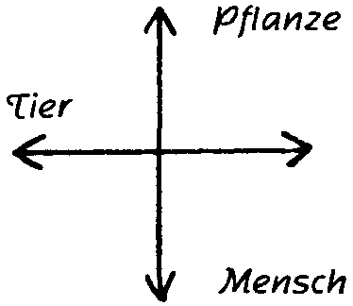
Alles nun, was sonnenabgewandt ist bei der Pflanze, zum Beispiel die Wurzeln, die unter der Erde wachsen, das ist nicht gut für die okkulte Entwicklung, während alles, was nach oben wächst, für den Menschen gut ist, am meisten aber die Baumund Körnerfrüchte, welche die Pflanze hergibt, ohne daß man sie zu zerstören braucht. Hülsenfrüchte sind noch aus einem besonderen Grunde schädlich für den Menschen, vor allem Linsen und Bohnen.
Die Milch ist günstig für den Menschen, weil sie mit dem Lebensprozeß des Tieres zusammenhängt und von den Tieren freiwillig hergegeben wird. Alle tierische Nahrung, die der Mensch sich mit Gewalt verschaffen muß, durch das Töten des Tieres, die ist schädlich für die okkulte Entwicklung.
Aus dem Mineralreich ist für die okkulte Entwicklung alles das hinderlich, was sich aus den mineralischen Lösungen als Bodensatz absondert, zum Beispiel alle Salze. Die sollten möglichst vermieden werden.
Wenn der Mensch durch ein selbstloses Leben und durch Reinigung seiner Körper sich vorbereitet, dann kann das höhere Selbst in ihn einziehen. Es genügt nicht, daß er sich in sich versenkt. Das höhere Selbst ist zunächst noch nicht im Menschen, sondern draußen in der Natur und bei seinen älteren Brüdern, den Meistern und Führern der Menschheit. Von dort muß es in ihn einziehen. Dann überkommt ihn der Friede, der höher ist als alle Vernunft. Darauf bezieht sich auch die Formel:
Satyam jnänam anantam brahma ...
Wahrheit, Weisheit, Unermeßlichkeit, o Gott, ...
Aufzeichnung B (Auszüge)
Urselbst, von dem wir abgegangen sind,
Urselbst, welches in allen Dingen lebt.
Zu dir, du höheres Selbst, kehren wir zurück.
(Upanishaden)
Wie dieses Urselbst auf den Menschen wirkt, das ist in der Formel ausgedrück:
Wahrheit, Weisheit, Unermeßlichkeit, o Gott –
Seligkeit, Ewigkeit, Schönheit,
Friede, Segen, Zweitlosigkeit (advaitam) auf mich!
Friede! Friede! Friede!
In dem ersten Teil ist das Wesen der Trinität selber ausgedrückt und zum Schluß die Art, wie sich diese Trinität in die Seele des Menschen herabsenkt. Mantram:
Urselbst, von dem alles ausgegangen ist,
Zu dem alles zurückkehrt -
Urselbst, das in mir lebt,
zu dir strebe ich hin.
AUM - Friede, Friede, Friede, AUM!
(AUM = Vokalisation zur Abwehr übler Einflüsse.)
Alles ist von diesem Urselbst ausgegangen! Nicht nur die Seele und der Geist des Menschen kommt aus diesem Urselbst der Welt, sondern auch alles, was um uns herum auf der Welt da ist. Auch unser Menschenleib stammt von diesem Urselbst.
[...]
Damit der Gott selbst in ihn einziehen kann, finden wir ein Organ, wenn wir vom Mittelpunkt des Kopfes eine senkrechte Linie durch das Gehirn und eine andere vom Ichpunkt an der Nasenwurzel aus ziehen nach rückwärts (waagerecht) durch das Gehirn. Im Schnittpunkt dieser Linien, da treffen wir auf die Zirbeldrüse. Durch dieses Organ tritt der Mensch mit der Gott
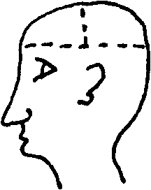
heit selbst in Verbindung. Ein drittes Erkenntnisorgan liegt im Kehlkopf. Als die Sonne noch mit der Erde verbunden war, steckten die heutigen Pflanzen mit ihren Blüten in der Sonnen-Erde. Sie haben sich umgewendet, als die Sonne aus der Erde herausgetreten ist, und strecken jetzt ihre Befruchtungsorgane, die Blüten, keusch und rein der Sonne entgegen. Die Wurzel des Menschen, sein Gehirn, ist der Sonne zugewendet, und abgewendet von der Sonne, der Erde zugekehrt, ist bei ihm das Geschlechtliche. Dazwischen ist als Stauung das Tier. Mensch 4., Pflanze T und das Tier <-> bilden zusammen das Kreuz +. (Sonnenwesenheit 0 ).
Aus dem Seelischen soll der Mensch hervorholen seine Kräfte, die wiederum im Symbolum des heiligen Gral diejenige Kraft hervorholen können aus dem entwickelten Menschen, die im Pflanzenreich ist. Dazu muß er das Pflanzenreich in sich in Aktion treten lassen.
Alles, was unter der Erde wächst, ist nicht gut für die okkulte Entwicklung des Menschen; alles, was nach oben wächst, was Sonnenkraft erhält an der Pflanze, ist gut für den Menschen, der eine okkulte Entwicklung durchmachen will.

Aufzeichnung C
Urwillen, Urweisheit, Urraum, Gott,
Urseligkeit, Zweitlosigkeit, Schönheitsurgrund,
Friedensborn, Ruhequelle, Einzigkeit.
Om, Friede, Friede, Friede.

ESOTERISCHE STUNDE

Berlin, 6. Mai 1906
Aufzeichnung A
Der Mensch ist indirekt immer beteiligt am Töten von Lebewesen, daran, sie zu zerstören. Indem er atmet, tötet er. Kein Lebewesen könnte existieren auf der Erde, wenn nur Menschen darauf lebten, die fortwährend Kohlensäure ausatmen. Der kohlensäurehaltige Atem, den der Mensch ausatmet, verpestet die Atmosphäre. Er ist verderben-, todbringend für alles Lebendige. Die Pflanze atmet Sauerstoff aus, und die Pflanzen geben dadurch die Möglichkeit, daß lebende Wesen existieren können.
Als die Erde noch in dem Zustande war, den wir den alten Mond nennen, gab es noch kein Menschenreich, wie es heute auf der Welt lebt. Der ganze Mond war damals wie eine Art Pflanzenwesen, wie ein Torfmoor, weich und lebendig. Aus dieser pflanzen-mineralischen Erde entwickelten sich diejenigen Wesen, die heute Menschen sind. Dieser Pflanzenbrei enthielt auch die heutigen Pflanzen und Tiere. Es bestand ein Zwischenreich zwischen diesen beiden: die Tierpflanzen hatten Empfindung. Es war auf dem alten Monde
1. ein Pflanzenreich, höher als das heutige Mineralreich,
2. ein Tierpflanzenreich von empfindenden Pflanzen,
3. ein Reich von Menschentieren, höher als das jetzige Tierreich und tiefer als das jetzige Menschenreich.
Auf diesem alten Monde lebten die Wesen alle in hohem Maße in einer Stickstoff-Atmosphäre. Der Mond war umgeben von einer solchen, und an einem Überfluß von Stickstoff ist der alte Mond zugrunde gegangen. Die Pilze, die auch jetzt noch auf einem mehr pflanzlichen Boden leben, sind Überreste des auf dem alten Monde befindlich gewesenen Tierpflanzenreiches. Sie enthalten viel Stickstoff und sind deshalb ungünstig für die okkulte Entwicklung. Auch die Mistel, die auf anderen Pflanzen lebt, ist ein solcher Rest; sie hat besondere okkulte Eigenschaften. (Hödur schießt durch Lokis Gabe und Hinweis als Blinder mit der Mistel den Baidur tot.)
Nachdem der Mond an seiner Atmosphäre zugrunde gegangen war, ging alles durch ein Pralaya durch, tauchte dann wieder auf, und die Entwicklung der heutigen Erde begann. Dann spaltete sich nach einer gewissen Zeit alles, was für die Weiterentwicklung ungünstig war, ab und bildete den heutigen Mond. Auf der Erde entwickelten sich aus den Mondreichen andere Reiche. Damit die jetzigen Pflanzen entstehen konnten, mußte ein Teil des Pflanzen-Mineralreiches um eine Stufe herabgestoßen werden, und es entstand nach und nach durch Verfestigung und Verhärtung desselben das jetzige Mineralreich. Vorher war die Umwelt für die Menschen nicht sichtbar gewesen. Auf dem Monde konnten sie die Welt nicht objektiv wahrnehmen. Indem das Pflanzen-Mineralreich hinabstieg und sich das jetzige Mineralreich nach und nach bildete, wurde es objektiv sichtbar. Erst durch die Verfestigung kam es in einen Zustand, daß es das Licht zurückstrahlen konnte, und es gab eine Welt, die für physische Augen sichtbar wurde. Darauf bezieht sich die biblische Erzählung von der Erschaffung des Lichtes. Nur diejenigen Himmelskörper sind sichtbar, die bis zum Mineralreich herabgestiegen und verfestigt sind. Alle Himmelskörper, die für das Auge oder das Teleskop sichtbar sind, sind eben mineralisch vorhanden. Was nicht mineralisch ist, durch das sieht das physische Auge hindurch. Es bemerkt nicht die nicht mineralisch gewordenen Himmelskörper. Es gibt viel mehr Himmelskörper in der Welt, als wir mineralisch wahrnehmen können.
Sobald das Mineralreich um eine Stufe herabstieg, strahlte es für das Pflanzenreich Licht zurück. Die Pflanzen leben nicht nur auf dem Mineralreich der Erde, sondern sie leben auch von dem vom Mineralreich zurückgestrahlten Licht. Und wie die Pflanzen von diesem Licht leben, so leben die Tiere und die Tier-Menschen, das heißt das physische Menschengeschlecht auf der Erde, von dem Sauerstoff, den die Pflanzen ausatmen. Die Tierpflanzen des alten Mondes sind auf der einen Seite eine Stufe hinab und auf der anderen Seite eine Stufe hinauf gestiegen. Es entstanden so auf der einen Seite die Tiere. Es besteht eine Verwandtschaft zwischen beiden Reichen, darum können die tierischen Wesen von dem Sauerstoff der Pflanzen leben (und umgekehrt die Pflanze von dem Stickstoff, den der Mensch ausatmet). Der Sauerstoff ist physisch dasjenige, was sonst als Prana [Lebensleib] in der Pflanze lebt.
Auch das Reich der Menschen-Tiere hat sich gespalten in zwei Reiche, in die beiden Geschlechter. Durch diese Spaltung entsteht bei den Menschen die zunächst noch physische Liebe. Durch diese Liebe kann sich der Mensch erheben in das Reich der Götter. Diese lebten von der physischen Liebe der Menschen, so wie Mensch und Tiere leben von dem Sauerstoff, den die Pflanzen ausströmen, und wie die Pflanze lebt von dem aus dem Mineralreich zurückgestrahlten Licht. Nektar und Ambrosia, die Nahrung der Götter, das ist die männlich-weibliche Liebe der Menschen. (Und doch neiden die Götter anscheinend den Menschen das Glück dadurch. M. K.*) (* M. K. bedeutet vermutlich «Mein Kommentar».) Der Aufstieg des Menschen vollzieht sich zunächst durch die Überwindung der physischen Liebe und dann durch die Regelung des Atemprozesses: das Verzichtleisten auf das Leben der Pflanzen - den Sauerstoff - und durch die Entwicklung des Kundalinilichtes. Das ist das Zurückgeben des vom Mineralreich zurückgestrahlten Lichtes.
l. Überwindung der physischen Liebe. Eine Trennung der früher eingeschlechtlichen Menschen in zwei Geschlechter war notwendig, damit sich im Menschen der Intellekt entwickeln konnte. Der Mensch wurde in eine höhere geistige und in eine niedere tierische Natur gespalten. Nun muß aber das, was die beiden Geschlechter bindet in der niederen Natur, auch geopfert werden. Es ist ein Aufstieg, wenn der Mensch die Kräfte der physischen Liebe überwindet und sie in höhere, geistigere Kräfte umwandelt durch eigene, innere seelische Kraft (das sind die Ätherlebenskräfte - Schöpferkräfte. Klingsor - Parzival. M. K.)
2. muß der Mensch, der eine Höherentwicklung anstrebt, opfern die Kräfte, die er der Pflanzenwelt entzieht. Durch den Atmungsprozeß verbraucht der Mensch den Sauerstoff, die Lebensluft, die die Pflanzen ausatmen. (Die Blüte der Pflanze braucht auch schon Sauerstoff - alles Astralische braucht ihn. M. K.) Durch Rhythmisierung des Atmungsprozesses und durch die innere Seelenarbeit wird der Atem reiner; was der Mensch ausatmet, enthält dann weniger Kohlensäure. Die Atmosphäre um ihn wird dann weniger schnell verbraucht, und er entzieht den ändern Lebewesen nicht so viel von dem Lebensstoff, dem Sauerstoff. Um das möglichst stark zu erzielen, ziehen sich die indischen Yogis in Höhlen zurück, wo sie möglichst wenig Sauerstoff atmen. Sie können das, weil ihr Atem so rein ist durch ihre Seelenarbeit, daß sie lange Zeit ohne Zufuhr von äußerlicher Luft leben können. Je vergeistigter der Mensch ist, desto länger kann er in seiner Luft leben und desto weniger Kohlensäure atmet er aus. Der Materialist verdirbt viel mehr durch seinen Atem die Luft als der Idealist. Die heutigen Materialisten können nicht leben ohne fortwährende Zufuhr von frischer Luft. Der Mensch auf dem Lande bringt durch sein Leben mit der Natur einen äußeren Rhythmus in sein Leben hinein; dadurch wird auch die Luft, die er ausatmet, besser, während die Atemluft in den Städten voll Giftstoff wird durch die Unmoralität der Menschen. Die Pflanzen strömen reine Luft, Sauerstoff aus. Sie sind rein, ohne Begierde, selbstlos, und darum fühlt der Mensch sich wohl in der Pflanzenwelt. Aber die fortgesetzte Zufuhr von frischer Luft wirkt tatsächlich ungünstig auf die okkulte Entwicklung, weil man dadurch den Pflanzen zu viel Leben entzieht. Der Schüler des Okkultismus lernt seinen Atemprozeß beherrschen, und dadurch kann er Momente eintreten lassen, wo er an dem durch den Atem bewirkten Zerstörungsprozeß keinen Anteil nimmt.
3. lernt der Mensch bewußt das Licht, das das Mineralreich ausstrahlt, zurückstrahlen. Das Kundalinilicht entwickelt er und strahlt es hinein in die Welt und gibt so der Welt das Licht zurück - das Licht des Menschenreiches (daß auch sie einst Sonne werde!). Der Mensch weiß gar nicht, welch ein wichtiges Instrument er in seinem Organismus hat. Er kennt die ganze übrige Welt besser als sich selbst. Er kann in der Tat wunderbare Fähigkeiten ausbilden.
In sich hat der Mensch ein Organ, das sich, wenn er einatmet, mit der Luft anfüllt, die vorher draußen war, und das von der Luft, die er in sich hat, entleert wird, wenn er ausatmet. Bis in die feinsten Verzweigungen hinein füllt es sich beim Einatmen mit der Außenluft. Aber in dieser Luft um den Menschen herum lebt Geist. Wenn der Mensch einatmet, atmet er Geist ein und wenn er ausatmet, gibt er dieser ausgeatmeten Luft mit von dem Geiste, der in ihm lebt. Immer mehr entwickelt sich im Menschen durch den rhythmisierten, geisterfüllten Atem der Geist in ihm selber und auch draußen in der Welt. Durch Ein- und Ausatmen wird das Wachstum des Geistesmenschen gefördert. Es kommt darauf an, was der Mensch beim Ausatmen seinem Geist mitgibt. Durch den Gedanken wird der Geist auferbaut. Durch jeden Gedanken, den der Mensch dem Ausatmen mitgibt, baut er, strömt er aus seinen Geist.
Nicht immer hatte der Mensch ein Organ, um Luft einzuatmen. Auf dem alten Monde lebten die Wesen so, daß sie nicht Luft, sondern Feuer atmeten. So wie der Mensch jetzt Sauerstoff ein- und ausatmet, so atmeten sie Feuer ein und Kälte aus. Und in der Zukunft wird der Mensch nicht mehr Luft atmen. Geradeso wie der Mensch sich auf der Erde jetzt zubereitet seine Wärme, indem er sein Wärmeorgan, das Herz mit dem Blutkreislauf, durch die von außen einströmende Luft ernährt, so wird er später haben ein inneres Luftorgan, durch welches der Organismus ebenso mit dem versorgt wird, was wir jetzt aus der äußeren Luft aufnehmen. Der Mensch bereitet sich selber seine Wärme zu, die früher von den Wesen auf dem alten Monde aus der Umwelt direkt eingeatmet ist und aufgesogen wurde. Der Mensch wird die verbrauchte Luft dann selber in sich verarbeiten können in seinem Innern (Kieselsäureprozesse - Stein der Weisen). Dann wird er nicht mehr in einer äußeren Luft leben. Auf dem Jupiter wird er im Lichte leben. Licht einatmen, wie wir jetzt Luft und wie wir auf dem Monde Wärme eingeatmet haben.
Überwindung der physischen Ciebe = | Ausbildung des Astralkörpers  Umwandlung m Manas –  Veredlung des Tierreichs. | Weisheit
Rhuthmisierung des Atmens = | Ausbildung des Ätherkörpers  Umwandlung in Buddhi –  Höherheben des Pflanzenreichs. | Schönheit
Ausstrahlen des Kundalini = | Ausbildung des phus. Körpers  Umwandlung in Atma –  Höherheben des Mineralreichs. | Gewait
Wenn das alles geschehen ist, wird das Mineralreich übergehen in eine Art Pflanzenreich, das Pflanzenreich später in eine Art Tierreich, etc. etc. die nächste Runde.
Aufzeichnung B
Im Anschluß an die frühere Stunde müssen wir noch einiges über die Bedeutung des Atmungsprozesses sprechen. Der Mensch glaubt gewöhnlich, viel getan zu haben, wenn er das Töten von Lebendigem vermeidet, wenn er vegetarisch lebt, keine Lebewesen direkt tötet. Aber in Wirklichkeit ist er indirekt immer daran beteiligt, andere Lebewesen zu töten, zu zerstören. Indem er atmet, tötet er. Kein Lebewesen könnte existieren auf der Erde, wenn nur Menschen darauf lebten, die fortwährend Kohlensäure ausatmen. Der kohlensäurehaltige Atem des Menschen verpestet die Atmosphäre und wirkt verderbenbringend auf alles Lebendige. Die Pflanzen atmen Sauerstoff aus. Sie geben den lebendigen Wesen dadurch die Möglichkeit, zu leben.
Als die Erde noch in dem Zustande war, den wir den Mond nennen, da gab es auf der Erde noch kein Mineralreich. Es war der ganze Mond damals wie eine Art Pflanze, ähnlich wie ein Torfmoor, weich und lebendig. Auf dieser pflanzenmineralischen Erde lebten Pflanzen darinnen. Mineralisches war noch nicht da. Nur zogen sich festere Bestandteile hindurch in der Art, wie Baumstämme sind. Felsen hätte man damals nicht besteigen können; die waren nicht da. Das Feste, was man damals angetroffen hätte, wäre nur so gewesen wie heute das Holzige der Pflanzen. In dieser lebendigen Pflanzenerde lebten solche Pflanzen, die, wenn man sie angefaßt hätte, geschrien haben würden; denn sie hatten Empfindung, waren Tierpflanzen. Ein Rest von diesen Mondpflanzen ist die Mistel, die deshalb auch nur auf anderen Pflanzen, also auf Lebendigem nur gedeihen kann, weil sie sich diese Natur noch vom Monde her bewahrt hat. Daher ist sie auch ganz anders gestaltet und hat besondere okkulte Eigenschaften, die zur Mondentwicklung in Beziehung stehen.
Es waren also auf dem Monde:
1. ein Pflanzenmineralreich, das höher stand als das heutige Mineralreich;
2. ein Tierpflanzenreich von empfindenden Pflanzen;
3. ein Reich von Menschentieren, die höher standen als das jetzige Tierreich und tiefer als das jetzige Menschenreich.
Auf dem Monde lebten die Wesen alle in hohem Maße von Stickstoff. Der Mond war von einer Stickstoffatmosphäre umgeben. An einem Überfluß von Stickstoff ist der Mond zugrunde gegangen. Die Pilze, die auch jetzt auf einem mehr pflanzlichen Boden leben, enthalten noch sehr viel Stickstoff und sind deshalb ungünstig für die okkulte Entwicklung. Sie sind noch mehr eine Art Tierpflanze wie die Tierpflanzen auf dem Monde.
Nachdem der Mond an seiner Atmosphäre zugrunde gegangen war, ging er durch ein Pralaya hindurch und entwickelte sich heraus zur jetzigen Erde. Dann spaltete sich alles das, was für die Weiterentwicklung ungünstig war, ab in dem jetzigen Monde. Er trat aus der Erde heraus. Nun entwickelten sich auf der Erde aus den Mondenreichen andere Reiche. Damit das jetzige Pflanzenreich entstehen konnte, mußte ein Teil des Pflanzenmineralreichs um eine Stufe heruntergestoßen werden. Dieses wurde das jetzige Mineralreich. Vorher war die Welt für die Menschen nicht sichtbar. Auf dem Monde konnten sie die Umwelt nicht objektiv wahrnehmen. Das Mineralreich stieg um eine Stufe hinab, wurde dadurch objektiv sichtbar. Erst durch die Verfestigung konnte es sichtbar werden. Da konnte es erst das Licht zurückstrahlen. Erst von der Zeit an gab es eine für das physische Auge sichtbare Welt. Darauf bezieht sich die Erzählung von der Erschaffung des Lichtes in der Bibel. Damals trat der Moment ein: «Es werde Licht». Nur diejenigen Himmelskörper sind sichtbar, welche bis zum Mineralreich herabgestiegen und verfestigt sind. Alle Himmelskörper, die unserm physischen Auge oder durch das Teleskop für den Astronomen sichtbar sind, sind eben mineralisch vorhanden. Denn, was nicht mineralisch ist, durch das sieht das physische Auge hindurch; es bemerkt die nicht mineralisch gewordenen Himmelskörper nicht. Aber es gibt viel mehr Himmelskörper in der Welt als die, welche physisch beobachtet werden können.
Sowie das Mineral um eine Stufe herabstieg, strahlte es für die Pflanze das Licht aus. Die Pflanzen leben nicht nur in der Mineralwelt, auf der mineralischen Erde, sondern auch von dem vom Mineralreich zurückgestrahlten Lichte. Wie die Pflanzen von diesem Lichte leben, so leben die Tiere und Tiermenschen, die physischen Menschen, auf der Erde von dem Sauerstoff, den die Pflanzen ausströmen. Die Tierpflanzen sind auch um eine Stufe herabgestiegen und die Tiere um eine Stufe emporgestiegen. Darum können die tierischen Lebewesen von dem Sauerstoff der Pflanzen leben. Der Sauerstoff ist physisch das, was sonst als Prana in den Pflanzen lebt.
Auch das Reich der Menschentiere hat sich gespalten in zwei Reiche, und zwar in die zwei Geschlechter.*
(* Mit dem weiteren Wortlaut dieses Absatzes stimmen zwei handschriftliche Vorlagen überein, in zwei anderen, ansonsten identischen handschriftlichen Voriagen lautet er: «Damit entstand bei den Menschen die physische Liebe. Dadurch konnte sich über das Reich der Menschen noch erheben das Reich der Götter. Diese leben von der physischen Liebe der Menschen, so wie Menschen und Tiere von dem Sauerstoff, den die Pflanzen ausströmen, und wie die Pflanzen von dem aus der Mineralwelt zurückgestrahlten Lichte. Es wird in der griechischen Sage erzählt, daß die Götter von Nektar und Ambrosia leben, das ist die männliche und weibliche Liebe der Menschen.
Der Aufstieg des Menschen vollzieht sich zunächst durch die Überwindung der physischen Liebe; zweitens durch die Regelung des Atmungsprozesses, das Verzichtleisten auf das Leben der Pflanze, den Sauerstoff; drittens durch Entwicklung des Kundalinilichtes, das Zurückgeben des vom Mineralreich zurückgestrahlten Lichtes.»)
Damit entstand bei den Menschen die physische Liebe, welche wieder das Band zwisehen den beiden Geschlechtern bildete und andererseits die Möglichkeit zur Höherentwicklung, zur geistigen Erkenntnis. Dadurch, daß sich das Menschenreich spaltete und die physische Liebe entstand, konnten die Götter sich höher entwickeln auf Kosten der Menschen, da für die Götter die physische Liebe der Menschen ebenso Lebensluft war, wie für den Menschen und das Tier der Sauerstoff der Pflanzen, wie für die Pflanze das vom Mineralreich zurückgestrahlte Licht. Es wird in der griechischen Sage erzählt, daß die Götter von Nektar und Ambrosia leben. Das ist die männliche und weibliche Liebe der Menschen. Zu gleicher Zeit entwickelte sich in den Menschen das Herz, die Lungen und das warme Blut - vorher atmeten die Menschen durch Kiemen. Sie lebten in einer Atmosphäre, die man nicht durch Lungen hätte einatmen können. - Nun verwandelten sich die Atmungsorgane allmählich, um den Sauerstoff der Luft einatmen zu können.
Der Aufstieg und die Fortentwicklung besteht nun darin, daß die Menschen die physische Liebe überwinden. Die Trennung in die beiden Geschlechter war notwendig, damit sich im Menschen der Intellekt entwickeln konnte. Er wurde dadurch in eine niedere und eine höhere Natur gespalten. Nun muß aber das, was die beiden Geschlechter zusammen verbindet, auch wieder überwunden werden. Es ist eine Stufe des Aufstiegs, wenn der Mensch die Kräfte der physischen Liebe opfert und in höhere Kräfte umwandelt. Dadurch, daß er diese niederen Kräfte opfert, kann das Höhere in ihm zutage treten. Als zweites muß er dann die Kräfte opfern, die er der Pflanzenwelt entzieht. Durch den Atmungsprozeß verbraucht der Mensch den Sauerstoff, die Lebensluft, die die Pflanzen ausatmen. Durch die Rhythmisierung des Atmungsprozesses und durch die innere Vergeistigung des Menschen wird sein Atem reiner; er enthält dann weniger Kohlensäure; die Atmosphäre um ihn herum wird dann weniger schnell verbraucht, und er entzieht den ändern Lebewesen nicht so viel von dem Lebensstoff, dem Sauerstoff.
Es wird erzählt von Yogis, die in Höhlen wohnen. Daß sie das können, beruht auf ihrer Vergeistigung. Die bewirkt, daß ihr Atem so rein ist, daß sie lange Zeit ohne neue Zufuhr von Luft leben können, weil die Luft um sie her rein bleibt. Je vergeistigter ein Mensch, desto länger kann er in seiner Luft leben, desto weniger Kohlensäure atmet er aus. Man kann tatsächlich sagen, daß ein Materialist viel mehr durch seinen Atem die Luft verdirbt als ein Idealist. Darum können auch die heutigen Materialisten nicht ohne fortwährende frische Luftzufuhr leben, während ein Idealist nicht so viel Sauerstoff verbraucht. Die fortgesetzte Zufuhr von Sauerstoff wirkt tatsächlich ungünstig auf die okkulte Entwicklung. Das Ausatmen der Kohlensäure verpestet die Atmosphäre und tötet. Das, was die modernen Ärzte, Naturheilärzte und andere dem Menschen vorschreiben, der fortwährende Verbrauch von Sauerstoff, ist der okkulten Entwicklung hinderlich, weil dadurch der Mensch der Pflanzenwelt so viel Leben entzieht.
Der Schüler des Okkultismus lernt seinen Atmungsprozeß zu beherrschen, und dadurch kann er wenigstens Momente eintreten lassen, wo er sich an dem durch das Atmen bewirkten Zerstörungsprozeß nicht beteiligt.
Als Drittes lernt der Schüler das Licht bewußt zurückstrahlen. Das Kundalinilicht entwickelt er und strahlt es in die Welt. So gibt er an die Welt zurück das Licht des Mineralreichs.
Der Mensch weiß im allgemeinen gar nicht, welch ein wichtiges Instrument er durch seinen eigenen Organismus hat. Die ganze übrige Welt kennt er besser als seinen Organismus. Es ist ihm noch nicht klar, welche wunderbaren Fähigkeiten er ausbilden kann.
Damit der Mensch in der richtigen Weise seinen Organismus zum Werkzeug für seine höheren Kräfte ausbilden kann, muß er einige Aufmerksamkeit schenken der Art und Weise, wie er seinen physischen Körper ernährt. Es ist nicht gleichgültig, welche physischen Substanzen dem physischen Körper zugeführt werden.
Beim Menschen sind zwei Naturen zu unterscheiden, eine niedere und eine höhere. Alles, was zur Ausbildung des warmen Blutes, des Fleisches, der Muskeln etc. gehört, das ist als seine niedere Natur anzusehen; alles, was zu seinen geistigen Organen gehört, das ist ein Teil seiner höheren Natur. Solche Nahrung muß der Mensch zur Höherentwicklung sich aussuchen, die nicht das Wachstum der niederen Natur fördert. Darum sollte der, welcher sich im okkulten Sinne entwickeln will, alles, was mit dem Blute, mit Fleisch und Muskeln zusammenhängt, vermeiden. Das Fleisch der Tiere, das Blut der Tiere, die Muskeln und das, was sich verhärtet hat, das Knochensystem, alles dieses ist etwas, was mit der Mondentwicklung zusammenhängt, also auf vergangene Entwicklungsstadien hinweist. Die Erdentwicklung soll die Höherentwicklung werden. Darum soll der Mensch nur das genießen, was mit dem Fortschritt der Erde zusammenhängt. Die Milch zum Beispiel, die hängt bei den Tieren mit dem Lebensprozeß zusammen, ist deshalb dem Menschen förderlich zur okkulten Entwicklung.
Nun gibt es heute viele Menschen, die vegetarisch leben, weil sie nicht töten wollen. Sie suchen aber, weil sie im Grunde die Fleischnahrung für etwas Wichtiges halten, nach einem Ersatz für die im Fleisch enthaltenen Substanzen und nehmen zur Ernährung vor allem solche Pflanzen, die ähnliche Stoffe enthalten. So werden von manchen Vegetariern aus diesem Grunde gerade viel Hülsenfrüchte gegessen.
Es hat nun aber auch mit der Pflanzennahrung eine eigene Bewandtnis. Auch da gibt es Dinge, die der okkulten Entwicklung hinderlich sind. Dasjenige an den Pflanzen, was noch herstammt von der Mondentwicklung, das ist dem Menschen hinderlich, wenn er geistig weiterkommen will. Dadurch werden die feinen Geisteskeime zerstört. Alles das wendet sich im allgemeinen bei der Pflanze nach unten in die Erde hinein. Dort sind die Substanzen, die sich verhärten, die zur Mondentwicklung gehören. Darum sind aus diesem Grunde alle Wurzeln der Pflanzen, alles, was unter der Erde wächst, für den Menschen hinderlich. Fördernd ist dagegen das, was über der Erde wächst: Blüten, Blätter und Früchte. Dabei sind allerdings auch einige Ausnahmen, nämlich alles, was in der Hülse wächst, was also durch eine Hülse umgeben, vom Sonnenlicht getrennt ist und der Verhärtung zustrebt, das ist der okkulten Entwicklung hinderlich. Gerade diese Substanzen der Hülsenfrüchte erzeugen im Menschen, der sich vergeistigen will, schlimme Folgen. Es wird durch diese Substanzen sein Traumleben unrein; und so kann man oft beobachten, daß infolge der vegetarischen Lebensweise allerdings die höheren Kräfte sich entwickeln, aber daß die Menschen, weil sie das, was unter der Erde wächst, genießen, in bezug auf höhere Erkenntnis beschränkt bleiben und daß durch den Genuß von Hülsenfrüchten ihr Traumleben ein wirres und wüstes wird. Und doch soll das Schauen in höheren Welten gerade mit dem Schauen im Traume beginnen. Es ist daher anzustreben, daß bei diesem Schauen nur reine, schöne Bilder im Menschen aufsteigen.
Aus dem Mineralreich ist für den Menschen alles das hinderlich, was als Bodensatz sich absetzt, wie die Salze etc.
Diese Dinge muß der Okkultist wissen und beachten. Aber es gibt manche Fälle, wo der Mensch in einer Inkarnation durch die Verhältnisse daran gehindert wird, sich genau nach dem zu richten, was der okkulten Entwicklung förderlich ist. Da muß der Mensch es lernen, Resignation, Geduld zu üben.
Auf der einen Seite soll er unentwegt streben, vorwärtszukommen, aber auf der andern Seite muß er die Ungeduld überwinden. Nichts ist der Höherentwicklung ein so großes Hindernis wie die Ungeduld. Darum muß der Mensch Geduld lernen. Er muß auch die eine Inkarnation in ihrer wahren Bedeutung ansehen. Auch ein Leben von achtzig Jahren ist im Vergleich zur großen Weltentwicklung und zu der Zeit, die wir vor uns haben, nur eine kurze Spanne Zeit. Wir haben Zeit, viel Zeit; es ist zwar nie zu früh, um mit dem Streben nach Höherentwicklung anzufangen, aber auch soll man nicht glauben, daß alles in einer Inkarnation erreicht werden müßte oder könnte. Es gehören dazu viele Inkarnationen. Und viel hat der Mensch erreicht, der gelernt hat, in Geduld zu warten, bis ihm die Möglichkeit geboten wird, ganz im Sinne des höheren Lebens auch äußerlich zu leben.
Alles dieses soll den Menschen dahin führen, sich mit dem höheren Selbst zu vereinigen. Dies wird ausgedrückt in dem Spruch, den wir schon früher besprochen haben, dessen Sinn etwa folgender ist:
Urselbst, von dem alles ausgegangen ist, zu dem alles zurückkehrt,
Urselbst, das in mir lebt, zu dir strebe ich hin.
Der Spruch selbst heißt:
Yasmājj jātam jagat sarvam, yasminn eva pralīyate
yenedam dhāryate sarvam, tasmai jnānātmane namah.

ESOTERISCHE STUNDE

Berlin, 26. Juni 1906
Zur Einführung über die vier Meister, die in unserer Bewegung mitwirken:
Meister Morya: Kraft
Meister Kuthumi: Weisheit
Meister Saint-Germain: an ihn wendet man sich in Schwierigkeiten des täglichen Lebens
Meister Jesus: das Intimere im Menschen.

ESOTERISCHE STUNDE

Berlin, 2. Oktober 1906
Aufzeichnung A
In einem bescheiden demütigen Sinne soll es dennoch unser Selbstgefühl heben, daß wir würdig gefunden worden sind, teilzunehmen an der Esoterischen Schule. Nicht durch ein Ungefähr sind wir dahin gelangt. Daß wir sie gesucht haben, daß wir Einlaß erhielten, beweist uns, daß dieses Streben uns schon seit mehreren Leben erfüllte. Die Welt draußen kann uns nicht mehr befriedigen, wir können nicht in ihr aufgehen. Könnten wir das, wir hätten den Weg hierher nicht gesucht. Die Welt draußen repräsentiert das volle Aufblühen der fünften Unterrasse; neben diesem Aufblühen macht sich schon geltend die Morgenröte des sechsten Tages, oder der sechsten Unterrasse. Diese wird eine viel geistigere werden; der geistige Leib wird viel mehr entwickelt sein. Sie wird die Vorblüte dessen sein, was sich in der sechsten Wurzelrasse voll entwickeln wird. - Wir, die wir in der Esoterischen Schule sind, gehören zu dieser Morgenröte des sechsten Tages;
wir folgen und dienen dem großen Meister, der ihre Gestaltung überwacht; unsere Aufgabe ist es, diesen geistigen Leib aus uns heraus zu schaffen und zu gebären. Unser physischer Leib ist nicht unser Ich; wir dürfen uns nicht mit ihm identifizieren. So wie er jetzt ist, in dieser mineralischen Festigkeit, haben wir ihn als ein Werkzeug für die Aufgaben der fünften Wurzelrasse erhalten. Als ein Werkzeug müssen wir ihn handhaben und formen; unser Ich soll Gewalt über ihn haben. Früher hatte unser Ich ein andersgeartetes Werkzeug; der Leib der vierten Wurzelrasse, der atlantischen, die noch nicht die Trennung von Sonne und Regen kannte, die durch wallende Nebel sich bewegte, war in mancher Hinsicht anders geartet, aber unser Ich war dasselbe; noch verschiedener waren die Leiber der lemurischen Rasse, besonders in deren Anfangsstadien, die sich schwebend bewegten in wäßrigem und in luftartigem Element. Dasselbe Ich arbeitete an ihnen. Unser physischer Leib ist aus dem Makrokosmos herausgeboren. Die äußere Welt hat ihn gebildet; aus unserem physischen Leib heraus muß unser Ich den geistigen Leib gebären. Atma heißt unser geistiger Leib. Atma bedeutet Atem. Durch das geregelte Atmen in der Meditation bauen wir unsern geistigen Leib auf. Tatsächlich atmen wir mit jedem Atemzug unser Ich aus oder ein.
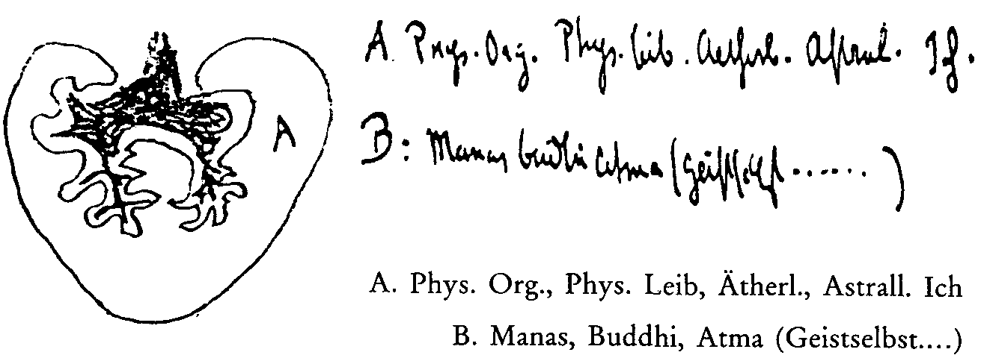
Diese Zeichnung*(* Zeichnung und Schrift von Rudolf Steiner.) hilft uns veranschaulichen, was tatsächlich geschieht. Innerhalb unseres von den Göttern aufgebauten äußeren Leibes formen wir den geistigen Leib. Das Ich strömt in ihn hinein mit jeder Einatmung, und wieder heraus beim Ausatmen. Indem wir das Atmen regeln und an den verschiedenen Stellen unseres Körpers konzentrieren, versorgen wir unsern geistigen Leib mit den Kräften, die zu seinem Aurbau nötig sind. Mit der Stelle im Vorderkopf, hinter und etwas über der Nasenwurzel, steht das Ich selbst in direkter Verbindung; mit dem Kehlkopf das Denken, mit den Händen das Fühlen, mit den Füßen und überhaupt dem untern Körpergerüst das Wollen. Durchströmen wir mit Hilfe des geregelten Atmens unsern Körper mit diesen Kräften, so bauen wir an unserm geistigen Leib.
Im Geiste lag der Keim meines Leibes ... **
(** Vgl. hierzu die folgende Seite sowie S. 82-89.)
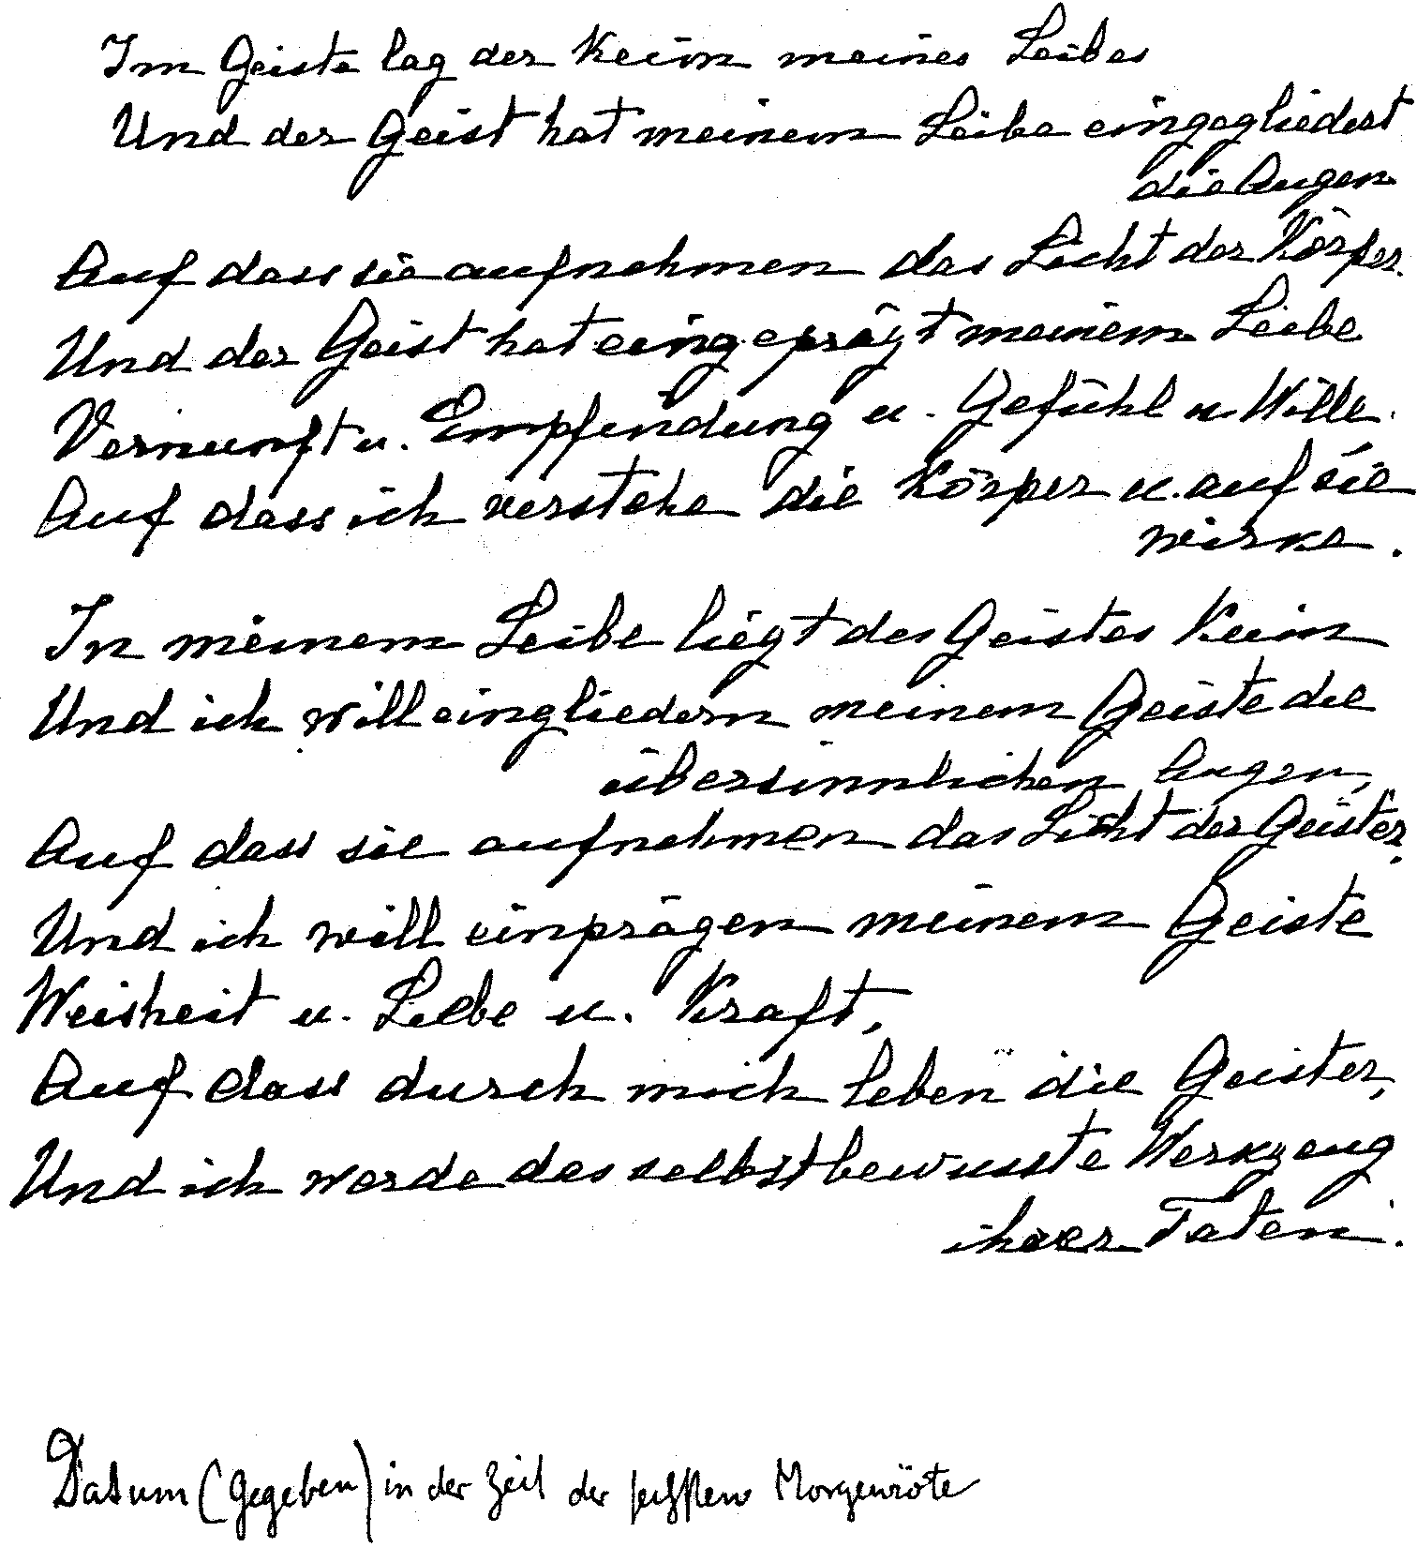
Spruch: Handschrift Marie Steiners; Datumangabe: Handschrift Rudolf Steiners
Aufzeichnung B
Wir müssen uns einmal klar vor Augen halten, welche Bedeutung es überhaupt hat, daß wir in dieser Esoterischen Schule sind und wozu wir berufen sind als Angehörige dieser Schule.
Etwas, was der Schüler durchaus lernen muß, das ist die innere Unabhängigkeit und Freiheit. In keiner Weise darf der Schüler sich abhängig fühlen von irgendeinem Menschen. Wenn auch die Lebensstellung, der Beruf es mit sich bringen, daß man im täglichen Leben in einer gewissen Abhängigkeit lebt, so soll man doch innerlich nicht diese Abhängigkeit fühlen. Innerlich soll der Mensch sich ganz frei machen. Alles Gefühl von Unterdrückung, des Untertanseins, von Unfreiheit muß aus dem Innern des Schülers schwinden. Es hat immer in dem äußeren Leben Menschen gegeben, die sich als die Freien, Edlen aussonderten aus den ändern. Nun soll sich der Schüler zugehörig fühlen zu den Freien und Edlen im Geiste. Er darf einen gewissen Stolz empfinden, daß er zu ihnen im Geiste gehört, wenn auch zu gleicher Zeit in voller Demut und Bescheidenheit. Er ist von den Führern der Menschheit auserwählt, um in Gemeinschaft mit den Freien und Edlen zu leben und zu wirken. Dies soll dem Schüler eine Freude und Befriedigung sein; es soll ihm auch ein Trost sein, wenn er von seiner Umgebung nicht verstanden wird, daß er zu einer Schar auserwählter Menschen gehört. Es werden so viele zu der Schule zugelassen, als selbst darnach fragen. Aber daß sie darnach fragen, ist immerhin schon ein Zeichen, daß sie innerlich dahin geleitet werden, daß sie vorbereitet sind, in diese auserlesene Schar einzutreten.
Es werden dem Schüler im Laufe der inneren Entwicklung bestimmte Übungen gegeben, wodurch er seinen Geistesmenschen ausbilden soll. Atemübungen hat er vorzunehmen nach Angabe seines Lehrers. Diese Atemübungen sind dazu da, ihn zur Vergeistigung zu führen. In sich hat der Mensch ein Organ, welches, wenn er einatmet, sich mit Luft anfüllt, und wenn er ausatmet, wieder luftleer wird.
Beim Einatmen tritt die Luft in dieses Organ ein bis in die feinsten Verzweigungen hinein. Dieses Organ ist die Lunge. In der Luft lebt der Geist des Menschen. Wenn er einatmet, atmet er seinen Geist ein, und wenn er ausatmet, atmet er seinen Geist aus. Immer mehr entwickelt sich der Geist des Menschen. So ist also abwechselnd der Geist des Menschen in ihm oder draußen in der Welt. Durch Ein- und Ausatmen wird das Wachstum des Geistesmenschen gefördert.
Es kommt sehr darauf an, was der Mensch seinem Geiste beim Ausatmen mitgibt [an Gedanken]. Durch diese wird sein Geist aufgebaut. Durch jeden Gedanken, den er dem Atem mitgibt, den er ausströmt, baut er seinen Geist auf. Nicht immer hatte der Mensch ein Organ, um die Luft einzuatmen. Gehen wir zurück auf den früheren Planeten, den Mond, so lebten dort Wesen, die nicht Luft, sondern Feuer einatmeten. Und so, wie der Mensch jetzt Sauerstoff einatmet und Kohlensäure ausatmet, so atmeten dort die Wesen Feuer ein und strömten Kälte aus.
Es wird auch eine Zeit kommen, wo die Menschen nicht mehr Luft einatmen und ausatmen. Gerade so, wie der Mensch sich auf der Erde selbst seine Wärme bereitet durch sein Wärmeorgan, das Herz mit dem Blutkreislauf, so wird er später innerlich selbst ein Luftorgan haben, welches den Organismus ebenso mit dem versorgt, was wir jetzt aus der Luft aufnehmen, wie das Wärmeorgan uns jetzt versorgt mit Wärme, die früher auf dem Monde von den Wesen aus der Umwelt aufgesogen und eingeatmet wurde. Die verbrauchte Luft werden in Zukunft die Menschen selbst verarbeiten können in ihrem Innern. Wenn das erreicht ist, dann werden sie die Luft nicht mehr aus der Umgebung aufnehmen, sie werden dann nicht mehr in der Luft leben. Auf einer späteren Stufe, auf dem Jupiter, werden die Menschen im Lichte leben und Licht einatmen, wie sie jetzt Luft einatmen und wie sie auf dem Monde Wärme eingeatmet haben.
Es wird auch auf dieser Erde einmal die Zeit kommen, wo der Mensch nur noch in seinem Geiste lebt, wo er seinen Körper nur als Werkzeug braucht; schon jetzt bahnt sich diese Zeit an. Wir leben zwar am fünften Tage der Menschheit, in der fünften Wurzelrasse und Entwicklungsperiode unserer Erde; aber in der Geisteswelt ist schon die Zeit der sechsten Morgenröte angebrochen. Da lebt die Menschheit schon in der Morgenröte des sechsten Tages.

ESOTERISCHE STUNDE

Berlin, 22. Oktober 1906
Aufzeichnung A
Erhaben, köstlich, es fehlen die Worte, um das auszudrücken, was wir erhalten haben. Die Meister der Weisheit usw. waren sicher mitten unter uns. Die Kraft, die von unserem geliebten Lehrer ausströmte, war groß, zuletzt sah ich ihn leuchtend und jugendlich verklärt. Und dann das heilige Wort:
A die Vergangenheit
U die Gegenwart, die ganze uns umgebende Welt
M die noch unbekannte Zukunft, für welche wir leben wollen.
Pioniere sollen wir sein, die Elite der Menschheit. Erhaben sollen wir uns fühlen, aber nicht uns überheben sollen wir uns, sondern solcher Aufgabe, solcher Stellung uns würdig erweisen, nicht in Hochmut, sondern in Demut.
Von den vier Meistern wurde uns von neuem gesagt: Meister Jesus war der «Unbekannte vom Oberland», der zu Tauler kam, der die Gnostiker lehrte usw.*
(* In der Vorlage heißt es hier: «Meister Jesus war der «Alte vom Berge», der zu Eckhart kam, der die Gnostiker lehrte usw.». Rudolf Steiner spricht aber sonst immer vom «Unbekannten vom Oberland», der zu Tauler kam.)
Wir sollen die Wesenheiten der Meister immer besser kennenlernen. Dazu sei es notwendig, sich zurückzuversetzen in die Vergangenheit.
Auf dem Monde gab es noch keine durch Lungen atmende Wesen. Sie atmeten Wärme ein oder sogen sie ein und gaben Kälte ab. Dadurch entzogen sie dem Mond die Wärme. Wie nun für uns atmende Wesen, die Pflanzen, die Luft brauchbar machen, indem sie die schädliche Kohlensäure, die der Mensch und das Tier ausatmen, einatmen und den darin enthaltenen Kohlenstoff verbrauchen und dann den reinen Sauerstoff ausatmen, so gab es auf dem Mond auch Wesen, denen die Funktion unserer jetzigen Pflanzen oblag: nämlich durch Ausatmen von Wärme den zu schnellen Prozeß der Abkühlung aufzuhalten. Man nennt diese Wesen Feuergeister. Diese hatten noch nicht die Menschenstufe erreicht. Außerdem gab es auf dem Mond Geister, die die menschliche Stufe schon überschritten hatten und die halfen, die Luftatmung vorzubereiten. Zwar waren sie genötigt, sich in Leiber zu inkarnieren, die keine Lungen hatten, aber sie lechzten nach Sauerstoff. Dieser wurde erst auf der Erde vorbereitet durch die werdende Pflanzenwelt. Erst in der Mitte der lemurischen Zeit war das Menschenwesen so weit, daß ihm der «lebendige Odem» eingeblasen werden konnte. Der erste Atemzug zog Sauerstoff ein. Das war von großer Bedeutung. Die Geister, die das bewirken, nennt man Luftgeister.
Der feuerspeiende Drache ist ein Sinnbild der Feuergeister. Jesus war ein Chela dritten Grades. Als er dreißig Jahre alt war, geschah folgendes mit ihm. Er verließ seinen Körper und Christus nahm Besitz von diesem reinen, edlen Körper: dem physischen, Äther- und Astralkörper. Er selbst zog sich auf die Astralebene zurück, wo er vereint blieb mit den Brüdern der weißen Loge und selbst die Meisterschaft erlangte usw.
Morya - sein wahrer Name wird nur den weiter vorgeschrittenen Schülern mitgeteilt - stärkt den Willen.
Kuthumi ist der eigentliche Meister der Wahrheit. Jesus, der Leiter seiner Kirche, wirkt besonders auf die Gemütsseite.
Wir können sie anrufen, wenn wir ihrer bedürfen. Die zwölf Meister der weißen Loge haben alle die ganze Entwicklung unserer Erde durchgemacht. Direkt können sie nicht in die physische Ebene hineinwirken. Wir müssen uns zu ihnen erheben. Sie wirken durch die Schule auf uns und in uns und durch uns. Der Vermittler, der Lehrer der Schule, ist niemandem zur Rechenschaft verpflichtet als dem, in dessen Namen er spricht.
Aufzeichnung B
Wie aus unmittelbarem Wissen und Kennen sprach er von den großen Meistern, die über uns unser Leben und Streben lenken: Kuthumi, Morya, Jesus und Christian Rosenkreutz - den «Meistern der Weisheit und des Zusammenklanges der Empfindungen».

ESOTERISCHE STUNDE

München, 29. Oktober 1906
Die Gesetze der Entsprechung zwischen Mikrokosmos und Makrokosmos. Meditation, Konzentration und ihr Zweck.
Die Formen der fünf Ätherströmungen, «Tattwas» (siehe hierzu die Stunden vom 14. November und l. Dezember 1906):
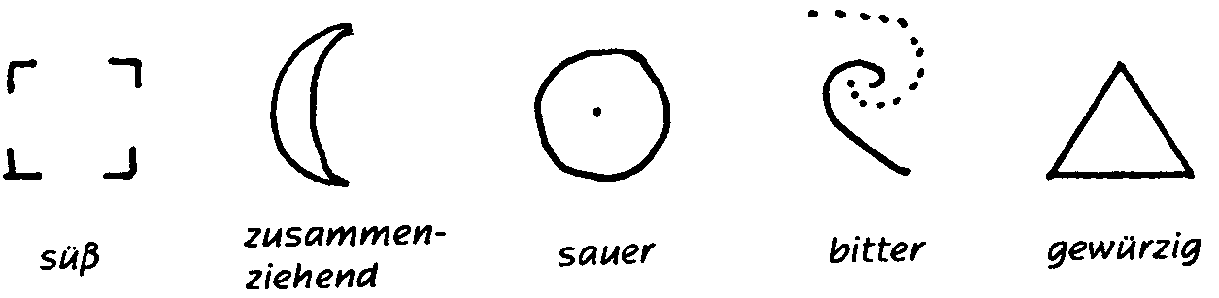
Dieses ist ein Zeichen der okkulten Schrift, das Menschenzeichen; nichts Willkürliches, nichts Ausgedachtes ist dieses Zeichen, sondern aus dem Kosmos heraus gelesen ist es:
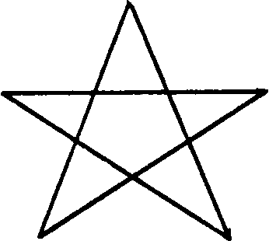
Alles ist Entsprechung im Kosmos, Entsprechung des Makrokosmos mit dem Mikrokosmos.
 | Sub rosa = unter der Rose das Pentagramm.
Aufwärts die Spitze des Pentagramms gerichtet, ist es das Zeichen der weißen Magie; es drückt aus die Entwicklung der Sonnenkräfte in sich. Abwärts gerichtet die Spitze ist es das Zeichen der schwarzen Magie, den Einfluß der schlimmen Erdenkräfte ausdrückend. Der schwarze Magier konzentriert seinen Willen auf den betreffenden Menschen, den er beeinflussen will, und er erweckt dadurch in ihm ganz bestimmte Gedankenbilder.
1. Ich sagen, das ist der Punkt der ersten Konzentration, das Ichbewußtsein.
2. Das Sprachbewußtsein, das Organ dafür ist der Kehlkopf.
3. Die Aufrichtung des Menschen.
Das Handeln des Menschen. Die Hände sind die Arbeitswerkzeuge des Menschen; damit ist in Verbindung die Schaffung des persönlichen Karmas.
4. Der Hautabschluß. Damit ist der Mensch ein besonderer Körper, nicht mehr nur ein Glied im Ganzen.
Der Mensch muß bewirken die Umwandlung des Eingeströmten im Innern und die veränderte Hinausgabe aus dem Innern in die Außenwelt. Nur beim Ohr ist das Ursprüngliche noch erhalten, und der Kehlkopf gibt es ab. Harmonie mit sich und dem Kosmos zu erzeugen und seine, des Kosmos, Strömungen in sich zu erzeugen, das ist der Zweck der Meditation und der Konzentration.

ESOTERISCHE STUNDE

München, l. November 1906
Auf dem Saturn bleiben Asuras zurück. Auf der Sonne Feuergeister. Regent der Feuergeister ist Christus. Die satanischen Scharen sind die abgefallenen Feuergeister. Auf dem Monde sind es die luziferischen. Luzifer griff in die Entwicklung des Menschen ein in der lemurischen Rasse, konnte eingeschlossen werden in die Erdenentwicklung und wirkte als Befreier, indem er den Menschen Selbständigkeit und Enthusiasmus für die Weisheit gab. Die satanischen Wesen setzten mit ihrer «Arbeit» in der atlantischen Rasse ein (schwarze Magie). Sie sind die Götter der Hindernisse. Die Asuras greifen nun erst in der fünften Rasse ein. Sie sind weitaus die verderblichsten und wirken hauptsächlich in das sexuelle Leben ein, also in den physischen Leib. Die vielen sexuellen Verirrungen der Gegenwart sind auf diese starke Einströmung zurückzuführen. Alle Kräfte der Hindernisse wirken sich dahin aus, daß sie das jeweils gegenwärtig Bestehende, noch nicht Vollkommene festzuhalten und in seiner unvollkommenen Seite auszuführen und zu verstärken suchen. Die Luzifere wirkten noch als Befreier, denn sie gaben Selbständigkeit, die Egoität mit dem Egoismus. Wir mußten durch den Egoismus, der gewissermaßen der erste Ausdruck der Egoität war - wie der Irrtum der erste Ausdruck der Weisheit in einer werdenden Welt, tierische Liebe der erste Ausdruck höchster geistiger Liebe ist. Unsere Arbeit ist die jeweilige Wandlung. In der dritten Wurzelrasse trat die Geschlechtertrennung ein, in der sechsten Wurzelrasse wird sie überwunden sein; in der sechsten Unterrasse muß sich dies vorbereiten. Die produktiven Kräftedes Menschen wandeln sich um. Die produktive Kraft an sich ist das Heiligste, was wir haben, weil direkt göttlich. Je göttlicher das, was wir in den Schmutz ziehen, desto größer die Sünde. Die produktiven Organe in uns werden Herz und Kehlkopf sein. Wie das Wort im Christus Fleisch geworden, so muß in der Zeit der Vollendung des Christentums das Fleisch zum Worte werden.
Das ist das Mysterium des heiligen Gral, die heilige Liebeslanze, das befruchtende Sonnenlicht, das sich wieder mit Eva verbinden wird. Die okkulte Bruderschaft der Rosenkreuzer ist die Pflanzschule, in der ein Menschenmaterial für die kommende Zeit gebildet werden muß. Stets muß in Zeiten besonderer Finsternis ein besonders helles Licht erstehen. Im Zeitalter des Oriphiel wurde Christus geboren; wenn Oriphiel wieder an die Herrschaft kommt (in einigen Jahrhunderten), dann muß das geistige Licht, das von Christian Rosenkreutz gebracht wurde und nun verbreitet wird, auch eine Schar hellsichtiger Menschen erzeugt haben, die zielbewußt arbeitende Pioniere sind. Das wird hervorrufen die Trennung in zwei Hauptströmungen, eine Rasse der Guten und eine Rasse der Bösen. Die fünfte Wurzelrasse wird durch das Böse untergehen. Bös und gut ist noch verhältnismäßig wenig differenziert. Auch durchdringen unsere Augen noch recht wenig die einheitliche Uniform des Fleisches. Jetzt ist es noch verhältnismäßig ein kleiner Schritt vom Bösen ins Gute, vom Guten ins Böse. Wenn die Kräfte der Meister und der Menschen, die sich ihnen mit ganzer Kraft und Willen anschließen, und die Kräfte der Götter der Hindernisse, auch Mammon genannt (die Satane und Asuras), mit ihrem Gefolge aus der Menschheit immer machtvoller in das Menschheitsleben, in die Erdenentwicklung eingreifen, so wird sich das Gute zu einem göttlichen Guten entwickeln, das Böse zu einem Furchtbaren - Antichrist. Dann braucht jeder einzelne von uns Weltenhelfern (das Wort sei in tiefster Demut ausgesprochen) die ganze Kraft, die ihm nur erwachsen kann durch Leid und Überwindung des Leides, durch das Böse und die Überwindung des Bösen. Durch solche Erkenntnisse die Menschen aufzurufen zu diesem Kampf und ihnen im Kampf den Frieden zu geben, ist Zweck der Theosophie, des Rosenkreuzertums.

ESOTERISCHE STUNDE

München, 6. November 1906
A = Vergangenheit
U = Gegenwart
M = Zukunft
Die okkulte Schulung führt den Menschen zur Freiheit. Er wird dadurch Herr der verschiedenen Wesenheiten, die fortwährend seine Leiber durchfluten, ein- und ausgehen darin, daß er ihr Genösse wird.
Ihre Namen sind: für den physischen Leib Phantome; für den Ätherleib: Gespenster; für den Astralleib: Dämonen; für das Ich: Geister.
Um sie beherrschen zu lernen, muß der Mensch sich ein Skelett, ein festes Gerippe, des Ätherleibes bilden, wie es der physische Leib im Knochengerüste hat. Dieses Gerippe ist für den Ätherleib das Pentagramm:
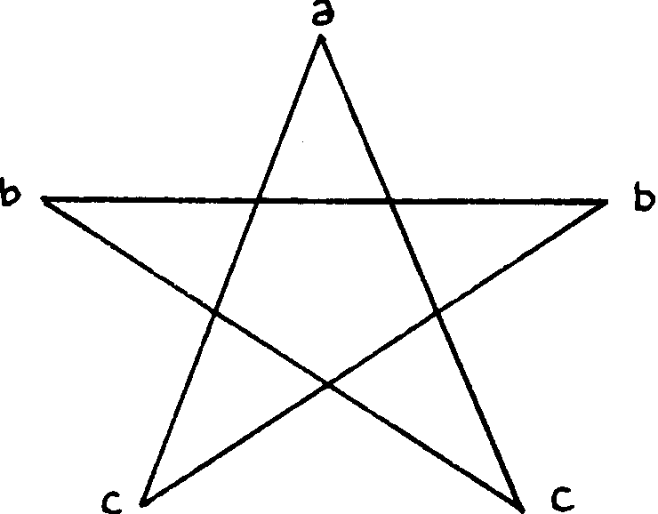
a. Kopfpunkt (Denken)* b. Arme 0ühlen) c. Jüße (Wollen)
(* In einer anderen Vorlage heißt es hier: «Ich bin».)
Ebenso ist ein Gerippe für den Astralleib zu bilden, das ist das Hexagramm:
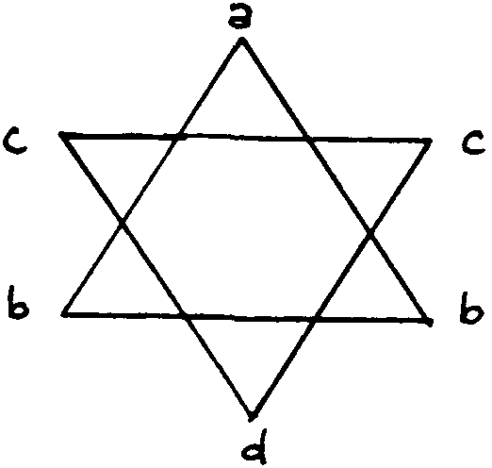
a. Kopfpunkt b. Arme c. Ohren d. ? *
(* Einfügung von der Hand Marie Steiners: Herz.)
Um dazu zu gelangen, sind die nachstehenden vier Grundsätze auszubilden:
1. Lerne schweigen und dir wird die Macht.
2. Begib dich der Macht und dir wird der Wille.
3. Begib dich des Willens und dir wird das Fühlen.
4. Begib dich des Fühlens und dir wird Erkenntnis.
Das sind vier Stufen, zu denen der Mensch aufsteigt.
Jedes Unterdrücken gibt eine gewisse Macht.
Die Geister und Wesenheiten, die den Menschen fortwährend beherrschen und unfrei machen: kennt er sie, dann braucht er nicht mehr ihr Sklave zu sein.
Aufmerksamkeit auf sich selbst ist das erste für den Schüler, was er lernen und üben muß.

ESOTERISCHE STUNDE

Berlin, 14. November 1906
Aufzeichnung A
In diesen Betrachtungen sollen die Übungen näher erklärt werden, welche diejenigen zu machen haben, die sich in okkulter Schulung befinden. Wer diese Übungen noch nicht auszuführen hat, dem sollen die gegebenen Erklärungen eine Vorbereitung sein für die Zeit, wo auch er diese Übungen auszuführen haben wird. Die großen Meister der Weisheit und des Zusammenklangs der Empfindungen leiten uns bei unserem inneren Ringen um Erkenntnis.
Eine vielen bekannte Übung ist die, daß man sich zuerst konzentriert auf den Punkt an der Nasenwurzel zwischen den Augenbrauen im Innern des Kopfes, dann auf den Punkt im Innern des Kehlkopfes, dann auf den zur Linie auseinandergezogenen Punkt, der sich von den Schultern an in Arme und Hände erstreckt, und dem noch weiter auseinandergezogenen Punkt, der sich über die ganze Körperoberfläche hin ausdehnt. In der Geheimkunde spricht man von diesen Linien und Flächen auch als Punkt. Diese Übung wollen wir nun besser verstehen lernen.
Dazu müssen wir in Gedanken weit zurückgehen und uns in die lemurische Zeit versetzen. Da sah es auf der Erde noch ganz anders aus. Was jetzt feste Felsen sind, flutete dahin wie Wasser. Luft im heutigen Sinne war noch nicht vorhanden, in heiße Dämpfe war die ganze Erde eingehüllt. Viele Metalle, die heute fest sind, waren in Dampfform da oder sie rannen dahin wie Wasser; die Dampfatmosphäre war durchzogen von Ätherströmungen wie heute von Luftströmungen. Auf dieser Erde lebte schon der Mensch. Aber er war eine Art Fisch-Vogeltier, das sich schwebend, schwimmend fortbewegte. Damals nun trat ein wichtiges Ereignis ein im menschlichen Werden dadurch, daß der Mensch eine Haut bildete und sich so von der übrigen Welt abschloß als ein selbständiges Wesen. Bisher war der Mensch nicht getrennt gewesen von der Umgebung, sondern die Strömungen der ganzen Welt waren in ihn hineingedrungen; nun aber schloß er sich ab durch die Haut. Dies Abschließen war bewirkt durch eine ganz bestimmte Ätherströmung. Nach einer gewissen Zeit trat ein weiteres bedeutsames Ereignis ein. Der Mensch richtete sich auf und gab damit seinem ganzen Streben und Handeln eine bestimmte Richtung. Vorher war der Körper des Menschen so gerichtet gewesen wie beim heutigen Tier. Jetzt erst konnte der Mensch seine vorderen Gliedmaßen, seine Arme und Hände so ausgestalten, wie sie heute sind, das heißt zur Arbeit im eigentlichen Sinne. Jetzt erst begann der Mensch selbständig zu arbeiten, jetzt erst konnte er individuelles Karma entwickeln. Kein Tier kann das. Nur ein Wesen mit aufrechtem Gang schafft eigenes Karma. Eine zweite besondere Ätherströmung hat diese Umwandlung bewirkt. - Eine dritte Ätherströmung hatte eine dritte wichtige Umwandlung zur Folge. Jetzt erst, als der Mensch einen aufrechten Gang entwickelte, konnten sich Lungen bilden, wie sie nur der Mensch hat, und damit verbunden bildete sich aus zarten Äthersubstanzen der Kehlkopf. Nun konnte sich allmählich die menschliche Sprache entwickeln. - Durch eine vierte Ätherströmung bildete sich das Organ zwischen den Augenbrauen an der Nasenwurzel und dadurch erst erwachte der Mensch zum Selbstbewußtsein: zum Selbstbewußtsein, vorher hatte er nur Selbstgefühl besessen.
Wenn man nun seine Aufmerksamkeit fest und energisch immer nur auf einen der vier Punkte richtet, also auf die Nasenwurzel, oder auf den Kehlkopf, oder auf Hände und Arme, oder auf die ganze Körperoberfläche, und diese Übung mit einem ganz bestimmten Worte verbindet, das nur von Mund zu Mund, vom Lehrer zum Schüler mitgeteilt wird, so tritt man in Verbindung mit der betreffenden Ätherströmung, die die Umwandlung am menschlichen Leibe hervorrief. Darin besteht ja vor allem die okkulte Schulung, daß wir uns der Vorgänge, die unbewußt an unserem Körper arbeiten, bewußt werden. Wir sollen in bewußten Zusammenhang treten mit den Kräften des Kosmos.
Wenn man seine Hände so kreuzt, daß die rechte Hand über der linken liegt und sich auf die so zusammengelegten Hände konzentriert in Verbindung mit einem ganz bestimmten Wort, so wird man, vorausgesetzt, daß die Übung oft genug mit größter Energie und Ausdauer gemacht wird, bald bemerken, daß die beiden Hände auseinanderstreben und daß sich die Arme ganz von selbst ausbreiten. Es ist die Stellung der mittelalterlichen Heiligen. Auch diese Übung hat ihre bestimmte Bedeutung. Es zirkulieren immer Ätherströmungen aus dem Kosmos durch den menschlichen Körper. Ein solcher Strom tritt durch den Kopf ein, zieht von da in den rechten Fuß, dann in die linke Hand, dann in die rechte Hand, dann in den linken Fuß und von da zurück zum Kopf. Denken wir uns den Menschen in der eben beschriebenen Stellung stehend mit ausgebreiteten Armen, so hat die Strömung die Form des Pentagramms.
Schlimm wäre es für den Menschen, wenn die Strömung nicht durch den Kopf in ihn eintreten würde, sondern durch die Füße. Durch die Füße ziehen alle schlechten Einflüsse in den menschlichen Leib. Die schwarzen Magier nützen dies aus. - Aber dieser Strom zirkuliert nicht nur dann in dem Menschen, wenn er sich in dieser besonderen Stellung befindet, sondern immer, auch wenn die Hände zusammengelegt sind oder ein Bein gekrümmt ist. Es gibt fünf verschiedene Ätherschwingungen durch den menschlichen Körper. Eine davon zirkuliert auch in der festen Substanz und heißt daher, weil sie auch die feste Erde durchdringen kann, «erdig».
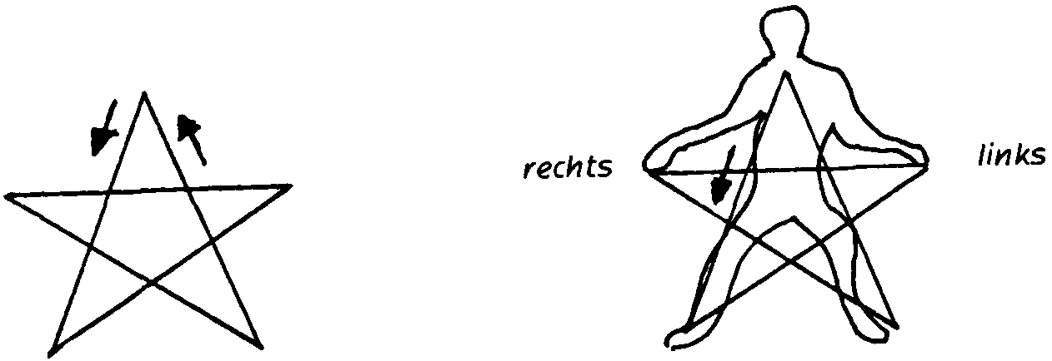
Die fünf Strömungen heißen Tattwas. Das erdige Tattwa heißt dann auch Prithivi Tattwa. Man kann es auch sehen, wenn man in ganz besonderer Weise beim Ausatmen den Atem auf einen glatten Spiegel strömen läßt. Dann sieht man, vorausgesetzt, daß eben alle Vorbedingungen in entsprechender Weise erfüllt sind, die Form, in der das Tattwa strömt. Auf dem Spiegel zeigt sich ein Viereck, oder eigentlich nur die vier Ecken davon.
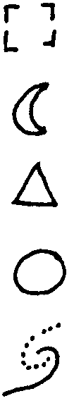 | Prithivi Tattwa: süß gelb  Apas Tattwa: herb weiß  Tejas Tattwa: qewürz'iq rot  Vaju Tattwa: sauer qrün  Akasha Tattwa: bitter dwkelblauschwarz
Man kann die Tattwas auch schmecken, wenn man in bestimmter Art seine Aufmerksamkeit auf die Zungenspitze lenkt. Prithivi Tattwa schmeckt süß. Ebenso kann man die Tattwas sehen. Prithivi Tattwa sieht gelb aus. Die zweite Ätherströmung heißt Apas Tattwa, so benannt, weil sie nicht mehr in der Erde, aber noch im Wasser zirkulieren kann, in Flüssigkeit. Tejas Tattwa zirkuliert nur noch in der Luft; das ist aber nicht das, was wir heute Luft nennen. Vaju Tattwa ist noch feiner. Die feinste Strömung ist Akasha Tattwa. Das ist die Substanz, aus der unsere Gedanken gewoben sind. Die Form dieses Tattwas besteht aus zwei Wirbeln, die sich fortwährend ineinanderringeln.
Diese fünf Strömungen zirkulieren ständig im Menschen und bringen ihn in Verbindung mit dem gesamten Kosmos.
Aus dem Geiste ist des Menschen Wesenheit gewoben, aus dem Geiste sind wir geboren, hinabgestiegen in die Materie und strömen wieder zurück zum Geist. Die Strömungen, die bei unserem Herniedersteigen in die Materie an uns tätig waren, die sol len uns nun bewußt werden. Wir gehen denselben Weg zurück, den wir gekommen sind, aber bewußt. Eine andere wahre Entwicklung gibt es nicht. Was wir durch diese Übungen jetzt schon in uns entfachen, das wird die allgemeine Menschheit erst in der sechsten Wurzelrasse entwickeln. Eine Wurzelrasse heißt in der Geheimwissenschaft ein Schöpfungstag. Wir sind daran, den sechsten Schöpfungstag vorzubereiten, wir sind in der Morgenröte des sechsten Schöpfungstages. Das Herabsteigen aus dem Geist, das Leben in der Materie und die Rückkehr zum Geist, wird in drei Buchstaben dargestellt:
AUM
Aufzeichnung B
Es sollte ausgegangen werden von der Beschreibung von Meditationsübungen, die viele von uns schon hätten und andere noch nicht. Zu diesem Zweck sprach Dr. Steiner von der Konzentration auf verschiedene Punkte bei der Meditation. Insbesondre in der Übung Konzentration auf einen Punkt zwischen den Augenbrauen an der Nasenwurzel, dann Kehlkopf, dann Arme und Hände, mit einem Meditationssatze, der dem Schüler vom Lehrer gegeben würde. Diese Meditation bezöge sich darauf, daß der physische Körper vom Ätherkörper erst aufgebaut wäre und der Ätherkörper die physischen Organe bildete und durchtränkte.
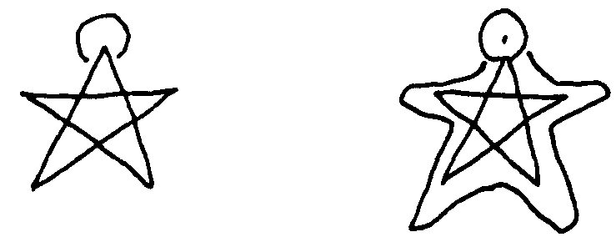
Eine spätere Übung wäre die, die rechte Hand über die linke gelegt, die Ströme in der Form des Pentagramms von der Nasenwurzel an durch den Körper zu leiten, also vom Kopf in den rechten Fuß, linken Arm, rechten Arm, linken Fuß und zurück zum Kopf. Der Mensch wäre das Pentagramm, die Ströme wären so durch seinen Körper zu leiten. Wenn die Übung sehr intensiv gemacht würde, dann breiteten sich die Arme unwillkürlich aus, so daß der Mensch ein + bildete. Aber es sei nicht nötig, daß der Körper immer nur in den Linien eines gezeichneten Pentagrammes sich verhielte, sondern die Ätherorgane wären nichts Steifes, sondern schmiegsam und biegsam und folgten den Krümmungen des Körpers. Der schwarze Magier leitet die Ströme, anstatt vom Kopfe auszugehen, vom Fuß in den Körper hinein und erzielt dadurch eine ganz andre Wirkung, indem dadurch die niederen Kräfte in den Menschen einströmen. Daher wird der weiße Magier nie anders als vom Kopfe aus gehen (Goethe: das Pentagramm, welches offen ist).
Eine andre Übung sei die Atemübung, die jeder, der okkulte Entwicklung wollte, durchmachen müßte. Dr. Steiner ging zurück auf die Zeiten, wo der Mensch einer Qualle ähnlich in einer wasserähnlichen Flüssigkeit lebte, die aus derselben dickflüssigen Materie bestand wie er selbst; also ehe den Menschen die Haut abschloß und er dasselbe war wie seine Umgebung. Allmählich entwickelte der Mensch sich dann heraus in seiner jetzigen Form. Ein wichtiger Punkt in seiner Entwicklung ist die Zeit, in der er lernte, aufrecht zu gehen und aus den vorderen Fortbewegungswerkzeugen Arme und Hände sich formten. Durch den Gebrauch der Arme und Hände zur Arbeit, zur Tätigkeit, unterscheidet sich der Mensch von allem, was Tier ist, ebenso wie durch seinen aufrechten Gang. Dadurch bildeten sich nun allmählich Kehlkopf und Lunge, und der Mensch begann die Atemtätigkeit, wie er sie jetzt ausübt. Es gibt nun verschiedene Grade von dem, was der Mensch einatmet. Nimmt er einen Spiegel, so wird der, der schon weiter in der Entwicklung ist, wenn er beim Ausatmen die Fläche des Spiegels trifft, allerhand Beobachtungen darüber machen können. Alles, was uns jetzt umgibt als das, was wir Luft nennen, hat die Bezeichnung «erdig».
Erdig = Prithivi Tattwa. Dann kommt als zweites wasserartig (das heißt im okkulten Sinne wasserartig) = Apas Tattwa, dann luftartig (im Okkulten feuerartig) = Teja Tattwa, dann eine noch feinere Substanz Vaju Tattwa, schließlich als allerfeinste Substanz Akasha Tattwa. Das ist die Materie, aus der die Gedanken gewebt sind.
Diese einzelnen Tattwas haben auch Formen, Geschmack und Farben und nehmen sich so aus:
 | Form | Geschmack | Farbe
Prithivi Tattwa  Apas Tattwa  Teja Tattwa  VajiA Tattwa  Akasha Tattwa | 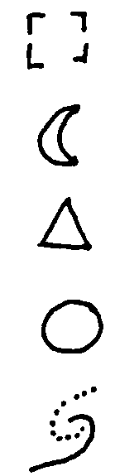 | Süß  herb  qewürziq  sauer  bitter | gelb  weiß  rot  qrün  dunkelschwarzblau
Alle diese Tattwas durchziehen den Körper. Wenn der Mensch sich weiter entwickelt, so werden ihm die Ätherströmungen sichtbar.
Was dem gewöhnlichen Menschen noch verborgen ist, was er erst erreicht, wenn die sechste Wurzelrasse vollendet ist, das kann der, der sich schnell entwickeln will, schon jetzt erreichen, in einer Zeit, die von den Meistern der weißen Loge die Morgenröte der sechsten Wurzelrasse genannt wird. Wir leben in der fünften Unterrasse der fünften Wurzelrasse, aber die Morgenröte der sechsten Wurzelrasse bricht schon an. Die Worte, die uns darüber von den Meistern gegeben sind, sind übersetzt ins Deutsche folgende: Bitte die Worte!*
(* Vermutlich: «Im Geiste lag der Keim meines Leibes ...»)
Aufzeichnung C (Auszug)
Es gibt fünf verschiedene Ätherströme durch den menschlichen Körper. Eine davon zirkuliert auch durch die feste Substanz und heißt daher, weil sie auch das Feste, Mineralische, okkult gesagt das Erdige, durchdringen kann: erdige. Das erdige Tattwa heißt Prittvi Tattwa. Man kann es auch sehen, wenn man in besonderer Weise beim Ausatmen den Atem auf einen glatten Spiegel strömen läßt. Dann sieht man, vorausgesetzt, daß alle Vorbedingungen in entsprechender Weise erfüllt sind, die Form, in der dies Tattwa strömt. Es zeigt sich auf dem Spiegel ein Viereck.
Man kann die Tattwas auch schmecken, wenn man seine Aufmerksamkeit auf die Zungenspitze lenkt. Auch kann man sie sehen. (Wenn man die Augen zumacht, sieht man die Farben, nicht die Komplementärfarben der Außenwelt. Aber sie selbst ändern sich dann oft in die Komplementärfarben von selbst. M. K.*)
(* M. K. bedeutet vermutlich «Mein Kommentar».)
Die Strömung des Apas Tattwas zirkuliert nicht nur im Erdigen, sondern auch im Wasser, das heißt in allem Flüssigen esoterisch gesprochen, also auch im Blut.
Die dritte Strömung, Tejas Tattwa, zirkuliert nur noch in der Luft, das heißt esoterisch Luft. Vaja ist noch feiner, und Akasha ist das Feinste. Das ist die Substanz, aus der unsere Gedanken gewoben sind. Die Form dieses Tattwas sind zwei Wirbel, die sich fortwährend ineinanderringeln.
Diese fünf Tattwas zirkulieren fortwährend im menschlichen Körper und bringen ihn in Verbindung mit dem Kosmos.

ESOTERISCHE STUNDE

Hamburg, 18. November 1906
Über das Pentagramm und die fünf Strömungen, Bedeutung der Konzentration auf die astralischen Sinne. Die irdischen Sinne rezeptiv, die astralischen selbsttätig.

ESOTERISCHE STUNDE

Köln, l. Dezember 1906
Einer der wichtigsten Leitsätze aus der Esoterik lautet, so wie ihn die Meister der Weisheit und des Zusammenklanges der Empfindungen dem Schüler durch den Lehrer mitteilen, also:
Lerne Schweigen und dir wird die Macht;
Begib dich der Macht und dir wird das Wollen;
Begib dich des Wollens und dir wird das Fühlen;
Begib dich des Fiihlens und dir wird Erkenntnis.
Diesen okkulten Satz muß der Schüler der Esoterischen Schule sich bei allem Tun und Handeln vor die Seele stellen, dann wird er eines Tages die Wahrheit der vier Verse selbst erleben. Dabei ist aber wohl zu beachten, daß diese verschiedenen Kräfte nur eine nach der ändern errungen werden können; also kann man niemals zuerst die Erkenntnis erlangen, und dann etwa das Fühlen, und dann das Wollen und dann die Macht; sondern aus dem Sich-Begeben der Macht entsteht das Wollen etc.
Ein Beispiel möge angeführt werden aus dem Leben eines reichen Engländers, Oliphant, der in der Mitte des vorigen Jahrhunderts in England lebte und ein sehr großes Vermögen besaß. Er war von einer edlen Liebe für seine bedürftigeren Mitmenschen beseelt, und aus diesem Gefühl heraus verteilten er und seine von den gleichen Empfindungen getragene Frau ihr ganzes Vermögen unter die Armen und wanderten, mit einem spärlichen Notpfennig versehen, aus nach Amerika. Dort erarbeiteten sie sich durch ihre Hände ein bescheidenes Vermögen, und mit diesem zogen sie auf den Berg Tabor. Hier trat nun bei ihnen eine merkwürdige Erscheinung zu Tage. Oliphant fing an mittelst der Inspiration, die seine Frau aus dem Geistigen heraus hatte, einige höchst interessante und merkwürdige Bücher über die Genesis zu schreiben, die von rein okkultem Standpunkt betrachtet das Merkwürdigste darstellen, was man in jener Zeit über die Bibel überhaupt geschrieben hat. Aber nur mit Hilfe seiner Frau war er imstande, diese Gedanken zu haben. Nach einem intensiven Leben der geistigen Erkenntnis starb zuerst seine Frau. Nur kurze Zeit nach ihrem Tode konnte Oliphant sein Werk fortsetzen; dann erlosch die Fähigkeit des Schreibens vollständig, da die Inspiration seiner verstorbenen Frau die physische Ebene nicht mehr erreichte. Dieses ist also ein Beispiel für die Wahrheit des zweiten Verses der oben angeführten Strophe.
In der uns umgebenden Welt, überall auf der Erde sind wir stets von fünf Ätherströmungen umgeben. Die Ätherströmungen werden folgendermaßen im Sinne der Rosenkreuzer-Schulen bezeichnet: Erde-Äther, Wasser-Äther, Feuer-Äther, Luft-Äther und Gedanken-Äther. Die entsprechenden indischen Bezeichnungen lauten: Prithivi Tattwa, Apas Tattwa, Tejas oder Agni Tattwa, Vaju Tattwa und Akasha Tattwa. So wie nun in der uns umgebenden Natur diese Ätherströmungen stets vorhanden sind, so sind auch im Menschen in einer ganz bestimmten Art und Weise diese Ätherströmungen in Tätigkeit, und zwar geht der Erde-Äther vom Kopfe aus zum rechten Fuß, von da aus der Wasser-Äther zur linken Hand, dann von der linken Hand aus der Feuer-Äther zur rechten Hand, von da aus der Luft-Äther zum linken Fuße, und von dort aus der Gedanken-Äther zum Kopfe zurück. Dadurch entsteht folgende Figur:
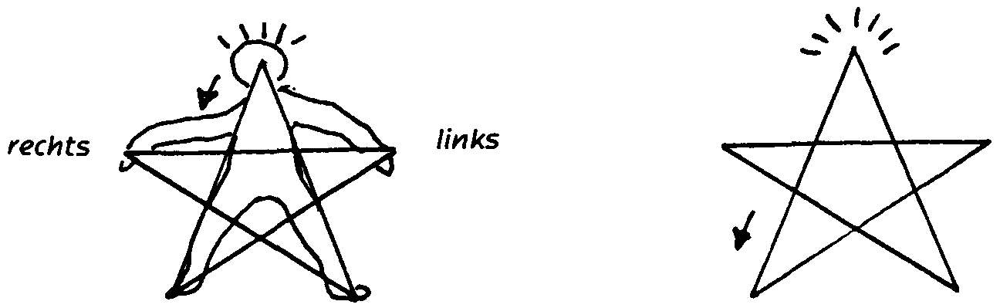
Dieses ist das Pentagramm der Okkultisten, das heilige Fünfeck, «das Zeichen des Menschen». Seine Spitze ist nach oben gerichtet, und es wird dadurch angedeutet, daß das Geistige aus der Höhe dem Menschen entgegenströmt. Überall in der Natur, wo sich eine symmetrische Anordnung nach der Fünfzahl vorfindet, zum Beispiel bei Blüten etc. ist das Pentagramm vorhanden.
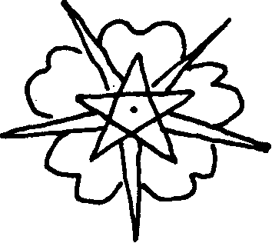
Kehren wir nun das Pentagramm um, so daß seine Spitze nach unten gerichtet ist, so nennen wir dies «das Zeichen der schwarzen Magie».
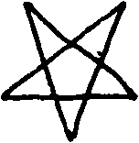
Die schwarze Magie zieht mittelst der Spitze die niederen schlechten Kräfte der Erde an sich heran und durch die beiden oberen Hörner sendet der schwarze Magier mittelst seines bösen Willens diese schlechten Einflüsse in die Umwelt aus, um die Kräfte der Natur und der Seele seinen schlechten Zwecken in egoistischer Weise dienstbar zu machen.*(* Persönliche Anmerkung des Aufzeichners, nicht in der esoterischen Stunde mitgeteilt: «Im Mittelalter wurde es treffend <das Zeichen des Teufels> genannt, wie auch das umgekehrte göttliche Pentagramm in Form des Kreuzeszeichens als die wirksamste Waffe gegen die teuflischen Einflüsse angewandt wurde.»)
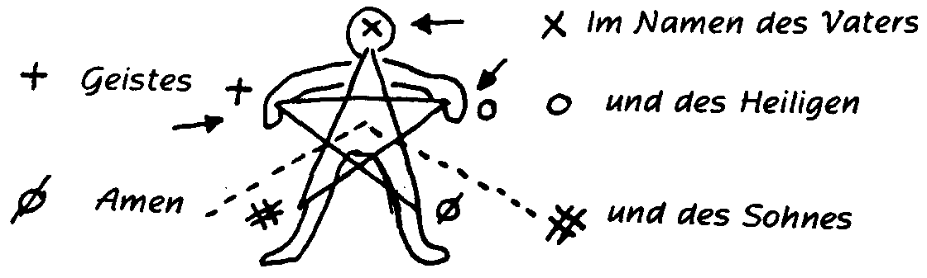
Im Folgenden sind einige noch besonders bemerkenswerte Eigenschaften und Beziehungen der Ätherströmungen tabellarisch aufgeführt. Wir finden da die Querschnitte der fünf verschiedenen Strömungen, ihre Beziehungen zu dem Geschmack, zur Farbe etc.
Durch Verrat sind einige dieser besonderen Eigenschaften veröffentlicht worden, aber man hat da die Glocken läuten hören, aber nicht zusammenschlagen sehen. Gänzlich falsch und irreführend ist die Querschnittsfigur des Gedankenäthers, Akasha Tattwa, mitgeteilt. Man hat da gesagt, diese Figur gliche einem Ohre . Tatsächlich ist dies aber nicht der Fall, sondern es ist ein dunkelblauer Wirbel, in den ein anderer wenig sichtbarer Wirbel hineingreift. Da dieser zweite Wirbel nicht deutlich sichtbar ist, so entstand die Meinung, der Querschnitt des Akasha Tattwa bilde die Figur eines Ohres. Aber dies ist die wirkliche Form:
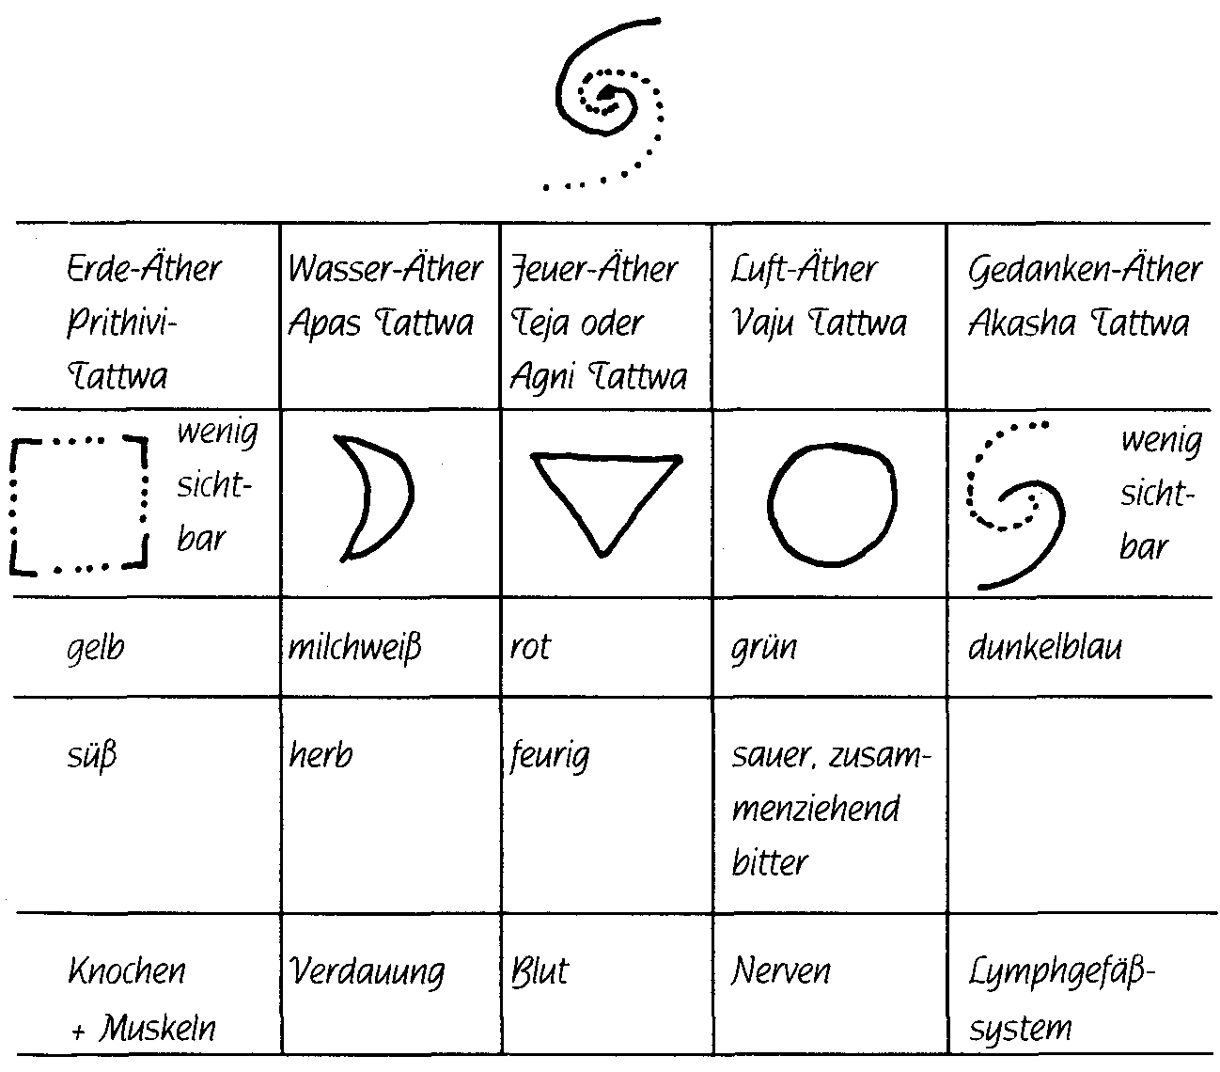

ESOTERISCHE STUNDE

Berlin, 18. Dezember 1906
Aufzeichnung A
Heute wollen wir uns das Wesen der drei Logoi ein wenig nahezubringen suchen. Sehr zu Unrecht reden viele Theosophen von diesen Dingen schon ganz zu Anfang, wenn sie noch kaum etwas von Theosophie wissen. Das kann nur Verwirrung und Schaden bringen. Eigentlich kann kein Mensch, in dem nicht das höhere Bewußtsein erwacht ist, sich eine Vorstellung vom Wesen der drei Logoi machen. Aber doch kann man durch Hervorrufen der richtigen Bilder die Seele vorbereiten für richtiges Schauen in der Zukunft. Alles Geistige prägt sich auch im Physischen aus. So wollen wir das betrachten, was im Physischen jenen hohen Kräften entspricht.
Im gewöhnlichen Leben sagt man, der Mensch habe fünf Sinne. Der Okkultismus nennt nur drei, nämlich: Geruch (Geschmack), Gesicht (Wärmesinn), Gehör. Geschmack und Wärmesinn liegen zwischen diesen. Wenn ich etwas rieche, so nehme ich feine, feine Teilchen des betreffenden Stoffes in die Nase. Also ich nehme beim Geruch die Materie selbst wahr. Wenn ich mit meinen Augen sehe, so nehme ich aber nicht den Gegenstand selbst wahr, sondern nur ein Bild des Gegenstandes, das hervorgerufen wird durch einen chemischen Prozeß im Auge. Zwischen Geruch und Gesicht liegt der Geschmack mittendrin; er ist ein Zwischensinn. Ich nehme, wenn ich schmecke, zwar Teile des Gegenstandes selbst zu mir, aber ich nehme diese Teile nicht unmittelbar wahr wie beim Geruch, sondern ich muß erst einen chemischen Prozeß mit ihnen vornehmen, um sie zu schmecken. Beim Gehör nehme ich keine Gegenstände wahr, sondern Schwingungen der Luft. Bestimmte Schwingungen nehme ich auch wahr, wenn ich Wärme fühle, aber mein ganzer Körper nimmt dann wahr, während beim Hören das Wahrnehmen von Schwingungen in einem ganz speziell dafür ausgebildeten Organ stattfindet.
Zu diesen drei Sinnen stehen die drei Logoi in Beziehung. Der dritte Logos ist so selbstlos, daß er sein Wesen hintönen läßt durch die Welt. Der zweite strömt sich in Bildern aus. Der erste Logos aber läßt sich selbst, seinen eigenen Leib ausströmen. Das bedeutet den höchsten Grad von Selbstlosigkeit, wenn man sein eigenes Wesen ausfluten lassen kann.
Zu Beginn der Welt begann der erste Logos, sein Wesen hinströmen zu lassen; da erfüllte gewissermaßen ein Duft den Weltenraum. Das Weltenaroma sei uns der erste Logos. Alles Materielle nahm seinen Ursprung aus ihm, aus seinem Leibe. Er ist das Aroma der Welt. Dann begann der zweite Logos auszuströmen und durchwebte das Weltenaroma mit Bildern und Formen. Da begann sich die Welt zu formen; Licht und Farben leuchteten auf. Da durchtönte der dritte Logos die werdende Welt. Das Weltenaroma durchflutet den Raum; herrliche Formen leuchten empor, und diese schimmernde, duftende Welt durchwogen die Klänge des dritten Logos.
So können wir nun die ganze Umwelt als einen Ausfluß der drei Logoi begreifen und dadurch allmählich vordringen zu ihrem wahren Wesen.
Nun wirkt aber nicht jeder der drei Logoi für sich allein, sondern sie leben und weben völlig ineinander, so daß der eine der drei sich jeweils auch in den zwei ändern ausdrückt. Aber die Wirkung der drei ist nicht gleich deutlich bei jedem von ihnen für uns wahrzunehmen. Das hängt zusammen mit der Zeit ihres Ausströmens.
Als unsere Planetenkette ans Licht trat, da begann auch zugleich das Ausströmen des dritten Logos. Und sein Klang hat erst ausgeklungen, wenn unsere Planetenkette das Ende unserer Entwicklung erreicht haben wird. Aber die Wellen der beiden ändern Logoi strömten nicht erst bei Beginn unserer Weltenkette aus; sie sind uns überkommen aus früheren Weltenentwicklungen. Die Strömungswellen dieser beiden haben eine längere Dauer als die des dritten Logos. Aber noch ehe unsere Planetenkette ihr Ziel erreicht, verklingt die Ausstrahlung des zweiten Logos, und es beginnt eine neue*. (* In einer anderen, ansonsten identischen Vorlage lautet dieser Satz wie folgt: «Aber noch ehe unsere Planetenkette ihr Ziel erreicht hatte auf der Sonne, war die Strömung des zweiten Logos zu Ende, und da begann eine neue Ausströmung.») Diese neue Ausströmung ist es, die eigentlich zu unserem Planetensystem gehört, an der wir mitarbeiten. Lange bevor die neue Ausstrahlung des zweiten Logos voll ausströmt, bereitet sie sich vor. Solche vorbereitenden Strömungen waren es, die die großen Religionsstifter Buddha, Zoroaster, Hermes etc. in die Welt brachten. Als aber zum letzten Mal das Licht des zweiten Logos vorbereitend erglänzte, leuchtete es am hellsten, und das war im Christus Jesus. Wenn es nun wieder erglänzt, so ist es der zweite Logos selbst, der sein Wesen von neuem ausstrahlt. - Noch länger als die Strömungswelle des zweiten ist die des ersten Logos. Wenn schon längst der neue zweite Logos dahinflutet, hat erst der erste Logos ausgeklungen und beginnt seine neue Ausstrahlung, die dann erst eigentlich zu unserer Planetenkette gehört. Am deutlichsten wird uns also der dritte Logos vernehmbar. Er klingt voll und laut, und wenn wir sein Wesen charakterisieren wollen, sagen wir, er habe hellen, vokalischen Klang: A ...
Wie nun in einem jeden der drei Logoi auch die beiden ändern wahrnehmbar sind, so klingen dann im dritten Logos auch der erste und zweite Logos als Klänge mit, ebenso wie im zweiten Logos der erste und dritte als Bilder erstrahlen und im ersten Logos der zweite und dritte ihren Duft ausströmen. Für uns sind aber zunächst nur die Wechselwirkungen des ersten und zweiten im dritten Logos erkennbar. Wenn wir nun das helle, volle A des dritten Logos hören können, so klingt darin noch ein anderer Laut mit, der Klang des zweiten Logos. Unser zweiter Logos ist aber noch im Werden. Darum tönt sein Klang noch dumpf, aber doch vokalisch voll, wie das U. Unser erster Logos, der erst in ferner Zukunft ersteht, tönt wie ein leise summender Unterton mit. Nicht vokalisch ist sein Klang, dazu ist er uns noch zu fern, sondern dumpf konsonantisch: M.
So haben wir den Klang der erhabensten Mächte ausgedrückt in:
AU M
Das ist das Ziel, wonach wir alle streben: teilzuhaben am Wesen dieser hochheiligen Weltenkräfte. Nur insofern hat die Menschenseele einen Wert für die Weltentwicklung, als sie teilhaftig ist dieser Gewalten:
A U M
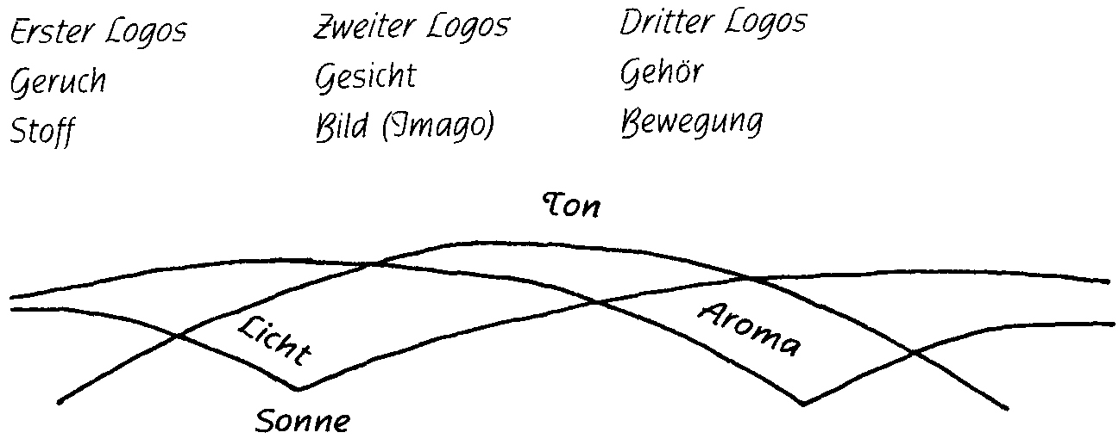
Der erste und zweite Logos klingen mit im dritten Logos.
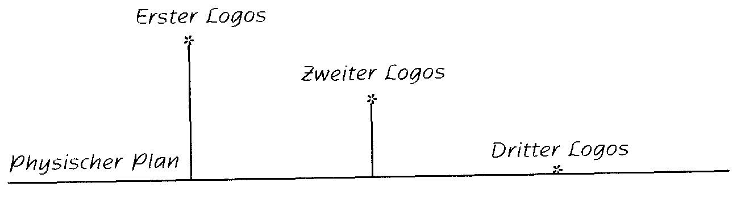
Der dritte Logos, der Ton, ist ganz auf dem physischen Plan. Wir können den Ton erzeugen (von uns geben) und ihn aufnehmen.
Aufzeichnung B (Auszüge)
Geruch  | Gesicnt ☺ | Gehör  | Geschmack  | Gefühl 
qebunaen  an den Stoff,  der aus -  strömt | qebunaen  an  Bilder  Jmaqo | gebunden  an  Ton  Bewequng | (Zwischenstufen)
Qeschmack Gefühl
Zwischenstufe Zwischenstufe
[...]
Lange bevor die neue Ausstrahlung des ersten Logos Weltenaroma voll ausstrahlt, bereitet sie sich vor. Seine Entwicklung fand statt auf einem früheren Manvantara, und in das unsere hinein reichen nur die Reste desselben bis zur Sonne. Der zweite Logos (Licht, Weltenlicht, Christus) reichte mit seiner Entwicklung, die auch in einem früheren Manvantara stattfand, hinein in unser Manvantara bis zur ... (Erde). Dann begann die Entwicklung eines neuen Christus in der Zeit von Krishna, Zoroaster, Hermes, Buddha, Moses (??), und im Christus Jesus fand sie ihren Fortgang. (Siehe Ereignisse der Pistis Sophia und Zwillingserlöser. M. K.*) (* M. K. = vermutlich «Mein Kommentar».)
[...]
Der dritte Logos, der Ton, ist ganz auf dem physischen Plan. Wir können den Ton erzeugen, von uns geben und ihn aufnehmen. Der dritte Logos (Harmonie der Sphären, Weltenton) begann seine Entwicklung mit unserem Saturn, und sie wird vollendet sein mit der Vulkan-Inkarnation, mit unserem Manvantara. Das, was der erste Logos (Weltenaroma) abstößt in seiner Entwicklung ist verkörpert in all den bösen Geistern, die - wie schon in Mythen und Sagen gesagt wird - einen bösen Geruch verbreiten; und diese gehen hinab in das achte Reich. Die weniger Bösen, die sich verkörpern in dem Abgestoßenen der Entwicklung des zweiten Logos, sind die Gegensätze des Lichtgeistes: die Geister der Finsternisse. Das Reich des dritten Logos allein, den Ton, kann der Mensch in sich aufnehmen und auch wieder aus sich heraussetzen - und zwar indem er durch das Gehör den Ton empfängt und durch den Kehlkopf wieder aus sich heraussetzt. Später wird der Mensch das durch das Licht Empfangene, die Bilder der Außenwelt, die er durch seine Augen in sich aufnimmt, durch die Zirbeldrüse wieder heraussetzen können als Bilder, als Formen, und zwar durch sein (ätherisiertes) Blut, das er dann unter seinen Willen gebracht haben wird. Er wird dann selbstloser sein, nicht mehr das, was ihm die Pflanzen heute geben, den Sauerstoff, in sich aufnehmen von außen, sondern den Sauerstoff in sich selber erzeugen. Das blaue Blut, das zum Herzen geht, wird er in sich selbst, ohne Atemluft von außen, in rotes Blut verwandeln. Und dies gibt er her zum Schaffen der Bilder und Formen. Und noch später, wenn er noch selbstloser geworden sein wird, wird er imstande sein, seinen eigenen Stoff herzugeben und Wesenheiten daraus zu schaffen und sie vermittels der Schleimdrüse, die nahe an der Zirbeldrüse liegt, aus sich heraus setzen können.
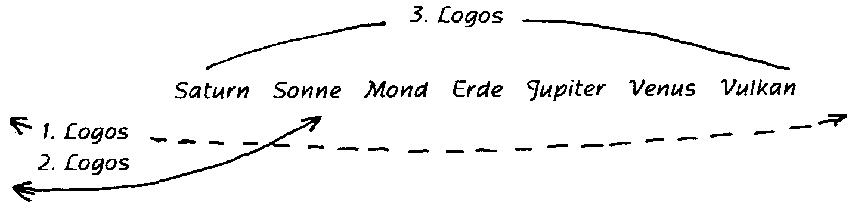
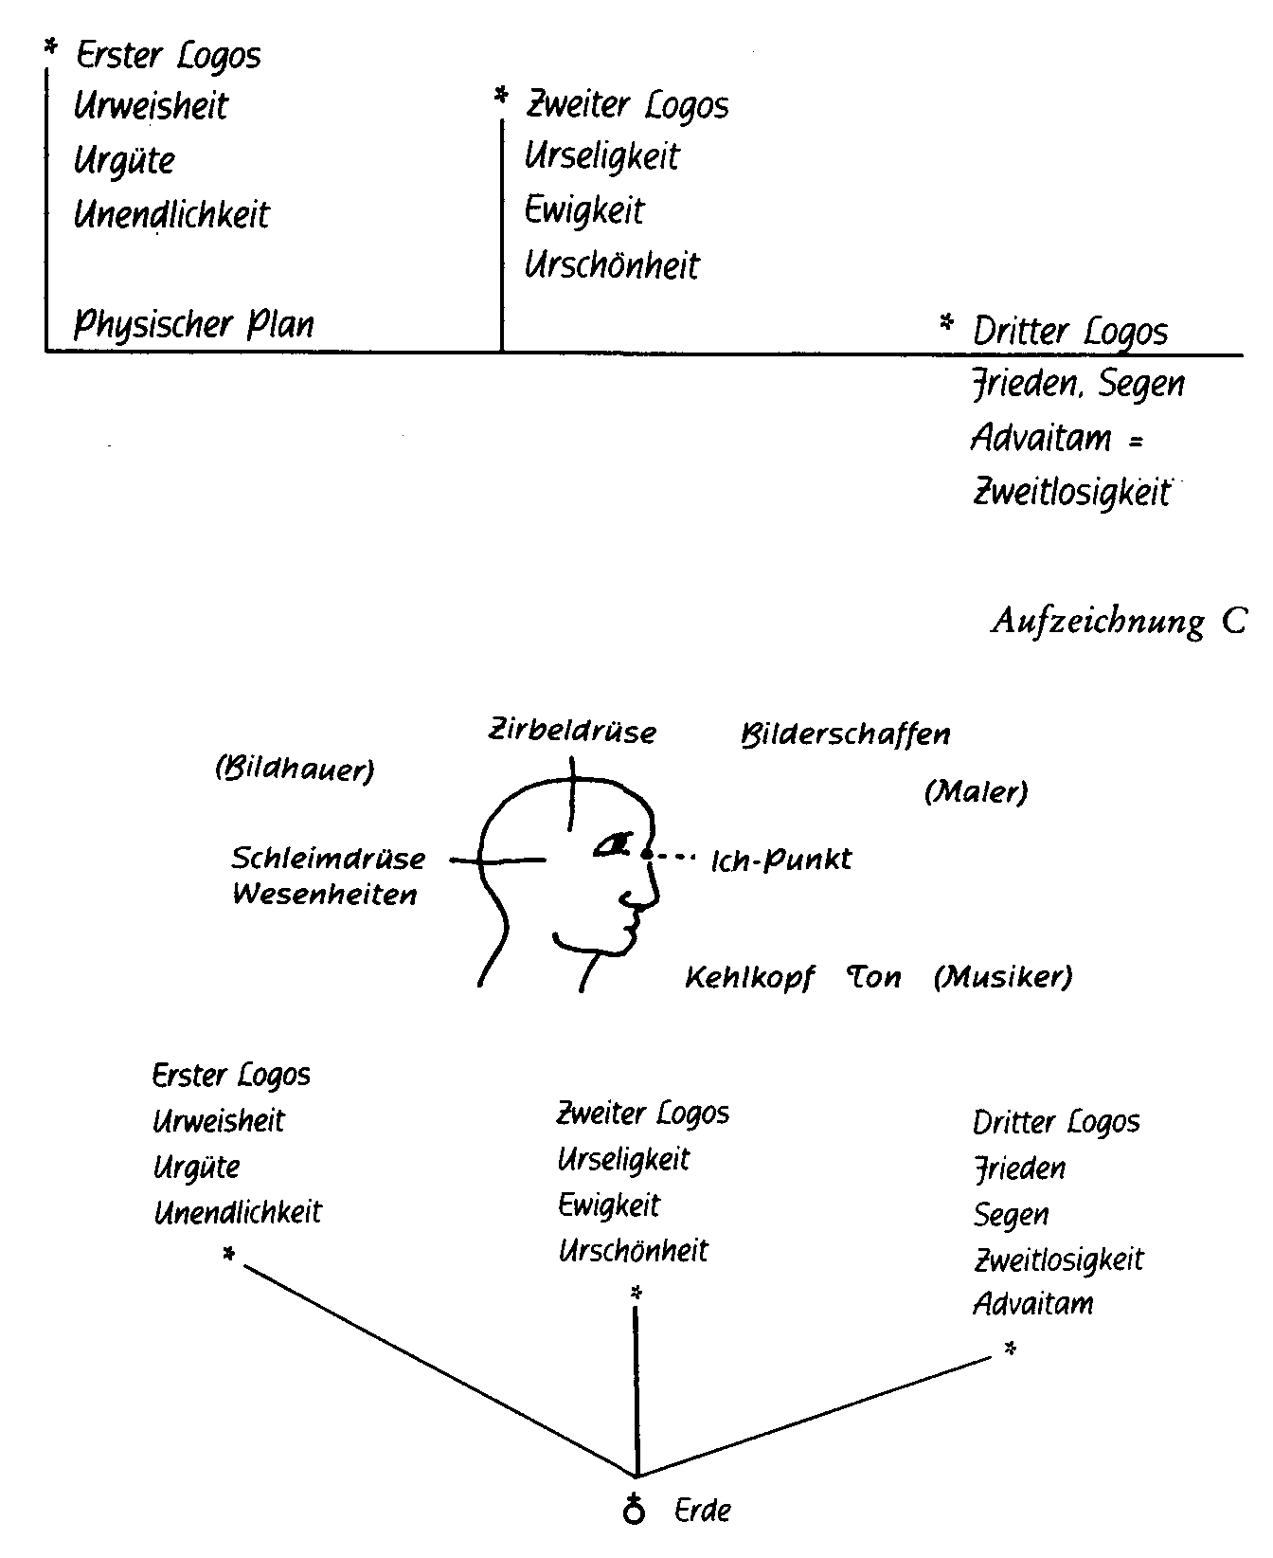
In jedem der drei Logo! sind alle drei enthalten. Ein Schattenbild eines jeden in seiner Substanz ist in dem ändern enthalten.
AUM
Erster Logos, Zweiter Logos, Dritter Logos
AUM

ESOTERISCHE STUNDE

Stuttgart, 20. Januar 1907
Rückschau: Versetzen wir uns bei der Rückschau in das Erlebte so hinein, daß wir den Unterschied richtig empfinden zwischen dem Seelenerlebnis und dem wirklichen Erlebnis in der äußeren Welt, also so, wie wenn wir das Bild einer Landschaft betrachteten mit geschlossenen Augen, also als Erinnerung, und wie wenn wir es betrachteten mit offenen Augen, also als direkte Anschauung. Das ist dasselbe Verhältnis wie das von Gedächtnis und Rückschau. (Gedächtnis ist Erinnerung und Rückschau soll Anschauung in diesem Fall sein.)
Das Gedächtnis verschwindet allmählich beim Eingeweihten und das direkte Schauen dessen, an das man sich erinnern will, tritt an seine Stelle. Man muß von den Tageserlebnissen ein Bild vor sich hinstellen, ganz genau und deutlich von allen Einzelheiten, Bluse, Gesicht, Art etc., alles ganz genau, und so den Vorgang im Bilde sich ansehen, wie gesprochen wurde, was getan wurde etc. etc. Es kommt sehr darauf an, die kleinen Erlebnisse, die einem nicht so interessant sind, sich in das Gedächtnis zurückzurufen, bei denen man Mühe hat, sich daran zu erinnern, weil dadurch die inneren Kräfte angeregt werden. Durch das Vorstellungsvermögen der Bilder wird die imaginative Kraft gebildet. Es kommt nicht auf die Vollständigkeit der Erlebnisse an, sondern auf die Deutlichkeit der Bilder. Kein Muskel darf bei all dieser Arbeit angestrengt werden.
Wie das Licht die äußeren Augen erst gebildet hat und der Körper von außen die Anregung zur Bildung anderer Organe bekommen hat, so ist er verpflichtet, nun dieses wieder weiterzugeben an den Astralleib. Das geschieht durch alle Tätigkeit des physischen Leibes. Alles am physischen Leibe ist von außen her gebildet, auch der Magen und andere Innenorgane. - So werden durch das Vorstellen der Bilder die Organe des Astralleibes gebildet.
Die Nebenübungen: Wir müssen hier wieder mit dem Denken beginnen und so lange fortmachen, bis wir es erreichen, daß sich das betreffende Gefühl einstellt; dieses müssen wir dann in den Leib gießen und so diese Übung einen Monat oder länger üben, ehe man zur zweiten und so fort übergeht. Der Astralkörper bekommt durch das Eingießen Konsistenz, eine feste Gestalt, Rückgrat.
Die erste dieser Nebenübungen ist die Gedankenkontrolle. Man nimmt einen Gegenstand, über den man fünf Minuten nachzudenken versucht, ohne daß ein anderer Gedanke sich dazwischen drängt. Dann muß sich ein bestimmtes Gefühl einstellen, das man dann in den Leib gießt. Der Gegenstand ist als Übung umso nützlicher, je uninteressanter er uns ist, da das Festhalten desselben während fünf Minuten dann Mühe macht.
Das Zweite ist Initiative der Handlungen. Es muß eine Handlung sein, zu der man sich zwingen muß.
Drittens Überwindung von Lust und Unlust, d. h. aber nicht Freude oder Leid nicht fühlen, sondern sich nicht von ihnen beherrschen lassen.
Viertens: Positivität in allem suchen.
Fünftens: Unbefangenheit gegenüber allen Erfahrungen.
Sechstens: alle fünf Übungen rhythmisch repetieren.
Jede dieser Nebenübungen ist so lange zu machen, bis man das ihr entsprechende Gefühl in den Leib gießen und erleben kann. Dann erst soll man zum nächsten Monat vorschreiten.
Meditation: Als erste Morgenarbeit ist Euch die Meditation gegeben; weckend, kräfteweckend zu sein, dazu ist sie bestimmt.
Die Lilie ist der sichtbare Ausdruck eines einst vom Schöpfer gesprochenen Wortes. Es kommt nämlich sehr viel darauf an, welche Worte, welche Vokale gesprochen werden, welche Gedanken, welche Empfindungen man ausschickt, denn dieselben werden zu einer Zeit, in der die Erde in einem anderen Zustande sein wird, im Venus- und Jupiter-Zustand etc. sichtbar werden.
So ist das, was hier auf der Erde die drei Naturreiche sind, Mineral-, Pflanzen- und Tierreich, der Ausdruck von dem, was die Mondbewohner einstens gesprochen und gedacht haben.
Darum werden die Mantren, auch die Worte der Meditation im Wortlaut und in der Buchstabenfolge so gewählt, wie sie eben lauten, weil sie nur in solcher Reihenfolge ihre Wirkung haben.
Was von uns getan und geschaffen wird, das wird dereinst auf dem Jupiter sichtbar sein, so zum Beispiel der Kölner Dom, Raffaels Wunderwerke, Musik etc. Der Kölner Dom wird auf dem Jupiter in einem gewachsenen Gebilde sichtbar werden. Raffaels Bilder, sie werden ähnlich als Fata Morgana, als Wolken, den Jupiter umgeben. Die Musik wird als Sphärenmusik dort auf dem Jupiter erklingen.
Wir müssen bei unseren Übungen denken, die Meister haben etwas dieser Art mit uns vor; das ist der Zweck der Übungen, und die Formel: «Im Geiste lag der Keim meines Leibes ...» erklärt uns dieses. Die alten Adepten in Atlantis drückten dies kurz aus in dem heiligen Wort AUM.
A ist die Vergangenheit, klingt bestimmt und klar.
U ist ein dumpfer Vokal und stellt die Gegenwart dar. Es ist von der Klarheit der Vergangenheit und von der Freiheit der Gegenwart zum Handeln darin.
M ist das Unbestimmte der Zukunft, zu dem sich noch jeder Vokal, diese oder jene Handlung fügen kann.
Die richtige Rückschau erweckt eine große Kraft in der Seele, die der Mensch braucht, wenn er einmal aufsteigen kann auf den astralen Plan.
Aus Gedankenkontrolle soll Beherrschung der Gedanken entstehen. Aus Initiative der Handlungen soll ein Drang nach Arbeit, nach Betätigung, sich einstellen, den man sonst nicht gefühlt hat. Die Meditation soll die erste Tagesarbeit sein am Morgen.

ESOTERISCHE STUNDE

Berlin, 29. Januar 1907
Aufzeichnung A
Weil heute einige unter uns weilen, die noch nie einer esoterischen Stunde beigewohnt haben, so wollen wir einmal miteinander die Übungen, die wir alle machen müssen, näher zu verstehen suchen. Es kann uns gar nicht oft genug vor die Seele geführt werden, wie unsere Pflichten zu verstehen sind.
Zunächst wollen wir von der Morgenmeditation reden und uns klarmachen, was eigentlich durch die Meditation bewirkt wird. Immer fluten Ströme geistigen Lebens durch die Welt. Aber wenn wir uns mit den gewöhnlichen Alltagsgedanken beschäftigen, so können jene Ströme nicht in uns hineinfließen. Unsere Meditationsworte sind aber gleichsam Tore, Pforten, die uns in die geistige Welt hineinführen sollen. Sie haben die Kraft, unsere Seele aufzuschließen, so daß die Gedanken unserer großen Führer, der Meister der Weisheit und des Zusammenklanges der Empfindungen in uns einströmen können. Damit dies aber geschehe, muß die tiefste Stille in uns herrschen. Wir müssen uns klar sein darüber, daß die Meditation eine intimste Verrichtung der Seele ist. So sollen wir unmittelbar nach dem Erwachen, wenn noch keine anderen Gedanken durch die Seele gezogen sind, die uns von unserem Lehrer gegebenen Meditationsworte in unserer Seele leben lassen. Wir sollen sie aber nicht als Stoff zum Spekulieren und Philosophieren betrachten, ja so wenig als irgend möglich nachdenken über ihren Sinn und ihre Bedeutung. Zeit zum Nachdenken haben wir den ganzen übrigen Tag. Das sollen wir bei der Meditation ganz fern halten. Wir sollen aber auch nicht sinnlos die Worte wiederholen, sondern uns klar sein, daß diese Worte unsere Seele den Einströmungen der göttlichen Wesenheiten erschließen, wie sich der Blumenkelch öffnet, um das Licht der Sonne einzulassen. Hohe geistige Wesen strömen zu uns hernieder, vor allem aber die Gedanken derer, die wir Meister nennen. Wir wollen uns klar sein, daß sie es vor allem sind, die uns leiten und bei der Meditation uns nah sind. Auch sollen wir wissen, daß sie im physischen Leib verkörpert auf Erden wandeln. So sollen wir also die Meditationsworte in unserer Seele leben lassen, ohne darüber zu grübeln; wir sollen vielmehr den geistigen Inhalt der Worte gefühlsmäßig zu erfassen suchen, uns ganz damit durchdringen. Es liegt die Kraft dieser Worte nicht nur im Gedanken, der sich darin ausdrückt, sondern auch im Rhythmus und Klang der Worte. Den sollen wir erlauschen, und wenn wir jedes Sinnliche dabei ausschließen, können wir sagen, wir sollen im Ton der Worte schwelgen. Dann tönt die geistige Welt in uns hinein. Weil es so sehr auf den Wortklang ankommt, so kann man eine Meditationsformel nicht ohne weiteres in eine fremde Sprache übersetzen. Das, was wir an Meditationsformeln in deutscher Sprache bekommen haben, ist auch direkt für uns so aus der geistigen Welt herabgeholt worden. Jede Formel, jedes Gebet hat in seiner Ursprache die größte Wirkung. Wenn der Inder seiner Verehrung für die Gottheit, die in den drei Logoi sich offenbart, den höchsten Ausdruck verleihen will, so faßt er sein Gefühl in dreimal drei Worte zusammen, die die Wirksamkeit der drei Logoi bezeichnen. Deutsch heißen die Worte folgendermaßen:
Urwahrheit, Urgüte, Unermeßlichkeit, o Brahma.
Urseligkeit, Ewigkeit, Urschönheit,
Friede, Segen, Zweitlosigkeit,
Aum, Friede, Friede, Friede.
Aber die ganze Fülle geistiger Kraft wird nur wiedergegeben, wenn die Worte im Sanskrit, der Ursprache, gesagt werden, zumal wenn sie laut gesprochen werden. Dann hört man, wie sogar die Luft mitklingt. So lauten die Worte:
Satyam jnānam anantam brahma
ānandarūpam amritam bibharti
shantam shivam advaitam
om, shāntih, shāntih, shāntih.
Geradeso ist es mit dem Vaterunser. In deutscher Sprache gesprochen, wirkt fast nur noch der zugrunde liegende Gedanke. Besser schon wirkt das lateinische «Pater noster», aber die ganze Kraft und Fülle kommt nur in der aramäischen Ursprache zum Ausdruck.
Also ganz hineinlauschen sollen wir in den Klang der Worte. Aber auch von allen räumlichen Vorstellungen sollen wir uns fernhalten, vielmehr ganz uns an die Eindrücke halten, die unmittelbar an unsere Sinne anknüpfen. Im gewöhnlichen Leben sind ja unsere Vorstellungen so leer und inhaltlos. Wir sollen aber Leben in unsere Gedankenbilder bringen. Beim Wort «schöpfen» zum Beispiel sollen wir eine möglichst sinnlich-anschauliche Vorstellung haben, wie wenn man aus einem Gefäß in ein anderes schöpft. So inhaltvoll, möglichst bildlich sollen alle unsere Gedanken sein. Beim Meditieren nun sollen auch die Meditationsworte inneres Leben bekommen, aber dabei sollen wir alle Raumvorstellung ausscheiden und uns ganz an die Sinne halten. Das soll heißen: räumliche Anschauung gibt es nur auf dem physischen Plan, aber nicht in der Astralwelt. Aber alles, was sich an die Sinne knüpft:
Farbe, Licht, Klang, Geruch und so weiter, das ist auch in der Astralwelt da. Darum sollen wir bei der Meditation eine möglichst klare, inhaltvolle sinnliche Vorstellung in uns zu erwecken suchen. In allem, was die Sinne wahrnehmen, drücken sich geistige Wesen aus; in Farben, Tönen, in Gerüchen strömen sie ihr Wesen hin. Und indem wir uns mit bestimmten Sinnesempfindungen in Verbindung setzen, fließen bestimmte Wesen in uns ein. Der erste Logos strömt als Weltenaroma hin, als deutlich wahrnehmbarer Geruch. In jedem Geruch wohnt ein geistiges Wesen höherer oder niederer Natur. Sehr hohe gute Wesenheiten wohnen im Weihrauch; sie ziehen uns direkt in die Höhe zu Gott. Wesen der niedersten Art sind im Moschus-Geruch inkarniert. In früheren Zeiten, als man noch mehr von diesen Dingen verstand, da gebrauchte man den Moschus zur niederen sinnlichen Anreizung. So wohnen auch in Tönen und Farben geistige Wesenheiten. Und möglichst farb- und lichtvoll, möglichst klangvoll sollen wir in unserer
Seele die Meditationsworte fühlen, durch und durch empfinden, ganz darin leben. Wenn zum Beispiel eine Meditationsformel beginnt: «In den reinen Strahlen des Lichtes ...» und so weiter, so soll man dabei eine helle, lichtvolle Vorstellung bekommen, man soll sehen und fühlen, wie die lichten Ströme auf einen herabfluten. Dann muß noch gesagt werden, daß es gar nicht darauf ankommt, daß wir möglichst schnell neue Übungen bekommen. Im Gegenteil zeigt sich gerade die seelische Kraft eines Menschen, wenn er möglichst lange bei einer Übung bleibt - aus ihr Kraft zu schöpfen vermag. Jede Meditationsformel ist mit Kraft ausgestattet, die lange Zeit ausreicht, um die schlummernden Seelenkräfte zu erwecken. Wenn man sich nun aber immer nach neuen Anweisungen sehnt, so zerstört man die Kraft der Übung und bringt sich um ihre Frucht.
Es gibt gewisse elementare esoterische Schulen, wo die Schüler ganz einfache Anweisungen erhalten. Diese führen zwar zu keinem Ziel, aber wir können lernen, was auch solche einfachen Übungen für eine Wirkung haben können, wenn sie richtig gemacht werden. Da bekommt zum Beispiel ein Schüler die Aufgabe, jeden Tag eine Viertelstunde nur an die Vorstellung: Glas, Glas, Glas - - - zu denken. Das ist nicht lächerlich, sondern wenn der Schüler es wirklich fertig bringt, jeden ändern Gedanken während dieser Zeit aus seiner Seele fernzuhalten, so wird seine Seele ganz leer und rein, und die in ihr schlummernden Kräfte erwachen, falls nicht andere Einflüsse zu stark sind. So sehen wir, daß auch solche einfachen Übungen wirksam sein können. Doch solche Übungen werden bei uns nicht gegeben. Unsere Meditationsformeln enthalten große geistige Kräfte, sie sind Pforten zur geistigen Welt. Je weiter nun ein Schüler vorschreitet, um so einfacher werden die Übungen, die er bekommt. Immer einfacher und einfacher werden die Übungen, je mehr die geistigen Kräfte erwachen.
Nun wollen wir auch über die abendliche Rückschau miteinander reden. Jeden Abend vor dem Schlafengehen sollen wir unser Tagesleben von rückwärts nach vorwärts durchlaufen. Wie Bilder soll der Tag an uns vorüberziehen. Eines ist wichtig dabei, daß wir nämlich niemals ein Gefühl der Reue aufkommen lassen dürfen. Reue ist immer egoistisch. Wer bereut, wünscht selbst besser gewesen zu sein, er hat einen ganz egoistischen Wunsch. Wir sollen nicht besser gewesen sein wollen, sondern besser werden wollen. Wir sollen lernen aus unserem Tagesleben. Wenn wir etwas schlecht gemacht haben, sollen wir nicht bereuen, sondern denken: damals konnte ich eben nicht anders handeln, jetzt aber kann ich es besser und will es in Zukunft besser machen. Bei jedem Tageserlebnis sollen wir uns fragen: Hab ich's recht gemacht, hätte ich es nicht besser machen können? Man wird immer finden, daß man's hätte richtiger machen können. Eines ist dabei noch sehr wichtig: daß wir lernen, uns selbst wie eine fremde Person anzusehen, wie wenn wir uns von außen betrachteten und kritisierten. Überhaupt sollen wir eine möglichst klare Vorstellung vom Tagesleben bekommen. Es ist viel wichtiger, sich an kleine Einzelheiten erinnern zu können als an wichtige Begebenheiten. Ein Feldherr, der eine große Schlacht geschlagen hat, hat am Abend gleich das Bild der Schlacht vor Augen. Das haftet von selbst in seiner Seele. Aber alle kleinen Einzelheiten des Tages, zum Beispiel wie er sich die Stiefel an- und auszog, weiß er nicht mehr. Und darauf kommt es an, daß wir ein möglichst vollständiges Bild des Tages bekommen. Wir sehen uns zum Beispiel über die Straße gehen, suchen uns dabei zu erinnern, wie die Häuserreihen liefen, an welchen Schaufenstern wir vorbeikamen, welche Menschen uns begegneten, wie sie aussahen, wie wir selbst aussahen; dann sehen wir uns in einen Laden gehen und erinnern uns, welche Verkäuferin uns entgegenkam, was sie anhatte, wie sie sprach, sich bewegte etc. Bei solchen kleinen Einzelheiten müssen wir uns stark anstrengen, und das stärkt die Kräfte der Seele.
Man muß nicht denken, daß man dazu eine Stunde brauchen werde. Zuerst wird man sich nur an wenig erinnern und dann allmählich mit großer Mühe an mehr und mehr. Schließlich aber kann man es durch Übung dahin bringen, daß das ganze Tagesleben wie Wandbilder deutlich und mit allen Einzelheiten in fünf Minuten durch die Seele zieht. Aber geduldig muß man streben. Wer die Tagesereignisse nur so obenhin schnell wiederholt, farblos nur registriert, dem nützt diese Übung gar nichts.
Was durch diese Übung bezweckt werden soll, ist folgendes. Wenn ein Mensch einen langen Weg gemacht hat und er am Ende des Weges gerne das zurückgelegte Stück noch einmal erkennen möchte, so kann er das auf zweierlei Art machen. Erstens kann er mit dem Rücken gegen das zurückgelegte Stück Weges gewandt stehenbleiben und sich zu erinnern versuchen an das, was hinter ihm ist. Er kann sich aber auch umdrehen und das Stück [zurückgelegten] Weges überschauen. Wenn wir nun einen Zeitabschnitt zurückgelegt haben, so können wir uns zunächst nur erinnern mit dem Gedächtnis und nicht zurückschauen auf den verflossenen Zeitabschnitt. Aber dieses Zurückschauen, was wir nur vom Raum kennen, ist auch in der Zeit möglich, und wir lernen es dadurch, daß wir uns bemühen, den verflossenen Tag möglichst klar, bildlich anschaulich vor uns vorüberziehen zu lassen. Kein Ereignis der Vergangenheit ist ganz fort, alle sind noch da. Sie sind da in dem, was wir Akasha-Chronik nennen. Die lernt man nur auf diesem Wege lesen. Zuerst erkennt man daraus nur das, was einen selbst betrifft, allmählich auch anderes. Darum ist die Abendrückschau eine so wichtige unerläßliche Übung.
Der esoterische Schüler kann eine merkwürdige Beobachtung an sich machen: er wird allmählich bemerken, daß sein Gedächtnis immer schlechter und schlechter wird. Das ist ganz natürlich. Aber bald wird es dann wieder besser werden oder, richtiger gesagt, das Gedächtnis wird verschwinden, und etwas Neues an seine Stelle treten. Dies Neue ist das Vermögen, die Vergangenheit unmittelbar zu schauen. Dann braucht man das gewöhnliche Gedächtnis nicht mehr.
Außer der Meditation und der Rückschau muß der Schüler noch gewisse Nebenübungen machen. Die sollen ihm nicht neue Fähigkeiten entwickeln, sondern seinen Seelencharakter stärken und in die richtige Form bringen. Nur wenn diese Nebenübungen gemacht werden, kann der Erfolg der Meditation gut sein.
Die erste Nebenübung ist die, daß man einmal des Tages, wenn man gerade ein ungestörtes Stündchen hat, selbst einen Gedanken in den Mittelpunkt des Denkens rückt und mindestens fünf Minuten bei diesem verharrt. Man soll sich hier für den Anfang möglichst einfache, scheinbar inhaltlose Vorstellungen wählen und alles in ruhiger Folge denken, was sich darüber und im Anschluß daran denken läßt. Wenn man einen interessanten Gegenstand wählt, so haften die Gedanken ganz von selbst lange daran. Wählt man aber zum Beispiel ein Zündhölzchen, so muß man sich recht anstrengen, um längere Zeit darüber nachdenken zu können. Und gerade diese Anstrengung ruft die Kräfte der Seele wach. Man denkt da etwa folgendes: Wie sieht ein Zündhölzchen aus? Welche Arten von Zündhölzchen gibt es? Wie werden sie gemacht? Wozu dienen sie? Wo werden sie aufbewahrt? Welchen Schaden können sie anrichten? und so weiter. Wenn man diese Übung macht, so wird man nach einiger Zeit nach der Übung ein Gefühl innerer Sicherheit und Festigkeit fühlen. Es ist dies ein ganz spezifisches Gefühl. Dessen suche man sich ganz bewußt zu werden und gieße es dann, wie wenn es Wasser wäre, in Haupt und Rückenmark. Diese Übung muß man täglich machen, mindestens vier Wochen lang. Man kann diese Übung aber auch monatelang machen, bis man fühlt, daß sie gute Früchte trägt.
Zum Zweiten sollen wir Initiative des Handelns üben. Dazu wählt man sich Handlungen, die man sonst nicht getan hätte und die man nur dieser Übung wegen unternimmt. Möglichst einfache Übungen, zu denen man sich zwingen muß, sind hier für den Anfang die wirksamsten. Wiederum bemerkt man dann bald ein bestimmtes Gefühl, eine Festigkeit und den Trieb, tätig zu sein. Dieses Gefühl führe man sich voll ins Bewußtsein und gieße es wie Wasser vom Kopf herab zum Herzen, um es sich so ganz einzuverleiben. Diese Übungen macht man zur bestimmten Zeit, wiederum mindestens vier Wochen.
Im dritten Monat oder nach der zweiten Zeit beginnt man damit, allen Schwankungen seines Seelenlebens ein Ende zu machen. Alles «himmelhoch jauchzend - zu Tode betrübt» muß schwinden. Kein Schmerz darf einen erdrücken, keine Freude außer sich bringen. Angst, Aufregung, Fassungslosigkeit müssen schwinden. Dadurch bildet man in sich ein drittes Gefühl aus. Wie eine innere Wärme macht sich dieses Gefühl ruhigen Gleichmutes bemerkbar. Das Gefühl konzentriere man im Herzen und lasse es von da in die Hände, in die Füße und dann nach dem Kopfe strahlen.
Nach der dritten Zeit bildet man in seiner Seele das aus, was man Positivismus nennt. Man suche in allem, auch im Schlimmsten, Schrecklichsten, Häßlichsten noch das Gute und Schöne zu sehen, so wie es uns die persische Legende von Christus mit dem Hunde lehrt. Da wird man ein Gefühl innerer Seligkeit eines Tages verspüren. Das konzentriert man im Herzen, läßt es zum Kopfe strahlen und von da zu den Augen hinaus, als wenn man es ausstrahlen wolle durch die Augen.
Im fünften Monat übe man sich darin, nie seine Zukunft durch die Vergangenheit bestimmen zu lassen. Ganz vorurteilsfrei muß man werden, alles aufnehmen, seine Seele öffnen. Wenn jemand zu einem sagt: Der Kirchturm dort hat sich in der Nacht gedreht, so muß man ihn nicht auslachen, sondern denken: Es kann doch vielleicht ein Naturgesetz geben, das ich nicht kenne. Dann wird man bald ein Gefühl verspüren, als ströme von außen aus dem Raum etwas auf einen ein. Dies saugt man gleichsam auf durch Augen, Ohren und die ganze Haut.
In der sechsten Zeit sollen dann alle fünf Übungen zugleich gemacht werden, um einen harmonischen Zusammenklang zu geben. Es soll noch bemerkt werden, daß man sich bemühen soll, bei der Morgenmeditation und der Rückschau keinen zu großen Zeitunterschied eintreten zu lassen.
Jeder, der ein wahrer Esoteriker werden will, muß sich klar sein darüber, daß er in kürzerer Zeit das erreicht, was einst die ganze Menschheit erreichen wird. Und fest muß er sich einprägen, daß einst große Aufgaben an ihn herantreten werden, daß er einst gebraucht werden soll in der Zukunft bei der Weiterentwicklung der Menschheit. Dieser Gedanke, dies Ziel muß ganz in ihm leben, sonst ist er nicht im wahren Sinn Esoteriker. Und wenn er so in die Zukunft hinein sich entwickelt, so werden ihm dabei auch über die Vergangenheit die Augen geöffnet werden, und aus Zukunft und Vergangenheit wird dann die Gegenwart verständlich. Vergangenheit, Gegenwart und Zukunft werden so harmonisch vereint. Das legten die großen Meister auch in die Sprache hinein in die heilige Silbe AÜM. Das ist eine der vielen Deutungen, die dieser Silbe gegeben werden können. Wenn wir diese Silbe aussprechen, so sind die großen Meister hier bei uns und die Luft klingt mit von der geistigen Gewalt dieser Laute:
A U M
Aufzeichnung B
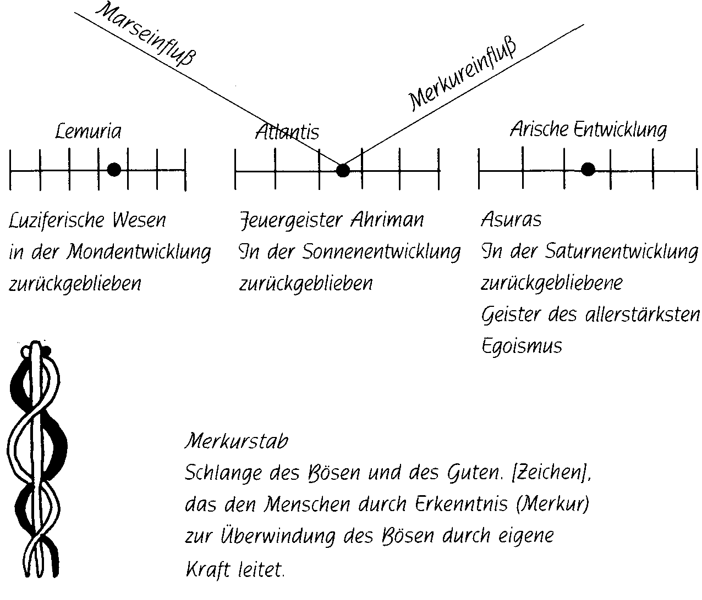
Asuras: Das sind die Wesenheiten, die der achten Sphäre zustreben. Sie wollen die Materie immer mehr verdichten, zusammenpressen, so daß sie nicht wiederum vergeistigt, das heißt ihrem Urzustand zugeführt werden kann. Sie sind der Bodensatz der ganzen Planetenentwicklung, die beim Saturn beginnt und durch Sonne, Mond, Erde, Jupiter, Venus, Vulkan durchgeht. Die Asu-ras bevölkern jetzt schon den Mond und wirken vom Mond auf den Menschen, den sie herabziehen wollen in die achte Sphäre und ihn so der fortschreitenden Entwicklung und deren Ziel -dem Christus - entreißen wollen. Alle der achten Sphäre Zustrebenden werden schließlich auf einem Mond (Jupiter) ihr Dasein finden.
AUM: Vokation zur Abwehr übler Einflüsse. AUM richtig gesprochen, verbindet den Menschen mit der schaffenden Gottheit,
den drei Logoi, dem kann kein übles Wesen, das den Menschen der Gottheit entziehen möchte, standhalten. A U M muß gesprochen werden in dem Bewußtsein:
Urselbst, von dem alles ausgegangen ist
Urselbst, zu dem alles zurückkehrt:
Urselbst, das in mir lebt
zu Dir strebe ich hin.
Friede - Friede - Friede = AU M
«In Schmerzen sollst du deine Kinder gebären» ist das symbolische Wort, das sich bezieht auf das Vorwärtsschreiten der Menschheit durch die Reinkarnation, deren Veredelung durch Leid errungen wird.
Der Mensch erlöst sich und die luziferischen Wesenheiten durch wahre Christuserkenntnis: durch die Weisheit, die verstehen will eine Entwicklung der Erde mit dem Christus darinnen. Aber nur durch das Bewußtsein, das den Christus erkennen will. Läßt der Mensch sich unbewußt erlösen, da trägt er nichts bei zur Erlösung Luzifers.
Ihr könnt erleuchtet werden durch den Heiligen Geist, den neuen Geist. - Das ist kein anderer Geist als der Geist, durch den der Christus begriffen wird. Luzifer ist der Träger der Fakkel dieses Lichtes, des Christus-Lichtes. Er ist der Geist, der über der Loge der Zwölf waltet als der Dreizehnte.
Manas ist geistiges Selbstbewußtsein an sich und göttliches Bewußtsein, wenn der Mensch es mit Buddhi vereinigt. Das kann nur der Mensch, der das höhere Selbst geboren hat. Im AUM liegt das verborgen:
A ist Atma
U ist Buddhi
M die Weisheit, die das höhere Selbst zum AUM lenkt.

ESOTERISCHE STUNDE

Hamburg, 11. Februar 1907
Aufzeichnung A
Logos. Die meisten Menschen wissen kaum mehr davon, als daß das Wort Logos aus fünf Buchstaben besteht. Von diesen hohen Wesenheiten, den drei Logoi zu reden, ist bei den Menschen oftmals nur ein dilettantisches Herumreden. Um in die Welt der drei Logoi hineinzublicken, ist ein umfassendes vorbereitendes Verständnis notwendig. Aber die Menschen glauben oft, daß sie das Allerhöchste zuerst verstehen könnten. Oft wird in theosophischen Schriften von den Logoi geredet als von dem Lebensgewebe der Welt. Ein solches Verständnis kann nur armselig sein gegenüber dem, zu dem wir uns erheben müssen, wenn wir uns der Welt der drei Logoi nähern wollen. Halten wir uns, um zu einem gewissen Verständnis dessen zu kommen, was mit den Logoi gemeint ist, einmal vor die Seele den Anfang des Johannes-Evangeliums: «Im Urbeginne war das Wort - der Logos -, und das Wort war bei Gott, und ein Gott war das Wort. Alles ist durch dasselbe gemacht, und ohne es ist nichts von dem Geschaffenen geworden.» Wenn wir das anklingen lassen in unserer Seele, da ahnen wir, daß etwas Höchstes angeschlagen wird.
Wenn wir uns erinnern an dasjenige, was über die Entwicklung unserer Erde gesagt wird, so wissen wir, unsere Erde hat sich aus einem anderen Planeten entwickelt, dem alten Mond. Auf dem alten Monde waren alle Wesenheiten anders, auch der Mondenzustand war anders als unser heutiger Erdenzustand; er war nicht fest, sondern im wäßrigen Zustand. Vor dem Mondenzustand war die Sonne selbst die Verkörperung unserer Erde, und ebenso vorher war der Saturnzustand. So hat unsere Erde drei Verkörperungen durchgemacht. Wie verhält sich nun die heutige Sonne zu jenem Planeten, der vor dem Mondenzustand der Sonnenzustand unserer Erde war? Es hat ein Avancement stattgefunden. Die Sonne, die heute Fixstern ist, war vorher der Planet Sonne. Die besten Kräfte und Wesenheiten haben sich von diesem Planeten Sonne abgesondert, und diejenigen, die weniger hoch entwickelt waren, sind dann mit dem Monde weitergegangen, sind auf die Erde gekommen und haben ihre Entwicklung auf der Erde durchgemacht. Aus jedem Planeten wird einst ein Fixstern.
Unsere Erde ist nicht bloß ein toter Körper, sie ist ein beseeltes Wesen. Die Seelen, die in den drei Reichen der Natur verkörpert sind, die Menschenseelen und noch viel höhere geistige Wesen, sind verbunden mit unserer Erde.
Wenn ein Planet sich zum Fixstern entwickelt, steigen auch die Wesenheiten, die auf diesem Planeten verkörpert sind, höher hinauf. Die besten Kräfte und Wesenheiten der früheren Sonne sind zum Fixstern Sonne geworden. Wenn unsere Erde den Jupiterzustand durchgemacht haben wird und als Venus schon nahezu Sonne ist, dann wird auch unsere Menschenwesenheit ähnlich sein den hocherhabenen Wesenheiten, die heute die Sonne bewohnen. Und was wird dann aus einer Sonne? Aus einer Sonne wird ein Tierkreis. Wenn eine Sonne ihren Reifezustand erreicht hat, dann bildet sich das Gebilde, das wir einen Tierkreis nennen. Auch ein Tierkreis entsteht und vergeht. Von einem Tierkreis herunter wirken noch gewaltigere, erhabenere Wesenheiten als von einer Sonne. Die Sonne, die heute auf uns herabscheint, wird einstmals herunterleuchten als die Sterne eines neuen Tierkreises. Schöpferische Wesen in höchster Entwicklung werden sein die Geistwesen dieses neuen Tierkreises: schöpferische Seelen.
Wenn wir ins Auge fassen die menschliche Entwicklung, sehen wir auch die Organe, die verdorren, die am Ende ihrer Entwicklung stehen, dagegen auch andere, die erst am Anfang ihrer Entwicklung stehen; das Herz und der Kehlkopf stehen erst am Beginn ihrer Entwicklung. Das Herz wird in der Zukunft sein ein willkürlicher Muskel. Diese Entwicklung geschieht, indem die Erde sich zu gleicher Zeit umwandelt vom Planeten zu einer Sonne. Und was kann heute unser Kehlkopf? Er kann die Gedanken unserer Seele durch das gesprochene Wort in der Umgebung verbreiten. Die Gedanken sind zuerst in der Seele darinnen, dann verwandeln sie sich durch das Aussprechen des Wortes in Luftschwingungen; Menschendenken verkörpert sich in der Luft als Bewegung. Das ist nur der Anfang einer Entwicklung. Verdorren wird das, was jetzt als Organe der menschlichen Fortpflanzung dient, und der Kehlkopf wird werden das neue Fortpflanzungsorgan. Ebenso wie der Mensch heute seine Gedanken verkörpert in den Bewegungen der Luft im Sprechen, so wird er später seinesgleichen durch das neue Fortpflanzungsorgan, den Kehlkopf, sprechend erzeugen. Mit dem Wort, das aus ihm dringt, wird der Kehlkopf schöpferisch Menschen-Nachkommen aussprechen. Das wird eintreten, wenn die Erde vom Planeten zum Fixstern und vom Fixstern zum Tierkreis wird. Dann wird der Mensch in die Welt hinein sprechen, und das Wort wird schöpferisch sein. So ist auch unsere Welt entstanden. Wesenheiten, die frühere Welten durchgemacht haben, noch ehe die Erde Saturn war, tönten herab das schöpferische Wort, als die Erde im Beginn ihrer Entwicklung war. Ganz wörtlich ist es zu nehmen:
«Am Anfang war das Wort.» Der Mensch wird am Ende der Entwicklung selber ein schöpferischer Logos sein. Er wird sein ein Wesen, das durch das Wort schafft. Er ist aus einem schaffenden Logos hervorgegangen, und er wird später selber sein ein schaffender Logos.
Wir sprechen von drei Logoi, von dem, was wir die Trinität nennen. Das schöpferische Wort, das ist der dritte Logos.* (* Hier liegt vermutlich eine Verwechslung vor. Das schöpferische Wort wird gewöhnlich als zweiter Logos bezeichnet; vgl. die Parallelaufzeichnung zu dieser Stunde.) Er ist der Weltenton, der durch die Welt tönt von den Wesenheiten, die durch das Wort schöpferisch geworden sind. Es gibt noch höhere, erhabenere Gewalten, das ist das schöpferische Licht. Der Mensch wird auch einst sein ein leuchtendes Wesen. Wärme zu höherem Grad erhoben wird Licht. (Alle Wärme ist Opfer!) Der Mensch wird in ferner Zukunft nicht nur sein «Ton», sondern er wird übergehen zu einer strahlend leuchtenden Wesenheit, die Licht ist. Diejenige erhabene Wesenheit, die schöpferisch ist für unsere Welt als der zweite Logos, das ist das schöpferische Licht. Dasjenige, was durch das Weltall geht als höchste Offenbarung, das ist das Weltenaroma. Das ist ein noch höheres Prinzip des Schaffens als Weltenton und Weltenlicht.
Weltenton ist der dritte Logos. Weltenlicht ist der zweite Logos, und das Weltenaroma ist der erste Logos. Das ist das Höchste. Wenn das höchste Schaffende sich in das Gegenteil verwandelt, dann ist es das Zerstörende. Da haben wir das Gegenteil von dem Weltenaroma; wenn in der Volkssage dem Teufel der schlechte Geruch beigegeben wird, das will andeuten, daß da auf das zerstörende Wesen der Welt hingedeutet wird.
Dasjenige, was immer bleibt vom Menschen, was durch alle Entwicklungen hindurchgeht als das Ewige im Menschen, das nennt man im Okkultismus das persönliche Geistaroma des Menschen.
Weltentoll Weltenlicht Weltenaroma
Ohr - Qehör Auge - Cjesicht Nase - Qerucn
im Physischen im Ätherischen im Astralischen
Saturn Sonne Mond
Qefühl Qeschmack
Aufzeichnung B
Ich will versuchen, etwas von dem festzuhalten, was wir gehört haben. Vielleicht daß beim Wiederdurchlesen dann später ein Anklang an das Erlebte wieder lebendig wird.
Zunächst versuchte Steiner, uns tiefer einzuführen in die Art, wie wir meditieren sollten. Möglichst bildlich sollen wir uns vorstellen, was wir sagen. Nicht über das Wort nachgrübeln, dann würden wir ja nur das erfahren, was wir schon wüßten, sondern wir sollen das Wort anschauen, uns hineinversenken. Dann wird es uns allmählich etwas sagen. Durch die Übungen bereiten wir den höheren göttlichen Wesen über uns und den Meistern, unseren älteren Brüdern, die Möglichkeit, die Lebensströme, die die Welt durchziehen, in uns hineinzuleiten. Das der Zweck der Übungen.
Strahlender als die Sonne ...
Die Rückschau: Das Gedächtnis würde bei den Übungen zunächst leiden. Aber nicht bange sein: Das ist nur ein Übergang. Dann kann man zurückschauen. Von dem Erlebten lernen, ohne Reue. Genau genommen wäre Reue eine Art Egoismus, Eitelkeit, Hochmut. Man möchte gerne besser sein, als man ist. Dieses Gefühl müssen wir während der Rückschau ganz ausschalten. Durch diese fortgesetzte gewissenhafte Übung schaffen wir dem Meister ein Organ, das er braucht, um in uns zu wirken.
Gehen wir durch eine Gegend und kommen an einen Ruhepunkt und wollen den Weg überschauen, den wir zurückgelegt haben, so können wir das auf zweierlei Art tun: Wir können die Augen schließen und uns an alles erinnern, was an uns vorübergegangen ist während des Weges. Oder wir können uns umdrehen und zurückschauen. Das geht auf dem physischen Plan. Im Raum kennen wir das physisch, aber nicht in der Zeit. Was wir lernen sollen, ist, die Akasha-Chronik zu lesen, das Gedächtnis der Natur. Es ist da alles aufgehoben, was wir getan haben.
Von den drei Logoi
Wollen wir zu einem richtigen Verständnis derselben kommen, so müssen wir uns eine sinnliche Vorstellung machen ohne Spekulation. Der erste Logos ist das Weltenaroma, Wohlgeruch, wovon das irdische Aroma nur ein schwaches Abbild ist. Dahinein ergoß sich der zweite Logos, das Licht («Ich bin das Licht der Welt», wörtlich). Alles sichtbare Licht, auch das Sonnenlicht, ist nur ein schwacher Abglanz des Lichtes, das der zweite Logos ausströmt. Der dritte Logos ist der Ton, die Sphärenmusik. Von dem Ton können wir uns schon eher einen Begriff machen, da wir selbst in der Sprache, in den Lauten, die aus unserem Kehlkopf herauskommen, den Ton, den Laut haben.
So lehrten die alten turanischen Adepten vor vielen tausend Jahren auf Atlantis. Jeder Laut hat eine Bedeutung und besitzt Zauberkräfte. Das A, der offen weit umfassende Laut, der Ton, der dritte Logos. Der dumpfe Vokal U - das Licht, von dem wir uns noch keine Vorstellung machen können, der zweite Logos. Und der Mitlaut M, der Unaussprechliche, das Weltenaroma, der erste Logos.

ESOTERISCHE STUNDE

München, l.Juni 1907
Aufzeichnung A
Meine lieben Schwestern und Brüder! Ihr alle steht mehr oder weniger weit in einer okkulten Schulung darinnen. Über das Wesen einer solchen okkulten Schulung wollen wir uns heute klar werden. Der Esoteriker muß sich klar sein darüber, daß er immer von unsichtbaren, dem gewöhnlichen Menschen unsichtbaren Wesen umgeben ist. So wie wir zum Beispiel die Luft durchschreiten, so schreiten wir auch immer, wohin wir uns wenden, durch unzählige, unsichtbare Wesen hindurch. Alles, alles, was uns umgibt, ist der Ausdruck solcher Wesenheiten. Wenn wir einen Atemzug tun, so atmen wir nicht nur Luft ein, sondern zugleich strömt ein hohes geistiges Wesen, dessen physischer Leib die Luft ist, in uns ein und füllt unseren ganzen Organismus aus. Beim Ausatmen flutet dieses Wesen wiederum aus uns heraus. Wir sollen uns nun bei jedem Atemzug dessen bewußt werden, daß ein göttlich-geistiges Wesen in uns seinen Einzug hält und uns klar sein, daß wir selbst ein solches Wesen einst werden wollen. Das Wesen, das in der Luft verkörpert ist, steht viel höher als wir heute, aber doch stand es einstmals da, wo wir jetzt stehen und es wird die Zeit kommen, wo wir uns auch so weit hinaufentwickelt haben werden wie dieses.
Wenn wir nun in einer esoterischen Schule sind, so soll durch die Übungen, in welcher Art sie auch immer gegeben sind, bewirkt werden, daß wir ein lebendiges Bewußtsein dieses in uns einströmenden Geistes erhalten. Was ist es denn, was in uns «Ich» sagt? Das ist der eingeatmete Luftstrom. Er schafft das rote Blut in uns, und erst seit das rote Blut unseren Körper durchflutet, haben wir gelernt, «Ich» zu sagen. Aber nicht nur in der einströmenden Luft wirkt ein geistiges Wesen auf uns ein, auch überall in unserem Körper, in Muskeln, Nerven und Knochen arbeiten höhere Wesenheiten. Aber dadurch, daß man das erkennt, ist man noch kein Esoteriker. Wenn ich mir sage: Beim Atmen zieht die Luft in mich ein, so bin ich ein Materialist. Wenn ich weiß und erkenne, daß eine geistige Wesenheit mit dem Atemzug in mich hineinfließt, so bin ich ein Erkennender, aber noch kein Esoteriker. Aber wenn ich voll Ehrfurcht jeden Atemzug in mich einströmen lasse, voll tiefster Ehrfurcht vor dem göttlichen Wesen, das meinen Organismus durchdringt, wenn ein lebendiges Gefühl von dieser hohen Wesenheit mich ganz erfüllt, dann bin ich ein Esoteriker.
Was schafft nun dieser in der Luft verkörperte Geist in mir? Er dringt ein ins Blut, meinen ganzen Organismus ausfüllend, so daß in meinem Innern ein Luftleib gebildet wird, umgeben von den Knochen, Muskeln, Sehnen und so weiter. Dieses Luftleibes soll ich mir durch die Übungen ganz bewußt werden, es ist ja derselbe, der «Ich» sagt in mir. Wenn man in diesem Sinne seine Übungen macht, dann wird man immer freier, und es ist, als ob ein ganz neuer Mensch in einem erstünde. Dann sagt man nicht mehr «Ich» zu seinen Knochen, Muskeln und Sehnen, dann fühlt man sich selbst ganz in diesem Luftleib, im Geiste des in der Luft verkörperten Gottes findet man sein Selbst.
Was tut denn der Mensch eigentlich, wenn er Übungen macht? Darüber müssen wir uns ganz klar werden. Er lebt, wenn er übt, so, wie einst in Zukunft alle Menschen leben werden. Während der Zeit seiner Übungen befindet sich der Esoteriker in einem Zukunftszustand der Menschheit. In Zukunft werden alle Menschen so atmen wie der Esoteriker, während er Atemübungen macht, aber sie werden es nur bedingungsweise tun. Erst in einer noch viel ferneren Zukunft wird es allen Menschen das Natürliche sein, so zu atmen. Aber dann wird der Körper des Menschen ganz, ganz anders geworden sein. Er wird so sein, daß es sich ihm ganz natürlich ergibt, so zu atmen, wie es jetzt der Esoteriker zeitweise tut. Was der esoterische Schüler tut, ist also eigentlich eine Vorwegnahme dessen, was später geschehen wird. Es ist in gewissem Sinne noch nicht ganz zeitgemäß. Der physische Körper ist noch nicht darauf eingerichtet. Der Esoteriker eilt also seiner Zeit voraus und schafft in die Zukunft hinein.
Aber nur dadurch allein ist ein Fortschritt möglich. Niemals könnte sich unsere Erde fortentwickeln, wenn es nicht Menschen auf ihr gäbe, die schon so lebten, wie es erst in ferner Zukunft die ganze Menschheit tun wird. Wenn niemand auf der Erde wäre, der esoterische Übungen machen wollte, so müßte die Erde immer mehr und mehr erstarren. Zwar schaffen ja alle Menschen im Devachan an der Umgestaltung der Erde. Aber wenn nun die auf Erden Verkörperten nur bestrebt wären, alles so zu erhalten wie es jetzt ist, und zugleich die im Devachan Lebenden die Erde umgestalten wollten, so wäre keine Harmonie zwischen ihrem beiderseitigen Wirken. Die Menschen auf der Erde würden es dahin bringen, daß die Erde ganz verknöcherte und erstarrte, und durch die Wirkung derer im Devachan, die die starre Erde umgestalten wollen, würde die Erde sich schließlich zersplittern und zerstört werden. Darum muß jeder Esoteriker sich dessen klar bewußt werden, welch eine heilige Pflicht für den Fortschritt der Menschheit er erfüllt, wenn er esoterische Übungen macht.
An sich ist es ja ein Widerspruch mit den jetzigen Verhältnissen, wenn der Esoteriker so lebt, wie es erst in der Zukunft natürlich sein kann. Aber nur dadurch allein ist ein Fortschritt möglich. Stets muß der Mensch den Leib benützen, der gerade nach dem Stande der Entwicklung der natürliche und mögliche ist. Ein Wesen, das nach seiner geistigen Entwicklung auf den Jupiter oder die Venus gehört, muß doch, um unter uns weilen zu können, sich des physischen Leibes bedienen, den wir alle haben. Aber im Geiste führt er ein Leben, das einer fernen, fernen Zukunft angehört und trägt dadurch diesen Zukunftszustand allmählich in uns hinein, macht es möglich, daß diese Zukunft von uns erreicht wird.
Nun könnte jemand sagen: Könnten denn die Menschen nicht auch aus sich selbst heraus ohne esoterische Schule eine solche Entwicklung durchmachen? Gewiß könnten sie das. Denn jeder Mensch wird zum Beispiel im Verlauf seiner Entwicklung zu einer Umwandlung des Atmungsprozesses kommen. Aber es ist das so, wie wenn einer sagte: Ich will Mathematik ganz aus mir heraus lernen ohne Lehrer. - Er müßte dann selbstverständlich auch auf jedes Lehrbuch verzichten. Freilich würde er auch so Mathematik lernen, aber er würde etwa 3000 Jahre brauchen, um etwas zu lernen, was er mit Hilfe eines Lehrers in fünf Monaten lernen könnte.
An sich wäre es sehr wohl möglich, ja ganz gewiß, daß der Mensch alles das, was er jetzt an esoterischen Übungen lernt, auch selbst finden könnte. Denn die Übungen liegen ja alle in der menschlichen Natur begründet. Nur würden die Menschen nicht 3000 Jahre, sondern viele Hunderttausende von Jahren dazu brauchen. Abgekürzt werden soll der Weg durch die esoterischen Schulen. Sie haben keinen anderen Zweck. Dadurch, daß der Mensch solche esoterischen Übungen macht, wächst er geistig in die Zukunft hinein, er erlebt in sich das, was in Zukunft einst sein wird, und das, was er so erlebt, ist das, was wir als die höheren Welten kennen. Sie stellen Zukunftszustände der Menschheit dar. In jedem Augenblicke müssen wir uns also unserer heiligen Pflicht bewußt sein, bei jedem Atemzuge fühlen den Gott, der in uns einfließt. Er strömt in uns hinein, wenn wir einatmen, aber beim Ausatmen töten wir seinen Leib dadurch, daß wir die Luft unbrauchbar machen. Aber unsere Übungen lehren uns allmählich, die Luft so rein wieder auszuatmen, wie wir sie eingeatmet haben. Wer das nicht durch Übungen erlernen will, der wird das natürlich auch einst erreichen können, aber er muß eben warten, bis in Zukunft der menschliche Leib so umgestaltet sein wird, daß ein solches Atmen sich so natürlich ergibt, wie bei der heutigen Beschaffenheit des Leibes die heutige Art des Atmens.
Die Luft strömt heute in uns aus und ein und wandelt das verbrauchte Blut in brauchbares um. Ist das immer so gewesen? Nein. Es gab eine Zeit, da war das, was heute unsere Blutwärme ist, noch nicht in uns, sondern strömte so aus und ein in unseren Organismus wie heute die Luft. Wie heute die Luftgeister uns durchfluten, so waren es damals die Feuergeister. Wärme atmete da der Mensch aus und ein. Und wie unter dem Einflusse der Luftgeister sich das rote Blut bilden konnte, so durchströmte damals, als die Feuergeister in unserem Organismus arbeiteten, ein anderer Stoff als Lebenssaft alle Wesen: die Milch. Das, was heute als Milch in allen Wesen fließt, die ihre Jungen säugen, ist ein Überrest aus jener Zeit. Nur werden heute die Funktionen im menschlichen Leibe, die mit der Milch zusammenhängen, von anderen Geistern geleitet.
Als die junge Menschheit sich auf der Erde heranbildete, zum Beispiel zu den Zeiten der Atlantis und den ersten Rassen unserer nachatlantischen Völkermassen, da waren die Führer, die sie leiteten, noch keine Menschen, sondern Feuergeister. Zu ihnen müssen wir darum auch zuerst in Beziehung treten bei unserem Streben nach aufwärts. Aber wie es jetzt noch ist, daß nicht alle Menschen sich gleichmäßig fortentwickeln, sondern immer ein Teil zurückbleibt, so war es auch damals. Ein Teil der Feuergeister blieb hinter den anderen zurück und bildete dann einen Widerstand gegen die neue Entwicklung. Schon hatten unter den Menschen die Luft- und Windgeister ihre Wirksamkeit begonnen, die alten Feuergeister ablösend, als sich hindernd ihnen in den Weg stellten die herabgesunkenen Feuergeister. Die nordische Sage gab dem Volke eine Vorstellung von ihrem Wesen in den Sagen vom Gotte Loki. Er ist ein solcher herabgesunkener Feuergeist und tritt den Asen feindlich entgegen. Er ist es, der Baldurs Tod herbeiführt. Wodan, der Wehende, ist ein Windgott. Ihn fühlten die alten nordischen Völker, wenn sie den Sturm erbrausen hörten, wenn sie den Wind einatmeten in ihren Leib.
Diese nordischen Völker waren nicht ohne Mysterien. Wir wissen, wie unsere nachatlantische Rasse sich von Westen, von der alten Atlantis her, nach Osten ergossen hat. Wie in Atlantis die Mysterienschulen geblüht hatten, so blieben sie auch in der neu sich bildenden Hauptrasse erhalten. Vier Unterrassen entwickelte zunächst diese fünfte Haupt- oder Wurzelrasse: erstens die indische, zweitens die persische, drittens die chaldäisch-baby-lonisch-ägyptisch-semitische, viertens die griechisch-lateinische Rasse. Aber nicht alle aus Atlantis kommenden Völkerscharen waren bis in diese Gebiete nach Osten gewandert. Ein Teil blieb im Westen, in den Gebieten des heutigen Europa. Auch er hatte seine Mysterien, die sich später zu dem entwickelten, was wir als Druiden- und Trottenmysterien kennenlernen. Aber nicht abgetrennt blieb diese westliche Kultur von dem, was sich im Osten bildete. Was im Osten allmählich emporblühte, das entwickelte als höchste Krone das, was der Weisheit des Alten und Neuen Testamentes zugrunde liegt. Als gewaltiger Einschlag kam das nach Westen und vereinigte sich mit dem, was hier in der Stille sich entwickelt hatte. Ungeheuer segensvoll war dieser Einschlag.
Die Quelle all der Weisheit des Ostens wie des Westens, dessen müssen wir uns klar sein, ist Atlantis.
Atlantis war ein Land, das von dichten Wassernebelmassen eingehüllt war. Diese dichten Wassernebelmassen hatten eine ganz bestimmte Beziehung zu dem Menschen. Der Mensch von damals empfand etwas dabei. Sie machten seine Seele empfänglich für die Sprache der Gottheit. Im Rieseln der Quellen, im Rauschen der Blätter hörte der Atlantier den Gott zu sich reden. Und wenn er einsam wurde und still in sich gekehrt, so vernahm er einen Laut als Stimme des Gottes, der zu ihm sprach. Da brauchte er keine Gesetze und Gebote, der Gott selbst sagte ihm, was er tun müsse. Und jener Laut, der überall in Atlantis tönte und der aus den Herzen der Menschen widerhallte in stillen Stunden der Einkehr, er ward später in Ägypten in Zeichen gesetzt als Tau-Zeichen: T. Es ist dies auch die ursprüngliche Form des Kreuzes.
Wenn wir uns nun klar sind, wie damals die Wassernebelmassen die Verbindung mit dem Göttlichen herstellten, so daß der Mensch ganz unmittelbar die Weisheit seines Gottes aufnehmen und verstehen konnte, so wollen wir einmal unseren Blick hinwenden auf das Wasser, das in unseren Ländern flutet. Wenn wir dann ein Tautröpfchen im Grase funkeln sehen im Lichtglanz der Morgensonne, dann wird uns andächtig ums Herz. Und dieses strahlende Tautröpfchen ist uns ein Denkmal, ein Denkmal jener Zeiten in Atlantis, wo das Wasser als Nebel das Land umhüllte und der Mensch die Weisheit der Götter um sich verspürte.
Die Weisheit der Atlantis verkörpert sich im Wasser, im Tautropfen. Tau, unser deutsches Wort Tau, ist nichts anderes als jener alte atlantische Laut. So wollen wir mit Ehrfurcht und Andacht jedes Tautröpfchen betrachten, das am Grashalm blinkt, als heiliges Vermächtnis jener Zeit, wo das Band zwischen Menschen und Göttern noch nicht zerrissen war. Das Tau-Zeichen, das alte Kreuzeszeichen heißt im Lateinischen crux. Und was heißt Tau, Tautropfen? ros. «Ros-crux» ist unser Rosenkreuz.
Nun erkennen wir seine wahre Bedeutung. Es ist das Tao der Atlantis, die Weisheit der Atlantis, welche uns heute entgegenstrahlt im Tautropfen. Nichts anderes will uns das Rosenkreuz sagen. Es ist ein Symbol für das neue Leben, das in der Zukunft in geistiger Art erblühen wird.
So blieb unserer nordischen Rasse ein inniger Zusammenhang mit der alten Atlantis. Anders war es bei jenen Rassen, die nach Osten gewandert waren und sich zu den vier Unterrassen der Inder, Perser, Ägypter, Griechen-Römer entwickelten. Sie machten eine selbständige Entwicklung durch. Aber es ist ein Gesetz in der geistigen Welt, daß jede Rasse, die sich selbständig eine Weile emporgerungen hat, zugrunde gehen muß, wenn sie nicht von neuem einen Einschlag erhält aus jenen Gebieten, von denen sie ausging, die ihr Mutterland waren. So war es notwendig für die hohe orientalische Kultur, aus unseren Gebieten einen Einschlag zu erhalten, sich zu verschmelzen mit der geistigen Kultur, die sich in unseren Ländern in der Stille gebildet hatte.
Jene hohe geistige Individualität, die das erkannte, war Christian Rosenkreutz. Er war es, der im 13. und 14. Jahrhundert das große Werk unternahm, die geistige Kultur des Ostens mit der des Westens zu verschmelzen. Er hat immer unter uns gelebt und ist auch heute noch bei uns als Führer im spirituellen Leben. Die geistige Kultur des Orients, wie sie sich als höchste Blüte der östlichen Weisheit im Alten und Neuen Testament darstellt, brachte er in innige Harmonie mit der alten von Atlantis stammenden Weisheit.
So gab er uns das Christentum in der Form, wie es schon vorbereitet und eingeleitet wurde von jenem geheimnisvollen «Unbekannten aus dem Oberland», der zu Johannes Tauler kam. «Oberland» heißt die geistige Welt, die Reiche der Himmel. Diejenige geistige Individualität, die sich in dem «Unbekannten aus dem Oberland» verbarg, war niemand anders als der Meister Jesus selbst, in dessen Leibe einst der Christus auf Erden gelebt hatte. Auch er ist heute noch bei uns.
Der Meister Jesus und der Meister Christian Rosenkreutz bereiteten uns zwei Wege zur Einweihung, den christlich-esoterischen und den christlich-rosenkreuzerischen Weg. Diese beiden Wege hat es seit dem Mittelalter immer gegeben. Aber immer mehr schwand mit dem Emporkommen des Materialismus das spirituelle Leben aus dem Bewußtsein der Menschen. Mit dem Ende des vorigen Jahrhunderts war der Materialismus so hoch gekommen, daß die Menschheit, sollte sie nicht zugrunde gehen, eines neuen geistigen Einschlags bedurfte.
Eine einzige Persönlichkeit fand sich, die durch ihre psychische Veranlagung fähig war, die Stimme der Meister zu vernehmen. Dies war H. P. Blavatsky. Als sie ihre Arbeit begann, waren aber noch nicht alle okkulten Traditionen verloren. Vielmehr gab es [im Westen] zahlreiche Brüderschaften, die okkultes Wissen erhalten [bewahrt] hatten, aber in einer starren, verknöcherten Form, ohne lebendiges Leben. Als nun H.P.B, ihre «Isis entschleiert» schrieb, pochten diese Brüderschaften darauf, daß das ja ihre Weisheit sei, denn viele Zeichen und Lehren waren ihnen bekannt und sie suchten auf alle Art, ihr Hindernisse in den Weg zu legen.
So war H.P.B, in der schlimmsten Weise gestört, ihre Arbeit im Sinne der christlichen Esoterik zu vollführen, wie es ursprünglich ihre Absicht war. Sie hatte in der Tat damals Furchtbares durchzumachen. Und jene okkulten Brüderschaften brachten es wirklich dahin, daß sie in ihrem zweiten Werk, der «Geheimlehre», das, was sie zu sagen hatte, in orientalisches Gewand kleidete. Noch heute sind wir ja gewohnt, die meisten Benennungen okkulter Zusammenhänge in orientalischer Sprache zu haben. Aber diese orientalische Form der Wahrheit ist nichts für uns westliche Völker. Sie könnte uns nur hemmen und zurückbringen von unserem Ziele. Hier im Westen sind die Völkerschaften, die den Kern bilden sollen für die folgenden Rassen.
Das soll als tatsächliche Antwort gegeben werden auf das, was als Stimme der Meister aus dem Osten vor einiger Zeit bekannt gegeben wurde. Unsere westlichen Meister haben auch gesprochen, wenn auch mit weniger Geräusch verbunden. Und was sie sagten, das wollen wir uns tief in unsere Herzen schreiben. Sie riefen uns auf, mitzuarbeiten an der zukünftigen Menschheitsentwicklung und festzustehen und auszuhalten in allen Kämpfen, die uns noch bevorstehen; festzuhalten an dem, was wir als lebendige heilige Tradition besitzen.
Dieser Ruf soll immerdar in unserer Seele klingen. Niemand soll aber glauben, es bestehe eine Disharmonie zwischen den Meistern des Ostens und des Westens. Die Meister leben immer in Harmonie. Aber dennoch ist in der letzten Zeit eine tiefeinschneidende Änderung vor sich gegangen, hinsichtlich der esoterischen Schule des Ostens und des Westens.
Bisher waren beide Schulen vereint in einem große Kreise unter gemeinsamer Leitung der Meister. Nun aber hat sich die westliche Schule selbständig gemacht und es bestehen nunmehr zwei einander gleichgestellte Schulen: die eine im Osten, die andere im Westen; zwei kleinere Kreise statt des einen großen. Die östliche Schule wird von Mrs. Annie Besant geleitet, und wer sich in seinem Herzen mehr zu ihr hingezogen fühlt, der kann nicht länger in unserer Schule bleiben. Ein jeder prüfe genau, welchen Weg ihn die Herzenssehnsucht führt. An der Spitze unserer westlichen Schule stehen zwei Meister: der Meister Jesus und der Meister Christian Rosenkreutz. Und zwei Wege führen sie uns, den christlich-esoterischen und den christlich-rosenkreuzerischen Weg. Die große weiße Loge leitet alle spirituellen Bewegungen, und der Meister Jesus und der Meister Christian Rosenkreutz gehören ihr an.
Das sei als Antwort, als tatsächliche Antwort gegeben auf die Fragen, die wohl mancher sich stellte infolge der letzten Ereignisse.
Wir stehen in der Morgenröte des sechsten Schöpfungstages. Wir sollen herausentwickeln aus uns die sechste und siebente Unterrasse. In uns ist die Zukunft schon da als Morgenröte. Das erfassend, nehmt auf, was der Meister Christian Rosenkreutz zu Euch spricht. (Es folgt die Verlesung der Worte des Meisters.)* (* Vermutlich «Im Geiste lag der Keim meines Leibes ...»)
Aufzeichnung B
Der ganze physische Organismus des Menschen, dieser Wunderbau des physischen Leibes mit allen seinen Organen, den Knochen, Nerven, dem Drüsensystem, dem Blutkreislauf, wäre nie zustande gekommen, wenn nicht geistige Wesenheiten durch die ganze Weltentwicklung hindurch am Menschen gearbeitet hätten. Auch jetzt noch arbeiten geistige Wesenheiten fortwährend an ihm. Solche Wesenheiten, die an der Ausgestaltung des Menschenleibes arbeiteten, waren auf dem Monde die Feuergeister. Die haben auf der Erde an den Menschen ihre Wärme abgegeben; die ist übergegangen in sein rotes warmes Blut. Sie selbst leben jetzt in der Luft. Und wenn der Mensch die Luft einatmet, so atmet er diese hohen, göttlichen Wesenheiten ein. Sie sind es, die das Ich im Menschen herausgebildet haben dadurch, daß sie in ihn eingeströmt sind in der Luft. Dies wird uns dargestellt in den Worten: «Gott blies dem Menschen den lebendigen Odem in seine Nase, und dadurch ward der Mensch eine lebendige Seele.» Der Luft- oder Windgott ist Jahve oder Jehovah. Jahv heißt der Wehende. Dasselbe bedeutet der Name Wotan. Das ist auch der im Sturm Dahinbrausende. Es ist der Gott, den der Mensch einatmet. Nicht bloß ein physischer Prozeß ist der Atmungsprozeß, sondern auch ein geistiger Vorgang. Er muß uns zu einem heiligen Vorgang werden. Indem die Luft in uns eindringt, schafft sich dadurch der Gott einen physischen Leib in uns. Das sind die Verzweigungen der Atmungsorgane, die dem Gotte ein physisches Organ geben, worin er wirken kann.
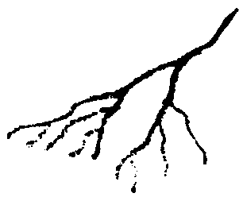
Wir müssen unterscheiden die exoterische, materialistische Auffassung, die in der Aufnahme der Luft nur den physikalischen Verbrennungsprozeß sieht; ferner den exoterischen Okkultismus, der versteht, daß in dem Atmungsprozeß der Gott am Menschen arbeitet; und dann den esoterischen Okkultismus. Esoterischer Okkultismus ist es, wenn wir den Gott im Innern erleben während des Atmens; erleben die göttliche Wesenheit in allen Dingen.
Nicht der physische Leib des Menschen ist als sein Ich anzusehen, sondern in der eingeatmeten Luft lebt sein Ich. - Die Luft, die wir ausatmen, ist tötende Luft, die der Gott nicht brauchen kann. Dadurch töten wir den Leib dieses Gottes. In Zukunft wird der Atmungsprozeß so vor sich gehen, daß wir selbst die Luft in uns umwandeln, daß wir selbst das vornehmen, was jetzt die Pflanzenwelt für uns vornimmt. Nach und nach wird sich das Atmen der Menschen ändern. Alle Menschen werden einmal dahin gelangen, in ganz anderer Weise zu atmen. Damit aber dieser Zukunftszustand herbeigeführt werden könne, müssen einige schon jetzt beginnen, ihren Atmungsprozeß umzuwandeln. Wenn keiner jetzt damit anfinge, so würde auch die Zukunft nicht herbeigeführt werden. Gerade dadurch, daß einige jetzt mit dieser Umwandlung beginnen, ist es möglich, daß in Zukunft ganz andere Menschen da sein werden. Wir selbst müssen das herbeiführen, daß das möglich ist. Was wir in dieser Weise erkennen und ausüben, das ist Zukunftsweisheit, nicht nur uralte Weisheit.
Gehen wir in eine ferne Vergangenheit dieser Erde zurück, da waren die Zustände noch ganz andere. Da lebte der Mensch in der Atlantis, einem Nebellande. Die Luft war damals durchsetzt von Wassermassen und Nebelwolken. Eine Erinnerung daran bestand bei unseren Vorfahren in den Erzählungen von Niflheim, Nebelheim. In dieser wassergetränkten Luft lebten unsere Menschenvorfahren. Sie wurden noch nicht in der Weise über die Welt belehrt wie wir jetzt. Aber in den Wassern, die die Luft erfüllten, wohnte die Weisheit selbst. Sie tönte ihnen aus den Wassern entgegen. Alles, was sie in der Natur um sich hatten, hatte damals für die Menschen eine vernehmbare Sprache. Im Säuseln der Blätter, im Rauschen der Bäume, im Rieseln des Baches, im Wehen des Windes, in dem Rollen des Donners, im Plätschern der Wellen vernahmen sie einen Laut, der ihnen die Gottesweisheit verkündete. Aus der ganzen Natur um sie her tönte ihnen ein Laut entgegen. Dieser Laut war die Weisheit, in den Wassern enthalten, bezeichnet durch das Tao - T (das Kreuz).
In unserer deutschen Sprache gibt es auch ein Wort dafür. Betrachten wir den Tautropfen des Morgens, wie er auf den Blüten sich ansammelt - es ist der Name Tau dieselbe Bezeichnung wie das Wort Tao für das, was die Wasser der Weisheit dem Menschen offenbarten. Das deutsche Wort Tau bedeutet dieses. Tau heißt auf lateinisch ros, und das Kreuz heißt crux. Und roscrux bezeichnet beides dasselbe: das Tao-Zeichen, das Kreuz, und den Tau auf den Pflanzen. Dies ist die esoterische Bedeutung des exoterischen Zeichens, für das Kreuz mit Rosen umwunden.
Von Westen nach Osten zog nach der Zeit der Atlantis ein großer Menschenstrom. Ein Teil dieser Völkermassen blieb in Mitteleuropa, ein anderer Teil des Stromes schob sich vor bis nach Asien und dann südlich. Davon stammten ab die Kulturvölker der Inder, Perser, Babylonier und Assyrer, der Griechen und Römer - die vier ersten Unterrassen der arischen Hauptrasse. Von denen ging zuerst die Kultur aus. - Aber dieselben Einweihungen, die dort eingeführt waren, bestanden auch in Mitteleuropa bei dem dort zurückgebliebenen Teil. Dort gab es auch Einweihungspriester, die eine der indischen, persischen, ägyptischen und griechischen entsprechende Einweihung erteilten. Es waren dies die Trotten und Druiden.
Damit die Menschheitsentwicklung weitergehen könne, mußte nach der Entwicklung der vier ersten Unterrassen ein neuer Einschlag folgen. Bei den Völkerschaften Mitteleuropas bestand noch die Erinnerung an die Zeiten der alten Atlantis, an die Tao-Weisheit des alten Niflheim. Damit nun ein Fortschritt in der Entwicklung stattfinden könne, mußte diese alte atlantische Weisheit, die Tao-Weisheit, sich verbinden mit einer anderen Weisheit, einer Strömung, die aus der östlichen Weisheit hervorging. Das war die Weisheit des Alten und Neuen Testamentes, die durch den Christus Jesus gebracht wurde. Wäre dieser neue Einschlag nicht gekommen, so wäre eine Stagnation eingetreten, und die Menschheit wäre ihrem Untergang entgegengegangen. So verband sich die Weisheit des Alten und Neuen Testamentes durch den Christus Jesus mit der atlantischen Tao-Weisheit in Mitteleuropa.
Im Jahre 1459 war es Christian Rosenkreutz, der die Notwendigkeit erkannte, daß die Tau-Weisheit mit dem Christentum verbunden, die neue Evolution herbeiführen müsse. Er brachte die Tau- oder Ros-crux-Weisheit den Menschen Mitteleuropas, die sich verband mit der Weisheit des Alten und Neuen Testaments.
Zur Zeit des Johannes Tauler lebte eine Persönlichkeit, die genannt wird der «Unbekannte aus dem Oberland». Diese Persönlichkeit belehrte den Johannes Tauler, der nachher so gewaltig predigte, daß einige der Zuhörer wie tot blieben. Die Individualität, welche in dieser Persönlichkeit [des «Unbekannten aus dem Oberland»] auftrat, war die Individualität des Meisters Jesus, die immer die Entwicklung des Westens geleitet hat, wenn auch im Verborgenen. Gemeinsam mit dieser Individualität wirkte im Westen die andere Meisterindividualität: Christian Rosenkreutz. Sie sind auch jetzt die Meister des Westens, die in Mitteleuropa die Entwicklung leiten. Einen Bruderbund bildet die Loge der Meister, doch ist die Arbeit verschieden, die sie zur Fortentwicklung der Menschheit verrichten. So wie die andern beiden Meister für den Osten wirken, so wirken diese zwei Meister für den Westen.
Von all den Gelehrten im letzten Drittel des 19. Jahrhunderts, die damals im Westen lebten, eignete sich keiner, den neuen spirituellen Einschlag der Welt zu vermitteln, der von der großen weißen Loge als notwendig erkannt wurde, um die Welt des Westens vor dem Untergang durch den Materialismus zu bewahren. In H.P.B, fanden die Meister jedoch das geeignetste Werkzeug, um die neuen Lehren der Welt zu bringen, die Weisheit, welche die Zukunft herbeiführen soll. H.P.B, legte die westliche Weisheit, die ihr damals zunächst gegeben wurde, nieder in der «Isis unveiled». Es ist dies ein bedeutendes Werk, das große Schätze der größten Wahrheiten enthält, aber sie sind zum Teil wie in einem Zerrbild dargestellt. Daher wurde H.P.B, damals im Westen nicht verstanden.
Es gibt auch im Westen große okkulte Bruderschaften. Viele von ihnen waren nicht mit dem einverstanden, was H.P.B, tat. Es erhob sich unter ihnen eine mächtige Verfolgung gegen sie, worunter H.P.B, ganz furchtbar gelitten hat, wovon kein Mensch eine Ahnung hat. Diese okkulten Bruderschaften wollten die okkulte Weisheit nur im orthodoxen Sinne lehren. Darum verbanden sie sich gegen H.P.B. Diese wollte dem Westen gerade die Zukunftsweisheit bringen. Da sie aber nicht verstanden wurde, wandte sie sich gen Osten und ließ sich von der Weisheit des Orients inspirieren, die sie in der «Secret Doctrine» niederlegte. Das ist östliche Weisheit. Anfangs sollte sie aber gerade die westliche Zukunftsweisheit bringen.
Eine Antwort soll gegeben werden auf die Fragen, welche bezüglich der Erscheinungen (der Meister) in Adyar gestellt worden sind. Es obliegt dem Okkultisten gar nicht, zu entscheiden, ob diese Erscheinungen echt waren oder nicht. Weniger geräuschvoll als die Meister des Ostens haben die Meister des Westens gesprochen. Der Ruf derselben ergeht an alle im Westen, ob sie sich der Führung der beiden Meister des Westens anschließen wollen.
Wollten wir die Weisheit des Ostens hier einführen, die orientalische Schulung hier im Westen befolgen, so bedeutete das für den Westen den Untergang. Wir brauchen die Zukunftsweisheit, die westliche Schulung, die uns von diesen beiden Meistern gegeben wird.
Früher war die westliche Schule der östlichen nur angeschlossen, untergeordnet; nun aber sind beide nur noch brüderlich verbunden, gehen aber ganz unabhängig nebeneinander her. Die westliche Schule ist von jetzt ab der des Orients nicht mehr subordiniert, sondern koordiniert. Das, was im Auftrage der Meister des Westens durch mich gegeben wird, geht unabhängig einher neben dem, was Mrs. Besant im Auftrage der Meister des Ostens lehrt.
Im Westen bestehen fortan die christlich-esoterische Schulung und die christlich-rosenkreuzerische Schulung. Die erstere bildet aus durch das Gefühl, die andere durch den Verstand. Die absterbenden Rassen im Osten brauchen noch die orientalische Schulung. Die westliche Schulung ist die für die Rassen der Zukunft.
Aufzeichnung C (Auszug)
Auch die Meister müssen, um die Entwicklung weiter zu führen, im physischen Leib sein. Der Meister der sechsten Morgenröte ist Christian Rosenkreutz. Jesus von Nazareth, Christian Rosenkreutz. Wenn wir versuchen, das in unser Gefühl aufzunehmen und zur Empfindung werden zu lassen, so werden wir verstehen, daß es eine esoterische Schule des Westens und eine des Ostens geben muß. Gleichwertig stehen sie nebeneinander. Jede hat ihre zwei Meister: Mahatma K(uthumi) und Mahatma M(orya); Meister Jesus von Nazareth und Meister Christian Rosenkreutz. Die eine dieser Schulen leitet Frau Besant, die andere Dr. Steiner. Eine Entscheidung aber, zu welcher man sich wenden will, muß getroffen werden.
Aufzeichnung D
Die Tautropfen sind eine Erinnerung an die Wasser des göttlichgeistigen Urschoßes, aus dem der Mensch heraus geboren ist, zugleich an die Taufe, die eine Erinnerungstaufe ist an diese Wasser. Ein jeder Tautropfen ist uns ein Denkmal, ein letzter Überrest dieses göttlichen Zusammenhangs.
Tau, Tao ist dasselbe. - Im Tao empfanden unsere Seelen einst dies Ruhen im Göttlichen. Wir sind hinabgestiegen in die Materie; aus ihm haben wir uns wiederum gereinigt von dieser Materie, so daß wir durchsichtig klar geworden sind wie der Tautropfen. Wenn der Astralleib die Diamantseele geworden ist (siehe «Stimme der Stille»), dann steigen wir in den drei Dreiecken hinauf, empfangen das göttliche Schöpferwort das im I. A. 0. ruht. Wir erhalten dann das Lebensbrot der Buddhi, des Christus-Prinzips, das im goldenen Kreuze ausgedrückt ist (Gold ist die Farbe der Buddhi). Zugleich geht vor sich die Umwandlung, die im Abendmahl, im heiligen Gral als tiefste Idee liegt. Das unheilig gewordene Feuer des Blutes wird wieder heilig, rein und keusch. Es wird wieder pflanzlicher Natur.
Und dann erlangen wir, wenn wir als Rad des Lebens, im ganzen Rad des Lebens wirken, d. h. wenn unser Wille in dem Weltenwillen, der die Evolution lenkt, wirkt, wenn wir unsern eigenen Willen hineingesenkt haben in den Vaterwillen - die Vereinigung mit dem Vater. Das wird angedeutet im Lebensrade.
In den Wassern der Weisheit – Manas
In dem Kreuz und den Rosen – Buddhi
In dem Rade des Lebens – Atman
I. A. 0. enthält auch Christian Rosenkreutz
Tau - Ros – Crux.

ESOTERISCHE STUNDE

München, 6.Juni 1907
Aufzeichnung A
Wir müssen uns einmal klar darüber werden, welches eigentlich die Grundlagen für eine esoterische Schulung sind und was eigentlich ihr Wesen ist. Die Schule, der wir angehören, ist so organisiert, daß darin verschiedene Kreise sind. Alle diejenigen, die neu hinzukommen, sind die «Suchenden». Wer dann weiter vorrückt, gehört zu den «Übenden». Und daran schließt sich an die eigentliche «Schulung». In diese drei Kreise zerfällt unsere Schule. Wir alle sind in die Esoterische Schule eingetreten, um gewisse Organe im Innern zu entwickeln, die uns fähig machen, die höheren Welten selbst zu erleben. Wie entwickelt man überhaupt Organe in sich? Alle unsere Organe sind entstanden durch eine frühere Tätigkeit von uns. Wir wollen uns das an einem Beispiel veranschaulichen: Es gab eine Zeit, wo wir alle noch keine Augen hatten. Damals bewegte sich der Mensch schwebendschwimmend in einem wässerigen Urmeere. Da hatte er, um sich zu orientieren, ein Organ, das heute nur noch als Rudiment vorhanden ist. Es ist dies die sogenannte Zirbeldrüse. Sie liegt in der Mitte des Kopfes [unter der Schädeldecke], etwas nach innen gestülpt. Bei manchen Tieren kann man sie sehen, wenn man die Schädeldecke abhebt. Mit diesem Organ konnte der Mensch der Vorzeit wahrnehmen, ob er sich einem nützlichen oder schädlichen Dinge näherte. Vor allem aber war es ein Organ zur Wahrnehmung von Wärme oder Kälte. Wenn damals die Sonne auf die Erde herabschien, so konnte der Mensch sie zwar nicht sehen, aber die Zirbeldrüse zog ihn hin zu den Stellen des wässerigen Meeres, wo die Sonne das Wasser erwärmte. Und diese Wärme gab ihm ein Gefühl großer Seligkeit. An solchen Stellen des Wassers verweilte der Mensch lange und kam weit an die Oberfläche, so daß die Sonnenstrahlen ihn treffen konnten. Und dadurch, daß die Sonnenstrahlen direkt auf seinen Körper fielen, wurden unsere heutigen Augen gebildet. Zweierlei war also nötig, damit Augen entstehen konnten: Einmal mußte die Sonne herabscheinen, andererseits aber mußten die Menschen auch herzuschwimmen zu den von der Sonne erwärmten Stellen und sich der Sonne aussetzen. Hätten die damaligen Menschen das nicht getan, sondern sich gesagt: Ich will nur das entwickeln, was schon in mir liegt -, so hätten sie zwar eine immer größere Zirbeldrüse entwickeln können, ein Scheusal von einem Organ, aber Augen hätten sie nie bekommen.
Geradeso müssen wir es uns denken bei der Entwicklung geistiger Augen. Man muß nicht sagen: Die höheren liegen schon in mir, ich muß sie nur herausentwickeln. - Jene Menschen konnten auch nicht die Sonne aus sich herausentwickeln, aber wohl die Organe, um sie zu sehen. So können auch wir nur die Organe ausbilden, um die geistige Sonne, die höheren Welten zu sehen, sie aber nicht aus uns herausentwickeln. Und niemals können wir uns die Organe entwickeln, wenn uns nicht einerseits die geistige Sonne bescheint und andererseits wir uns nicht beeilen, uns ihr auszusetzen, damit sie uns bescheinen kann. Die Stellen, wo für uns die geistige Sonne scheint, das sind die esoterischen Schulen, und alle diejenigen, die es in die esoterischen Schulen treibt, werden von ihren Strahlen getroffen, wenn sie sich dementsprechend verhalten nach den Anweisungen der Schule.
Jedes Organ, das eine Vergangenheit hatte, wird auch eine Zukunft haben. Auch die Zirbeldrüse wird in der Zukunft wieder ein wichtiges Organ. Und diejenigen, die in den esoterischen Schulen sind, arbeiten jetzt schon an ihrer Ausbildung. Die Übungen, die wir erhalten, wirken nicht nur auf den Astral- und Ätherleib, sondern auch auf die Zirbeldrüse. Und wenn die Wirkung sehr eingreifend wird, so geht sie von der Zirbeldrüse aus in die Lymphgefäße und von da ins Blut. Aber nicht nur diejenigen, die jetzt okkulte Übungen machen, werden in Zukunft eine ausgebildete Zirbeldrüse haben, sondern alle Menschen. Und bei den Menschen, die die böse Rasse ausmachen werden, wird sie ein Organ für die schlimmsten und schrecklichsten Impulse sein und so groß sein, daß sie den größten Teil des Leibes ausmacht. Wie man viele Mücken aus der Entfernung als Mückenschwarm sieht, so würde man dann, da so viele drüsenartige Menschenkörper auf der Erde herumwandeln werden, die Erde selbst als eine große Drüse vom Weltenraum aus schauen können. Bei denjenigen aber, die ihre Zirbeldrüse in richtiger Weise ausbilden, wird sie ein sehr edles und vollkommenes Organ sein.
Nun wollen wir die Übungen, die uns gegeben sind, näher betrachten und dabei eingedenk sein, daß diese Übungen es sind, die unsere Seelen empfänglich machen für die geistigen Sonnenstrahlen.
Gewissermaßen als Vorbereitung für die eigentlichen okkulten Übungen dienen die sechs Nebenübungen. Wer sich ihnen mit dem rechten Ernst und Eifer hingibt, in dem erzeugen sie diejenige Grundverfassung der Seele, die nötig ist, um die rechte Frucht von den okkulten Übungen zu haben.
l. Gedankenkontrolle: Wenigstens fünf Minuten soll man sich täglich freimachen und über einen möglichst unbedeutenden Gegenstand, der einen von vornherein gar nicht interessiert, nachdenken, indem man logisch alles aneinanderknüpft, was sich über den Gegenstand denken läßt. Es ist wichtig, daß es ein unbedeutender Gegenstand sei, denn gerade der Zwang, den man sich dann antun muß, um lange bei ihm zu verharren, ist es, der die schlummernden Fähigkeiten der Seele weckt. Nach einiger Zeit bemerkt man dann in der Seele ein Gefühl von Festigkeit und Sicherheit. Nun muß man sich aber nicht vorstellen, daß dies Gefühl einen ganz heftig überrumpele. Nein, es ist dies ein ganz feines, subtiles Gefühl, das man erlauschen muß. Diejenigen, die behaupten, sie könnten absolut dies Gefühl nicht in sich verspüren, gleichen zumeist denen, die ausgehen, um unter vielen anderen Gegenständen einen ganz kleinen, feinen Gegenstand zu suchen. Sie suchen zwar, aber nur so obenhin, und da können sie den kleinen Gegenstand nicht finden, sondern übersehen ihn. Ganz still in sich hineinlauschen muß man, dann empfindet man dies Gefühl, und zwar tritt es hauptsächlich im vorderen Teil des Kopfes auf. Hat man es dort verspürt, so gießt man es in Gedanken ins Gehirn und ins Rückenmark. Allmählich meint man dann, es gingen Strahlen aus vom Vorderkopfe bis ins Rückenmark hinein.
2. Initiative des Handelns: Dazu muß man sich eine Handlung wählen, die man sich selbst ausdenkt. Wer zum Beispiel als Tätigkeitsübung das Begießen einer Blume nahm, wie es in der Vorschrift als Beispiel steht, der tut etwas ganz Zweckloses. Denn die Handlung soll aus eigener Initiative entspringen, also muß man sie sich selbst ausgedacht haben. Dann macht sich bei dieser Übung bald ein Gefühl bemerkbar, etwa wie: «ich kann etwas leisten», «ich bin zu mehr tüchtig als früher», «ich fühle Tätigkeitsdrang». Eigentlich im ganzen oberen Teil des Körpers fühlt man das. Man versucht dann, dies Gefühl zum Herzen fließen zu lassen.
3. Erhabensein über Lust und Leid: Es wandelt einen zum Beispiel einmal das Weinen an. Dann ist es Zeit, diese Übung zu machen. Man zwingt sich mit aller Gewalt, jetzt einmal nicht zu weinen. Dasselbe gilt auch vom Lachen. Man versuche einmal, wenn einen das Lachen ankommt, nicht zu lachen, sondern ruhig zu bleiben. Das soll nicht heißen, daß man nun nicht mehr lachen solle, aber man muß sich in der Hand haben, Herr werden über Lachen und Weinen. Und hat man sich ein paarmal überwunden, so verspürt man bald auch ein Gefühl von Ruhe und Gleichmut. Dies Gefühl läßt man durch den ganzen Körper fließen, indem man es vom Herzen aus zuerst in Arme und Hände gießt, damit es durch die Hände in die Taten ausstrahle. Dann läßt man es zu den Füßen strömen und zuletzt nach dem Kopfe. Diese Übung verlangt eine ernstliche Selbstbeobachtung, die man mindestens eine Viertelstunde am Tag durchführen soll.
4. Positivität: Man soll in allem Schlechten das Körnchen Gute, in allem Häßlichen das Schöne, und auch noch in jedem Verbrecher das Fünkchen Göttlichkeit zu finden wissen. Dann bekommt man das Gefühl, als dehne man sich über seine Haut hinaus aus. Es ist ein ähnliches Gefühl des Größerwerdens, wie es der Ätherleib nach dem Tode hat. Verspürt man dies Gefühl, so lasse man es von sich ausstrahlen durch Augen, Ohren und die ganze Haut, hauptsächlich durch die Augen.
5. Unbefangenheit: Man soll sich beweglich halten, immer fähig sein, noch Neues aufzunehmen. Wenn uns jemand etwas erzählt, was wir für unwahrscheinlich halten, muß doch immer in unserem Herzen ein Winkelchen bleiben, wo wir uns sagen: er könnte doch Recht haben. - Dies braucht uns nicht kritiklos zu machen, wir können ja nachprüfen. Es überkommt uns dann ein Gefühl, als ströme von außen etwas auf uns ein. Das saugen wir ein durch Augen, Ohren und die ganze Haut.
6. Gleichgewicht: Die fünf vorhergehenden Empfindungen sollen nun in Harmonie gebracht werden, indem man auf alle gleichmäßig viel achtet.
Diese Übungen brauchen nicht gerade je einen Monat gemacht zu werden. Es mußte eben überhaupt eine Zeit angegeben werden. Es kommt vor allem darauf an, daß man die Übungen gerade in dieser Reihenfolge macht. Wer die zweite Übung vor der ersten macht, der hat gar keinen Nutzen davon. Denn gerade auf die Reihenfolge kommt es an. Manche meinen sogar, mit der sechsten Übung, mit der Harmonisierung, anfangen zu müssen. Aber harmonisiert sich etwas, wenn nichts da ist? Wer die Übungen nicht in der rechten Reihenfolge machen will, dem nützen sie gar nichts. Wie wenn einer über einen Steg sechs Schritte machen muß und den sechsten Schritt zuerst machen will, so unsinnig ist es, mit der sechsten Übung beginnen zu wollen.
Dann haben die meisten von uns eine Morgenmeditation bekommen. Man soll das früh am Morgen machen zu einer Stunde, die man sich selbst festsetzt und die man so streng als möglich einhält. Man vertieft sich dabei zuerst in sieben Zeilen. Bei einigen von uns lauten sie folgendermaßen:
In den reinen Strahlen des Lichtes
Erglänzt die Gottheit der Welt!
In der reinen Liebe zu allen Wesen
Erstrahlt die Göttlichkeit meiner Seele.
Ich ruhe in der Gottheit der Welt.
Ich werde mich selbst finden
In der Gottheit der Welt!
Man soll nun bei der Meditation nicht spekulieren über diese sieben Zeilen, sondern ganz darin leben. Recht bildhaft soll man sie sich vorstellen. Also:
In den reinen Strahlen des Lichtes
da fühlt man sich umflossen von den Strahlenfluten des Lichtes, die von allen Seiten auf einen eindringen, man sieht ihren Glanz so deutlich, als man es nur vermag.
Erglänzt die Gottheit der Welt
man stellt sich vor, daß Gott es ist, der in diesen Strahlen auf einen einströmt, man sucht ihn zu fühlen und in sich aufzunehmen.
In der reinen Liebe zu allen Wesen
Erstrahlt die Göttlichkeit meiner Seele
man stellt sich vor, wie man die göttlichen Strahlen, die man aufgenommen hat, zur Beglückung aller Wesen wieder ausstrahlen läßt.
Die Schlußzeilen sollen die Vorstellung und Empfindung erwecken, daß man ganz eingebettet sei in die Strahlen der Gottheit und daß man in ihnen sich selbst finde. Wer sich das besonders bildhaft vorstellen will, kann sich schließlich auch einen Baum vorstellen, den er liebgewonnen hat und zu dem er gern zurückkehrt.
Nach diesen sieben Zeilen ist uns ein Wort oder ein Satz gegeben zur Versenkung. Diese Konzentration auf einen Satz oder ein Wort, zum Beispiel «Stärke», ist sehr wichtig. Es ist das eine Art Losungswort, ein Kraftwort, das genau der Seelenverfassung jedes einzelnen angepaßt ist. Dies Wort soll man in der Seele erklingen lassen so etwa, wie man eine Stimmgabel anschlägt. Und wie man auf das Verklingen der Stimmgabel horcht, so soll man nach der Versenkung in das Wort es auch still verklingen lassen in der Seele, sich dem hingeben, was in der Seele durch dies Wort bewirkt wurde.
Zum Schluß versenkt man sich noch fünf Minuten in sein eigenes göttliches Ideal. Welcher Art das Ideal ist, kommt nicht in Betracht, es handelt sich nur um die Erzeugung der richtigen Seelenstimmung. Ob man dabei an den Meister oder an den Sternenhimmel denkt, ist einerlei. Es sind schon Atheisten gekommen, die meinten, sie hätten gar kein göttliches Ideal. Aber sie konnten auf den Sternenhimmel verwiesen werden, der doch jedem ein Gefühl der Ehrfurcht und Devotion abnötigt.
Wer einmal mit diesen Übungen begonnen hat, der sollte doch dabei bleiben und nicht, wenn es ihm gerade nicht paßt, aussetzen. Der Astral- und der Ätherleib gewöhnen sich bald an diese Übungen, und wenn sie sie nicht bekommen, so revoltieren sie. Eine Unterbrechung oder gar ein völliges Aufhören ist unter allen Umständen sehr gefährlich.
Wichtig ist auch die abendliche Rückschau. Sie muß von rückwärts nach vorwärts vollzogen werden, da wir uns gewöhnen sollen an die Wahrnehmungsart des Astralplanes. Man muß sich bei der Rückschau alles möglichst bildhaft vorstellen. Anfangs kann man freilich, wenn man achtzig bedeutende Erlebnisse hatte, sie nicht alle achtzig bildhaft vor die Seele rufen. Da muß man eben eine weise Auswahl treffen, bis schließlich das ganze Tagesleben wie ein Tableau sich vor einem abrollt. Wieder kommt es da viel mehr auf die kleinen unbedeutenden Handlungen an, denn gerade die Anstrengung ist es, die die Kräfte der Seele weckt.

Aufzeichnung B
Das, was uns heute obliegt, ist eine Instruktionsstunde und zwar eine zur Besprechung einiger elementarer Tatsachen der Esoterik.
Man unterscheidet in einer esoterischen Schule Suchende und Übende, und ebenso unterscheidet man Stufen, zu denen man aufrückt. Ihr alle, meine lieben Schwestern und Brüder, seid mehr oder weniger Suchende. Ihr wollet Übende werden. Ihr müßt nun Organe für diese Übungen entwickeln, wie geschieht das? Was jetzt Tätigkeit ist am Menschen, das wird später Organ. Das, was ich jetzt sagen werde, haben Verschiedene von Euch schon gehört, aber das macht nichts; wiederholtes Hören fördert die okkulte Kraft.
Ein Organ, das bei dem heutigen Menschen verkümmert ist, ist die Zirbeldrüse. Sie hat früher eine sehr wichtige Rolle gespielt. Diese Zirbeldrüse ist eben unter der Schädeldecke eingebettet, etwas umgestülpt; sie war früher das Organ, wodurch der Mensch, statt des Auges, das damals noch nicht vorhanden war, wahrnehmen, Wärme empfinden konnte. Durch dieses Organ fühlte sich der Mensch, der damals noch schwebte oder schwamm, in dem kalten Weltmeer angezogen von den darin befindlichen wärmeren Stellen, die von der Sonne bestrahlt waren. Dort fühlte der Mensch eine Art von Seligkeit. Hätten nun die damaligen Wesen nichts anderes tun wollen, als das in ihnen Liegende, also die Zirbeldrüse entwickeln, so wären sie Wesen mit ungeheuerer Zirbeldrüse, mit einem Scheusal von Organ geworden. Aber sie ließen sich von diesem Organ an die warmen, von der Sonne beschienenen Stellen im Weltenraum hinleiten und entwickelten so ihre Augen, zu denen sie damals erst den Keim hatten. Denn Tätigkeit wird später Organ. Sie empfanden Wohlbehagen an diesen warmen Stellen, aber als ihre Augen zum ersten Mal in die Sonne sahen, empfanden sie Schmerz. Durch Überwindung dieses Schmerzes errangen sich die Menschen die Fähigkeit des Sehens. So müßt Ihr es auch machen, mit den Euch gegebenen Übungen und dadurch werdet Ihr die Organe entwickeln, die Euch später in die höheren Welten hinaufleiten. Nicht in Euch findet Ihr den Gott, sondern Ihr müßt die Organe entwickeln, um zu Ihm hinauf zu gelangen. Zwei Wege werden Euch dazu gezeigt:
1. durch Studium kommt Ihr vorwärts;
2. durch diese Übungen, wenn Ihr nicht zu bequem seid, dieselben mit Geduld und Ausdauer zu machen.
Die Übungen teilen sich ein in eine Morgenmeditation, in eine Rückschau am Abend, und in jene Vorübungen, die Euch allen gegeben sind. Die sechs Stufen der Nebenübungen sind in der gegebenen Reihenfolge zu machen, denn nur dadurch wird okkulte Kraft entwickelt. Ist man fertig mit den sechs Monaten, so fängt man wieder von vorne an. (Als Beispiel wird gesagt, wir gehen über eine Brücke, mit sechs Schritten Länge, um an ein Ziel zu kommen. Da können wir auch nicht den sechsten Schritt zuerst machen, sondern wir müssen der Reihe nach die sechs Schritte machen, so auch hier. Der sechste Schritt harmonisiert die fünf Vorhergehenden; wollten wir ihn zuerst machen, so müßte man sich sagen: Harmonisiert sich etwas, wo nichts ist?)
Alles abstrakte Denken hat gar keinen Wert für die okkulte Entwicklung; das Denken in Bildern ist allein dasjenige, was da einen Wert hat.
Die sechs Stufen dieser Nebenübungen sind die folgenden:
Die erste Stufe ist Gedankenkontrolle,
die zweite Stufe: Initiative der Handlungen,
die dritte Stufe: Überwindung von Lust und Leid,
die vierte Stufe heißt Positivität,
die fünfte Stufe: Unbefangenheit,
die sechste Stufe: Harmonie der fünf Stufen.
l. Gedankenkontrolle: Man nimmt sich dazu einen unbedeutenden Gegenstand, da es auf die Anstrengung, die die inneren Kräfte hervorholt, ankommt und nicht auf das Interesse von uns für den Gegenstand. Als Beispiel wird gegeben: ein Zündholz, eine Haarnadel, eine Stahlfeder etc. Man kann sich fragen: Wie ist der Gegenstand entstanden, aus was besteht er, wie wird er hergestellt, wo wird er hergestellt, was wäre, wenn der Gegenstand nicht in der Welt wäre?
Je mehr Ihr Euch anstrengen und überwinden müßt, je besser ist es.
Es ist derselbe Fall, wie damals, als das Auge entstand! -Fünf Minuten einen Gegenstand festhalten, der einen nicht interessiert, darauf kommt es an; da seid Ihr froh, wenn Ihr ihn fallen lassen dürft.
2. Initiative der Handlungen: Einige meiner Schüler haben diese Übung falsch gemacht, indem sie das angegebene Beispiel, Blumen zu begießen, ausgeführt haben, statt, wie das gemeint war, eine Handlung zu verrichten, die man sonst nicht im Leben machen würde, eine Handlung selbst aus der eigenen Seele herausgeholt, muß es sein. Jeder muß die betreffende Initiativ-Handlung selber finden. Auf die Nützlichkeit derselben kommt es nicht an; sie soll nicht aus dem Zwang der äußeren Verhältnisse oder aus dem guten Herzen heraus geschehen, z. B. zehn Pfennige einem Armen schenken, auch nicht weil sie ethisch ist. Aus eigener Initiative und Selbstüberwindung heraus muß sie geschehen, Tätigkeit sein, die okkulte Organe schafft.
3. Überwindung von Lust und Leid: Man muß mit dem starken Willen überwinden, daß uns Freude oder Leid nicht mit sich fortreißt. Wir müssen vom Pferde zum Kutscher werden (Plato). Kommt uns über irgend etwas das Weinen an, so sollen wir es mit aller Anstrengung unterdrücken und uns sagen: «Du weinst jetzt nicht». - Das gilt ebenso für das Lachen. Alles das ist nur für eine bestimmte Lebenszeit als Übung für einen Monat etwa, gedacht.
4. Positivität: Was damit gemeint ist, ist ausgedrückt in der folgenden Legende: Der Christus Jesus ging mit seinen Jüngern spazieren, da sahen sie am Wege liegen einen schon stark verwesten Hund. Die Jünger wandten sich ab voll Ekel und sagten:
«O, das häßliche Tier». - Der Christus Jesus aber blieb stehen und betrachtete liebevoll den Leichnam und sagte dann: «welch wunderschöne Zähne hat das Tier!» - So aus allem, selbst aus dem Häßlichsten, aus dem Schlechtesten, aus dem Verbrecher, aus der Unwahrheit, das Schöne, das Wahre herauszuziehen und zu sehen, das ist Positivität. Subtil beobachten sich selbst, das gehört dazu.
5. Unbefangenheit: Unbefangen ist man, wenn jemand uns erzählt, daß ein gerader, senkrechter Turm über Nacht plötzlich schief steht, sagen wir in einem Winkel von 45 Grad, und wir dann nicht sagen: «Nein, das glaub ich nicht, das ist ja ganz unmöglich.» - Man muß das Gefühl in sich ausbilden, daß nichts unmöglich ist.
6. Harmonie bringen in die fünf Stufen: Die fünf anderen Stufen sind die Vorbedingung zu dieser sechsten Stufe. Es kommt außerordentlich auf die Reihenfolge an. Man darf nicht den sechsten Schritt machen wollen vor den fünf ersten Schritten. Es harmonisiert sich nichts, wenn nichts zur Harmonie da ist!
Während diese sechs Übungen an keine bestimmte Stunde des Tages gebunden sind, nur täglich, wie beschrieben, gemacht werden müssen, muß die Meditation immer zur selben Zeit ausgeführt werden. Man leitet die Meditation ein, indem man das Gefühl von Ruhe ca. zwei Minuten vor die Seele stellt. Ruhe ist ein Wort, das große okkulte Kraft in sich birgt. Allmählich wird sich ein Gefühl von Ruhe im ganzen Körper bemerkbar machen.

ESOTERISCHE STUNDEN

Kassel, 20. und 27. Juni 1907
Der Schüler möge stets des Grundsatzes gedenken: Ich kann mit Geduld warten. - Ein ungeduldiges Streben (Mühen) bringt nicht vorwärts. Was auch nur ein jeder tut, wird in der Zukunft seine Früchte bringen. Diese Verheißung gaben die großen Meister. Die erste Formel soll der Schüler an jedem Morgen bei Tagesanfang meditieren. Zuvor soll er sich sondern von aller Sorge und jedem Gedanken. Wenn der Mensch sich bei Tagesanbruch erhebt, kommt er aus der Astralwelt und fühlt sich wiederhergestellt.* (* Vgl. hierzu die Stunden vom 3. und 8. März 1909.) Er wird Ruhe empfinden. Dann die erste Meditation. Nicht nachdenken über die Worte, sondern sie in sich einfließen lassen. Sie enthalten höchste Kräfte, denn sie sind nicht beliebig zusammengestellt, sondern mit höchster Weisheit. Alles bildlich meditieren. Zuletzt die Rückschau. Schaue nicht zurück auf wichtige Dinge, sondern im Gegenteil auf unwichtige, und zwar vom Ende zum Anfang hin. Die Erinnerung ist die Brücke, auf der wir zu der unsichtbaren Chronik geführt werden. Straßen, Felder, Blumen, Steine und so weiter haben wir so in der Rückschau, daß wir sie entweder in das Gedächtnis zurückrufen oder daß wir auf sie richtig mit den Augen zurückschauen. Dies geschieht in der vorherigen Zeitordnung. Aber es gibt auch eine andere Art der Rückschau: als ob die Zeitabläufe im Räume wären. Das sogenannte Gedächtnis geht verloren, aber etwas Höheres wird gewonnen. Rückwärts, weil in den höheren Welten alles vom Ende zum Anfang läuft, und so ist der Schüler vorzubereiten. Die Rückschau soll ohne Reue geschehen, weil Reue Egoismus ist. -Alles so sehen und denken, daß es nicht von der sinnlichen Welt abhängt; den früheren Mond sich so vorstellen, nicht mit sinnlichen Mitteln, sondern so, daß ein Mensch, der die Materie allein für das Wirkliche hält, sagt, es sei eine Phantasie.
Das andere Beispiel sind die drei Logoi: dem Heiligen Geiste ist der Ton zunächst, dem Sohne das Licht, dem Vater der Duft. Sie sind deutlicher in den anderen Welten. Und hier sind sie gelöst von den Dingen, und Weltton, -licht und -duft durchdringen den Raum. Diese erste Imagination ist die Weise, mit der wir zu den höheren Wirklichkeiten geführt werden. Dies ist nur eine kurze Wiedergabe.

ESOTERISCHE STUNDE

Stuttgart, 15. September 1907
Es sind unter Euch solche, die schon jahrelang okkulte Übungen machen, und solche, die eben erst damit beginnen. Das, was heute gesagt werden soll, ist für Euch alle von Wichtigkeit. Ihr müßt dabei bedenken, daß die Persönlichkeit, die zu Euch spricht, sich ganz zum Sprachrohr macht jener hohen Individualitäten, die wir Meister der Weisheit und des Zusammenklanges der Empfindungen nennen.
Bezüglich der Esoterik, die Ihr alle anstrebt, müßt Ihr Euch folgendes ganz klar machen: Es ist außerordentlich wichtig, daß die Menschheit in der jetzigen Zeit einen starken Einschlag esoterischen Lebens empfange. Seuchen, Wahnsinnsepidemien, schreckliche Kriege würden mit dem Überhandnehmen des Materialismus in furchtbarer Weise unter den Menschen wüten, wenn nicht nach dem Entschluß der weisen Meister die Menschheit auf geistigem Gebiete eine Vertiefung erhielte. Trotzdem nun aber die Ausbreitung spirituellen Lebens unbedingt notwendig ist, trotzdem es unbedingt heute Esoteriker in weit größerer Anzahl als bisher (es hat immer Esoteriker gegeben) geben muß, wäre es doch ganz und gar verfehlt, für die Esoterik Propaganda machen zu wollen. Es muß Esoteriker geben, aber nicht alle Menschen sollen Esoteriker sein. Ein ganz einfaches Beispiel kann uns das klarmachen. Nicht wahr, jedermann braucht Schuhe, und es ist darum nötig, daß es Schuhmacher gibt. Ganz falsch wäre es aber, wenn jemand daraus den Schluß ziehen wollte, daß alle Menschen Schuhmacher werden müssen. Ebensowenig müssen alle Menschen Esoteriker werden. Alle diejenigen aber, die es werden wollen, erhalten damit die Aufgabe, in dieser oder in einer der nächsten Inkarnationen Theosophie zu verbreiten und das spirituelle Leben der Menschen zu fördern.
Zu allen Zeiten hat es drei Arten von Esoterikern gegeben. Auf dreierlei Art konnten sie ausgebildet werden in den Eingeweihtenschulen. Die drei Arten der Ausbildung sind:
1. Einweihung oder Initiation
2. Hellsichtigkeit
3. Adeptschaft
In früheren Zeiten waren diese drei Arten ziemlich scharf voneinander geschieden. Wir wollen zum Verständnis wiederum ein Beispiel aus dem alltäglichen Leben nehmen. Denkt Euch ein Land, in dem es keine Eisenbahnen und keine Lokomotiven gibt, und stellt Euch dann vor, daß ein Bewohner dieses Landes in ein anderes fernes Land reist, wo es solche Lokomotiven und Eisenbahnen gibt. Dieser Mensch ist nun in bezug auf die Lokomotiven und Eisenbahnen ein Eingeweihter, und wenn er nach Hause zurückgekehrt ist, so kann er seinen Landsleuten erzählen von dem, was er gesehen hat. Aber damit, daß er die Lokomotiven und Eisenbahnen betrachtet hat und von ihnen erzählen kann, ist er noch lange nicht imstande, nun auch Eisenbahnen zu bauen. Um ein Ingenieur zu werden, dazu gehört erst wieder ein langes Studium. Gerade so ist es mit den Eingeweihten und Adepten. Der Eingeweihte ist in das fremde Land, die höheren Welten gewandert, er weiß, wie es dort ausschaut und kann davon erzählen, aber um dann ein Adept zu werden, das heißt um die geistigen Kräfte, die er in ihrem Wirken erschaute, selbst handhaben zu können, dazu gehört erst wiederum eine lange, lange Übungszeit in der geistigen Welt. Bei manchen Eingeweihten dauert es noch eine lange Reihe von Inkarnationen, bis sie die Adeptschaft erlangen, denn die Kräfte der geistigen Welt sind schwerer zu handhaben als die der physischen.
Ehemals war es so, daß Eingeweihte und Adepten in den esoterischen Brüderschaften sich in schönster Weise in ihrer Wirksamkeit ergänzten. Es braucht zum Beispiel heute ein Ingenieur, der genau weiß, wie eine Maschine gebaut werden muß, durchaus nicht selbst die Maschine aufbauen können. Dazu hat er seine Arbeiter. Und die Arbeiter, die eine Maschine vortrefflich aufzubauen verstehen, brauchen die Gesetze, nach denen sie zustandekommt, nicht genau zu kennen. So konnte jemand ein Eingeweihter sein und die Kräfte und Gesetze der geistigen Welt in ihrem Walten schauen und begreifen, aber selbst in diese Kräfte eingreifen und aus ihnen etwas gestalten, konnte er nicht.
Eine zweite Art von Esoterikern waren die Hellsichtigen. Sie können heute nicht mehr so scharf von den Eingeweihten geschieden werden wie in den älteren Zeiten. Damals aber bildeten die Hellseher eine besondere Gruppe unter den Esoterikern. Ihr könnt Euch alle gut denken, daß es sehr gescheite und gelehrte Menschen geben kann, die aber doch recht kurzsichtig sind. Es kann sogar jemand die Gesetze der Optik sehr genau kennen und trotzdem kurzsichtig sein, so daß er sich bei seinen Experimenten auf solche verlassen muß, die gut sehen. Er kann ihnen dann nachher erklären, was sie gesehen haben, denn sie selbst könnten es ohne ihn vielleicht gar nicht begreifen. Geradeso ist es mit den Eingeweihten und Hellsehern. Der Eingeweihte muß nicht auch zugleich ein Hellseher sein und der Hellseher nicht von vorneherein ein Eingeweihter. Namentlich in den alten Zeiten, von denen wir jetzt sprechen, war es sehr häufig, daß manche Menschen nicht zum Hellsehen gebracht werden konnten. Sie wurden dann Eingeweihte, das heißt, sie gewannen volle Einsicht und Verständnis für die geistigen Wahrheiten und Gesetze, konnten sie aber nicht sehen. Nun waren in derselben Brüderschaft wie sie andere, die hellsehend waren, ohne daß sie dabei auch hätten verstehen können, was sie schauten. Sie erzählten das, was sie sahen, den Eingeweihten, und diese erklärten es ihnen.
Die Adepten als dritte Art von Esoterikern waren dann imstande, das von den Hellsehern Erschaute und von den Eingeweihten Erklärte praktisch zu verwerten.
Ein ganz wunderschönes Zusammenwirken bestand in diesen ältesten Brüderschaften. Da herrschte eine gegenseitige Liebe und Toleranz, ein Vertrauen, so groß, wie es heutzutage gar nicht mehr möglich ist, ja wie sich die wenigsten Menschen überhaupt vorstellen können. Unsere Zeit ist viel zu egoistisch, lieblos und mißtrauisch, als daß so etwas möglich sein könnte. Heute ist darum ein Eingeweihter auch immer in gewissem Grade hellsehend und umgekehrt, ja es ist gar nicht möglich, die Menschen heute anders heranzubilden.
Tief in unsern Zeitverhältnissen begründet ist es aber auch, daß die Adeptschaft fast ganz zurücktreten muß. Unser egoistisches Zeitalter ist nicht imstande, rechten Gebrauch von solch hohen Fähigkeiten zu machen. Niemand hält sich in unserer Zeit mehr zurück als die Adepten. Und selbst wenn sie eingreifen wollten in die Geschicke der Menschen, sie können es oftmals nicht, obwohl sie die Kraft dazu haben und der Menschheit so viel Segenbringendes mitteilen könnten.
Gerade auf dem Gebiete der Medizin, die am allerschlimmsten im Materialismus versunken ist, müssen die Adepten oftmals sozusagen mit blutendem Herzen (wenn dies auf einer so hohen Entwicklungsstufe noch möglich wäre) zusehen, wie viele, viele Tausende armer Kranker dahinsiechen, ohne daß ihnen Hilfe gebracht werden kann. Aber selbst wenn ein Adept sich herbeiließe, einem Kranken helfen zu wollen, so wäre das, was er tun müßte, der heutigen Zeit so widersprechend, daß er zum mindesten am nächsten Tage im Irrenhaus säße, ja daß sich die Ärzte der ganzen Welt gegen ihn empören würden.
Es ist überhaupt im geistigen Leben so, daß die höchsten Adepten und Eingeweihten am allerzurückhaltendsten sind. Die höchsten Adepten greifen in ein paar hundert Jahren oft nur zweimal ein in die Geschicke der Völker. Ihre Kraft ist gleichsam aufgespart für ganz bestimmte Anlässe. Es gibt eben gewisse Dinge, für die die Menschheit noch nicht reif ist. Wollte man sie ihr geben, so könnten sie nur schädlich wirken. Ja, es gibt gewisse höchste Wahrheiten, die auch Ihr, meine Schwestern und Brüder, noch nicht empfangen könnt. Würde ich Euch eine solche Wahrheit mitteilen, so wäre innerhalb weniger Minuten dies Zimmer leer. Gewisse Wahrheiten kann der heutige Mensch eben einfach noch nicht ertragen, selbst wenn er schon eine gewisse Stufe in der esoterischen Schulung erreicht hat. Und doch sind dies gerade die allerhöchsten Wahrheiten, und Eure Entwicklung hat den Zweck, daß Ihr sie einst empfangen sollt. Aber wer sie zu früh empfängt, der verliert einfach allen Halt im Leben. Denkt Euch, über einen tiefen Abgrund sei ein schmaler Steg gelegt. Wie viele von Euch werden, ohne schwindlig zu werden, hinübergehen können? Gewiß nicht alle. Wenn nun jemand auf dem Fußboden eines Zimmers einen schmalen Streifen ausmißt von der Breite des Stegs und ihn mit Farbe bezeichnet, so wird jeder mit Leichtigkeit darüber hinlaufen, ohne sich einfallen zu lassen, schwindlig zu werden und rechts oder links abzuweichen vom Streifen. Und doch führt er dabei nichts anderes aus, als er auf dem schmalen Stege, der über den Abgrund führt, ausführen müßte. Die Fortsetzung des Fußbodens rechts und links vom schmalen Streifen ist es, was ihm Sicherheit verleiht. Der schmale Steg oder der Streifen auf dem Boden ist es, den wir Menschen gehen. Die Fortsetzung des Streifens ist die physische Welt, die Welt der Sinne. Sie gibt den Menschen Sicherheit, da sie fortwährend unsere falschen Gedanken, Gefühle etc. korrigiert. Nun denke man sich, die Schranken der Sinnenwelt seien gefallen, da schwebt der Mensch tatsächlich in der Luft, ohne jede äußere Stütze. Es ist dies ein Erlebnis, das jeder einmal durchmachen muß.
Es ist in unserer Zeit so dringend notwendig, daß immer mehr Theosophie ins Leben einfließe, und es wird auch in den nächsten Jahren immer mehr und mehr geschehen. Gerade in Eurer nächsten Umgebung wird sich das bemerkbar machen. Wie nach dem täglichen Brot werden die Menschen hungern nach Theosophie. Es können ja die Wahrheiten, so wie sie nach der Rosen-kreuzermethode verbreitet werden, vom gewöhnlichen Verstande völlig begriffen werden. Die Menschen, die die theosophischen Lehren nicht einsehen können, wollen eben einfach ihren Verstand nicht genügend anstrengen.
Ihr alle wißt, daß das menschliche Herz erst am Anfang seiner Entwicklung steht und in Zukunft ein außerordentlich wichtiges Organ sein wird. Diese Tatsache braucht aber niemand auf guten Glauben hinzunehmen, sondern die einfachste Beobachtung und Überlegung läßt das erkennen. Wir unterscheiden am menschlichen Körper glatt- und quergestreifte Muskeln. Alle Muskeln, die der Mensch willkürlich in Tätigkeit setzen kann, sind quergestreift, alle unwillkürlichen Muskeln glattgestreift. Nun ist aber, als großes Rätsel für die heutige Wissenschaft, das Herz quergestreift wie die willkürlichen Muskeln, obwohl es doch ein unwillkürlicher Muskel ist. Das muß uns sagen, daß das Herz, wenn es jetzt kein willkürlicher Muskel ist, eben in Zukunft einer sein wird. Und so ist es auch. Jeder Mensch wird in Zukunft sein Herz ebenso nach seinem Willen sich bewegen lassen, wie er heute seine Armmuskeln bewegt.
Aber doch haben viele Menschen nicht so ganz unrecht, wenn sie gewisse Wahrheiten nicht von vornherein annehmen wollen. Es kommt viel darauf an, den Menschen diese Dinge auch verständlich zu machen. Wir wollen uns einmal ein wenig klarwerden darüber, wie man sich die theosophischen Wahrheiten selbst beweisen kann. Wir reden von der Wiederverkörperungslehre und vom Karmagesetz. Nun kommen leichtgläubige Menschen und sagen: die Reinkarnationslehre erscheint uns sehr glaubhaft und verständlich, denn alle Rätsel des Lebens können dadurch gelöst werden. Wenn man hineinschaut ins Leben und sieht, wie ein Kind geradezu im Rinnstein geboren wird und schon von Geburt an dazu prädestiniert ist, nichts Rechtes zu werden und sein Leben in Jammer und Elend zu verbringen, und wenn man sieht, wie ein anderes Kind im Palaste zur Welt kommt, vom ersten Tage an von sorgender Liebe umgeben und mit allen Geistesgaben ausgestattet, so wird da die Wiederverkörperungslehre eine gute Erklärung geben können, indem sie sagt, daß die beiden Kinder den Grund zu ihrem jetzigen Leben in einer früheren Verkörperung selbst gelegt haben. Aber dann kommen die Nachdenksamen und sagen: Deswegen, weil Eure Wiederverkörperungslehre eine schöne Erklärung für viele Rätselfragen des Lebens geben kann, glauben wir noch lange nicht daran, denn eine Erklärung ist kein Beweis. - Die Menschen, die so sprechen, haben ganz recht. Denn ich darf eine Weltanschauung nicht deswegen für richtig halten, weil sie mir bequem ist. Aber gleichwohl könnten diese Menschen, wenn sie ernstlich wollen, sich den trefflichsten Beweis für die Reinkarnationslehre geben. Man sage sich einmal: Ich will annehmen, daß es eine Wiederverkörperung gibt. Ich glaube es zwar nicht, aber ich kann es ja einmal annehmen. Ich will mich also ganz so verhalten, als wenn meine Annahme Wahrheit wäre und abwarten, was sich dabei herausstellt. - Der Mensch, der so denkt und handelt, wird erstaunliche Erfahrungen machen. Bei allem, was ihm zustößt, wird er denken: Ich selbst habe einst in einem früheren Leben den Grund dazu gelegt und trage nun die Folgen meiner eigenen Taten. -Wenn ein solcher Mensch einmal unbewußt eine Torheit gemacht hat und die Strafe ihn ereilt, so wird er denken: Nun will ich diese Torheit doch gleich noch einmal bewußt machen, damit ich sehe, daß ich es war, der die Ursache zu diesen häßlichen Folgen legte. Denn wenn ich selbst die Ursache bin, so müssen jetzt, wo ich bewußt diesen Fehler begehe, auch die nämlichen Folgen sich einstellen. - Das ist der wahre Sinn dieses Bibelwortes:
«Wenn dir jemand auf die linke Backe schlägt, dem biete die rechte auch dar.»
Wer es fertigbringt, bei allem, was ihn trifft, in sich selbst den Grund zu suchen, der leistet viel. Wer es durchführt, wird bald bemerken, wie es ihn vorwärtsbringt, wie er anfängt, sich aus den karmischen Ketten zu lösen und sein Leben immer mehr selbst in die Hand bekommt. Frei und sicher geht ein solcher Mensch seinen Lebensweg. Auf ähnliche Weise kann man sich alle theosophischen Lehren selbst bewahrheiten. So wollen wir uns alle bemühen, das Geistige immer mehr ins Leben hineinzutragen und in uns lebendig werden zu lassen, was die großen Meister in uns einströmen lassen an Licht und Leben. Und Ihr alle sollt Euch klar sein darüber, daß in Zukunft die Kämpfe, die die Theosophie und besonders die Esoterik mit der Außenwelt zu bestehen hat, immer heftiger werden. Da gilt es, fest zu stehen und zu schweigen. Die Arbeit im stillen ist oft die größere Arbeit. Lernet schweigen, meine Schwestern und Brüder, und steht fest, indem Ihr auf Euer Ziel blicket und die großen Meister, die uns beistehen.

ESOTERISCHE STUNDE

Hannover, 25. September 1907
Für die innere Entwicklung sind drei okkulte Dinge wichtig:
1. die Lampe des Hermes Trismegistos mit drei Flammen,
2. der dreifach gefaltete Mantel des Apollonius,
3. der dreifach gegliederte Stab der Patriarchen, der Meister.
Die drei Flammen, mit denen man sich in die Lehren hineinleben muß, sind Denken, Fühlen und Wollen. (Das Studium der theosophischen Lehren, der okkulten Berichte, dem man sich hingeben muß. Man darf sich nicht mit den «Übungen» begnügen. Man muß sich ganz mit Willen, Gefühl und Denken hineinleben in die Lehren der drei Flammen.)
Der «Mantel» ist gleichsam die Haut, aus der man herausfahren soll. Das Heraustreten in die zweite Faltung des Mantels; und das Umwenden zum Körper zurück: die dritte Faltung (oder Wendung).

ESOTERISCHE STUNDE

Berlin, 9. Oktober 1907
Aufzeichnung A
Alles, was in einer esoterischen Stunde ausgesprochen wird, wird uns unmittelbar von den Meistern zugeführt, und derjenige, der es ausspricht, ist nur ein Werkzeug ihrer Absichten.
Der Unterschied zwischen einer exoterischen und einer esoterischen Stunde besteht darin, daß dort Lehren, Kenntnisse aufgenommen werden; hier wird etwas erlebt. Die Meister sprechen fortwährend zu den Menschen; nur die Vorbereiteten, diejenigen, deren Seele geöffnet ist, so daß die Meister den Eingang zu ihnen finden, können ihre Stimme vernehmen. Die esoterische Arbeit ist von größter Bedeutung für die Welten-Entwicklung - doch auch für den in einfachster sozialer Stellung stehenden Menschen.
Das Jahr 1879 ist eine wichtigste Epoche in der Menschheitsentwicklung durch ein Ereignis, das auf dem astralen Plane stattfand: seitdem hat unsere Kultur eine andere Richtung genommen.
1250 fing eine geistige Strömung an, die ihren Höhepunkt 1459 erreichte: als Christian Rosenkreutz zum Ritter des rosigen Kreuzes erhoben wurde. Dann fing (1510) jenes Zeitalter an, das man im Okkultismus das Zeitalter des Gabriel nennt. 1879 begann dasjenige des Michael; das nächstfolgende wird das Zeitalter des Oriphiel genannt. Da werden große Kämpfe unter den Menschen wüten; deswegen wird jetzt ein kleines Häuflein vorbereitet, das dazu bestimmt ist, in jenem düsteren Zeitalter die Fackel der spirituellen Erkenntnis leuchten zu lassen.
Besprechung der Meditationsformel: «In den reinen Strahlen des Lichtes». - Imaginatives Vorstellen der einzelnen Strophen:
In den reinen Strahlen des Lichtes
Erglänzt die Gottheit der Welt
Da ergießt sich die Gottheit wie ein silbernes, glänzendes Mondlicht über die Außenwelt: wir fühlen uns wie durchströmt und umflossen von diesem Licht.
In der reinen Liebe zu allen Wesen
Erstrahlt die Göttlichkeit meiner Seele
Nach dem Aufgehen in der Umwelt, wo wir die Gottheit zu erkennen suchten, versenken wir uns in unser eigenes Innere, und durch die Liebe, die uns mit allen Wesen verbindet, finden wir den Zusammenhang mit der Gottheit und fühlen die Göttlichkeit unserer eigenen Seele.
Ich ruhe in der Gottheit der Welt
Das Wort Ruhe hat eine magische Kraft: derjenige, dem es gelingt, sich in ihm zu konzentrieren und es auf sich wirken zu lassen, der fühlt, wie wenn er ganz durchrieselt wäre von einem Gefühl der Ruhe und des Friedens. Indem wir in uns den Zusammenhang mit der Gottheit fühlen, finden wir in unserm Innern diese Ruhe und diesen Frieden: Ruhe umwogt uns, dringt in uns ein.
Ich werde mich selbst finden
In der Gottheit der Welt.
Und nun entsteht in uns die Vorstellung wie von einem Leuchtpunkt, einem glänzenden Funken, der von der Ferne uns entgegenschimmert und dem wir zustreben - und worin wir uns finden werden in dem Schöße der Gottheit.
Bedeutung der einzelnen Laute und deren okkulte Wirkung:
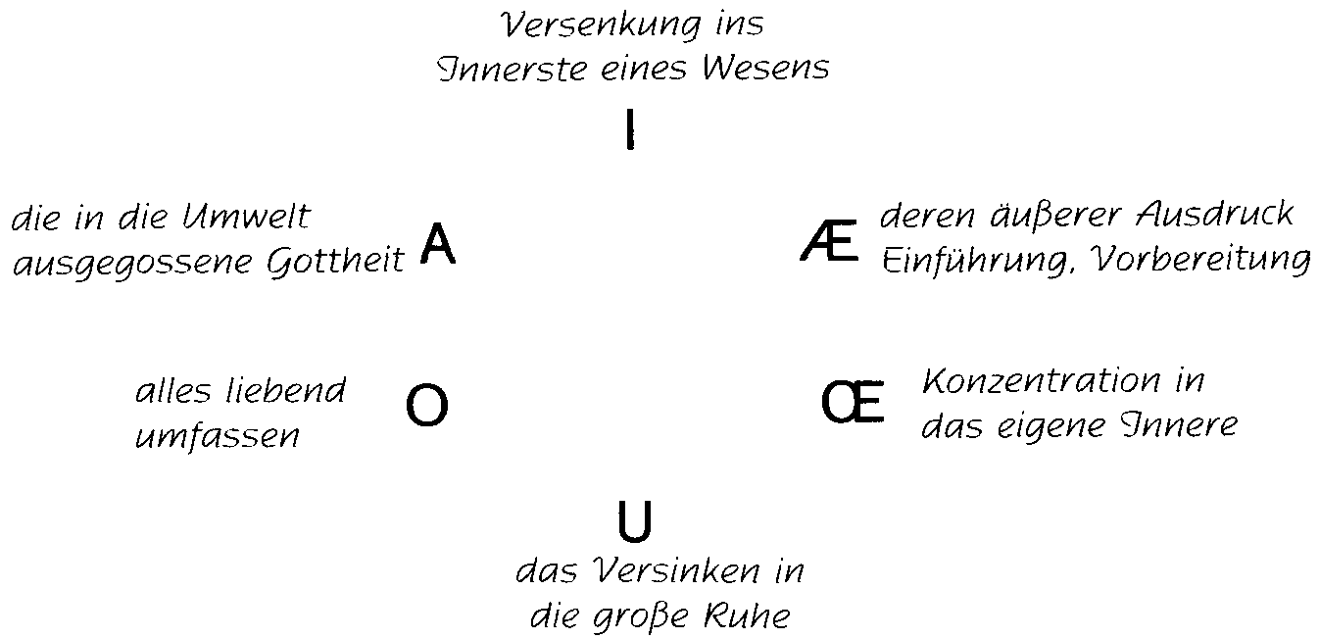
Übung zur Beseitigung der Furcht:
Sich morgens vornehmen, eine Handlung zu einer bestimmten Stunde des Nachmittags auszuführen; sie bis ins einzelne durchdenken. Diese Übung vier bis acht Wochen durchführen.
Eine weitere Übung (l : 4 : 7) ist, sich eine Handlung vornehmen, sie am vierten Tage durchdenken, am siebenten Tage ausführen.
Eine weitere Übung ist die folgende:
Am l. Tage: Entschluß und Herbeiführung aller physischen Bedingungen - Charaktereigenschaften
Am 12. Tage: lebhafte Vorstellung, gefühlsmäßiges Durchdenken. Imaginativ
Am 19. Tage: Überdenken seiner eigenen Kräfte und Fähigkeiten
Am 23. Tage: Hindernisse überschauen
Am 27. Tage: in Liebe vorbereiten
Am 30. Tage: Ausführung
Aufzeichnung B
i - das Hinaufstreben zur Gottheit, zur Weltenseele
ei - die heilige Scheu vor der Gottheit
a - die Erhabenheit der Gottheit
i - Hinaufstreben
ae - etwas weniger Erhabenheit
o - das Umfassen der Gottheit
ö - Sich-Scheuen vor dem Umfassen
u - das Ruhen in der Gottheit

ESOTERISCHE STUNDE

Berlin, 18. Oktober 1907
Aufzeichnung A
Im November 1879 ist auf der Astralebene der Sieg erfochten worden. Michael hat den Geist der Hindernisse, Mammon, besiegt. Im Physischen muß der Kampf noch ausgefochten werden. Noch vierhundert Jahre wird Michael mit dem Geist der Finsternis kämpfen. Wir Schüler der E. S. sind dazu berufen, in diesem Zeitabschnitt Licht und spirituelles Leben zu verbreiten. Dr. Steiner hat den Auftrag von dem Meister der weißen Loge, uns das zu verkünden. Mammon, der Geist der Hindernisse und der Finsternis, hat ungezählte Helfer, die sich viel in den Bakterien und Bazillen verkörpern. Die Furcht vor den Bazillen und ihre Bekämpfung durch die Ärzte ist etwas durchaus Begründetes.
Michael holt sich die Kraft von der Sonne.
Gabriel hat die Zeit Michaels vorbereitet. Er holt seine Kraft von dem Monde.
Oriphiel nimmt seine Kraft vom Saturn. Er beherrschte die Erde zur Zeit der Entstehung des Christentums und noch bis etwa 109 Jahre darnach.
Anael nimmt seine Kräfte von der Venus. Er beherrschte die Welt bis ungefähr in die Zeit Konstantins des Großen. Große Hingabe herrschte unter ihm. Märtyrer und Katakomben.
Zachariel nimmt die Kräfte vom Jupiter. Seine Macht fängt schon zur Zeit der Völkerwanderung an. Auflösung des Westgotischen Reiches.
[Raphael: Merkur.]
Samael nimmt seine Kräfte vom Mars, sozusagen kriegerische Religiosität, Kreuzzüge etc.
Nach dem Zeitalter des Michael, unter dem das jetzige spirituelle Leben herrscht, fängt dann wieder ein Zeitalter des Oriphiel an. Wissen von den okkulten Tatsachen muß sich der Esoteriker aneignen.
Oriphiel: der Entscheidungskampf. Mammongeister in den Mikroben verkörpert. Studium notwendig.
Aufzeichnung B
Oriphiel holt seine Kräfte vom Saturn: er herrschte zur Zeit der Entstehung des Christentums bis etwa 109 nach Christus.
Anael holt seine Kräfte von der Venus: er herrschte bis etwa zur Zeit Konstantins des Großen im fünften Jahrhundert. Unter ihm entwickelte sich große Hingabe (siehe die Märtyrer, das Leben in Katakomben).
Zachariel holt seine Kräfte vom Jupiter; seine Macht fing schon an zur Zeit der Völkerwanderung. Die Auflösung des westgotischen Reiches fand unter Zachariel statt.
Samael holt seine Kräfte vom Mars. Unter ihm entwickelte sich eine kriegerische Religiosität, Kreuzzüge und so weiter.
Michael holt seine Kräfte von der Sonne, so wie Gabriel, der Michael, der heute regiert, voranging, vom Monde. Nach der Michaelherrschaft folgt wieder eine Herrschaft des Oriphiel. Ein Wissen von diesen Tatsachen muß sich der Esoteriker aneignen.
Im November des Jahres 1879 ist auf dem Astralplan der Sieg über Mammon durch Michael erfochten worden. Mammon, der Geist der Hindernisse, der im Geistigen besiegt wurde, muß nun auch auf der Erde überwunden werden. Dazu müssen wir helfen. Michael, der etwa wie die anderen 400 Jahre herrscht, wird durch Oriphiel wieder abgelöst werden. Dann wird ein furchtbarer Kampf entbrennen. Um dabei den guten Mächten zum Siege zu verhelfen, werden die jetzigen Theosophen entwickelt zu Helfern Michaels. Mammon hat Millionen Geister zu Helfern. Sie sind in den Mikroben und Bazillen verkörpert; die Furcht davor ist etwas sehr Begründetes. Es ist kein Zufall, daß die Bazillen jetzt soviel erforscht und untersucht werden. Wenn Oriphiel überwunden ist, dann wird Friede sein. Wie bald das geschehen wird, hängt von uns, den Helfern ab.
Das Studium ist ebenso notwendig wie die Übungen. Studieren und üben müssen wir, um uns zum Kampfe zu rüsten. Eine einzelne Meditation wirkt oft mehr als manche Tat in der Welt, die nach außen sehr groß erscheint. Wer nicht viel studieren kann, der soll das Wenige ernst studieren.
Eine Sünde ist es, wenn man sich gegen die spirituelle Weisheit wehrt.
Aufzeichnung C
Oriphiel - Saturn: Er hat seine Kräfte von Saturn. Vor und nach dem Jahrhundert von Golgatha bis 109 n. Chr. Ist der Geist der Finsternis.
Anael (Ananiel) - Venus: Zeit der Märtyrer, Konstantin der Große.
Zachariel - Jupiter: Zeit der Völkerwanderung, Auflösung des gotischen Reiches.
Samael - Mars: Zeit der Kreuzzüge und starkes, kraftvolles Geschlecht der Germanen; kriegerische Religiosität.
Gabriel - Mond: bis 1879
Michael - Sonne: 1879-2300. Mammon wird von Michael überwunden.
Oriphiel - dann Entscheidungskampf.
November 1879 ist auf dem Astralplan der Gott Mammon von Michael überwunden worden. Im Physischen muß dieser Kampf noch ausgefochten werden. Mammon ist verkörpert zum Teil in den Bazillen. Er hat unzählige Helfer, alle Perversitäten und Laster sind vom ihm. Es ist eine Sünde gegen den Heiligen Geist, wenn man sich wehrt gegen die spirituelle Weisheit. Sie will einfließen in die Menschheit. Das Organ zum Wirken derselben in der Stirn hat sich zur Zeit Gabriels geformt, es ist jetzt da und will benutzt werden. Dieses höhere Wissen soll unter Michaels Herrschaft (während 400 Jahren) in die Welt kommen. Würde Gabriels Herrschaft noch länger geblieben sein, dann würde dies Organ keinen Inhalt bekommen können, und es würde immer weiter wuchern, würde sich in Arabesken ausarbeiten und zuletzt würde Gehirnerweichung eintreten in der Menschheit. Kommt jetzt aber kein spiritueller Inhalt hinein, dann wird dies Organ verdorren und eine Quelle von Krankheit, ja von Seuchen sein. Wirkung des Gabriel: von Innen aufbauend; von Michael: von Außen einstrahlend.
Schon im Mutterleibe wird im geheimen gearbeitet an diesem Organ. Gabriel ist der Engel der Geheimnisse. Unter Michael werden die Geheimnisse offenbar.
Außer diesen Einflüssen steht aber die Erde noch in anderer Weise unter den Kräften der Planeten. Außer der geistig wirkenden Sonnenkraft Michaels steht die Erde jetzt unter der Einwirkung der Saturnkräfte. Die wirken auf die Sinnesorgane, Daher jetzt die Bevorzugung alles Sinnenfälligen. Da wirkt Oriphiel mit. Treten demnächst diese beiden gleichen Kräfte zusammen, so wird die Zeit noch viel schlimmer als die heutige. Immer mehr wird das Sinnliche in den Vordergrund treten. Wir sind berufen, dagegen unter Michaels Einfluß zu kämpfen. Uns geistig zu entwickeln, dies Organ zu gebrauchen, ist unsere Aufgabe als Schüler Michaels.
So ist Esoterik Mission, die erfüllt werden soll. Esoterik lokkert die Körper voneinander.
Nach dem michaelischen kommt das Zeitalter Oriphiels. Das wird ein böses, schlimmes Zeitalter sein, in dem alle furchtbaren Kräfte des Egoismus, der Härte, der Roheit und Lieblosigkeit entfesselt sein werden. Das Häuflein spiritualisierter Seelen hat die Aufgabe, in diesem schlimmen Zeitalter einfließen zu lassen die reine Wahrheit, Liebe und Güte und es so zu reinigen und so die Welt voranzubringen, dem sechsten Schöpfungstag entgegen, in dessen Morgenröte wir jetzt stehen.
Tangpflanzen enthalten in Mengen das Jod, das seine bestimmte Aufgabe in der Entwicklung der Menschheit hat. Es hat verursacht, daß beim Menschen, der früher in der Wasseratmosphäre lebte und dessen Ätherleib noch nicht so fest mit dem physischen Körper verbunden war, sich beide Wesensglieder, besonders am Kopf, vereinigt haben. Dieses Jod hat sich konzentriert in der Schilddrüse. Sobald diese nicht in Ordnung ist, tritt Kretinismus ein. Beim Kretin sieht der Okkultist, daß der Ätherkopf nicht ganz hineingerückt ist in den physischen Kopf.

ESOTERISCHE STUNDE

Berlin, 23. Oktober 1907
Michael zieht seine Kraft aus der Sonne
Oriphiel aus dem jetzigen Saturn
Anael aus aer Venus
Zachariel aus dem Jupiter
Raphael aus dem Merkur
Samael aus dem Mars
Gatoriel aus dem Mond
Michael aus der Sonne
Im November 1879 löste die Herrschaft des Michael die des Gabriel ab.
Eine Sünde gegen den Heiligen Geist ist es, wenn man sich gegen spirituelle Weisheit wehrt.
Gabriel hat die Gehirne der Menschen so hergerichtet, entwickelt und umgewandelt, daß die Menschen jetzt diese höhere Wissenschaft aufnehmen können, die unter Michael in die Welt kommen soll und muß. Würde Gabriel weiter an der Herrschaft geblieben sein, so würden sich die Gehirne immer weiter in der Richtung entwickeln und in Arabesken ausarten.
Würde nun in diese so umgeänderten und vorbereiteten Gehirne - alle Gehirne, selbst das des einfältigsten Bauern, sind nicht mehr so wie früher - kein spiritueller Inhalt hineinfließen, so würde dieser von Gabriel bereitete Teil des Gehirns verdorren. Daraus entstehen Krankheiten, die ansteckend sind - Seuchen (Folgen des Materialismus).
Gabriel, Engel der Geheimnisse; Michael trägt das Licht hinaus. Schon im Mutterleibe werden die Gehirne bearbeitet.
Beim Betrachten eines Gegenstandes ist der Gegenstand außerhalb unseres Kopfes. Dieser strahlt in unser Auge hinein und erzeugt im Gehirn die Vorstellung dadurch, daß das Bild im Auge ein Spiegelbild im Gehirn schafft. Erst durch diesen Vorgang können wir den Gegenstand bewußt wahrnehmen.
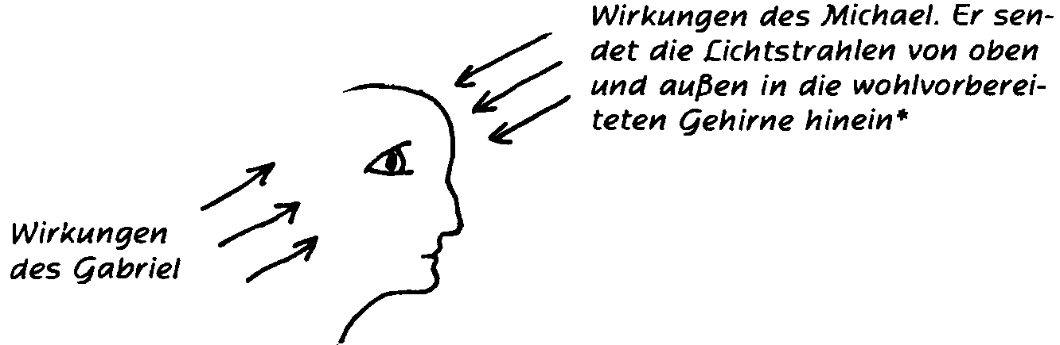
Bei der Meditation fehlt dieser äußere Gegenstand; er soll fehlen. Wir müssen uns dadurch die Gedanken, das Bild, die Vorstellung selbst schaffen.
Spintisieren wir nur über eine Sache, so ist das die Arbeit des Verstandes. Durch die Bilder, die wir uns selbst schaffen, kann die Kraft dessen, wovon wir das Bild erzeugt haben, in uns einströmen («In den reinen "Strahlen des Lichtes ...»).
Durch die Kraft, die wir in den esoterischen Stunden in uns aufnehmen, können wir leichter solche Bilder (Imaginationen) erzeugen. Die Lehren, welche wir in solchen Stunden bekommen, sollen wir nicht nur mit dem Verstande, sondern mit Empfindung des Herzens aufnehmen; wir sollen sie fühlen.
Unter Gabriel wurde die Geisteswissenschaft geheimgehalten; er ist der Engel der Geheimnisse. Unter Michael soll diese Wissenschaft in die Öffentlichkeit ausströmen.** (** In einer anderen, sonst identischen Aufzeichnung lautet dieser Satz: «Unter Michael soll diese Wissenschaft ausstrahlen in die äußere Öffentlichkeit.») Er ist der Engel der Offenbarung.
Die Erde steht jetzt (periodenweise) unter dem Einfluß der Saturnkräfte der Erde, das heißt der Kräfte, die die Erde beibehalten hat von dem alten Saturn her, auf dem die ersten Anfänge zu unseren Organen gebildet wurden. (Die Aufgabe des Saturns bestand darin, die ersten Keime zu unseren physischen Sinnesorganen zu entwickeln.)
Die Erde steht periodenweise unter dem Einfluß der Kräfte der Planeten, deren Zustand wir durchgemacht haben. Und so stehen wir jetzt unter dem Einfluß der Saturnkräfte der Erde. Die Saturnkräfte wirken auf die Sinnesorgane, die bis zu einer früher nicht erreichten Höhe ausgebildet sind. Daraus erklärt es sich, daß das Streben und Trachten der Menschheit in so hohem Maße auf das Sinnenfällige gerichtet ist.
Oriphiel bekommt seine Kräfte aus dem heutigen Saturn. Nach vierhundert Jahren wird er seine Herrschaft wieder antreten. Wenn dann die irdischen Saturnkräfte sich mit den Kräften des heutigen Saturn vereinen, wird es auf der Erde noch viel schlimmer werden. Die furchtbaren Entartungen, die wir schon heute in geschlechtlichen Dingen sehen, werden noch ein viel höheres Maß erreichen; sie könnten überhaupt nicht existieren, wenn nicht der Saturn die Erde beherrschte.
Immer noch mehr wird das Sinnliche in den Vordergrund treten. Um dagegen zu kämpfen, wenn die Zeit gekommen ist, gilt es, geschulte Kämpfer zu bilden. Wir sind dazu berufen, uns auszubilden, um den Kampf auskämpfen zu können. Michael braucht Heerscharen von Helfern, die auf dem physischen Plan ausfechten, was er auf dem Astralplan schon überwunden hat.
Das ist die große Aufgabe, die wir zu erfüllen haben.

ESOTERISCHE STUNDE

Hamburg, 26. Oktober 1907
Die rechte Hand ist aus dem Vertrauen heraus gebildet und zur Arbeit bestimmt. Die linke Hand ist aus der Liebe heraus geschaffen und zum Segnen bestimmt. Der rechte Fuß ist aus der Sicherheit heraus, der linke aus der Standhaftigkeit heraus gebildet. Das Herz ist das Zentrum des Menschenleibes.
Das Geheimnis der Vokalisation
i - ist der Mittelpunkt eines Wesens, bedeutet hinneigen.
a - bedeutet Verehrung, Anbetung.
ä - Verehrung etwas abgeschwächt.
o - umfangen die Wesen.
u - ist in ihnen ruhen.
Die Engel der Umlaufszeiten, deren jeder eine gewisse Zeit regiert; ihre Namen sind: Anael, Samael, Oriphiel, Uriel, Gabriel, Raphael, Michael.*(* Da sonst immer Zachariel als zu den sieben Geistern der Umlaufzeiten gehörig genannt wird, hingegen nie Uriel, ist zu vermuten, daß Zachariel vergessen wurde und Uriel mit Oriphiel gleichzusetzen ist.) Ihre Gegner sind die Scharen des Mammon, die allerlei Hindernisse in den Weg werfen. Auch die Meister haben mit Hindernissen aller Art zu kämpfen.
Die Zeit, die Anael regiert, ist das Zeitalter der Liebe; wenn Oriphiel kommt, bringt er den Zorn Gottes. Im Zeitalter des Oriphiel wird der Christus Jesus wieder auf Erden wandeln, aber in einer ganz, ganz anderen Gestalt. Wir sollen vorbereiten diese Zeit. Wir werden bälder reinkarniert werden, um zu wirken im Zeitalter des Oriphiel. Gabriel ist in der Bibel der Verkündiger der Geburt, Gabriel ist es, der den werdenden Menschen vorbereitet. Er ist der Vorbereiter, Michael ist der, der es ausfließen läßt.
Verwoben, aufgeteilt, zerstückelt in den ganzen Kosmos ist der Mensch. Das ist auch gemeint mit der Sage vom Dionysos. Er wurde zerstückelt, aber das Herz von ihm wird gerettet, Zeus bringt es zurück.

ESOTERISCHE STUNDE

Berlin, l. November 1907
Aufzeichnung A
1. Im reinen Gedanken findest du
Das Selbst, das sich halten kann.
2. Wandelst zum Bilde du den Gedanken,
Erlebst du die schaffende Weisheit.
3. Verdichtest du das Gefühl zum Licht,
Offenbarst du die formende Kraft.
4. Verdinglichst du den Willen zum Wesen,
So schaffest du im Weltensein.
Esoterik ist auf der einen Seite Erkenntnis und Mission, auf der andern Leben. (Der Esoteriker hat Pflichten gegen sich selbst. In diesen vier Sprüchen ist alles enthalten, was den Esoteriker auf Jahre hinaus beschäftigen kann.)
l. Reine Gedanken sind solche, die sich nicht wie die jetzigen wissenschaftlichen nur auf sichtbare, tastbare Dinge beziehen, sondern nur auf gedachte, wie zum Beispiel die theosophischen Grundlehren über die Konstitution des Menschen, Dasein zwischen Tod und Leben, Entwicklung der Erde etc. Reine Gedanken geben dem Menschen einen sicheren inneren Halt; rein materielles Denken führt zur Haltlosigkeit und zur Nervosität.
Das Meditieren führt zur Lockerung des Astralen aus dem Ätherkörper, des Ätherkörpers vom physischen. (Wird einer dieser Körper im Verhältnis zu den anderen zu schnell gelockert, so treten große Mißverhältnisse ein, auch auf der physischen Ebene; zum Beispiel bewirkt die zu schnelle Lockerung des Ich Nervosität.) Wenn das rein logische Denken nicht geübt wird, kann diese Lockerung zu Gefahren führen.* (* In einer anderen Aufzeichnung heißt es hier noch: «Der Mensch tritt ja durch diese Lockerungen ein in die astrale Welt und in die Devachan-Welt.») Die Anschauungsweisen im Astralplan und Devachanplan sind grundverschieden von der auf dem physischen Plan, so daß man beim Betreten zuerst leicht verwirrt wird; nur die Logik des Denkens bleibt dieselbe. Deshalb ist dieses besonders zu pflegen. (Man soll nicht Gedanken denken, die sich an die Sinnenwelt heften, noch experimentieren, sondern abstrakte Gedanken, die rein geistig sind. Das logische und reine Denken wirkt auch auf den physischen Körper kräftigend und gesundend; macht ihn weniger empfänglich für Krankheit; daran Gewöhnte, zum Beispiel Mathematiker, haben viel weniger zu fürchten, wenn sie Cholera-Spitäler etc. besuchen. Das ist so, doch wird es weniger bemerkt, da die Zusammenhänge nicht bekannt sind.)
Dadurch wird auch Sicherheit gewonnen in allen Fragen des äußeren und inneren Lebens. Starke Menschen werden nur auf ihre innere Stimme hören, schwache Menschen dagegen immer nach dem Rat und den Vorschlägen anderer lauschen.
2. Der reine Gedanke soll sich in ein Bild umwandeln, ein Bild schaffen, zum Beispiel die Vorstellung einer Pflanze, wie sie hochstrebend ihre Blüte der Sonne zukehrt. Der Mensch ist eine umgekehrte Pflanze. Den Wechsel des Menschen zu einem pflanzenartigen Wesen innerlich durchmachen; wie die feinere Substanz der Pflanzen sich allmählich in Fleisch verwandelt und dadurch Begierden, Leidenschaften und Triebe in sich aufgenommen hat. Jetzt soll der Mensch wieder geistig, das heißt bewußt pflanzlich werden, deshalb sich von allen Schlacken des Astralleibes reinigen, bis er die Stufe erreicht hat, daß er später selbst schaffend wird - durch das Wort, das er ausspricht.
Ferneres Beispiel: Sich die verschiedenen Planeten substantiell vorstellen, den Mond zum Beispiel wie aus einer Art Torfsubstanz oder lebenden Spinat (also Pflanzensubstanz), darin Verholzungen (borkenartig oder rindenartig, wie jetzt bei unseren Bäumen eingegliedert), die unserem physischen Felsengerüst entsprechen; ebenso den Zustand der Sonne als voll Leben und geistiger Entwicklung. Wären wir mit der Sonne vereint geblieben, dann wären wir zu schnell vergeistigt; deshalb wurde die Sonne ausgeschieden; aber wären wir dann mit dem Mond ein Weltkörper geblieben, wären wir allmählich andererseits erstarrt und verknöchert. So hat die Erde und mit ihr die Menschheit ein Equilibrium (Gleichgewicht) erhalten.
Alles, was geschaffen wurde von der Gottheit, war erst im Bilde da, wie auch der Maler ein geistiges Bild vor Augen hat, ehe er es auf die Leinwand bringt.
3. Wenn man zum Beispiel mitempfindet, wie die Sonne nur Geist und Schaffensfreude ist und der Mond das Kalte, Herbe, Zusammenziehende, Verknöcherte, so wird dies Letztere eine Lichterscheinung hervorrufen, die vom Orange durch Rot ins Braune geht, während bei der Sonne sich das Gefühl zu einer Lichterscheinung verdichtet, die von Blau durch Blauviolett in Rotviolett übergeht. Wird diese Erscheinung immer intensiver, dann treten schließlich Gestalten-Wesenheiten als Träger des Lichtes und der Farben auf; sie bekommen Form und Gestalt.
4. Ist der Wille des Menschen, der heute noch unrein, noch sehr wenig entwickelt ist, stärker geworden, dann kann er schaffen kraft seines Willens. Kann er sich in Zukünftiges, noch nicht Vorhandenes hineindenken, zum Beispiel in den Zustand des Jupiter, den zukünftigen Zustand der Erde (Jupiter, Venus, Vulkan, die unsere Erde ablösen sollen; sich ganz intensiv hineinversetzen in dieses Schaffen), und sich dem Wollen der Weltenleitung anschließen, so hilft er mit diesem Wollen den neuen Zustand schaffen, und schafft im Weltensein mit. Wenn die ganze Menschheit wollte, daß die Erde nicht Jupiter würde, dann würde sie es wirklich nicht werden. Das wäre Magie - schwarze Magie.
Nachtrag von anderer Hand:
l. Alle vier Körper des Menschen müssen gleichzeitig entWikkelt werden. Wird zum Beispiel das Ich zu früh gelockert, so tritt Nervosität auf. Es lockert sich im Astralleibe; aber dieser müßte gleichzeitig im Ätherleibe gelockert werden.
Die Logik hält auf allen Ebenen Stich. Abstraktes Denken wirkt Gesundheit. Mathematiker haben keine Ansteckung zu befürchten bei Epidemien. Starke Menschen hören auf die innere Stimme in ihnen, schwache auf den Rat anderer.
2. Pflanzen-Hochstreben zur Sonne in sich erleben; aber der Mensch ist die umgekehrte Pflanze. Den Wechsel innerlich durchmachen. Dadurch soll der Mensch seinen Astralleib reinigen. Auch die verschiedene Natur der Planeten vorstellen. Wie die Gottheit schafft, so bringt auch der Künstler seine inneren Bilder zum äußeren Ausdruck.
3. Die Sonne war und ist Geist und Schaffensfreude; der Mond ist kalt, starr und zusammenziehend; Verknöcherung. Sonne: vom Blau durch Violett nach Rot. Mond: von Orange durch Rot nach Braun.
4. Durch sein Wollen bestimmt der Mensch die Formen, so schafft er. In dem Maße, wie der Wille des Menschen reiner wird, entwickelt er sich zur richtigen Art des Schaffens mit seiner zunehmenden Stärke.
Aufzeichnung B
Im reinen Gedanken findest du
Das Selbst, das sich halten kann.
In reinen Gedanken denken ist Denken des esoterischen Schülers, wenn er zum Beispiel über die Weltentstehung oder die Menschwerdung denkt. Dadurch wird vorbereitet, was durch Meditation und Konzentration erreicht wird: eine Lockerung der vier menschlichen Wesensglieder, des physischen Leibes, Ätherleibes, Astralleibes und des Ich. Wird eines dieser Glieder im Verhältnis zu den anderen zu schnell gelockert, so treten große Disharmonien und Mißverhältnisse hier auf der physischen Ebene auf. Die zu schnelle Lockerung des Ich zum Beispiel bewirkt Nervosität. Erst soll daher das Ich im Astralleib, dann der Astralleib im Ätherleib gelockert werden, dann dieser im physischen Leibe. Das ist durch das gewissenhafte Studium möglich, wodurch das Ich zuerst einen Halte- und Stützpunkt erfährt, bevor es sich im Astralischen lockert. Da die Logik des Denkens auf allen Ebenen die gleiche ist, so ist es so notwendig, sich erst auf dem physischen Plane diese Logik anzueignen, um nicht in den höheren Welten in Verwirrung zu kommen. Doch soll man nicht nur Gedanken denken, die aus der Sinneswelt entnommen sind, - auch nicht drauflos experimentieren -, sondern abstrakte Gedanken, die rein geistige sind. Dadurch finden wir unser Selbst - unser Ich -, das sich im Geistigen selbständig halten und tragen kann. Dies ist der erste Schritt, um uns selbst im rein Geistigen zu finden!
Darauf soll der reine Gedanke sich ins Bild umwandeln:
Wandelst zum Bilde du den Gedanken,
Erlebst du die schaffende Weisheit.
Man kann zum Beispiel sich eine Pflanze vorstellen, wie sie ihr Haupt zur Sonne wendet: der Mensch ist dagegen die umgekehrte Pflanze. Man mache nun den Übergang von Pflanze zu Mensch innerlich durch: wie die feine Substanz der Pflanze allmählich in Fleisch sich verwandelt und dadurch Triebe und Leidenschaften aufgenommen werden. Nun aber versuche man wieder pflanzlich zu werden, doch geistig bewußt, und von allen Schlacken des astralischen Leibes sich zu reinigen, bis wir die Stufe erreicht haben, wo wir durch das Wort schaffen werden.
Eine ähnliche Übung, die unsere Gedanken beweglich und lebendig macht, wodurch wir die abstrakte Idee in das Bild verwandeln, ist die folgende: Man stelle sich eine Pflanze vor, wie sie wächst, doch daß sie so nur der Maya angehört. Nun denke man sich die Blätter in einer violett-roten Tönung, den Stengel blau, und auch die Stellung denke man sich umgekehrt, also den Kelch in der Erde, die Wurzel nach oben. Man wird dann bei richtigem Fühlen sich selbst als Pflanze erleben können und in sie hineinwachsen und so mit hinaufwachsen zu den geistigen Höhen. Denn: «Alle Imaginationen werden uns in der rechten Weise erscheinen, wenn wir die Welt in uns selbst als Maya vorstellen!» - Sehr gut ist es, solche Übungen bei Tieren anzustellen. Das Tier hat die Drehung, die der Mensch vom Pflanzendasein (Kopf nach unten) zum Menschensein durchgemacht hat (Kopf nach oben), nur zur Hälfte erfahren. Daher steht es in der Mitte zwischen Pflanze und Mensch - in der Horizontalen. - Das ist die okkulte Bedeutung des Kreuzes, an dessen drei Richtungen die Pflanze, das Tier und der Mensch zum Ausdruck kommen.
Ferner soll man sich die verschiedenen Substanzen der Planeten vorstellen: den alten Mond in einer Art Torfsubstanz oder auch eine Art lebendigen Spinat (Kochsalat), also Pflanzensubstanz: darinnen die Versalzungen, das Borken- und Rindenartige, wie wir es jetzt bei den Bäumen finden.
Darauf findet der Übergang zur Sonne statt.
Verdichtest du das Gefühl zum Licht,
Offenbarst du die formende Kraft.
Man empfinde hierbei, wie die Sonne nur Geist, Schaffensfreude war gegenüber dem Monde, der das kalte, starre Zusammenziehende ist. Darum mußte ja der Mond ausgeschieden werden. - Durch Erweckung solcher Gefühle wird man beim Monde Lichterscheinungen empfinden können, die vom Orange ins Rot und Braun übergehen, während man bei der Sonne Blau und Blau-Violett und Rot-Violett erleben kann. Wird diese Empfindung intensiv, so erscheinen die Wesenheiten, die Träger dieses Lichtes sind, in den Farben und erhalten Formen und Gestalten:
Verdinglich st du den Willen zum Wesen,
So schaffest du im Weltensem.
Ist der Wille des Menschen, der heute noch unrein ist, selber erst rein und geläutert, so wird der Mensch die Willensstärke besitzen, um durch ihn schaffen zu können. Durch die Kraft seines Willens kann er sich die Planeten, die unserer Erde vorangegangen und die ihr folgen werden, vorstellen: in dies Schaffen, besonders, was die zukünftigen Planeten betrifft, sich ganz hineinversetzen, heißt: dem undifferenzierten Willen Form geben und mitschaffen am Weltensein! - Wenn die Menschen zum Beispiel nicht wollen, daß der Jupiter unsere Erde ablöst, so würde es (trotzdem es schwarze Magie wäre) nicht geschehen können. Dies sei nur angeführt, um zu zeigen, wie mächtig und stark der Wille des Menschen ist und werden wird!
In diesen vier Mantrams ist zugleich die Stufenfolge der höheren Erkenntnis gegeben: So entspricht
das l. Mantram dem reinen Denken, wodurch wir das Ich erfassen,
das 2. Mantram der Imagination (Bild),
das 3. Mantram der Inspiration (Licht),
das 4. Mantram der Intuition (Wesen).
So geübt, führen sie den Schüler vom Denken ins Wesenhafte des Geistigen selber hinein.
1. Im reinen Gedanken findest du
Das Selbst, das sich halten kann.
2. Wandelst zum Bilde du den Gedanken,
Erlebst du die schaffende Weisheit.
3. Verdichtest du das Gefühl zum Licht,
Offenbarst du die formende Kraft.
4. Verdinglichst du den Willen zum Wesen,
So schaffest du im Weltensein.
Aufzeichnung C
Das Kreuz erlebt man, indem man mit ganzer Hingebung die Kräfte seines Herzens ausströmen läßt:
erstens in die Hände und Arme. Dabei wird der waagerechte Kreuzesbalken vorgestellt. Meditationsgedanke: fester Wille, daß die Hände nur das tun sollen, was gut, schön und fördernd für die Menschheit ist;
zweitens in die Füße. Der Waagerechten wird der untere Teil des Vertikalbalkens hinzugefügt. Meditationsgedanke: nur da fest zu stehen und dahin zu gehen, wo es richtig, gut und schön ist;
drittens in den Kehlkopf. Das Kreuz wird vervollständigt. Meditationsgedanke: mit dem festen Willen nur das auszusprechen, was richtig, gut, schön und fördernd ist;
viertens ins Gehirn. Mit dem innigsten Wollen, nur reine, gute Gedanken zu denken.
Erleben des Pentagramms:
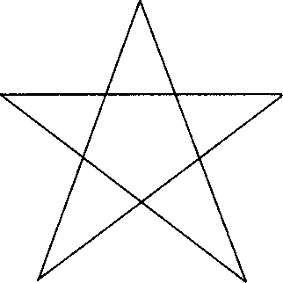
Zuerst den Strom vom Kopf in den rechten Fuß, sodann von dort in die linke Hand, weiter in die rechte Hand, dann in den linken Fuß und dann wieder in den Kopf zurück.
Man muß allmählich die pflanzliche Natur in sich entwickeln. Dies erreicht man, indem man sich dem Göttlichen in vollster Hingabe naht mit dem Willen, das Gute so selbstverständlich zu tun, wie die Pflanze blüht und duftet.
(Erleben des Kreuzes und Pentagrammes durch Einströmenlassen [der Kräfte] mit ganzer Hingebung in die einzelnen Glieder; in der Meditation bildliche Vorstellungen in sich schaffen).

ESOTERISCHE STUNDE

Basel, 23. November 1907
Wer sind die Meister? Menschen, die den Weg der Menschheitsentwicklung nur schneller gegangen sind als die anderen Menschen; Menschen, die vorausgenommen haben die Erlebnisse [geistiger Entwicklung] und darum Führer sein können. Eine solche Persönlichkeit war «der große Unbekannte aus dem Oberland», der mannigfach gewirkt hat. Aus dem «Oberland» hieß er, weil er aus der oberen Welt gekommen war. Es war Jesus von Nazareth, der da gewirkt und gelebt hat unter dem Namen «der große Unbekannte aus dem Oberland» im 13., 14. Jahrhundert. Johannes Tauler wurde von ihm belehrt.
Der Esoteriker muß in ein reales Verhältnis zu den Meistern kommen.
Über die dreifache Offenbarung von Vater, Sohn und Geist in der physischen Welt
Das Weltenaroma, das da durchzieht das Weltenall, ist die Offenbarung des Vaters, ist der Urstoff. Geruch nennen wir es heute. Der Geruch, der kommt uns noch ganz wenig zum Bewußtsein, schon etwas mehr geoffenbart hat sich uns der Geschmack. Das Weltenlicht, das ist der Sohn, die Kraft des Lebens. Der Weltenton, der Ton, der durchbebt und durchwebt die Welt, ist die Offenbarung des Geistes, die Form.
Das Mysterium der Vokalisation
Im i haben wir den Mittelpunkt, dem der Ätherleib zustrebt,
a - ist volle Ehrfurcht und Hingabe,
ä - scheue Ehrfurcht,
o - wie Umfassen, wie Umschließen,
u - ist Ruhen, Eingehülltsein.
Der Weg des Inders geht gleich hinauf in die Astralwelt. Im Anfang ist der Schüler da sehr hilflos, daher ist die strenge Unterweisung durch den Guru nötig, weil dem Schüler die eigene Korrektionsmöglichkeit seiner Irrtümer unmöglich ist, auch bei hart widersprechender Tatsachen-Wahrnehmung in der astralischen Welt. In der Astralwelt gibt es nur ein innerliches Orientieren, zum Beispiel die Farben der Gegenstände flammen dort aus den Gegenständen oder Wesen heraus, ziehen strömend, flutend, tönend durch den Raum, nachdem sie sich von den Dingen abgezogen haben. Diese Farben, Düfte und Töne beleben nun andere.
Das Loslösen der Farbe von der Blume muß man erleben lernen, man muß freischwebend im Raum die Farbe sich denken. Dieses Erlebnis führt in die astralische Welt. Das Loslösen des Tones, so daß er freischwebend ertönt, das führt in die deva-chanische Welt.
Das Erleben des Geruches als Weltenaroma, das führt zum Vater. Imagination ist das Loslösen der Farbe vom Gegenstand. Imagination ist darum so ungeheuer wichtig für den Esoteriker.

ESOTERISCHE STUNDE

Berlin, 29. November 1907
Aufzeichnung A
In Form eines Pentagramms geht eine Strömung durch den Ätherkörper: Von dem Punkt des Ich in der Stirn nach den beiden Füßen, von dort zu den antipolarischen Händen und von einer Hand zur ändern durch das Herz hindurch.*(*Vgl. hierzu die Stunde vom l. November 1907, Aufzeichnung C.) Mit der Beugung des Körpers und der Glieder beugen sich auch die Strömungen. Mit den verschiedenen Teilen der Strömungen stehen die verschiedenen Planeten wie angegeben in Verbindung. Man hat die Planeten mehr als Prinzipien zu fassen, die eigentlich immer und auf allen Globen wirken, nur auf den einzelnen in hervorragender Weise.
Das Prinzip des Saturn ist die physische Grundlage
der Sonne ewiges Wachsen, ewiger Fortschritt
des Mondes Festhalten, Retardieren, Erstarrenmachen
des Mars Mut, das Aggressive hineinzuführen in das Sinnenleben, das rote Blut
des Merkur das Herausführen aus dem Sinnesleben
des Jupiter die Befreiung des Ichs
der Venus das Aufgehen in Liebe.
Es entsprechen die angegebenen Farben diesen Planeten respektive den Prinzipien:
Saturn - Grün
Sonne - Orange
Mond - Violett
Mars - Rot
Merkur – Gelb
Jupiter - Blau
Venus - Indigo
Das Hexagramm entspricht Strömungen im Astralkörper, doch ist dies nicht als Linienfigur aufzufassen, sondern das Doppel-Dreieck ist nur ein Durchschnitt. (Während die Strömungen im Ätherkörper die Linien eines Pentagrammes bilden, stellt das Hexagramm den Astralkörper in ganz anderer Weise, nicht linienartig, sondern flächenhaft körperlich dar.) Wenn die Figur in ihre senkrechte Achse gedreht wird, kommt etwa die wirkliche Figur heraus, wenn auch der waagrechte Durchschnitt nicht ganz einem Kreis entspricht (Oval). Die waagrechten Linien bilden also eigentlich eine Fläche; die obere in der Höhe der Arme, die andere in der Höhe der Kniee.
Das nach unten weisende Dreieck hat es mit den Leibern zu tun: dem Astralleib (Mond), Ätherleib (Sonne), physischen Leib (Saturn-Prinzip). Das andere Dreieck mit den höheren Teilen:
Empfindungsseele (Mars), Verstandesseele (Merkur) und Bewußtseinsseele, die erst im Anfang ihrer Entwicklung ist (Jupiter). Dementsprechend die Farben.
Man soll über diese Figuren und die Bedeutung ihrer Einzelheiten meditieren, um sich seines wirklichen inneren Lebens und seiner Beziehung zum Kosmos bewußt zu werden. Man wird dann eigenartige Gefühle in sich erwecken.
Aufzeichnung B
Das Prinzip des Saturn (Oriphiel. Grün. Blei): die physische Grundlage, aber geistig.
Das Prinzip der Sonne (Michael. Orange. Gold): ewiges Wachsen. Ewiger Fortschritt. Individuelles Leben.
Das Prinzip des Mondes (Gabriel. Violett. Silber): Festhalten. Retardieren. Erstarrenmachen. Erscheinung in der Maya.
Das Prinzip des Mars (Samael. Rot. Eisen): Mut. Das Aggressive. Hinführen in das Sinnenleben durch das rote Blut. Bewußtsein.
Das Prinzip des Merkur (Raphael. Gelb. Quecksilber): Hinausführen aus dem Sinnenleben. Göttliche Intelligenz. Heiliger Geist.
Das Prinzip des Jupiter (Zachariel. Blau. Zinn): Befreiung des Ich. Macht. Vater.
Das Prinzip der Venus (Anael. Indigo. Kupfer): Das Aufgehen in reiner Liebe. Liebe. Sohn. Übergang von Gott zum Menschen. Mittler.
Das Pentagramm [Figur wie auf Seite 279]
Das Hexagramm [Figur wie auf Seite 280]
Das Hexagramm entspricht Strömungen im Astralleib. Aber es ist nur ein Durchschnitt. Wenn die Figur um ihre senkrechte Achse gedreht würde, käme die wirkliche Figur heraus, deren waagrechter Durchschnitt nicht ganz einem Kreis entspricht. Die obere Fläche ist in der Höhe der Arme, die untere in der Höhe der Kniee zu erleben.
Das nach unten weisende Dreieck hat zu tun mit dem physischen Körper, Saturn. Mond: Astralleib. Sonne: Ätherleib. Das nach oben strebende Dreieck mit den höheren Teilen: Empfindungsseele: Mars. Verstandesseele: Merkur. Bewußtseinsseele: Jupiter.
Durch starkes Meditieren über diese Figuren erlangt der Mensch Kenntnis von sich und seinem Zusammenhang mit dem Makrokosmos. Das Pentagramm stellt dar die Strömungen des Ätherkörpers und deren Zusammenhang mit den Planeten.
Der physische Körper steht mit allen Kräften im Universum in Verbindung. Er ist Mittelpunkt der Einstrahlung von allen Kräften des Tierkreises.
Der Ätherkörper steht mit dem Mittelpunkt der Erde zunächst in Verbindung.
Der Astralkörper mit dem Mittelpunkt des Mondes.
Das Ich ist nicht nur ein Punkt, der sich allmählich durch Herauswachsen der Stirnpartie und das Einziehen des Ätherkörpers an der oberen Nasenwurzel [mit dem physischen Körper] vereinigt hat, sondern es existiert noch ein zweiter Punkt von ihm. Die Verbindungslinie zu diesem wechselt, die Richtung dieser Linie weist nach dem Mittelpunkt der Sonne. Je mehr sich der Mensch entwickelt, desto näher kommen sich die (beiden) Punkte. Der sich entwickelnde Mensch muß sich in diesen zweiten Punkt versetzen, das heißt nach außen, und er muß lernen, auf seinen Körper zu blicken wie auf sonst etwas Physisches außer ihm (Tat tvam asi*)(* Das bist Du! Berühmte Formel des Veda.); das löst den Menschen aus dem Egoismus. Ein lebhaftes Nacherleben des Mysteriums von Golgatha und der Tatsache, daß da das überflüssige, egoistische Blut der Menschheit geflossen ist, ist Hilfe dazu.
Die Meditation soll sein wie ein Opferrauch, der zu den Göttern aufsteigt.
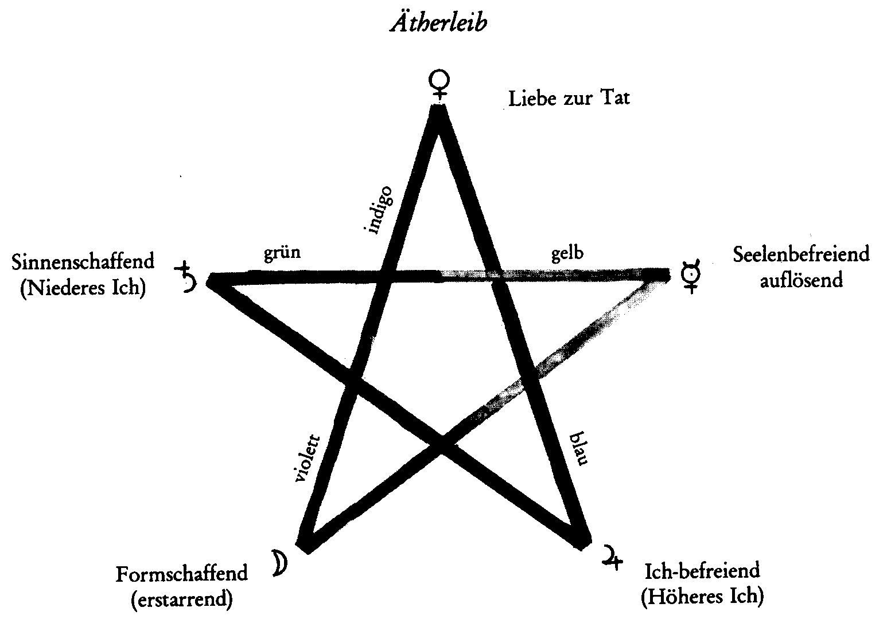
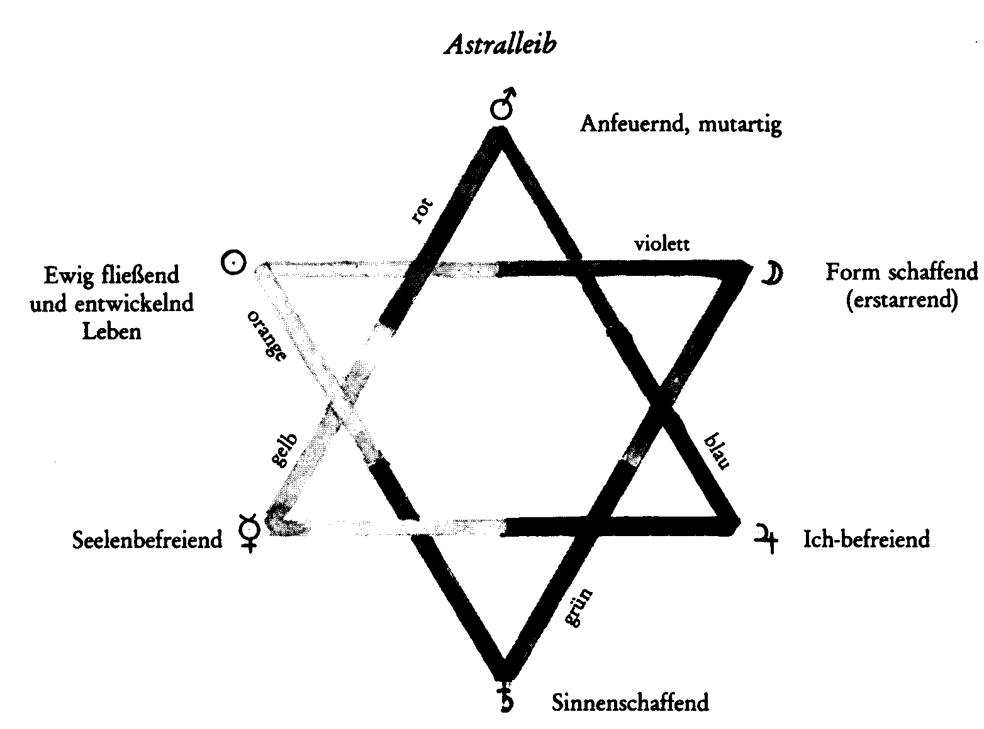

ESOTERISCHE STUNDE

München, 5. Dezember 1907
Es ist immer gut, zu Beginn einer esoterischen Stunde sich klar zu werden darüber, was eigentlich eine esoterische Stunde bedeutet. Das, was wir in einer solchen Stunde behandeln, unterscheidet sich stofflich eigentlich nicht von dem, was wir in einer exoterischen Stunde hören. Auch alles das, was in einer exoterischen Stunde erklärt wird, steht unter dem Einflusse jener hohen Wesen, die wir die Meister der Weisheit und des Zusammenklanges der Empfindungen nennen. Aber das, was wir in einer esoterischen Stunde erleben, steht unter dem ganz direkten Einfluß der erhabenen Meister und wird nur unter ihrer unmittelbaren Einwirkung und unter völliger Verantwortung vor ihnen mitgeteilt. Darum kommt es weniger darauf an, was wir dem Stoffe nach in einer esoterischen Stunde zu hören bekommen, als vielmehr darauf, daß unsere Seelen etwas erleben. Wie die Seele sich verhält zu dem, was ihr da entgegenfließt an geistigen Strömungen, darauf kommt es an. Die Seelenstimmung vor und nach einer esoterischen Stunde muß ganz verschieden sein. Und es ist gar nicht wesentlich, ob die Seele das in einer esoterischen Stunde Erlebte auch immer gegenwärtig hat, aber sie muß das Gefühl haben, etwas erlebt, etwas mitgenommen zu haben. Es muß so sein, wie wenn eine Elektrisiermaschine einmal mit Elektrizität geladen ist und ein andermal nicht. So wie man seinen Namen weiß, so muß man das in der esoterischen Stunde Empfangene in der Seele tragen. Nicht wahr, den Namen weiß man, sobald man danach gefragt wird, auch wenn man ihn sich nicht immer wiederholt. So muß auch der Strom esoterischen Lebens immer in der Seele ruhen. Das esoterische Leben wird dann unsere Seele immer mehr und mehr vertiefen, und das ist nötig für die kommende Zeit.
All unsere Kultur hat ihren Ursprung in der geistigen Welt. Da werden die Pläne gestaltet, nach denen sich dann unser Leben auf dem physischen Plane abspielt. Hier unten sehen wir nur, wie nach physischen Gesetzen ein Geschehnis nach dem andern sich abrollt, aber die großen geistigen Ursachen bleiben uns zunächst verborgen. Die Ereignisse der höheren Plane unseres Daseins sind es, die erst die physischen Ereignisse bewirken. Machen wir das uns einmal ganz klar und nehmen wir ein Beispiel.
Ein besonders wichtiges Ereignis fand im Jahre 1879 auf dem Astralplan statt und zwar im November.
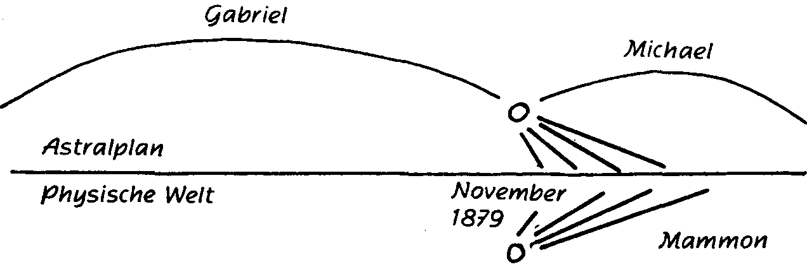
Von diesem Zeitpunkte an nahm das esoterische Leben eine ganz andere Richtung, sehr unterschieden von den vorhergehenden Zeiten. Die esoterische Strömung, die seit dem 14. Jahrhundert in der Menschheit lebte, wurde da abgelöst von einer neuen solchen Strömung. Das esoterische Leben vom 14. Jahrhundert bis zum November des Jahres 1879 verlief ganz anders als dasjenige zu unserer Zeit. Damals spielte sich alles okkulte Leben in der größten Stille und Verborgenheit vor der Außenwelt ab und reifte in aller Abgeschiedenheit jenem Jahre 1879 entgegen unter der Führung eines hohen geistigen Wesens, des Erzengels Gabriel.
Gabriel bedeutet Verkündigung, Vorausverkündigung. Darum hat der Erzengel Gabriel auch in den Evangelien die Rolle des Verkünders. Unter seiner Leitung reifte das geistige Leben in aller Stille und wohlbehütet und geborgen heran, wie das Kind im Mutterleibe. Und im November des Jahres 1879, da fand dann auf dem astralen Plane etwas ganz Ähnliches statt wie eine Geburt. Das, was langsam herangereift war seit dem 14. Jahrhundert, durfte nun in freierer Weise hinausgetragen werden in die Welt, wenn auch nur für eine Minderzahl von Menschen.
Denn die Herrschaft des Gabriel wurde abgelöst durch einen anderen Erzengel, unter dessen Leitung wir jetzt stehen, durch den Erzengel Michael. Er ist die strahlende Sonne, die die esoterische Weisheit hinausleuchten läßt in eine kleine Schar von Menschen. Unter der Herrschaft des Gabriel blieb sie im Verborgenen, und im äußeren Leben entwickelte sich der Materialismus. Doch wir sollen den Materialismus nicht als etwas Böses ansehen, denn er ist miteinbegriffen im göttlichen Schöpfungsplan und hat Zweck und Bestimmung im Weltganzen. Aber nun ist die Zeit gekommen unter Michaels strahlender Führung, in der die esoterische Sonne hell leuchten soll. Denn die finsteren Kräfte des Materialismus nehmen überhand.
Die Strahlenherrschaft Michaels wird wiederum abgelöst werden von einem finstern, schrecklichen Zeitalter, das ums Jahr 2400 seinen Anfang nimmt. Schon heute hat zugleich mit Michael ein finsterer Gott seine Herrschaft angetreten: der Gott Mammon.
Der Mammon ist für den Okkultismus nicht nur der Gott des Geldes. Er ist vielmehr der Führer aller niedrigen, schwarzen Kräfte. Und seine Heerscharen greifen nicht nur die Menschenseelen an, sondern auch die physischen Leiber der Menschen, um sie zu zerfressen und zu verderben. Man redet heute nicht deshalb so viel von Bazillen, weil man mehr davon weiß, sondern deswegen, weil sie wirklich heute eine ganz besondere Gestalt angenommen haben. Und in Zukunft werden sie in erschreckender Weise überhandnehmen. Wenn jenes schwarze Zeitalter naht, dann werden Bruderzwist und Bruderkrieg in grauenvoller Weise wüten, und die armen Menschenleiber werden in furchtbarer Art von Krankheiten und Seuchen befallen dahinsiechen. Das Brandmal der Sünde wird für jedermann sichtbar den Menschenkörpern aufgedrückt sein. Dann hat ein anderer Erzengel die Herrschaft: Oriphiel. Er muß kommen, um die Menschen aufzurütteln, durch grausame Qualen aufzurütteln zu ihrer wahren Bestimmung. Und damit das in richtiger Weise geschehen kann, muß heute schon ein kleines Häuflein Menschen vorbereitet werden, damit es dann in vier- bis sechshundert Jahren im schwarzen Zeitalter das esoterische Leben verbreiten und die Menschheit leiten könnte.
Wer heute unter Michaels Herrschaft den Drang in sich fühlt, mit teilzunehmen am geistigen Leben, der ist berufen, dem Erzengel Michael zu dienen und unter ihm zu lernen, damit er einst reif sei, auch dem furchtbaren Oriphiel in rechter Weise zu dienen. Ein Opfer wird verlangt von denen, die sich einem höheren Leben weihen wollen. Nur unter der Voraussetzung soll man das geistige Leben empfangen und die Erweckung erleben wollen, wenn man dafür später sich selbst, seinen Willen, alles nur im Dienste der Menschheit anwenden will.
In vier- bis sechshundert Jahren wird das Häuflein Menschen, das heute dazu vorbereitet wird, dem Gotte Oriphiel dienen, damit die Menschheit errettet werde. Wenn in jenem Zeitalter solche Menschen die geistige Führung übernehmen wollten, die nicht vorbereitet worden sind, standzuhalten in allen Stürmen und Trotz zu bieten den Scharen des Mammon, so würden sie nicht in der richtigen Weise dem Erzengel Oriphiel dienen können, und die Menschheit würde nicht aus ihrem Elend emporgehoben werden. Damit dies aber geschehe, müssen wir heute mit allem Ernste arbeiten, um unsere Aufgaben dann in rechter Weise erfüllen zu können.
Aber wenn die finsteren Mächte am schrecklichsten wüten, so leuchtet auch das hellste Licht. Schon einmal hat Oriphiel seine Herrschaft innegehabt. Das war zur Zeit, als der Christus auf Erden erschien. Damals herrschten überall auf Erden schlimme Mächte des Verfalls und der Dekadenz. Und nur mit grausamen Mitteln konnte das Menschengeschlecht emporgerüttelt werden. Oriphiel wird der Engel des Zornes genannt, der mit starker Hand die Menschheit reinigt.
Einen tiefen Sinn hat die Erzählung der Bibel, daß Christus die Geißel schwingt, um den Tempel von den Wechslern zu reinigen. Damals, als es am dunkelsten war auf Erden, erschien der Christus als Retter der Menschheit. 109 Jahre nach Christi Erscheinen war die Herrschaft Oriphiels zu Ende und ward abgelöst durch Anael. Dann folgte Zachariel, dann Raphael. Zur Zeit der Renaissance herrschte Samael, vom 16. Jahrhundert ab bis zum November 1879 Gabriel. Dann trat Michael die Herrschaft an, und um das Jahr 2400 wird wiederum Oriphiel, der furchtbare Engel des Zorns, die Leitung übernehmen. Und wie einst wird dann auch das geistige Licht hell und strahlend in die Dunkelheit leuchten: der Christus wird wiederum auf Erden erscheinen, wenn auch in anderer Gestalt als damals. Ihn zu empfangen. Ihm zu dienen, dazu sind wir berufen.
Wenn Ihr, meine Schwestern und Brüder, das, was Euch so an geistigem Leben in die Seele strömt, in Euch leben laßt, so daß es nachklingt in Euren Meditationsformeln, dann habt Ihr die rechte Frucht. Ihr sollt das Empfangene nachwirken, nachklingen lassen in Euren Meditationen. Während Ihr das tut, strömen die geistigen Mächte der Welt in Euch ein. Die Welt ist immer durchflossen von geistigen Strömungen, die ausgehen von den großen Meistern der Weisheit und des Zusammenklanges der Empfindungen. Die Meister gießen fortwährend Ströme der Liebe und Weisheit über die Menschheit aus, aber die Seelen der Menschen sind nicht immer bereit und geöffnet, aufzunehmen.
Die Meditationsworte aber sind Zauberworte, die die Pforten der Seele öffnen, damit das göttliche Leben einziehen kann. Darum soll man auch nicht bloß mit dem Verstande über seine Meditationsworte spekulieren, sondern die Seele für höhere Kräfte, als die bloßen Verstandeskräfte sind, öffnen. Wenn man mit dem Verstande darüber nachspekuliert, so treten nur die Kräfte in Tätigkeit, die schon in einem darinnen sind. Aber höhere Kräfte sollen wach werden. Man soll an seinen Meditationsworten nicht Rätsel lösen wollen, sondern sich von ihnen Rätsel lösen lassen. Denn sie sind viel weiser, als der Verstand je sein kann. Darum soll man sie ganz auf sich wirken lassen und aufnehmen, was sie hineinfließen lassen in die Seele, sie ganz leben lassen in der Seele.
Die Meditationsworte sind nicht ausspekuliert, sondern herausgeboren aus den Gesetzen der geistigen Welt. In jedem Vokale lebt etwas ganz Besonderes. Die Vokale haben einen bestimmten Klangwert, und nicht ein jeder hat denselben. Und ebenso wie die Seele die Wirkung der Klänge empfindet, so soll sie sich auch den Bildern hingeben, die ihr die Worte vermitteln. Bei der Meditation sei man so weit als möglich vom abstrakten Vorstellen entfernt, sondern man bemühe sich, möglichst konkret zu denken.
Nehmen wir einmal eine Meditationsformel, die Ihr fast alle kennt: «In den reinen Strahlen ...»
Bei der ersten Zeile:
In den reinen Strahlen des Lichtes
kann man sich etwa vorstellen mattglänzendes Mondenlicht, das darstellt das sanfte Licht der Gottheit, die die Schöpfung durchflutet. Ganz deutlich und innig soll diese Vorstellung in der Seele leben bei den Worten:
In den reinen Strahlen des Lichtes Erglänzt die Gottheit der Welt.
Dann folgen die Zeilen:
In der reinen Liebe zu allen Wesen Erstrahlt die Göttlichkeit meiner Seele.
Nun sucht man mit seiner Liebe das sanfte Mondenlicht ganz zu durchdringen, es in sich hineinzugießen, so daß durch die Wärme der eigenen Liebe das milde Licht zu erstrahlen beginnt, und man fühlt in den Strahlenfluten die Gottheit in der eigenen Seele erglühen. Bei den folgenden Worten:
Ich ruhe in der Gottheit der Welt,
sucht man sich vorzustellen, daß man ganz vom göttlichen Geiste umflossen sei. Man kann sich fühlen wie in einem lauen Bade, ganz eingebettet von göttlicher Substanz, die wie ein mildes, laues Bad den ganzen Menschen umfängt.
Ich werde mich selbst finden In der Gottheit der Welt:
Man mag bei diesen Worten denken an einen fernen Leuchtturm, der zu einem herüberstrahlt, und sich mit dem Gefühl durchdringen, daß man sein eigenes Selbst im Göttlichen finden werde.
Aber nicht nur die Bilder, die während der Meditation in der Seele leben, ziehen uns zum Göttlichen hinan und öffnen die Pforten der Seele. Auch in die Vokale ist eine tiefe Weisheit und hohes göttliches Leben hineingelegt. Es ist nicht gleichgültig, welche Vokale in der Seele erklingen. Nehmen wir einmal den Vokal i. Das i drückt immer aus ein Zentralisieren, ein Streben nach dem Mittelpunkte, dem Zentrum. Ganz etwas anderes bedeutet das a. Es ist der Ausdruck der inneren Anbetung des Göttlichen. Das i strebt hin zum Mittelpunkte des Alls, das a dagegen bleibt entfernt und neigt sich in Anbetung vor dem Heiligsten.
Betrachten wir nun daraufhin unsere Formel:
In den reinen Strahlen des Lichtes
Im ersten i strebt die Seele hin zum göttlichen Zentrum, im a weicht sie anbetend zurück, und im zweiten ; eilt sie wiederum dem Göttlichen entgegen.
In der zweiten Zeile haben wir das ä:
Erglänzt die Gottheit der Welt
Das ä stellt dar ein abgeschwächtes a. Die anbetungsvolle Hingabe des a verwandelt sich im ä zu scheuer Ehrfurcht. In heiliger, scheuer Ehrfurcht wagt der Mensch nicht, dem Gotte zu nahen. Im nachfolgenden o aber eilt die Seele hin, um das Göttliche ganz zu umfassen mit heiliger Liebe und Innigkeit. Das o drückt immer das liebevolle Umfangen aus. Die folgende Zeile:
In der reinen Liebe zu allen Wesen
Da führt das ; die Seele wieder unmittelbar ins göttliche Zentrum. Dann wird im a:
Erstrahlt die Göttlichkeit meiner Seele
die Seele wieder ganz Anbetung. Und wie die scheue Ehrfurcht des ä in der zweiten Zeile sich wandelte in ein inniges Umfangen des Göttlichen, so schwächt sich in der vierten Zeile die volle warme andächtige Anbetung des a ab in ein scheues Umfangenwollen, das kaum wagt, die Gottheit zu berühren: ö. In der fünften Zeile:
Ich ruhe in der Gottheit der Welt
herrscht das u vor. Es drückt immer ein Ruhen, ein Eingebettetsein aus. Nun ist die Seele in seliger Ruhe mit dem Göttlichen in eins verschmolzen.
In den beiden letzten Zeilen kehrt immer das i wieder:
Ich werde mich selbst finden In der Gottheit der Welt
Die Seele wird zum Schlüsse immer tiefer in das göttliche Zentrum der Welt hineingeführt.
Dies ist ein Gesichtspunkt, wie man die Formel verstehen kann, und ein kleiner Teil der tiefen Weisheit, die darin ruht. Es wäre verwirrend, wollte ich Euch mitteilen, was für tiefe Geheimnisse noch darin verborgen sind. Kein Buchstabe und kein Zeichen ist darin, das nicht einen tiefen, tiefen Sinn enthielte. So hat das göttliche Schöpfungswort geklungen, als es einst das All entstehen ließ. Ihr hörtet es einst erklingen, aber Eure Seelen waren sich dessen noch nicht bewußt. Damals stiegt Ihr herab aus dem Geiste, und Ihr werdet dahin zurückkehren in vollem Bewußtsein. Aus dem Geiste geboren, im irdischen Leibe lebend, werdet Ihr durch die Kraft des Geistes zurückkehren zum göttlichen Geiste der Welt.
i - Hinstreben zum Zentrum
a - Anbetung
ä - scheue Ehrfurcht
o - Umfangen
ö - scheue Berührung
u - Ruhen in Gott

ESOTERISCHE STUNDE

Berlin, 7. Januar 1908*
(* Fortsetzung vom 29. November 1907.)
Aufzeichnung A
Wenn wir eine derartige okkulte Figur (das Hexagramm) wie in der vorigen Stunde mit Nutzen betrachten wollen, so genügt es nicht, wenn wir sie fortwährend anstarren. Vielmehr müssen wir sie uns in stillen Stunden immer und immer wieder vor die Seele malen und über die Bedeutung der einzelnen Farben meditieren. Erst auf diese Weise werden wir den Vorteil und Nutzen gewinnen, den derartige okkulte Zeichen haben können, wenn man sie in der rechten Weise betrachtet. Denn die ganze Weltenweisheit ist uns gegeben in einigen wenigen derartigen okkulten Figuren. Und durch Vertiefung in dieselben werden uns nach und nach die geistigen Zusammenhänge der höheren Welten klar.
Nehmen wir aus dem Hexagramm zwei Farben, die sich gegenüberstehen, heraus: Rot und Grün. In voller Absicht stehen diese beiden Farben einander gegenüber. Was mag die rote Farbe bedeuten, was die grüne? Wir finden die grüne Farbe in der Pflanzenwelt draußen, die mit ihrer Decke die Erde überzieht. Und in welcher Beziehung steht der Mensch zur Pflanze? Wir wissen, daß der Mensch auf dem Saturn ein Dasein führte, das in gewisser Beziehung unseren heutigen Mineralien entspricht. Nicht, daß der Mensch jemals Mineral gewesen sei! Unser heutiges Mineralreich ist sogar das jüngste der Naturreiche. Wir wissen ferner, daß der Mensch auf der Sonne ein pflanzenähnliches Dasein führte. Heute fließt in den Pflanzen ein grünlicher Saft. Ein ähnlicher Saft durchströmte das damalige Menschenwesen. Könnte man heute durch ein Zauberwerk in die Pflanze astrale Bestandteile hineinpressen, so würde sie rot werden! Dadurch, daß der Mensch auf dem Monde den Astralkörper hinzubekam, färbte sich der innere Saft rot - es wurde das rote Blut aus ihm.
Bedenken Sie, die Pflanze ist keusch, sie hat keine Begierden, Leidenschaften: Zorn, Angst, Furcht. Dadurch, daß der Mensch in gewisser Beziehung schlechter als die Pflanze wurde, erhielt er etwas, das ihn über die Pflanze erhob: das wache Tagesbewußtsein. Die Pflanzenwelt von heute schläft. Eine Pflanze ist der umgekehrte Mensch. Eine Pflanze weist mit ihren Wurzeln nach dem Mittelpunkt der Erde, dort wo ihr Ich sich befindet. Ebendieselbe Kraft, die in der Pflanze nach unten wirkt, wirkt umgekehrt beim Menschen nach oben. Die Tatsache, daß der Mensch das Blut erhielt, drückt aus die Aufnahme des Ichs. Der Ausdruck des Ichs ist das rote Blut.
Wenn Sie mit geistigen Augen die Innenfläche eines grünen Blattes betrachten, so erscheint Ihnen dieselbe als rot. Diese rote Kraft ist sozusagen geistig. Wenn man gegen einen weißen Hintergrund eine rote Fläche sieht, dieselbe scharf anblickt und dann auf die weiße Fläche schaut, so wird ein grüner Fleck erscheinen. Und umgekehrt ist dasselbe der Fall. Man nennt diese Farben Ergänzungsfarben. Also auch in einer solchen physikalischen Erscheinung spricht sich der innere geistige Zusammenhang aus.
Oder nehmen wir zwei andere Farben: Blau und Orange, die sich gegenüberstehen. Sie müssen wissen, daß Orange zwei Aspekte hat: Orange und Gold.
Wo finden wir in der Natur das Blau? Wenn wir hinaufsehen in die unbegrenzten Fernen des gewölbten Himmels! Und wo das Gold? Auf Gemälden der alten Meister erblicken wir goldige Hintergründe. Diese alten Meister malten noch nach einer Tradition, die einiges Wissen von den Erscheinungen und Wesenheiten höherer Welten besaß. Wenn wir mit geistigen Augen hinaussehen in den Himmelsraum, so erscheint er in goldgründigen Tiefen. Deshalb erblicken wir auf den alten Gemälden Engelsköpfe auf goldigem Hintergrund, weil, wenn Sie (geistig) hinausschauen in den Himmelsraum, Ihnen derselbe in goldigen Farben erscheint.
So müssen wir suchen, das zusammenzusuchen, was dem Sinne nach zerstreut im ganzen Kosmos liegt, zum Aufbau unserer Seele. Denken Sie nur einmal, wie über die Erde zerstreut alle die Nahrungsmittel liegen, die zum Aufbau unseres Körpers dienen. Stellen Sie sich das recht lebhaft vor! Genauso ist dies in geistiger Beziehung. Aus dem Chaos muß auch die Seele das Geeignete zu ihrem Aufbau zusammensuchen.
Wenn eine Seele derartig zu meditieren beginnt, so fängt ein Organ im physischen Körper an, sich zu entwickeln: die Schleimdrüse. Die Schleimdrüse ist beim normalen Durchschnittsmenschen ein kaum kirschkerngroßes Organ hinter der Zirbeldrüse. Aber es enthält unverhältnismäßig große Kräfte. Es reguliert nämlich den richtigen Aufbau des Körpers bezüglich seiner Größe. Bei den sogenannten Riesen, die herumgezeigt werden, liegt eine Erkrankung der Schleimdrüse vor. In irgendeiner Weise müssen sich die durch sie in Bewegung gesetzten Kräfte ausleben. Wenn der Meditant an sich zu arbeiten beginnt, so werden in der Schleimdrüse Kräfte wachgerufen. Von der Schleimdrüse aus vollzieht sich der organische Aufbau aus dem Chaos der Empfindungen zum Astralkörper. Wenn die Schleimdrüse die Zirbeldrüse mit goldenen Fäden umströmt, dann ist der Zeitpunkt gekommen, wo die Umwandlung des Astralkörpers zum Geistselbst, zum Manas, so weit fortgeschritten ist, daß nun der Ätherkörper in die Buddhi verwandelt werden kann.
Wer in dieser Weise über derartige okkulte Zeichen meditiert, wird an dem Aufbau seiner höheren Körper zweckmäßig arbeiten. Manchmal wächst in aller Stille während ganz kurzer Zeit die Seele ungeheuer rasch. Man könnte sagen: Es bedarf zur Entwicklung gar nicht der Zeit, sondern nur der tiefinnerlichen Ruhe.
Aufzeichnung B
Über das Hexagramm meditieren. Spitze nach oben rot, nach unten grün. Gegensätze: Komplementärfarben. Grün die Farbe der Pflanzen. Rot die Farbe des Blutes der Menschen.
Den Fortschritt konnten die Menschen nur dadurch erreichen, daß sie auch Begierden und Leidenschaften mit in Kauf nahmen. Der Teil des Astralleibes der Erde, der zur Pflanzenwelt gehört, ist rot. Also physisch grün, geistig rot: die Pflanze. Bei den Pflanzen weisen die roten astralen Kräfte nach unten zum Mittelpunkt der Erde hin, während dieselben Kräfte bei dem Menschen sich umgekehrt haben und nach oben weisen.
Grün und Rot: Gegensätze. Ebenso Blau und Orange, respektive in einem der zwei Aspekte: goldfarben [Zusatz von anderer Hand: violett und goldfarben]. Auch dieses sind Komplementärfarben. Im Physischen der Himmel blau, im Devachanischen gold, wie noch auf alten frühmittelalterlichen Bildern gemalt. So die anderen Gegensätze.*
(* Ergänzungen aus einer anderen, sonst gleichlautenden Vorlage: «Unser geistiger Körper, der Erkenntnisleib, wird geformt durch das Sich-Hin-einleben in solche Gegensätze. Wir können sie überall aufsuchen und sie in uns hineinnehmen wie geistige Ursprungsmittel.»)
Durch Betrachtung solcher uns von den Meistern gegebenen Symbole ordnen und gestalten wir unseren Astralkörper, besonders die Aura, um (zum Manas). Alle möglichen geringfügigen äußeren Erfahrungen können uns auf diese Farbenverhältnisse hinweisen, und so wird unser geistiger Körper geformt, gestaltet und entwickelt durch Nutzbarmachung aller möglichen zerstreuten Erfahrungen, wie unser physischer Leib durch Assimilation aller möglichen vom ganzen Erdboden gesammelten physischen Nahrungsmittel.
Und indem sich so unser Astralkörper ordnet und organisiert, wirkt er speziell auf die Schleimdrüse oder Gehirnanhang (Hypophysis) ein, ein kleines, kaum kirschkerngroßes Organ, das zunächst mit dem Wachstum des Körpers zu tun hat. Durch solche Organisation des Astralkörpers fängt die Schleimdrüse an, immer leuchtender und leuchtender zu werden; sie sendet Strahlen aus, und allmählich umgibt sie mit ihren Strahlen die vor ihr liegende Zirbeldrüse, regt diese an;** infolgedessen dehnen sich die Wirkungen auf den Astralkörper aus und sie fangen an, diesen zu beeindrucken und umzuorganisieren.
(** «Dadurch dehnen sich die Wirkungen des Astralkörpers aus auf den Ätherkörper. Die Zirbeldrüse ist das Organ des Hellsehens.»)

ESOTERISCHE STUNDE

München, 16.Januar 1908
Handelte es sich in unserer letzten esoterischen Stunde*(* Siehe die Stunde vom 5. Dezember 1907.) um die großen Gesetzmäßigkeiten des geistigen Lebens, wie sie sich im Laufe der Menschheitsentwicklung offenbaren, handelte es sich um die großen geistigen Mächte, die alles, was auf dem physischen Plane geschieht, leiten und die sich gegenseitig in ihrer Wirksamkeit ablösen, so wollen wir heute in einer etwas intimeren Weise von den Gesetzen des geistigen Lebens sprechen, wie es sich im Innern des Menschen selbst abspielt.
Derjenige, der in einer okkulten Schulung steht, ist in gewissem Sinne ein Wartender, ein Suchender. Er wartet darauf, daß sich ihm eines Tages eine neue Welt enthülle außer derjenigen, die er sonst wahrgenommen hat. Er wartet darauf, daß er sich eines Tages sage könne: Ich sehe eine neue Welt; zwischen allen Dingen, die ich bisher im Raume wahrnehmen konnte, sehe ich eine Fülle von geistigen Wesenheiten, die mir vorher verborgen waren. - Um Euch das ganz klar werden zu lassen, müßt Ihr Euch die sieben Bewußtseinszustände, die der Mensch im Laufe seiner Entwicklung durchläuft, noch einmal vor die Seele rufen. Der erste Bewußtseinszustand, den der Mensch durchmachte, war ein dumpfer, dämmeriger Grad des Bewußtseins, in dem sich der Mensch eins fühlte mit dem Kosmos; Saturndasein nennen wir diesen Zustand. Im Sonnendasein nahm der Umfang des Bewußtseins ab, aber es wurde dafür um so heller. Als dann der Mensch das Mondendasein durchlebte, war sein Bewußtsein ähnlich dem, was wir als letzten Rest in unseren Träumen erleben, es war ein dumpfes Bilderbewußtsein. Hier auf Erden haben wir das helle Tagesbewußtsein, welches bleiben wird, wenn der Mensch sich auf dem Jupiter wieder zum Bilderbewußtsein erhebt, so daß wir dann dort ein helles Bilderbewußtsein haben werden. Noch zu zwei höheren Zuständen, dem inspirierten und intuitiven Bewußtseinszustand, wird sich der Mensch dann noch weiterhin erheben. So steht also unser helles Tagesbewußtsein mitten zwischen dem dumpfen Bilderbewußtsein des Mondes und dem hellen Bilderbewußtsein des Jupiter. Und das, worauf der Esoteriker wartet, daß es sich ihm eines Tages enthülle, ist das Jupiterbewußtsein. Es wird an jeden von Euch einmal herankommen, beim einen früher, beim sndern später, das hängt von seinen Fähigkeiten, vom Grade der inneren Reife ab.
Nun ist aber das Jupiterbewußtsein in seinen ersten Keimen schon vorhanden bei einem jeden Menschen. In ganz zarter Weise ist das zukünftige Bewußtsein schon angedeutet, der Mensch vermag es sich nur nicht zu deuten. Darin besteht eben das esoterische Leben zu einem großen Teile, daß der Schüler lernt, die subtilen Vorgänge in sich selbst und in seiner Umgebung richtig zu deuten. Auch das alte Mondenbewußtsein ist noch nicht ganz verschwunden, sondern in seinen letzten Rudimenten noch da. Die zwei Zustände beim heutigen Menschen, in denen im einen noch das alte Mondenbewußtsein, im ändern schon das neue Jupiterbewußtsein da ist, sind das Schamgefühl und das Angstgefühl. Im Schamgefühl, wo das Blut nach der Peripherie des Körpers gedrängt wird, lebt noch ein letzter Rest des Mondenbewußtseins, und im Angstgefühl, wo das Blut nach dem Herzen strömt, um dort einen festen Mittelpunkt zu finden, kündigt sich an das Jupiterbewußtsein. So schlägt also normales Tagesbewußtsein nach zwei Seiten aus.
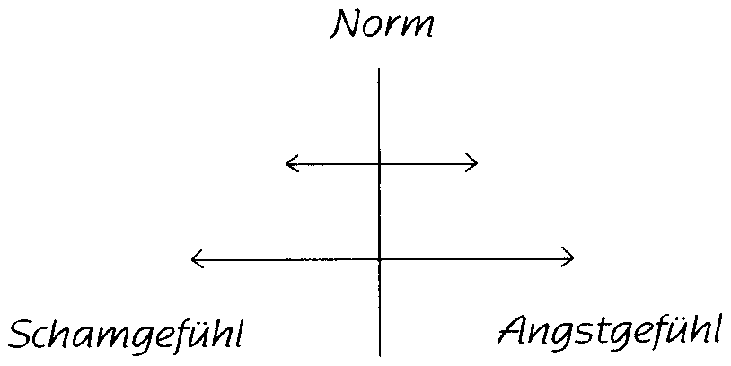
Wenn wir über irgend etwas Scham empfinden und uns die Schamröte ins Gesicht steigt, so erleben wir etwas, was an das Mondendasein erinnert. Stellt Euch einen Mondenmenschen vor. Er konnte noch nicht «Ich» zu sich sagen, sondern lebte in einem dumpfen, dämmernden Bilderbewußtsein, ganz eingebettet in astralische Kräfte und Wesenheiten, mit denen er sich eins und in Harmonie fühlte. Denkt Euch einmal, meine Schwestern und Brüder, bei einem solchen Mondenmenschen sei eines Tages plötzlich das Gefühl heraufgedämmert: Ich bin ein «Ich». Ich bin verschieden von den ändern, bin ein selbständiges Wesen, und alle die ändern Wesen in meiner Umgebung schauen mich an. -Da hätte den ganzen Mondenmenschen von oben bis unten durchglüht ein ganz ungeheures Schamgefühl, er hätte zu verschwinden, unterzugehen versucht vor Scham, wenn er ein solch verfrühtes Ich-Gefühl hätte fühlen können. So möchten auch wir, meine Schwestern und Brüder, wenn uns ein Schamgefühl ankommt, am liebsten verschwinden, gleichsam versinken unter den Boden, unsere Ichheit auflösen. Stellt Euch vor, wie der alte Mondenmensch eingebettet war in die Harmonie mit den Kräften und Wesenheiten seiner Umgebung. Wenn sich ihm ein feindliches Wesen nahte, so überlegte er nicht, sondern er wußte instinktiv, wie er ihm ausweichen müßte. Er handelte da in einem Gefühle, das er, wenn er bewußt gewesen wäre, etwa folgendermaßen hätte ausdrücken können: Ich weiß, daß die Gesetzmäßigkeit der Welt nicht so eingerichtet ist, daß mich dieses wilde Tier nun zerreißen wird, sondern die Harmonie der Welt ist so, daß es Mittel geben muß, die mich vor meinem Feinde schützen.
So ganz unmittelbar in Harmonie mit den Kräften des Alls fühlte sich der alte Mondenmensch. Und wäre ein Ich-Gefühl in ihm erwacht, so hätte das sofort diese Harmonie gestört. Und das Ich-Gefühl hat tatsächlich, als es anfing, den Menschen auf Erden zu durchdringen, ihn mehr und mehr in Disharmonie gebracht mit seiner Umgebung. Der Hellhörer hört das All erklingen in einer gewaltigen Harmonie, und wenn er damit vergleicht die Töne, die aus den einzelnen Menschen zu ihm dringen, so gibt das heute bei allen Menschen einen Mißklang, beim einen mehr, beim ändern weniger, aber ein Mißklang ist es. Und Eure Aufgabe ist es, im Laufe Eurer Entwicklung diesen Mißklang immer mehr in Harmonie aufzulösen. Durch die Ichheit ist dieser Mißklang entstanden, aber weise ward er eingerichtet von den geistigen Mächten, die das Weltall beherrschen und leiten. Wären die Menschen immer in der Harmonie geblieben, so wären sie nie zur Selbständigkeit gekommen. Der Mißklang ward eingesetzt, damit der Mensch frei, aus eigener Kraft sich die Harmonie wieder erringen könne. Das selbstbewußte Ich-Gefühl mußte sich also zunächst auf Kosten der inneren Harmonie entwickeln. Ist dann die Zeit gekommen, wo das Jupiterbewußtsein aufleuchtet, und der Mensch wieder in harmonischen Zusammenhang kommt mit den Kräften des Kosmos, dann wird er sein selbstbewußtes Ich-Gefühl mit hinüberretten in den neuen Bewußtseinszustand, so daß der Mensch dann ein selbständiges Ich und doch in Harmonie mit dem All sein wird.
Wir haben nun gesehen, daß sich im Angstgefühl schon das neue Jupiterbewußtsein ankündigt. Aber immer, wenn ein zukünftiger Zustand vor der Zeit aufzutreten beginnt, so ist er verfrüht und nicht recht am Platze. Das wird Euch an einem Beispiel klar werden. Wenn man eine Blume, die ihrer Art nach im August blühen sollte, in einem Treibhaus schon im Mai zur Blüte bringt, so wird sie dann im August, wenn ihre eigentliche Blütezeit gekommen ist, keine Blüte mehr entfalten können; ihre Kräfte werden erschöpft sein und sie wird in die Verhältnisse, in die sie dann kommen sollte, nicht mehr hineinpassen. Und auch im Mai wird sie, sobald man sie aus dem Gewächshause nimmt, zu Grunde gehen müssen, weil sie eben in die natürlichen Verhältnisse dieser Jahreszeit nicht paßt. Geradeso ist es mit dem Angstgefühl. Es ist auch heute nicht am Platze und noch viel weniger in der Zukunft. Was geschieht beim Angstgefühl? Das Blut wird ins Zentrum des Menschen, ins Herz gepreßt, um dort einen festen Mittelpunkt zu bilden, um den Menschen stark zu machen gegen die Außenwelt. Die innerste Kraft des Ich ist es, die das bewirkt. Diese Kraft des Ich, die auf das Blut wirkt, die muß immer bewußter und kräftiger werden und auf dem Jupiter wird der Mensch dann ganz bewußt sein Blut nach dem Mittelpunkt leiten und sich stark machen können. Das Unnatürliche und Schädliche daran ist aber heute das Gefühl der Angst, das mit dieser Blutströmung verbunden ist. Das darf in Zukunft nicht mehr sein, nur die Kräfte des Ich, ohne Angst, müssen da wirken.
Immer feindlicher stellt sich im Laufe der menschlichen Entwicklung die Außenwelt um uns. Immer mehr müßt Ihr lernen, Eure innere Kraft der herandrängenden Außenwelt entgegenzustellen. Aber die Angst muß dabei verschwinden. Und ganz besonders für den, der eine esoterische Schulung durchmacht, ist es nötig, unumgänglich nötig, daß er sich freimache von allen Angst- und Furchtgefühlen. Nur da hat die Angst eine gewisse Berechtigung, wo sie uns aufmerksam macht, daß wir uns stark machen sollen, aber alle unnatürlichen Angstgefühle, die den Menschen quälen, müssen ganz und gar verschwinden. Was sollte geschehen, wenn der Mensch noch Angst- und Furchtgefühle hat und das Jupiterbewußtsein stellt sich ein? Dort wird die Außenwelt sich dem Menschen viel, viel feindlicher und schrecklicher gegenüberstellen als heute. Ein Mensch, der hier nicht die Angst sich abgewöhnt, wird dort von einem schreckensvollen Entsetzen ins andere fallen.
Schon jetzt bereitet sich immer mehr dieser Zustand in der Außenwelt vor. Und deutlicher noch wird das sich dem Menschen zeigen in jener schrecklichen Zeit, die hereinbrechen wird unter der Herrschaft des Oriphiel, von dem ich Euch das letztemal gesprochen habe. Da muß der Mensch gelernt haben, festzustehen! Unsere heutige Kultur schafft selbst jene entsetzlichen Ungeheuer, die den Menschen auf dem Jupiter bedrohen werden. Schaut Euch die riesenhaften Maschinen an, welche die menschliche Technik heute mit allem Scharfsinn konstruiert! In ihnen schafft sich der Mensch die Dämonen, die in Zukunft gegen ihn wüten werden. Alles, was der Mensch heute an technischen Apparaten und Maschinen sich erbaut, wird in Zukunft Leben gewinnen und sich dem Menschen in furchtbarer Weise feindlich entgegenstellen. Alles, was aus reinem Nützlichkeitsprinzip, aus Einzel- oder Gesamtegoismus heraus geschaffen wird, ist in Zukunft des Menschen Feind. Wir fragen heute viel zu viel nach dem Nutzen dessen, was wir tun. Wenn wir die Entwicklung wirklich fördern wollen, so dürfen wir nicht nach dem Nutzen fragen, sondern vielmehr danach, ob etwas schön und edel ist. Wir sollen nicht nur aus dem Nützlichkeitsprinzip heraus handeln, sondern aus reiner Freude am Schönen. Alles, was der Mensch heute schafft, um sein künstlerisches Bedürfnis zu befriedigen, aus reiner Liebe am Schönen, auch das wird sich in Zukunft beleben, und es wird zur Höherentwicklung des Menschen beitragen. Aber furchtbar ist es, heute sehen zu müssen, wie viele Tausende von Menschen schon von der frühesten Kindheit an dazu angehalten werden, keine andere Tätigkeit zu kennen als die um des materiellen Nutzens willen, abgeschnitten zu sein zeitlebens von allem Schönen und Künstlerischen. In den ärmsten Volksschulen sollten die herrlichsten Kunstwerke hängen, das würde unendlichen Segen bringen in der menschlichen Entwicklung. Der Mensch baut sich selbst seine Zukunft. Man kann einen Begriff davon bekommen, wie es etwa auf dem Jupiter sein wird, wenn man sich klar macht, daß es heute nichts absolut Gutes und nichts absolut Böses gibt. In jedem Menschen ist heute das Gute und das Böse gemischt. Der Gute muß sich immer sagen, daß er nur ein wenig mehr Gutes als der Böse in sich hat, aber durchaus nicht gut an sich ist. Auf dem Jupiter wird aber Gut und Böse nicht mehr vermischt sein, sondern die Menschen werden sich spalten in ganz Gute und ganz Böse. Und alles, was wir heute an Schönem und Edlem pflegen, dient zur Verstärkung des Guten auf dem Jupiter, und alles, was nur vom Gesichtspunkte des Egoismus und der Nützlichkeit geschieht, verstärkt das Böse.
Damit der Mensch den bösen Mächten der Zukunft gegenüber ganz gewachsen sei, muß er die innerste Kraft seines Ich in die Hand bekommen, er muß das Blut bewußt so regulieren können, daß es ihn stark mache dem Bösen gegenüber, aber ohne jede Angst. Die Kraft, die das Blut nach innen treibt, muß er dann in seiner Gewalt haben. Aber auch jene andere Fähigkeit, das Blut vom Herzen zur Peripherie strömen zu lassen, darf ihm nicht verlorengehen. Denn der Jupiterzustand wird in einer gewissen Weise auch die Rückkehr zum alten Mondenbewußtsein bedeuten. Der Mensch wird wieder in Harmonie kommen mit den großen Weltgesetzen und sich eins mit ihnen fühlen. Er wird wieder die Fähigkeit erlangen, zusammenzuströmen mit den geistigen Weltenmächten, aber nicht wie auf dem Monde unbewußt und dämmerhaft, sondern auf dem Jupiter wird er sein helles Tagesbewußtsein und selbstbewußtes Ich-Gefühl immer beibehalten und doch in Harmonie leben mit den Kräften und Gesetzen der Welt. Der Mißklang wird sich dann in Harmonie auflösen. Und um sich so einfließen lassen zu können in die Harmonie des Alls, muß er bewußt die innerste Kraft seines Ich vom Herzen hinausstrahlen lassen lernen. Er muß also bewußt die inneren Kräfte seines Blutes zentralisieren können, wenn ihm ein Feind gegenübertritt, und er muß sie auch bewußt ausstrahlen können. Dann nur wird er den zukünftigen Verhältnissen gewachsen sein.
Derjenige nun, der eine innere Entwicklung anstrebt, muß heute schon anfangen, diese Kräfte allmählich immer mehr in seine Gewalt zu bekommen. Er tut es dadurch, daß er bewußt seinen Atem aus- und einziehen lernt. Wenn der Mensch seinen Atem einzieht, so treten damit die Kräfte des Ich in Tätigkeit, die ihn in Zusammenhang bringen mit den Kräften des Kosmos, diejenigen Kräfte, die vom Herzen nach außen strahlen. Und wenn der Mensch den Atem ausgibt und wenn er sich des Atems enthält, so treten diejenigen Kräfte des Ich in Tätigkeit, die nach dem Mittelpunkte, nach dem Herzen drängen und dort ihm ein festes Zentrum schaffen. So lernt der Schüler schon heute, wenn er bewußt seine Atemübungen in diesem Sinne macht, allmählich Herr zu werden über die Kräfte seines Ich. Niemand darf aber glauben, selbständig solche Übungen unternehmen zu dürfen, wenn er noch keine Anweisung dazu erhalten hat. Ein jeder wird sie bekommen zu rechter Zeit. Aber auch für den, der noch keine solchen Übungen macht, ist es nie zu früh, sich schon mit dem Sinn dieser Übungen bekannt zu machen und Verständnis dafür zu erlangen. Sie werden ihm dann später nur um so fruchtbarer werden. So sollt Ihr, meine Schwestern und Brüder, immer mehr Verständnis bekommen auch für die subtilen Vorgänge in Euch und im Weltganzen und allmählich hineinwachsen in die zukünftigen Perioden der menschlichen Entwicklung.

ESOTERISCHE STUNDE

Berlin, 26. Januar 1908

Aufzeichnung A
Was wir im esoterischen Leben anstreben, ist die Erreichung eines anderen, höheren Bewußtseinszustandes als derjenige ist, in dem wir uns jetzt befinden. Wir suchen zu erreichen einen Zustand, der erst eintreten würde - beim gewöhnlichen Verlauf der Dinge - auf dem Jupiter. Freilich in anderer Weise tritt dieser Zustand beim okkulten Schüler ein, der im voraus die Entwicklung durchläuft, als beim Jupitermenschen. Der Jupitermensch wird einen ganz anderen physischen Körper haben als wir ihn heutzutage besitzen.
Es gibt im Alltagsbewußtsein bei allen Menschen Zustände, die an den Mondzustand erinnern, und andere, in denen der Jupiterzustand hineinragt. Wenn uns die Schamröte ins Gesicht tritt, dann wiederholen wir ein Stück Mondzustand. Wieso dies? Auf dem Mond besaßen wir noch kein Blut. Wir wissen aber, daß das Blut der Ausdruck unseres Ich ist. Auf dem alten Monde nun befanden sich alle Kräfte, die heute in unserem Blute wirken, außerhalb unser. Es war noch kein Ich-Gefühl in uns. Wenn wir aus Scham erröten, so möchten wir am liebsten sagen: 0 wäre ich nicht, versänke ich in die Erde. - Damit drängen wir das Blut nach außen, gleichsam unser Ich abwälzend.
Ein anderer Zustand, der auf den Jupiter hinweist, ist derjenige, der eintritt, wenn wir Schreck, Angst empfinden, indem wir erbleichen. Was tritt da ein? Unser Blut drängen wir nach dem Herzen, um unser Ich zu verstärken. Wir tun dies instinktiv, um uns stark zu machen, eine Gefahr von uns abzuwenden. Auf dem Jupiter wird das Herz ein willkürlicher Muskel werden - nach Belieben können wir unser Ich verstärken. Denn in der Tat werden uns auf dem Jupiter Begebenheiten und Wesenheiten entgegentreten, bei denen wir es durchaus notwendig haben, unser Ichbewußtsein zu verstärken. Wir müssen aber einen Zustand zu erreichen suchen, wo wir in genau derselben Weise wie beim Angstgefühl unser Ich schützen, ohne eine Angstempfindung zu haben.
Wenn wir tief einatmen und den Atem anhalten, so rekapitulieren wir ein Stück Mondzustand. Wenn wir dagegen den Atem draußen lassen, so haben wir darin ein Stück Jupiterzustand. Damit hängt es zusammen, ob der Geheimschüler Übungen bekommt, in denen er den Atem anhalten muß, weil er in gewisser Weise den Mondzustand durchmachen muß, oder ob er Übungen erhält, in denen er den Atem draußen lassen muß, weil er so den Jupiterzustand erreichen kann. Ein jeder ist da individuell zu behandeln.
Wir wissen, daß sich der Strom der Menschheit bereits jetzt in zwei Teile spaltet, den einen, der in das Gute, Sittliche übergeht, und den anderen, der in das Schaurige, Böse endet. Solche Zustände bahnen sich jetzt schon an, die Keime sind schon jetzt vorhanden. So wird alles dasjenige, was heute an Maschinen, Instrumenten in der Welt ist und in Bewegung gesetzt wird, auf dem Jupiter zu furchtbaren, entsetzlichen Dämonen werden. Alles, was nur dem Nützlichkeitsprinzipe dient, wird dereinst zu solchen furchtbaren Mächten erstarken. Paralysiert kann dieses werden, wenn wir die Nützlichkeitsapparate umwandeln in solche, die neben ihrer Nützlichkeit vor allem die Schönheit, das Göttliche verkünden. Es ist sehr gut, daß wir dieses wissen. Sonst würden derartige Mächte die Erde einst zerreißen. Wir sehen auch, wie ungeheuer wichtig es ist, daß wir bei der Erziehung des Kindes dasselbe umgeben mit künstlerischen Eindrücken. Kunst macht frei. Auch die Lokomotive muß einst umgewandelt werden in eine Maschine, die schön ist. - Unsere Furcht- und Angstgefühle sind Nahrung für andere böse Wesenheiten. Wir müssen derartige Gedanken nicht aufkommen lassen. Denn auf dem Jupiter werden uns derartige Dämonen in weit größerer Zahl umgeben als jetzt. Aber für den steht in dieser Beziehung nichts zu fürchten, der wie ein kluger Mensch seine Hülle rein hält, so daß sich keine Fliegen um den Schmutz ansammeln können.
Der astrale Plan ist eigentlich eine Weisheitsregion; [auch die Welt des Physischen]. Erst dadurch, daß mit den individuellen Ichen der Egoismus in sie hinabgestiegen ist, ist Unordnung in sie hineingekommen. Ein gewisses Stück nun im Kosmos hat sich in diesem Zeitpunkte hinabgelassen auf den physischen Plan, gleichsam als eine Frühgeburt. Dieses sind die Kometen. In ihnen finden wir noch sich betätigend die Gesetze der Weisheit. Daher rühren die wunderbaren Bahnen, in denen sie den Himmelsraum durchmessen. Und ein Zusammenstoßen mit unserem Erdkörper kann daher nur von einer materialistischen Astronomie angenommen werden.
Der Geheimschüler muß diese Dinge alle wissen - denn ohne Wissen käme er nicht weiter; er muß dies eines Tages einsehen.
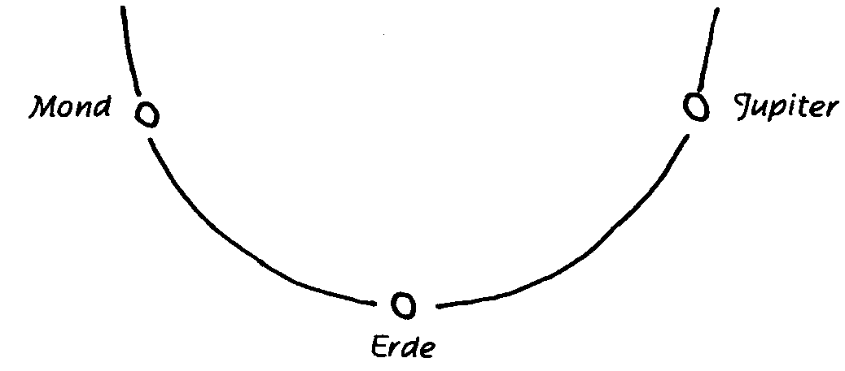
Der Mensch erhält auf dem Jupiter das Mondbewußtsein zum Erdenbewußtsein hinzu. Er geht der Vergeistigung entgegen.
Aufzeichnung B
Es gibt drei dumpfere Bewußtseinszustände als unser helles Tages-Wachbewußtsein und drei höhere, die normaler Weise auf Jupiter, Venus und Vulkan erreicht werden. Die Eingeweihten erreichen diese Zustände schon auf der Erde (die drei dumpferen sind die vom Saturn, der Sonne und dem alten Mond). In einzelnen Erlebnissen tritt atavistisch das alte Mondbewußtsein beim Menschen auf - im Schamgefühl - und vorwärtsweisend das Jupiterbewußtsein bei Schrecken und Angst.
Auf dem alten Mond waren die Kräfte des Blutes, die Kräfte des Ich-Gefühls noch draußen um den Menschen herum; erst dadurch, daß das Blut mit seinen Kräften in den Menschen eingetreten ist, ist das Ich-Gefühl ganz im Menschen. Das Schamgefühl ist das Gefühl, der Wunsch, sich vor den andern Menschen zu verbergen, des Wegsinken-Wollens, des Verschwinden-Wollens. Dabei treibt man das Blut gleichsam aus sich heraus, das heißt, so weit man jetzt kann, bis an die Oberfläche des Körpers - daher die Schamröte.
Auf dem Jupiter ist das Ich-Gefühl noch viel stärker entWikkelt als hier auf der Erde. Die Gegensätze des Guten und Bösen, des guten Ich und des bösen Ich sind dort viel stärker, wozu schon die Erde in der Zukunft die vorbereitende Entwicklung zeigen wird. Wir werden dort viel böseren Dämonen gegenüberstehen und die ganze Kraft des Ich brauchen, ihnen zu widerstehen und im Kampf mit ihnen für «das Gute» zu wirken. Ein ähnlicher Vorgang des Zusammenraffens tritt schon jetzt auf, beim Auftreten von Gefahr; nur daß jetzt meistens Angst und Schrekken damit verbunden sind. Das Blut tritt am Herzen zusammen, zieht sich nach dem Herzen zurück, dadurch ein Erblassen. Dieses Sammeln des Blutes, das Konzentrierende des Ich am Ich-Zentrum ist eine Jupitererscheinung, die nur ein Zusammenraffen sein wird, ohne Angstgefühl. Dieses Zusammenraffen bei Gefahr ohne Angstgefühl müssen wir lernen.
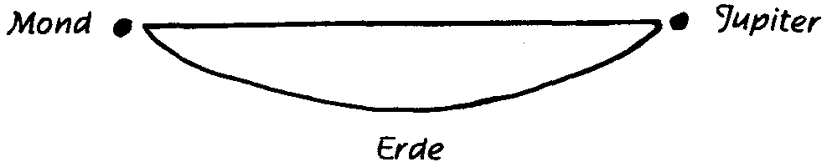
In unserer Entwicklung steigen wir von der Erde wieder hinauf auf die Höhe des früheren Mondbewußtseins-Zustandes, den Jupiterbewußtseins-Zustand, nun verbunden mit dem klaren ErdBewußtsein: Auf dem Pfade der Entwicklung wird daher dieser Jupiterzustand schon jetzt anzubahnen gesucht, und zwar durch die Atemübungen. Beim Anhalten des Atems mit voller Lunge wird das Blut gewissermaßen nach außen getrieben; es ist der Mondenzustand, der zusammen mit dem Erdzustand den Jupiterzustand ergibt.
Beim Anhalten des Atems mit leerer Lunge wird das Blut sozusagen zurückgetrieben, es hängt diese Situation mit einem Angstgefühl zusammen (wenn man keine Luft bekommen kann), nur daß diese Prozedur ohne Angstgefühl geübt werden muß. Diese Übung geht direkt auf den Jupiterzustand hin.
Welche der beiden Übungen vorgenommen werden muß, hängt von der Individualität des Schülers ab.
Auf dem Astralplan herrscht Weisheit; auch auf dem physischen Plan, als noch keine individuellen Iche da waren, herrschte Weisheit und Ordnung; die Unordnung und das Wirrsal sind erst aufgetreten, als die Menschen auf der Erde mit ihrem individuellen Ich anfingen, selbständig zu wirken.
Nun gibt es Wesenheiten oder Gebilde im Astralen, die eigentlich früher, als es dem normalen Plan entspricht, sich aus dem Geistigen - dem Astralen - zu physischer Existenz verdichtet haben, die aber noch ganz von astralischer Weisheit geleitet werden. Solche Wesen respektive Gebilde sind die Kometen. Scheinbar ist die Richtung ihres Laufes im Weltall oft gefahrdrohend, zum Beispiel für die Erde, aber immer noch werden sie in scheinbar den physischen Gesetzen widersprechenden Bewegungsrichtungen abgelenkt, und die Gefahr geht vorüber. Sie folgen weisen astralischen Gesetzen.
Durch Ausgestaltungen von Ideen, die zum Höheren führen, von Formen der Schönheit - wie Dome, Musikkompositionen und so weiter - werden auf dem Jupiter gute Dämonen herangebildet, und die grundlegenden [?] Ideen werden dort in der dann sich entfaltenden physischen Natur Form annehmen. Diejenigen Bestrebungen aber und Gebilde, die nur der Nützlichkeit dienen, werden dort böse, schlimme Dämonen großziehen und zu häßlichen Gebilden führen. Wenn hier auf Erden das reine Nützlichkeitsprinzip ganz die Oberhand bekommen würde, dann käme eine Zerstörung über die Erde, und sie würde ihr Ziel nicht erreichen. Die «nützlichen» Dinge sind notwendig; entgehen kann man dem Verderben nur, wenn bei den Werkzeugen, Maschinen, Brücken etc. etc. bei ihrer Ausgestaltung sich dem Nützlichkeitsprinzip das Prinzip der Schönheit zugesellt oder wenn irgendwelche höheren Gedanken - etwa in Symbolen - bei ihrer Formung zum Ausdruck gelangen.
Ergänzende Notizen von anderer Hand:
Überhaupt jede Arbeit zu vergeistigen suchen.
Was bewirkt Kontemplation? Durch Devotion sich in das Jupiterbewußtsein hineinzuentwickeln.

ESOTERISCHE STUNDE

Berlin, 12. Februar 1908
Editorische Vorbemerkung: Die in dieser Stunde behandelten Zeichen und der Spruch waren von Rudolf Steiner offensichtlich gleich zu Beginn an die Tafel geschrieben und dann erläutert worden. Daher sind sie auch hier vorangestellt: zunächst in der Form, wie sie sich in Rudolf Steiners Notizbuch Archiv-Nr. 381 finden, dann folgt eine etwas andere Version des Schemas aus Aufzeichnung B; daran schließt sich eine durch die Herausgeber vorgenommene Zusammenfassung der Benennungen der Zeichen, die sich, jeweils von verschiedenen Aspekten aus gesehen, in den einzelnen Aufzeichnungen finden.
Faksimile der Zeichen aus Rudolf Steiners Notizbuch Archiv-Nr. 381.
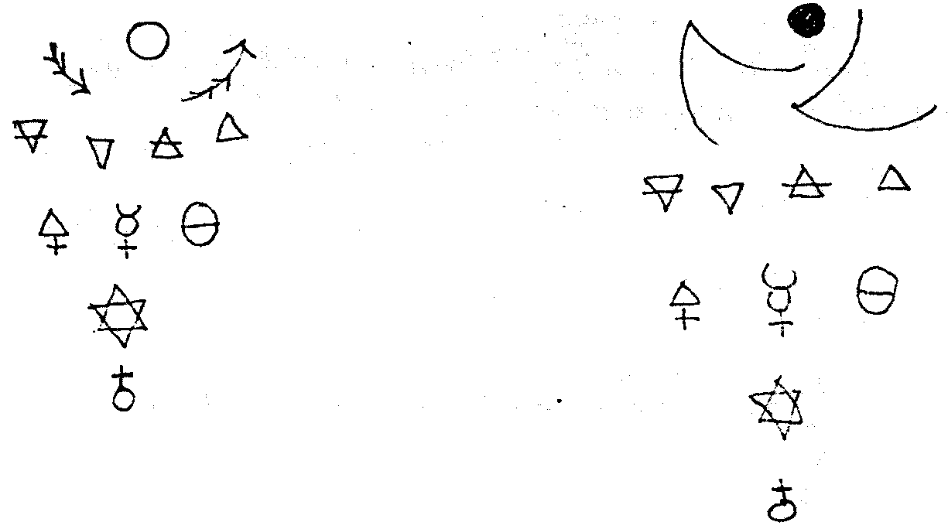
Bei dem folgenden Spruch handelt es sich um eine freie Übertragung eines alten Rosenkreuzerspruches, der sich in den «Geheimen Figuren der Rosenkreuzer aus dem 16ten und 17ten Jahrhundert» (Altona 1785, Nachdruck Berlin 1919) findet. Im Original heißt es:
Wer diese Tafel recht versteht,
Sieht, wie eins aus dem andern geht.
Erstlich steckt alles in vierdter Zahl
Der Elementen überall,
Daraus die Drey Anfang entspringen,
Welche zwey Geschlechter herfürbringen,
Männlich, Weiblich, von Sonn und Mond,
Daraus wachset der Kayserliche Sohn:
Dem auf der Welt gar nichts gleich,
Und übertrifft all Königreich.
Die erste Übertragung Rudolf Steiners lautet:
Wer diese Tafel wohl versteht,
Sieht wie eins aus dem andern geht.
Erstlich steht alles in vierter Zahl
Der Elementen überall,
Daraus die drei Anfang entspringen,
Welche zwei Geschlechter hervorbringen,
Männlich Weiblich aus Sonn und Mond,
Daraus wachset der innerliche Sohn:
Dem auf der Welt gar nichts gleich
Und übertrifft all Erdenreich.
Die in der Stunde verwendete Fassung findet sich im Notizbuch Archiv-Nr. 381. In Notizbuch Archiv-Nr. 536 ist der Spruch nochmals aufgezeichnet, nur steht in Zeile 8 statt «Menschen-Sohn» «Erdensohn» (siehe S.311)
Wer der Zahlen Wirken wohl durchschaut
Sieht wie seine Welt sich auferbaut
Die Vier such als erste Zahl
Der Elemente überall
Aus ihr sieh die Drei sich regen
Geist Seele Leib dir geben
Die Zwei erstehn aus Sonn' und Mond
Daraus erwächst der Menschen Sohn
Dem auf der Welt gar nichts gleich
Der übertrifft alle Erdenreich
Wiedergabe der Handschrift aus Rudolf Steiners Notizbuch Archiv-Nr. 381
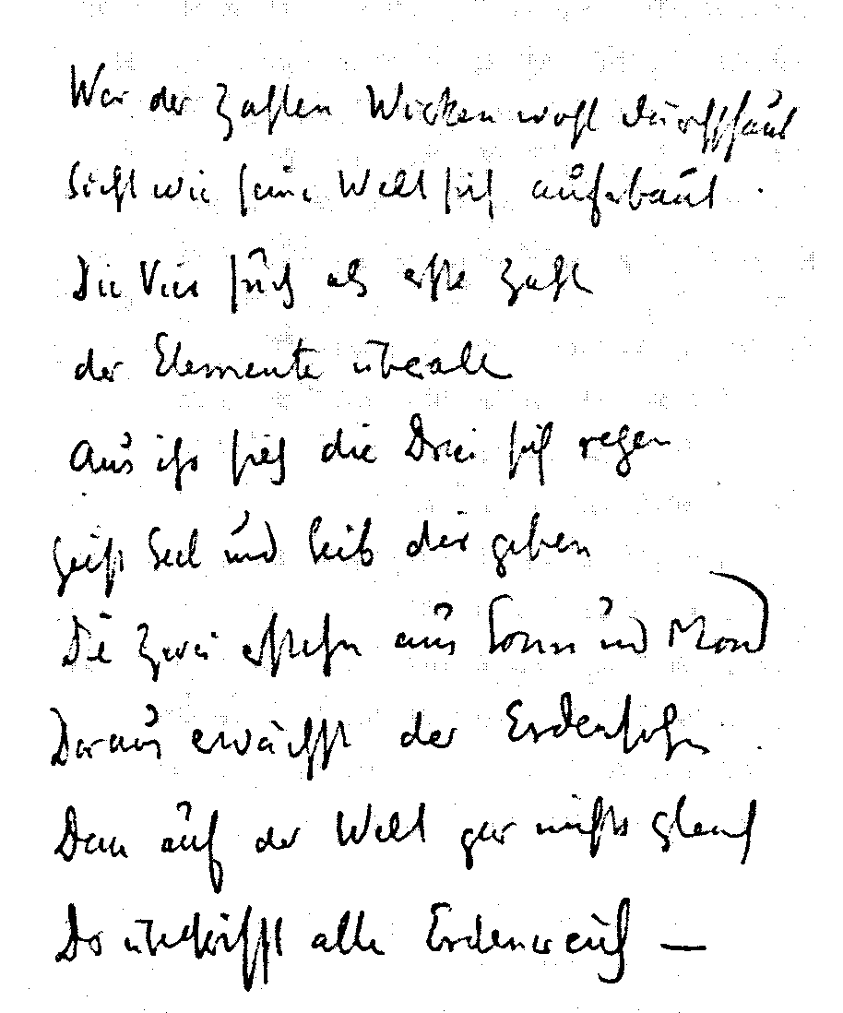
Wiedergabe der Handschrift aus Rudolf Steiners Notizbuch Archiv-Nr. 536.
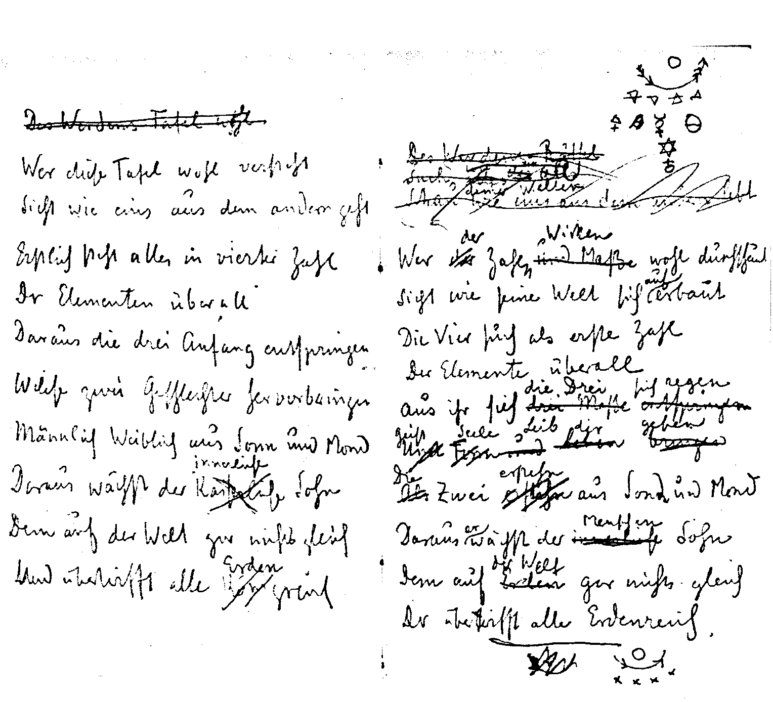
Version aus Aufzeichnung B
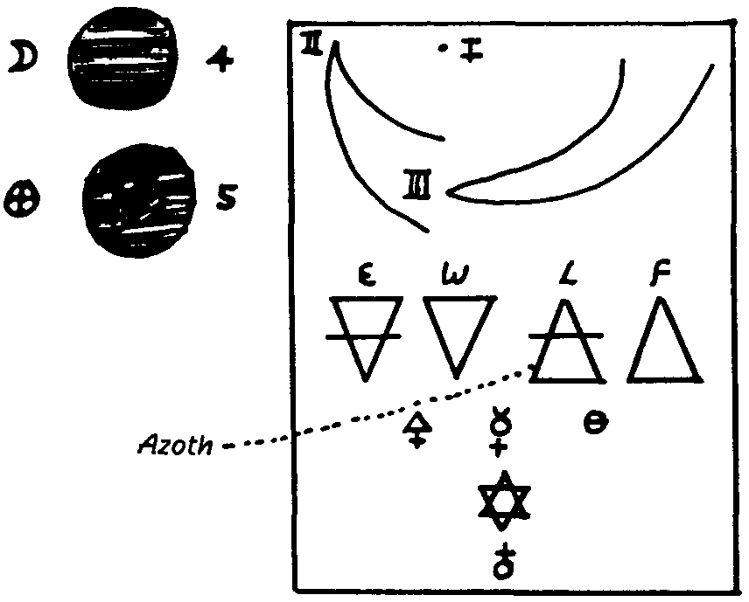
Zusammenfassung der Beschriftungen aus den verschiedenen Aufzeichnungen durch die Herausgeber.
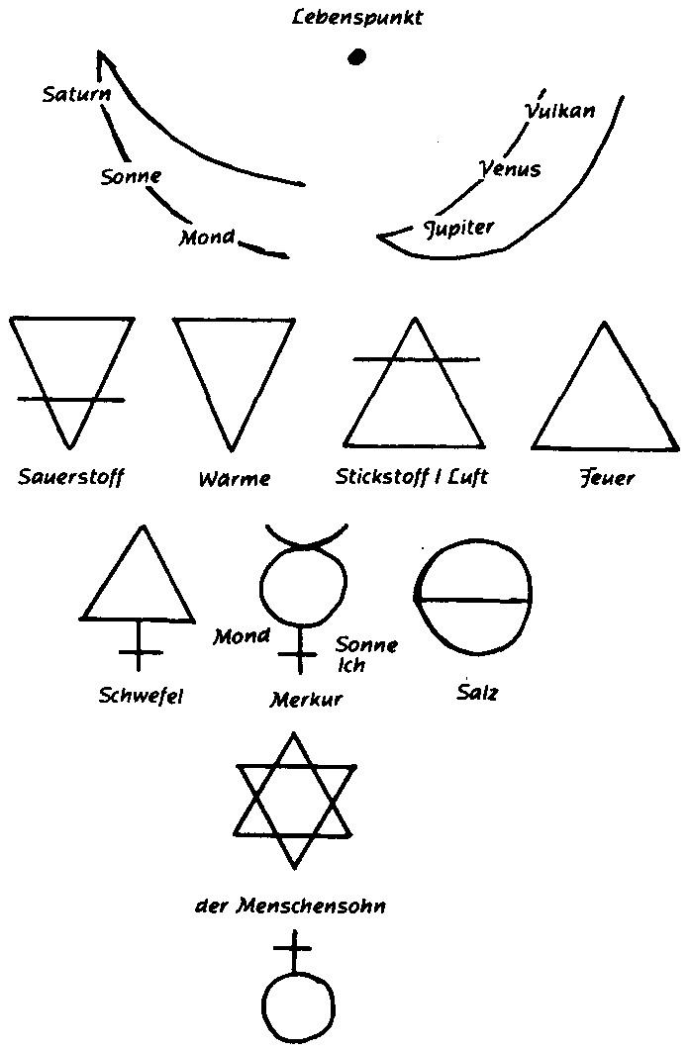
Aufzeichnung A
Wenn dem Rosenkreuzerschüler in der Unterrichtsstunde ein gewisses Etwas gegeben werden sollte, an dem er sich aufrichten, an dem er sich erheben konnte, so wurden vor seine Seele aus der Fülle der okkulten Schriftzeichen folgende Figuren hingestellt und dabei ihm obenstehender Spruch gesagt.
Diese Figuren bedeuten durchaus nichts Abstraktes, sondern sie müssen mit dem Gefühl und dem Verstande durchdrungen werden, wenn man sie verstehen will. Geschieht das in der richtigen Weise, so erlebt der Betreffende Wahrheiten, die von der größten Wichtigkeit für seine Fortentwicklung sind.
Der Punkt bedeutet den Punkt des Lebens, von dem alle Entwicklung ausgeht. Alles Leben geht hervor aus einer Einheit und geht über in die Mannigfaltigkeit. Aus der Einheit entspringt die Vielheit.
Aus dem Menschen ist alles hervorgegangen, was auf Erden sonst vorhanden ist. Die Natur ist der ausgebreitete, auseinandergelegte Mensch. In ihm finden sich Mineral, Pflanze und Tier. Alle Eigenschaften, die der Mensch hat, finden sich verstreut wieder in den einzelnen Naturreichen. Der Mensch ist die Krone der Schöpfung. Alles, was da ist, stammt vom Menschen.
In der zweiten Reihe sehen wir, wie die Entwicklung in die Vielheit vor sich geht. Aber die Vielheit muß es dazu bringen, in ihrem Schöße wieder eine Einheit erstehen zu lassen.
Dies geschah in der Mitte der atlantischen Rasse, wo der Mensch sein Ich erhielt. Damals war der Mensch noch verhältnismäßig einfach. Augenblicklich ist er schon viel komplizierter.
Wenn wir die dritte Reihe betrachten, so sehen wir die Zeichen für die vier Elemente. Diese Elemente sind ganz andere, als sie die Chemie kennt. Das erste Zeichen bedeutet Erde, das zweite Wasser, das dritte Luft, das vierte Feuer.
Das erste Element ist heute am reinsten enthalten in der Kohle oder dem Diamanten. Es ist also Kohlenstoff. Der Mensch atmet aus Kohlenstoff, dieser wird von den Pflanzen aufgesogen und findet sich verfestigt in der Kohle und dem Diamanten wieder.
Man muß folgendes bedenken: Heute herrschen ganz andere Zustände auf der Erde als damals, als der erste Mensch auftrat. Nur aus den damaligen Verhältnissen konnte der Mensch hervorgehen.
Das zweite Element, das Wasser, ist heute im ursprünglichen Zustande gar nicht auf der Erde vorhanden - es wird der Technik vorbehalten sein, das ursprüngliche Element erst wieder herzustellen -, und zwar ist es dasjenige, was wir als Sauerstoff bezeichnen. In früheren Zeiten tranken die Menschen Sauerstoff, wie sie heute Wasser trinken. Hätten wir nur Kohlenstoff und Sauerstoff auf der Erde, so würden wir ungeheuer rasch alt werden. Der Sauerstoff hat die Fähigkeit, alles riesig rasch leben zu lassen, immer zu erneuern.
Darum mußte das dritte Element, die Luft, hinzukommen. Es ist der heutige Stickstoff. Der Stickstoff wirkt tötend, dämpfend [auf das Leben] ein. Ohne das Einwirken des Stickstoffs gäbe es kein Bewußtsein, das Astrale könnte sich nicht manifestieren.
Das vierte Element ist das Feuer. Das Feuer spielt im Okkultismus eine große Rolle. Es ist das Wärme-Element. Alle vier Elemente durchdringen sich. Mit Hilfe des Feuers sind wir eigenwarme Wesen. Ohne dasselbe wäre kein Selbstbewußtsein möglich. Durch dasselbe haben wir das Blut, den physischen Ausdruck unseres Ich. Ein Verbrennungsprozeß findet statt. Dadurch ist der Mensch ein Wesen geworden mit Selbstbewußtsein, wie aus dem ersten Zeichen der vierten Reihe zu ersehen ist: Schwefelprozeß. Das zweite Zeichen setzt sich aus dem Mondzeichen  und dem Sonnenzeichen  mit dem angehängten Ich + zusammen. Das dritte Zeichen bedeutet die Teilung von physischem und Ätherleib. Beim Beginn unserer Entwicklung glichen sich Äther- und physischer Leib. Dann verdichtete sich der physische Leib, und der Ätherleib, als der feinere Leib, blieb draußen - ihn umgebend. Es fand ein ähnlicher Prozeß wie bei aufgelöstem Salz statt, das zuerst eine milchförmige Flüssigkeit darstellt, aus der sich dann das Salz absetzt und das feinere Wasser oben läßt. Daher nennt man diesen Prozeß den Salzprozeß.
Die fünfte Reihe stellt dar die doppelte Wesenheit des Menschen, die ineinandergeschlungen ist.
Aufzeichnung B
Die letzten zwei Zeilen in dem Verse [Seite 309] bestätigen, daß der Mensch alle andern Reiche übertrifft. Jedes dieser Reiche hat spezifische, charakteristische Eigenschaften, so wie zum Beispiel Härte oder Biegsamkeit, Bewegung, Geruch, Geschmack etc.
Aber jede Entwicklung von irgendeinem Reiche oder einer Art, sei es nun von einem Mineral, einer Pflanze oder einem Tier, ist einseitig oder spezialisiert für das eine Reich oder die eine Art. Im Menschen jedoch sind alle diese verschiedenen Eigentümlichkeiten vereinigt worden zu einem harmonischen Ganzen, so daß also jegliche Eigenschaft oder Charakteristik irgendeines anderen Wesens auch im Menschen vorhanden ist.
Es ist kein Beweis gegen diese Behauptung, wenn man sagt, daß einige Sinne in ändern Wesen schärfer sind, wie zum Beispiel das Gesicht [Auge] des Adlers oder der Geruchsinn des Hundes. Das Geruchsorgan des Hundes und die Retina (Netzhaut) im Auge des Adlers sind einseitige, spezielle Entwicklungen. Aber da alle Sinne im Menschen vereinigt sind, mußten einige derselben, die sich in anderen Arten von Wesen welter-entwickelt haben, herabgestimmt werden, damit sie zu dem harmonischen Ganzen paßten, welches den Menschen darstellt.
Was auch immer außerhalb von uns in irgendeinem Reich sich befindet und auf was für einer Stufe auch immer irgend etwas um uns herum sich befindet, so sind wir durch ähnliche Evolutionsphasen hindurchgegangen und haben auf solche Weise den vollkommenen Organismus erworben, der uns jetzt gehört.
Wir haben begonnen als ein Lebenskeimpunkt (Figur l) [siehe S.309], und von dem Punkt aus begannen wir, Werkzeuge aufzubauen (Figur 2), die immer komplizierter wurden durch viele Inkarnationen hindurch. Die Saturn-, Sonnen- und Mondperiode gingen unserer Erde voraus, auf der wir gegenwärtig leben, und wir bauten immer vollkommenere Werkzeuge, wie dies angezeigt wird durch die immer mehr auseinandertretenden Linien, die von Figur 2 ausgehen. Wir bauten uns einen physischen Körper, einen Lebenskörper und einen Begierdekörper auf, und zuletzt, in der Mitte der atlantischen Rasse, waren diese Werkzeuge so vollkommen geworden, daß nun das Ich sie bewohnen konnte und beginnen konnte, durch die verschiedenen Körper zu arbeiten. Dies ist in unserer okkulten Schrift angedeutet durch den Punkt, Figur 3, welcher zwischen den zwei Linien steht, die von Figur 2 ausgehen, um zu zeigen, daß das Ich hereintrat, als die Körper einen bestimmten Punkt in der Entwicklung erreicht hatten.
Von diesem Punkt, Figur 3 aus beginnt das Ich sich zu entwickeln, und das tut es, indem es die Körper in Seele verwandelt. Diese Entwicklungslinie wird dargestellt durch den allmählich sich vergrößernden Zwischenraum zwischen den Linien, die von Figur 3 ausgehen. Die zuerst entwickelten Körper werden allmählich verzehrt, und nur die Seelenessenz bleibt. - Man wird bemerken, daß die Monade beginnt als ein mathematischer Punkt. Beim Beginn der Entwicklung sind alle Möglichkeiten latent in ihr vorhanden; doch während des Fortschreitens der Evolution, wenn die statische (?) Kraft in kinetische Energie verwandelt wird, in dynamische Kraft - was angedeutet wird durch den Raum zwischen den Linien, die von Figur 2 ausgehen -, wenn der Punkt der okkulten Schrift eine genügende Ausdehnung erlangt hat, dann wird die schwache und hilflose Monade zu dem selbständigen göttlichen Schöpfer geworden sein.
Damit die gehörigen Bedingungen herbeigeführt werden für die Entwicklung von der Monade zum Menschen, zu einem Gott, sind die Elemente erforderlich. Doch gehören die Elemente als solche zu unserem Erdensystem (welches die verschiedenen Zustände umfaßt, die Saturn, Sonne, Mond etc. genannt werden), und in andern Systemen existieren andere Bedingungen. Diese Elemente werden symbolisch angedeutet in der nächsten Zeile unserer okkulten Schrift. Das erste ist die «Erde»; nicht die mineralische Erde nur, sondern alles, was fest ist, Eisen, Blei, der menschliche, tierische und pflanzliche Körper ist Erde im okkulten Sinn. Dieses Element wird am besten durch den Kohlenstoff dargestellt, der in der Zusammensetzung aller Körper in allen Reichen sich findet. In der reinsten Form finden wir den Kohlenstoff in der Kohle und dem Diamanten.
Es wird gelehrt, daß der Mensch auf der Erde lebte, ehe irgendeines von den anderen Reichen existierte, zu einer Zeit, als noch keine Pflanze da war, um den Kohlenstoff des menschlichen Körpers aufzulösen. Und da wir wissen, daß der Mensch nicht existieren kann ohne den lebengebenden Sauerstoff, so scheint darin ein Widerspruch zu liegen. Doch gab es zu jener Zeit keine Atmosphäre, wie sie jetzt auf der Erde ist; der Mensch bewegte sich sozusagen in einem Meer flutenden Lebens, denn der Sauerstoff war damals flüssig, wie es durch das zweite Symbol, «Wasser», angedeutet wird. Hätte es nur das Element «Erde» gegeben, so hätte sich der Körper des Menschen verhärtet und hätte sich nicht weiterentwickeln können. Aber als das zweite Element, das «Wasser», in seinen Körper eintrat durch den Druck von außen, da wurde der Fortschritt möglich.
Geradeso wie die Bezeichnung «Erde» alles bezeichnet, was in einem festen Zustande ist, so ist «Wasser» der okkulte Name für alles Flüssige. Blut zum Beispiel ist im Okkultismus Wasser. Und als der Mensch damals in einer Wasser-Atmosphäre lebte, war sein Blut kalt wie das der Amphibien. Das Wasser des Lebens, der flüssige Sauerstoff, wurde durch Osmose aufgenommen. Derselbe Prozeß der Sauerstoffaufnahme fand damals statt wie jetzt, nur mit dem Unterschied, daß unser Sauerstoff uns zuströmt durch die Pflanzen, die Sauerstoff ausatmen. Dieser Sauerstoff bewahrt unseren Körper davor, sich zu verhärten durch eine zu große Ansammlung von Kohlenstoff. Er verbindet sich mit dem überflüssigen Kohlenstoff in unserem Körper und schafft ihn fort und bringt ihn der Pflanze als Kohlensäure. Und der Kohlenstoff baut den Pflanzenkörper auf, während der gereinigte Sauerstoff uns wieder zugeführt wird, um unsern Körper vor der Kristallisation zu bewahren. Daher entspricht Kohlenstoff dem festen physischen Körper und Wasser (Sauerstoff) dem flüssigen Ätherkörper oder Lebenskörper.
Wenn nur diese zwei Elemente da wären, Erde und Wasser, dann würde das Leben zu schnell gelebt werden. Wir würden dann alt werden, ehe wir Zeit gehabt hätten, jung zu sein. Der kraftgebende Sauerstoff würde mit Hilfe des Lebenskörpers in solchen Mengen aufgenommen werden, daß er den Organismus zu schnell verzehren würde. Denn der Lebenskörper ist ein beständiger Kämpfer gegen den Tod des physischen Körpers; er ist immer mit Aufbauen beschäftigt, und in seiner Besorgnis, den dichten Körper zu erhalten, würde er zu weit gehen, wenn er nicht gehemmt würde. Dieser hemmende Einfluß wird gefunden in dem dritten Element, der «Luft», die mystisch «Azoth» genannt wird und in ihrer Wirkung dem Begierdenkörper entspricht, der auch den Anstrengungen des Lebensleibes entgegenarbeitet.
Wenn nur die zwei Elemente Erde und Wasser da wären, dann könnte es kein Bewußtsein geben. Aber der Krieg zwischen den zwei Elementen Wasser und Luft, zwischen dem Begierdenkörper und dem Lebenskörper, zwischen Stickstoff und den anderen chemischen Elementen Sauerstoff und Kohlenstoff, dieser Kampf zwischen den Elementen ist die Ursache des Bewußtseins. Das Zerstören von Nervenzellen und Zellgewebe erzeugt Wärme und setzt so das vierte Element, das «Feuer», in Tätigkeit.
Wenn es nur drei Elemente gegeben hätte, so hätte der menschliche Körper niemals der Träger des Ich werden können. Denn das Ich kann jetzt noch nicht unmittelbar in der Luft wirken; es kann erst bis zum Feuer herabsteigen. Darum mußte der physische Körper entwickelt werden bis zu einem Punkte, wo er eine selbständige Wärmequelle werden konnte, wo er warmes Blut in einem besonderen Werkzeug haben konnte, getrennt und gesondert von allen anderen Wesen. Das wurde erst möglich durch das vierte Element, das Feuer. Die Vereinigung des Feuers mit dem Ich wird dargestellt in der nächstfolgenden Zeile der okkulten Schrift, die uns vorliegt, und wird symbolisiert durch ein Dreieck mit einem Kreuz:  (Warum hier das Ich unter der Gestalt eines Kreuzes dargestellt wird, wird später gezeigt werden.*) (* Es ist nicht bekannt, ob und wann dies erfolgt ist.) Dies ist das Zeichen des Schwefels oder Phosphors, welcher den Gedanken im Physischen möglich macht, da er in dem Gehirn und in den Nervenzentren enthalten ist.
Das folgende Symbol  besteht aus drei Teilen. Es erinnert uns an die ferne Vergangenheit, als Ereignisse stattfanden, die diese Vereinigung des Ich mit seinen Körpern möglich machten. Die drei Teile sind: der Kreis , das Symbol der Sonne; der Halbkreis , das Symbol des Mondes; und das Kreuz +, das Symbol für die Erde. Wären Sonne, Mond und Erde vereinigt geblieben, so hätte es kein solches Symbol gegeben. Aber als das, was ursprünglich ein planetarischer Körper war, sich trennte, die Sonne von Erde und Mond, und später die Erde vom Monde, wurden diese Vorgänge verkörpert in diesem Symbol, welches «Merkur» genannt wird, weil dies flüssige Metall am besten die Verhältnisse (Zustände) darstellt, welche eine solche Trennung ermöglichten. Merkur ist auch das Symbol für den Verstand, weil nur die oben erwähnte Trennung der Sonne von der Erde und die spätere Trennung des Mondes von der Erde die Umgebung herbeiführen konnte, die notwendig war, damit sich der Verstand, das Ich entwickeln konnte.
Das letzte Zeichen in dieser Zeile der okkulten Schrift ist ein Kreis mit einem Durchmesser: . Alchimistisch ist dies das Symbol des «Salzes». Es stellt dar die Trennung des Lebensleibes von dem physischen Leibe. Während der Mondenperiode waren diese beiden Glieder des Menschen, diese beiden Werkzeuge des Geistes, von derselben Dichtigkeit (Figur 4) wie eine gesättigte Salzlösung. Aber während der Erdenperiode fand ein Vorgang statt ähnlich der Herausgliederung von Kristallen in einer Salzlösung; ein Teil des zusammengesetzten Körpers wurde gröber, dichter, der andere Teil wurde feiner, flüssiger. So zeigt dieses Symbol die Kristallisation des physischen Körpers in dem Ätherkörper, dem Lebensleib.
Das nächstfolgende Symbol  zeigt die zwei Kräfte[pole], negativ und positiv, männlich und weiblich etc. und das letzte Symbol 6 stellt dar das menschliche Ich, das alle anderen Geschöpfe überragt. Später werden wir mehr von diesen Zeichen hören.
Wenn eine okkulte symbolische Tabelle, wie die uns vorliegende, zur Meditation verwendet wird und wenn dabei die dar-unterstehenden Zeilen [der Spruch] richtig und mit Verständnis gesprochen werden, so ist das eine große Hilfe in der okkulten Entwicklung; sie entwickeln die «spirituellen Muskeln» und sollten zu diesem Zweck gebraucht werden von allen Schülern, die auf dem Pfade der Selbsterkenntnis fortschreiten möchten.
Aufzeichnung C
In der obenstehenden okkulten Schrift bedeutet der Punkt oben den Punkt, der einst den ganzen Menschenkörper ausmachte. Seine physische Gestalt fing an mit einem Punkt nur.
Aus diesem Punktuellen entwickelte sich im Lauf langer Zeiten eine immer größere Mannigfaltigkeit. Im Menschen sind alle charakteristischen Eigenschaften der Mineralien, der physischen «toten» Welt vorhanden, ebenso alle der Pflanzen - der Lebenswelt oder ätherischen Welt -, ebenso alle der Tiere, der astralischen Welt. Wenn einzelne Sinne zum Beispiel vielleicht bei den Tieren mehr entwickelt sind, so ist das doch nur infolge einer einseitigen Entwicklung des Tieres auf Kosten der Vielseitigkeit der Fall, die wir beim Menschen finden. Diese Entfaltung zur Vielseitigkeit aus dem Punkt drückt die erste Figur in der zweiten Reihe aus. Die zweite Figur, die der ersten gleich ist, beginnt gerade bei der stärksten Entfaltung der ersten wieder mit dem Punkt. Es ist eine allgemeine Erscheinung des Lebens- und Entwicklungsstromes, daß nach erreichter voller Entfaltung sich ein Neues anfängt zu entwickeln, und zwar wieder beginnend mit einem Punkt (so wie das Embryo des Kindes in der «reifen» Mutter). Hier wird zunächst der Anfang der geistigen Entwicklung, der bewußten Entfaltung des Ich durch das okkulte Zeichen symbolisiert in der Rosenkreuzerei. In der Mitte der atlantischen Zeit fing das Ich im körperlich entfalteten (dazu vorbereiteten) Menschen an, sich seiner bewußt zu werden; ein kleines, punktartiges Licht nur, an dessen Entfaltung wir immer bewußter zu arbeiten haben.
Die dritte Reihe enthält okkulte Zeichen für die vier Elemente.  = die Erde. Das Feste symbolisiert zugleich den physischen Plan.
Das wichtigste (chemische) Element ist der Kohlenstoff als schwarze Kohle oder als durchsichtiger Diamant. Der Kohlenstoff ist gewissermaßen die Verkörperung des Prinzips des physischen Planes. In der Pflanzenwelt wird der Kohlenstoff in verhältnismäßig einfacher, glatter Weise aus der Kohlensäure der Luft entnommen (die ihr von der Tier- und Menschenwelt durch Ausatmen geliefert wird) und festgelegt. In den Steinkohlen (und den Holzkohlen der Meiler) sehen wir den Hauptgehalt der Pflanzen in der Form der Kohle vor unseren Augen. Im Menschen wird der Kohlenstoff fortwährend aufgenommen aus den Speisen, durch den Sauerstoff der eingeatmeten Luft aufgelöst, entführt als Kohlensäure, und dieser Prozeß setzt sich stets weiter fort. Das ist eine Phase des Lebensprozesses.
Dieser Sauerstoff, die Lebensluft, war nun in den ersten lemurischen Zeiten, als die Menschen anfingen, einen physischen Körper sich zu bilden, nicht gasförmig, sondern unter den damaligen Druckverhältnissen flüssig. Die Menschen tranken damals den Sauerstoff. Dieses Lebenselement, der Sauerstoff, das verkörperte Äther- oder Lebensprinzip, wurde dadurch zum Prototyp des zweiten Elementes, des Flüssigen, des «Wassers», wie es als Element okkult genannt wird.  ist das Zeichen für das Element «Wasser», das Äther- oder Lebensprinzip und den Sauerstoff.
Würde in unserer Atmosphäre nur Sauerstoff sein, so würde sich das Leben im Leben verzehren, es würde sich zu schnell abspielen, der Mensch würde nicht Erfahrungen genug machen können. Es könnten sich kein Bewußtsein, keine Seeleneigenschaften in der richtigen Weise entwickeln. Dasselbe zeigt sich in der Sonne, wo die Wesen von einem äußerst schnellen Entwicklungstempo erfaßt werden, dem wir Menschen nicht gewachsen sind. Auch die Pflanzen würden immer weiter und weiter wachsen, wenn sie ganz nur dem Äther- respektive Lebensprinzip ausgesetzt wären. Auch bei diesem muß als Hemmungselement das Astralische - hier von außen - eintreten.
Es ist deshalb ein hemmendes chemisches Element in der Atmosphäre: der Stickstoff.
 Dies ist das okkulte Zeichen für das Element «Luft», also für alle Gase, und der Stickstoff ist gleichsam das verkörperte Prinzip des Astralen, da er die Möglichkeit für die Entfaltung des Astralen im Menschen gibt.
 endlich ist das Zeichen für das vierte Element, das «Feuer», das heißt im weiteren Sinn für alle Wärme, die alles durchdringt (Kälte ist nur ein niedriger Wärmegrad). Erst als der Mensch in sich selbst Wärme entwickeln konnte durch sein Blutsystem und was damit zusammenhängt, und in sich einen bestimmten Wärmegrad bei allen äußeren Temperaturen, bei denen er überhaupt leben kann, festhalten konnte, konnte er das Ich in sich entwickeln. Deshalb ist auch zugleich ein Symbol für das Ich.
Die(se) Wärme wird durch eine Art Verbrennung im Menschenkörper hervorgerufen und dadurch erst das bewußte Ich ermöglicht; diese Verbrennungserscheinung wird uns beim Schwefel vor Augen geführt.
ist das okkulte Zeichen für Schwefel, das Symbol des «Feuers», der Wärme, des Verbrennens; mit dem Kreuz, dem Symbol für das Ich.
 Dieses Zeichen deutet darauf hin, daß durch Sonne und Mond die Vorbereitung geschehen mußte, damit das Ich + entstand.
Es ist das Zeichen des Merkur, dessen Wirkung auf die Förderung der Seele hinausgeht. Es ist zugleich das okkulte Zeichen für das Quecksilber.
Noch früher, als die Wirkung des Merkur anfing, zu Anfang des Auftretens des Menschen auf der jetzigen Erde, war dieser Mensch noch ätherisch; dicht ätherisch. In der Entwicklung trat (wie immer) eine Spaltung, eine Vermannigfaltigung ein - ein Dichteres trennte sich ab und machte das Übrige um so feiner, ätherischer -, eine Trennung zwischen Leben (Äther) und Form (Physischem), des weiblichen Prinzips vom männlichen. Ein ähnlicher Vorgang spielt sich ab beim Auskristallisieren von aufgelösten Substanzen in einem flüssigen Lösungsmittel, zum Beispiel eines Salzes im Wasser. Die Lösung ist einheitlich - mitteldicht. Beim Auskristallisieren scheidet sich Festes aus und macht dadurch das Übrigbleibende weniger dicht, feiner, spezifisch leichter. Man nennt daher okkult häufig das Feste, das sich aus dem Flüssigen abgeschieden hat, «Salz», und das Zeichen dafür ist der Kreis mit der Linie, die ihn in zwei Teile teilt: .
Dies Zeichen bedeutet den Menschensohn, den Menschen in dem Aspekt des Zusammenfassens der beiden obigen Prinzipien, des männlichen und weiblichen, ja aller vier Elemente. Aus den vier Zeichen der Elemente kann man das Hexagramm zusammensetzen. Das umgekehrte Venuszeichen  bedeutet den Menschen als Teil der Erde in seinem jetzigen Zustand.

ESOTERISCHE STUNDE

Berlin, 26. Februar 1908
Das in dieser Stunde an der Tafel entwickelte Schema weicht in den verschiedenen Aufzeichnungen gering voneinander ab. In Rudolf Steiners Notizbuch Archiv-Nr. 536 findet es sich wie folgt:
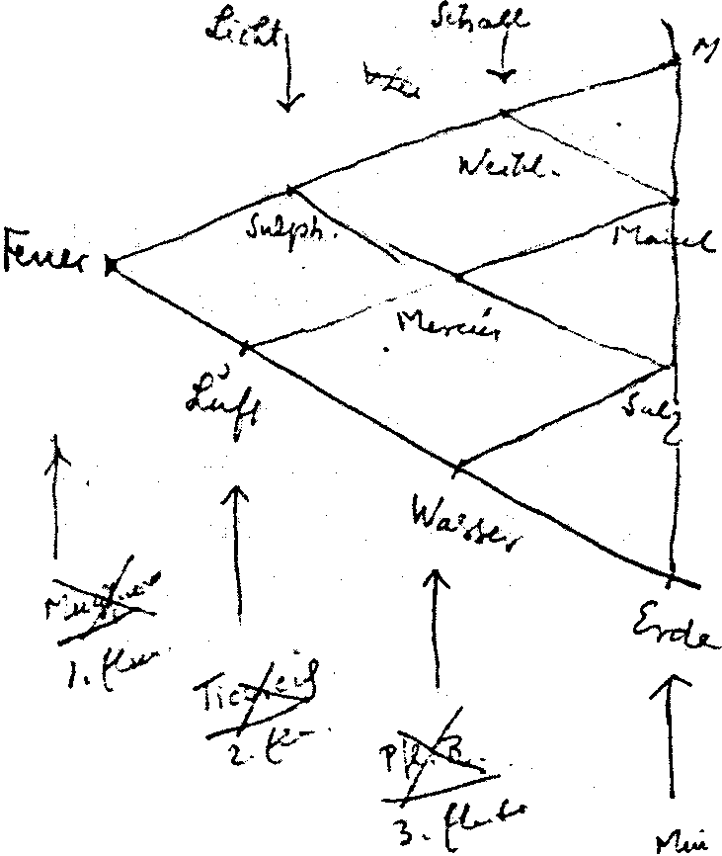
Aufzeichnung A
Ihr erinnert Euch an den esoterischen Spruch, der auf einer unserer Säulen beim Münchner Kongreß stand: «Im reinen Gedanken findest du das Selbst, das sich halten kann.» - Ihr müßt bedenken, daß die Wahrheit dieses Spruches einen großen Teil des esoterischen Lebens ausmacht.
Alles dasjenige, was der Mensch heute denkt und fühlt, läßt sich in zwei getrennte Gebiete einteilen. Der weitaus größte Teil der Menschheit denkt und fühlt angeregt durch äußere Wahrnehmungen. Die Gedanken und Gefühle entzünden sich an den Dingen. Glaubt nicht, wenn Ihr wissenschaftliche, populäre Bücher lest, zum Beispiel über die Entstehung der Erde, die Entwicklung des Planetensystems, über Chemie und dergleichen, daß dasjenige, was darinnen enthalten ist, auf einem anderen Wege entstanden ist als durch die Anregung von außen durch Wahrnehmung. Im Prinzip ist es vollkommen dasselbe, wenn Ihr einen Tramwaywagen auf der Straße seht und durch diesen zu einem Gedanken angeregt werdet oder wenn der Astronom durch sein Teleskop die Bahn eines Sternes beobachtet mit Hilfe des Kreisbogens und auf Grund dieser Wahrnehmungen Berechnungen anstellt.
Alle derartigen Gedanken, die von außen angeregt werden, wirken hemmend ein auf die Weiterentwicklung des Astralkörpers. Wenn der Mensch schläft, so liegen sein physischer und ätherischer Körper im Bett, der Astralkörper schwebt darüber. Er ist die ganze Nacht hindurch tätig. An ihn kommen heran alle die Gedanken, die der Mensch am Tage gedacht hat. Und da dies meistens solche Gedanken sind, die durch Anregung von außen entstanden sind, so belästigen sie ihn. Nur der Teil des Astralleibes, der sich seine Harmonie bewahrt hat dadurch, daß er aus höheren Welten heraus geboren ist, arbeitet an der Wiederherstellung des abgenutzten Äther- und physischen Leibes. Aber nur diejenigen Gedanken, die nicht von außen angeregt sind, wirken als Kräfte im Astralleib und fördern und läutern ihn.
Woher rühren diese Gedanken? Sie stammen von den göttlichschaffenden Geistern. Das Wissen der Gedanken dieser geistigschaffenden Wesenheiten ist von ungeheurer Wichtigkeit für den okkulten Schüler. Diese Wesenheiten hatten die heutige Welt zuerst als Gedanken in sich, bevor sie sie schufen. Zuallererst lag in ihnen der Wille. Die Tat war zuerst da.* (* Gemeint ist: Zuallererst lag in ihnen der Wille. Der Wille zur Tat war zuerst da. Vgl. Aufzeichnung B.) Dieser regte sie zu dem Gefühl an. Und erst aus dem Gefühl entstand der Gedanke, nach dem sie die Dinge verfestigten, schufen. Die Welt ist also nach Gedanken gebaut. - Beim heutigen Menschen vollzieht sich die Vollbringung einer Handlung in der umgekehrten Reihenfolge. Zuerst ist da der Gedanke - angeregt durch einen äußeren Gegenstand -, dieser ruft das Gefühl hervor, dann erst tritt das Willensprinzip des Menschen auf, um eine Handlung zu vollbringen.
Alles wahrhaft esoterische Leben kann sich nur entwickeln in dem Aufnehmen der Gedanken jener göttlich-schaffenden Geister, der Gedanken vor Erschaffung der Dinge. Das ganze exoterische Leben ist diesem feind. Der größte Teil der Menschen geht völlig in den Gedanken des exoterischen Lebens auf und sucht jedes esoterische Leben zu unterdrücken. Diese Menschen, derer eine sehr große Menge ist, halten in Wahrheit, wenn auch unbewußt, den Fortschritt der Menschheit auf. Sie sind Feinde jeglicher Weiterentwicklung - sie bewirken das Erstarren des Menschen. Nur die esoterischen Wahrheiten wirken fördernd auf die Entwicklung der Menschheit ein.
Nun ist es ein Gesetz im Okkultismus, daß eine jegliche esoterische Wahrheit sich nach einiger Zeit abnutzt. Und es muß von den Führern der Menschheit dafür gesorgt werden, daß eine neue verkündet werde. Nun ist aber auch die Zahl derer im Esoterismus groß, die da sagen: was brauchen wir eine neue Wahrheit? -Derartige Menschen bewirken ein Stationärmachen der Religionen, jeglichen esoterischen Fortschrittes. Es ist aber die Aufgabe des wahren Esoterikers, dafür Sorge zu tragen, daß das ganze Gedankenleben lebendig im Fluß gehalten wird. Dies wird erreicht durch das Aufnehmen jener Gedanken der göttlich-schaffenden Wesenheiten. Diese Gedanken arbeiten nachts im Astralleib und wirken ein auf den Ätherleib. Und wenn die Arbeit dieser Gedanken im Astralleib immer stärker und wirkungsreicher wird bezüglich des Ätherleibes, dann naht allmählich jener Augenblick heran, der für jeden Schüler früher oder später kommen muß, wo er sich bewußt wird der geistigen Welten, wo sich die Gedanken im Ätherleib so abdrücken, wie das Siegel im Wachs.
Einer von jenen Gedanken ist ausgedrückt in dem rosenkreu-zerischen Spruch, den wir in voriger Stunde behandelt haben.* (* Am 12. Februar 1908.)
Heute wollen wir denselben Spruch von einem etwas anderen Gesichtspunkte aus betrachten. Wir wissen, zuerst war da [der Saturn].
Im Verlaufe der folgenden Ausführungen wurde offensichtlich an die Tafel geschrieben. In dieser Aufzeichnung (A) ist das wie folgt festgehalten:
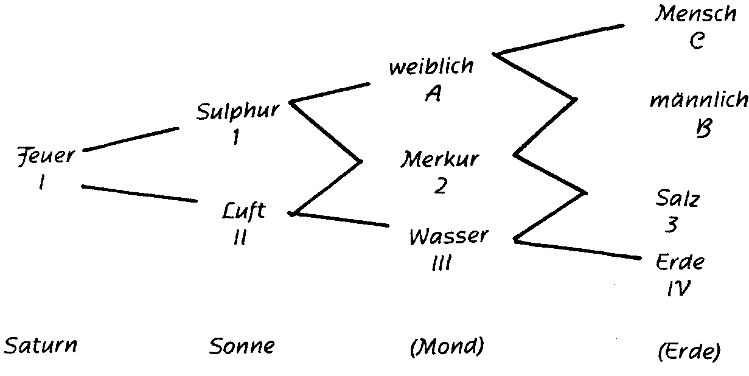
Die Materie des Saturn war nicht einmal luftförmig, es war eine Wärmematerie. Ein Mensch mit heutigen Sinnesorganen hätte den alten Saturn nicht wahrgenommen. Er hätte nur, wenn er sich an der Stelle befunden hätte, an der der Saturn stand, Wärme empfunden. Der Saturnmensch bestand aus Wärmematerie. Die Atmosphäre des Saturn war feurig-blutig. Der Mensch hatte noch kein Blut, aber in der Atmosphäre um ihn lag der erste Keim zu seinem späteren Blute. Vom Menschen selber waren seine physischen Glieder erst im Keim vorhanden.
Wenn man mit dem geistigen Blick, der über die Planeten hinstreift, betrachtet, wie nach einem Pralaya der alte Saturn sich zu der Sonne hinüberverwandelt, so bemerkt man, wie die Wärmeatmosphäre des Saturn sich zur Luft verdichtet. Der Mensch erhält auf der Sonne einen Ätherleib. Er ist ein leuchtendes Wesen. Die geistigen Wesenheiten wirken durch die Astralatmosphäre der Sonne ein auf den Ätherleib, entzünden ihn und bringen ihn so zum Leuchten. Diesen Prozeß nennt man den sulphurischen Prozeß. Etwas ganz Ähnliches entsteht heute beim Denken. Dadurch, daß unser feuriges Blut an die Nervenmasse herangeführt wird, findet ein Verbrennungsprozeß statt, ein Leuchten entsteht.
Beim Übergang von der Sonne zum Mond verdichtet sich die Luft zum Wasser. Der Mondkörper ist ein Wasserkörper. An diesem Wasserkörper bemerken wir eine große Eigentümlichkeit. An vielen Stellen zeigen die einzelnen Wassertropfen die Merkwürdigkeit, daß sie mit ungeheurer Lebhaftigkeit ihre Lage verändern und herumschnellen mit innerer Beweglichkeit. Man kann diese Eigenschaft jener Wassertropfen in gewisser Beziehung mit dem Quecksilber vergleichen. Daher nennt man dieses Prinzip, das auf dem Monde neu hinzukommt, das Merkurial-Prinzip. Das ist aber nicht alles. Ihr wißt, daß jegliche Fortpflanzung dadurch geschieht, daß sich die weibliche Zelle teilt und diese Zellen sich abermals teilen und so weiter. Wenn Ihr eine Platte nehmt, auf der ein feines Pulver liegt, und mit einem Geigenbogen an dem Rand der Platte herunterstreicht, dann ordnen sich die Teilchen des Pulvers gemäß der inneren Kraft des Tones an. Etwas Ähnliches fand auf dem alten Monde statt. Ein kosmischer Ton durchdrang den ganzen Mondkörper und ordnete an manchen Stellen jene Wasserteilchen an. Hierdurch kam das weibliche Prinzip hinzu. Ein männliches Prinzip gab es noch nicht.
Beim Übergang vom Mond zur Erde verdichtete sich das Wasser zur Erde. Auf der Erde fand zum ersten Male statt dasjenige, was man den Salzprozeß nennt, eine Klärung, eine Trennung. -Ferner hatte die Erde in sich das männliche Prinzip, ohne das keine Weiterentwicklung möglich war. Hieraus entstand der Mensch. Auf der Erde bekam der Mensch das «Ich», das irrende Ich.
Wenn wir jetzt diese Entwicklungsreihe betrachten, so sehen wir zunächst die vier Elemente: Feuer, Luft, Wasser, Erde - gleich der dritten Reihe des Spruches. In zweiter Ordnung folgen: Sulphur, Merkur und Salz. In dritter Linie das weibliche und männliche Prinzip, die in vierter Linie den eigentlichen Menschen als Krönung haben. So verstanden, gewinnt der alte Rosenkreuzerspruch Bedeutung:
Wer der Zahlen Wirken ... (siehe Seite 309ff.)

Aufzeichnung B
Es gibt einen wesentlichen Unterschied zwischen dem Menschen und den Göttern. Der Mensch wird zum größten Teil von außen bearbeitet, durch das äußere Universum. Er sieht Gegenstände und hat gewisse Vorstellungen und Gedanken über dieselben. Diese Gedanken verursachen bei ihm gewisse Gefühle in Beziehung zu den genannten Gegenständen. Und zuletzt wird durch seine Gefühle sein Wille angeregt, der ihm den Impuls zum Handeln von innen heraus gibt.
Bei den schöpferischen Göttern ist gerade das Umgekehrte der Fall. Da ist der Wille das erste. Der Wille zum Schaffen (der schöpferische Wille) verursacht eine gewisse Empfindung in diesen Göttern, und als Folge dieses Gefühls tritt der schöpferische Gedanke auf, und dieser Gedanke kristallisiert sich zur Form.
Während der Saturnperiode gab es nur ein Element, das Feuer. Jedoch drückte es sich nicht aus als Feuer, sondern als Wärme, so wie wir das Feuer im Blute als Wärme haben. Dagegen gab es während der Saturnzeit kein Licht. Es konnte kein Licht geben, weil der kosmische Äther den Saturn nicht durchdrang (erfüllte), und daher war damals derjenige Zustand vorhanden, den wir haben würden, wenn unser Äther außerhalb der Erde wäre. Damals konnten die Sonnenstrahlen unsern Globus nicht erleuchten.
Während der Sonnenperiode durchdrang der kosmische Äther den Globus. Der Saturn erhellte sich, leuchtete wie die Sonne und wurde zur Sonne. Es tritt ein anderes Element hinzu, die Luft, und wenn Feuer und Luft verbunden sind, so entsteht Verbrennung, und das verborgene Feuer wird sichtbar als Licht. Dieser Verbrennungsprozeß wird in den okkulten Schriften symbolisch dargestellt als Sulphur (Schwefel) und liegt allen Gedanken zugrunde. Daher entspricht er dem «Gefühl» in dem göttlichen Entwicklungsprozeß. Man kann sagen: Die Saturnperiode war der Wille; die Sonnenperiode war das Gefühl.
Während der Mondperiode durchdringt die kosmische Astralität den Globus, und das dritte Element, das Wasser oder die Feuchtigkeit, wird zu den beiden andern hinzugefügt. In der Atmosphäre erschienen gewisse kleine Wasserkugeln, die sich hin und her bewegten mit großer Schnelligkeit und die alles durchsetzten, so daß etwas dem Quecksilber sehr Ähnliches auftrat bei diesem Vorgang. Daher wird jene Art von Tätigkeit in den okkulten Schriften mit dem Symbol des Merkur bezeichnet: . Diese Art Tätigkeit ist die dritte Stufe bei der göttlichen Entfaltung; es ist die Stufe des schöpferischen Gedankens, so wie der Saturnzustand die Stufe des Willens darstellt und die Sonnenperiode die Stufe des Fühlens.* Dieser schöpferische Gedanke offenbart sich als «Ton»,** und durch diesen Ton werden die Körper der Menschen und Tiere gestaltet in dem Wasser des Planeten.
(Anmerkungen in der Aufzeichnung:
* «Im reinen Gedanken findest du das Selbst, das sich halten kann.» - Aus dem Gefühl ist der schöpferische Gedanke entstanden und daraus der Gegenstand.
** Ein kosmischer Ton wirkt auf diese Teile, hält sie auf und bringt sie in Formen; dadurch entstehen menschliche und tierische Formen).
In der Saturnperiode war die Anlage zur Körperlichkeit als Wärme ausgedrückt; in der Sonnenperiode verdichtete sie sich zu Luft; doch jetzt, während der Mondperiode, erzeugen die innere Hitze des Planeten einerseits und die Kälte des äußeren kosmischen Raumes andererseits die Feuchtigkeit; und wir haben da die Stufe des Wassers, während welcher die Anlage zum Körper sich bis zum Wasser verdichtet. Diese Tätigkeit ist jedoch negativer Art, und so erscheint während der Mondepoche die erste der beiden Polaritäten, das Weibliche.
Während der Erdenperiode wird das vierte Element hinzugefügt. Während durch die Wärme der Saturnperiode in Verbindung mit der Luft der Sonnenperiode Verbrennung erzeugt wurde und durch die Zusammenwirkung mit der Kälte des umgebenden Raumes die Feuchtigkeit hervorgebracht wurde, entsteht jetzt durch das Zusammenwirken von Feuer und Wasser, Hitze und Feuchtigkeit die Kristallisation, und so haben wir das vierte Element:
Erde. Das ist auch die vierte Stufe in der göttlichen Entfaltung. Und der Wille, das Gefühl und der schöpferische Gedanke der drei vorhergehenden Perioden lassen die Form der vierten Stufe entstehen, den physischen Menschen der Erdenperiode.
Die Form ist also erreicht worden. Die vier Elemente haben sie gegeben. Doch wäre die Form alles, so würde die Kristallisation bald der Weiterentwicklung ein Ende machen, und so findet der negative, weibliche Pol der Wesenheit der Mondperiode eine Ergänzung durch das Männliche oder Positive. Das, was die Verbrennung der Sonnenperiode, die Tätigkeit der Mondenperiode und die Kristallisation der ersten Hälfte der Erdenperiode erreicht haben, das begann «der Mensch», die Menschheit, der bewußte Denker, wieder aufzulösen, damit die Evolution weiterschreiten konnte.
Das bedeutet, daß das Kristallisationsprinzip gehemmt wird durch das Prinzip der Auflösung. Das ist das Prinzip der Entwicklung, der Erlösung aus dem Kerker der Materie. Das wird in den okkulten Schriften als «Salz» bezeichnet: .
Das wird auch in einer andern Methode okkulter Schriften gezeigt, wie unten angegeben ist: zuerst die Vier , die die Elemente darstellen, dann die Drei , nämlich Schwefel, Merkur und Salz, dann die Zwei ••, die «Männlich» und «Weiblich» darstellen, und zuletzt die Eins • , die den Denker, den Menschen darstellt.
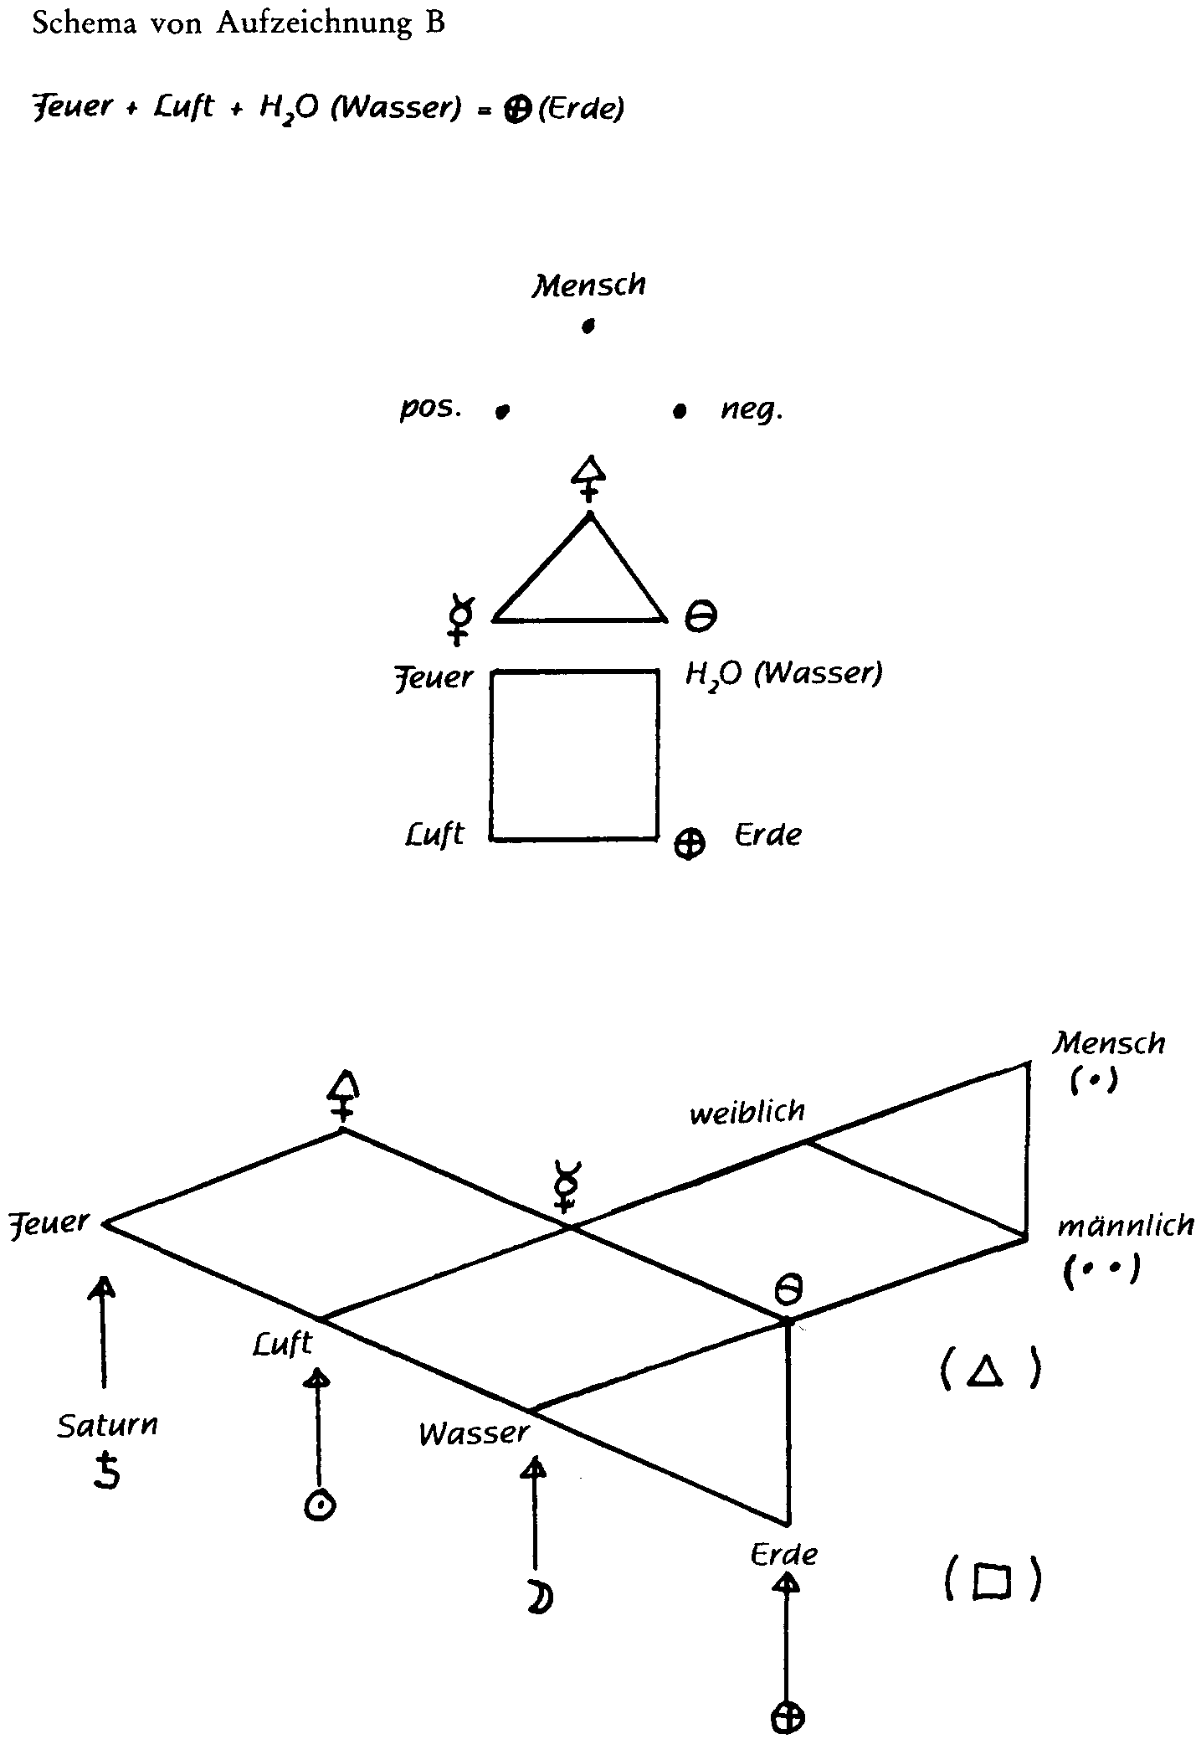

Aufzeichnung C (Auszüge)
Esoterik treiben heißt. Gottesgedanken nachdenken. Alle Esoterik ist uns gegeben als Gedankeninhalt göttlich-geistiger Wesenheiten, der in der Menschenseele - der solcher Inhalt gegeben, anvertraut wird - weiterwirken und zu Leben sich entfachen soll. Wie kommen wir nun dazu, solche Gottesgedanken empfangen zu können? - Da muß hingewiesen werden auf eine gewisse Technik, die dazu dient, den Menschen fähig zu machen, solche Gedanken in sich zu wahrem Leben zu entfachen.
Im Schlaf hebt sich der Astralleib heraus aus dem physischen Leibe. Der Mensch lebt dann in einem Meer des Astralischen, er schwimmt sozusagen im Weisheitsmeer göttlicher Gedanken. Aber er weiß nichts davon, da sein Astralleib zum größten Teil getrübt, verdunkelt ist von dem Denken des irrenden Ich, das sich durch die Sinne während des Tageslebens in die Außenwelt fesselt. Das reproduziert er in der Nacht.
Aber es gibt im Astralleib einen ganz kleinen Teil, der sozusagen so geblieben ist, wie einst in Urzeiten der göttliche Astralleib war, aus dem der Astralleib des Menschen herausgeboren ist. Dieser ganz kleine Teil ist nie getrübt worden durch Triebe, Lüste, Begierden, Leidenschaften, die den Menschen herabziehen;
er ist jungfräulich geblieben. Nur dieser jungfräulich gebliebene Teil des menschlichen Astralleibes kann noch in diesem Meere göttlicher Gedanken während der Nacht leben, er kann sich betätigen in diesem Meere von Licht, diesem Weisheitslicht. Aber der Mensch weiß während des Tageslebens nichts oder nur dumpf ahnend etwas von diesem Erleben. Und es wird immer wieder übertönt, verschlungen von dem lauten Gewirr des Tageserlebens der Sinne. - Durch ein Denken, wie es die Esoterik gibt, bereichern wir aber in vollem Bewußtsein während des Tages wiederum diesen jungfräulichen Teil unseres Astralleibes, wir lassen ihn wachsen, stärken ihn, so daß er zuletzt stark genug wird, um dem sozusagen derben oder festen Ätherleib seine Eindrücke zu übermitteln. Er drückt sie ihm ein wie ein Petschaft in heißes Siegellack. Dann werden dem Menschen bei vollem, klaren Tagesbewußtsein die geistigen Welten offen, er kann bewußt leben im Meere der göttlichen Gedanken. Das ist sozusagen die Technik. Dann kann der Mensch Gottesgedanken in vollster Klarheit und Reinheit nachdenken. Er wird von dem Rosenkreuzerlehrer geführt und geleitet zu diesem Erleben.
Gottesgedanken sind niedergelegt in gewissen Zeichen der okkulten Schrift, sie sind nicht willkürlich ersonnen. Diese Zeichen entsprechen Kräften, die durch die Welt weben. In allen Geheimschulen gibt es diese okkulte Schrift, und alle eigentlichen Geheimlehren sind darin abgefaßt. Der Schüler erlernt, indem er solche okkulte Schrift lesen lernt, zu überschauen die großen Weltzusammenhänge. Er erkennt das Werden der Welt und seiner Selbst, er lernt Zweck und Ziel seines Entwicklungsweges durch die Welt hindurch kennen.
Solche okkulte Schrift wird Euch heute überliefert. Lernt von ihr Gottes gedanken nachdenken, indem Ihr sinnend Eure Seele verweilen laßt auf dieser Schrift! Ihr werdet an dieser Schrift erkennen, wie aus Gottesgedanken die Welt und der Mensch ihren Ursprung nahmen. Ihr werdet erkennen, wie der Mensch, indem er Gottesgedanken in sich aufnimmt, durch solche Schrift wiederum den Weg zurückfindet zu seiner Gottheit.
Aus einem Punktuellen entströmt alles. Der Punkt bedeutet den Urbeginn. Was den ganzen Menschen ausmacht, war einst in einem Punkte zusammengedrängt. Aus dem Punkte quoll hervor die Mannigfaltigkeit.
Auch jetzt noch beginnt im Leibe der Mutter der menschliche physische Leib sein Dasein mit einem Punktuellen, der Keimzelle. So begann der Mensch sein kosmisches Dasein mit einem Geistig-Punktuellen. Die Mannigfaltigkeit seiner Leibesglieder mit allen darin wirkenden Kräften entsprang aus diesem Punkt. Im Menschen sind ja alle charakteristischen Eigenschaften der mineralischen, der pflanzlichen und der tierischen Welt vorhanden. Das wirkt heute im Menschen miteinander. Zwar sind bei den Tieren einzelne Eigenschaften mehr entwickelt als beim Menschen, doch das ist nur die Folge einer einseitigen Entwicklung beim Tiere, die auf Kosten der Mannigfaltigkeit stattgefunden hat. Vielseitig, mannigfaltig ist der Mensch. Diese Entfaltung zur Vielseitigkeit aus dem Punktuellen liest der Schüler, wenn er den Punkt anschaut.
Die Entfaltung ist ausgedrückt in der zweiten Reihe. Da beginnt jede Figur wiederum mit einem Punkt. Da wird hingewiesen auf die allgemeine Erscheinung des Lebensentwicklungsstromes. Nach erreichter, voller Entfaltung geht alles samenhaft in ein Punktuelles hinein, und das Neuhinzukommende beginnt seine Entwicklung wiederum aus dem Punktuellen, dem es sich angliedert. Das ist der Punkt, der wirkt wie der embryonale Punkt im Leibe der reifen Mutter.
Das Ich strömt aus dem Schoße der Gottheit, seiner selbst unbewußt. Der lange Gang durch die planetarischen Entwicklungen bekleidet es mit seinen Körpern, in denen es zum bewußten und endlich [zu dem] seines göttlichen Ursprungs bewußten Ich wird. Die Rosenkreuzer stellen das dar in dieser okkulten Schrift.
Seine Entwicklung begann der Mensch auf dem Saturn. Dieser besaß nur einen dunklen Wärmeleib. In dieser Wärme bildeten sich aus die Anfänge unseres physischen Leibes. Nachdem Saturn seine höchste Entwicklung erreicht hatte, geht er über in den Samenzustand, den Punkt: das Pralaya.
Dann entsteht aus diesem der Sonnenzustand. Das Neue kommt hinzu: die Sonne hatte einen leuchtenden Luftleib. Warum leuchtete sie? Weil nach und nach der Ätherleib in sie hineinzog. Von außen gliederte er sich der dunklen Wärme an, und es fand statt eine Art Verbrennungsprozeß. Auch das Atmen ist ein solcher Prozeß. Auch heute findet das statt im Menschen. Das Denken kommt zustande durch einen Verbrennungsprozeß. Auf der Sonne wirkten göttlich-geistige Wesenheiten durch ihren Astralleib hindurch, der wie ein Mantel um die Sonne mit ihrem Ätherleib herum war und den sie dem Sonnenwesen opferten. Dadurch wurde die Sonne glühend, glimmend sichtbar.
Wieder geht alles hinein in das Punktuelle, das Same ist für den Mondenzustand. Da wird alles weiterverdichtet zum Wäßrigen. An vielen Stellen bilden sich Kügelchen; die sind selbständig, in immerwährender Bewegung, so wie sich heute Quecksilber verhält, aber noch nicht metallisch. Aufgehalten werden sie in ihrer Bewegung durch den Ton (woher dieser stammt - davon später.*)(* Es ist nicht bekannt, ob dies erfolgt ist.) Der Ton wirkt so, wie man das heute auf der Chladnischen Platte nachkonstruieren kann: da bildet der Ton bestimmte Figuren. Und so wirkt der Ton nun auf die wäßrigen Kügelchen [des Mondes], so daß sich eine gewisse Struktur erzeugt, indem sich zuerst eins ans andere hängt, dann je zwei zu zwei und so weiter. Dadurch tritt die größte Vermannigfaltigung der Gestaltungen ein. (In den entstehenden Eisblumen am Fenster schaut der Okkultist den Prozeß, der durch die im Wäßrigen wirkenden Gestaltungskräfte wiederholt wird.) Die grotesken Mondwesenheiten entstanden durch das Wirken des kosmischen Tones auf die wäßrige Mondensubstanz. Der Ton wirkte von außen auf den Mond - der fühlt sich wie das Weibliche, Empfangende, Formgebende. Auf der Erde wirkt das Weibliche so, daß durch die Kräfte desselben sich zusammensetzen die Zellen zu bestimmten Formen, Ohren, Nasen, Gliedern des entstehenden Menschenkörpers. Der Mond war ein Kosmisch-Weibliches. Dieses war eher da als das Männliche. Das entstand erst im Erdenzustande.
Eine weitere Verfestigung geschah [auf der Erde]: aus dem Wäßrigen schlägt sich nieder das Feste, und das Wäßrige verfeinert sich. Nun entsteht aus den reinen Erdenkräften das Männliche. Und im Zusammenwirken des Männlichen und Weiblichen kann erst der Erdenmensch entstehen. So wird aus 4, 3, 2, l gebildet das: 
l. Feuerwirkung (Saturn) 2. Luftwirkung (Sonne) 3. Wasserwirkung (Mond) 4. Erdenwirkung (Erde).
Darüber das , das alles, indem es erkennend wiederum rückläufig durchlebt wird, wieder auflösen, das heißt der Vergeistigung zuführen wird [bis] zum Punkt, dem Ich im Menschen, das durch das Zusammenwirken von männlich und weiblich Geistigem den reinen Menschen, den Adam Kadmon, darstellt. Der führt aus die Verbrennung, Beweglichkeit, Auflösung, das heißt die Schwefelprozesse der Sonnenzeit, die Quecksilber-Merkurial-Prozesse der Mondenzeit, die Auflösungs-Salzbildungs-Prozesse des Erdenzustandes, und wiederholt im Aufwärtsschreiten diese Prozesse. Und darin besteht zugleich das Erbauen, das Erbilden der zukünftigen planetarischen Zustände: Jupiter, Venus, Vulkan. Die könnten nicht entstehen, wenn nicht der Mensch mitarbeiten, mitschaffen würde am Götterwerke. Das ist:
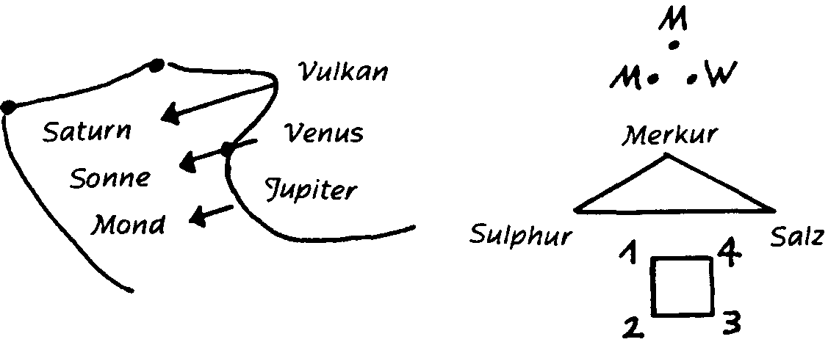
So ist Vergangenheit und Zukunft in diesen Zeichen ausgedrückt, und der Mensch mitten darinnen als Wirksames, Punktuelles.
In der lemurischen Zeit begann des Menschen Abstieg in die vier Elemente. Er umgab sich mit seinen physischen Hüllen, er zog an sein Erdenkleid. Da ist das wichtigste chemische Element der Kohlenstoff, sei er als schwarze Kohle oder als durchsichtiger Diamant da. Kohlenstoff lagert sich ab als das Dichteste, er ist okkult die Verkörperung des Prinzipes des physischen Planes: Dies Zeichen bedeutet zugleich die Verfestigung des physischen Körpers.*
(* Die in dieser Aufzeichnung noch folgende Passage ist fast identisch mit einem Abschnitt der Aufzeichnung C vom 12. Februar 1908 («In der Pflanzenwelt wird der Kohlenstoff ...»).)
Aufzeichnung D
Saturn ganz Wärmestoff, auch die Menschen-Anfänge. Der jetzige Mensch würde von ihm nichts gesehen haben, nur ihn beim Durchschreiten durch die wärmere Temperatur bemerkt haben.
Sonne zu Luft verdichtet; aber die Sonne war sichtbar; sie glühte respektive glimmte, und zwar durch eine Art Verbrennungsprozeß. Diese Verbrennung wird uns durch den Schwefel symbolisiert.
Mond weiter verdichtet, und zwar, wenigstens zu Anfang, zu Flüssigkeit («Wasser»). In dieser flüssigen Mondmasse bildeten sich an vielen Orten kleine Partikelchen, die in fortwährender lebhafter Tätigkeit sich bewegten, wofür jetzt das Quecksilber ein Beispiel zeigt. Diese Teilchen wurden durch einen von außen kommenden Ton (von wo der stammt - später) zu Formen zusammengefügt, ähnlich wie die Klangfiguren. Erst fügten sich zwei zusammen, dann je zwei zu vier und so weiter, wie jetzt noch bei jeder neuen Lebensform bei Pflanze, Tier und Mensch. Dies ist das Prinzip des Weiblichen. Das Weibliche war eher da als das Männliche auf den früheren physischen Daseinsformen der Erde.
Die Erde schließlich verdichtete sich zu dem festen Element «Erde». Erst das Vorhandensein des Festen neben dem Flüssigen ermöglichte den Prozeß des Auflösens - wie Salz im Wasser; dafür ist das Salz der Prototyp (Schwefel - Quecksilber - Salz).
Die Anregung zur Formung im Weiblichen trat jetzt auch auf der Erde selbst auf, das männliche Prinzip. Und aus allem diesem wurde schließlich der jetzige Mensch. - Physisch betrachtet wurde der Daseinsschauplatz für die Menschen immer komplizierter.
Es wird aus diesen 4, 3, 2 und l die obige Figur gebildet, unten das Quadrat der vier Elemente; darüber das Dreieck der drei Prinzipien Schwefel, Quecksilber und Salz (Verbrennung, Beweglichkeit und Auflösung); die zwei Punkte: die zweifache Geschlechtlichkeit; und der eine Punkt: der Mensch.
Siehe den Spruch:
Wer der Zahlen Wirken ... (siehe S. 309ff.)

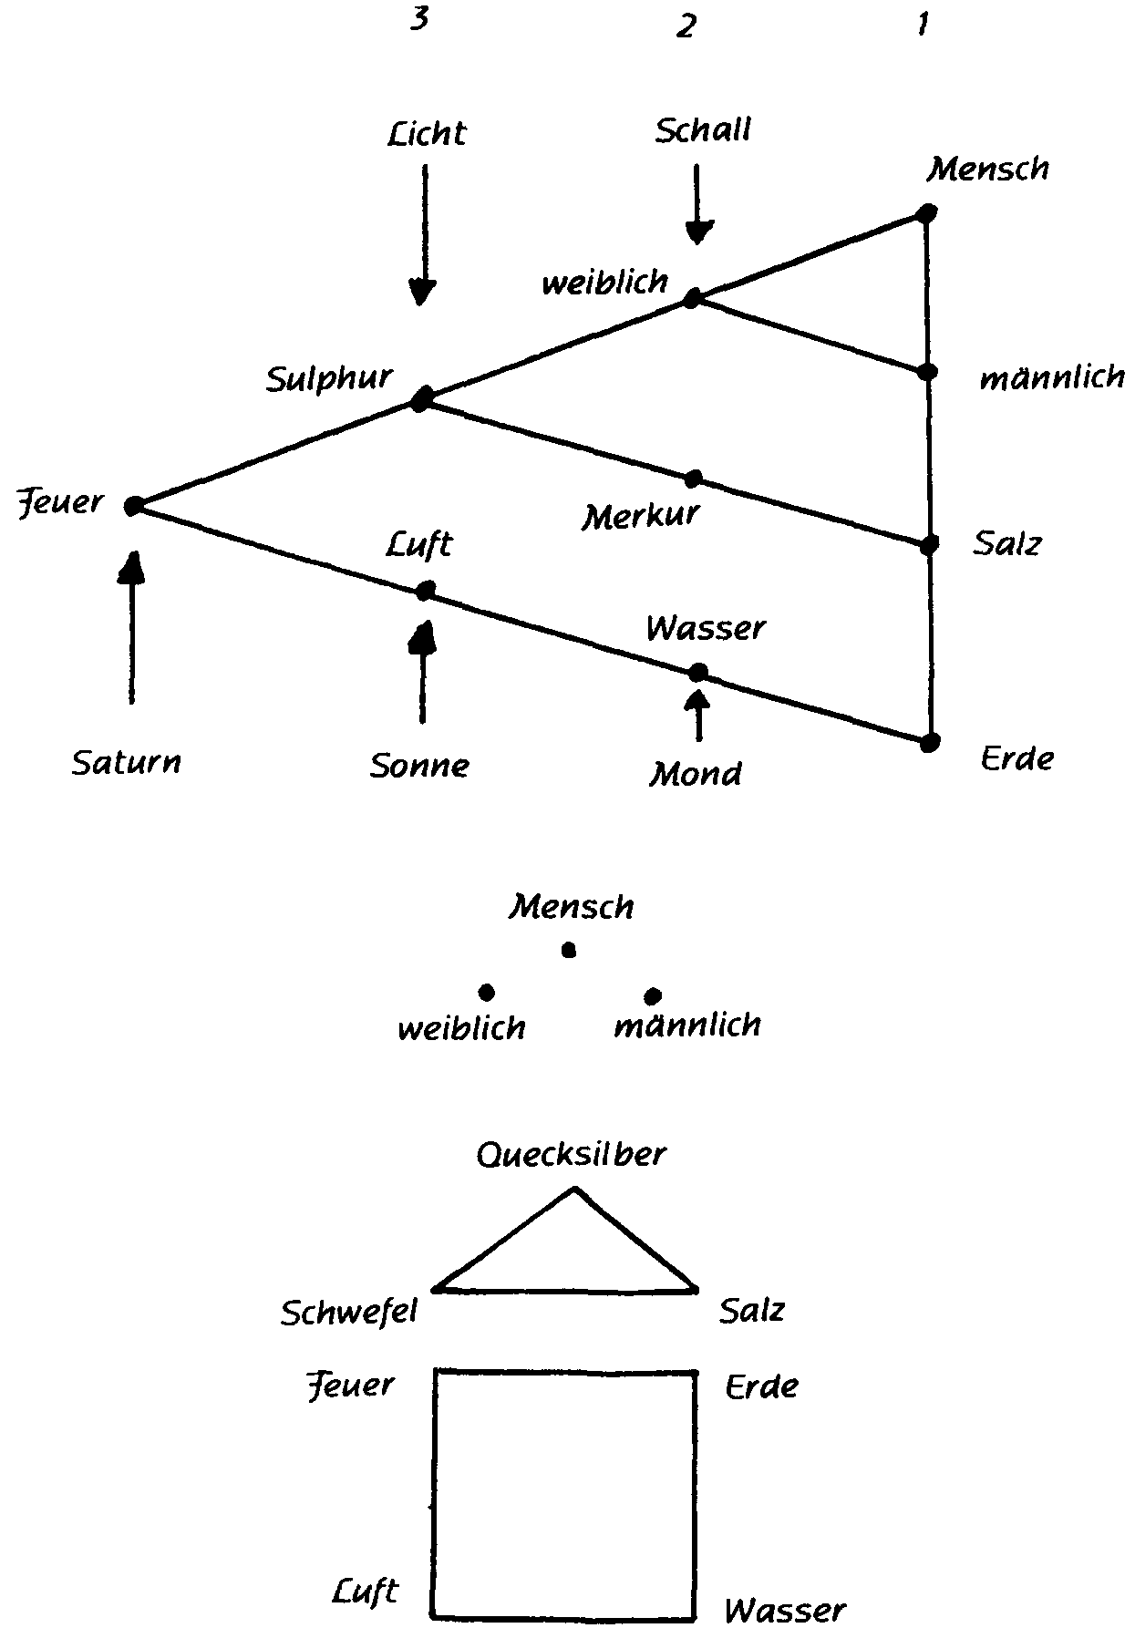

ESOTERISCHE STUNDE

Berlin, 14. März 1908
Aufzeichnung A
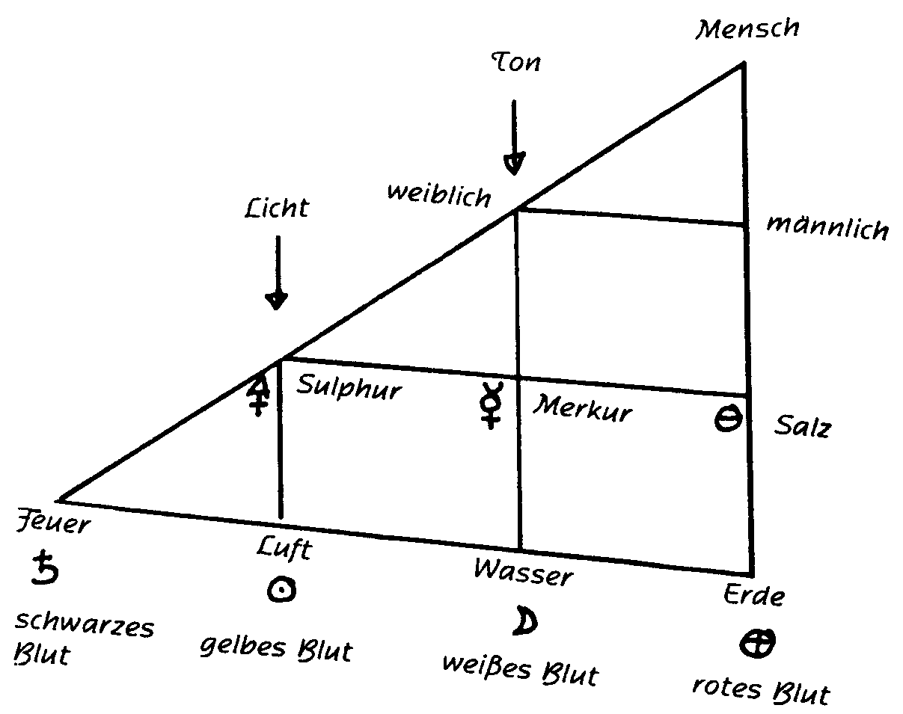
(* Die Textvorlage hat hier den Zusatz: «(nach dem Geist)».)
Strebe nach dem Feuer*
Suche das Feuer
So wird dir Feuer
Entzünde das Feuer
Füge das Feuer
Koche Feuer in Feuer
Wirf Leib, Seel und Geist ins Feuer
Dann hast todt und lebendig Feuer
Es wird schwarz gelb weiß rot Feuer
Gebier deine Kinder im Feuer
Speis, tränk und ernähr sie im Feuer
So leben und sterben sie im Feuer
Und sind Feuer und bleiben im Feuer
Ihr Silber und Gold wird alles zu Feuer
Und wird endlich ein vierfach philosophisch Feuer. *
(* Vgl. hierzu den ursprünglichen Spruch der Rosenkreuzer in den Hinweisen, Seite 589, und das Faksimile Seite 358.)
Diese Zeilen und das obige Diagramm sind ein Meditationsstoff, welcher, wenn der esoterische Schüler sie zum Üben benutzt, ihm viel Kraft gibt.
Während der Saturnperiode gab es keinen materiellen Planeten, sondern nur einen Wärmeglobus, auf welchem die Geister der Finsternis, die Asuras, ihre Menschheit erreichten. Das Blut, was wir damals hatten, war dunkel. Es war ein verborgen glimmendes Feuer, vielmehr Wärme auf jenem Planeten, aber kein Licht. Das Saturnprinzip ist männlich.**(**Andere Aufzeichnung: «Das Saturnprinzip war männlich.»)
Als der Saturn verschwand und die Sonne aus dem Dunkel aufstieg, veranlaßte das zweite Element, die Luft mit ihrem Brennmaterial, dem Sauerstoff, daß das Saturnfeuer in Flammen hervorschlug (aufflammte), und nun gab es Licht, wie es symbolisiert wird durch die alchemistische Substanz «Schwefel». Dann wandelte sich das schwarze Blut in gelbes um.
Während der Mondperiode war die ganze Atmosphäre wäßrig. Es war kein Wasser, wie wir es kennen. Das Wasser war geteilt in ganz kleine Teilchen, die kugelförmig waren und die sich durcheinander bewegten mit ungeheurer Schnelligkeit. Dieser Zustand der Mondensubstanz findet sich wieder in dem flüssigen «Merkur», welches sich auch in ganz kleine Kügelchen trennt und tätiger (beweglicher) ist als alle anderen Substanzen. So wie diese Substanz weiß ist, so ist das Blut während der Mondperiode weiß, und es wird zu Gestalten geformt durch den Weltenton. Diese Formen sind weiblich. Der ganze Mond stellt das weibliche Prinzip dar.
Während der Erdenperiode erscheint das vierte Element, Erde, in Verbindung mit der dritten alchemistischen Substanz «Salz», welches das Symbol der Kristallisation und der Auflösung ist. Und hier erscheint zuerst das Männliche. So wird unsere gegenwärtige Menschheit auf der Erde gestaltet mit ihrem roten Blut. Alles, was sich auflöst, ist Salz .
Wir haben so vier Arten von Feuer in den vier Arten des Blutes, welche wir in der Vergangenheit gehabt haben: schwarzes Blut oder schwarzes Feuer in der Saturnperiode, gelbes Blut oder gelbes Feuer in der Sonnenperiode, weißes Blut oder weißes Feuer in der Mondperiode, und rotes Blut oder rotes Feuer in der Erdenperiode. Die Hitze oder Wärme, die jetzt in unserem Blute lebt, ist die Hitze des Planeten Saturn.
Diese verschiedenen Arten des Blutes oder Feuers sind noch in uns und bilden die Werkzeuge für Geister, die in uns und auf uns wirken, bis wir genügend individualisiert [sein] werden, um alle Funktionen zu übernehmen, die von diesen Geistern ausgeübt werden. Die Luft, welche wir einatmen, ist das Werkzeug, der Träger oder Körper einer [bestimmten] Art von Geistern; die Lichtstrahlen, die in unser Auge dringen, tragen in sich einen Lichtgeist, der auf unsere Augen wirkt; in der Wärme unseres Blutes, dem Ich, finden die Geister des Saturn ihren Angriffspunkt. Einige von ihnen sind sehr böse und gefährlich.
Der Weg zur Beherrschung unserer Werkzeuge ist gezeigt in den Zeilen auf der ersten Seite.*(* Siehe Seite 340.)
Die vier Arten des Feuers beziehen sich auf den wesentlichen Teil unserer vier unteren Hüllen, die die «Kinder des Ichs» sind. Diese müssen im «Feuer des Geistes verbrannt werden», damit sie das vierfache philosophische Feuer werden können in der Vulkanperiode. Wir müssen «Feuer zu Feuer fügen»; das Feuer der niederen Leidenschaft muß geläutert werden durch die Vereinigung mit dem höheren, spirituellen Feuer.
Wie das geschieht, wird vielleicht klarer hervorgehen, wenn wir sehen, daß unser ganzes Leben von vier Arten der Tätigkeit ausgefüllt wird:
Mit unsern physischen Sinnen nehmen wir die Umwelt wahr.
Mit unserem Lebensleib fühlen wir Sympathie oder Antipathie gegen andere.
Mit unserem Begierdenleib fühlen wir Wünsche und Gemütsbewegungen.
Mit unserem Verstande formen wir Schlüsse, Entscheidungen. Das ist der wichtigste Teil, daß wir Schlüsse und Entscheidungen bilden. Wir können unsere Ansicht über ein Ding ändern, aber der einmal gefaßte Entschluß bleibt bestehen, und das Resultat eines ganzen Manvantaras hängt ab von den während der Dauer desselben gefaßten Entschlüssen.
So wie das Feuer die Asche des verbrannten Materials zurückläßt, so läßt der Entschluß oder eine Entscheidung etwas Gutes oder Schlechtes zurück, was immer bleibt. Der okkulte Grundsatz heißt deshalb: Handle niemals, wenn du im Zweifel bist.
So wie der Gedanke Asche hinterläßt, stärkt er die Knochen. Wenn daher jemand an Rachitis leidet, wird gelehrt, daß er abstraktes Denken üben muß, wie in der Geometrie, sinnlichkeitsfreies Denken. Es wird ihm dann besser ergehen als einem, der keine solche Bildung hat.
Unsere Sympathie oder Antipathie wirkt auf den Ätherkörper. Wir können das leicht erkennen durch die gewöhnliche Beobachtung. Wir wissen, daß der Ätherleib die Drüsen beherrscht. Wenn nun zum Beispiel ein Feinschmecker etwa köstliche Speisen sieht, so werden seine Speicheldrüsen in Tätigkeit versetzt, und «das Wasser läuft ihm im Munde zusammen». In dem Maße, wie wir uns selbst beherrschen lernen und unsere Sympathie oder Antipathie ins Gleichgewicht bringen, in dem Maße trocknen die Drüsen in unserem Körper aus und werden wie die Rinde des Baumes, die das Innere schützt. In der Pflanze steigen die Säfte auf und nieder. Daher kann sie der Winterkälte keinen Widerstand bieten; sie stirbt. Der Baum dagegen gestattet der Außenseite, auszutrocknen und Rinde zu werden, wodurch er sich vor den einschneidenden Wirkungen der Stürme und der Kälte schützt. So ist der Eingeweihte. Sein Lebenskörper stirbt nicht von einer Inkarnation zur andern. So waren die Druiden. Und «Druide» bedeutet «Eiche», welche der stärkste unter den Bäumen ist.
Das Blut ist das Werkzeug des Ich. Die Saturngeister arbeiten in der Wärme unseres Blutes, wie Christus im Blute des Jesus wirkte. Jesus war dreißig Jahre alt, als der Christus in ihn eintrat. Während dieser dreißig Jahre hatte Jesus seinen physischen, Äther- und Astralleib bearbeitet. Dann ergriff der Christus Besitz von dem Blute, und in den drei Jahren reinigte er es. Darum mußte das Blut fließen. Wenn wir unsere vier Körper auf dieselbe Art gereinigt haben, dann werden wir das vierfache philosophische Feuer haben, welches zur Vulkanperiode gehört.
Aufzeichnung B
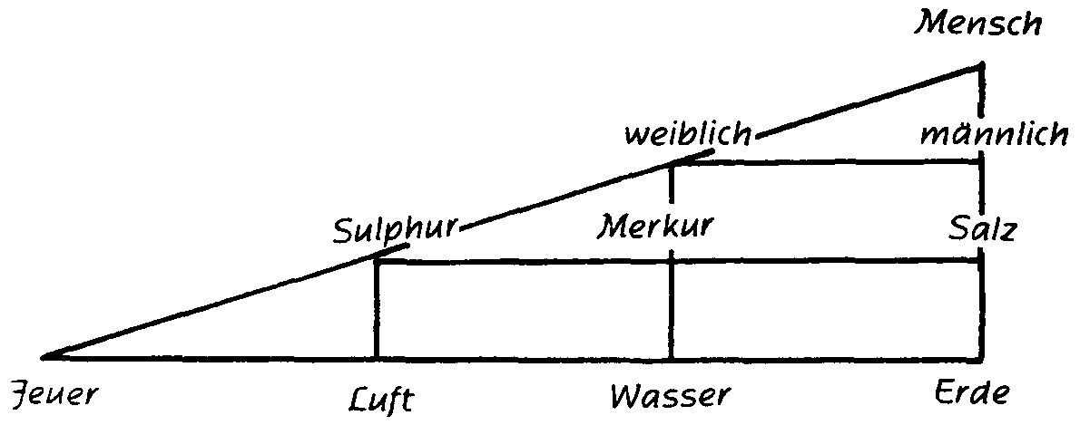
Wir haben in der vorigen esoterischen Stunde gesehen, wie die Materie des Saturn aus Feuer, aus Wärme bestand. Das Saturnfeuer war dunkel, schwarz. Auf der Sonne differenzierte sich dieses Feuer in Luft und Licht. Dadurch, daß die Luft verbrannte*(* Müßte heißen: «Dadurch, daß durch die Luft das Feuer aufflammte ...»; vgl. Aufzeichnung A.), leuchtete die alte Sonne auf, in den Weltenraum hinaus. Es fand also statt ein Verbrennungsprozeß. Der alte Mond bestand aus Wassermaterie. Es waren da lauter Tropfen, die hin und her wirbelten, es drückt sich dies aus im Merkurialprinzip. Die Tropfen waren untereinander getrennt und wurden in mannigfacher Weise angeordnet durch den Schall, der vom All den Mond durchdrang. Auf diese Weise entstand das weibliche Prinzip. Auf der Erde nannte man denjenigen Teil der Erdenmaterie, der sich im Wasser auflöste, Salz. Dieses ist eine bedeutsame Tatsache im Weltgeschehen. Erst auf der Erde konnte aus der Essenz der Erdmaterie das männliche Prinzip entstehen. Und erst hieraus konnte als Krönung der Mensch erwachsen.
Der Mensch trägt die vier Elemente gleichsam heute in sich. Schauen wir uns den Menschen auf dem alten Saturn an, so finden wir ihn als ein Spiegelbild der Gottheit. Umgeben war er von der Feuermaterie. Diese Feuermaterie, die auf dem Saturn außerhalb des Menschen war, ist heute seine Blutwärme. In unserem heutigen Blut findet die Feuermaterie des Saturn ihren Ausdruck. Wir wissen, daß die Geister der Persönlichkeit uns den Egoismus gebracht haben, mit seinem Nutzen und Schaden für uns. Diese Geister der Persönlichkeit machten auf dem Saturn ihre Menschenentwicklung durch. Sie badeten sich in dem feurigen Blute, sie schwammen darinnen. Diese Geister blieben daher in einem gewissen Zusammenhange mit dem Menschen. Und diejenigen Geister der Persönlichkeit, die in der Entwicklung zurückgeblieben sind und die noch das Verlangen in sich tragen, sich im Blut des Menschen zu baden, werden in der Zukunft einen sehr schlimmen Einfluß gerade auf die allerniedrigsten Triebe des Blutes haben, wenn sie sich in demselben verankern. Helfen kann hier nur eine spirituelle Entwicklung, die dergleichen Gefahren kennt. - Wir kennen heute nur das sogenannte mineralische Feuer. Das Feuer spielt eine sehr große Rolle im Entwicklungsprozeß. Auf dem Mond hatte der Mensch noch einen weißen Saft. Auf der Sonne war der Mensch noch wie ein Fata-Morgana-Bild. Immer mehr und mehr verfestigte er sich. Auf der Erde wurde sein Blut rot. Auf der Sonne war der Mensch ein Wesen, das leuchtete in gelben Strahlen.
Wir wollen heute das Element des Feuers besonders betrachten. Wenn wir den Menschen ansehen, so finden wir, daß, soweit er erdig ist, dieses sich ausdrückt in seinen Sinnesapparaten. Soweit er Wasser ist, drückt sich dieses aus in seinem Drüsensystem. Soweit er Luft ist, drückt sich dieses aus in seinem Nervensystem, und soweit er Feuer ist, drückt sich dieses aus in seinem Blut.
Nun wissen wir ferner, daß der physische Ausdruck des Ich das Blut ist, der physische Ausdruck des Astralleibes das Nervensystem, der physische Ausdruck des Ätherleibes das Drüsensystem. Die Entwicklung des Menschen vollzieht sich so, daß er vom Ich aus zunächst seinen Astralleib, Ätherleib, dann physischen Leib umarbeitet zu Manas (Geistselbst), Lebensgeist und Geistesmensch. Die «Kinder des Ich», wie man die niederen Körper im Okkultismus bezeichnet, müssen also vom Ich nach und nach ergriffen werden, gleichsam wie mit Feuer durchsetzt.
Ihr wißt, daß Jesus von Nazareth im dreißigsten Lebensjahre seinen Astral-, Äther- und physischen Leib verließ und daß das Ich des Christus einzog. Da das Ich sich im Blute ausdrückt, so wurde vom Christus dieses Blut ergriffen. Der Christus lebte gleichsam physisch in seinem Blutleibe. Daher die Bedeutung des Blutes im Christentum. Ihr erinnert Euch, daß bei der vierten christlichen Einweihungsstufe, der Kreuztragung, bei dem betreffenden Menschen die Teile des Blutes zusammenströmen nach denjenigen Stellen im Körper, wo sie beim Christus bei der Kreuztragung hingeströmt sind.
Die vier Elemente, die sich im Menschen finden, sind verknüpft mit vier Arten von Seelentätigkeiten:
1. Anschauen
2. Sympathie und Antipathie
3. Begehren
4. Entscheiden.
Im Anschauen betätigt sich das erdige Prinzip, insofern der Mensch durch seine Sinneswerkzeuge wahrnimmt. Sympathie und Antipathie wirken ein auf das Drüsensystem, auf das wässerige Prinzip. Das Begehren wirkt ein auf sein Nervensystem, und die Entschließungen muß das Ich treffen.
Der Mensch schaut zunächst die Gegenstände an. Er muß ihre Anschauung haben - diese wirkt günstig festigend auf die Gestalt seines Körpers ein. Bei Rachitiskranken ist es günstig, wenn ihnen sinnlichkeitsfreies Denken, mathematische Sätze beigebracht werden.
Wenn der Mensch die Dinge anschaut, muß sich bei ihm entweder Sympathie oder Antipathie regen. Diese wirken ein auf das Drüsensystem. Das kann man beobachten bei Schlemmern, denen beim Anblick von leckeren Speisen der Speichel im Mund zusammenläuft. Wenn der Mensch eine okkulte Entwicklung durchmachen will, so müssen nach und nach die Drüsen vertrocknen -jedenfalls ein Teil der Drüsentätigkeit - und auf höherer Stufe Neues auslösen. Es findet etwas Ähnliches statt wie beim Baum, der nur dadurch perennierend, dauernd sich gestalten kann, daß er im Gegensatz zur Pflanze einen Teil der inneren Säfte zur Rinde verhärtet. Mit tiefer Bedeutung nannten daher die Germanen ihre eingeweihten Priester Druiden oder Eichen, weil in ihnen ein Teil der Ewigkeit pulsierte, geschützt durch die Versiegung der Drüsen. - Der Mensch muß danach trachten, Sympathie und Antipathie zu harmonisieren, zur Reife zu bringen, nicht himmelhoch jauchzend, zu Tode betrübt zu sein.
Nach der Sympathie und Antipathie entsteht das Begehren. Dieses wirkt auf das Nervensystem ein. Derjenige Mensch ruiniert seine Nerven, der viele Objekte auf einmal begehrt. Es muß danach getrachtet werden, den Kreis der Objekte zu beschränken.
Nun folgt die Hauptsache: der Mensch muß sich entscheiden. Es ist zu beachten, daß dasjenige, was im Physischen das Feuer bewirkt, die Verbrennung einer Materie zu Asche, im Seelischen die Entscheidung ist. Erst durch die Entscheidung wird die Tat eingereiht in die karmischen Zusammenhänge. Daher ist mit der Entscheidung vorsichtig umzugehen. Die Summe der menschlichen Entscheidungen ergibt den Vulkan. In der Entscheidung fällt ein Teil unseres Ich herab. Konfuzius sagt: Wenn du nicht weißt, für welche von zwei Sachen du dich entscheiden sollst, so entscheide dich lieber gar nicht, sondern warte! - Dieser okkulte Spruch hat natürlich seine zwei Aspekte wie jeder! Es folgt hieraus, daß wir uns reif machen sollen zur Entscheidung, uns zur Reife erziehen sollen. Das Ich trifft die Entscheidungen. Je reifer es wird, desto richtigere Entscheidungen wird es treffen, ein desto intensiverer Verbrennungsprozeß findet statt. Das Ich durchsetzt gleichsam wie mit Feuer die niedrigen Körper und verbrennt sie nach und nach. Es trennt sich dann das Feuer in tot und lebendig Feuer. - Es ist wichtig, mit welchen Eindrücken der Mensch umgeben ist.
Eine große Kraft, ein Erwecken schlummernder Kräfte bedeutet für den Rosenkreuzerschüler folgender Spruch, der ihm auf einer gewissen Stufe der Einweihung gegeben wurde:
Strebe nach dem Feuer ... *
(* Den vollen Wortlaut siehe Seiten 340f. und 358. Die Textvorlage hat hier in der 5. Zeile als Zusatz: «(Tue Feuer zu Feuer)».)
Das weiße, gelbe, schwarze Feuer müssen wieder hinzuerworben werden.
Gold wird in Zusammenhang gebracht mit der Sonne, Silber mit dem Monde.
Diese Betrachtungen sollen Gefühle und Empfindungen erwekken und sollen nicht nur mit dem Verstande, sondern mit der Seele begriffen werden.

Aufzeichnung C
Ein Kraftspruch der Rosenkreuzer auf einer bestimmten Stufe:
Strebe nach dem Feuer ...
Der Mensch steht jetzt auf der Erde, gespalten in männlich und weiblich. Wir haben verfolgt seine Entwicklung durch die planetarischen Zustände bis hin zur Erde. Wir haben gesehen, welche kosmischen Veranstaltungen getroffen worden sind, um ihn zu dem zu machen, was er werden soll: ein erkennendes, sich selbst und seinen Ursprung erkennendes Wesen; und wie er dadurch das Ziel seines Werdens zugleich ergreifen lernt. Erhabenste göttliche Wesenheiten leiten zum Heile des Ganzen die Entwicklung. Das sind die schöpferischen Wesenheiten für unseren Kosmos.
Auf dem Saturn war das Wärme-Feuerelement ein Element für sich, ein feiner materieller Zustand, von dem wir uns keine physikalische Vorstellung machen können, feiner als Gas und Luft, ein Zustand wie heute die Wärme unseres Blutes. Daraus bestand die Anlage zu den damaligen menschlichen Leibern. Geistige Wesenheiten umgaben diesen Saturn wie einen Mantel, darunter die Geister der Form. Die haben auch eine Entwicklung durchgemacht. Auf dem Saturn hatten sie als untere Glieder einen Leib, der sich vergleichen läßt mit dem heutigen Ätherleib des Menschen. Dann hatten sie den Astralleib, das Ich, Geistselbst, Lebensgeist, Geistesmensch und ein Glied, das um einen Grad höher ist als das, was der Mensch erreichen kann. Diese Geister der Form strahlen vom Saturnmantel herein befruchtende Materie, Lebenssäfte, wie einen befruchtenden, fortwährenden Regen. Der Saturn behält diese Einstrahlung nicht, sondern wirft sie wie ein Spiegel zurück, so wie die Erde den Regen sammelt und als Dunst wiederum aufsteigen läßt. Die Geister der Form spiegelten ihr eigenes Ebenbild in der Feuermasse des Saturn, und der Mensch wird schon da ein Ebenbild der Gottheit. Die Mythe von Kronos und Gäa, seiner Gattin, erzählt: der Saturn verschlingt seine Kinder.*
(* Der Zusammenhang der Mythe mit dem Saturngeschehen ergibt sich aus folgendem Wortlaut in dem kurz vorher gehaltenen Vortrag (Berlin, 29. Februar 1908) in «Das Hereinwirken geistiger Wesenheiten in den Menschen» (GA 102): «Auf dem alten Saturn war es so, daß die lebenspendenden Kräfte einstrahlten, zurückgeworfen wurden und wieder aufgenommen wurden von dem Mantel, von der Atmosphäre des Saturn. In der alten griechischen Mythe hat man die warme Kugel des Saturn <Gäa> genannt und die Atmosphäre den <Kronos>. Betrachten Sie jetzt die Mythe: Fortwährend strahlen hinein die lebenspendenden Kräfte von Kronos auf die Gäa, auf den Saturn, und gehen wieder zurück, werden aufgesogen. Es ist Kronos, der fortwährend seine eigenen Kinder verschlingt!»)
Zweitens: auf der Sonne strahlen die Geister der Form ihren Lebensleib ganz hinein, er wird nicht mehr zurückgestrahlt, die Menschenanlagen durchdringen sich mit ihm. Vorher haben die Geister der Form ihr Abbild gespiegelt, jetzt durchdringen sie diese Bilder mit den eigenen Lebenskräften, sie geben ab ihren Ätherleib. Jetzt haben sie als niederstes Glied den Astralleib und setzen nach oben an ein weiteres Glied. Dieser Astralleib der Geister der Form ist Träger vom astralen Lichte, das wie in Blitzes-Feuer-Leidenschaften sich ringsherum äußert. Diese kosmischen Affekte sind die Titanen in den Mythen, die in Leidenschaften schaffen. Durch diese von außen, aus dem Luftkreis auf die Sonne wirkenden Leidenschaften findet statt die Verbrennung - der Sulphurprozeß.
Drittens: auf dem Monde legen die Geister der Form auch ihren Astralleib ab und behalten als niederstes Glied das Ich. Sie setzen dafür an nach oben wiederum ein Glied, das zehnte Glied. Nach außen hin bilden sie lauter Iche. Durch den Raum hindurch wirken diese Geister der Form von außen in den Mond hinein mit den Ichen, abgegeben haben sie an die Menschenanlagen den Astralleib. Alles, was die Menschen haben, ist heruntergeflossen aus der kosmischen Umgebung, ist Opfer dieser kosmischen Umgebung.
Viertens: nun kommt der Erdenzustand. Der Mensch bildet sich in der Erdenanlage seinen Leib aus den Elementen der Erde. Es kommen herüber die hohen Sonnenwesenheiten; die Geister der Form opfern wiederum ihr niederstes Glied, das Ich, ganz hin. Sie behalten für sich dann als ihr niederstes Glied Manas, das Geistselbst, die flutende Weisheit der Welt. Die umgibt uns als das niederste Glied der Geister der Form. In diesem Weisheitsleben der Geister der Form leben, weben und sind wir.
Der Mensch empfängt das Ich. Zuerst nähert es sich aus dem Kosmos der Erde. Es wirkt schon auf den entstehenden physischen Körper, zunächst durch den Astralleib hindurch, der wie eine Hülle den entstehenden Menschenleib umgibt. Das geschieht gegen die Zeit der Lemurier hin. Der Menschenleib war damals noch ganz weich, eine ganz weiche Masse, durchzogen von magnetischen Strömungen. Darin entstand durch den Einfluß des sich nähernden Ich etwas wie eine Einstülpung. Man kann durch diese hineinschauen bis auf den Ätherleib. Ein dämmerhaftes Wahrnehmen beginnt, das sich immer mehr nach außen öffnet. Vorher hatte der Mensch eine Art dämmerhaftes Wahrnehmen nach innen, wodurch er andere Menschen, Tiere und deren Gruppenseelen wahrnehmen konnte.
Rachitis bei Kindern kann gebessert werden durch geeignete geometrische Anschauungen. Da wird wiederholt dasjenige, was damals die Menschen durchmachten.
Nun entwickeln sich nach und nach im Menschen Lust oder Unlust an dem, was dem Menschen entgegentritt von außen: das Ich wirkt auf den Astralleib; die Drüsen, das, was im Menschen als Wasserelement okkult bezeichnet wird, bewirken das Fühlen von Sympathie und Antipathie.
Nun kommt der Einschlag der luziferischen Geister. Sie strahlen niedere Kräfte ein in den Menschen, weil sie nicht ihr Ich auf dem Monde so reif gemacht haben, daß sie es abgeben konnten. Sie streben danach, auf der Erde zu tun, was auf dem Monde hätte geschehen sollen. Der menschliche Astralleib war diesen Wesen ausgesetzt: Ich-Geister, die nicht zum Zustande der Geister der Form aufgestiegen waren, strahlten hinein niedere Kräfte, die bewirkten, daß dieser Astralleib in einen höheren und einen niederen Teil zerfiel. Durch die Geister der Form hat der Mensch erhalten das zur Selbstlosigkeit angelegte Ich, durch die luziferischen Geister das zum Egoismus angelegte, das zum Begehren der Dinge der Außenwelt angelegte Ich. Begehren wirkt auf die Nerven, bildet sie aus zu den äußeren Sinnesorganen (Luft, Astralleib). Das wirkt auf den Ätherleib: dieser erlangt dadurch Kraft, nach außen zu sehen, er öffnet die Sinne nach außen. Der Mensch erkennt, was ihm gut oder böse ist. Das war im ersten Drittel der Atlantis. Endlich ergreift das Ich den physischen Leib im letzten Drittel der Atlantis. Allmählich wird dadurch der physische Leib so umgestaltet, daß er das heutige Gebilde darstellt.
Jetzt lernt der Mensch die Außenwelt erst wirklich kennen. Wir haben jetzt den durch den Einschlag des Ich aufgeschlossenen Astral-, Äther- und physischen Leib. Die drei Seelenglieder bilden sich aus durch die Arbeit des Ich von innen heraus. Dadurch ist der Mensch berufen zur Mitarbeit am Götterwerke.
So wie früher das Ich um uns war, dann in uns hineingezogen ist und als Gott in uns wirkt, so ist ausgebreitet um uns das jetzige niederste Glied der Geister der Form: Manas-Weisheit.
Durch das Ich können wir zunächst entwickeln Menschenweisheit, aber ausgebreitet ist um uns im Kosmos Götterweisheit. Was der Mensch allmählich erlangen soll, ist ausgebreitet, hineingeheimnißt in die Welt, die uns umgibt. Und von dieser Götterweisheit werden wir selbst, wenn die Erde das Ziel ihrer Entwicklung erreicht haben wird, erfüllt sein, dadurch, daß in uns wirksam ist der Gott im Menschen, das Ich. Weisheit gehört zu den Gliedern der Geister der Form, Weisheit ist bei ihnen dasselbe, was bei uns der physische Leib ist. Weisheit-Licht ist das Kleid der Gottheit. Dann kommt der Lebensgeist! Und genau so, wie jene erhabenen Geister uns ihr Manas eingeflößt haben, so erhalten wir als weiteres Glied den Lebensgeist - Buddhi. Im Umkreise unserer Erde und mit ihr verknüpft ist ein hocherhabenes Wesen, dessen niederstes Glied Buddhi ist, was für dieses Wesen dasselbe ist wie für uns der physische Leib. An einem bestimmten Punkte der Erdenentwicklung treffen wir diejenige Wesenheit, die dem Menschen einträufelt die Kräfte des Lebensgeistes. Das ist für die Erde und für alle folgenden planetarischen Entwicklungen von grundlegender Bedeutung. Und dieses Einträufeln dieses Gliedes in die Menschen geschah beim Mysterium von Golgatha.
Wie kommt die Menschheit dazu, dasjenige, was damals als Wirkung aus der Umgebung eingeträufelt wurde der Erde und den Menschen, nach und nach zu empfangen und sich zu erringen?
Durch richtiges Entschließen und Entscheiden, sagt der Rosenkreuzerlehrer; durch ein Entscheiden und Entschließen, das nicht durch das niedere, irrende Ich, das vom Begehren durchsetzt ist, herbeigeführt wird, durch ein Entscheiden und Entschließen, das nicht rückgängig gemacht werden kann, das das Karma und dessen Umwandlung herbeiführt. Dies Entschließen, das aus dem Ich strömt, das uns die von Weisheit erfüllten Geister der Form gegeben haben, steht im richtigen Zusammenhange mit dem Organ des Ich, dem Feuer, das alles durchdringt. Konfuzius sagt:
«Wenn Du Dich nicht für oder wider entschließen kannst, dann laß es lieber!» - Da schwankt der Mensch zwischen dem Ich, das von den Geistern der Form, und dem Ich, das von den luziferischen Geistern stammt. Dieser Satz ist allerdings nur für Esoteriker, denn sonst würde wenig in der Welt geschehen und keine Erfahrungen würden erworben werden. Der Rosenkreuzerlehrer sagt, nachdem der Schüler gefragt hat:*(* Siehe hierzu die Aufzeichnung Rudolf Steiners S. 359f. und die Stunde vom 5. Juni 1908.) «Wie finde ich das richtige Entschließen, das aus meinem höheren Selbst stammt? Wie finde ich den Weg zum höheren Selbst?» «Finde den Ort, der frei ist von allem Persönlichen!» - Der Schüler: «Wo find' ich diesen Ort?» - Der Lehrer: «In Deinem Ich, das will ohne Selbst, das denkt ohne Sinneswahrnehmung.» - Der Schüler: «Wie kann ich wollen ohne Selbst und denken ohne Wahrnehmung?» - Der Lehrer: «Wolle ohne das Ich, und denke außerhalb Deines Selbstes!» Dies Ich faßt Entscheidungen und Entschlüsse, und durch diese wird die Umgestaltung der Erde herbeigeführt. - Die faktische Weiterentwicklung von Menschheit und Erde und Kosmos geschieht durch das richtige Entschließen dieses inneren Herrschers im Menschen. Er muß die Initiation geben zu den in Gelassenheit gewonnenen, richtigen, das heißt, den entwicklungsgemäßen Entschlüssen und Entscheidungen, die den Menschen treiben zu seinen Handlungen.
Da kann der Mensch aber nicht nur handeln unter dem Einfluß der weisheitsvollen Impulse, die er den Geistern der Form verdankt, dazu ist notwendig ein anderer Impuls, wodurch der Mensch fähig gemacht wird, den Lebensgeist oder die Buddhi auszubilden. Dieser Impuls kommt wie die anderen auch aus der Umgebung. Aus dem Weltenraume strömt ein die kosmische Liebe, deren Träger der Christus-Geist ist, beim Mysterium von Golgatha in die Aura, in die Atmosphäre der Erde. Jahve, die Zusammenfassung der Geister der Weisheit, und der Christus, der erhabene Geist der Liebe, teilen sich von nun an in die Erdenmission. Jahve gibt ab an den Geist der Liebe die besondere Erdenmission, die Entwicklung der Liebe. Was bis dahin an Liebe auf Erden war, ist nur Vorschule für die rein geistige Liebe, zu der der Mensch sich erheben soll. Diese Liebe wird sein das schöpferische Element für den Jupiter, und dieser kann nur entstehen, wenn die Menschen die Tat auf Golgatha erkennend und erlebend in ihre Taten einfließen lassen. So zogen sich die Geister der Weisheit (Jahve und seine Scharen) zurück und wirkten fernerhin von außen aus dem Umkreise. Sie wurden Geister der Umlaufzeiten, wirken von den anderen Gestirnen herab. Durch sie konnte die wahre Erdenerfahrung, die wirkende Kraft der Liebe, die bildet, schafft (Goethes Märchen), nicht gewonnen werden. Dasjenige Geheimnis, das ein Wesen haben muß, um die Früchte der Liebe zu zeitigen, war ihnen verborgen. Darum heißt es im Okkultismus: sie verhüllten ihr Antlitz vor dem Mysterium desjenigen Wesens, das diese kosmische Tat vollbringen sollte, dem mystischen Lamm. Das Geheimnis des Lammes ist, die Leiber von der Erde zu erlösen durch die wirkende Kraft des von ihm durchdrungenen Ich. Das große Opfer, das Mysterium des Lammes, wurde der Mittelpunkt der Erdenentwicklung, die Achse, um die sich alles dreht.
So haben wir in der Entwicklung der Erde zwei Einströmungen: eine von außen wirkende als Einströmung der Geister der Weisheit, und eine von innen wirkende als Einströmung der Liebe, die neu auftritt beim Mysterium von Golgatha. Und die Geister der Weisheit wirken so zusammen mit dem Geiste der Liebe, daß sie diesem den einzelnen Menschen zwischen Geburt und Tod überließen; für sich nehmen sie die Leitung der Individualität, die durch die Inkarnation hindurchgeht.
So steht dasjenige, wodurch der Mensch auf dem Erdengrunde steht, unter der Leitung des Geistes der Liebe, des Christus. Der Mensch erlebt sein Erdenleben in einem aus den Elementen der Erde erbauten Menschenleibe. Nicht könnten die Geister der Weisheit diesen erlösen, das heißt vergeistigen. Sie konnten ihn weisheitsvoll erbauen. Die Frucht der Erdenentwicklung wird sein die durch die Liebestat des Christus vergeistigte Menschenform, die Abbild sein wird ihres Urbildes. Vor diesem Mysterium verhüllen die Geister der Umlaufzeiten ihr Antlitz in Demut. Durch den Christus wird kommen die jüngste Krisis [?], das ist die Auferstehung, die Vergeistigung des Fleisches, das heißt der Materie. Er hat vom Mysterium von Golgatha ab die Erdentwicklung in die Hand genommen, und zwar so, daß er wirkt in den einzelnen Persönlichkeiten. Da wirkt er zusammen mit den luziferischen Wesenheiten, die dem Menschen die Freiheit bringen. In Freiheit muß der Mensch sich zur Liebe hinfinden. Erst wirkt im Menschen die Weisheit als Erkenntnislicht; wir sind noch mitten darinnen in dieser Arbeit. Die führt den Menschen, wenn er ganz durchlichtet sein wird von Weisheit, zur Durchwärmung mit der Liebeskraft. Von Liebe durchglühte Weisheit wird sein wahre Christus-Erkenntnis der Zukunft. Und die wird den Menschen auch im sozialen Zusammenleben führen zu den Taten, die die Zukunft erbauen werden.
Diese kosmische, universelle Liebeskraft, wo lebte sie zuerst auf Erden? Im Blute, das den Leib des Jesus von Nazareth durchpulste. Dies Blut war so ganz eigentlich das physische Wirkensfeld des Christus - die drei Leiber, den physischen, ätherischen und den astralischen Leib übernahm er vom Jesus von Nazareth, das Blut war ganz sein eigen, war ganz durchpulst von seinem Geiste, vom Feuer seiner kosmischen, universellen Liebeskraft. Dies Blut opferte sich hin der Erde und allen Erdenmenschen. Dies Blut lebt ätherisch in der Erdenatmosphäre fort. Dieses Blutfeuer wirkt auf alle Menschen, die willens sind, es aufzunehmen, die danach streben, die es suchen. Leib und Seele und Geist des Menschen sollen es aufnehmen nach und nach. Die Kinder des Menschen, seine Erkenntnisse, sollen durch dies Feuer durchglüht werden und ihn zum Gebärer der Taten machen, die den Erdenfortschritt verwirklichen. Sterben wird das niedere, begierdendurchtränkte Blutsfeuer, auferstehen in diesem Lichtfeuer das Höhere, der Christus im Menschen. Auf dem Saturn war noch kein Licht, er war schwarz; auf der Sonne strahlte herein Licht, wurde glühend, gelb. Auf dem Monde war noch kein rotes Blut, es konnte noch nicht rotes Blut sein; durchleuchtet von Weisheit, weiß-silbrig war das Weisheitslicht des Mondes, wie jetzt das Mondlicht, das auf einer Wasserfläche schimmert. Auf der Erde ist das Ich, das das rote Blut durchstrahlt mit Liebesfeuer, der Träger der weisheitsvollen Erkenntnisse des Menschen, durch die er zu seinen Erdentaten geführt werden soll. Er wird erkennen die Sonnen- und die Mond-Einwirkungen, das richtige Verhältnis der Erde und der Erdenmenschen zu ihnen. Das Feuer seines Ich wird alles durchdringen, er wird die Bahn seines Werdens erkennend überschauen: im weisheitsvollen Rückblick auf die Vergangenheit wird er erschauen, wie er Götterwerk ist; im liebedurchdrungenen Vorblick auf die Zukunft wird er sich als Götterwerkzeug erkennen in allen seinen vom Christus-Feuer durchglühten Wesensteilen, dem Ich, dem Astral-, dem Äther- und dem physischen Leibe.
Das nennt der Rosenkreuzer das vierfache philosophische Feuer.
Aufzeichnung D
Ein Kraftspruch der Rosenkreuzer auf einer bestimmten Stufe:
Strebe nach dem Feuer ... (siehe S. 340f. und 358)
Anschauen, sinnliches Wahrnehmen wirkt auf den äußern, festen physischen Körper - Erde. Rachitis bei Kindern kann durch geeignete (geübte) geometrische Anschauungen gebessert werden. Sympathie und Antipathie wirken auf die Drüsengefäße (Ätherkörper) - Wasser.
Begehren wirkt auf die Nerven ein, das Organ des Astralen -Luft.
Das Entschließen, das nicht wie alles andere rückgängig gemacht werden kann, das Karma herbeiführt, steht im Zusammenhang mit dem Blut, dem Organ des Ich - Feuer. «Wenn du dich nicht für oder wider entschließen kannst, dann lass' es lieber» - sagt Konfuzius. Aber andererseits sollen wir lernen, uns richtig zu entschließen. Durch Entschließen wird die Umgestaltung der Erde herbeigeführt, die faktische Weiterentwicklung geschieht durch Entschluß.
Christus übernahm von Jesus auf drei Jahre seines Erdenwandeins den physischen, Äther-, Astralleib; da hinein trat Christus mit seinem Ich, und so war im Blute so ganz eigentlich das Wirken des Christus. Das war ganz sein eigen. Deshalb spielt das Blut Christi die große Rolle.
Mit dem Ich sollen allmählich alle Glieder, die «Kinder» des Menschen, durchgearbeitet werden, Leib, Seele und Geist, also durch Feuer bearbeitet, im Feuer gekocht, mit Feuer genährt etc. Im Tod wird dann verbrannt, was fort muß, und das Übrige wird um so lebendiger.
Auf dem Saturn war das «Feuer» noch ohne Licht - schwarzes Feuer.
Auf der Sonne verwandelte sich das Feuer in ein solches, das Licht hatte - und zwar gelbes Licht -, daher gelbes Feuer.
Auf dem Monde waren die Säfte in den Wesenheiten noch kein rotes Blut, sondern weiß, wie bei den so weit zurückgebliebenen Wesen - daher weißes Feuer.
Auf der Erde waren die Menschen so weit, im Innern selbst die Wärme zu halten, die auf dem Saturn draußen war, im roten Blut - daher rotes Feuer.
Silber und Gold sind die Repräsentanten der Mond- und Sonneneinwirkungen, der Kräfte, die alle durch das Feuer des Ich durchgearbeitet und geläutert werden müssen.
Das Resultat, das erreicht wird, wenn alle vier Glieder, physischer, Äther-, Astralleib und Ich, ganz vom Feuer durchdrungen sind, nennt man «philosophisches Feuer».
Aus Rudolf Steiners Notizbuch Archiv-Nr. 155
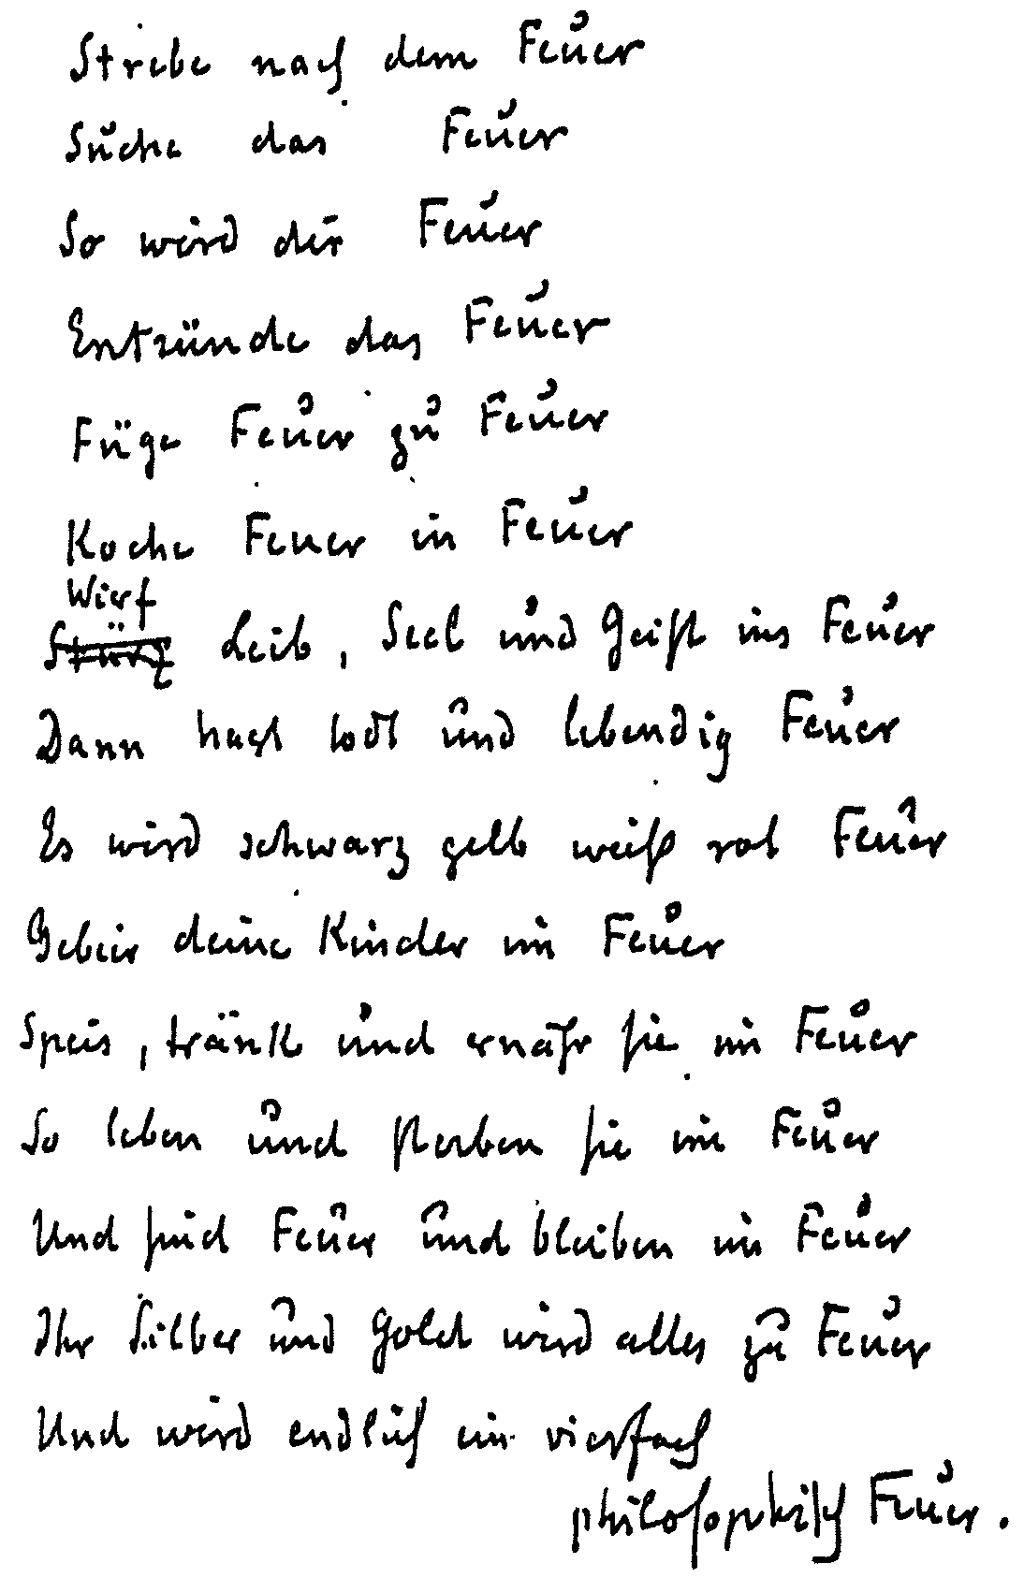
Gespräch zwischen Meister und Schüler:
Es sprach zum Meister der Schüler:
Welches ist der Weg zum Leben in den Reichen des Übersinnlichen, in denen die Geister schaffen und die Seelen erkennen?
Es sprach der Meister:
Wenn du vermagst eine Weile da zu sein, wo keines der abhängigen Wesen dich berührt, so stehst du in der Geister Schaffen, wenn du vermagst eine Weile da zu sein, wo keiner der wahrnehmenden Sinne dir spricht, so erkennst du durch der Seele Kraft.
Es sprach zum Meister der Schüler:
Wo ist der Ort, zu dem ich also gewiesen?
Es sprach der Meister:
Der Ort ist im Ich; doch findest du ihn nur, wenn dein Ich du verläßt, wenn schweigsam dein Wollen und ausgelöscht dein Sinnen; und sprechen das «Ich will» und lebendig das «Ich denke».
Es sprach zum Meister der Schüler:
Wie vermag ich zu sprechen: «Ich will», wenn schweigsam mein Wollen; wie vermag ich zu beleben das «Ich denke», wenn ausgelöscht mein Sinnen?
Es sprach der Meister:
Nur das Wollen, das du nicht willst, offenbart «Ich»; nur der Gedanke, den du. nicht denkst, kündet den «Geist».
Gespräch zwischen Meister und Schüler.
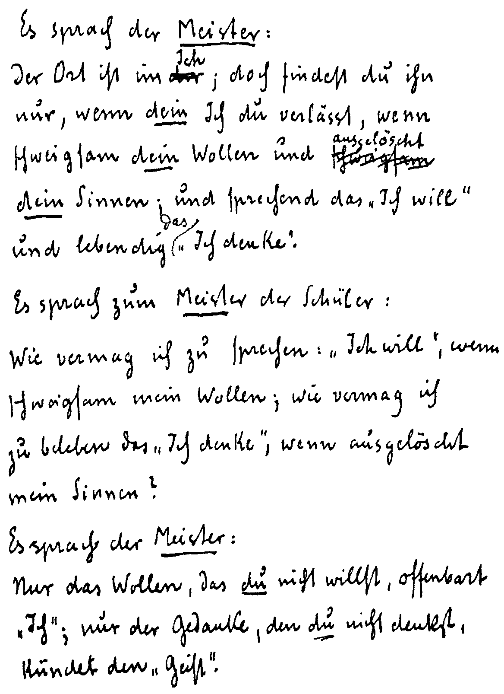
Aus Rudolf Steiners Notizbuch Archiv-Nr. 488.
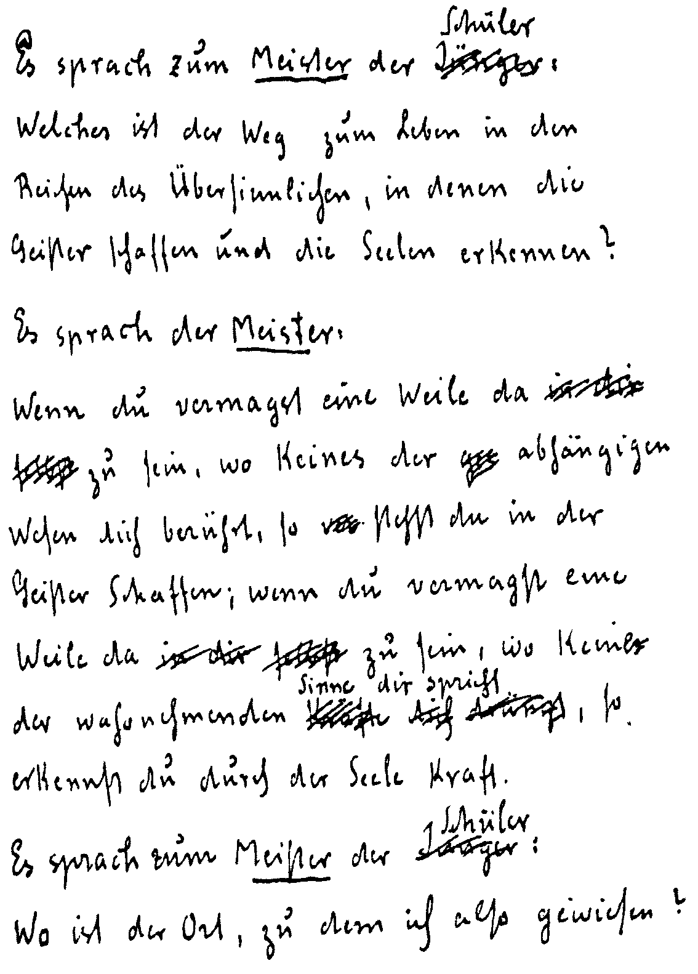

ESOTERISCHE STUNDE

München, [zwischen 17. und 20.] März 1908
Unsere fünfte Hauptrasse, die nachatlantische, hat die Aufgabe, das Geistselbst auszubilden. Das geschieht zunächst in der indischen, der ersten Unterrasse, dadurch, daß sich das Geistselbst in den Empfindungsleib einsenkt. In der folgenden Unterrasse, der persischen, durchdringt Manas die Empfindungsseele und tritt damit in ein neues Element, in das Seelenelement ein. Das hat zur Folge, daß gewisse Dämonen, die vorher keine Macht über den Menschen hatten, frei werden und sich dem Menschen feindlich gegenüberstellen. In dieser Rasse entsteht die Dämonologie; vorher war in Sagen und Mythen von Dämonen nicht die Rede. In der dritten Unterrasse senkt sich Manas in die Verstandesseele, also bei den Ägyptern, Babyloniern, Assyrern, Semiten. Eine besondere Veränderung tritt nicht ein, denn Manas bleibt in demselben Element innerhalb des Seelischen. In der vierten Unterrasse, bei den griechisch-lateinischen Völkern, bildet sich das Geistselbst in der Bewußtseinsseele aus, bleibt also auch noch im Seelenelement. Der Christus Jesus kommt auf die Erde herab. Er hat die Kraft, die feindlichen Dämonen zu überwinden. Darum heißt es in der Bibel, er habe den Satan auf tausend Jahre gebunden.
Dann folgt unsere fünfte Unterrasse, und nun tritt Manas wiederum in ein neues Element ein. Es beginnt sich auszuleben in seinem eigenen Element: Geistselbst im Geistselbst. Dadurch werden auch neue feindliche Mächte frei, die die Menschheit vorher nicht kannte. Und zwar kommen diese Feinde aus der Menschen eigener Brust. Die Menschen hindern sich gegenseitig, indem sie einander so stark beeinflussen wie nie zuvor in der Menschheitsevolution. Ein Fall, der okkult erforscht wurde, mag ein Beispiel davon geben.
Vier Menschen lebten zusammen. Der erste war nicht ganz normal, etwas schwachsinnig, verrückt. Der zweite galt als ein sehr talentierter Mensch, er war produktiv, er wirkte nach außen. Der dritte war ein sogenannter Durchschnittsmensch; der vierte ein wirklich hochentwickelter Mensch, der aber nicht die Gabe hatte, sich äußern zu können. Wie sieht sich nun die Sache okkult betrachtet an? Der erste hat einen sehr schwachen Willen, ist aber sonst ganz normal veranlagt. Der anscheinende Durchschnittsmensch, Nummer drei, hingegen, ist innerlich zerrüttet und strömt das auf den ersten aus, so daß eigentlich der seelische Zustand des dritten zum Ausdruck kommt beim ersten. Wie verhält es sich nun bei dem zweiten, begabten, produktiven Menschen? Dieser hat eigentlich nur die Begabung, etwas äußern zu können. Der wertvolle Inhalt alles dessen, was er äußerte, war eine Übertragung des Wissens und der Kräfte der Weisheit des vierten, der aber nicht die Gabe hatte, sich äußern zu können. Stammelte er aber einmal einen Satz, so waren eben in diesem so viel mehr wirkliche Kräfte enthalten als in den brillanten Worten, die von Nummer zwei ausströmten und die den Menschen so sehr imponierten.
Die Aufgabe des Menschen in der gegenwärtigen Zeit ist es nun, sich immer mehr frei zu machen von den hemmenden Einflüssen seiner Umgebung und auch selbst keine solchen Einflüsse von sich ausgehen zu lassen. Der Mensch soll immer freier und freier werden. Aus seinem eigenen freien Willen heraus soll der Mensch die ewigen Gesetze des Guten anerkennen und verwirklichen. Nur dem innerlich freien Menschen offenbart sich die geistige Welt. Wenn manche esoterische Schüler meinen, bei allen Alltäglichkeiten Stimmen aus dem Jenseits zu vernehmen, die ihnen zurufen, was sie zu tun haben, so ist das eine grobe Selbsttäuschung. Wo es sich um Alltäglichkeiten handelt, da schweigen die Meister. Nur da, wo der Mensch sich über sein Dasein erhebt zu den großen Weltgesetzen, da wo es sich um Welt- und Menschheitsevolution handelt, lassen sie ihre Stimme vernehmen. In seinem kleinen Kreise muß der Mensch lernen, ganz frei, ganz selbständig zu werden, damit er als ein freies, selbstbewußtes Wesen die geistige Welt betreten kann; denn so nur kann er ein brauchbares Glied in der Menschheitsevolution werden.

ESOTERISCHE STUNDE

Berlin, 12. April 1908
Aufzeichnung A
In den frühen Entwicklungsstufen besaß der Mensch spirituelles Schauen und Erkennen. Sein Körper war eine Art Ruhestätte für ihn, in der er schlafen und sein Bewußtsein verlieren konnte, während er darin sich aufhielt. Als die Wesenheit immer mehr bewußt im Physischen wurde, nahm das spirituelle (geistige) Schauen und Erkennen ab. Als schließlich der Mensch interessiert wurde für die Dinge um ihn her, für die physischen Erscheinungen, und als sein Bewußtsein im Physischen war, ging das geistige Schauen und Erkennen ganz verloren. Wenn der Mensch nicht solches Interesse für das Physische bekommen hätte, für die Außenwelt, dann würde das Physische für ihn nicht ein so dichter Schleier geworden sein; es würde durchsichtiger sein, und er würde fähig sein, spirituelle Dinge zu erkennen und zu sehen. Durch das Interesse für die materielle (stoffliche) Umgebung breitete sich vor seinem Blick ein Schleier aus, den er nicht leicht durchdringen kann.
Dieses Interesse für die äußeren sinnlichen Erscheinungen wird im Okkultismus «Aestimatio» genannt, und es heißt, die «Aestimatio» sei ein Gift, welches den Tod bringt. Sie nimmt das Bewußtsein von der fortgesetzten Existenz des Ich hinweg und bringt so das Bewußtsein von Geburt und Tod mit sich. Sie löscht aus das Bewußtsein des Ich oder die Erinnerung an das Weiterleben. Das Bewußtsein darf nicht ganz der Außenwelt entzogen werden, sonst würde es nicht die Essenz mitnehmen von dem, was es durch die äußeren Erfahrungen gewinnt. Eben dasselbe ist der Fall bei der Imagination. Sie darf nicht absolut untätig sein, sondern der Mensch muß fähig sein, sein Bewußtsein auf die Handlung oder ein Bild zu richten, wie er will (willkürlich). Der Mensch würde nicht fähig sein, seine Hand zu erheben, wenn er sich das nicht in Gedanken bildlich vorstellen könnte, es imaginieren könnte. Wenn er seine Hand erhebt, so sind gleichzeitig vorhanden das Bild und die Handlung. Wenn er anfängt, sich Bilder vorzustellen, zu imaginieren, ohne eine Handlung auszuüben, das heißt, wenn er sein Bewußtsein mit dem vorgestellten Bilde verbindet, dann wird er die Kraft wiedergewinnen, geistige Dinge zu schauen; er wird dann das Astrale wieder sehen können. Diese Stufe heißt «Imago».
Wenn die Seele vollkommenen Frieden oder Stille erreicht, so daß sie ihren vollkommenen Frieden behält, was für äußere Erfahrungen auch an sie herantreten mögen, dann wird das Bewußtsein fähig sein, den Schleier der «Harmonie der Sphären», der Sphärenmusik zu durchdringen. Das heißt «Transmutatio» durch Inspiration, oder «Incantatio».
Als die Drüsen auf der Sonne gebildet wurden, geschah das durch einen ähnlichen Prozeß wie den, welcher sich abspielt in unserem Körper, wenn jemand an eine Speise denkt und das veranlaßt, daß die Speicheldrüsen und Drüsen der Zunge Speichel absondern. In derselben Weise wurden die Drüsen dem physischen Körper einverleibt bei den sich entwickelnden Wesenheiten auf der Sonne durch die höheren Wesenheiten, die sozusagen die Umgebung schmeckten und die Drüsensubstanz absonderten, die von den physischen Leibern aufgenommen wurde.
Die Drüsen über den Nieren, die mit diesen verbunden sind, sondern eine Substanz ab, welche erforderlich ist für den Aufbau der Knochen. Die Pankreas ist da, um den Zucker in Substanzen umzuwandeln, die für die Ernährung des Körpers erforderlich sind. Die Absonderung der Drüsen ist ein Prozeß, der durch seelische Vorgänge herbeigeführt wird.
Als der Mensch im astralen oder Bilderbewußtsein lebte, als sein Geist willkürlich in die geistigen Reiche sich begeben konnte, blieben einige Wesenheiten auf dieser Stufe stehen. Diese Stufe blieb sozusagen kristallisiert in ihnen, und die Vögel stellen dies dar in einer kristallisierten Form; die Vögel, welche solch ein wunderbares Auge haben, wie zum Beispiel der Adler, haben das astrale Sehen kristallisiert. Die Säugetiere kristallisierten die Stufe, als der Mensch versuchte, die Bewegungen seines Körpers zu beherrschen. Diese Tiere haben das nur zum Teil erreicht und blieben daher auf einer tieferen Entwicklungsstufe stehen.

Aufzeichnung B
Wodurch ist der Mensch abgetrennt von der Wahrnehmung der geistigen Welt? So, wie der Mensch heute vor uns steht mit Ich, Astral-, Äther- und physischem Leib, war er nicht immer. Erst nach und nach hat sich das herausgebildet.
Das Ich des Menschen, das jetzt in den drei Hüllen lebt, war früher außerhalb derselben. Es war ganz in den geistigen Welten, es nahm nicht wie heute durch das Mittel der drei Körper eine physische Außenwelt wahr, sondern es nahm wahr die geistige Welt und ihre Wesenheiten. Es war selbst eine geistige Wesenheit und lebte mit geistigen Wesenheiten in dieser geistigen Welt. Die äußere physische Welt bildete sich ja erst nach und nach; soviel von ihr da war, war noch nicht für das Ich da. Geburt und Tod gab es noch nicht. Im Verlaufe des Verdichtungsprozesses der Erde entstanden dann zuerst leichte, feine Körperlichkeiten. Diese geistige Wesenheit Mensch, das heißt, dieses Ich, empfand das Ablegen seines Körpers oder das Erhalten eines anderen ebenso, wie wenn man einen Rock an- und auszieht. Das Bewußtsein dieses geistigen Menschen änderte sich nicht dadurch. Er blickte zurück in dem Zustande vor dem Hineinsteigen in einen neuen Körper, so daß er fühlte: dieser Körper ist mir wie ein Hemmendes. Wenn ich ihn ablege, dann fühle ich mich befreit von diesem Hemmenden. - Die sich verdichtende Außenwelt war ihm auch ein Fremdes, seine Seele nahm zunächst keinen Anteil an ihr. Dann änderte sich die Stellungnahme des Menschen zur Außenwelt. Interesse nahm er an ihr, indem er sie auf sich wirken ließ mit den sich aufschließenden Organen seiner sich immer mehr verdichtenden Körperlichkeit. Er begann zu hören, tasten, riechen, schmecken und so weiter, und er machte die Außenwelt dadurch zu seiner eigenen Angelegenheit. Dadurch entschwand ihm das frühere Bewußtsein des Seins in der geistigen Welt. Je mehr er dazu kam, sich mit seinen Hüllen zu identifizieren, desto mehr entschwand ihm die geistige Welt. Das Erhalten des neuen Körpers ward ihm immer mehr ein Anfang, das Ablegen desselben ein Ende, das ihn herausriß aus der Welt, die er nach und nach empfand als die seine. In allen Geheimschulen galt deshalb immer das Wort: «Die <Aestimatio> ist das Gift, das den Tod brachte.»
Die «Aestimatio» ist der erste Schleier, der das Ich von den geistigen Welten trennt.
Der zweite Schleier, der das Ich von der geistigen Welt trennt - so wurde dem Schüler gesagt in allen Geheimschulen -, der wird sich dir zeigen, wenn du intim achten lernst auf dasjenige, was du als ganz gewöhnlicher Mensch gar nicht beachtest. Eine jede Bewegung, die der Mensch ausführt, wenn er zum Beispiel die Hand erhebt, das Bein vorstreckt, das sind Abbilder geistiger Bewegungen, das ist ein Abbild, ein Imago eines geistigen Vorgangs. Im Geistigen - dem jetzigen Menschen vollkommen unbewußt, da dies Geistige in den unterbewußten Tiefen seines Wesens lebt - ist zuerst diese Bewegung. Dann erst führt die Hand sie aus. Etwas anderes ist es mit den Reflexbewegungen. Wenn ich zum Beispiel die Augen schließe, weil eine Fliege dagegen anfliegt, so ist das eine Bewegung, die derselben Kraft entstammt, aus der zum Beispiel die Feldwicke sich um eine andere Pflanze schlingt. - Die «Imaginatio» des Menschen lebt sich aus in den körperlichen Bewegungen. Früher war das anders. Als der Mensch noch ganz in der geistigen Welt lebte, wirkte er auch so in dieser geistigen Welt, daß er andere Wesen durch seine «Imaginatio» beeinflussen konnte. In seinen Leib senkte er sich nur hinein, um in ihm zu ruhen in irgendeinem Winkel unseres Planeten. Seine eigentliche Wirksamkeit spielte sich ab in der geistigen Welt als «Imaginatio». Diese «Imaginatio» verwendet der Mensch jetzt darauf, sie als äußere Bewegung in die Körperlichkeit einfließen zu lassen. Dadurch zieht er den zweiten Schleier vor die geistige Welt.
Durch die «Aestimatio» und die «Imaginatio» wird der Mensch von der Wahrnehmung der geistigen Welt abgehalten, so daß physischer und Ätherleib zusammenwirken.
Schwer ist es zu beschreiben, wie der Ätherleib abgetrennt ist von der geistigen Welt. Alle Drüsenvorgänge sind Vorgänge des Ätherkörpers. Sie sondern ab gewisse Sekrete, durch die die Lebensvorgänge ermöglicht werden. Die Absonderung der Speicheldrüsen bereitet die Nahrung zur Verdauung vor. Die Absonderung der Nieren und Nebennieren bewirkt, daß der Mensch sein Knochengerüst so aurbauen kann, wie er es für sein Erdendasein braucht. Nun ist die Kraft, die diese Absonderungen bewirkt, durchaus eine geistige Kraft. Das kann man sich an folgendem Vorgang klar machen: Ein Mensch hört von einer Speise, die er ganz besonders liebt. Besonders bei einem primitiven Menschen sondert sich da der Speichel im Munde ab, ohne daß er die Speise genießt. Die Lust an der Speise, die in Gedanken an dieselbe aufsteigt, bewirkt den Vorgang. Wir wissen, daß auf der alten Sonne sich die Drüsenorgane entwickelten. Da war diese geistige Kraft wirksam von außen, es strömte ein von außen diese Kraft; die geistigen Wesenheiten schmeckten da sozusagen fortwährend. Man nennt diese geistige Kraft, die da wirksam ist, «Incantatio». Der Erdenmensch hat die Kraft der «Incantatio» hineingezogen in seine Sympathie oder Antipathie und dadurch den dritten Schleier gezogen vor die geistige Welt.
Der Lehrer gibt dem Schüler die Anweisungen, die er zu befolgen hat, wenn er den Weg zurück finden will. Er zeigt ihm, wie man diese drei Schleier durchsichtig machen kann, so daß sie nicht mehr verhüllen die geistig-seelische Welt, sondern wie man durch ihre Kraft wiederum zurückfinden kann zu diesen Welten. Da sagt der Lehrer zum Schüler etwa so, das heißt, der Lehrer sagt nicht, aber der Schüler hört in seiner eigenen Seele, wenn er in sie hineinhört, etwa so etwas ertönen: Du stehst mit deiner Seele vor der Außenwelt. Die spricht durch deine Sinne zu dir. Du mußt sie erkennen in ihrem Wert oder Unwert. Du darfst dich nicht abwenden von ihr, denn sie ist ein Teil der ganzen Welt und hat ihren Wert als solch ein Teil der ganzen Welt. Erlebe die Außenwelt, höre genau hin auf das, was sie dir sagen will! Denn ein Geistiges ist es, was durch das Erleben der Außenwelt du als Mensch dem Kosmos und der ganzen Welt zu geben hast. Das richtige Erleben der Außenwelt hast du als Bereicherung des ganzen Weltenseins der geistigen Welt zurückzugeben. Da muß aber in dir erstehen eine innere Kraft, in der du ganz und gar versinken mußt. Diese Kraft heißt Ruhe.
Meister Eckhart spricht von dem Verhalten der Seele gegenüber der Außenwelt so, daß er sagt: Die Seele soll die Sinne des physischen Körpers so benutzen, wie man benutzt eine Tür. Man öffnet sie, geht durch sie hindurch und schließt sie dann wieder. Dann ist man außerhalb der Tür. Und hat man seine Angelegenheiten außerhalb der Tür erreicht, dann geht man wieder durch sie hindurch hinein in seinen eigenen inneren Raum. So ist es mit dem Menschen und der Außenwelt. Draußen ist der laute Lärm der Außenwelt. Wenn du sie verläßt und eingehst in dein Inneres, so findest du Ruhe.
Wolltest du immerfort rütteln an der Klinke der Tür, das wäre eine zwiefache, eine doppelte Bewegung, das brächte dir Unruhe und du könntest weder die Außenwelt richtig erkennen, noch kämest du zu dem richtigen Verhalten deiner Seele gegenüber dieser Außenwelt. Du mußt verwandeln die «Aestimatio». In der inneren Ruhe wird dir erstehen die richtige Schätzung dessen, was du als Wesentliches von der Außenwelt als Gabe empfangen sollst. Und das Unwesentliche, das, was durch den Lärm des Rütteins an der Tür bezeichnet wird, mußt du streng unterscheiden lernen von diesem Wesentlichen.
Das Wesentliche, was der Mensch an der Außenwelt erleben kann und nur an ihr, ist die Gabe, die du als Mensch der geistigen Welt zurückzubringen hast als Dank dafür, daß du in dieser Außenwelt leben durftest. Wenn du lernst in diesem Wesentlichen leben, dann ist dir dadurch der Schlüssel in die Hand gegeben, dir Ewigkeitswerte in der Außenwelt zu erringen, die den Tod besiegen.
So wird die «Aestimatio» verwandelt in die Erkenntnis dessen, was die Außenwelt dir geben kann als innere Kraft, die nur entwickelt werden kann dann, wenn in innerer, absoluter Ruhe die Seele sich der Außenwelt gegenüber verhalten lernt. «Aestimatio» wird umgewandelt in Erkenntnis.
Diese inneren Erkenntnisfähigkeiten führen den Schüler nun weiter. Er hat gelernt, die Eindrücke der Außenwelt in einer von ihm selbst bestimmten Weise an sich herankommen zu lassen. Er legt allmählich ab den ersten Schleier, den das Ich zog vor die geistige Welt durch die «Aestimatio». Er erkennt auch dieses Ich als etwas, was über sich selbst herauswachsen muß. Er lernt unterscheiden sein eigenes Ich-Erleben von einem Ich-Erleben, das sich verbunden fühlt mit einem Rein-Menschlichen und der ganzen Menschheit, das sich empfindet als Teil der ganzen Menschheit. Er lernt den Mittelpunkt seines Ich-Erlebens zu verlegen in sein Inneres. Er hört auf die Stimme seines Innern. Die kann er nur hören durch die tiefe Ruhe, die er in sich geschaffen hat. Der Lärm des Alltags ist in ihm verstummt, er hat die Türe seiner Seele zugeschlossen vor ihm. Ruhe, tiefe Stille ist in ihm. Er ist allein mit seinen Gedanken so, wie er früher mit den Dingen im Raume zusammen war. Er lernt allmählich das innere Wesen all dieser Dinge zu verstehen. Er lernt verstehen, wie sie entstanden sind in ihrer Mannigfaltigkeit durch den schaffenden Ton der Gottheit, der in dem Gedankenstoff der Welt, der göttlichen Lichtweisheit des Mondes von außen hereintönte, formengebend, formenschaffend. Jede Form draußen tastet er sozusagen innerlich nach, er erlebt nach die schaffende kosmische Welt der Töne. Und es wird ihm die eigene innere Beweglichkeit ein Abbild jener schaffenden Götterkraft. So dringt er vor, den zweiten Schleier, den er sich wob vor die geistige Welt, zu zerschmelzen. - Die Imago verwandelt sich in seinem inneren Erleben zur «Imaginatio», das heißt zu der Fähigkeit, die lebendig-wesenhafte göttliche Schaffenskraft zu erkennen, die aus den Dingen draußen der Seele entgegentönt. Es erschließt sich ihm nach und nach ein innerer Ton, durch den ihm die Dinge ihren eigensten Namen sagen. Den hört er mit der Seele. Der Schüler dringt vor, den dritten Schleier umzuwandeln: die «Incantatio» wandelt er zur Inspiration. Dann wird der innere Ton zum inneren Wort. Dies innere Wort ist eine lebendige, sinnvolle Einsprechung aus geistigen Welten in die Seele des Schülers. Das sind lebendige Kräfte, die einfließen in die Seele aus der geistigen Welt, die ihm geistig etwas mitteilen.
Alle höheren Wahrheiten werden durch solch ein inneres Einsprechen erreicht. Das kann der Mensch nur haben, wenn er frei von Sympathie und Antipathie, frei von Kritik, still und hingegeben dem lauscht, was ihm so aus den geistigen Welten kommt.
Der geistige Ton wird zum geistigen Leben, zur Intuition.

ESOTERISCHE STUNDE

Berlin, 15. Mai 1908
Aufzeichnung A
Der Mensch steht jetzt so der Welt gegenüber, daß er das Physische wahrnimmt. Dieses Wahrnehmen nennt man «Aestimatio». Durch die «Aestimatio» gewinnt er Interesse an der physischen Welt. Und dieses Interesse ist es, was ihn an die physische Welt fesselt. Man kann darüber hinauswachsen, indem man das Geistige hinter den Dingen der Sinnenwelt erkennt. Auf einer früheren Bewußtseinsstufe hatten die Menschen noch nicht die «Aestimatio» für das Physische; sie besaßen damals noch die «Imaginatio», und noch früher die «Incantatio» oder «Inspiratio». Jetzt hat der Mensch am Tage gewöhnlich nur die «Aestimatio»; die «Imaginatio» hat er nur in der Nacht. Am Tage ist der Mensch eigentlich unproduktiv. Früher war der Mensch viel produktiver. Den physischen Leib hat der geistige Mensch aus sich heraus geschaffen. Jetzt ist der Mensch nur nachts im Schlafe produktiv.
Wir müssen uns fragen: Was geschieht eigentlich am Tage, wenn der Mensch bewußt der physischen Welt gegenübersteht?
Das Bewußtsein entsteht dadurch, daß der Astralleib und das Ich am Tage den Ätherleib und physischen Leib zerstören. Es ist das ein Vorgang, als ob die Nervenstränge in Stücke gerissen würden, wenn der Astralleib und das Ich sich der physischen Umgebung bewußt werden.
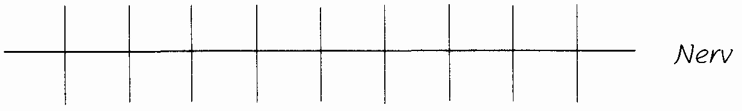
Der Astralleib und das Ich wirken tötend auf den Ätherleib und den physischen Leib. Dadurch entsteht die Ermüdung im menschlichen Körper. Das Einströmen der physischen Welt wirkt im menschlichen Organismus so wie ein Gift; es wirkt zerstörend.
Was geschieht nun in der Nacht? In der Nacht nehmen Ich und Astralleib die Kräfte der Geisteswelt auf und strömen diese in den Ätherleib und physischen Leib ein. Sie umgeben den physischen Leib mit Bildern, die gesundend auf ihn wirken. Wenn dem Menschen zum ersten Mal die geistige Welt aufgeht, so sieht er zuerst seinen eigenen physischen Leib. Dies Bild des physischen Leibes wirkt gesundend auf ihn. So wirken auch in der Nacht der Astralleib und das Ich kraftgebend, gesundend auf den Menschen durch wahre Bilder aus der geistigen Welt. Die strömen in die zerrissenen Nervenstränge und den zerstörten Organismus.
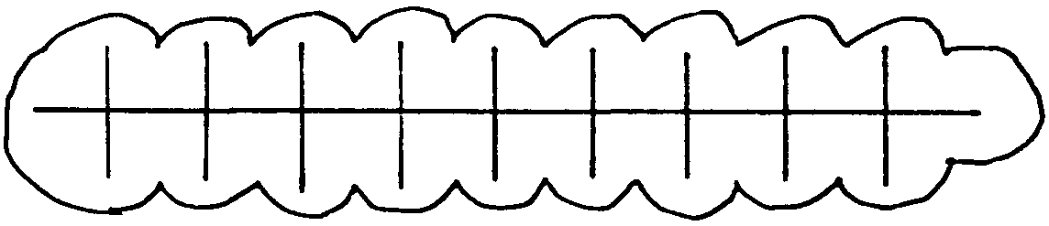
So fließen nachts aus der geistigen Welt solche Kräfte ein, die die Ermüdung fortschaffen aus dem Körper.
Die Ermüdung tritt hauptsächlich ein durch das Interesse an den Dingen. Betrachtet man etwas ohne das Interesse, so wird dadurch keine Ermüdung veranlaßt.*(* Gemeint ist das personliche Interesse; siehe Aufzeichnung B.) Sagen wir zum Beispiel, ein Mensch hat besonderes Wohlgefallen an einer guten Speise. Dadurch hat er ein Interesse an der Speise, weil sie seinen Gaumen reizt. Ganz anders wirkt es auf den Menschen, wenn er sich klar darüber ist, in welchem Zusammenhang er mit dem Kosmos steht, daß er jetzt auf einer Stufe steht, wo er einen physischen Körper hat und Nahrung braucht. Genießt er aus diesem Gefühl heraus
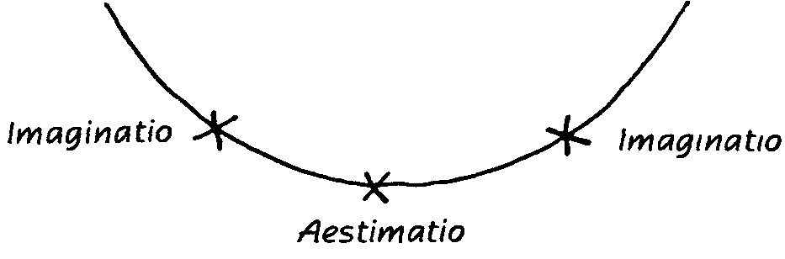
die Speisen, so wirkt das ganz anders auf seinen Organismus, als wenn er sie nur aus Genußsucht sich verschafft. Der Mensch muß lernen, durch das Physische hindurch das Geistige zu erkennen; dann verliert er das Interesse für das Physische.
Die «Aestimatio» ist die Stufe, welche der Mensch als den tiefsten Punkt der Entwicklung anzusehen hat. Er muß wieder darüber hinauswachsen in die «Imaginatio» hinein, die er früher hatte.
Wenn er sich aber durch das Interesse mit der physischen Welt verknüpft, so geht er unter die tiefste Stufe hinunter und verliert die Möglichkeit zum Aufstieg.
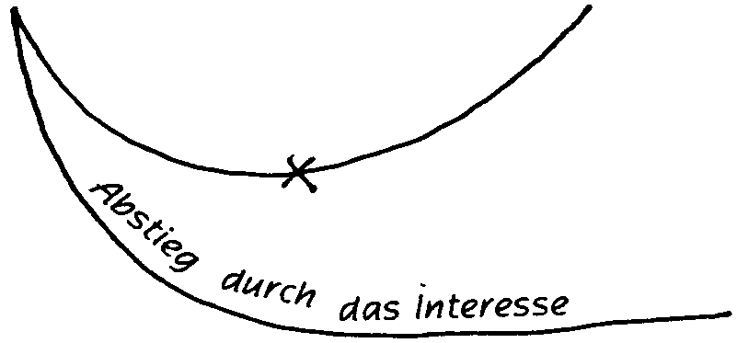
Es ist sehr wichtig für den Menschen, daß er lernt, sich zu beschäftigen mit Dingen, die jenseits des Physischen liegen, mit Vorstellungen und Begriffen, die übersinnlich sind. Zu solchem Zweck werden die Übungen gegeben. Je länger und geduldiger der Schüler gewisse Vorstellungen übt, desto besser lernt er das Interesse überwinden und aufsteigen zur «Imaginatio». Dann wird der Mensch, statt nur von außen aufzunehmen, selbst produktiv. Er strömt dann etwas aus dem Innern in die Welt aus. Man sagt mit Recht, der Mensch habe Sonne und Mond in sich. Wenn er die Dinge betrachtet ohne Interesse, so strömt er selbst ein Geisteslicht auf sie; er wird zur Sonne, die die Dinge beleuchtet. Sie werfen sein Licht zurück. Die Umwelt, die sein Licht zurückwirft, wird zum Monde.
Richtige Vorstellungen wirken gesundend auf den Menschen, während falsche Vorstellungen ihn krank machen. Bei jeder Krankheit läßt sich, wenn man sie zurückverfolgt, eine falsche Vorstellung finden. Der einzelne ist dafür nicht verantwortlich, sondern die Menschheit im allgemeinen.
Das Interesse braucht sich nicht nur auf äußere Dinge zu richten. Es wirkt auch da zerstörend, wo die Menschen von Sensation zu Sensation eilen, wo sie nach fortwährender Abwechslung haschen. Das macht die Menschen krank. Auch wo die Menschen wissensdurstig sind nach höherem Wissen aus Interesse, da ist dies für den Fortschritt der Menschen sehr hinderlich. Sie werden dadurch verknöchert. Der Mensch darf nicht gleichgültig werden gegen die Umwelt. Er muß das Gefühl und die Anteilnahme für die Umwelt behalten. Oft wird davon geredet, daß auch das Mitleid dem Egoismus entspringen könne. Das ist vielfach der Fall. Viele Arten des Mitleids entspringen nur dem Egoismus, weil man den ändern nicht leiden sehen mag. Aber auch dies ist notwendig. Ehe die Menschen eine höhere Stufe erreicht haben, ist es besser, daß sie manchmal einem andern aus egoistischem Mitleid helfen, als gar nicht. Wir müssen aber lernen, ein solches Mitleid auszubilden, welches über dem Egoismus steht, welches dem Mitmenschen hilft, weil es Pflicht ist, zu helfen.
Aufzeichnung B
Die Sinnesrichtung* (* In einer anderen Vorlage heißt es hier: «Das Sinnesleben».) der heutigen Menschheit nennt man im rosenkreuzerischen Sinne «Aestimatio». Diese ist ein Richten der Sinne nur auf die Eindrücke und Einflüsse der Außenwelt. In früheren Zeitaltern (Atlantis) war anstatt «Aestimatio» - «Imaginatio». Jetzt lassen wir alles nur von außen auf uns wirken, während früher Bilder in unserem Innern aufstiegen. Die ganze esoterische Schulung besteht nur aus dem Hinarbeiten und Erwarten des Augenblicks, wo wir neben der «Aestimatio» wieder «Imaginatio» erlangen werden.
In steter, subtiler, geduldiger Arbeit müssen wir auf diesen Augenblick hinarbeiten, nicht in tumultuarischem Vorwärtsstürmen. Nicht sollen wir von immer neuen Übungen Erfolg erhoffen. Erst durch das immer und immer wieder geduldige Wiederholen derselben Übung, Jahr um Jahr hindurch, erst gerade durch dieses Wiederholen erreichen wir - wenn überhaupt - unser Ziel, in subtiler Arbeit, im Verborgenen (wie jeder kleine Lebenskeim nur im stillen, im Verborgenen sich entwickeln kann), nicht durch stürmisches und ungeduldiges Vorwärtsdrängen. Dadurch zerstören wir höchstens die zarten, kaum sich bildenden Keime in unserem Innern.
Im Wachbewußtsein üben Ich und Astralleib eine zerstörende Wirkung auf den ganzen Organismus aus. Die heutige Naturwissenschaft ist schon von der Meinung abgekommen, daß das Gedankenleben nur auf Schwingungen der Atome im Gehirn beruhe; sie ist dahinter gekommen, daß die Gedankenarbeit eine zersetzende Wirkung auf die Nervensubstanz ausübt. Es ist nicht ein Durcheinanderwirbeln einzelner Atome in den Nervensträngen, sondern ein Fluten an den Nervensträngen entlang. Die Zerstörung wird hervorgerufen durch das persönliche Interesse, die Sympathie und Antipathie, die wir den Dingen der Außenwelt entgegenbringen. Im Schlafzustand wird die Zerstörung wieder ausgebessert, indem sich das Astrale imaginativ das Gesunde, Heile vorstellt, wodurch die Nerven wieder richtig aufgebaut werden. Wenn wir uns so weit entwickelt haben, daß wir nicht mehr mit persönlichem Interesse an die Dinge herangehen, sondern alles nur aus reiner Pflicht tun und uns die geistigen Wesenheiten, die hinter den Dingen stehen, vorstellen, dann tritt keine Zerstörung des Organismus mehr ein; dann haben wir den Zustand, den der Rosenkreuzer «Imaginatio» nennt, erreicht.
In der geistigen Entwicklung sieht der Mensch zuerst sich selbst im Astralen. Durch dieses imaginative Sich-selbst-Sehen arbeitet er unwillkürlich an sich im Wachbewußtsein, was er sonst nur im Schlaf tat. - Die Interesselosigkeit soll nicht zur Gleichgültigkeit führen, sondern zur Gleichmütigkeit. Wenn sonst der Mensch Mitleid empfand und dann, um nicht mehr mitzuleiden, half, so geschah dies aus Egoismus. Der Mensch soll aber helfen, um der Not und dem Elend abzuhelfen. Ißt der Mensch nur, weil ihm das Essen Genuß bereitet, so ist das persönliches Interesse. Essen muß der Mensch; jedoch nur, um den Platz, den er in der Welt einnimmt, möglichst gut ausfüllen zu können, muß er sich den Körper gesund und stark erhalten, in ihm sich ein möglichst brauchbares Werkzeug schaffen. So wird Essen zur Pflicht.
Indem wir mit persönlichem Interesse an die Dinge herantreten, wollen wir nur etwas für uns selbst persönlich. Das Wünschen und Begehren, die Begierden und Triebe wirken dabei in uns, und das wirkt zerstörend. Bemühen wir uns aber, für alles außer uns zu wirken, zu handeln und zu denken, so entwickeln wir Sonnenkräfte in uns. Die Sonne sendet ihre Strahlen auf den Mond, und dieser strahlt sie zurück. So sollen wir ausstrahlen die in uns entwickelten Sonnenkräfte auf die Dinge und Wesen um uns herum; dann leuchten sie uns entgegen, so daß alles licht und klar und hell um uns wird und es nichts Häßliches, Böses, Unedles mehr für uns gibt, sondern wir in allem nur das Schöne, das Gute, das Hohe sehen.

ESOTERISCHE STUNDE

Hamburg, 22. Mai 1908
Aufzeichnung A
Das Erste und Hauptsächlichste bei der esoterischen Schulung ist Selbsterkenntnis. Der Lehrer sagt: Denke dir, daß du dein eigenes Spiegelbild sähest. Ein verzerrtes Bild wirst du sehen, wenn der Spiegel schlecht, ein richtiges, wenn er gut ist. Wenn du dich sehen willst, wie du bist, mußt du dir selbst den Spiegel gut und klar machen.
Derjenige, der sich durch seine Begierden und Wünsche hinund herreißen läßt, der keine eigenen Entschlüsse fassen kann, der hinhorcht auf das, was andere Menschen ihm sagen, der ist wie einer, der in einem kleinen Kahn sich auf dem Meere befindet und von den Wogen und Winden auf- und niedergezogen wird. Derjenige aber, der Wünsche und Begierden beherrscht, der sich nicht beeinflussen läßt durch andere Menschen, der ist zu vergleichen mit einem, der stark und sicher das Ruder ergreift und den Kahn durch Wind und Wetter dem Ziele zuführt.
Es gibt Hilfen im Okkultismus, um einen richtigen Entschluß fassen, ein richtiges Urteil fällen zu können. Das Zeichen, das Ihr erhaltet, seht so an, daß in der alten Mondenzeit die geistigen Wesenheiten, die die Weisheit des Mondes aus einem Zustand, der in der ersten Zeit des alten Mondes noch voller Irrtümer war, hinzuführen hatten zu einem Zustande, der Weisheit, schöpferische, irrtumsfreie, reine Weisheit war, daß diese Wesenheiten sich die reine Weisheit erarbeiteten an solchen Symbolen.
Stellt Euch vor die Seele dies Zeichen:
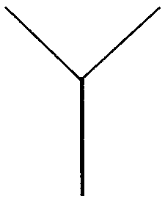
Es ist immer von Einfluß auf uns, mit welchen Menschen wir in Beziehung kommen. Menschen zum Beispiel, die Milch genießen, sind anders als solche, die Alkohol zu sich nehmen, wenn das auch erst mit der Zeit nach außen zum Ausdruck kommt. Es gehen Strömungen durch den Raum, denen wir ausgesetzt sind, die von und zu den Menschen hin- und hergehen. Unfrei sind wir dadurch in uns, wenn diese Strömungen uns beeinflussen. Als wirkliche Esoteriker müssen wir frei werden davon. Machen wir uns das klar an vier Menschen.
A ist ein sogenannter sensitiver Mensch, leicht zugänglich allem, was um ihn her geschieht, er faßt schnell alles auf. Selbst aber ist er schwach, nichts Eigenes kommt aus seiner Seele. Er steht in Beziehung zu B. Der hat Anlagen zu einer bestimmten Form des Wahnsinns, der aber nicht zum Ausbruch kommt. Er wird durch seine robuste, bäuerliche Natur hiervor bewahrt. C ist ein dritter Mensch, eine kräftige, geistige Natur, ein Genie. D, der vierte, ist wie A sensitiv, leicht empfänglich.
Bei A, der leicht alles aus seiner Umgebung aufnimmt, bricht die bestimmte Form von Wahnsinn aus, die er durch seine Sensibilität von B in sich aufgenommen hat. Er wird wahnsinnig. Das ist aber nicht sein eigener Wahnsinn, sondern der von B.
D, der auch sensitiv ist, nimmt nicht den Wahnsinn von B, sondern die Genialität des C in sich auf, er erscheint als genialer, geistreicher Mensch, obgleich er es eigentlich nicht ist. Er ist eine Art Abklatsch der Geistigkeit des C. Da ist er eine brillante Persönlichkeit. Er weiß zu allem etwas zu sagen, er kann über alles reden. Von sich aus hat er aber kein einziges richtiges Urteil.
Eine starke eigene Persönlichkeit erscheint vielleicht nicht so brillant, fällt vielleicht nur zögernd wenige Urteile, diese aber aus sich selbst, aus innerer Überlegung, aus innerer Kraft heraus. Sicherlich wird uns dieser zweite Mensch als der wertvollere erscheinen.
Der esoterische Schüler soll sich frei machen von allen äußeren Einflüssen um ihn herum, nicht dadurch, daß er die Welt flieht, sondern indem er sein eigenes wahres höheres Ich – das geistige Ich -, den wahren Menschen in sich selbständig macht. Wir haben ja in Wahrheit nicht nur vier Glieder, sondern fünf: nämlich physischen Leib, Äther- und Astralleib und ein Hüllenich, dahinter erst das wahre, das eigentliche Ich, den wahren Menschen. In das Hüllen-Ich hinein gießen wir alle Einflüsse, die von der Außenwelt kommen, die reißen und zerren an uns hin und her. Alle Einflüsse, die von Mensch zu Mensch gehen in der eben bezeichneten Weise, die treffen das Hüllen-Ich. Das wahre, das eigentliche Ich, das das andere weit, weit überragt, das müssen wir stark zu machen suchen. Dann sind wir gefeit gegen die äußeren Einflüsse.
Wie machen wir das? - Dazu wird in der guten Rosenkreuzerschule gegeben solch ein Zeichen [siehe unten]. Und der Lehrer sagt dazu: du kannst zwar nicht bei allem, was dir am Tage vorkommt, anwenden die Methode, die du durch dies Zeichen erhältst, besonders in dieser raschlebigen Zeit, aber doch von tausend Fällen solltest du es einmal tun. Das eine Mal zaubere dir diese Form vor das geistige Auge, wenn du davor stehst, einen Entschluß fassen zu sollen. Dann denke dir, daß an der einen Linie entlang geschrieben stehe: Gebiete mir! - Dann lasse alles sinnend in deiner Seele vorüberziehen, was für die Tat, die in Frage steht, zu sagen ist. Alles muß gut und folgerichtig durchdacht werden: eine Tatsache, die aus der vorhergehenden folgt, muß wahrheitsmäßig, das heißt tatsachenmäßig durchdacht werden, bis am Schluß der Linie das, was als Ziel aus einem Entschluß, der in die Tat umgesetzt wird, erscheint, dir klar vor der Seele steht. Dann denke an die andere Linie. An der steht geschrieben: Verbiete mir. - Da mußt du ebenso aneinanderreihen alle Tatsachen, die gegen den Entschluß sprechen.
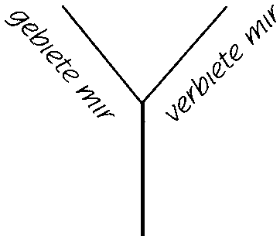
Ebenso klar, ganz nüchtern, ohne Sympathie und Antipathie muß das geschehen. Dann lasse den Blick schweifen der unbeschriebenen Linie entlang. Da, stelle dir vor, stehst du selber, aber dein wahres Ich, nicht dein Hüllen-Ich stehe da. Dann warte still und vergleiche dasjenige, was dir als Tatsachenbestand an der Linie «Gebiete mir» und an der Linie «Verbiete mir» erscheint, indem du vom einen zum anderen schaust. Und da wird der richtige Entschluß in dir auftauchen und den wird dir dein wahres Ich eingegeben haben.
Ebenso mußt du es machen, wenn du ein Urteil zu fällen hast. Da steht an der einen Linie geschrieben «richtig», an der anderen «unrichtig». Dein höheres Ich steht an der unbeschriebenen Linie. Das ist unbewegt gegenüber den Strömungen, die durch den Raum ziehen, seien sie herrührend von anderen Menschen oder von geistigen Wesenheiten. Dies wahre, eigene, innere Ich, unbeeinflußt vom Hüllen-Ich, sagt dir dann, wenn du wiederum in Stille und vollkommener innerer Ruhe und Abgeschlossenheit hinhorchst auf dasjenige, was es dir sagt, das richtige Urteil.
Solche Formen und Linien stammen aus dem Geistigen. Die Meister der Weisheit und des Zusammenklanges der Empfindungen haben sie uns gegeben, weil sie wissen, daß sie auf das Geistige in uns wirken. Solch eine Form wie diese ruft in dem Menschen das wahre Ich wach, erhebt es aus dem Unbewußten in das Bewußtsein. Aus Formen, Zahlen, Linien - Maß, Zahl und Gewicht sagt man im Okkultismus - ward einst der Mensch erschaffen von den Göttern. Zahlen, Formen, Linien haben Einfluß auf den Menschen. Das weiß auch die schwarze Magie. Sie verwendet sie so, daß sie den Menschen unselbständig macht, daß sie ihn macht zum Sklaven ihrer Willenseinflüsse durch Formen, Zahlen, Linien, die sie zu handhaben versteht. Die weiße Magie macht den Menschen selbständig. Ihr Ziel ist es, den höheren Menschen, den inneren Herrscher dem Menschen ins Bewußtsein zu heben und dadurch den Menschen zu einem freien, starken, selbständigen Wesen zu machen.
Aufzeichnung B
Um frei zu werden, müssen wir erst wissen, wie unfrei wir sind. Wir sind stets umgeben von Geistern aller Art. Geistige Wesenheiten arbeiten an unsern Körpern. Wir wissen nicht, wie unsere Haut in fortwährender Tätigkeit ist, was alles durch sie aus- und eingeht. Menschen der verschiedensten Art umgeben uns, beeinflussen uns.
Vier Menschentypen wurden uns vorgeführt, um uns Geheimnisse des Daseins zu offenbaren: A empfänglich, sensitiv; B Anlage zum Wahnsinn. Nahe Beziehung der beiden. B hat eine robuste Natur, der Wahnsinn bricht bei ihm nicht aus; dagegen bricht bei A der Wahnsinn von B aus. C ist ähnlich dem A. C wird Kräfte und Talente von D in sich aufnehmen. D ist ein gesunder, energischer, tatkräftiger Mensch. Beide stehen miteinander in enger Beziehung. C bleibt gesund. Wäre A an C's Stelle gewesen, so wäre er gesund geblieben.
Anderes Beispiel: Ein Mensch kann erscheinen wie ein geistreicher Mann; er sprudelt über von Witz und Kenntnissen. Der Geistesforscher aber erkennt, daß er im Grunde schwachsinnig ist. Aber er ist empfänglich für alles um ihn herum, und er spiegelt alles wieder. Das lieben die Menschen. Es wird ihnen da alles konserviert gebracht, was sie sich sonst mühsam zusammensuchen müßten. Daher gilt ein solcher Mensch für ein großes Licht. Forscht man näher, so merkt man, daß er gar kein eigenes Urteil hat etc. Wenn er in einem Dorfe geboren wäre, würde er für schwachsinnig gelten. Da gibt es nichts, was er widerstrahlen kann. Ein anderer, der sich selbst über alles ein Urteil bildet und zurückweist, was nicht mit seiner inneren Überzeugung übereinstimmt, ist in den Augen der Okkultisten stark.
Wir müssen lernen, von allen Einflüssen frei zu werden. Dazu ein Mittel. Das einzige Mittel ist, selbständig zu sein im Denken und Urteilen, nicht abhängig von dem Urteil der Familie, Welt etc. Dazu eine Hilfe:
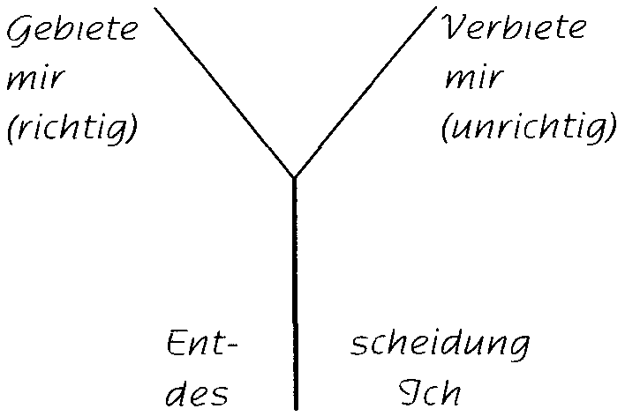
Kraftkeime von den Meistern durch Erkennen des anderen Wesens.
Wenn die Esoterik die eigene Freiheit beeinträchtigen würde, so wäre das schwarze Magie.
Nicht zurückziehen von der Welt. Der Esoteriker soll in der Welt leben und wirken.
Niederes und höheres Ich. Das niedere Ich ist sozusagen ein Kleid, eine Haut. Es besteht aus allem, was aus der äußeren Welt auf es zuströmt. In Wenigen ist das höhere Ich bemerkbar. Die große Masse ist Spiegel der Umgebung.
Wie können wir das höhere Ich zur Tätigkeit und Tatkraft bringen? Die esoterische Schule gibt ein einfaches Mittel an, anzuwenden erstens in bezug auf das Tun, zweitens auf das Verständnis. Stelle dir einen Kreis vor, in drei Teile geteilt. Dann den Kreis fort. Winkel ca. 120°.
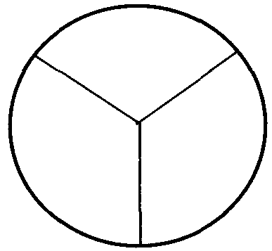
Das hält den Geist frei von fremden Einflüssen, und das höhere Ich wird sich vernehmen lassen.
Einfaches Mittel - nicht verachten. Gewöhnung, in Linien und Punkten zu denken. So machten es die geistigen Wesenheiten, die zum Beispiel den Kristall geschaffen haben; auch als sie dich schufen.
So werden wir unser höheres Ich beleben und uns seiner bewußt werden. Und im Denken und Handeln werden wir dem folgen, was es uns vorschreibt.
Wir fühlen und werden fortfahren zu fühlen die Einflüsse der Außenwelt auf unser Inneres, aber wir wachsen darüber hinaus. Wir betrachten sie nicht als zu uns gehörig. Wir müssen sie in uns ertragen als einen Teil unserer Arbeit in der Welt. Es ist Gift, aber wir müssen dieses Gift in uns einträufeln lassen, um es umbilden zu können.

ESOTERISCHE STUNDE

Hamburg, 24. Mai 1908
Aufzeichnung A
Begierde geht heute aus vom Astralleibe, das Interesse liegt im Ich, der Genuß im Ätherleib. Früher war das Interesse im Astralleib, die Begierde im Ätherleib und der Genuß im physischen Leibe. Bilder stiegen auf im astralischen Leib, und der Mensch wußte danach, was ihm gut war und was ihm schädlich war. Er hatte ein Interesse an diesen Bildern, die in seinem Innern aufstiegen. Und dies Interesse, das Bewußtsem von diesen Bildern, blieb in ihm auch, wenn der physische Körper sich umänderte, ein anderer wurde. Dieses astrale Bewußtsein - noch kein Selbstbewußtsein - war ein dauerndes. Das wurde anders, als das Ich, das vorher noch draußen war im Geistigen, sich hineinsenkte in den Menschen und ihn immer mehr durchdrang. Das Interesse zog in das Ich hinein. Das Ich zog das Interesse zu sich hinauf, es zog alles in den Bereich seiner selbst. Dadurch schnürte es sich ab vom Göttlichen. Die Folge war der Tod. Alles, was nur für Einzelnes geschieht, was nicht für das Ganze geschieht, was geschieht für etwas, abgetrennt von dem Ganzen, was also Egoismus ist, führt letzten Endes zur Zerstörung dieses Einzelnen, zum Tod.
Dieses vom Ich ausgehende Interesse nennt der Rosenkreuzer: «Aestimatio». Hinaufheben müssen wir wieder das Interesse ins Astrale: damit gewinnen wir «Imaginatio». Wenn die Begierde wieder verlegt wird in den Ätherleib, erringen wir «Incantatio» oder «Inspiratio». Und durch das Verlegen des Genusses vom Ätherleib in den physischen Leib «Intuitio».
Wenn wir nicht mehr dem persönlichen Interesse folgen bei unseren Handlungen, wenn wir dasjenige, was wir zu tun haben, so tun, daß wir folgen den inneren Notwendigkeiten, die ein richtig verstandenes Karmagesetz uns auferlegt, wenn wir der Außenwelt unsere Taten gemäß diesem Gesetz in innerer Gelassenheit übergeben, dann überwinden wir die «Aestimatio» durch unser höheres Ich, das dann das handelnde ist. Und wenn wir, durch die Kraft dieses Ichs gehalten, uns nicht mehr von Strömungen und Einflüssen treiben lassen, die von der Außenwelt auf uns einstürmen, dann können wir erst richtige Urteile gewinnen über die Außenwelt; wir sammeln dann Weisheit aus ihr. Sie offenbart uns in Imagination, Inspiration und Intuition ihre eigene innere Wesenheit, wenn wir so in Gelassenheit vor ihr stehen und wenn wir bei allem, was wir tun und denken, es so tun und denken, daß wir wissen: es hat einen Einfluß auf das Ganze - alle meine Gedanken und Gefühle ebenso wie meine Taten, nichts existiert für sich; hingeben will ich alles für die Menschheit, alles sei dem Dienste der Menschheit geweiht. -Wenn das als Grundgefühl lebt im Schüler, dann entwickelt er die Buddhi, das Christus-Prinzip.
So läßt er erstehen aus der gegebenen Figur die höhere Drei-heit:
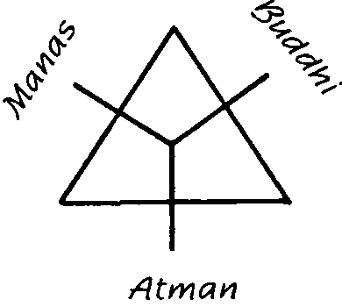
In einer anderen Aufzeichnung lautet dieser letzte Absatz:
Wenn wir nicht mehr dem persönlichen Interesse folgen bei unseren Handlungen, sondern nur auf das Beste des Ganzen bedacht sind, das Christus-Prinzip in uns wirken lassen, wenn wir uns nicht mehr treiben lassen von den Einflüssen und Strömungen, die von anderen Menschen auf uns einstürmen, sondern wir folgen bei der Form  dem «Gebiete mir» und uns nach dieser Richtung hin sozusagen gegen diese Strömungen abschließen: , ebenso nach der Richtung hin «Verbiete mir» 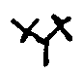 und der unteren Richtung , so entwickeln wir uns zur inneren Gelassenheit, und wir lassen die höhere Dreiheit dadurch in uns erstehen!
Aufzeichnung B
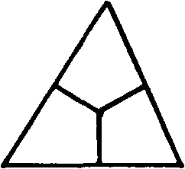
Gegeben wurde die Form, durch welche wir das höhere Ich uns bewußt und wirksam machen können in unserem täglichen Leben. Wie kann man seine Begierden bezwingen und ertöten und doch dabei der Gefahr entrinnen, dem täglichen Leben entfremdet zu werden?
In der lemurischen Zeit, ehe der Mensch ein Ich erhielt, finden wir, daß l, 2, 3 [physischer, ätherischer, astralischer Leib] von göttlich-geistigen Wesenheiten regiert (geführt) wurden. Die astralen Bilder spiegelten in seinem astralen Bewußtsein. Erkennen, was nützlich, schädlich etc.* (* Gemeint ist: Die astralen Bilder spiegelten sich in seinem astralen Bewußtsein, so daß er erkennen konnte, was nützlich, schädlich etc. sei.) In dieser Periode waren die drei großen Kräfte:
4 [Ich] 3 [Astr.L.] 2 [Äth.L.] nachlemurische Zeit
Interesse Begierde und Genuß
3. L [Astr.L.] 2. L [Äth.L.] l. L [phys.L.] lemurische Zeit
Alle Begierden waren zugleich Taten. Die Nahrung ging ein und aus ohne Begierde. Die göttlichen Wesen sorgten für Nahrung. Der Mensch hatte noch kein Interesse für etwas Äußeres. Er lebte noch in der Gottheit. Daher gab es auch nicht Krankheit und Tod. Es fand nur ein Wechsel der Leiber statt, wie wenn man ein Kleid ablegt. Dann kam das Ich in den Menschen und bewirkte diesen großen Unterschied, daß er anfing, sich nicht nur für das zu interessieren, was in seiner Seele vorging. Das Licht, das bisher in ihm erglänzte, strahlte nun von außen auf ihn ein von den Gegenständen des physischen Planes, und sein Ich strahlte es zurück, als er die Dinge begehrte, die ihn umgaben. Dadurch erlangte er, was man im Okkultismus nennt «Aestimatio». Das hat dem Menschen den Tod gebracht. Jedesmal, wenn wir irgend etwas mit Interesse betrachten, so nehmen wir Gift und Tod in uns auf; und das wurde unsere Aufgabe hier auf der Erde. Vorher hatte der Mensch im Astralen gehandelt. Seit er Interesse an den physischen Gegenständen bekam und sie begehrte, verrichtete er Arbeit auf dem ersten [physischen] Plan.
Der esoterische Schüler, der die höheren Welten kennenlernen will, kann dieses erreichen, indem er sich eine Handlung lebhaft vorstellt, sie aber nicht ausführt. Das stärkt die Kraft der «Imaginatio». Indem er so der Begierde nicht Raum gibt, indem er sie nicht erfüllt, erhebt er die Begierde von dem 2. L. [Ätherleib] zum 3. L. [Astralleib]. Mit Ausschluß aller äußeren Dinge stellen wir uns die Figur vor: Der linke Arm «Gebiete mir», der rechte Arm «Verbiete mir». Die untere Linie ist die Entscheidung des Ich.
Wenn wir unseren Leib als eines der Dinge betrachten, die uns anvertraut sind, so werden wir den Leib nähren, wie früher die Götter unseren Leib nährten auf dem Mond; und dadurch bringen wir den Genuß wieder zurück in den Körper.

ESOTERISCHE STUNDE

Hamburg, 31. Mai 1908
Aufzeichnung A
Man muß das, was man in esoterischen Stunden gehört hat, immer wieder vor seiner Seele vorüberziehen lassen, dann erst wird man nach und nach die Kräfte, die in dem Gegebenen verborgen sind, herauslösen. Man lernt auf diese Weise unterscheiden Gedanken, die produktiv in der Seele wirken, von solchen, die nur schon Gegebenes nachdenken, also unproduktiv sind. - Wenn man eine Uhr ansieht, so kann man ihre Konstruktion sich wohl in Gedanken klar machen, auch, wie das ganze Räderwerk in Gang gebracht und erhalten wird; aber das sind unproduktive Gedanken. Produktive Gedanken hat der gehabt, der sich die Uhr zuerst ausgedacht hat - aus diesem Gedanken heraus entstand sein Werk. Alles Beschäftigen mit der Sinneswelt, alles, was man sich an Gedanken über sie macht, ist unproduktiv. Das meiste in unsrer heutigen Wissenschaft ist unproduktives Denken. Wenn wir uns aber beschäftigen mit dem in esoterischen Stunden unserem Denken Übergebenen, so beschäftigen wir uns mit produktiven Gedanken, und das ist ein Kraftquell für unsere Seele. In richtiger Reihenfolge müssen solche Gedanken durch unsre Seele ziehen. Wie ein Organismus nicht existieren könnte, wenn ein Bein da angesetzt würde, wo ein Arm hingehört, so muß auch in unserm Denken alles folgerichtig sein. Ein solches Gedankengebilde wollen wir uns heute vor die Seele stellen.
Man spricht viel von Weisheit. Aber Weisheit ist nicht das, was man im täglichen Leben oft mit Weisheit bezeichnet. Man glaubt, der Mensch sei weise, der viel weiß. Durch vieles Wissen hat man noch nicht Weisheit. Wissen wohnt in Köpfen, die voll von Gedanken anderer sind; Weisheit wohnt im Herzen, das den eigenen lauscht: das heißt aber nicht den Gedanken, die man sich macht über die Außenwelt, sondern den Gedanken, die aus der geistigen Welt in der Stille auftauchen können. Durch vieles Wissen erringt man sich Schlauheit.
Klugheit beruht auf dem, was man sich an Erfahrungen zu eigen macht. Weisheit aber ist das, was als Kraft aus den geistigen Welten in uns einströmt und dann wieder ausströmt. Da kann Weisheit von dem einfachsten Gemüt, «von Kindeslippen» ausströmen. Wenn das, was da ausströmt, mehr vom Gefühl ausgeht, so ist es Weisheit, wenn es aber den Menschen anregt zur Energie, Tatkraft, wenn Produktivität vorherrscht, so ist es Liebe. Aber da muß man verstehen, was wirklich Liebe ist. Es kann jemand beim Unglück eines ändern nur Mitleid empfinden - das ist aber keine wahre Liebe. Liebe wird das Mitleid erst, wenn man tatkräftig zugreift und hilft. Weisheit und Liebe machen das Ich aus. Das Ich ist zum Willen gewordene Liebe und Weisheit. So haben wir
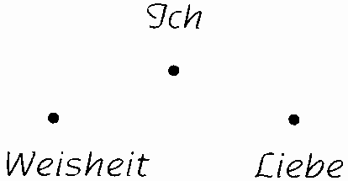
Alles, was das Ich, das heißt das wahre Ich, nicht das Spiegelbild des Ich, tut, resultiert aus Weisheit und Liebe. Dies ist die höhere Dreiheit. Etwas tiefer hinunter gespiegelt, wird aus Weisheit - Gefühl, aus der Liebe - Wille, aus dem Ich - Denken.
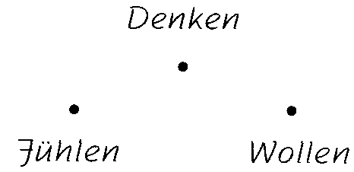
In noch niedereren Regionen zeigen sich die vier Temperamente als Abspiegelungen. Da ist zuerst das cholerische Temperament. Es gibt Wesenheiten, Engelwesenheiten, die haben keinen physischen Leib. Unter diesen Engeln sind solche, die immer an der Arbeit, am Schaffen sind. Die Engel haben die verschiedenen Temperamente ganz unvermischt, während die Menschen zusammengesetzte Temperamente besitzen. Alle vier Arten wirken auf den Menschen, nur in verschiedenem Maße.
Die erste Art Engel sind die, die in den Menschen das cholerische Temperament hineinarbeiten. Solche Menschen sind tatkräftig, voller Tatenlust.
Dann zweitens sanguinische Engel. Das Temperament, das diese den Menschen einimpfen, macht den Menschen leicht beeinflußbar von allem Hohen und Schönen, ohne daß es stets sich zum Tun verdichtet. Solche Menschen sind nicht sehr tatkräftig, sondern empfindungsfähig, leicht begeistert; sie bleiben aber nicht lange bei einer Sache.
Drittens phlegmatische Engel: Die von diesen beeinflußten Menschen haben kein Interesse an dem, was andre geschaffen haben. Sie lassen es nicht bestehen, ändern es immer wieder um; fließend, unbestimmt machen sie alles. Das ist schon im Wort Phlegma ausgedrückt; Phlegma heißt Schleim. Menschen mit phlegmatischem Charakter haben an nichts besonderes Interesse. Wenn sie sich entscheiden sollen, können sie das nicht. Immer sagen sie: o nein, das nicht und das andere auch nicht. Sie können sich nicht entscheiden und entschließen, verpassen immer die Gelegenheit. Dieser Charakter drückt sich auch aus im Körper, weiche Formen sind da, unbestimmt ist alles, auch am Gang kann man phlegmatische Menschen erkennen, sie gehen wiegend, weich. Und doch können solche Menschen für bestimmte Genüsse, zum Beispiel Gerichte, ausgesprochene Vorliebe haben und sie überall zur Geltung bringen, also cholerisch sein.
Viertens melancholische Engel: Der Mensch, auf den sie wirken, sieht alles trübe, düster, in allem das Schlimmste. Ein solcher Mensch arbeitet und wühlt alles in sich hinein, er beschäftigt sich nur mit sich selbst, er schafft nichts im Sinne des Fortschritts. Er hat deshalb auch keine Schaffensfreude, er wird trübe und düster.
Alle Charaktere muß man beurteilen von dem Standpunkt aus, was der einzelne für den Fortschritt des Ganzen schafft.
Wenn man diese Eigenschaften wieder noch tiefer spiegelt, so entspricht das Cholerische dem Element Feuer; das Sanguinische der Luft; das Phlegmatische dem Wasser, das Melancholische der Erde - da wird alles starr und fest.
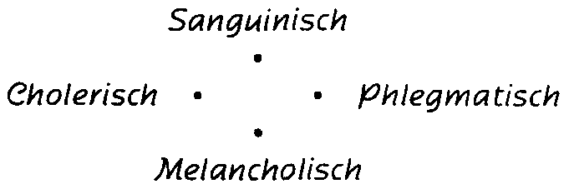
Solche Figuren muß man sich immer wieder vorhalten. Sie bewirken, daß unser Seelenorganismus richtig aufgebaut wird. Man muß solche Figuren klar durchdenken. Durch ein Hin- und Herpendeln der Gedanken kann unser Inneres nicht erstarken. Solche Formen hin und wieder vor das geistige Auge gerückt, wirken kraftbringend auf die Seele.
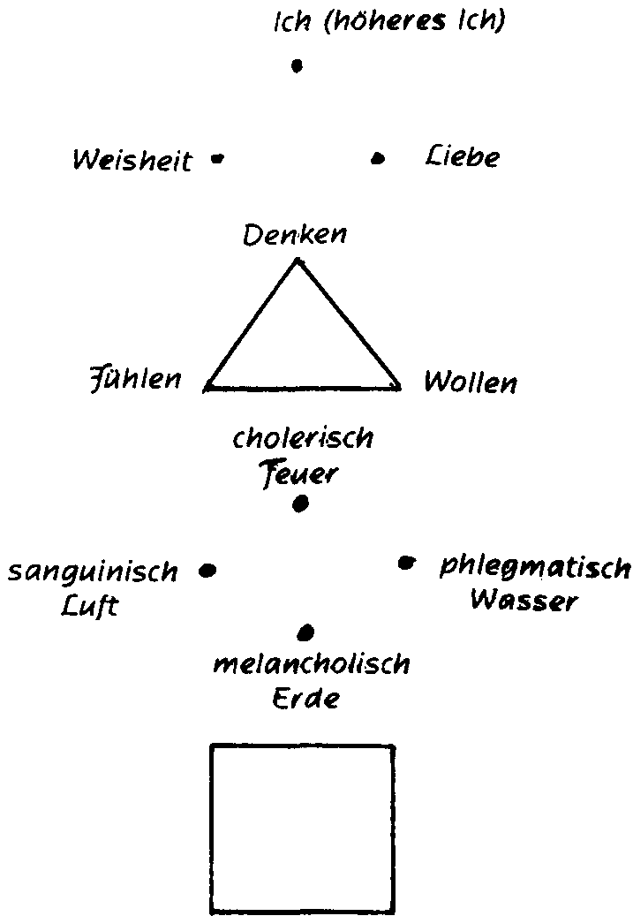
Aufzeichnung B (Auszug)
Cholerisch:
fest, bestimmt, tatkräftig; Gestalt oft gedrungen, untersetzt, klein. - Napoleon ausgesprochener Choleriker, aber auch andere Seiten.
Sanguinisch:
schnell begeistert, leicht entzündet, wenig tatkräftig.
Phlegmatisch:
(Phlegma: Schleim);
Schleimblütigkeit, Kaltblütigkeit; hat eine auflösende Kraft, hält nicht gern zusammen, haftet nicht an einzelnen Dingen. Es ist eine Eigenschaft, die das Versteinern verhindert.
Melancholisch:
einengend, in sich hineinbrütend, alles auf sich selbst beziehend; abgrenzend, verhärtend.
In der geistigen Welt gibt es Wesenheiten, die diese vier Charaktere ganz scharf ausgeprägt, ungemischt repräsentieren. Bei den Menschen sind diese Eigenschaften des Charakters gemischt. Auch bei Napoleon können wir neben seinem cholerischen Grundcharakter noch andere Seiten erkennen.

ESOTERISCHE STUNDE

Berlin, 5. Juni 1908
Aufzeichnung A
Das, was in der esoterischen Stunde gegeben wird, unterscheidet sich weniger dem Inhalt nach von dem in exoterischen Stunden Gelehrten, als der Art nach, wie dieser Inhalt gegeben wird. Nicht nur Kenntnisse soll der Esoteriker in sich aufnehmen, sondern eine jede solche Stunde soll Erlebnis seiner Seele sein. Ein anderer sollen wir am Ende der Stunde sein als am Anfang.
Schon in den Urschulen wurde gelehrt: Wenn du etwas vorhast, und du weißt nicht, ob du es tun sollst oder lassen, dann lass' es. - Diesen Satz darf man keinem Exoteriker sagen, er würde sonst lässig. Er bezieht sich auf esoterisches Leben. (Der Satz des Konfuzius - «Wenn du etwas vorhast und bist nicht gewiß, ob du es tun sollst, dann unterlasse es!» - gilt nur für Esoteriker, nicht für Exoteriker. Denn sonst würde wenig in der Welt geschehen, auch würden keine Erfahrungen erworben werden.)
In dem Urbuch der Rosenkreuzerschule steht folgendes Gespräch* (* Siehe hierzu die Niederschrift Rudolf Steiners auf S. 360f. und die Stunde vom 14. März 1908, Aufzeichnung C.): Das Herz des Schülers fragt den Lehrer: Wie finde ich den Weg zur höheren Entwicklung? Der Lehrer antwortet: Indem du den Ort findest, der frei ist von allem Persönlichen. Das Herz des Schülers fragt: Wo finde ich diesen Ort? Der Lehrer: In deinem Ich, das will ohne Selbst, das denkt ohne Sinneswahrnehmung. Frage: Wie kann ich wollen ohne Selbst, wie denken ohne Sinne? Antwort: Wolle ohne Ich, denke außerhalb deines Selbstes!
Oft wird die Frage aufgeworfen, ob man nicht besser in der Zeit, die dazu nötig ist, sich zu entwickeln, in der Welt handeln, in der Welt mit guten Taten wirken soll. Vom Okkultismus aus muß geantwortet werden: es ist keine verlorene Zeit, die auf die Entwicklung verwandt wird; denn dadurch, daß der Mensch sich selbst vollkommener macht, wird er erst fähig, wahrhaft richtig und gut für die Menschheit zu arbeiten und zu wirken. Taten im Leben, die noch so gut erscheinen, können doch schaden; das weiß man nur nicht. In unserer Seele ist jetzt ein Chaos; wir müssen sie zu einem Organismus ausbauen, wie unser Körper durch die Weisheit höherer Wesenheiten früher zu einem wohlgestalteten Organismus geschaffen worden ist. Wir erreichen dies dadurch, daß wir bestimmte Linien und Figuren vor unsere Seelen führen und uns ihre Bedeutung klarmachen. Eine solche Figur ist die folgende.
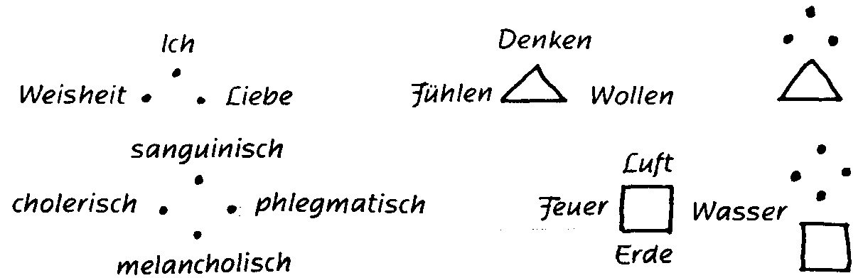
Die drei oberen Punkte  haben sich freiwillig zusammengefügt; diese in das Seelische hinübergespiegelt, gliedern sich zu fester Form:
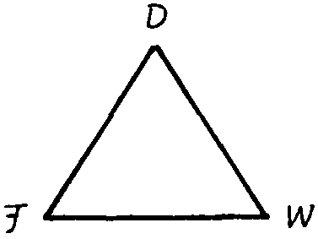
i deutet auf eine bestimmte Zielrichtung, a = Hingabe, o = das Umfassende, die Gottheit, u = Ruhe, Sich-geborgen-Fühlen und Ruhen in der Gottheit.
Was der Vortragende in der esoterischen Stunde sagt, hat er einzig und allein vor der weißen Loge zu verantworten; was er in exoterischen Vorträgen gibt, muß er in Einklang bringen mit den Zeitfragen, den Zeitereignissen, mit der Umwelt und den Forderungen der Zeit.
Niemals soll man Furcht empfinden, nur an das Gelingen denken. Und wenn man noch so krank ist, es ist immer noch ein Grundteil von Gesundheit und Lebenskraft vorhanden, auf das man nur vertrauen muß.
Aufzeichnung B (Auszug)
a - Hingabe, Hinaufführen zum Göttlichen.
i - eine bestimmte Zielrichtung, die hinführen soll zum Göttlichen.
o - Das Umfassende, die Gottheit und das Umschließen der geoffenbarten Form.
u - Ruhe, das sich Geborgenfühlen in dem göttlichen Frieden. Gottheit.
e - das Hinströmende aus den Weiten (Überwindung von Schwierigkeiten).
ei - Offenbarung des Göttlichen in den Menschen hinein, vor dem scheue Ehrfurcht zurückweicht.
oe- drückt das noch mehr aus. Da fühlt sich der Mensch in seiner Form darinnen wie eingeschlossen und draußen die wirkende Gottheit.
Es gibt keinen Punkt im Weltall, in dem nicht Kraft wäre. Im menschlichen Auge ist die Wirksamkeit von Atma-Buddhi-Manas ausgestaltet.
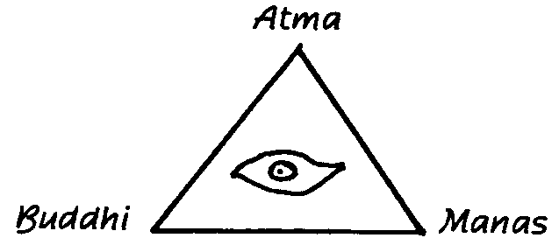
Dies Symbol wirkt auch nachts auf uns ein. Es hält dort die chaotischen Eindrücke des Tages fern.

ESOTERISCHE STUNDE

München, 14.Juni 1908
Aufzeichnung A
Die Wartezeit, die der Esoteriker durchmachen muß, bis er sein Ziel, das Betreten höherer Welten, erreicht, dünkt ihn oft sehr lang. Mancher glaubt, daß gerade bei ihm sich die geistigen Organe besonders langsam bilden. Nun wirkt aber selbst die leiseste Ungeduld immer verzögernd, gerade auf die Ausbildung dieser Organe, und wenn der Schüler sich über einen Mißerfolg beklagt, so hat er damit sehr oft unrecht. Denn acht Zehntel der Schüler haben ihre geistigen Organe schon ausgebildet, oft, ehe sie eine Ahnung davon haben, ehe sie verstehen, dieselben anzuwenden. Es geht da, wie es dem schlafenden Menschen mit seinen Gehörorganen geht. Das Ohr ist geöffnet wie immer, auch im Schlafe, und doch vernimmt der Mensch nichts von der Außenwelt, weil das Ich mit dem Astralkörper den physischen Leib und Ätherleib verlassen hat.
Das Erleben der Eindrücke, die die Außenwelt unseren Sinnen fortwährend vermittelt, wirkt zerstörend auf unsere Sinnesorgane ein. Wenn wir eine Rose ansehen, so wirkt die rote Farbe, die Form etc. zerstörend auf unsere Netzhaut. Die Empfindung für die Rose geht unsere Nervenstränge entlang und wirkt zerstörend auf diese ein. Was die Netzhaut empfängt, wirft der Astralkörper als Eindruck in den Ätherleib, und so erhält dieser täglich zahlreiche Eindrücke von außen.
Was im physischen Körper zerstörend wirkt, ist aufbauend im Ätherkörper. Dieser baut sich durch die Eindrücke und Erfahrungen von außen auf. Bei dem Astralleibe und dem Ich ist das gleiche Verhältnis. Der Astralleib wird durch die äußeren Eindrücke geradeso zerstört; das Ich soll aber wieder aufbauend wirken.
Der Astralleib kommt harmonisch organisiert zu einer neuen Inkarnation und wird erst durch das Leben unharmonisch gemacht. Beim Eintritt in das neue Leben empfindet das der Astralleib, und das ist die okkulte Erklärung dafür, warum die weitaus größte Anzahl der Kinder nach der Geburt schreit. Ihr Astralleib empfindet als Schmerz den Eintritt in das Leben, das ihm seine Harmonie stört. Diese Harmonie kann nur durch das Ich wieder hergestellt werden, durch Schaffung von Gedankenbildern, die vom Ich aus durch den Astralkörper auf den Ätherleib geworfen werden und die lebensfähig sind. Die Eindrücke, welche wir unserem Ätherleibe im gewöhnlichen Leben vermitteln, sind meist wertlos, was ihre Lebenskraft anbelangt. Wir sollen nun Gedankenbilder schaffen, die klar, richtig gegliedert und darum lebensfähig sind. Wir können uns schematisch das Gesagte auf folgende Weise darstellen:
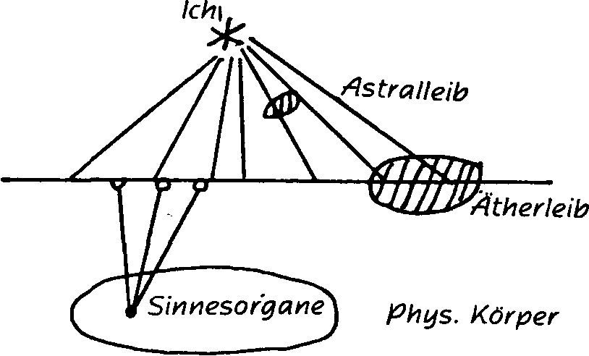
Was die Sinnesorgane von außen empfangen, werfen sie (zum Beispiel das Auge) auf den Ätherleib, auf dem das Bild entsteht. Das Ich wirkt nun von der anderen Seite auf den Ätherleib durch den Astralleib, formt in diesem einen Gedanken, den es auf den Ätherleib als Eindruck wirft; und daß diese Gedanken richtige, lebensfähige sind, darauf kommt es an. Diese lebensfähigen Gedanken bilden unsere geistigen Organe, die uns hellseherisch machen sollen. Wie die Götter unseren physischen Körper harmonisch schufen, daß jedes Organ, jedes Glied an seinem richtigen Platze ist, so müssen wir unseren Astralleib und Ätherleib harmonisch formen, unsere Gedanken lebensfähig machen. Die Zeit spielt dabei keine Rolle. Ein geübter Esoteriker braucht oft nur eine Minute, um seine Eindrücke wieder zu ordnen.
Durch die Meditation, das Sichversenken in gewisse Begriffe, in ewige Gedanken, schafft man solche Leben enthaltenden, organbildenden Eindrücke in seinem Ätherleibe.
Es ist zum Beispiel wichtig für jeden Schüler, über den Begriff Weisheit zu meditieren. Damit ist aber nicht gemeint, daß er sich nun eine fest umrissene, verstandesmäßige Definition von der Weisheit verschaffen soll, sondern er soll im Gegenteil leicht bewegliche, leicht zu verändernde Ansichten darüber hegen. Weisheit und Klugheit oder Bildung sind etwas sehr Verschiedenes. In den höheren Welten, wo alles spezifizierter ist, gibt es Wesen, die sehr weise sind, ohne überhaupt zu denken. Sie führen Pläne höchst weisheitsvoll aus, die aber von anderen Wesen erdacht sind.
Auch unter den Menschen gibt es solche, die weise sind, ohne klug zu sein, ohne daß sie irgendwelche Verstandesbildung besitzen. Wenn man nun über den Begriff der Weisheit meditiert in der richtigen Weise, so wird von der Weisheit selbst in uns etwas einfließen, aus den höheren Welten uns Erleuchtung kommen.
Ein zweiter Begriff, über den man meditieren soll, ist die Liebe. Was der Durchschnittsmensch «Liebe» nennt, ist oft nur der krasseste Egoismus. Sogar die Liebe einer Mutter, die ihr krankes Kind pflegt, ist oft nur der Ausdruck des Egoismus, der zittert vor dem Schmerz, das Kind zu verlieren. Wahre Liebe ist immer produktiv. Deshalb hat heutzutage, so hart es klingt, fast nur der Künstler eine Ahnung von der Liebe, während er sich schaffend ganz seinem Werke hingibt. So schufen die Götter unsere Erde aus Liebe, indem sie sich ganz ihrem Schaffen hingaben und sozusagen die Schöpfung aus sich herausschwitzten.
Was Liebe und Weisheit aus sich heraus in sich vereinigen kann, das ist das Ich,
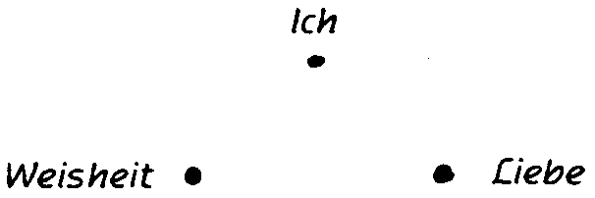
das Ich, das immer an sich schafft, das immer von neuem «beicht» werden muß, wie Fichte sagt. Fichtes Philosophie versteht nur richtig, wer sie von diesem Standpunkt aus erfaßt, daß das Ich sich [selbst] immer neu schaffen, sich selbst erkennen muß. Dies meint auch Meister Eckhart, wenn er sagt: «Wäre ich ein König und wüßte es nicht, so wäre ich kein König.» Also: was nützt es, ein König zu sein, wenn man sich nicht bewußt ist, einer zu sein.
Alles wirft seinen Schatten aus höheren Planen auf niedere Plane, und so wirken diese Drei, Ich, Weisheit und Liebe, auf dem nächstniederen Plan als Denken, Fühlen und Wollen. Hier sind sie nicht so spezifiziert, deshalb zeichnen wir sie als ein unter sich verbundenes Dreieck.
Wer intensiv darüber nachdenkt, wird innewerden, daß das Ich sich in Denken umsetzt, die Weisheit ins Gefühl geht und die Liebe, die produktive, zum Willen wird, der der Antrieb zum Schaffen, zur Hingabe ist.

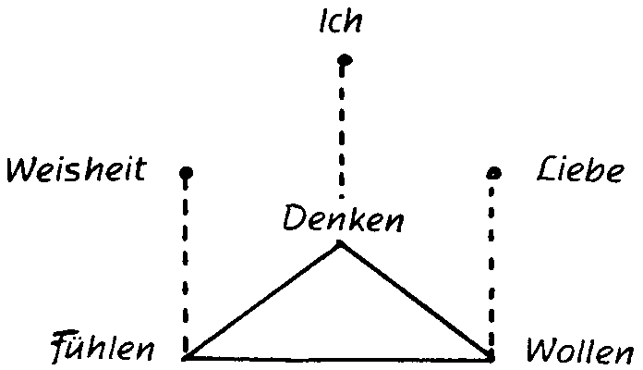
Als Ergänzung zu diesen drei Punkten, diesem Dreieck, ist es gut, über vier weitere Punkte zu meditieren (siehe Zeichnung S. 392).
Wenn der Mensch zu einer neuen Inkarnation drängt, so schaffen ihm höhere Wesen von viererlei Art seinen Ätherleib: die sanguinischen, cholerischen, phlegmatischen und melancholischen Wesen. Jeder Mensch erhält von jeder Art dieser Wesenheiten etwas, wenn auch die eine oder andere vorwiegt. Dieses vorwiegende Temperament äußert sich im ganzen Gebaren des Menschen, besonders des Kindes. (Ein sanguinisches Kind hüpft; sein Blick gleitet achtlos über vieles. Ein cholerisches Kind wird zum Beispiel eine Birne, die ihm geboten wird, ganz anders fest pakken als ein phlegmatisches.) Deshalb (wegen des Zusammenwirkens aller vier Temperamente) haben die Menschen für eine Sache eine phlegmatische, für eine andere eine cholerische Empfindung. Diese Temperamente halten sich untereinander das Gleichgewicht. Zum Beispiel sind die Wesen des Phlegmas die Feinde allen Philistertums, alles Kleinlichen, in das die Menschen verfallen würden, wenn sie zu viel von der Melancholie abbekämen.
Diese vier astralen Wesenheiten haben wiederum im Physischen ihren Ausdruck: die cholerischen im Feuer, die sanguinischen in der Luft, die phlegmatischen im Wasser, die melancholischen in der Erde.
Unsere Erde ist der äußere, physisch gewordene Ausdruck für die Melancholie.
Wenn man über alles dieses meditiert, so wird man im Laufe der Zeit in einer stillen Stunde in den Zustand kommen, daß man bei vollem, klarem Bewußtsein doch das Bewußtsein für die äußere Welt verliert, und in diesem Zustande wird man erkennen, was das Ewige ist, daß Geburt und Tod nur Wandlungen sind. Der Ätherleib wird sich von der anderen Seite her durch das Ich erleuchten, und wir werden die ewigen, lebendigen Gedanken, die wir ihm einprägten, in ihrem Wirken erkennen und sehen, daß sie die hellseherischen Organe schufen, deren wir uns nun bedienen können.
Wenn wir diesen Prozeß auf irgendeine Weise aus Ungeduld beschleunigen, so wird der Ätherleib durch das Ich erleuchtet, und wir sehen darin nur, was das Leben uns an äußeren Eindrücken hineingab, Zerrbilder, die oft gräßlich sind, oder verführerische, schöne Trugbilder*. (* Gemeint sein dürfte: «... so wird der Ätherleib zwar auch durch das Licht erleuchtet, aber wir sehen darin nur ...») Deshalb ist die größte Geduld und Vorsicht geraten, damit wir uns wohlgeformte, richtige Geistesorgane schaffen; denn wir schaffen damit unsere Zukunft, unsere neue Erde. Unseren jetzigen Planeten haben die Götter meditiert und so weisheitsvoll, wie er ist, soll auch das werden, was wir schaffen.
Die Hellseherorgane kräftigt auch jeder Kunstgenuß. Wenn wir zum Beispiel eine Statue ansehen, so ist es gut, in Gedanken die Formen und Linien nachzufühlen. Das stärkt die schöpferischen Fähigkeiten.
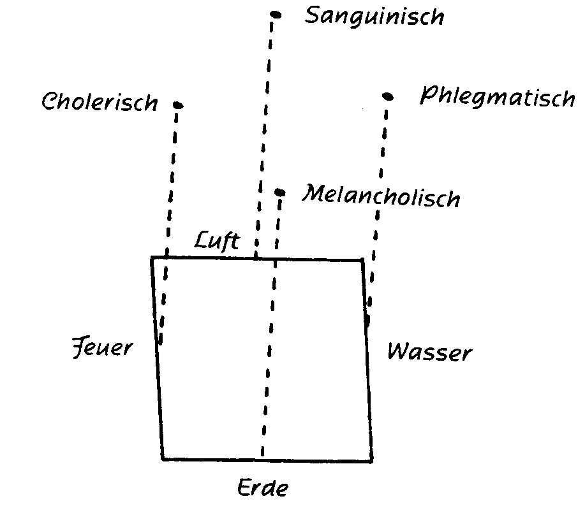
Aufzeichnung B (Auszug)
Da nun der moderne Mensch in der Welt lebt, so wirkt alles das, was durch seine Sinnesorgane in ihn einzieht, auf den Ätherkörper und prägt sich diesem ein.
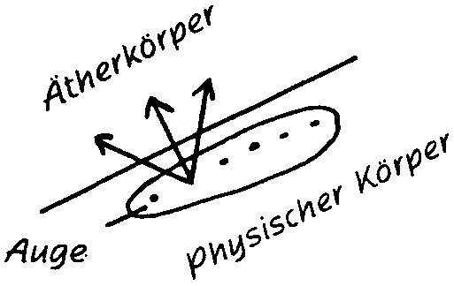
Nur im Schlaf ist dies nicht der Fall.
Alles, was nun geistig auf den Menschen einwirkt, bewirkt das Ich durch den Astralkörper des Menschen, das prägt sich ebenfalls dem Ätherkörper ein.
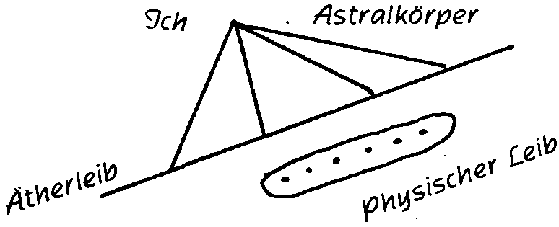
Wenn nun sehr viele Bilder der Außenwelt in den Ätherleib eingeprägt sind, so ist dort kein Platz für die Bilder der geistigen Welt. Darum ist es so wichtig für die Entwicklung der Menschheit, Meditations- und Konzentrationsübungen zu machen, denn dadurch prägen sich die geistigen Bilder in den Ätherkörper ein. Es kommt weniger darauf an, daß es lange Zeit hintereinander ausgeübt wird, als darauf, daß es intensiv getan wird, daß die ganze Außenwelt verschwindet und der Mensch nur im Geistigen lebt.

ESOTERISCHE STUNDE

München, 15.Juni 1908
Der Zweck dieser E.S. ist immer tieferes Einführen in die Esoterik, bis zu Übungen, mantrischen Übungen übergegangen werden kann. Um zu dem großen Geheimnis des ...*(* Pünktchen gemäß Vorlage.) vorzudringen, ist notwendig das Ablegen der Illusionen. Auf gewissen Entwicklungsstufen sind Illusionen notwendig für den Menschen. Der esoterische Schüler legt sie mit der Zeit ab. Die große Illusion des persönlichen Ich ist abzulegen. Das wahre Ich des Menschen ist nicht in diesem enthalten, sondern kommt aus dem Unbestimmten und verläuft in der Zeit ins Unbestimmte. Durch die Sinne wird uns das Ich in der physischen Welt bewußt. Es scheint dies im Widerspruch zu sein mit der Tatsache, daß beim Atlantier ein bestimmter Punkt im Ätherkopf mit einem solchen im physischen Kopf zusammenfiel und dadurch das Ich in den Menschen einzog. Doch war dieses Ich gewissermaßen nur wie ein Häutchen, ein Täschchen, das sich hereinsenkte, und in das hereinstrahlte das wahre Ich, das in den Planeten vom Saturn bis zum Vulkan ausgebreitet ist. Das beste Symbolum ist: dies Täschchen ist wie ein Spiegel, in den das wahre Ich von dieser Planetenkette einströmt.
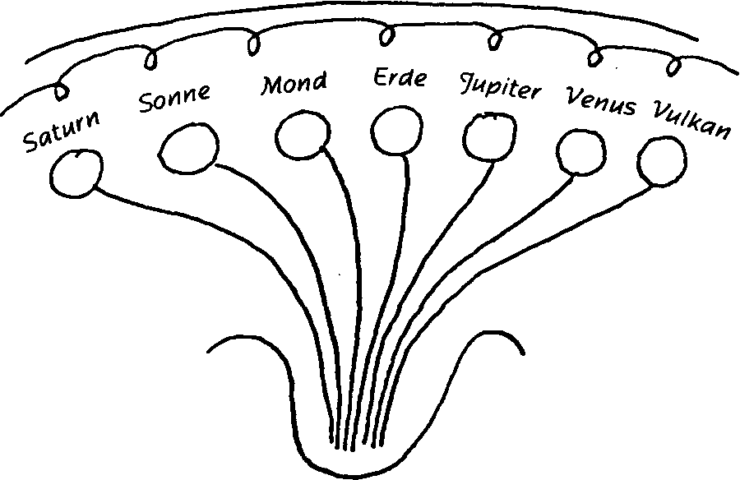
Ich sagte, es gehe ins Unbestimmte, denn es hat im Saturn nicht angefangen und geht nach dem Vulkanzustand immer weiter. Wir stellen es uns daher als eine Linie vor, an der die einzelnen persönlichen Leben wie die Schlingen sich bilden.
Verstehen wir, das persönliche Ich, dessen wir durch die Sinne bewußt werden, auszulöschen, so liegt die Linie, aus dem Unbestimmten ins Unbestimmte führend, vor uns. «Sinnestäuschung deckt Zeitenschein». Doch liegt es nur durch den Zeitenschein als Linie vor uns. Denken wir uns diese Linie nur etwas gekrümmt, so muß sie in einen Kreis abschließen.
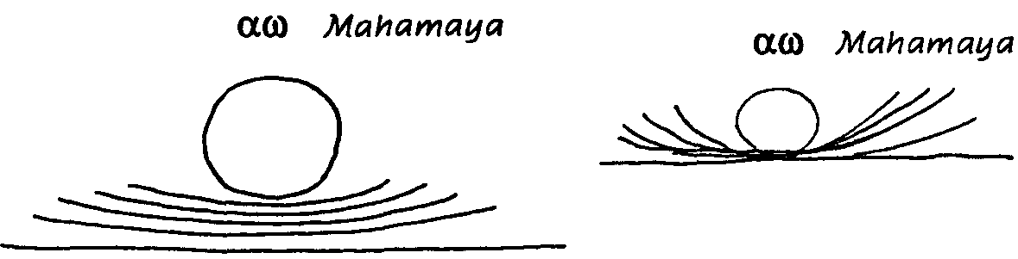
Daher der weitere Satz: «Zeitenschein trennt (XO). Ich bin (X(0, oder laco.» Die wahre Bedeutung der Schlange, die sich in den Schwanz beißt. Das laco = IAO, das dem atlantischen Tau zugrunde lag.

ESOTERISCHE STUNDE

Kassel, 4. Juli 1908
Seit München 1907 Koordination statt Subordination. Harmonie in den esoterischen Lehren. Der Unterschied zwischen exoterischer und esoterischer Betrachtung: bei der exoterischen trägt der Sprecher die Verantwortung, bei der esoterischen diejenige Wesenheit, als deren Mund er spricht, die hinter ihm steht. Wie eine Botschaft dieser Wesenheiten haben wir die esoterischen Stunden aufzufassen.
Die sechs Übungen. Die sechste = Verbindung der fünf. Einklang im Intellektuellen, Gefühlsmäßigen und Moralischen. In allen dreien muß der Schüler gleichmäßig gefestigt sein.
Wenn der Mensch ohne Schaden freiwillig seinen physischen Körper verlassen will, in einem Zustand, der weder Tod noch Schlaf ist, so ist es nötig, daß ihm jemand hilft und ihn schützt. Und dies ist der Christus.
Durch den Christus-Impuls wird der Ätherleib gelockerter, herausgehoben aus dem physischen Leib. Der Ätherleib ist durch den Christus-Impuls durchsetzt vom Heiligen Geist. Und der Heilige Geist - unser höheres Ich - läßt uns von außen her Kräfte zuströmen.

ESOTERISCHE STUNDE

Stuttgart, 5. August 1908
Aufzeichnung A
Jeder Esoteriker, der die innere Entwicklung anstrebt, muß sich klar werden über seinen Zusammenhang mit der Umwelt und den geistigen Mächten, die darin leben und mit denen er fortwährend in Verbindung steht und die in ihm aus- und einströmen.
Schauen wir uns den Menschen an, so haben wir zuerst seinen physischen Leib. Daß der physische Leib so zusammengesetzt ist, beruht auf den Wirkungen geistiger Mächte. Die Mächte, welche daran arbeiten in den vier Elementen: Erde, Wasser, Luft und Feuer, sind die Archai oder Urkräfte. Die strömen in seinem physischen Leibe ein und aus. So arbeiten in seinem Ätherleibe die Archangeloi oder Erzengel, im Astralleibe die Angeloi oder Engel. Dahinein gliederte sich die Empfindungsseele; an der arbeiten die Mächte [Dynamis].
An der Verstandesseele wirken die Gewalten (Exusiai)*(* Die Vorlage hat hier «Dynamis». Der deutsche Ausdruck «Gewalten» entspricht jedoch dem griechischen «Exusiai».) und an der Bewußtseinsseele die Herrschaften oder Kyriotetes. Noch höhere Wesenheiten wirken an den höheren Gliedern des Menschen: Die Seraphime an dem Geistselbst (Manas), die Cherubime an dem Lebensgeist (Buddhi), die Throne an dem Geistesmenschen (Atma).** (** Es wurde offensichtlich an die Tafel gezeichnet. Doch wurden die Beziehungen zwischen den Wesensgliedern und den einzelnen Hierarchien in jeder Aufzeichnung anders festgehalten. Siehe die verschiedenen Versionen auf S. 411f.)
Wenn der esoterische Schüler der christlichen Schule sein Wesen erkennen wollte, so mußte er auf dieses Bild hinblicken, daß der Mensch gestaltet ist gleich einem Baume, der in dem Geistigen wurzelt. Das verstand man mit dem Sitzen unter dem Feigenbaume oder des Buddha unter dem Bodhibaume. Wenn Jesus zu Nathanael sagte: «Als du unter dem Feigenbaume saßest, habe ich dich erkannt», so bedeutet das, daß Nathanael in solche Beziehung zur Umwelt sich gesetzt hatte. Auch Yggdrasil, die Weltesche in der altnordischen Mythologie, ist eine Darstellung dieses Baumes.
Die Kräfte, die auf den physischen Leib wirken, sind die Archai. Sie sind nicht alle gleicher Art, sondern man unterscheidet bei ihnen vier besondere Arten von Wesenheiten. Verkörpert sind sie nicht in physischen Leibern, sondern nur bis zum Äther haben sie ihre Körperlichkeit heruntergebracht. Es sind dies die vier Könige, die auf den Menschen wirken im Äther. Daß der Mensch einen physischen Leib hat, verdankt er diesen im Äther lebenden Wesenheiten. Wir kommen zu ganz falschen Vorstellungen, wenn wir den Äther so verstehen wollen, daß wir aufsteigend vom Festen zum Flüssigen und Luftförmigen uns immer feinere Substanzen denken. Die Äthernatur ist wesentlich verschieden von den physischen Substanzen.
Die vier Kräfte, welche im Äther auf den Menschen wirken und in ihm aus- und einziehen, nach denen sich sein physischer Leib gebildet hat, sind aufzufassen als die vier Temperamente. Die Substanz der vier Wesenheiten sind die vier Temperamente. Darin sind sie verkörpert. Wir haben Wesenheiten, die wirken im cholerischen, andere im sanguinischen, andere im phlegmatischen und andere im melancholischen Temperament. Alle haben ihre besondere Aufgabe. Die Wesenheiten, welche zu ihrer Verkörperung das Cholerische haben, wirken in dem Element der Wärme im Menschen; die Wesenheiten, welche verkörpert sind im Sanguinischen, wirken in dem Luftförmigen im menschlichen Körper; die Wesenheiten, welche verkörpert sind im Phlegmatischen, wirken im Flüssigen und die Wesenheiten, welche verkörpert sind im Melancholischen, wirken im Festen oder Erdigen.
Wenn auch gewöhnlich eines der vier Temperamente bei jedem Menschen vorherrscht, so sind die anderen doch auch in ihm vertreten. Alle haben eine Bedeutung für den Menschen.
Das melancholische Temperament hat die Bedeutung, daß es den physischen Körper so veranlagt, daß der Mensch imstande ist, feste Begriffe zu bilden, die sich gleich bleiben; so daß, wenn er heute denkt «Pferd», dies morgen auch denselben Begriff für ihn enthält. Das phlegmatische Temperament dagegen hat die Bedeutung für ihn, daß die Begriffe trotzdem flüssig bleiben, daß er imstande ist, immer Neues aufzunehmen. Wenn ein Mensch denkt, so bildet sich so etwas in seiner Aura:

eine gleichförmige Masse und darin festere Teile, die Gedanken. Bei manchen Menschen haben diese Gedankenformen die Eigenschaft, fest zu bleiben, bei anderen wechseln sie fortwährend.
Ein Mensch kann versuchen, dem andern etwas zu erklären; sie verstehen sich nicht, weil der eine feste Gedankenformen hat und die Gedanken des andern nicht aufnehmen kann. Sind aber seine Gedankenformen bildsam, so können die neuen Gedanken eindringen und die beiden verstehen sich ausgezeichnet. Ein Esoteriker muß diese Biegsamkeit der Gedankenformen pflegen. Das ist von großer Bedeutung für ihn. Daß der Mensch das kann, beruht auf dem Phlegma.
Es ist verkehrt, anzunehmen, daß der Mensch dies oder jenes Temperament habe, weil er diesen oder jenen physischen Körper hat. Gerade umgekehrt ist es. Aus den Temperamenten heraus ist der physische Körper gebildet durch die Geister, die in ihm wirken. Aus der Haltung, wie er den Fuß aufsetzt, aus der Handbewegung, aus dem Blick des Auges kann man sagen, welches Temperament in einem Menschen vorherrscht.
Wichtig ist es, unser Gefühl mit diesen Wahrheiten zu durchdringen.

Aufzeichnung B
Wenn man den Menschen verstehen will als geistiges Wesen in den höheren Welten, so muß man sich freimachen von den Vorstellungen der materialistischen Wissenschaft, die sich den Menschen aus Atomen aufgebaut denkt. Notwendig ist es, daß man sich neue Vorstellungen bildet. Mit jedem physischen Atemzug durchströmen auch ätherische Strömungen unsere Leiber, und geistige Wesenheiten ziehen ein und aus und verbinden uns mit der geistigen Welt. Eine Anschauung, wobei man sich die höheren menschlichen Wesensglieder nur aus verfeinertem Stoffe gebildet denkt, bleibt immer noch eine materialistische. Für eine geistige Betrachtung kann die menschliche Wesenheit erscheinen wie der Weltenbaum, der im Kosmos wurzelt und von übersinnlichen Wesen bei seinem Wachstum begleitet wird. Da gibt es vier große Gruppen von ätherischen Wesen, arbeitend und lebend in den Elementen Erde, Wasser, Luft und Feuer. Das Temperament des Menschen wird bestimmt von derjenigen Gruppe dieser Wesenheiten, die am stärksten in ihn hineinwirkt.
In esoterisch bildhafter Sprache bedeutet das «Sitzen unter dem Feigenbaum» oder «unter dem Bodhibaum», daß man den esoterischen Aufbau des Menschen kennt.
Bedeutend ist das Temperament für die Entwicklung des Menschen. Das cholerische Temperament, das für eine äußere Anschauung als ungünstig gilt, dient dazu, den Gedanken Festigkeit zu geben; das phlegmatische Temperament behütet vor zu großer Verfestigung, Kristallisation der Gedanken, wofür gerade in unserer heutigen Entwicklungsepoche viele Möglichkeiten da sind. Gedankenformen, durch Jahrhunderte hindurch überliefert, die Fortschritte der materialistischen Wissenschaft, Vererbung, führen die Gefahr der Kristallisation der menschlichen Gedanken herbei. Der Okkultist aber muß bestrebt sein, sein Denken beweglich zu erhalten, damit es neue Impulse aufnehmen kann.
Der Hellseher sieht in den Vorstellungsgebilden beschränkt denkender Menschen feste, unveränderliche Einschlüsse; im Gespräch mit einem beweglich denkenden Menschen machen diese verfestigten Formen ein Verständnis unmöglich. Um so beweglicher, verwandlungsfähiger unsere Gedanken, um so mehr Erkenntnisse nehmen wir auf. Ein scharfes Kritisieren schadet, doch ist freie Urteilskraft notwendig.
Zu den nachfolgenden Schemas:
Die Zuordnungen zwischen den Wesensgliedern und den einzelnen Hierarchien sind in jeder Aufzeichnung etwas anders festgehalten worden. Deshalb hier die verschiedenen Versionen zur Übersicht.
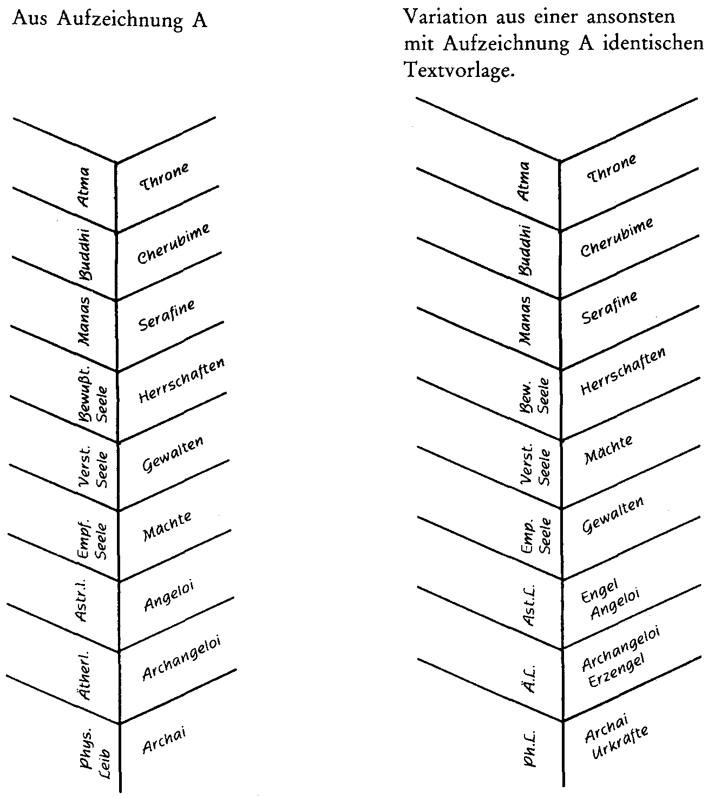
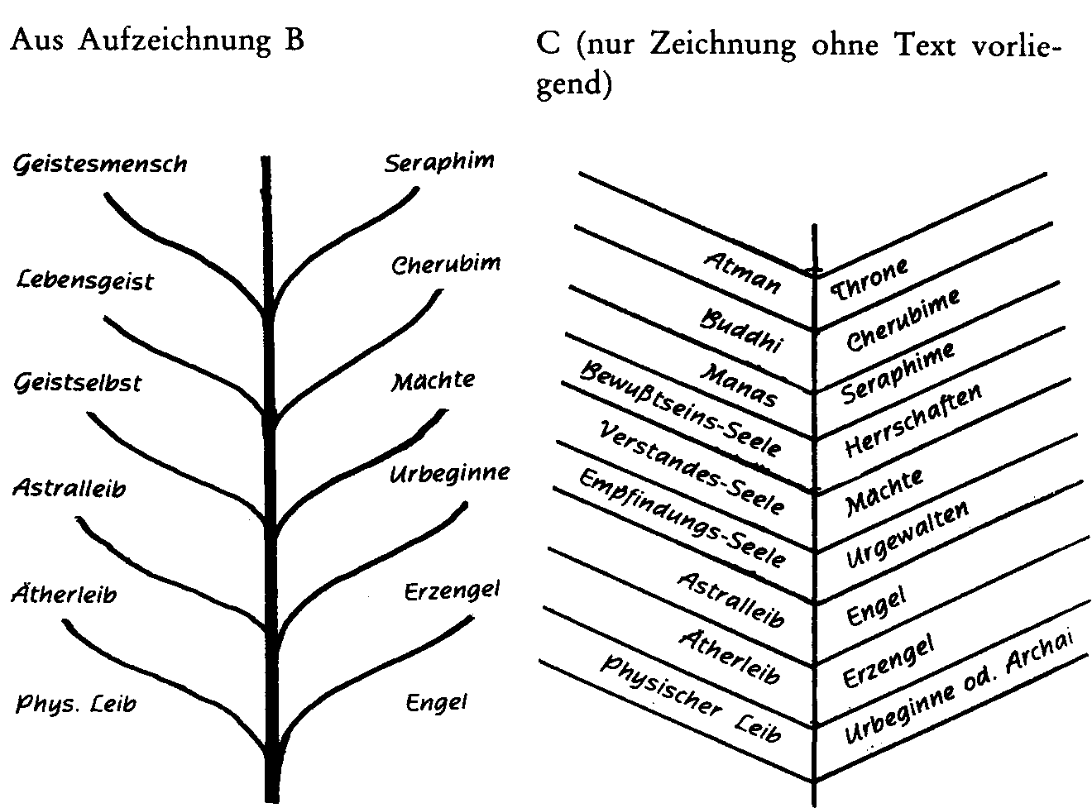
Aufzeichnung D
Der Lebensbaum, wie die Götter auf die einzelnen Körper der Menschen wirken:
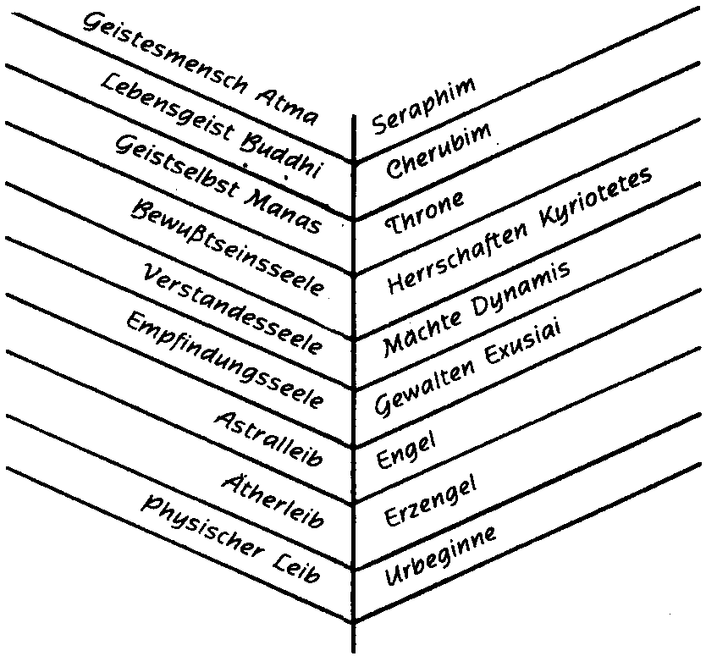

ESOTERISCHE STUNDE

Stuttgart, 9. August 1908
Viele Menschen gibt es, die meinen, daß sie vom Morgen bis zum Abend sich abmühen für das Heil der Menschheit. Es ist aber fraglich, ob das auch wirklich so ist. Es kann sich zeigen für den hellsehenden Blick, daß man durch Bestrebungen zum Heile der Menschheit, die einem materialistischen Denken entspringen, gerade dasjenige tut, was unrichtig wirkt, und es kann auch im Karma eines Menschen liegen, daß er sich noch nicht in diesem Dienste betätigen soll, sondern daß er warten soll, bis für ihn die Zeit der Reife für eine bestimmte Aufgabe gekommen ist. Dann kann ihm eine solche Aufgabe von einem höheren Wesen leise zugeflüstert werden und also nicht durch äußere Umstände veranlaßt sein.
Während des wachen Tageslebens wirken allerlei Sinneseindrücke auf den Menschen ein. Für Menschen, die ganz den Eindrücken der Außenwelt hingegeben sind im wachen Tagesbewußtsein, bestimmt dann die Außenwelt, was aufgenommen wird. Dadurch ist dann in der Nacht des Menschen Astralleib verwirrt und zerrissen und kann durch geistige Wesen nicht in Ordnung gebracht werden. Das Leben ist dann für den Menschen ein Zerstörungsprozeß.
Der Esoteriker unterscheidet sich dadurch, daß er meditiert, sich vertieft in das eigene Erleben und dadurch weniger sein Leben durch äußere Umstände bestimmen läßt. Wer immer wieder und wieder sich meditierend anstrengt, ist in der Nacht nicht den astralen Verwirrungen ausgesetzt und macht sich fähig, Unterricht der geistigen Wesen zu empfangen. Und sehr notwendig ist es, daß wir in dieser Weise unterrichtet werden. Denn seit November 1879 sind wir in ein neues Stadium der Menschheitsentwicklung eingetreten. Da kam die Führung des Erzengels Gabriel für die Menschheit zu einem Abschluß. Vierhundert Jahre hatte Gabriel gearbeitet an der Ausbildung eines neuen Organs im menschlichen Gehirn dadurch, daß er die Geburten regelnd bestimmte. Er ist es auch, der der Jungfrau Maria die Geburt des Heilandes verkündete. Das neue Organ, das also erst seit Gabriels Herrschaft, seit vierhundert Jahren, verliehen ist, gibt dem Menschen die Möglichkeit, die geistigen Wahrheiten zu verstehen. Ein Mensch des 16. Jahrhunderts hätte noch kein Verständnis für unsere heutige Theosophie gehabt. Dem Erzengel Michael, Nachfolger des Erzengels Gabriel, obliegt es jetzt, die Menschen anzuregen zum Gebrauch des neu erworbenen Organes. Wer es nicht gebraucht, läßt das Organ zugrunde gehen, verkommen. Ein solcher Mensch kommt dann unter den Einfluß von Michaels Gegner, Mammon oder Beelzebub. Dieser ist der Gott der Hindernisse, der die Menschheit verhindern will, weiterzukommen. Unter seinem Einflusse entstehen auch Bakterien und Bazillen. Dadurch können dann in der Zukunft schreckliche Epidemien entstehen, auch merkwürdige Nervenkrankheiten; Kinder würden mit einem zerstörten Nervensystem zur Welt kommen können.
Nach weiteren vierhundert Jahren wird dann Michaels Führung abgelöst werden durch diejenige des Erzengels Oriphiel, der auch herrschte zur Zeit der Geburt Christi. Oriphiel gibt den göttlichen Zorn; aber nur diejenigen, die schon eine hohe Entwicklung erreicht haben, dürfen diesen Zorn zum Ausdruck bringen. Jesus treibt auch die Händler aus dem Tempel.

ESOTERISCHE STUNDE

Stuttgart, 13. August 1908
Wie soll sich der Esoteriker verhalten gegenüber der Ernährungsfrage? Erstens muß man sich klar sein, daß man auch durch eine besonders gute Ernährungsmethode niemals eine geistige Entwicklung erreichen kann, so daß man sagen kann: Radikal gesprochen ist es ganz gleichgültig, was man für Nahrung gebraucht. Aber praktisch kann man sich eine geistige Entwicklung durch falsche Nahrung erschweren und sogar unmöglich machen.
Der Alkohol war früher - in der atlantischen Zeit - nicht auf Erden; er kam später, um den Menschen zu ihrer Individualisierung zu verhelfen. Er schließt den Menschen von seinen höheren Fähigkeiten ab und macht ihn selbstverschlossen. Daher der Gebrauch des Alkohols in den dionysischen Mysterien. Heute aber hat jeder Mensch in den zivilisierten Ländern diese Stufe schon erreicht, und der Alkohol ist heute nur ein Übel. Durch den Gebrauch verliert man die Fähigkeit, sich anderen anzupassen und sie zu begreifen. Besonders dem Esoteriker schadet der Alkohol, da er alle entwickelten höheren Kräfte verwandelt in Kräfte des persönlichen Ich und dieses immer wieder in sich verschließt und gleichsam durch die beiden entgegengesetzten Strömungen - der höheren und der niederen Ichkräfte - den Astralleib auseinanderreißt. Durch das Kommen des Christus auf die Erde ist dasjenige Prinzip gebracht worden, wodurch ein jeder seine Individualisierung bewußt erreichen kann. Darum sagt der Christus Jesus: Ich bin der wahre Weinstock.
Indem man Alkohol gebraucht, bereitet man einen Nährboden für zahlreiche Scharen geistiger Wesenheiten, so wie ein schlecht gereinigtes Zimmer von selber voller Fliegen gerät.
Das Fleisch, das wir essen, ist durchzogen von dem Astralleibe des Tieres. Das macht, daß unser eigener Astralleib mitarbeiten muß, um es zu verdauen. Dadurch wird er zu viel in Anspruch genommen und kann sich nicht seiner eigentlichen Aufgabe widmen: dem Schaffen von Bildern. Dazu kommt, daß er dann in der Nacht den Ätherleib nicht richtig verlassen kann, sondern gewaltsam von ihm festgehalten wird. So wird er auch an seiner nächtlichen Aufgabe gehindert: dem Wiederherstellen der Lebenskräfte.
Die vegetarische Nahrung, die nur aus physischen und ätherischen Bestandteilen besteht, unterstützt das Schaffen von großen, umfassenden Bildern und gibt daher eine größere Einsicht, die die Sachen besser überschauen läßt, ohne zuviel Erwägen und Abwägen. Es wird auch durch sie die reine Sonnensubstanz in uns verarbeitet. Die größere Anstrengung, welche erforderlich ist, um die pflanzliche Nahrung zu verdauen, erschöpft nicht die Kräfte, sondern ruft im Gegenteil gerade geistige Kräfte auf, so wie es ja immer so ist: je mehr man sich für eine gute Sache abrackert, desto mehr Kräfte bekommt man.
Die vegetarische Ernährung ist ausgezeichnet für Ärzte und Juristen, die dadurch viel eher ihre Patienten beziehungsweise die Geschäfte ihrer Klienten durchschauen werden, aber sie ist nicht das Richtige für Bankiers, Industrielle, Techniker, Handelsleute, kurz für all dasjenige, was mit einer Arbeit des Berechnens im Zusammenhang steht. Man verliert dadurch nämlich die physische Kombinationsfähigkeit. Deshalb sollte der Vegetarismus niemals so allgemein angepriesen werden, wie das oft in der Welt geschieht. Auch ist es möglich, daß man einen solchen Körper durch Vererbung bekommen hat, der den Vegetarismus überhaupt nicht ertragen kann. Dann sollte man eben nicht nach den höheren Übungen streben wollen.
Auch das viele Turnen, Üben, Baden, das so sehr empfohlen wird, ist falsch für den Esoteriker; es zieht ihn hinab, in den Mittelpunkt des Physischen hinein, während er vor allen Dingen danach streben sollte, sich ruhig zu verhalten, nicht zu viel zu laufen, seine Gliedmaßen so wenig wie möglich zu bewegen. (Gewisse Teile des physischen Körpers - Haare, Nägel - sind zwar auch von dem Astralleibe durchzogen, aber dieser wirkt nicht auf sie ein, so daß man sie abschneiden kann, ohne Schmerz zu empfinden. So ist auch die Milch, die die Kuh gibt, nicht von astralischer Substanz durchzogen und hat daher nicht den schädlichen Einfluß wie Fleischnahrung.)
(Nach einer Pause folgt der 2. Teil)
Wenn ein Mensch beginnt, Esoteriker zu werden, braucht er keinen besonderen «Glauben», nur Vertrauen zu seinem Lehrer, wie es ja für jeden Unterricht nötig ist; und er braucht seinen gesunden Menschenverstand. Er wird sich dann von selbst zu der Überzeugung bringen, daß es Meister der Weisheit geben müsse, da es unlogisch wäre, anzunehmen, daß die Entwicklung gerade bei uns aufhöre; aber was oder wie diese Meister sind, kann er zunächst noch nicht wissen. Es handelt sich nur darum, daß sein Lehrer es eben weiß. Den Grundwahrheiten wie Karma und Reinkarnation steht er so gegenüber, daß er sein Leben probeweise so einrichtet, als ob diese Lehren wahr wären. Er kann dann für sich selbst ausprobieren, ob es stimmt. So wird ihm bei allem, was ihn überkommt, sich sogleich vor die Seele stellen, daß er selber die Ursache dazu gelegt haben muß und wird sich dementsprechend verhalten.
So sagt ja Jesus, daß man die andere Backe auch darbieten soll, wenn man auf der einen geschlagen wird; denn wenn wir dann auch auf der anderen geschlagen werden, so wissen wir, daß wir sie selber zu diesem Zwecke hingehalten haben, und können verstehen, daß wir das im Grunde genommen auch mit der ersten getan haben.
Jeder esoterischen Schule sind die Mittel bekannt, die - durch tausendjährige Erfahrung erprobt - den Schüler in der besten Art zur Erkenntnis bringen. Daher werden gewisse allgemeine Regeln für die Meditation gegeben, und auch für jeden Schüler besondere Regeln. Aber es gibt auch gewisse Nebenübungen, die man zu seinen gewöhnlichen Übungen hinzu verrichten kann. Man kann eine jede dieser Übungen sechs bis acht Wochen fortsetzen, oder solange, wie man es für nötig hält, und dann wieder von vorne beginnen. Es gibt sechs solcher Übungen.
1. Konzentration. Man nehme einen Gegenstand, am besten einen unbedeutenden, der uns nicht durch sich selbst fesselt, sondern an den wir uns durch unsere Aufmerksamkeit fesseln müssen. Man denke über diesen Gegenstand nach, mindestens fünf Minuten lang, ohne auf andere Dinge überzugehen, stets dasselbe in Gedanken festhaltend. Man kann sich dafür vorbereiten, indem man sich vorher mit dem Gegenstand näher bekannt macht. Nach einigen Tagen kann man einen anderen Gegenstand wählen.
Diese Übung erweckt in dem Schüler ein Gefühl der Festigkeit, indem dadurch das Chakram zwischen den Augenbrauen in Tätigkeit versetzt wird. Dieses Gefühl soll man von dort aus durch das Gehirn in das Rückgrat hineinsenden.
2. Übung des Willens. Man nehme sich vor, jeden Tag in einem bestimmten Augenblick etwas zu verrichten, auch wiederum eine an sich unbedeutende Handlung. Auch diese Übung verleiht Festigkeit.
3. Ausbilden einer Gleichmütigkeit, das heißt, daß man nicht abwechselnd «himmelhoch jauchzend» und «zum Tode betrübt» ist. Ein Witz wird nicht weniger geschätzt, wenn man nicht ausgelassen über ihn lacht, ein Schmerz wird weniger selbstsüchtig getragen, wenn man nicht zu stark an ihm haftet.
Dieses gibt ein Gefühl der Ruhe, das man aus dem Herzen über Arme und Hände ausströmen läßt.
4. Das Schauen des Schönen und Wahren in allen Dingen. Man denke an die persische Legende des Christus Jesus, der die schönen Zähne eines toten Hundes bewunderte, während die Jünger nur Häßlichkeit sahen. An jedem Ding ist wenigstens ein kleiner Kern vom Wahren und Schönen zu entdecken.
Diese Übung gibt, fortgesetzt, ein Gefühl einer großen Freude.
5. Fortwährendes Offensein, Neues zu lernen. Man soll niemals sagen: Das habe ich noch niemals gehört, das glaube ich nicht; oder: Das kann nicht sein! - Was einem auch erzählt wird, man halte sich wenigstens die Möglichkeit offen, etwas daraus zu lernen. So kann man an Kindern, Tieren, an allen Dingen lernen.
Das gibt ein Gefühl so, als ob man auch teilweise außerhalb seines Leibes wahrnehmen könnte.
6. Diese Übung ist eine Kombination der vorhergehenden, die man je zwei zu zwei zusammennehmen kann, wie man eben will.
Durch diese Anwendung wird man ein Gefühl bekommen, als ob man größer geworden wäre, über seine Haut hinaus.

ESOTERISCHE STUNDE

Stuttgart, 16. August 1908
Es soll gesprochen werden über die Stellung des Todes im menschlichen Leben. Nicht immer war der Zeitraum zwischen Geburt und Tod ein so abgeschlossener für den Menschen wie heute. Einer der Meister der Weisheit und des Zusammenklanges der Empfindungen hat gesagt: Der Mensch ist unsterblich, wenn er es will. - Indem der Mensch sich ganz in die physische Welt hineinwarf, hat diese sein ganzes Interesse in Anspruch genommen. Das war eine notwendige Entwicklungsstufe. Heute meint der Mensch oft: Wenn ich mich nur anstrenge, hier auf Erden richtig zu leben, dann werde ich nach meinem Tod schon erfahren, wie es dann beschaffen ist. - Das scheint sehr logisch, ist aber ganz und gar unrichtig. Indem man hier für das Geistige gleichgültig ist, webt man einen Schleier um sich herum, so daß man gerade nach dem Tode nichts sehen wird. Das Denken über die geistige Welt ist also nicht so unpraktisch und lebensfremd, wie es scheinen könnte. Die alten Rosenkreuzer nannten dieses Interesse für die physische Welt die «Aestimatio», das Interesse, das man den Dingen beilegt, welche den Menschen an dieses Leben binden. Es ist nicht das Schauen der äußeren Gegenstände an sich, sondern das Interesse dafür, das uns bindet. Dieses Interesse soll nicht getötet, sondern umgewandelt werden.
Man soll ebensoviel Interesse für spirituelle Vorstellungen haben wie für die Dinge der physischen Welt. Die Schilderungen, die der Lehrer uns gibt von den übersinnlichen Welten, sollen mehr Eindruck auf uns machen, als wenn wir uns in den Finger schneiden. Solange das nicht der Fall ist, ist unser Interesse noch abwärts gerichtet.
Diese Verwandlung der «Aestimatio» wurde zu allen Zeiten gelehrt, war aber in gewissem Sinne niemals so schwierig wie jetzt, da der Mensch so ganz mit der physischen Welt verbunden ist. Dabei ist für jede Zeit eine andere Methode notwendig. So ist zwar die orientalische und die abendländische Esoterik ein und dasselbe; dieselben Meister, die der einen vorstehen, stehen auch der anderen vor, und beide führen zur gleichen Höhe, aber ihre Methoden müssen verschieden sein.

ESOTERISCHE STUNDEN

Leipzig, [zwischen dem 2. und 14.] September 1908
I. Stunde
Vertrauen muß der Esoteriker haben, das ist etwas, was er sich tief in die Seele schreiben muß.
Vier Gefahren gibt es für den Esoteriker, die er besiegen muß und zu überwinden hat:
1. Die erste Gefahr ist die materialistische Gefahr, die lebt in seinem physischen Leib, oder diese Gefahr ist der physische Leib.
2. Die hellseherische Gefahr, die sitzt im Ätherleib.
3. Die magische Gefahr, die bringt der Astralleib.
4. Die mystische Gefahr ist das Ich.
Der zweite Teil der Stunde behandelte die Spiegelung von Makrokosmos und Mikrokosmos.
II. Stunde
Redensarten wie: «Ich habe die besten Absichten gehabt, aber es ist schlecht ausgefallen», solche Redensarten müssen wir uns abgewöhnen, dagegen müssen wir die Schwere der Worte empfinden: «Ich soll erkennen!»
Es handelt sich in der Esoterik nur um die Tat, also nur um das, was vollbracht wird. In den höheren Welten ist Unfähigkeit Schuld.
Die materialistische Gefahr ist da, wenn das Ich, das niedere Ich, den Zugang nach oben verschließt; der Egoismus wächst immer mehr.
Die hellseherische Gefahr besteht da, wo man die höheren Welten herabzieht. Dann kann man durch die Übungen schlechter werden, wenn man die höhere Welt herabzieht.
Die magische Gefahr äußert sich darin, daß man glaubt, daß man Befehle erhalte und so weiter. Wir werden aber nie befehlen hören von hohen Wesen; sie sagen nie «Du sollst!» -
Die mystische Gefahr ist diejenige, durch die wir die eigenen Begierden verwechseln mit dem, was von oben kommt.
Die Übungen wirken unter allen Umständen, man bekommt durch sie neue Organe. Man muß die geistige Welt durchleben und durchfühlen, um in ihr heimisch zu werden.

ESOTERISCHE STUNDE

Berlin, 25. Oktober 1908
Was in diesen Stunden zu uns gesprochen wird, haben wir alles als eine Botschaft der Meister anzusehen, die uns anvertraut wird. In der richtigen Gesinnung kann das, was uns so gesagt wird, jeder aufnehmen; was er daraus macht, kommt auf seinen Entwicklungsgrad an.
Wenn der Mensch in Meditation ist, dann ist die Seele in der Welt, in der die Meister arbeiten und sie ist vereinigt mit dem Strom, den die Meister hereinsenden in die Welt. Sie trägt dann mit bei, daß der Tod der Menschheit allmählich von dem Leben überwunden wird. Einfließen können, wenn wir uns abschließen von der Sinneswahrnehmung, die astralen Strömungen der Götter in uns.
Denken wir uns eine Pflanze in dem Sonnenleben, wie sie blüht und gedeiht, und eine Pflanze, die im dunkeln Keller ist. Sie blüht auch, aber sie stirbt ab, weil ihr kleiner Ätherleib dann nicht mehr so stark ist, daß er sich selbständig erhalten kann; er geht auf im Weltenäther.
Unsere Sinneswahrnehmung haben wir daher, weil unser Astralleib so stark geworden ist, daß er sich abschließt gegen die Einströmungen der Götter. Wir töten diese an der Peripherie unseres Astralleibes, und dadurch entsteht, durch die Hemmung der Strömung, die Farbe, der Ton.
Was denjenigen trifft, der unbefugt die Geheimnisse, die dem Schüler geoffenbart werden, verrät.
Warum muß Esoterik Geheimnis in hohem Sinne bleiben?
Weil der Weg Gefahren hat, die dem Unvorbereiteten Schaden bringen müssen. Als Gleichnis wird angeführt, daß es Geheimnisse in einem verborgenen Tempel gibt, daß es dazu aber auch einen Schlüssel und einen Weg gibt. Dornen hat dieser Weg, aber bei richtiger Meditation und Vorbereitung wird er so, wie wenn der Mensch auf lauter Samt geht, sonst aber zerfleischen die Dornen ihn. Und wenn der Schlüssel von unvorbereiteter Hand eingesteckt und umgedreht wird, wird der Unvorbereitete wie von mächtiger geistiger Kraft zurückgeschleudert. Dem Vorbereiteten aber öffnet der Schlüssel und es offenbaren sich ihm die Geheimnisse des Tempels.
Wer Unberufenen die Geheimnisse verrät, ist wie einer, der sich den Ast, auf dem er sitzt, selber absägt. Und wer unreif die Geheimnisse von einem fordert, der fordert, daß man sich den Ast absägen soll, auf dem man sitzt. Möchte er es für sich tun, aber er entzieht sich damit der Pflicht, Arbeit zu leisten in der Menschheit.
Früher, da hatte der Mensch nicht die Sinneswahrnehmung, sondern durch das Physische, hinter dem der Geist steht, ging die Ausströmung der Götter hindurch in den Astralleib des Menschen, und er sah ein Bild aufsteigen; ein inneres Erlebnis war das, er fühlte da: das und das wollen die Götter in mir. Jetzt ist der Astralleib des Menschen so erstarkt, daß, seit das Ich eingezogen ist, der Mensch nun sagen kann: Ich will. - Er schließt sich ab gegen den Einfluß der Götter. Wäre das damals beim Einzug des Ichs in den Menschen plötzlich geschehen, so wäre, wie ein eminenter Blitz, das alles aufgetaucht vor dem Menschen und hätte die Menschheit getötet. Dieses Hereinbrechen der geistigen Welt, das geschieht jetzt langsam und der Meditant hält es auf für die Menschheit und wandelt die kosmische Astralsphäre um. Der Preis der Sinneswahrnehmung ist die Abkehr von dem Einfluß der Götter.

ESOTERISCHE STUNDE

München, 8. November 1908
Die esoterischen Betrachtungen brauchen sich äußerlich und inhaltlich gar nicht sehr zu unterscheiden von den exoterischen Vorträgen. Es kommt bei ihnen darauf an, daß man sich im Gedächtnis behält, daß in einer esoterischen Stunde die Meister der Weisheit und des Zusammenklanges der Empfindungen zu uns sprechen. Auf das «Wie» kommt es an und daß wir die Wirkungen der esoterischen Stunde in unserer Seele leben lassen. Sie sind uns gegeben, damit wir im Leben gern an sie zurückdenken und sie in unserer Seele einen Zentralkern sich bilden lassen. Sie sind die Ergänzungen zu den Übungen, die der Esoteriker machen muß.
Wir wissen, daß unser Astralleib durch diese Übungen kolossale Umänderungen erfährt, daß wir den Astralleib, der bis dahin ungegliedert und ungeordnet, aber doch ein in sich harmonisches Ganzes war, nun selber umbilden, gleichsam Inseln, Abschnürungen in ihm schaffen, wodurch wir anfangen, Organe zu bilden. Diese astralen Organe sind die Kanäle, durch welche die Meister Mitteilungen aus den höheren Welten in die Evolution einfließen lassen und diese fördern können. Durch dieses selbständige Bilden astraler Organe greifen wir ein in die göttliche Weltordnung, fordern sie sozusagen heraus, indem wir Kräfte benutzen, welche diese bis jetzt zu anderen Zwecken verwendete, und zwar zum Schutze gegen Wirkungen negativer Eigenschaften auf den Astralleib.
Der Esoteriker muß sich vor allem bemühen, den Eigenschaften seiner Mitmenschen gegenüber objektiv zu sein, ihre negativen Eigenschaften bemerken und ertragen zu können, ohne sie zu verurteilen. Er soll zum Beispiel sagen: ich sehe, daß dieser Mensch eitel, ehrgeizig ist, aber auf der jetzigen Stufe der Entwicklung sind diese Eigenschaften geradeso nötig wie andere, positive. - Wir können da den Vergleich mit einem Baume heranziehen. Bei einem Baum ist die äußere Rinde, trotzdem sie das Absterbende in diesem Organismus ist, notwendig zum Schutze des Innern, in dem die Lebenssäfte und Lebenskräfte kreisen. Ein Teil der Kräfte muß auf die Rindenbildung verwendet werden. Würden alle Kräfte darauf verwendet, so würde der Baum ganz verholzen, verdorren, absterben. Aber es ist von der Natur so eingerichtet, daß die inneren Lebenskräfte des Baumes dem entgegenarbeiten, den Prozeß regeln. So ist es beim gewöhnlichen Menschen betreffs seiner negativen Eigenschaften, sagen wir Ehrgeiz und Eitelkeit, und ihrer Wirkung auf den Astralleib. Der Astralleib hat durch die göttliche Weltordnung Kräfte in sich, die den Wirkungen von Ehrgeiz und Eitelkeit immer wieder entgegenarbeiten. Er hat unter dem Einfluß dieser Eigenschaften ungefähr das Aussehen, als ob er mit Lichtstrahlen in Form von Nadeln gespickt wäre, deren Helligkeit nach außen zu an Stärke verliert.

Daß diese Nadeln nicht tiefer in den Astralleib eindringen beim gewöhnlichen Menschen und ihn ganz durchsetzen und zerfetzen, dafür sorgt die göttliche Weltordnung, indem sie aus dem Innern des Astralleibes Kräfte an den Rand hinaus sendet, wie der Baum nach seiner Rinde, und so diese Nadeln zu einem Schutzwall nach außen umschafft.
So objektiv und nachsichtig nun der Esoteriker diesen Eigenschaften bei andern gegenüberstehen muß, so streng muß er bei sich selbst wachen, ihnen keinen Einlaß zu gewähren. Denn er verwendet ja die Schutzkräfte zu andern Zwecken. Sein Astralleib ist also schutzlos gegenüber dem Eindringen der Nadeln, und durch die Durchsetzung des Astralleibes mit denselben kann der physische Körper einem Siechtum verfallen.
Eine andere negative Eigenschaft, mit der oft faule Leute behaftet sind, ist der Neid. Er entsteht in der Seele dadurch, daß man sich selbst und seine Leistungen mit andern vergleicht und die Überlegenheit dieser schmerzlich empfindet. Im Astralleib äußert sich diese Eigenschaft, indem sie ihn trübt. Seine Substanz wird undurchsichtig, trübe.

Die göttlichen Kräfte bringen aber beim gewöhnlichen Menschen dies auch wieder von innen heraus in Ordnung.
Eine dritte negative Eigenschaft ist der Zorn. Er äußert sich im Astralleibe, indem er Verdichtungen mit scharfen Stacheln schafft, ungefähr so:
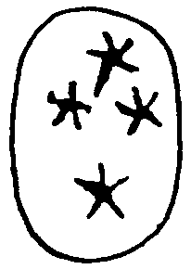
Da der Esoteriker nun nicht mehr die Schutzkräfte zur Verfügung hat wie andere Menschen, so muß er selbst bewußt andere anwenden. Es gibt in der Tat Hilfsmittel für ihn; nur sind sie recht anderer Art, als wie sie oft von Wohlmeinenden geraten werden. Es wird einem zum Beispiel oft gesagt, man solle Eitelkeit, Ehrgeiz, Neid etc. überwinden, indem man sie bekämpft, sich mit ihnen auseinandersetzt. Dies wäre für den Esoteriker absolut nicht das Richtige. Die richtigen Hilfsmittel liegen auf einem ganz anderen Felde, haben gar keine Ähnlichkeit oder Berührungspunkte mit den zu tilgenden Fehlern.
Um gegen die schädlichen Wirkungen von Ehrgeiz und Eitelkeit zu arbeiten, darf der Esoteriker diese zum Beispiel durchaus nicht in sich bekämpfen; denn dabei würde er sich zu sehr mit sich selbst beschäftigen, und das ist gerade dasjenige, was diese Fehler fördert. Das Heilmittel ist nun, sich zur Beseitigung dieser Fehler nicht mit sich selbst, sondern mit dem Menschen im allgemeinen zu beschäftigen, das heißt, über den Menschen und seine siebenteilige Natur, seine verschiedenen Körper, intensiv nachzudenken. Tut man dies bei jedem Anlaß, bei dem man diese Eigenschaften besonders empfindet, so wird man mit der Zeit merken, daß sie mehr und mehr schwinden.
Das Heilmittel für den Neid ist das Meditieren über die Schönheit, entweder im allgemeinen in der Natur, oder wie sie sich im einzelnen in Kunstwerken oder in besonders vollkommenen Menschen ausdrückt. Mit der Begeisterung für die Schönheit in irgendeiner Form sollen wir uns ganz durchtränken. Ganz falsch wäre es, an den Menschen, den wir beneiden, in dieser Form zu denken, oder zu versuchen, den Neid ihm gegenüber direkt zu bekämpfen. Beschäftigen wir unsere Gedanken bei jedem gegebenen Anlaß so mit etwas Schönem, so werden wir spüren, wie der Neid nach und nach schwindet.
Zorn und Ärger, den man über die verschiedensten Anlässe empfindet, sagen wir zum Beispiel über den immer zunehmenden Lärm in der Stadt, muß der Esoteriker auch auf andere Weise bekämpfen, als heutzutage dies versucht wird. Es werden ja jetzt Bücher über die mögliche Beseitigung des Lärms in den Städten geschrieben und Vereine dafür gegründet. Es kommt aber nicht darauf an, den Stadtlärm abzudämpfen, sondern in sich die Kraft zu entwickeln, sich von innen heraus von ihm abzuschließen durch Meditation, durch Seelenruhe. Nicht der Lärm, sondern die Dämonen, die unsere Städte durchziehen, sind das Schädliche; und diese werden gerade gewissermaßen durch den Lärm in Schach gehalten. Man muß inmitten des Lärms leben können, ohne sich von ihm zum Zorn reizen zu lassen. Dies erreicht der Esoteriker dadurch, daß er über große uns gegebene Worte meditiert, sich intensiv in sie versenkt, zum Beispiel in die vier ersten Sätze von «Licht auf den Weg». Dann wird man spüren, wie nach und nach der Lärm leiser und ferner wird und schließlich ganz entschwindet, und mit ihm der Zorn. Der Zorn hat auch auf den physischen Körper einen höchst nachteiligen Einfluß beim Esoteriker.
Die beschriebenen Hilfsmittel gewöhnlichen Menschen anzuraten, wäre ganz zwecklos. Sie haben keine Bedeutung für sie.* (* In einer anderen, sonst identischen Vorlage heißt es hier: «Gewöhnlichen Menschen diese Hilfsmittel anzuraten, hätte gar keinen Zweck, da sie ihnen nichts nutzen.»)
Wenn wir auf diese meditative Weise unsere Fehler umwandeln, so bauen wir in uns einen Tempel, in den wir uns stets im Lebenslärm zurückziehen können, in dem wir Kraft ansammeln, aus dem wir Stärke, Ruhe und Begeisterung schöpfen können. Wir werden dadurch immer intensiver empfinden, daß wir eine große Familie sind, die sich um ihren leuchtenden Zentralpunkt, die Meister der Weisheit und des Zusammenklanges der Empfindungen, schart, von denen herab uns Leben und Licht zufließt. Unser Ziel wird uns dann immer als leuchtender Stern vorschweben, den nichts mehr verdunkeln kann.

ESOTERISCHE STUNDE

Berlin, 11. November 1908
Aufzeichnung A
Wir müssen als Esoteriker lernen, alles Exoterische möglichst objektiv anzusehen. Wenn wir Menschen vor uns haben, an denen wir Eigenschaften sehen, die uns nicht gefallen, da dürfen wir nie verdammen, sondern wir müssen alles richtig zu erkennen trachten. Ehrgeiz, Eitelkeit sind zwar Eigenschaften, die ein Esoteriker in sich bekämpft, aber ohne sie wäre manches nicht da, was die Menschen sich in der Welt erringen. Sie sind in den Weltenplan aufgenommen, sie haben Wert und Unwert. Darum sollen wir über Menschen, die solche Eigenschaften haben, nicht aburteilen. Ehrgeiz und Eitelkeit machen sich im Astralleib bemerkbar wie Stacheln, wie spitzige Einströmungen von außen nach innen, die tief eindringen, dann nach außen gehen und sich da verlieren.
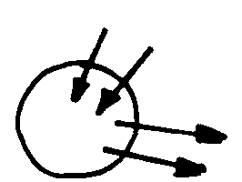
Diese Stacheln kann der Esoteriker benutzen, um solche Gedanken zurückzuweisen, er kann sie als Schutzvorrichtung benutzen gegen Gedanken von Ehrgeiz und Eitelkeit. Unterliegt er ihnen aber, so drängen sich bei ihm diese Stacheln viel tiefer ein, als beim Exoteriker, der sie immer hat. Man muß, wenn man Versuchungen dieser Art hat, sofort seine Gedanken richten auf Großes, Schönes, Erhabenes, was geleistet worden ist durch hervorragende Genies der Menschheit.
Beim Neid wird der Ätherkörper angegriffen, bis zur Hemmung der Blutzirkulation kann das gehen. Es entsteht etwas im Astralleib wie ein Nebel, der einen die Menschen, Dinge und Verhältnisse nicht klar sehen läßt. Der Esoteriker soll im Augenblick, wo ein Neidgefühl sich meldet, an verehrungswürdige Wesen denken, an erhabene Kunstwerke, alle Offenbarungen der Schönheit.
Bei beiden Eigenschaften sollte man auch Vorstellungen schematischer Art auf sich wirken lassen, wie wir sie in unserer theosophischen Arbeit gewinnen. Vorstellungen über die sieben Grundteile des Menschen oder Entwicklungsvorgänge der Erde. Durch obige Untugenden leidet die wahrheitsgemäße Vorstellungskraft des Menschen. Durch dies Gegenmittel wird sie gestärkt und geordnet, und der Astralleib wird wieder gesund und harmonisch.
Dieser Astralleib des Menschen wird im Okkultismus genannt Zero = Null, d. h. die Haut dieses Astralleibes. Der Inhalt ist ein Nichts für die geistige Welt, wir haben dieses Nichts in ein Etwas zu wandeln.
Einwirkungen auf den Astralleib finden auch statt bei Ärger, Zorn, besonders Jähzorn. Da zeigen sich knollige Verhärtungen mit feinen Wurzeln im Astralleib. Das Wallen des Blutes, die Anschwellungen der Adern sind Schutzvorrichtungen, um diese aufzulösen.
Bei Neugier entstehen Falten im Astralleib, die ihn schlaff, widerstandslos machen. Diese Schlaffheit kann sich bis ins Physische fortsetzen. Bei Schwatzhaftigkeit entstehen im Astralleib Spannungen, Druckverhältnisse.
Das Mittel, um diesen Erscheinungen gegenüberzutreten und sie nach und nach zu überwinden, ist, sich innerliche Ruhe anzueignen. Man muß lernen, sich auf Zeiten ganz und gar gegen die Außenwelt abzuschließen. Wenn dem Schüler das schwer fällt, stelle er sich vor den Caduceus. Man wird sich nach und nach unempfindlich machen gegen die Unruhe, die die Großstadt mit sich bringt. Nichts würde es nützen, den äußeren Lärm aus der Welt zu schaffen, denn die verderblichen inneren Wirkungen würden bestehen bleiben. Durch innere Ruhe wird man dazu kommen, sich den Lärm nach und nach ganz ferne zu halten.
Sorgen darf sich der Mensch bis zu einem gewissen Grad wohl machen, aber über diesen hinaus tritt ein ein Verwelken, Verdorren des physischen Gehirns. Die Sorge-Gedanken graben Furchen in dasselbe hinein, die veranlassen, daß solche Gedanken immer wieder gedacht werden müssen. So wird der physische Körper dem Menschen ein Hemmnis seines Fortschreitens. Die Gesichtszüge spiegeln diese Furchen wieder. Es gibt eine gewisse astrale Substantialität, in der Sorgen leben, und es gibt Individualitäten hoch entwickelter Art, die diese Sorgensubstanz der Menschheit auf sich nehmen. Das sind die Soter. Der größte Soter, der größte Mann der Sorge war der Christus.
Aufzeichnung B
Mit Ernst und Würde an die Theosophie gehen; alles Exotensche möglichst objektiv ansehen. Zum Beispiel wenn wir einen Menschen sehen, der ehrgeizig und eitel ist, so sollen wir ihn nicht verdammen, sondern uns sagen: Ehrgeiz, Eitelkeit sind zwar Eigenschaften, die ein Esoteriker in sich bekämpft, aber ohne sie wäre manches nicht da, was in der heutigen Welt ist; sie sind in den Weltenplan mit aufgenommen; darum sollen wir über solche Menschen nicht aburteilen.
Ehrgeiz und Eitelkeit machen sich im Astralkörper bemerkbar wie Stacheln (spitzige Einströmungen von außen nach innen), die tief eindringen und sich nach außen verlieren; zugleich gibt es aber auch eine Schutzvorrichtung, sie zurückzuweisen. Der Mensch nun, der diesen Eigenschaften nicht mehr unterworfen ist, kann die Kräfte, die die Schutzvorrichtungen darstellen, in anderer Weise benützen. Kommen nun aber solche Gedanken des Ehrgeizes und der Eitelkeit über den Esoteriker, so dringen solche Stacheln viel tiefer ein. Ebenso ist es mit dem Neide, der im Astralkörper einen Nebel bewirkt und den Ätherkörper angreift bis zur Hemmung der Blutzirkulation.
Wie kann man Gedanken des Ehrgeizes und der Eitelkeit einerseits und solchen des Neides andererseits entgegentreten?
Im ersten Fall soll ich jedesmal, wenn diese Gedanken des Ehrgeizes, der Eitelkeit über mich kommen, meine Gedanken auf Großes, Schönes richten; das wird mir helfen, sie zu überwinden.
Im zweiten Fall, wenn das Gefühl des Neides mich überfällt, so soll ich die Kunst, wirklich gute Kunstwerke auf mich wirken lassen, alles, was Offenbarungen der Schönheit sind.
Ergänzungen durch eine andere Hand:
Neid wird bekämpft durch Verehrung hoher Wesen oder erhebender Kunstwerke. Ehrgeiz und Eitelkeit wird bekämpft durch Vorstellungen schematischer Art - wie die Wesensglieder des Menschen oder die Stufen der Kosmogonie. Durch die Untugenden wird die Vorstellungskraft geschwächt, durch die Gegenmittel wird sie gestärkt, geordnet und harmonisiert. Die Untugenden werden durch oft geübte, willkürlich hergestellte Ruhe im Seelenleben bekämpft.

ESOTERISCHE STUNDE

Berlin, 17. November 1908
Aufzeichnung A
Wenn der Esoteriker noch Ärger oder Jähzorn, Neugierde oder Schwatzhaftigkeit in sich hat, bewirken diese Eigenschaften großen Schaden in seinen Körpern. Wenn er ärgerlich wird, zeigt sich dieses im Astralkörper als Knoten, als Zusammenziehung. Das Wallen des Blutes, das Anschwellen der Adern sind Schutzvorrichtungen, um diese Knollen aufzulösen. Neugierde zeigt sich als Erschlaffung, als Falten im Astralkörper und wirkt vertrocknend im Physischen.
Des Nachts ist der Astralkörper nicht so abgegrenzt wie am Tage; da vermengt er sich sozusagen mit der allgemeinen Astralmaterie, und so können die andern Astralkörper sich in ihm einsaugen. Bei dem Menschen, der im Äußeren steht, wirkt noch viel das abgegrenzte Tagesleben hinein in das Astralleben, und er benimmt sich noch so ziemlich anständig. Aber beim esoterischen Schüler wirkt dieses äußerliche Leben nicht mehr so stark, und dann verfolgt er alle seine Liebhabereien, folgt seinen Trieben etc.
Schwatzhaftigkeit - wenn der Mensch etwas erfährt und es gleich weitererzählen muß - zeigt sich in Sprengungen. Wenn durch die Übungen die geistigen Organe gebaut werden des Nachts, so bewirken diese Sprengungen, daß sie wieder auseinandergerissen werden; bei der Erschlaffung wirkt es so, daß sie sozusagen weich bleiben und keinen Halt haben.
Der esoterische Schüler soll sich eine Viertelstunde Ruhe verschaffen, absolute geistige Ruhe durch seinen Willen, auch im größten Lärm. Er kann diese geistige Ruhe besser durch seinen Willen in der Stadt im Lärm erreichen als in der größten Abgeschiedenheit auf dem Lande, da es eben auf die Kraft des Willens ankommt. Er soll sich die innere Ruhe dadurch verschaffen, daß er sich in sich selbst zurückzieht und die Geräusche in immer weiterer Ferne verschwinden läßt.
Nicht nur gereicht die Meditation dem Meditanten selbst zum Segen, sondern das, was in ihr erarbeitet wird, geht zurück in den Kosmos und gereicht so der ganzen Welt zum Nutzen.
Aufzeichnung B
Neugier ruft im Astralleib eine schlaffe, faltige Beschaffenheit hervor. Schwatzhaftigkeit eine starke Gespanntheit des Astralleibes. Zorn und Ärger Knollen mit wurzelartigen Fortsetzungen im Astralleib:

Alle diese Untugenden und deren Folgen im Astralleib werden durch oft geübte, willkürlich hervorgerufene Ruhe im Seelenleben bekämpft.

ESOTERISCHE STUNDE

Hamburg, 6. Dezember 1908*
(* Zu diesen sehr fragmentarischen Notizen vgl. man die ausführlicheren der vorhergehenden Stunden.)
Tief ergriffen von der Stunde will ich einiges notieren. Später, kam nicht weiter. Ob es jetzt noch geht?
Wir hörten von den Wirkungen der Leidenschaften der Menschen, wie es damit eine andere Bewandtnis habe für den Esoteriker als für den Exoteriker. Eitelkeit, Ehrgeiz, Hochmut zeigen sich im dritten Leib [Astralleib] als spitze Zacken. Diese Spitzen werden zu Dolchen, die den Astralleib durchstechen und zerfleischen. Beim Exoteriker wirken die physischen (?) Auswirkungen (nachts?) ausgleichend auf diese Verheerungen ein, so daß sie die Zerstörung verhindern. Anders beim Esoteriker. Der hat keine Kräfte entgegenzusetzen, da er diese Kräfte anderweitig gebraucht. (Zeichnung: Astralleib, oben Zacken, hervorgerufen durch Eitelkeit, Ehrgeiz, Hochmut.)
Wie kann er Eitelkeit, Ehrgeiz, Hochmut bekämpfen? Nicht direkt, nicht über diese Untugenden nachdenken, sondern in dem Moment, wo ein Eitelkeitsgefühl auftritt, die Gedanken auf etwas Hohes richten, was uns die Theosophie lehrt. Man könnte dagegen einwenden, daß doch manche, die sich ausschließlich mit den hohen Dingen befassen, nicht freizusprechen sind von Eitelkeit und Hochmut; es besteht sogar eine große Gefahr, gerade infolge der Beschäftigung mit höheren Dingen, sich im Herzen über seine Mitbrüder zu überheben. Deshalb muß diese Ermahnung ja richtig aufgefaßt werden. In dem Moment soll die Übung ausgeführt werden.
Neid erzeugt eine milchige Trübung im dritten Leib; sobald Neid im Gemüt auftreten will, müssen wir versuchen, an dem, den wir beneiden möchten, das Gute und Schöne zu bewundern, Hochachtung in uns erwecken, und der Neid wird schwinden.
Will Zorn und Grimm die Seele packen und drohen Wutausbrüche, ist es schwer, im Augenblick die Glut zu dämpfen. Aber auch da gibt es ein Mittel für den, der unter solchen Anfechtungen leidet. Er lege sich täglich eine halbe Stunde ruhig hin und sinne nicht über Zorn, Neid und so weiter nach, sondern über irgend etwas ganz anderes - geistige Wahrheiten, Weltgesetze etc. -, aber er bestrebe sich, eine Viertelstunde einen bestimmten Gedanken festzuhalten. Das wird dahin führen, daß er im gegebenen Falle Kraft besitzen wird, Zorn und Grimm gleich beim Aufwallen ersticken zu können, und schließlich werden sie ihn überhaupt nicht mehr anfechten. Zorn, Heftigkeit ballen sich in Klumpen zusammen im dritten Leib.
Neugierde schafft Falten im dritten Leib. Da gilt es, an das große Selbst zu denken.
Zusatz in der Aufzeichnung:
Ergänzungen und Berichtigungen:
Eitelkeit und Ehrgeiz sind notwendig für den Exoteriker; sie dienen als Impuls zum Weiterkommen. Den schädlichen Wirkungen auf den ersten Leib wird durch den dritten Leib nachts entgegengearbeitet. Da tritt die Gegenwirkung ein.

ESOTERISCHE STUNDE

Berlin, 21. Dezember 1908
Der heilige Zarathustra hätte nicht nachdenken können über das, was ihm in hohen entrückten Augenblicken gegeben wurde. Er empfing da die Einwirkung des Sonnengeistes in unmittelbarer Weise, er sah die Aura Mazdao und in ihr den Christus. Er bereitete vor den Impuls, den der Christus auf die Erde bringen sollte. Seinen Schüler Moses weihte er so ein: an einem Tage am Mittag, es war Neumond, ließ er ihn schauen durch eine Kraft, die er ihm auf seinen Kopf sandte, den Mondengeist: das devachanische Tönen des reflektierten Sonnenlichtes. Und den Hermes weihte er direkt ein in das Geheimnis des Sonnengeistes. Er ließ ihn um Mitternacht der Weihenacht durch die durchsichtige Erde hindurch -nachdem er vorher durch ihn empfangen hatte die Kraft des Sonnengeistes - schauen die Sonne um Mitternacht. Der Osiris-Isis-Horus-Dienst fließt da heraus. Zarathustra erschien wieder als Zarathos oder Nazarathos und war der Lehrer des Pythagoras, der in der griechischen Zeit die Mysterien leitete als letzte Vorbereitung auf das Erscheinen des Christus. Der König, unter dem Zarathustra lehrte, war später als Cyrus inkarniert; und später im Mittelalter war Cyrus wiederum ein König (Karl der Große??).*(* Diese Angabe ist sehr zweifelhaft, wenn die Aussage über Karl den Großen in der Stunde vom 27. August 1909, Aufzeichnungen B und D, berücksichtigt wird.) Moses wurde eingeweiht mit den Kräften des Ätherkörpers; Hermes mit den Kräften des Astralleibes, Jesus sprach durch das Ich zu uns, das alle drei Leiber durchdringt. Darum sagt er: Du sollst Gott lieben mit deinem ganzen Herzen = physischer Leib, deiner ganze Psyche = Seele (ätherischer Leib), mit allen deinen Kräften = Äther [Astral**] -Leib, deiner ganzen Gesinnung = Ich. (**Es ist nicht eindeutig zu bestimmen, ob es Äther- oder Astralleib hier heißt, da das Wort in der handschriftlichen Vorlage überschrieben ist.)
Zarathustra hatte dem Moses gegeben die Kraft seines eigenen Ätherkörpers, dem Hermes die Kraft seines Astralkörpers, dem Jesus hatte er sein Ich dahingegeben. Als Zarathustra selber wirkte er durch seinen physischen Leib.

ESOTERISCHE STUNDE

Berlin, 28. Dezember 1908
Zarathustra - sein irdischer Beschützer war König Vischtasp, der später des Zarathustras Lehre als Cyrus verbreitete und konsolidierte.
Nazaras oder Nazaranos, chaldäischer Eingeweihter, war das Ich des Zarathustra. Er inspirierte Pythagoras, der dadurch das Christentum in Griechenland vorbereitete. Dann inkarnierte sich das Ich des Zarathustra in Jesus von Nazareth, der daher fähig war, den Christus selbst in seinen Leibern aufzunehmen.
Zarathustra hatte seine Schüler: in Hermes kam seine Lehre bis zum Astralkörper, in Moses bis zum Ätherkörper, in Pythagoras bis zum physischen Körper.
Die Einweihung des Hermes geschah zur Weihnachtszeit, und er sah das, was im Mysterium von Golgatha später den Menschen gegeben werden sollte. Er sah die ganze Planetenentwicklung und was damit zusammenhängt.
Moses' Einweihung ging in den Ätherkörper. Zarathustra konnte von seinem eigenen Lichtleib ihm geben. Er sah in Unwetter, Sturm und Nebel die Sonne nur schwach, dagegen den Mond im ersten Viertel klar. Daher erschien ihm später Jahve im brennenden Dornbusch.
Pythagoras' Einweihung ging in den physischen Körper, er brachte in seinen Lehrsätzen den Menschen das.
Die heiligen sieben Rishis wurden vom Manu geleitet, ein jeder war in die Mysterien eines Planeten eingeweiht, Zarathustra aber in die Mysterien der Sonne, des Christus selbst.

ESOTERISCHE STUNDE

München, 7.Januar 1909
Aufzeichnung A
Notwendig ist es, daß wir uns stets vor Augen halten, daß in einer esoterischen Stunde uns direkt Dinge aus einer übersinnlichen Welt mitgeteilt werden, daß derjenige, der zu uns spricht, sich als Instrument zu betrachten hat, das die Meister der Weisheit und des Zusammenklanges der Empfindungen benutzen. Wer in diesem Sinne den Mitteilungen lauscht, der nimmt sie im rechten Sinn auf.
Wir sprechen in diesen Stunden meistens über zwei Dinge: Entweder vertiefen wir uns in die Art und Weise, wie wir unsere Meditationen machen sollen, oder wir besprechen die Gesinnungen, die wir in uns entwickeln, in uns pflegen sollen, dem täglichen Leben, unseren Mitmenschen gegenüber, Gesinnungen, die unbedingt notwendig sind, wenn wir wahre Esoteriker werden sollen. Auch an unsere Meditation sollen wir mit gewissen Gesinnungen herantreten, und darüber wollen wir heute reden.
Eine jede Meditation ist durch Jahrtausende von den großen Eingeweihten herübergebracht worden, sie ist der Weg in die übersinnlichen Welten. Eine jede gibt uns, wenn auch nur in einem schwachen Abglanz, ein Bild der Initiation. Sie ist ein Bild dessen, was uns einst werden soll, wenn auch, wie gesagt, in noch so schwachem Abglanze.
Damit nun die Meditation richtig in und auf uns wirke, sollen wir uns den Meditationsstoff möglichst bildlich vorstellen in einem geistigen Bilde, das wir uns selbst schaffen. Wenn wir zum Beispiel die Meditation erhalten:
In den reinen Strahlen des Lichtes
erglänzt die Gottheit der Welt -
so sollen wir uns glänzende Lichtstrahlen oder einen großen leuchtenden Mond vorstellen. Wir sollen alles, was uns an die Sinnenwelt fesselt, in diesen Augenblicken abzustreifen suchen, uns möglichst diesen Bildern hingeben, in ihnen zu leben suchen. Ganz in den Sinn des Stoffes sollen wir einzudringen suchen.
Die Meditation soll uns die wichtigste, heiligste Verrichtung des Tages sein. Wenn wir uns, so tief wir können, in diese Bilder versenken, sie in uns leben lassen, so werden wir - je nachdem wie intensiv und ernst wir dabei sind und je nachdem unser Karma uns leitet, die einen bald, die anderen vielleicht erst nach Jahren - während der Meditation einen Augenblick erleben, in dem wir bemerken, daß diese Bilder, diese Vorstellungen Wirklichkeiten sind, daß sie eine Welt sind, in der wir uns plötzlich befinden, und zwar nicht als Zuschauer von außen, sondern mitten drin in diesen Dingen. Wir leben nun zwar auch noch in der äußeren Welt und doch ganz anders als sonst, denn die Welt, die sich uns erschloß, ist ganz anders. Wir befinden uns sozusagen auf der anderen Seite der Dinge.
Nun ist zweierlei zu berücksichtigen, das wir jetzt besprechen wollen. Das eine betrifft die, welche noch nicht bis zum Schauen vorgedrungen sind, das andere die, welche den Zustand der Imagination erreicht haben. Die ersteren werden, wie Sie es alle erfahren haben, im Moment, wo sie ihre Meditation beginnen, von Gedanken, die ihr tägliches Leben, die Außenwelt, ihre Umgebung betreffen, förmlich bestürmt. Alle Geräusche werden störender empfunden, alle nicht hierhergehörenden Bilder und Gedanken aufdringlicher. Kämpfen dagegen würde gar nichts nützen, denn hinter diesen Gedanken stehen Mächte. Es wäre so, wie wenn ein Mensch inmitten eines Bienenschwarmes um sich schlagen wollte, um sich zu wehren: die Bienen würden mit doppelter Gewalt auf ihn eindringen.
Wir haben nun ein okkultes Mittel, um gegen diese unerwünschten Gedanken anzugehen, sie zum Schweigen zu bringen, und zwar ist dieses Mittel, sowohl für das eben Besprochene, wie für die Störungen, welche die erleiden, die schon das Schauen erreicht haben, das gleiche. Man stelle sich möglichst deutlich den Merkurstab vor: einen leuchtenden Stab, um den sich eine schwarze Schlange windet, und dann stelle man sich eine helle vor, die sich der anderen entgegenringelt. Die schwarze Schlange symbolisiert die materiellen Gedanken, die uns stören: das niedere Selbst; die helle: die göttlichen Gedanken, das höhere Selbst. Und wenn wir uns dieses Symbol, wie sich die helle der schwarzen Schlange entgegenringelt, in seiner ganzen Bedeutung vor die Seele stellen, so werden alle Störungen schwinden, und wir können uns in unsere Meditation versenken.
Diejenigen, welche das Schauen erlangt haben, werden durch dieselben Kräfte, welche in den anderen die Alltagsgedanken entfesseln, in ihren Visionen dadurch gestört, daß sie alle möglichen Leidenschaften, Begierden und so weiter, die sich im Astralen ausleben, in Gestalt wilder, oft sehr häßlicher, manchmal auch verführerisch schöner Tiere sehen. Auch hiergegen ist die Vorstellung des Stabes Merkurs, des Boten der Götter, das einzige Mittel.
Wenn wir uns nun ganz an unseren Meditationsstoff hingeben, so erleben wir, je nach unserem Karma, die einen früher, die anderen später, ein bestimmtes Gefühl. Wir werden die Empfindung haben, als ob unser Ich sich verlöre, als ob wir uns zersplitterten, innerlich zerrissen würden. Dieses Gefühl muß sein, ist ganz richtig bis zu einem gewissen Grade. Wir Menschen empfinden uns in unserem abgeschlossenen physischen Körper als eine Einheit. Wir müssen aber bedenken, daß wir etwas sehr Kompliziertes, Zusammengesetztes sind, daß die Geisterwelt, der wir zum großen Teile angehören, durchaus nichts Einfaches ist. An unserem physischen Leibe arbeiteten auf dem Saturn die Throne, auf der Sonne von anderer Seite her an unserem Ätherleib die Geister der Weisheit, auf dem Monde wieder von anderer Seite die Geister der Bewegung am Astralleib und wieder in einer gewissen Weise auf der Erde am Ich die Geister der Form. Auf Sonne und Mond arbeiteten an unserem physischen Körper noch alle möglichen hohen geistigen Wesenheiten. Andere haben zum Beispiel unseren Kehlkopf gebaut, andere wieder das Herz oder die Leber; die Fortpflanzungsorgane wurden von anderen geschaffen als die Verdauungsapparate und so weiter.
Nun bekommt der Meditant in einem gewissen Stadium das Gefühl, als ob er sich an alle diese Mächte aufteilen, ihnen preisgegeben würde, sich an sie verlöre. Derjenige, der noch nicht das Schauen erlangt hat, wird dann ein Gefühl des Nichts haben, wie wenn die Meditation ihm gar keine Früchte trage. Dieses Gefühl ist sehr deprimierend, aber es birgt noch keine große Gefahr, weder für den Meditanten noch für die Meditation an sich. Der Schauende wird in diesem Zustand wie eine Stimme hören, die Stimme einer Gestalt, die er auch bald sehen wird, und diese wird ihm einflüstern, daß die Welt, die er sieht, nichts ist, nur die Schöpfung seiner eigenen Illusion. Das ist die Versuchung, die an ihn herantritt von der Seite, die den Menschen mit aller Gewalt zurückhalten will in der Sinnenwelt, in der Materie, die ihn nicht aufsteigen lassen will in die geistigen Welten. Und diese Versuchung ist eine große Gefahr. Da ist uns wiederum ein okkultes Mittel gegeben. Stellen wir uns am Schlusse jeder Meditation das Rosenkreuz vor. Das Rosenkreuz ist das Symbol für das Mysterium von Golgatha. Das Kreuz, das Zeichen des Todes, aus dem mit dem Blute, das aus den fünf Wunden floß, als Zeichen des Lebens die Rosen sprießen. Wenn wir uns dieses Symbol in seiner ganzen Bedeutung vor die Seele führen, werden wir gegen die Macht, die uns in Versuchung führt, eine unbesiegliche Waffe haben. Und warum? Weil Christus durch seinen Tod, in dem Augenblick, da sein Blut floß, mit dem Astralleib der Erde sich vereinigte und ihm neues Leben und Licht brachte. In diesem Astralleib wohnt Er als das Astrallicht, das in der Finsternis leuchtet. In diesem Astrallicht sehen wir, wenn wir das Schauen erreicht haben. Das Rosenkreuz ist also das Symbol für das Licht, das die Mächte der Finsternis besiegt.
Die physischen Gegenstände sehen wir mit unseren physischen Augen, weil sie finster sind und deshalb von außen das Sonnenlicht zurückwerfen. Wenn wir aber durch unsere Meditation zum Schauen gelangen, so wird die dunkle Hülle, die die Gegenstände deckt, dünner und dünner werden. Wir werden das Astrallicht in ihnen aufleuchten sehen, das Licht in der Finsternis, und sie werden uns dadurch ihr Inneres offenbaren. Wir werden die Kräfte erkennen, die in allem arbeiten, werden mit ihnen leben. Denken wir uns zum Beispiel einen roten Kristallwürfel, wie ihn die Natur oft hervorbringt. Wir werden diesen Würfel nicht nur von außen sehen, sondern in ihm die Kräfte empfinden, die ihn aufbauen, die das rote Licht durch ein anderes, entgegengesetztes über seine Oberfläche breiten.*(* In Aufzeichnung B heißt es an dieser Stelle: «Gefahr liegt vor, wenn wir einen roten Würfel sehen; wenn das astrale Licht sich uns eröffnen will, erscheint Grün. Bei Rot bis Grün ????») Jemand, der in das Innere dieses Kristalls dringen wollte, indem er ihn zerschlüge, würde nur wieder lauter einzelne Äußerlichkeiten schaffen. Ins Innere dringt man nur, wenn man im Astrallicht schaut. Um dieses hereinbrechende Astrallicht ertragen zu können, mußten früher bei der [vorchristlichen] Initiation die Einzuweihenden eine Art Todesschlaf durchmachen, was in den drei Tagen, die sie «im Grabe» lagen, geschah. Einer, der nach dem Ereignis von Golgatha diese Vorbereitung durchmachen mußte, war Paulus, der drei Tage in einer Betäubung lag, nachdem er das Astrallicht geschaut hatte.
Unsere Meditation soll, wenn sie richtig geschieht, uns eine geistige Stärkung hinterlassen. Befürchtet aber nicht, daß sie nicht eingetreten sei, wenn Ihr diese Stärkung nicht empfindet. Wir haben nur oft keine Empfindung dafür, aber jede Meditation wirkt früher oder später ihre Kräfte aus, und nach Jahren oft ernten wir die Früchte, die wir nicht erwartet hatten. Wer in Geduld sich sozusagen mit wenigem begnügt, nicht mit Gier und Ungeduld nach Wachstum verlangt, der wird immer eine geistige Stärkung empfangen.
Aufzeichnung B (Auszug)
Gemäß der mit A ansonsten übereinstimmenden Aufzeichnung B wurden anschließend noch die sechs Nebenübungen besprochen und geschlossen mit folgendem Passus:
Wann der Schüler Zeit hat, kann er diese Übungen machen.
Er muß auch sorgen, daß sein physischer Leib ihm nicht in die Meditation spielt. Für den Anfang ist es nicht nötig, ganz vegetarisch zu leben. Dasjenige, was dem Körper noch gut tut, kann man ruhig essen. Was selbst die Tendenz hat, sich zu verdichten und sich gegen den Erdmittelpunkt hinbewegt, das soll man nicht essen, sondern nur das, was den Körper nicht an der Vergeistigung hindert.*(* Siehe unter «Hinweise».) Großer innerer Takt ist dabei auch der beste Leiter. Man muß besorgt sein, immer bei der Ernährung die richtige Menge von Nährsalzen zu finden. Alles, was als Absatz, als Bodensatz übrigbleibt, sollte man vermeiden. Was in dem Inneren der Erde wächst, das sollte man weglassen. Fleisch ist gut zu meiden, dagegen kann man alles essen, was Milch ist und was daraus kommt.
Hülsenfrüchte verunreinigen die Träume.
Es kommt bei alledem hauptsächlich auf die richtige Gesinnung an, in der alles geschieht.
Es handelt sich bei unseren Bestrebungen um die Aufnahme einer okkulten Strömung, die Harmonie anstrebt.

ESOTERISCHE STUNDE

München, 11.Januar 1909
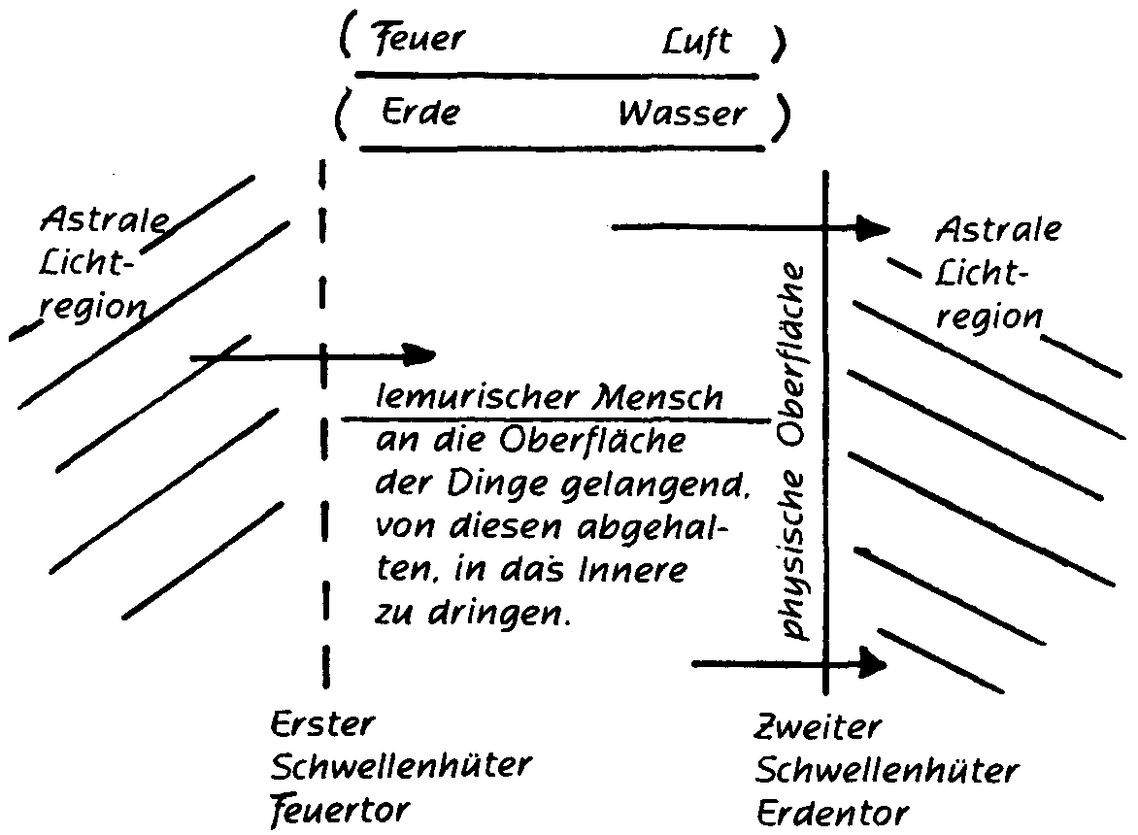
Nicht alle Sinne sind gleichwertig. Sie haben uns den physischen Plan erschlossen, doch der Tastsinn ist nicht nur an diesen gebunden. Er zeigt oder läßt uns wahrnehmen nicht nur die Oberfläche (weich, hart, rauh, spitzig) sondern auch die Wärme. Der Mensch war ursprünglich ein Wärmeleib - die Wärme, das Feuer, ist in ihm verblieben. In der frühlemurischen Zeit gab es keine Oberfläche; die Seele des Menschen durchdrang die Dinge. Durch den luziferischen Einfluß schlössen sich diese hinter einer Oberfläche ab. Das «Erdentor» wurde geschlossen. Noch in der frühlemurischen Zeit sah der Mensch, oder besser die Menschenseele, bei der Empfindung der Wärme auch das astrale Licht, das hinter der Wärme steht. Das «Feuertor» stand offen. Es schloß sich, als das «Erdentor» sich bildete. Erde und Feuer stehen in okkulter Beziehung zueinander wie Luft und Wasser. Die Kräfte der Beziehung zwischen Luft und Wasser stehen in Beziehung zu den Keimkräften, die die Atlantier beherrschten. Wir erschließen uns diese Kräfte wieder auf dem Wege der Beziehungen, die Feuer mit Luft und Erde mit Wasser haben. Ersteres durch die Atemübungen. Letzteres durch bestimmte Meditationen (Versenkung?) die auf Erde-Gehirnsand eine Einwirkung haben. Durch die luziferische Einwirkung schloß sich der Mensch früher in der irdisch-physischen Hülle ab, als geschehen wäre, wenn nur die anderen Mächte auf den Menschen eingewirkt hätten. Das Feuer (auch das physische, das mineralische) hätte ihm genommen werden sollen; Luzifer gab es dem Menschen; eine Tatsache, die die Griechen und die altnordischen Völker verstanden und in den Sagen von Prometheus und Loki zum Ausdruck brachten. Das «Feuer» beherrschen wird der Mensch erst auf Vulkan lernen und dadurch schöpferisch werden.

ESOTERISCHE STUNDE

Kassel, 26. Februar 1909
Heute wollen wir einige Schwierigkeiten betrachten, welche für den Meditanten typisch sind. Die Meditation ist ja, in kleinem Maßstabe natürlich, dasselbe, was die Initiation im großen ist. Auch da [in der Meditation] treten bestimmte Schwierigkeiten auf und müssen daher gleich in den Anfängen überwunden werden. Sobald der Schüler den okkulten Pfad betritt, treten ihm Mächte entgegen, die seine Entwicklung zu hemmen versuchen. Solche Mächte sind stets vorhanden, jedoch ist ein okkulter Schüler für diese Mächte wertvoller als jemand, dessen Interessen nur den äußeren Dingen des physischen Planes zugewandt sind.
Was ist nun das Wesentliche zunächst, was in der Meditation durch uns angestrebt werden soll? Wir sollen uns selber vergessen, indem wir alles auslöschen, was mit dem gewöhnlichen Leben zusammenhängt, um uns nur in den Inhalt der vorgeschriebenen Worte zu versenken, so daß wir nichts mehr wissen oder fühlen von unserem Körper, noch von den Gedanken und Gefühlen des täglichen Lebens. Daran aber wollen uns die entgegenwirkenden Mächte gerade hindern! Sie suchen uns in das alltägliche Leben zurückzuziehen, indem sie uns an der Konzentration unserer Gedanken hindern. Sobald man dies nun bemerkt - zum Beispiel bei der Meditation: «In den reinen Strahlen des Lichtes ...», wobei wir nichts anderes denken und fühlen sollen, als daß das Licht das Gewand der Gottheit ist, so daß wir ganz nur in diesem Bilde leben -, so können wir uns als wirksames Symbolum den Merkurstab vorstellen, und zwar einen gelbleuchtenden, hellen Stab, von zwei Schlangen umwunden, einer dunklen und einer weißleuchtenden Schlange; man beginnt bei der dunklen Schlange.
Alles Lebendige steckt in einer Haut zum Zeichen, daß es in der physischen Welt eingeschlossen ist. Auch der ätherische Leib hat eine Haut, ebenso der Astralleib. Wenn der Mensch nun die Tageseindrücke durch seine Sinne empfängt, so wirkt dies auf die Haut seines astralischen Leibes, sie wird abgestoßen und abgenützt, sie erhält Risse und Sprünge. Das zeigt sich in der Ermüdung. Beim Einschlafen zerreißt diese Haut und wird während des Schlafes wieder erneuert. Wir sollen nun versuchen, uns dieses Vorganges vor dem Einschlafen bewußt zu werden. Dabei können wir uns vorstellen, wie wir jetzt hineingehen in die geistigen Welten, wo in den Reichen der Harmonien und Sphärenklänge der Astralleib von den geistigen Wesenheiten wieder erneuert wird. Wir sollen einschlafen mit dem Gefühle des Dankes gegenüber diesen göttlichen Wesenheiten und Mächten: die Liebe zur Weisheit sollen wir dabei empfinden. Dann werden schlechte Einflüsse nicht an uns herantreten können.
Wie nun der Mensch die Haut seines seelischen Leibes im Verlaufe von vierundzwanzig Stunden abnützt und wiederum erneuert, so wirft auch die Schlange in gewissen Zeiträumen ihre Haut ab, läßt sie zurück und erneuert sie wieder. Daher ist das geistige Anschauen des Merkurstabes ein wirksames Mittel, um in der Meditation in die geistigen Welten so einzudringen, daß hemmende Einflüsse überwunden werden.
Ein anderes Mittel liegt in der Vorstellung, daß wir uns von einer blauen Aura [umhüllt] wie abgeschlossen fühlen von allen schlechten Gedanken und Empfindungen, die von außen an uns herandringen wollen. Wir fühlen innerlich, wie wir durch diese Aura gegenüber allen schlechten Einflüssen abgeschlossen sind: nur die guten Mächte können Einlaß in unsere Seele finden. Dies kann mit der folgenden Meditation wirksam verbunden werden.
Meditation zum Schutz gegen außen:
Die äußere Hülle meiner Aura verdichte sich.
Sie umgebe mich mit einem undurchdringlichen Gefäß gegenüber allen unreinen, unlauteren Gedanken und Empfin- [dungen.
Sie öffne sich nur der göttlichen Weisheit.*
(* Die zweite Zeile ist anderweitig so überliefert: «Sie umgebe mich wie eine undurchdringliche Haut».)
Nun ist es so, daß der Anfänger zunächst nur die Gegenwart dunkler Mächte in den zerstreuenden Gedanken fühlt, während der Vorgeschrittene diese astralen Gewalten als parasitische Tiere, als Ratten und Mäuse schaut. Nur soll sich niemand, der die Ratten und Mäuse schaut, darüber freuen, daß er schon so weit ist, er würde sonst diesen Mächten ganz und gar unterliegen. Stark machen muß man sich, um den Einflüssen dieser dunklen Mächte zu widerstehen.
Ein zweites tritt ebenfalls als ein typisches Erlebnis bei der Meditation auf. Wiederum fühlt es der Anfänger, während der Fortgeschrittene es sieht. Es tritt ein Gefühl ein, als gehöre der physische Leib uns nicht mehr selbst an, als sei man aufgeteilt, zerstückelt im All. Selbst die Organe, wie das Herz, die Leber, Galle weiten sich. Dabei erinnern wir uns, daß ja unser physischer Leib auf dem Saturn durch das Einströmen der Substantia-lität der Throne entstanden ist, unser Ätherleib auf der alten Sonne durch die Geister der Weisheit, unser Astralleib auf dem alten Monde durch die Geister der Bewegung, während auf der Erde das Ich durch die Geister der Form uns gegeben wurde. Zu diesen Geistern kehren wir in der Meditation zurück. Nun darf man sich allerdings nicht vorstellen, als ob jedes der einzelnen Organe zu den Mächten zurückkehrte, die sie dem Menschen eingepflanzt haben innerhalb der kosmischen Weltenentwicklung, vielmehr ist es ein Gefühl der Zugehörigkeit zu jenen Mächten, ein Aufgehen in ihre Stimmungen, wobei uns stets das Bewußtsein des eigenen Ich bleiben muß, wenn wir diese Zugehörigkeit zu den betreffenden geistigen Mächten empfinden.
Ein weiteres typisches Erlebnis während der Meditation ist, als ob das Bewußtsein schwächer, ja herabgedämmert würde. Dies ist auch in gewisser Beziehung der Fall, dennoch müssen wir versuchen, es stets wach zu halten. Ein Mittel hierfür ist das schwarze Kreuz mit den sieben roten Rosen. Es ist das große Symbol des Christus Jesus selbst, das rosige Kreuz, - absterbendes, im Tode vergehendes Leben, das in sich die Kraft hat, aus sich selbst neues Leben hervorzubringen. Überhaupt wirkt das geistige Anschauen dieses Symbols stets kräftigend auf die spirituelle Entwicklung, es stärkt unser Alltagsleben in allen Lebenslagen. - Der Versucher tritt in der Tat in unseren okkulten Übungen am stärksten an uns heran. Der Fortgeschrittene sieht es im Bilde, wie es in der Bibel wiedergegeben ist; dies Bild ist ganz genau gezeichnet.
Endlich tritt während der Meditation deutlich ein Gefühl des tiefsten Seelenfriedens auf, kein äußeres Ruhegefühl, sondern ein tief inneres Gefühl des Friedens, der durch nichts gestört werden kann, mag es um uns herum noch so sehr brausen und toben.
Dies sind die drei typischen Erscheinungen während der Meditation neben vielen anderen, die je nach der Individualität des Meditanten verschieden sind:
1. die versucherischen Erscheinungen (parasitische Tiere),
2. das Aufgeteiltwerden an die verschiedenen Hierarchien, wobei wir das Ich-Bewußtsein nicht verlieren dürfen (Rosenkreuz), und
3. der tiefste Seelenfrieden, der uns zuteil wird.*
(* Eine andere Vorlage ergänzt hier noch:
«l. Die Störung durch feindliche Mächte 2. Das Sich-Abschwächen des Bewußtseins 3. Der Seelenfrieden.»
Eine weitere, sonst identische Vorlage enthält die Zeichnung aus Aufzeichnung B vom 21. März 1909 (siehe S. 474), jedoch ohne nähere Erläuterung.)
Der Merkurstab hilft uns hierbei, in die geistigen Welten einzudringen; das Rosenkreuz befestigt uns darin.
Zweierlei sollten wir während unserer okkulten Schulung versuchen, ganz zu vermeiden. Wir sollen niemals einen anderen verletzen, weder durch die Tat, noch in Gedanken und Worten, und sollen auch nicht die Entschuldigung gelten lassen, daß wir nicht die Absicht gehabt haben, einen Menschen zu verletzen. Es bleibt sich ganz gleich, ob wir es mit oder ohne Absicht getan haben. - Das andere ist das Gefühl des Hasses, das ganz aus unseren Empfindungen schwinden muß, sonst tritt es im Gefühl der Furcht wieder hervor; denn Furcht ist unterdrückter Haß! Umwandeln müssen wir den Haß in das Gefühl der Liebe, der Liebe zur Weisheit.

ESOTERISCHE STUNDE

Berlin, 3. März 1909
Aufzeichnung A
Wir sollen bei unserer Meditation die Gesinnung haben, daß wir die geistigen Mächte um uns haben und uns in innerer Versenkung ihnen hingeben, denn alle diejenigen, die einer wahren esoterischen Schulung angehören, stehen unter der Leitung der Meister der Weisheit und des Zusammenklanges der Empfindungen. Wir sollen uns im Augenblick der Meditation vollkommen lösen von den Ereignissen des Tages, überhaupt von der physischen Welt, und wir erringen durch die Kontemplation oder innere Versenkung, wenn wir imstande dazu sind, die Fähigkeit, unsere Seele mit Inhalten zu füllen. Wir sollen dann den Inhalt selbst schaffen;
das, was der Lehrer gibt, ist anzusehen wie ein Samenkorn. Er erzählt von den höheren Welten objektiv, und wir sollen es in der Meditation empfinden und das Erzählte zum Leben bringen. Der Lehrer will niemals in das Ich des andern eingreifen. Überhaupt soll keiner in das Ich des ändern eingreifen.
Es sind nun für den Schüler während der Meditation gewisse Versuchungen vorhanden, die er überwinden muß und wozu er folgende zwei Symbole als helfende Stützen vor die Seele stellen soll, wenn er in dieselben verfällt. Wenn der in der Schulung noch am Anfang stehende Schüler während der Meditation doch wieder an die Ereignisse des Tages oder an seine Umgebung denkt, was ihn von der Konzentration ablenkt, so soll er sich den Caduceus vor die Seele stellen, dieses uralte Symbol, den leuchtenden Stab mit der dunklen Schlange und der hellen Schlange:

Was stellt dieses Symbol vor? Alles Lebendige bis zum niedersten Leben ist in eine Haut eingeschlossen und so ist auch, für den Hellseher sichtbar, unser Astralleib in eine Haut eingeschlossen während des Tagwachens. Durch das Aufbrauchen der Kräfte wird aber die Haut zerfetzt, zerrissen und wenn der Astralleib nun ordentlich zerfetzt und zerrissen ist, dann tritt Schlaf beim Menschen ein. Wenn wir dann während des Schlafes zurückkehren in die geistigen Welten, wird diese Haut wieder ausgebessert. Wir sollen uns deshalb jeden Abend vor die Seele stellen, daß wir in die geistigen Welten, unsere Heimat, zurückkehren. Die pythagoräischen Zahlen enthielten immer solche Weisheit, und die Null (Zero) hat immer diese Haut dargestellt. Wir kommen aus der physischen Welt mit dem Nichts in die geistige Welt. Es ist nichts innerhalb dieser Null, was für die geistigen Welten von Wert ist.
Wenn der vorgeschrittene Okkultist das Bewußtsein verliert oder wenn seine Glieder steif werden, dann soll er sich das Rosenkreuz vor die Seele stellen, das Symbol des «Stirb und Werde». Der vorgeschrittenere, der schon in gewisser Weise schauende Schüler hat größere Anfechtungen und Versuchungen als derjenige, der noch am Anfang steht. Es erscheinen ihm mancherlei häßliche Gestalten, die ihn ablenken wollen, ja auch Trugbilder in ehrwürdiger Gestalt, die ihm sagen wollen: dies alles will ich dir geben. Und wenn er diesen Versuchungen nicht widersteht, kann er in große Gefahren kommen. Auch da ist das Rosenkreuz, das schwarze Holz des Kreuzes mit den roten Rosen, die uns das Blut aus den Wunden des Erlösers auf Golgatha herabfließend darstellen, das sicherste Mittel, diesen Versuchungen zu widerstehen.
Im Leben jedes Okkultisten, mögen auch sonst seine Erlebnisse tausenderlei verschiedene sein, eine Erfahrung hat jeder einmal, wenn er nur Geduld hat und ausharrt, dann wird sie auch bei ihm einmal kommen, nämlich das Gefühl des Zerstückeltseins, des Aufgeteiltseins an verschiedene Strömungen. Wir wissen, daß auf dem Saturn die Throne, auf der Sonne die Geister der Weisheit, auf dem Mond die Geister der Bewegung, auf der Erde die Geister der Form unsere Entwicklung lenkten. Auf dem Saturn leiteten die Throne unser Blut, auf der Sonne die Geister der Weisheit unser Drüsensystem, auf dem Monde die Geister der Bewegung unser Nervensystem. An all diese Strömungen fühlt sich der Schüler nun wie aufgeteilt. Es besteht dann aber die Gefahr, daß der Schüler sich ganz verliert und sich nicht wieder zurückfindet, und da ist es auch nötig, das Rosenkreuz sich vorzustellen.
Durch die richtige Versenkung und Meditation kommt dann über den Schüler ein Gefühl von Sicherheit, Ruhe und Frieden. Nicht ein Friede, der nur in Ruhe besteht, sondern ein Friede, wie er eben nur in den höheren Welten zu finden ist und der hier nur erreichbar wäre, wenn wir ihn uns so vorstellen könnten: tosende, brandende, stürmende See, deren Substanz ja dieselbe ist, als wenn sie ruhig und glatt da läge. Stände nun ein Mensch inmitten dieser brandenden tosenden See auf einem Wrack und könnte er sich da so weit selbst vergessen, keine Todesfurcht und Angst um sein persönliches Leben zu haben, sondern inmitten dieses Aufruhrs und der Todesgefahr nur in den erhabenen, großartigen Anblick des brausenden, tosenden Meeres versunken sein könnte und nur die Schönheit und Erhabenheit dieses Anblicks empfände, dann hätte er in diesem Moment den Frieden, wie er in den geistigen Welten zu finden ist.
In der geistigen Welt ist dieser Friede möglich, hier ist er nicht möglich, außer wenn der Mensch vollkommen sich selbst vergessen könnte in der Ekstase, um seine Seele so weit zu öffnen, daß der Frieden der geistigen Welt in ihn einströmt.
Alle Bezeichnungen für den Christus, die anders sind als das «Ich bin», sind nicht richtig. Wir können nie von «Er» sprechen.
Mystisch: Vater - Sohn - Heiliger Geist
Maurisch: Kraft - Wirkung – Wesen
Gnostisch: [Angabe nicht notiert]
Alchimistisch: Schwefel - Merkur - Salz
Aufzeichnung B (Auszug)
Und endlich halte der Schüler fest in seiner Seele: Stets bleibe bewahrt die Freiheit und Selbständigkeit des Ich. Das ist unser Höchstes! Und aufblickend zum Christus stehe immer in unserer Seele: Der Christus ist das Urbild des Ich, es strebe mein Ich danach, zu werden ein Abbild dieses Urbildes. Und dieses Urbild kann durch keinen andern Namen bezeichnet werden als durch «Ich bin».
Alles, was die «Meister» - die führenden Geister der Menschheit - aus ihrer jahrtausendealten Erfahrung gaben in einer zu Recht bestehenden esoterischen Schulung, tastet nie an diese Selbständigkeit des Schülers, der sich ihnen anvertraut. Nie wird dem Schüler vom Lehrer etwas von außen gegeben als etwas Fertiges, sondern alles, was er gibt, übergibt er dem freien Willen des Schülers. Alles ist wie ein Same, der hineingelegt wird in die Schülerseele, so daß es in ihr seine Wirksamkeit entfalten kann. Das «Werden» ist in des Menschen eigene Hand gegeben. In das Ich wird der Impuls gegeben, und das Ich muß ihn entwickeln aus eigener, innerlich anzufachender Kraft. Es ist darum eine Art von Unkeuschheit, wenn der okkulte Lehrer dem Schüler eigene Gefühle kundtut. - Er gibt Tatsachen der geistigen Welt. Der Schüler entzünde selbst daran die Gefühle! Und daran erblühe seine Seele, gleichwie die Blume erblüht aus dem Samenkorn!
Und auf seinem esoterischen Wege sei ein Gelöbnis immer wach in seiner Seele; das halte er immer wach in ihr: Nie will ich verletzen einen andern Menschen, weder durch Worte noch durch Taten, noch auch selbst in Gedanken. Da dürfen wir vor uns selbst keine Entschuldigung gelten lassen! Da müssen wir so strenge wie möglich mit uns selber sein und so milde wie möglich mit dem andern. Auch Haß muß ganz und gar in uns verschwinden - nicht, indem er nur unterdrückt wird, denn das würde nur seine Umwandlung in Furcht bewirken. Furcht ist immer unterdrückter Haß. Haß muß umgewandelt werden, nicht unterdrückt werden. Und umgewandelter Haß ist dann Liebe in unsrer Seele.
Jeglicher Haß ist ein Zerstörendes - Liebe aber ist ein Aufbauendes, ein Schöpferisches in der Menschenseele.

ESOTERISCHE STUNDE

München, 8. März 1909
Aufzeichnung A
Wir werden in der heutigen Stunde vieles zu wiederholen haben von dem, worüber wir das letzte Mal [am 7. Januar] sprachen, und werden zugleich Neues miteinfließen lassen sowie manches von einer anderen Seite beleuchten. Die esoterische Stunde ist uns sozusagen eine Leiter, um uns durch unsere Meditation aufwärtszuführen, indem sie uns immer wieder die Gesinnung klarlegt, betont und einprägt, mit welcher die Meister der Weisheit und des Zusammenklanges der Empfindungen diese Meditationen uns gegeben haben und mit der wir sie ausführen sollen.
Wir wissen, daß die Meditationen im Kleinen ein schwaches Abbild einer Einweihung sind, der Einweihung, die wir alle einmal erreichen und durchmachen werden, die wir den esoterischen Pfad betreten haben. Die Meditationen stammen von den Kräften, welche die Entwicklung vorwärts bringen wollen und die wir gemeinhin die «guten» Kräfte nennen.
Aus bestimmten Gründen sind in den Weltenplan entgegengesetzte, hemmende Kräfte verwoben, die die Entwicklung aufhalten möchten. Da wir durch unsere Meditationen uns schneller voranbringen möchten, um die Menschheitsentwicklung fördern zu helfen, so ist gerade die Meditation das Feld, auf dem hemmende Mächte versuchen, in jeder Weise schädigend einzugreifen: beim Anfänger, indem sie ihm die alltäglichen Geschehnisse der letzten Tage ins Gedächtnis rufen; beim Vorgeschrittenen, Schauenden, indem sie ihm Bilder hauptsächlich von Tieren und verführerischen Gestalten ins Gesichtsfeld rücken. Diese Bilder, die alle Wesen des physischen Planes gleichen - man sieht zum Beispiel Ratten und Mäuse -, stammen aus einem unterphysischen Reiche.
Die astralische und die devachanische Welt sind höher als die physische. Es gibt aber auch eine unterphysische, und gerade aus dieser schleichen sich die Bilder ein für denjenigen Meditierenden, der das Schauen erlangt hat. Je weniger die Wesen, die wir sehen, denen des physischen Planes gleichen, je mehr sie dem ähneln, was wir als Sphinxe,* (* Vgl. hierzu die Stunde vom 14. März 1909.) Seraphim und Cherubim bezeichnen, desto sicherer kann man sein, hohe gute Wesenheiten zu erblicken und mit seiner Meditation auf dem richtigen Wege zu sein.
Wir nannten schon in der letzten Stunde das Mittel gegen die erwähnten Anfechtungen: den Caduceus, den schlangenumwundenen Merkurstab.
Jedes Wesen, das ein Leben für sich hat, ist in eine Haut eingeschlossen. Ein Wesen ohne Haut gibt es nicht. So hat nicht nur unser physischer, sondern auch unser Astralleib eine Haut. Diese Haut hat bestimmte Eigentümlichkeiten. Sie ist bei Menschen mit verschiedenen Charakteren verschieden stark. Ein unselbständiger, willenloser Mensch hat eine brüchige, rissige, sehr dünne, zum Reißen neigende Astralhaut, daher das Anlehnungs- und Hingebungsbedürfnis solcher Leute, der bei ihnen häufige Wunsch, aufzugehen im All. Ein selbständiger, willensbegabter Mensch hat eine starke, kräftige Astralhaut. Bei allen Menschen nützt sich aber diese Haut im Laufe des Tages ab, das heißt, sie bekommt Löcher, zerreißt, zerfetzt und hängt für den Blick des Sehers um den Astralleib herum. Dieses Zerreißen der Astralhaut ist die Ursache des Ermüdungsgefühls, der Schlaftrunkenheit.
Beim Einschlafen lösen sich Ich und Astralleib aus dem physischen Leib und Ätherleib und kehren in den Schoß der Gottheit zurück, die den Astralleib wob. Aus der Gottheit saugt der Astralleib neue Kräfte zur Formung einer neuen Haut. Es ist nun von ungeheurem Wert für uns und die Fortschritte, die wir machen wollen, wenn wir diesen sehr realen Prozeß bewußt antreten, das heißt, wenn wir uns beim Einschlafen sagen, daß wir zu den Gottheiten zurückkehren, von denen wir ausgingen, die uns schufen. Deshalb soll uns der Augenblick des Einschlafens heilig sein.
Das Neubilden der Astralhaut symbolisieren uns die Schlangen am Caduceus. Die Schlange ist bekanntlich ein sich häutendes Tier, und die weiße Schlange ist das Symbol des in neuer Haut wieder jung erstandenen Lebens. An diesem Symbolum sollen wir uns klarmachen, daß unser Astralleib allmorgendlich mit neuer junger Haut bekleidet ersteht. Diese Symbole sind nicht aus Spekulation entstanden und sind uns nicht gegeben, damit wir uns in Spekulationen über sie ergehen, sondern daß wir sie in unserer Seele leben lassen.
Wir können den Merkurstab vor jeder Meditation uns vorstellen, abends und morgens, und ihn auch während der Meditation benutzen, um die besprochenen schlechten Einflüsse abzuwehren.
Wir sprachen dann das letzte Mal davon, daß im Laufe der Zeit der Meditant, der ganz in seiner Meditation für alles, was mit physischem, ätherischem und Astralleib zusammenhängt, alle Wünsche, Erregungen, Ablenkungen etc., all das, was dem Moment angehört, ein Gefühl des Zersplitterns, des Aufgehens im All, des Auseinanderreißens hat, und daß dies Gefühl richtig ist, denn es entspringt daraus, daß wir uns in der Meditation den mächtigen Wesen hingeben, die uns erschaffen haben.
Auf dem Saturn entstand unser physischer Leib dadurch, daß die Throne sich gleichsam ausgossen, hingaben. Durch diese Emanation entstand unser physischer Leib als eine Wärmeabsonderung, die in sich gegliedert war.
Auf der Sonne gaben sich die Geister der Weisheit hin, um unseren Ätherleib zu schaffen, während neue Scharen von Thronen Organe in unserem physischen Leib anlegten, die wir auf dem Monde dereinst gebrauchen sollten.
Auf dem Monde kamen die Geister der Bewegung dazu und schufen unsere Astralleiber, während wieder neue Reihen von Thronen und Weisheitsgeistern neue Organe in unsere physischen und ätherischen Leiber hineinarbeiteten.
Hier auf der Erde schufen die Geister der Form an unserem Ich; und all diesen Heerscharen geben wir uns hin in der Meditation. Wir fühlen uns aufgehend in ihnen und dürfen dies auch, aber nur mit vollem Bewußtsein. Wenn wir unser Bewußtsein schwinden fühlen, es ganz verlieren, so ist dies ein Zeichen, daß hier die bösen Mächte eingegriffen haben; und je mehr wir uns diesem Ohnmachtsgefühle hingeben, desto mehr Lebenskräfte werden sie uns entziehen. Wir werden geschwächt anstatt gestärkt aus der Meditation hervorgehen. Jemand, der diese Bewußtlosigkeit immer wieder durchmacht, kann krank und elend werden, und ein Gefühl immerwährender Müdigkeit und Lebensunlust ist die Folge. Denn die bösen Mächte lieben die Menschen, die durch Meditation fortschreiten, mehr als die gewöhnlichen Menschen und heften sich intensiver an sie, um sie zu verderben.
Wer zum Schauen vorgeschritten ist und den Zustand des völligen Aufgehens in der Meditation erreicht hat, der sieht alle diese himmlischen Reiche, die ihn schufen; sieht, wie sein physischer Körper, sein Ätherleib, sein Astralleib schwinden und in ihnen aufgehen, und er muß dies erleben mit dem intensiven Gefühl: Stirb und werde; mit dem vollen Bewußtsein, daß sein niederes Ich dahinstirbt, um in höheren Welten ein neues Bewußtsein zu erlangen.
Für diese Meditanten ist eine Klippe, an der sie scheitern können, die Gestalt des Versuchers, der an sie herantritt, um ihnen zuzuflüstern, daß diese himmlischen Welten ihre eigenen Schöpfungen seien, daß sie in ihnen nach eigenem Gefallen schalten und walten können. Wer sich aber diesem Gefühle hingibt, daß ihm auch nur das Geringste in diesen Welten zu eigen gehöre, der gerät auf den falschen Weg.
Diese Versuchung ist großartig geschildert in der Bibel, in der Versuchung des Christus Jesus; und im kleinen müssen sie fast alle Meditanten durchmachen. Das Symbol, das uns in dieser Versuchung hilft, ist das Rosenkreuz: Das schwarze Kreuz, das Zeichen des Todes, die sieben roten Rosen, das Zeichen des neuaufsprießenden Lebens aus dem dahinfließenden Blute des sterbenden Heilandes. Es gibt eine wunderbare Legende, die erzählt, daß, als der Heiland verschied, die Bienen kamen und an seinem reinen, keuschen Blute sogen, wie sie sonst an den roten Rosenblättern sogen.
Die roten Rosen sind im tiefsten Sinne das Symbol des heiligen Blutes Christi. Wer dieses schwarze Holzkreuz mit den sieben blühenden dunkelroten Rosen sich vor die Seele stellt, von dem müssen die bösen Mächte weichen. Deshalb lasse man es in sich aufleben nach jeder Meditation. Es ist ein Symbol, aus dem wir unendlich Kraft ziehen können.
Wer siegreich alle diese Gefahren überwindet, wer während der Meditation alles, was zum physischen, Äther- und Astralleib in ihm gehört, vergißt und nur in der Gottheit untertaucht, der wird das erlangen, was Seelenfriede genannt wird.
Man stelle sich darunter aber nicht jenen wollüstigen Frieden vor, den wir als körperliches Ruhen kennen. Alles Körperliche hat in diesem Falle nicht mitzusprechen. Von diesem Seelenfrieden können wir uns nur durch ein Bild einen Begriff machen.
Stellen wir uns die ungeheure Fläche eines weithin ruhenden Meeres vor, und dann stellen wir uns dasselbe Meer wild bewegt und mit hoch sich türmenden Wogen vor - dem modernen Menschen in seiner heutigen Entwicklung wird das schwer -, und denken wir uns auf untergehendem Schiffe mitten in diesem Wogenschwalle angesichts des nahenden unentrinnbaren Todes. In einem solchen Augenblick nichts zu empfinden - nicht Schrekken, nicht Todesgrauen - nichts als die wunderbare Schönheit der entfesselten Elemente, die Großartigkeit der Schöpfung - wer das kann, der weiß, was Seelenfriede ist.
Solche Bilder, solche Gedanken in ihrer ganzen Größe und Fülle in uns leben lassen, das sollen wir so oft wie möglich. Und wir werden fühlen, wie wir eins sind mit der Schöpfung, wie Furcht und Schrecken vor ihren Elementen und Ausbrüchen schwinden, und wir werden Kraft schöpfen aus allen Hindernissen, die uns das Leben entgegenstellt.
Aufzeichnung B (Auszug)
Wie man herunterholt aus der geistigen Welt solche Formeln, wie die an den Geist des Tages. Durch Konzentration auf das Herz bekommt man die Formel für den Sonntag.
Was streben wir an mit Esoterik? Wir streben an die Verbindung des Ichs mit dem Wahrhaftigen. Wir hatten bisher, bevor wir Esoterik angestrebt haben, nur die Verbindung des Ichs mit der Maya der Sinnenwelt.
Alles, was nicht hineinpaßt in die geistige Welt, das muß weg an uns, wenn wir diese geistige Welt betreten wollen. Das bewirken Wesenheiten der luziferischen Scharen, ihre Namen sind: Samael, Azazel, Azael, Mehazael.

ESOTERISCHE STUNDE

Hamburg, 14. März 1909
Aufzeichnung A
Jede Übung spiegelt wider, wenn auch noch so klein, ein Bild der Initiation; und das demütige Gefühl, das wir der Initiation entgegenbringen, sollen wir hineinlegen in jede Meditation, die uns gegeben wird. Nicht nur kommt es darauf an, daß wir genau und regelmäßig die Übungen machen, sondern gar sehr auch auf das Wie. Hundert und hundert verschiedenfach können die Erlebnisse der Meditation sein. Aber gewisse typische Erlebnisse muß jeder durchmachen.
Jeder Anfänger hat zu kämpfen mit ahrimanischen Wesenheiten, die während der Meditation in sein Bewußtsein dringen, ihn abzulenken suchen. Als eine Strömung macht sich dies bemerkbar. Um dies zu verstehen, müssen wir uns folgendes klarmachen. Alles selbständig Lebende ist mit einer Haut umgeben, auch der Astralleib. Dieser [von einer Haut] umschlossene Astralleib wurde immer bezeichnet durch eine Null. Fremde Wesen können in ein mit einer Haut umschlossenes Wesen nicht hineindringen. So war der menschliche Astralleib für die übrigen Wesen eine Null, ein Nichts. Dadurch, daß der Astralleib sich von der ganzen Astralmaterie abgesondert und mit einer Haut umgeben hatte, war er zu einer Eins geworden, und das bezeichnet man, indem man die Eins vor die Null setzt: 10. Dazu kommen noch die Zahlen, die auf die künftigen Entwicklungsstufen auf Jupiter und Venus hindeuten: sechs und fünf, so entsteht die mystische Zahl 1065 - Dzyan -, von der in der «Geheimlehre» von H.P.B. [Helena Petrowna Blavatsky] die Rede ist.
Der Astralleib wird tagsüber abgenutzt durch die Eindrücke, die er von außen erhält. Dadurch bekommt die Haut Risse, so daß Kräfte herausströmen können, die dem physischen Leib nötig sind. Nachts geht der Astralleib ein in die Astralregion, und wenn er am Morgen wieder in den Menschen einzieht, fühlt sich der Mensch gestärkt, weil der Astralleib wieder geheilt ist. Ohne unser Zutun, unser Bewußtsein wird uns dies gegeben, und heilige Gefühle voller Demut sollen uns durchziehen bei diesem Gedanken.
Es gibt ein Mittel, um das Eindringen der ahrimanischen Wesen in unser Bewußtsein zu verhindern, ein Symbol, das man in sich lebendig lassen werden muß. Dies ist der Merkurstab, der leuchtende Stab mit einer schwarzen Schlange und der hell aufleuchtenden glitzernden Schlange. Die Schlange ist das Symbol für den Astralleib. Jeden Abend häutet sich der Astralleib, er wirft die verbrauchte Haut ab. Davon ist die schwarze Schlange Symbol. Über Nacht erhält er eine neue, schillernde Haut, und diese neubelebte, schöne, glänzende Haut des Astralleibes wird durch die glänzende Schlange symbolisiert.
Dies Symbol bannt alles, was in unser Bewußtsein störend eindringen will, wenn wir es vor jeder Meditation lebendig vor uns erstehen lassen: der Merkurstab, den der Götterbote in der Hand hält, der den Weg weist. Wenn der Mensch höher steigt, wenn er hellsehend wird, drängen sich ihm die ahrimanischen Wesenheiten in Bildern vor. Parasitische Tiere sieht er, Ratten und Mäuse. Als Versuchung treten an ihn heran Wesen mit schönen menschlichen Gesichtern, aber verkrüppelten Füßen. Denen darf man sich nicht hingeben. Gute Bilder sind, wenn der Meditant sieht eine Sphinx (Seraphim) oder einen Cherubim. - Auch hier ist der Merkurstab anzuwenden, um die niederziehenden Wesen zu bannen.

Wenn der Meditant höher steigt, hat er bei neuen Übungen das Gefühl des Aufgeteiltseins, des Zerfließens. Dies Gefühl ist ganz berechtigt. Der Mensch ist da der zerstückelte Dionysos. Doch darf sein Bewußtsein da nicht verloren gehen. Um das zu verstehen, machen wir uns folgendes klar. Am physischen Leibe arbeiteten auf dem Saturn die Throne, die hohen, hehren Wesenheiten. Der physische Leib gehört uns nicht, er ist eine optische Täuschung. Ströme, die ausgehen von den hohen Thronen, bilden ihn. Denken wir uns Bäche, die zusammenfließen; da, wo sie sich treffen, entsteht ein Strudel. So entsteht das Physische da, wo die Strömungen von den Thronen zusammentreffen. Etwas Hohes, Heiliges ist der physische Leib, an dem noch immer arbeiten die Throne. Der Ätherleib wurde ausgebildet von den Wesen der Weisheit auf der Sonne. Auf dem Monde arbeiteten die Wesen der Bewegung den Astralleib aus. Auf der Erde die Wesen der Form das Ich.
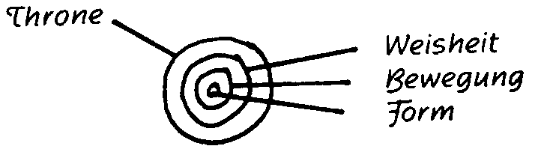
Also das Gefühl des Zerfließens ist ganz berechtigt. Man fühlt sich zurückgegeben an die Ströme, die uns bildeten. Hier aber versuchen die niederen Wesen, dem Meditanten das Bewußtsein auszulöschen, und das darf nicht geschehen. Um das zu verhindern, stelle man sich jedesmal, wenn man merkt, daß das Bewußtsein schwinden will, vor die Seele das Rosenkreuz. Auch ist es sehr gut, am Schluß von jeder Übung sich darein zu versenken. Vor jeder Übung den Merkurstab, nach der Übung das Rosenkreuz. Im schwarzen Kreuz stelle man sich vor das Niedere, die Tierheit im Menschen, die überwunden werden muß; aus der heraus müssen erblühen die sieben sprießenden, sprossenden roten Rosen. - Eine schöne Legende erzählt: Als der Christus am Kreuze hing mit den blutenden Wunden, kamen Bienen und sogen Honig daraus wie sonst aus roten Rosen. Das Blut hatte durch das Opfer seine chemischen Bestandteile geändert, es war rein wie der Saft der roten Rosen.
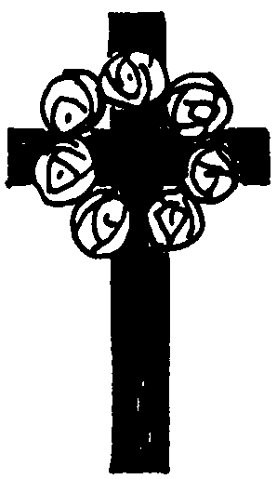
Noch eine Stufe höher ist, wenn wir uns bewußt wiederfinden in den höheren Sphären. Wir fühlen uns da nicht als Ich, sondern ganz selbstlos. Dann tritt folgende Versuchung heran: der Teufel zeigt einem die Welt, die dann schon einen gewissen Glanz dem Meditanten offenbart. Der Teufel spricht: «Siehe, da liegt die Welt. Sie soll dein sein, wenn du mir anhängst.» - Aber alles Persönliche muß hier ausgelöscht werden, und in diesem Moment findet man sein Ich bewußt aufleuchten. Um den Versuchungen des Teufels zu widerstehen, meditiere man über das Rosenkreuz.
Wenn wir bewußt uns wiedergefunden haben in der Meditation, empfinden wir die Region des Seelenfriedens. Aber nicht nur Frieden ist in dieser Region; in ihr wogt auch der Kampf der Götter, tobt der Donner, wovon unsere irdischen Kämpfe nur schwache Abbilder sind. Frieden im Kampf - wie im Wasser in derselben Materie Ruhe und Stürme herrschen. Beim heutigen Menschen ist folgendes kaum möglich, aber wäre es möglich, so würde das ein Bild sein dessen, was eben geschildert wurde: Auf einem sinkenden Schiffe zu stehen mit dem Bewußtsein: in den nächsten Minuten gehst du in den physischen Tod ein - und berauscht von der Schönheit der tobenden Natur in Seligkeit den Tod erwarten.
So in der Region des Seelenfriedens, im seligen Frieden ruht der Meditant, gewahrend den Sturm und Kampf derselben Region.
Ein großes Hindernis für den Meditanten ist der Haß, der den Astralleib zerfleischt und auf den physischen Leib fäulniserregend wirkt und Todesschwingungen in ihm verursacht. Für unabsichtliche Verletzung ist der Mensch ebenso verantwortlich wie für absichtliche. Wenn man Haß nur unterdrückt, lagern sich seine Schwingungen um in Furcht. Ein Mensch, der Furcht hat, kann nie ein echter Esoteriker sein, denn er hat noch unterdrückten Haß in sich. Man soll versuchen, unabsichtliche Kränkung ein andermal zu verhüten. Es ist viel bequemer, gute Absichten zu haben, als weise zu handeln. Liebe zur Weisheit muß man sich aneignen, um den Haß umzuwandeln. Diese Liebe zur Weisheit fließt aus der theosophischen Weltanschauung.
Aufzeichnung B (Auszug)
Wenn es dem Meditanten gelingt, vorzudringen in das Geisterreich, so weitet sich sein Astralkörper, er hat seine Hülle verlassen, und der Mensch hat das Gefühl, daß er aufgeteilt ist. Er fühlt sich nicht mehr als abgesonderte Wesenheit, er hat seinen irdischen persönlichen Namen vergessen. Das soll so sein und ist erringenswert; aber es ist eine Gefahr dabei. Wenn er dann seine Besinnung verliert und ohnmächtig wird, in Trance verfällt, so wird er geschwächt. Er ist dann mediumistischen Einflüssen ausgesetzt, die ihm schaden. Fühlt er diesen Zustand nahen, so stelle er sich das Rosenkreuz, das rosige Kreuz vor sein Seelenauge; erst imaginär, später wird er es in Wirklichkeit sehen. Das erhält ihn im Wachbewußtsein.
Es gibt eine wunderschöne Sage: Als die Seite Jesu geöffnet wurde und das Blut herausfloß, kamen die Bienen und sogen Honig daraus. Aus dem reinen Blute des gestorbenen Christus konnten sie das saugen, was sie aus den keuschen Blumen, den Rosen, holen.
Zuletzt sprach Dr. Steiner vom Seelenfrieden: Vergleichsam mit der blanken Fläche des Meeres, doch wie dasselbe Wasser, das da so still und friedlich erglänzt, zu hohen Wogen, überstürzenden Wellen aufgeregt wird, so auch in der Geisterwelt. Furchtbare Kämpfe werden da ausgeführt und ausgefochten. Gegen die Kämpfe der Götter sind alle Kämpfe hier auf der Erde ein Kinderspiel, ein schwaches Abbild. Ist es da möglich, den Seelenfrieden zu bewahren? Es ist möglich, und zwar so, wie es hier auf der Erde kaum möglich ist. Aber wir können es uns doch an einem Gleichnis klarmachen. Denken wir uns einen Menschen auf hoher See. Wellen und Wellen türmen sich, krachend brechen die Masten, das Schiff ist den Wellen preisgegeben, der leibliche Tod steht vor den Augen. Der Untergang ist gewiß; und der Mensch ist so hingenommen von der Großartigkeit der Naturgewalten, von dem imposanten Schauspiel, daß er sich selbst und seinen Tod vergißt und mit diesen erhabenen, ehrfurchtsvollen Gefühlen untergeht. Kann er das, und er wird es erlangen auf dem geistigen Plan, früher oder später, so hat er erfahren das «Stirb und Werde!»

ESOTERISCHE STUNDE

Berlin, 21. März 1909
Aufzeichnung A
Dies ist die letzte esoterische Stunde auf Wochen hinaus; es obliegt mir, Euch einige Anweisungen zu geben für diese Zeit.
Nur wer wirklich ganz wichtige Fragen noch hat, kann diese mir nach dieser Stunde sagen. Es ist gut, wenn der Esoteriker sich daran gewöhnt, selbständig zu werden. Kann er eine Frage sich nicht beantworten, so soll er sie sich wieder und wieder vorlegen, aber ohne zu grübeln, die Antwort wird ihm schon werden. Geduld und Ausdauer sind die Hauptfaktoren für einen ernststrebenden Esoteriker.
Schon in der letzten Stunde sind mit dem Schlangenstab und dem Rosenkreuz Hinweise gegeben worden, die zu verarbeiten Jahre in Anspruch nehmen. Was heute gegeben werden soll, ist nur als Notizen und Bemerkungen aufzufassen.
Der Mensch ist ein außerordentlich kompliziertes Gebilde. Wenn ein Mensch anfängt, vegetarisch zu leben, so ist dabei mancherlei zu bedenken. Bei allem, was wir verzehren, Tier, Pflanze, Mineral, nehmen wir die geistigen Kräfte, die sie gebildet haben, mit in uns auf. Wenn wir zum Beispiel einen Stier (Kuh, Rind) essen, so ziehen die Kräfte mit in uns ein, die damals an den Wesen wirkten, als der Stier herausfiel aus der Reihe der fortschreitenden Wesenheiten. Die Tiere sind vor der Zeit herausgefallene Wesen, in denen sich die Kraft, die zu der Zeit des Abschwenkens an den Wesen wirkte, verhärtet hat; die Tiere sind auf dem damaligen Standpunkt der Entwicklung stehengeblieben. So wirkten zu der Zeit, als der Stier herausfiel, die Kräfte in der Weise, daß ein kleines Gehirn und eine vorstehende Schnauze gebildet wurden. Wer nun Stiere, also Rinder verzehrt, nimmt in sich auf diese Kräfte, die das kleine Gehirn und die vorstehende Schnauze hervorbringen. Das ist nicht so aufzufassen, daß man physisch einem Stier ähnlich wird, daß man eine vorstehende Schnauze und so weiter bekommt, sondern man nimmt in seinen Astralleib diese Kräfte auf, die da in der Weise verhärtend wirken. Nach dem Tode, wenn der Astralleib frei wird, nimmt er diese Formen an. Das kann man auf dem Astralplan beobachten. Diese Tatsache liegt dem Gedanken der «Seelenwanderung» zugrunde.
Aber diese Verhärtung, die durch den Fleischgenuß in ihn hineinkommt, hat der Mensch von heute nötig. Ganz absichtlich wurde die Menschheit zu einer gewissen Zeit angeleitet, Tiere zu essen. Bei den Wesen, die nicht herausfielen aus dem ganzen Gang, bei denen sich also nicht die gerade zu der Zeit des Herausfallens bestehende Form in sich verhärtete, blieben die Formen weicher, so daß immer andere Kräfte auf sie einwirken und sie zu höheren Stufen entwickeln konnten. Hätten die Menschen keine Tiere gegessen, so wären sie weich geblieben, groteske Formen würden sie angenommen haben, statt des heutigen menschlichen Antlitzes. Wenn nun heute jemand vegetarisch lebt, so verliert er dieses Verhärtende, diese innere Festigkeit; und hat er nicht durch Vererbung einen gesunden Körper, ist er nicht, wie wir sagen, ein robuster Mensch, so verliert er leicht den inneren Halt und kann sogar irrsinnig werden.
Der Esoteriker nun, der überwinden muß, daß von außen auf ihn zu seinem Fortschritt eingewirkt wird, der selbst seine Entwicklung in die Hand nimmt, muß diese durch die verhärtenden Kräfte in ihm hervorgebrachte Festigkeit dadurch erzielen, daß er sich ein klares Denken aneignet. Dadurch, daß der Esoteriker sich die Zustände des alten Saturn, der Sonne, des Mondes und so weiter, was uns wieder und wieder erzählt worden ist, vorstellt, sich in sie versenkt, dadurch, daß er in reinen unpersönlichen Gedanken lebt, dadurch erzeugt er feste Linien in sich und beugt der Gefahr des Schwankens und des Zerflatterns vor. Nicht sollen wir uns in unserem Denken beeinflussen lassen von Vorurteilen irgendwelcher Art, von Gewohnheiten und Beziehungen, die zusammenhängen mit der Familie, mit dem Volke, der Rasse, der Zeit und so weiter, und so weiter, - frei, ganz frei soll unser Denken sein. Alles, was in der Theosophie gelehrt wird, ist mit dem gesunden Menschenverstand zu begreifen. Wenn wir wissen, daß ein Abbild des Astralleibes des Jesus von Nazareth in dem Franz von Assisi wiederverkörpert war, so verstehen wir sein ganzes Leben und Wirken.
So wie das heutige Leben ist, kann der Esoteriker sich nicht Gelegenheiten entziehen, in denen er Unrecht tun muß. Wir müssen dabei immer daran festhalten, daß das großartige Gesetz vom Karma immer und überall ausgleichend wirkt.
Unsere Intelligenz müssen wir entwickeln. Es gibt Menschen, die die Intelligenz eines zwölf-, ja eines achtjährigen Kindes haben. Während der Körper weiter wuchs, blieb die Intelligenz auf einem gewissen Punkte stehen. Solche Menschen können ihr Amt, in das sie gestellt sind, erledigen, ohne daß das Fehlen der Intelligenz zu merken ist. In solchen Ämtern wird alles bis aufs Kleinste von oben vorgeschrieben. Da braucht der Betreffende sich nur an diese Vorschriften zu halten. Scheidet er dann aber aus dem Amt, so fehlt ihm der Halt dieser Vorschriften, und gar bald fällt er in sich zusammen.
Eine andere Gefahr für den Esoteriker besteht darin, daß er sich, wenn er irgendwelche speziellen Erlebnisse gehabt hat, für sehr hingebungsvoll und selbstlos hält. Wenn man genauer zuschauen würde, dann würde man bemerken, daß doch immer ein Egoismus, wenn auch in sehr viel feinerer Form und deshalb schwer erkenntlich, dahintersteckt. Auch diesen feinen Egoismus muß man überwinden, will man wirklich den Christus in sich geboren werden lassen. Und überwinden kann man ihn nur durch reines Denken. Hat man irgend etwas Astrales oder dergleichen gesehen, so soll man sich klar darüber sein, was es ist, sich nicht einbilden, daß es eine große Bedeutung habe und beweise, daß man wer weiß wie hoch schon entwickelt sei. Ganz klar und unpersönlich soll man allem gegenübertreten, sein Denken, Fühlen und Wollen rein machen, um den Geist durch sich wirken zu lassen.
Aufzeichnung B*
(* Es ist fraglich, ob diese Aufzeichnungen wirklich die Stunde vom 21. März 1909 wiedergeben, da in den anderen Aufzeichnungen andere Inhalte festgehalten sind. In bezug auf die Zeichnung S. 474, die hier nicht näher erläutert wird, vgl. den Vortrag vom 28. Dezember 1907 in «Mythen und Sagen. Okkulte Zeichen und Symbole», GA 101.)
Caduceus und Rosenkreuz meditativ zu verarbeiten.
Auch innere Erlebnisse erzeugen Selbstsucht, Eitelkeit. Diese sind nur zu überwinden durch reines Denken.
Die esoterischen Sätze müssen so geübt werden, daß sie das ganze Innere erfüllen. Man muß sich dem Satze mit allen seinen Seelenkräften hingeben.
Alle solchen Sätze weisen auf eine äußere Form hin. Diese soll man sich vorstellen. So bildet sich auch das eigene Wesen weiter aus. Durch das geistige Einleben und Sichversenken in solchen Satz und solche Form beginnt man die Kraft in sich zu fühlen, die das eigene Wesen bisher ausgestaltet hat. Dies ist die seelische Schöpferkraft, die aus dem Seelischen das Leibliche herausformt. Dies besonders bei dem: «Ich bin».
Dabei ist zu fühlen: «Ich freue mich, daß ich als selbsttätiges Wesen in der Welt mitwirken kann! Ich will mich hineinversetzen in den Zusammenhang der ganzen Welt.»
Wenn der Mensch dieses in einen einzigen Bewußtseinsvorgang zusammendrängt und dabei die Kraft seines Bewußtseins auf die Hypophysis richtet - dorthinein verlegt -, so versetzt er sich dadurch in eine höhere Welt (in die Welt der Schöpferkraft).
Ihm kommt ein lebendiger Gedanke: So wie dieser mein Gedanke, so muß innerlich lebendig sein die Kraft, die in dem Pflanzenkeime lebt und treibt. - Bald wird ihm dieser Gedanke zu einer Lichtausstrahlung werden. Ihn wird eine freudige Lust und Liebe zum schöpferischen Dasein erfüllen. Seinem Willen teilt sich eine Kraft mit, die ihn mit Wärme durchströmt und ihn energisch macht.
Auf diese Weise werden intellektuelle, ethische und seelische Kraft höchster Art in ihm geboren. Er tritt mehr und mehr in ein bewußtes Verhältnis zur höheren, geistigen Welt.
Weltdenken Es denkt: Mondentwicklung
Weltseele Sie fühlt: Sonnenentwicklung
Weltwille Er will: Saturnentwicklung
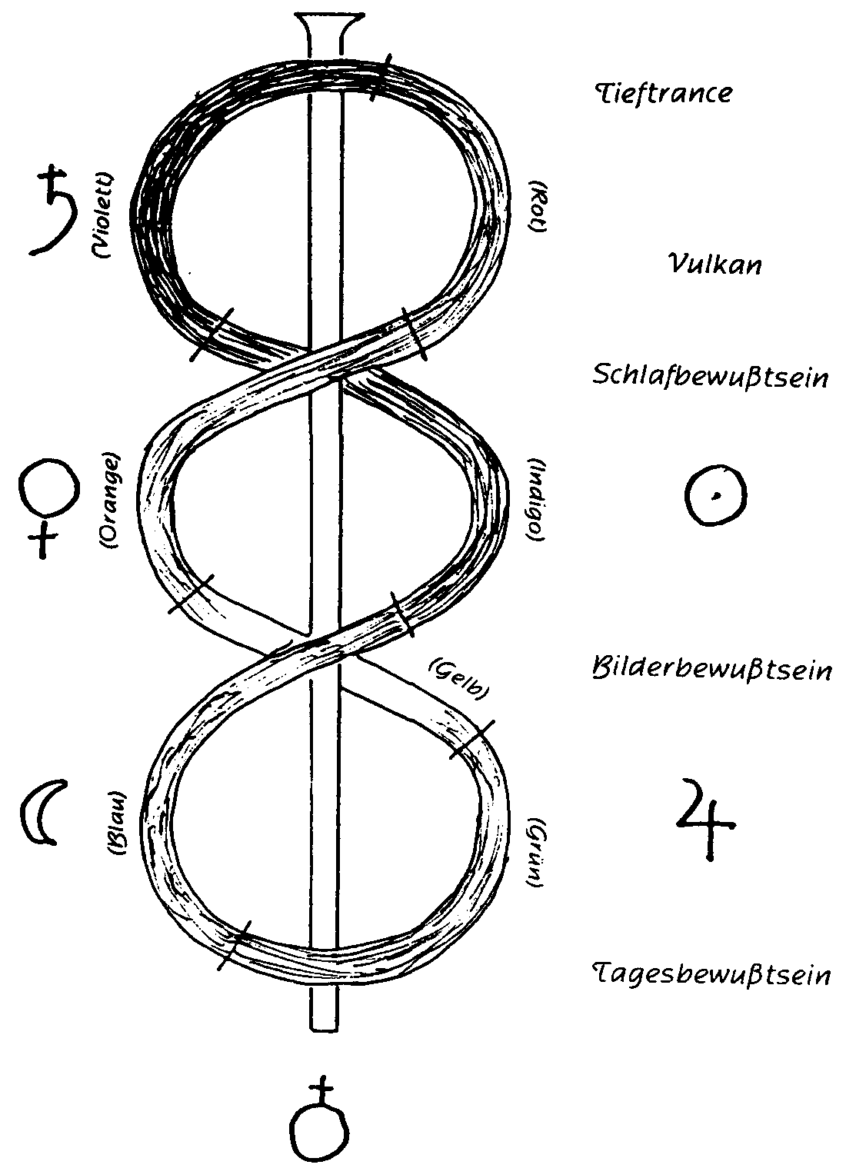

ESOTERISCHE STUNDE

Düsseldorf, 15. April 1909
Aufzeichnung A
Wir wollen uns heute, wie in jeder esoterischen Stunde, vor die Seele führen, daß, was uns in diesen Stunden mitgeteilt wird, ausgeht von den Meistern der Weisheit und des Zusammenklanges der Empfindungen.
Wir wollen uns entwickeln, nicht aus einer egoistischen Sehnsucht nach Entwicklung, sondern um Helfer zu werden in der Entwicklung der Menschheit, an deren Karma das unsere geknüpft ist. Als andere Menschen sollen wir aus diesen Stunden hervorgehen, als wir in sie hineingegangen sind, indem wir Nutzen ziehen aus den Unterweisungen für unser esoterisches Tagewerk. Diese intimsten Verrichtungen der Seele immer in der richtigen Gesinnung zu vollführen, ist die Hauptsache, die uns nicht oft genug eingeprägt werden kann.
Unsere Meditationen berücksichtigen in erster Linie die Zweiteilung des jetzigen Menschen in Schlaf- und Wachbewußtsein. Sie sind uns von uralten, voratlantischen Zeiten her gegeben und sind zugeschnitten nach dieser Zweiteilung des Menschen. Warum ist es nötig, daß der Mensch nachts sein Ich und den Astralleib aus dem physischen und Ätherleib herauszieht? Die göttlichen Wesenheiten, die den physischen und Ätherleib zu einem so herrlichen, vollkommenen Tempel aufbauten, beziehen denselben wieder während der Nacht, während Ich und Astralleib des Menschen ebenfalls in göttliche Reiche eingehen. Täten sie dies nicht, so würden sie den physischen und Ätherleib ganz verderben, weil außer den geistig-göttlichen Wesenheiten, die ihre Schöpfer waren, auch die luziferischen Wesenheiten Einfluß auf den Astralleib haben. Denn diese waren es, die den Astralleib frei und selbständig machten. Dadurch verfällt der Mensch, wenn er zurückkehrt in seinen physischen Körper, am Tage in Irrtümer und Schuld. Nicht der physische und der Ätherleib sind den Verirrungen unterworfen, sondern der Astralleib, der durch das Ich verführt wird, das den Einflüsterungen der luziferischen Wesenheiten nachgab. Der normale Mensch ist vor tieferen, gefährlicheren Einwirkungen dieser luziferischen Wesen geschützt durch die geistig-göttlichen Schöpfer, indem diese ihn mit einer starken Kraft begabt haben, welche Kraft der Esoteriker aber verwenden soll, um zu höheren Entwicklungsstufen aufzusteigen.
Der Esoteriker soll sich nun beim Einschlafen sagen: «Ich kehre zu meinen Schöpfern zurück», und beim Erwachen: «Ich komme daher, wo ich weilte, ehe mein Körper geschaffen wurde». Und er soll in der Meditation noch bewußt einige Augenblicke in diesen Reichen weilen. Wenn er es in dieser Gesinnung tut, wird er das heilige Feuer, die innere Wärme dadurch in sich entzünden, die notwendig sind für ihn. Und ehe er abends entschlummert, soll er dieselben Gefühle bei seiner abendlichen, esoterischen Arbeit entwickeln, und wenn es nur die tägliche Rückschau wäre. Indem er von rückwärts nach vorn seinen Tag in Bildern an sich vorüberziehen läßt, schafft er geistige Bilder, die er als Extrakt mit in die geistigen Welten hinübernimmt. Von rückwärts nach vorn muß dies geschehen, weil in den geistigen Welten alles so geschieht und man sich dadurch einen Übergang in dieselben schafft, so daß sie leichter in uns einfließen können, wir leichter in sie eingehen. Durch das gewöhnliche Vorwärtsdenken, das wir in die geistigen Welten übertragen, stemmen wir uns gegen dieselben, schieben sie fort von uns und hemmen uns dadurch selber und die Entwicklung.
Wie in der Nacht die luziferischen Wesenheiten den Menschen sozusagen von innen beeinflussen, so am Tage die ahrimanischmephistophelischen von außen. Was haben nun diese Wesenheiten bewirkt beim Menschen durch ihren Einfluß? Die luziferischen brachten mit der Freiheit und dem Ich-Bewußtsein den extremsten Ausdruck für dieses, den Haß. Niemals hätte der Mensch hassen können, wenn er sich nicht mehr und mehr in seinem Ich abgesondert hätte. Und die ahrimanischen Wesenheiten hüllten die göttlich-geistigen Wesenheiten für das Auge des Menschen in den Rauch der Maya, so daß der Mensch nicht mehr sieht, was hinter den Dingen steht. Dadurch entstand die Furcht. Nie hätte der Mensch die Furcht gekannt, wenn er die göttlichen Schöpfer sehen könnte, statt sich an den Dingen im Raume zu stoßen. Ein kleines Kind lernt in dem Moment die Furcht, wo es mit der Materie in Berührung kommt, sich an ihr stößt.
Diese beiden, Haß und Furcht, muß nun der Esoteriker auch in ihren feinsten Schattierungen abzulegen suchen, um mit Erfolg vorwärts zu schreiten. Zarathustra, einer unserer gewaltigsten Lehrer, hat deshalb uns die Worte hinterlassen, die uns dazu dienen sollen, mit Erfolg Furchtlosigkeit zu erreichen, wenn wir sie im rechten Sinne aufnehmen. Er sagte: «Ich will reden, nun kommt und hört mir zu, ihr, die ihr von ferne, von nahe Verlangen danach tragt. Sprechen will ich von dem, der da werden kann für den Geist offenbar, und nicht mehr soll der trügerische Sinn verwirren die Menschen, der so Böses angestiftet hat in der menschlichen Entwicklung. Ich will reden von dem, was in der Welt mir das Erste und Größte ist, von dem, was er mir offenbart hat, der große Geist, der ist Ahura Mazdao. Wer aber nicht hört meine Worte, wie ich sie meine und erfasse, der wird Übles erfahren, wenn der Erde Lauf zu Ende gegangen sein wird in seinem Zeitalter.»
Damit wollte er die Menschen darauf hinweisen, daß die äußere Sonne nur die Hülle ist für den großen Regenten der Feuergeister, wie alles Physische die Hülle für ein Geistiges ist, und wenn wir uns auf diese große Aura Mazdao konzentrieren, die hinter der lebenspendenden Sonne steht, so wird Furchtlosigkeit unser Teil sein.
Und zur Erreichung der Haßlosigkeit hat uns der große Zarathustra viel später ein anderes Symbol hingestellt. Er hatte zwei Schüler. Dem einen präparierte er den Astralleib, so daß er hellsehend ward, und deshalb konnte dieser Schüler in einer späteren Inkarnation mit seinem vorbereiteten Astralleib verbinden den des Zarathustra, der den seinen zu diesem Zwecke hinopferte. Dieser Schüler wurde der große Hermes, der die ägyptischen Mysterien leitete. Seinen Ätherleib opferte Zarathustra dem zweiten Schüler, dessen Ätherleib er ebenso sorgfältig vorbereitet hatte zu dieser Verbindung. Dieser Schüler reinkarnierte sich in Moses, und daß dieser einen besonderen Ätherleib bekommen hatte, kann man aus der Erzählung der Bibel entnehmen von dem Schilfkästchen, in dem er als kleines Kind eine Weile ganz abgeschlossen von der Welt weilen mußte im Wasser, damit sein Ich und sein Astralleib nicht durch Eindrücke von außen verwirrend auf diese subtilen Vorgänge wirkten.
Das Ich des Zarathustra war mächtig und stark genug, sich bei einer neuen Inkarnation einen neuen Äther- und Astralleib zu schaffen. Nachdem er Nazarathos, der Lehrer des Pythagoras gewesen, wurde er schließlich der Jesus von Nazareth, der jetzt seine drei Körper, auch den physischen, hinopfern konnte für den Ahura Mazdao, den er immer verkündigt hatte. Der stieg jetzt hernieder und wohnte in ihm, und daher konnte Jesus in diesem Sinne sagen: Ich bin das Licht der Welt (im Johannes-Evangelium).
Und das Symbol für die Haßlosigkeit, das uns auf diesem Wege Zarathustra hinterlassen hat, ist das Blut, das auf Golgatha floß. Der Haß ist der extremste Ausdruck des Ich. Und worin wohnt unser Ich? Im Blute. Sogar unser physisches Blut verändert sich, wenn diese Verhärtung, diese Verholzung des Ich, der Haß, umgewandelt wird in Haßlosigkeit und diese in Liebe. Wenn die Chemiker die entsprechend feinen Instrumente hätten, würden sie den Unterschied des Blutes zum Beispiel eines alten Inders und eines Franz von Assisi entdecken können. Auch im Physischen drückt sich diese Vergeistigung aus. Mit dem Blute, das auf Golgatha für die Menschheit floß, haben wir das Symbol der Haßlosigkeit, durch das wir umwandeln können jegliches Haßgefühl in Liebe, um es vor den Altar der schöpferischen Wesenheiten zu bringen. Der Zauberhauch, der von Golgatha ausgeht, wirkt umwandelnd auf Haß und Furcht, die Brüder sind, wie Luzifer und die ahrimanisch-mephistophelischen Wesenheiten Brüder sind.

Aufzeichnung B
Haß ist der extreme Ausdruck der luziferischen Wesenheiten gegenüber den göttlich-geistigen Wesenheiten der Liebe. Beim Haß ist das Ich zu stark, es verhärtet sich in sich selbst. Die Furcht, die kommt von Ahriman, oder von Mephistopheles. Zarathustra wollte die Menschheit erziehen zur Furchtlosigkeit und zur Haßlosigkeit, darum richtete er zuerst seine Worte an Ahura Mazdao («Ich will reden von dem, was mir das Höchste ist» etc.) Und das zweite Mittel für diese Erziehung ist das große Mysterium von Golgatha! - Das Symbolum für dieses Ideal der Furchtlosigkeit und Haßlosigkeit ist das aus den Wunden des Erlösers fließende Blut; das Blut, das da darstellt den Ich-Ausdruck im Physischen. Die Meditation ist der Übergang aus der geistigen in die physische Welt, ebenso umgekehrt aus der physischen in die geistige Welt.
Die Rückschau ist abends vor dem Einschlafen zu machen. Wer nicht von rückwärts nach vorwärts das macht und wer als Esoteriker überhaupt diese Rückschau nicht macht, der schiebt die geistige Welt zurück und hemmt in den geistigen Welten.
Der Esoteriker darf sich fragen: «Woher komme ich?» Und die Antwort darf lauten: «Aus dem Schoß der göttlich-geistigen Wesenheiten, meiner Schöpfer!» - «Und wohin gehe ich?» -«Dorthin, in ihren Schoß zurück.» Als heiligen Moment sollen wir das Einschlafen und das Aufwachen bewußt empfinden.
Aus göttlich-geistigen Welten ist uns unser physischer Leib und unser Ätherleib gegeben von den göttlich-geistigen Wesenheiten, darum sollen wir nicht mit Hochmut und nicht mit Herabsehen darauf blicken, sondern mit heiliger Ehrfurcht.
Weil der Astralleib empfänglich ist für die Einflüsterungen von Luzifer und Ahriman, darum gilt es stets wachsam zu sein. Luzifer gibt uns die Selbständigkeit, aber auch die Möglichkeit zu Irrtum und Bösem verdanken wir ihm.
Ahriman hüllt uns in Furcht. Deshalb verunreinigen wir zwischen Wachen und Schlafen immer wieder diese Leiber.

ESOTERISCHE STUNDE

Düsseldorf, 19. April 1909
Aufzeichnung A
Der esoterische Schüler hat beim Eintritt in die Schule nur eine Bedingung zu erfüllen, nämlich die, daß er seine Vernunft, seine Intellektualität ganz anwendet auf das, was ihm an Lehren zufließt, daß er sich beim Anhören der Lehren fragt: Ist es vernünftig für mich, diesen Weg zu gehen? -, daß er mit seiner Vernunft, seinem Verstande erkennt und erfaßt, was ihm gegeben wird. Dies ist unbedingt notwendig, damit das, was wir esoterisch an uns zu arbeiten haben, die richtige Wirkung habe. Nur unter dieser Bedingung kann unsere esoterische Arbeit die richtigen Früchte tragen. Die Schule hat dagegen die Bedingung zu erfüllen, daß alles, was durch sie hindurchfließt, nur ausgeht von den großen Lehrern, die wir die Meister der Weisheit und des Zusammenklanges der Empfindungen nennen.
Welchen Zweck verbinden sie denn mit diesen esoterischen Schulen? Es soll ein kleines Häuflein Menschen erzogen werden, die ausgestattet werden sollen mit dem Wissen über die Entwicklung der Welt und der Menschheit und die die richtige Gesinnung mitbringen für die großen spirituellen Wahrheiten, die hinter den Weltgeschehnissen stehen. Diese Wahrheiten sollen sie dann wieder einfließen lassen in die Entwicklung der Menschheit, zur Förderung derselben. Wie kommt es, daß gerade jetzt diese spirituelle Bewegung entstanden ist? Das beruht auf wichtigen Vorgängen in den geistigen Welten, denn alles auf Erden ist nur eine Widerspiegelung aus ihnen. Wir haben gesehen, daß große geistige Hierarchien die Befehle der Gottheit ausführen und die Geschicke der Menschheit lenken. Acht Jahrhunderte vor unserer Zeitrechnung war es notwendig, um von einer Seite das Mysterium von Golgatha vorzubereiten, hemmende Kräfte in die Entwicklung zu schicken, und es wurden die Scharen eines Führers, der im Okkultismus Mammon genannt wird, zu diesem Zwecke losgelassen. Sie verdunkelten mehr und mehr den Menschen das Bewußtsein für ihren Zusammenhang mit der Göttlichkeit. Das alte Hellsehen ging den Menschen verloren und es blühten die Wissenschaft und Philosophie des Abendlandes auf. Die alte orientalische Philosophie hat ihre Ursprünge noch in dem alten Hellsehen, während die griechische ganz aus dem materiellen herauswächst. Der Ausspruch des Thaies «Alles entsteht aus dem Wasser» wurde allmählich ganz materiell aufgefaßt. Für das Geistige hinter dem Wasser verlor man die Erinnerung. Aber auch in diesen Zeiten der Verdunkelung wirkten große Lehrer, die die Menschen an ihren geistigen Ursprung erinnerten. Nehmen wir nun einmal an, daß ein Mensch jener Zeit gar keine Gelegenheit gehabt hätte, den Lehren eines Buddha, eines Zarathustra und so weiter zu lauschen, was wäre mit einem solchen Menschen nach dem Tode geschehen?
Sie wissen, daß das Leben zwischen zwei Inkarnationen ebenso der Veränderung unterworfen ist, wie das geschichtliche Leben im Physischen. Die Verdunkelung des menschlichen Bewußtseins war natürlich nur nach und nach eingetreten, wie alles nur nach und nach in der Entwicklung geschieht. Diese Geister des Mammon hatten nur allmählich ihren Einfluß geltend machen können und es war jedesmal der Sohn weniger hellsichtig als der Vater, der Großvater noch hellsichtiger und so weiter. Starb nun ein Mensch mit ganz verdunkeltem Bewußtsein für das Göttliche, so nahm er diese Verdunkelung mit hinüber und mußte sich ganz allmählich aus dieser Wolke herausarbeiten und zwar dadurch, daß er sozusagen, um bildlich zu sprechen, von Hand zu Hand ging, die Reihe seiner Vorfahren hinauf, bis zu dem Urahn, der noch das volle alte Hellsehen gehabt hatte. Dadurch zerteilte sich allmählich für ihn die Wolke. Das nahm natürlich viel Zeit in Anspruch, und es konnte geschehen, daß ein solcher Mensch seinen Urahn nicht mehr antraf, weil dieser inzwischen wieder inkarniert war, und so mußte er unreif zu einer neuen Inkarnation zurückkehren. Diesen Weg nannte man den «Väterweg» oder «Pitriyana» in der östlichen Weisheit. Wer aber die Lehren eines Zarathustra, eines Buddha aufnahm, einem großen Lehrer folgte, der wurde drüben von dessen Hand empfangen und der Lehrer kürzte ihm den Pitriyana, teilte die Wolke für ihn und führte ihn zu seinem göttlichen Ursprung. Diesen Weg nannte man in der östlichen Weisheit den «Devayana» (Götterweg).
In die Zeit der tiefsten Verdunkelung leuchtet herein als Licht das Mysterium von Golgatha. Die esoterischen Schüler wissen oder sollten wissen, daß mit dem Augenblick, als das Blut aus den Wunden floß, der Christus die Reise in die Geisteswelt antrat, daß er im Devachan erschien. Das war die geistige Widerspiegelung oben zu den physischen Ereignissen unten. Was das Mysterium von Golgatha der Menschheit gebracht hat, das ist da; aber das Verständnis dafür, das kann erst ganz allmählich in den menschlichen Seelen aufleuchten; ja, es kann selbst heutzutage noch nicht allgemein eintreten. Die führende Macht in den Menschengeschikken hatte zur Zeit des Mysteriums von Golgatha aus den Händen Michaels Oriphiel übernommen, der einer der Führer ist, dem die Scharen des Mammon dienen, und der der Entwicklung die Hemmnisse und Hindernisse entgegenzuhalten hat.
Michael löste Gabriel ab, der im 16. Jahrhundert, nachdem vier weitere Erzengel auf Oriphiel gefolgt waren, wiederkehrte, die Herrschaft von neuem übernahm. Gabriel hat die Leitung der menschlichen Geburten unter sich, deshalb ist er es, der zum Beispiel die Geburt des Johannes, des Christus verkündigt. Er bereitete uns im 16. Jahrhundert das Gehirn, die Stirn des Menschen durch Auswahl der Geburten so vor, daß sich ein Organ darin ausbildete, das man allerdings mit den Mitteln der materiellen Wissenschaft nicht entdecken kann, das aber das heutige Gehirn anders erscheinen läßt als das eines Menschen aus dem 13. oder 14. Jahrhundert zum Beispiel.
Seit dem 16. Jahrhundert hat sich also das menschliche Gehirn für den Hellseher deutlich wahrnehmbar verändert und zwar zu dem Zweck, die Menschen fähig zu machen, das Christentum in seiner ganzen Bedeutung allmählich verstehen zu lernen.
Wir haben gesehen, daß im 4./5.. bis 14. Jahrhundert die Vervielfältigungen des Äther- und Astralleibes Christi an Persönlichkeiten verliehen wurden, die auf diese Weise den Geist des wahren Christentums lebendig erhielten. Augustinus, der einen Abdruck des Ätherleibes erhalten hatte, gelangte nach vielen Irrungen zu den mystischen Erkenntnissen, die soviel Ähnlichkeit mit unseren theosophischen Lehren haben. Die Siebenteilung des Menschen zum Beispiel war ihm eine bekannte Tatsache, wenn er auch andere Bezeichnungen dafür hatte. Alle diese Äther- oder Astralleibbegabten zeichneten sich durch eine tiefe Demut aus, weil sie das Bewußtsein in sich trugen, daß die großen Wahrheiten, die sie verkündeten, wie Erleuchtungen, wie eine Gnade zu ihnen traten, daß sie sie mit ihrem Ich nicht verstehen konnten. Wenn solche kosmischen Ereignisse eintreten, wie zum Beispiel die Verleihung eines Äther- oder Astralleibes Christi an einen Menschen, so sind sie meist begleitet von Naturerscheinungen, die wir geneigt sind, als Zufall aufzufassen, die aber in tiefem Zusammenhange mit den geistigen Ereignissen stehen. Um nur ein Beispiel anzuführen, sei erwähnt, daß, als Thomas von Aquino als kleines Kind einen Astralleib Christi erhielt, ein Blitzstrahl herniederfuhr, der das im selben Zimmer in einer Wiege liegende Schwesterchen des Thomas von Aquino tötete, aber den Astralleib des Knaben elastisch machte, den hohen Astralleib aufzunehmen.
Durch die Vorbereitung der Menschen im 16. Jahrhundert durch Gabriel, ein neues Organ im Vorderhirn zu entwickeln, ist es möglich geworden, daß im letzten Drittel des 19. Jahrhunderts, nachdem Gabriel die Regierung wieder an Michael abgetreten, das, was wir die Theosophie nennen, einfließen konnte von den großen Meistern der Weisheit und des Zusammenklanges der Empfindungen, um der Menschheit die Bedeutung des Mysteriums von Golgatha in ihrer ganzen Wirkung allmählich nahe zu bringen. Wenn der Mensch jetzt die Todespforte durchschreitet, so kann er - jeder einzelne - seinen großen Meister finden, der schon von jedem im Physischen lebenden Menschen sich finden läßt.

Aufzeichnung B
Im ersten bis dritten Jahrtausend vor Christus hatte die Menschheit ein dumpfes Hellsehen, das jedoch, je klarer das Tagesbewußtsein wurde, immer mehr sich verdunkelte. Das Hellsehen nahm gradweise ab, und der Nachkomme wurde immer weniger hellsehend als der Vorfahre. Starb ein Mensch, der nichts von den Lehren des Zoroaster, Hermes oder Buddha gehört hatte, so war in der geistigen Welt sein hellseherisches Bewußtsein wie mit einer schwarzen Wolke umhüllt, und er mußte den sogenannten Pitriyana (Väterweg) gehen. Er mußte von Hand zu Hand seiner Vorfahren gehen, die die Führung übernahmen, bis er zu dem kam, der am hellsichtigsten gewesen ist. (Die Totenrichter der alten exoterischen ägyptischen Lehre sind nichts anderes als Vorfahren.) Nun konnte es sein, daß der Gestorbene einen solchen Vorfahren gar nicht mehr antraf, sondern dieser schon wiederverkörpert war, daher kam ein solcher Mensch unreif zur Wiedergeburt.
Hatte aber der Mensch die Lehren der großen Religionsführer in sich aufgenommen, so konnte er, nachdem er sein persönliches Kamaloka durchgemacht hatte, an der Hand eines solchen Religionsstifters weitergeführt werden, und man nannte dies Devayana (Götterweg).
Bis ungefähr 600 nach Christus konnten die großen Kirchenlehrer, zum Beispiel Augustinus, die Erkenntnis der christlichen Wahrheiten nur als Gnadengeschenk ansehen. Das hängt damit zusammen, daß sie Abbilder des Ätherleibes des Jesus von Nazareth ihrem Ätherkörper eingewoben erhielten. Ihr Gehirn war noch nicht so weit entwickelt, daß sie diese Lehren mit dem Verstande begreifen konnten. Später erhielten diese Lehrer Abbilder des Astralleibes des Jesus von Nazareth ihrem Astralkörper eingewoben. Franziskus von Assisi hatte einen solchen Astralleib. Ein solcher Vorgang wie das Einweben ist auch immer mit einer äußeren Naturerscheinung verbunden. Als der kleine Thomas von Aquin in der Wiege lag und neben ihm sein Schwesterchen, schlug der Blitz ein. Er tötete das Schwesterchen, den Astralleib des Thomas aber machte der Blitzstrahl gefügig zur Aufnahme des Abbildes des Astralleibes des Jesus von Nazareth.
Vor dem Erscheinen Christi war Michael der Erzengel, der die Befehle des Jehova auszuführen hatte. Ihn löste Oriphiel ab, der zur Zeit Christi die Herrschaft führte. Tiefste Dunkelheit lag damals über der Menschheit, da Mammon und seine Scharen in jener Zeit besonders stark wirkten. Es folgten mehrere andere Erzengel, und im 16. Jahrhundert beginnt die Herrschaft des Geistes Gabriel. Er hat keimhaft vorzubereiten, was später herauskommen soll. Er ist der Leiter der Geburt. Deshalb ist Gabriel auch der Verkünder der Geburt Johannes des Täufers und Jesus von Nazareths. Unter seiner Herrschaft veränderte sich das Vorderhirn, so daß die Menschen nun mit dem Verstande die Wahrheiten des Christentums begreifen können.
Im November des Janres 1879 ging in der Astralwelt etwas Bedeutsames vor sich. Es war der Sieg des Erzengels Michael über den Gott Mammon und seine Scharen, und nun kann wieder spirituelles Leben in die Menschheit einfließen (Theosophie).

ESOTERISCHE STUNDE

Berlin, 5. Mai 1909
Aufzeichnung A
Wir wollen besprechen, was unser Meditationsleben bewirkt, wenn wir die Meditationen in der richtigen Weise ausführen.
In der Zeit zwischen Morgen und Abend sind unsere vier Körper vereint, und Ich und Astralleib wirken auf Ätherleib und physischen Leib ein, und zwar durch Vorstellen, Fühlen und Wollen.
Wir machen uns zum Beispiel eine Vorstellung von einer Rose, indem wir sie sehen, wir empfinden sie als schön und führen einen Willensakt aus, indem wir sie abpflücken. Durch dieses Vorstellen, Fühlen und Wollen erregen wir unseren Ätherleib und auch den physischen Leib. Wir bringen durch jedes Vorstellen, Fühlen und Wollen einen Eindruck auf den physischen Leib hervor, ob wir es wahrnehmen oder nicht; es ist so bei jedem Normalmenschen. Bei Tieren ist es anders, doch davon wollen wir hier nicht reden.
Vor allem ist es auch beim Esoteriker anders. Indem derselbe sich in seine Meditation versenkt, geht etwas anderes vor. Die Meditationen sind so eingerichtet von den Meistern der Weisheit und des Zusammenklanges der Empfindungen, daß sie nur den Ätherleib erregen, der physische Leib ist ausgeschaltet; es schwingt nur das Äthergehirn, das physische bleibt ruhig.
Dadurch kann der Ätherleib dann rückwirkend dem Astralleib seine meditativen Erfahrungen einprägen und so die Organe in ihm entwickeln, die er braucht. Und dieses wirkt wiederum gesundend auf den physischen Körper.
Wir können uns dies an einem niederen Beispiele klarmachen. Wenn jemand seine Aufmerksamkeit auf einen glänzenden Gegenstand lenkt, so kann er dadurch ebenfalls erreichen, seinen physischen Körper auszuschalten. Der Ätherleib wird frei. Aber dadurch, daß ihm nun kein Meditationsstoff entgegenkommt, um in ihn einzuströmen, wird er allen geistigen Einflüssen seiner Umgebung, höheren und niederen, guten und bösen, zugänglich. Das ist etwas sehr Niederes, während das selbstbewußte Ausschalten des physischen Leibes durch das Meditieren etwas Hohes ist. War dies immer so?
Nein, in alten Zeiten zog der Einweihende den Ätherleib aus dem physischen Leib seines Schülers, um ihm die Erfahrungen aus den übersinnlichen Welten einzuprägen. In allen Graden, von der einfachen Trance bis zum dreieinhalbtägigen Todesschlaf war immer der Hierophant derjenige, der alles vermittelte ins Bewußtsein der Schüler, während heutzutage der Schüler selbst und mit Bewußtsein den Ätherleib herausreißt, heraushebt und die Lehren der Meister in sich einströmen läßt. Warum ist dies so?
Wir müssen uns da ins Gedächtnis rufen, daß verschiedene hohe geistige Wesenheiten zu verschiedenen Zeitepochen die Geschicke der Erde dirigieren. Vom 15. Jahrhundert an ungefähr lag die Leitung in den Händen jener Wesenheit, die wir den Erzengel Gabriel nennen. Der hatte zu bewirken, daß durch richtige Direktion der Geburten ein Organ sich allmählich beim Menschen ausbildete, das in der vorderen Stirnhöhle über der Nasenwurzel sich befindet. Es ist physisch nicht direkt wahrnehmbar, aber wer einen Leichnam von heute und einen zum Beispiel aus dem 13. Jahrhundert würde untersuchen können, würde Unterschiede beim Ausbau und in den Windungen des Gehirns an der genannten Stelle finden. Dieses Organ bereitete der Erzengel Gabriel beim Menschen allmählich vor, damit er imstande wäre, die Botschaft des Erzengels Michael aufzunehmen, der im Jahre 1879 ihn von der Herrschaft ablöste.
Michael wird durch dieses neue Organ dem Menschen die Botschaft der Theosophie einprägen, und zwar nicht in direkter Weise, sondern so, daß er seine Weisheit durch die große weiße Loge in die Ätherleiber der Menschen einströmen läßt, und von da muß der Mensch sie selbstbewußt in das Organ dafür fließen und dann in dem Ätherleib wirken lassen.
Gabriel wirkte [während seiner letzten Regentschaft] auf den Menschen in der Zeit von Empfängnis und Geburt. Das Menschengehirn war früher anders; es bekam sozusagen immer frische Triebe. Diese bekommt es jetzt nicht mehr; es hat stattdessen das neue Organ, das der Mensch selbsttätig ausbilden soll. Bei denjenigen nun, die dies nicht tun, die die Botschaft des Erzengels [Michael] nicht aufnehmen wollen, was tritt da ein? Die sich für die Botschaft empfänglich machen, die sind bereit, an der Menschheits- und Erdenentwicklung in der richtigen Weise mitzuarbeiten, und dieses hohe, ideale Ziel soll sich der Esoteriker stets in aller Bescheidenheit, aber auch in aller Entschiedenheit vor die Seele stellen und sich seiner hohen, verantwortungsvollen Aufgabe immer mehr bewußt werden.
Die anderen, die ihr Organ nicht anwenden, bewirken dadurch, daß es eintrocknet, denn jedes Organ degeneriert, das nicht benutzt wird. Sie entziehen sich damit der Arbeit, die sie zu leisten haben. Diese Arbeit wird trotzdem geschehen, dafür wird der Erzengel Michael sorgen - aber in anderer Weise, als sie durch die Menschen geschehen wäre.
Immer wenn der Mensch sich einer Arbeit entzieht, ist die geistige Welt aufgerufen, sie zu leisten. Wenn die Erde in den Jupiterzustand übergeht, muß die Aufgabe, die ihr in dieser Entwicklungsperiode gestellt war, getan sein. Wir wollen das große Zukunftsbild entrollen, das sich darbieten wird, wenn die Erde für den Jupiterzustand reif wird. Sie wird durch die Menschen, die richtig gearbeitet haben, zu einem Teil ganz vergeistigt sein, und in einem wundervollen Paradies werden diese Menschen leben.
Durch die Menschen aber, die ihr Organ haben eintrocknen lassen, wird auch ein Teil der Erde, wie ein kleiner Kern sozusagen, sich verhärten, zusammenschrumpfen, und die Menschen, die auf ihm leben, werden die anderen nicht wahrnehmen; sie werden für sie nicht da sein. Sie sind nicht reif dazu, selbständig in den Jupiterzustand einzugehen, und werden deshalb im Schöße geistiger Wesenheiten hinübergetragen werden; und es wird sich dann zeigen an ihnen, wie schwer es ist, nicht mit der Entwicklung mitgeschritten zu sein. Der Mensch hat nur diese Erdenperiode, um sich zur Freiheit und durch sie zur Liebe heranzubilden, und zu dieser Arbeit sollen wir uns Kraft in unseren Meditationen holen. Früher oder später werden wir die geistigen Welten kennenlernen, die uns umgeben, und zwar durch unsere Meditation; aber daß es in der richtigen Gesinnung geschieht, nicht aus Neugierde, die wir so gern Wißbegierde nennen, sondern um der Menschheit zu helfen beim Fortschreiten zur Freiheit und Liebe, dessen sollen wir stets eingedenk sein.
Aufzeichnung B
Durch den Erzengel Gabriel wurde seit dem 15. Jahrhundert vorbereitet in der Zeit zwischen Empfängnis und Geburt ein Organ im Vorderkopfe, das es dem Menschen der Jetztzeit ermöglicht, die Einwirkungen der spirituellen Welt zu empfangen. Vorbereitet ist dieses Organ, es zur Wirksamkeit bringen muß der Mensch selber. Wenn er dies tut, dann geschieht folgender Vorgang: Durch die Meditation etc. wird der Ätherteil des Kopfes herausgetrieben (ebenso wie in der Hypnose), diesem Ätherkopf wird die Einwirkung durch Michael zuteil; kehrt er zurück, dann wirkt der ätherische Leib auf den Astralleib ein, dadurch strömen die gesundenden Kräfte der Übungen dann wieder zurück bis zum physischen Leibe.

ESOTERISCHE STUNDE

Berlin, 27. Mai 1909
Mit der Zeit, bevor der Christus zur Erde kam und Mensch ward, war eine so starke Verdunkelung eingetreten, daß selbst die Meister im physischen Leben nicht mehr jene helle Erkenntnis des Übersinnlichen hatten, die sie früher besessen hatten. Erst ganz allmählich ging nach dem Im-Fleisch-Kommen des Christus eine Erhellung wieder vor sich. Daher finden wir, daß unter den eingeweihten Zeitgenossen des Christus-Jesus, zum Beispiel in den Evangelien [?], nicht die Erkenntnis herrscht für die Bedeutung des Ereignisses von Golgatha; selbst ein großer Eingeweihter, dem in seiner ägyptischen Inkarnation fast nichts von den geistigen Gütern, die den Menschen offenbart waren, verborgen war, konnte sich desselben nicht klar entsinnen.
Es wird der Menschheit durch ihre großen Eingeweihten und auch durch deren Schüler zuerst immer eine Erkenntnis offenbart von oben, von den höheren Wesenheiten; dann müssen die Eingeweihten diese Offenbarungen als Lehre weitergeben. Und niemand kann zur Erkenntnis kommen, ohne daß ihm das, was schon offenbart worden ist, erst als Lehre gegeben wird. Das ist ganz unmöglich. Daher ist in den esoterischen Schulen stets das gelehrt worden, was die Schüler zur Erkenntnis kommen lassen kann. Daher wird in der Theosophie an Lehre das gegeben, was öffentlich gegeben werden darf, um denjenigen, die sich danach sehnen, Gelegenheit zu geben, zur Erkenntnis der Wahrheit, zum Christus zu kommen.
Das Kindheitsleben der großen Eingeweihten unterscheidet sich wenig von dem Leben anderer Kinder, vielleicht deuten nur wenige Punkte darauf hin, was für ein Geist in dem Kinde lebt. Sie müssen lernen und ihr Wissen bereichern wie andere und sich dadurch das erst erringen, was sie in früheren Inkarnationen gewesen sind. So war es auch bei Christian Rosenkreutz der Fall. Es hat vielleicht manch einen Wunder genommen, daß er nicht von vornherein die Bedeutung des Ereignisses von Golgatha gekannt hatte. Das kam daher, weil in ihn das Ich des Christus Jesus hineinversetzt war, wie in Augustinus der Ätherleib und im heiligen Franziskus von Assisi der Astralleib*. (* Immer handelt es sich hier um eine Kopie des Ich, Äther- und Astralleibes des Christus Jesus. Vgl. die Stunde vom 19. April 1909; siehe auch unter Hinweise.) Aber weil es das Ich war, mußte es sich erst durcharbeiten zur Erkenntnis, um es dann zur vollen Wirkung zu bringen. Er hatte damit eine hohe und wichtige Mission.
Der wahre einzige Name des Christus ist «Ich bin»; wer das nicht weiß, nicht versteht und ihn anders nennt, der weiß überhaupt nichts von ihm. «Ich bin» ist sein einziger Name.

ESOTERISCHE STUNDE

Kassel, 27. Juni 1909
Aufzeichnung A
Da so viele Mitglieder zum ersten Mal bei einer solchen Stunde heute anwesend sind, soll wiederum damit begonnen werden, daß gesagt wird, daß eine esoterische Stunde eine solche ist, bei der die Verantwortung für das, was gesagt wird, nicht bei dem beruht, der da spricht. Es sollen auch die Wahrheiten, die zum esoterischen Leben gehören, noch einmal wiederholt werden.
Der Mensch macht im gewöhnlichen Leben manche Verrichtungen, die seinem Geiste unbewußt bleiben. Er wird zum Beispiel das Auge schließen, wenn eine Fliege es berührt. Sollte dieser Vorgang des Augenschließens erst ausgedacht werden, so würde nicht viel dabei herauskommen. Diese Tätigkeit und noch vieles andere ist zuerst durch ungezählte Irrtümer gelernt worden. So haben auch die höchsten Wesenheiten ihre Erhabenheit nur dadurch erhalten, daß sie auf allen Stufen ihrer Entwicklung Irrtümern ausgesetzt waren und erst allmählich die [entsprechende] Fähigkeit erlangten, so daß Irrtümer nicht mehr möglich waren, weil das Gelernte nun automatisch geworden war. So sollen auch wir lernen, manches automatisch zu verrichten, wozu wir jetzt noch viel Gedankenkraft aufwenden müssen. Indem unser gewöhnliches Ich sich erhebt und das höhere Ich geboren wird, ist es notwendig, dafür zu sorgen, daß zu gleicher Zeit das Denken so logisch und gesetzmäßig verläuft, daß Irrtümer ausbleiben, sonst tritt der Augenblick ein, daß das Ich das niedere Denken sich selbst überläßt, wodurch eine große Verwirrung in der niederen Natur entsteht. Wer glaubt, daß das Denken etwas Untergeordnetes sei, wozu man sich nicht anzustrengen braucht, der taugt nicht zum esoterischen Leben. Gerade auf dieses kommt es am meisten an.
Drei Dinge muß man im wesentlichen im Auge behalten, wenn man esoterisch vorwärtskommen will, das sind: die Selbstsucht, die Neigung, Lieblings gewohnheiten zu verfallen, und die Sorgen.
Die Übungen, wie sie uns gegeben werden, und die Theosophie, wie sie jetzt gelehrt wird, sind die Mittel, um zu einem unfehlbar logischen Denken zu kommen, so daß die Gedanken von selbst logisch ablaufen und keine Irrtümer entstehen. Das ist zwar ein hohes Ideal, das wir noch lange nicht erreichen werden, aber nach dem mit aller Kraft gestrebt werden soll. Das ist dasjenige, was die richtige Vorbereitung für den Astralleib ist. Wenn das Denken sich logisch regelt, können die Begierden nicht mehr hochkommen, und der Körper arbeitet automatisch.
Was das Zweite betrifft: Wir werden geboren mit bestimmten Neigungen, die sich im Leben zu Gewohnheiten umwandeln. Was im früheren Leben zu diesen Gewohnheiten paßte, das wird jetzt ein Hindernis zum Fortschritt. Man soll sich daher stets Rechenschaft geben von jeder Neigung und jeder Handlung, die daraus entsteht. Unerbittlich soll die Neigung zu bestimmten Gewohnheiten angegriffen und ausgerottet werden, denn im Ätherleib stecken diese Gewohnheiten und verhindern seine Höherbildung.
Durch die Sorgen entsteht ein Druck auf den physischen Leib. Bis zu einem gewissen Grade muß ja jeder Mensch für das ihm Nötige Sorge tragen; aber außerhalb dieser Grenze sind Sorgen ein großes Übel, denn sie machen das Denken unmöglich, indem sie das Gehirn ausdörren, so daß es im weiteren Leben nicht imstande ist, neue Gedanken aufzunehmen. Wir bekommen Sorgen, weil wir den Mammongeist in uns eingelassen haben. Schon so vermaterialisiert ist alles, daß dieser Geist jetzt auf allermateriellstem Gebiet angewendet wird, wenn man von Sorgen spricht; und so tief ist dieser Geist in uns gedrungen, daß unsere Führer Maßnahmen getroffen haben, um unsere Sorgen zu einem Teil auf sich zu nehmen, um uns davon zu entlasten. Das größte Vorbild ist Christus, der von allen erkannt wird als der Mann der Schmerzen, der Heiland, auf den wir unsere Sorgen abladen können. Wer dieses weiß und in Christus leben will, der kann sich seiner Sorgen entladen und seinen physischen Leib kräftig und gesund machen, damit auch seine Seele gesund sei.
Aufzeichnung B
Wir wollen heute besonders drei Punkte für das esoterische Leben hervorheben: Selbstsucht, Verfangensein in liebgewordenen Gewohnheiten, Sorge.
Selbstsucht wird bekämpft durch logisches Denken. Wir schließen das Auge beim Herannahen etwa einer Fliege unwillkürlich. Durch langes Lernen ist dies uns ermöglicht worden. Die Geister der Bewegung haben es in uns hineingearbeitet. Was wir unwillkürlich tun, ist immer richtig und weise; was wir willkürlich tun, ist Irrtümern unterworfen. Auch die Geister der Bewegung haben erst lernen müssen; viele, viele Fehler haben sie gemacht, ehe solche Bewegungen wie das Schließen des Auges und dergleichen unwillkürlich in uns wurde und ehe diese Bewegungen mit solcher Weisheit ausgeführt werden konnten. Ganz unabhängig von unserem persönlichen Empfinden, von unseren Wünschen und so weiter sind solche Bewegungen. So muß auch unser Denken werden. Ganz von selbst müssen die richtigen Gedankengänge sich aneinanderreihen, nicht aus selbstischen Gründen, aus egoistischen Zwecken dürfen die Gedanken hervorkommen. In reiner Logik müssen sie einer aus dem andern folgen. Logisches Denken lernen wir aus den theosophischen Lehren; dadurch, daß die gewaltigen Tatsachen, die mit dem Verstande alle zu begreifen sind, auch wenn man sie nicht selbst sehen und erforschen kann, vor uns hingestellt werden, und wir versuchen, sie mit unserem Denken zu erfassen, entwickeln wir diese Logik in uns. Abgelenkt werden wir dadurch von den Gedankenfolgen, die sich nur um unser eigenes kleines niederes Ich gruppieren, und hingelenkt auf große, umfassende Ideen. So wirken wir auf den Astralleib ein.
Gewohnheiten, die in einem Leben ganz angebracht sein können, müssen in einem andern abgewöhnt werden. Gewohnheiten sind im Ätherleib verankert. Bewußt muß alles Tun werden; nicht durch Überlieferung sollen wir zu unseren Handlungen veranlaßt werden, nicht durch Beziehungen zur Familie, zum Volke, aus bestimmten Ständen und Verhältnissen heraus, sondern aus ureigenster Initiative sollen wir eine jede Handlung unternehmen. So wirken wir auf den Ätherleib ein.
Durch den physischen Körper sind wir eingebettet in die physische Welt. Je mehr wir uns mit ihr verbunden fühlen, desto mehr sind wir abgeschnitten vom Geistigen. Nicht in Sorge sollen wir verfallen. Wohl müssen wir allem, was hier unsere Pflicht ist, nachkommen, wir müssen uns durchsetzen den anderen Menschen gegenüber, aber nicht versinken sollen wir in Sorge, nicht «in die Materie sterben». Sehr schwer ist es, hier das richtige Gleichgewicht zu halten, wieviel wir uns kümmern, «sorgen» sollen ums tägliche Leben und wie und wann uns darüberstehend fühlen. Nur in der richtigen Erkenntnis des Christus-Prinzips können wir hier das Richtige tun. Wenn wir den Christus in uns geboren werden lassen, wenn wir nicht «in die Materie», sondern in Christus sterben, dann haben wir das Richtige, das Gute, das Wahre erfaßt. Dadurch wirken wir auf das Physische.

Aufzeichnung C
Selbstsucht wird bekämpft durch sachliches Denken. So unbewußt, wie wir das Auge schließen, wenn etwas dagegen fliegt, so unpersönlich muß unser Denken verlaufen. Nicht von unsern Wünschen, sondern von Tatsachen der Erfahrung und von reiner Logik muß unser Gedankenverlauf beherrscht werden. Als solche unpersönlichen Tatsachen gibt sich die Kosmogonie. Unser Ich wird erfüllt mit den großen allumfassenden Ideen.
In unseren Handlungen sollen wir uns nicht durch die Beziehungen unseres Ätherleibes - Familie, Rasse - leiten lassen, sondern durch eigenste Initiative. Je mehr wir uns durch Sorge mit der irdischen Welt verbunden fühlen, desto mehr sind wir von der geistigen Welt abgeschnitten.
Wir müssen unsere Pflicht tun, uns auch andern Menschen gegenüber durchsetzen. Aber durch Sorge «sterben wir in die Materie»! Wir sollen Maß halten, nicht in Sorge versinken, sondern «in Christo sterben».
Aufzeichnung D (Auszug)
Es gibt eine gewisse Substantialität, in der Sorgen leben, und es gibt Individualitäten hochentwickelter Art, die diese Sorgensubstantialität der Menschheit auf sich nehmen. Sie heißen im Okkultismus Soter. Der größte Soter, das heißt «Mann der Sorge», war der Christus, und nicht umsonst heißt es: «Alle eure Sorge werfet auf Ihn.»
Verstehen die Menschen dies Wort recht, dann müssen sie wissen, daß sie alles Sorgen über einen bestimmten Punkt hinaus in seiner Substantialität dem Christus überliefern müssen, um selbst in rechter Weise vorwärts schreiten zu können.

ESOTERISCHE STUNDE

Kassel, 4. Juli 1909
Aufzeichnung A
l. Dr. Steiner leitet die Stunde wieder ein mit dem Hinweis darauf, daß es innerhalb der Theosophischen Gesellschaft nicht zwei sich gegnerisch gegenüberstehende Richtungen esoterischer Schulung gibt. Er hat das schon öfter betont. Immer taucht aber wieder dieses Gerücht auf und werden Äußerungen kolportiert, die darauf hinauslaufen, als ob eine solche Gegnerschaft zwischen den zwei Schulen esoterischen Lebens, wie sie in der Theosophischen Gesellschaft jetzt bestehen, tatsächlich bestünde. Diese Gegnerschaft wird also durchaus in Abrede gestellt. Der tatsächliche Sachverhalt ist der, daß bei dem Münchner Kongreß das Verhältnis der Schule von Annie Besant und derjenigen von Dr. Steiner insofern eine Änderung erfahren hat, als dabei Dr. Steiner, der bisherige Leiter der Esoterischen Schule, nicht mehr untergeordnet [ist], sondern beigeordnet wurde. Die Subordination wurde in eine Kooperation umgewandelt. Daher bestehen diese beiden Schulen jetzt nebeneinander, unterstützen sich gegenseitig, sind aber weit davon entfernt, sich zu bekämpfen.
2. Von den Übungen, wie sie ausgeführt werden müssen: mit Ernst und Ausdauer und Pünktlichkeit. Was sie bezwecken? Sie bezwecken, die im Innern des Menschen schlummernden Kräfte zu erwecken. Wo liegen diese Kräfte? Im Astralleib, Ätherleib, physischen Leib. Vom Wert und der Bedeutung der Symbole! Die Symbole sind Bilder von Vorgängen und Verhältnissen in der geistigen Welt. Wenn wir sie auf uns anwenden, so übertragen wir Vorgänge und Verhältnisse der geistigen Welt auf unser eigenes Wesen. Die Symbole sind also so anzuwenden, daß wir sie im Laufe der Übungen in uns realisieren, daß wir sie in unser Wesen aufnehmen.
3. Vom Ich. Das Ich des Menschen lebte in früheren Zeiten noch etwas außerhalb des physischen Leibes. In atlantischen Zeiten war das ...* (* Die Pünktchen hier und an den beiden folgenden Stellen bezeichnen jeweils ein in dieser nur stenographiert vorliegenden Aufzeichnung nicht eindeutig zu entzifferndes Wort.) der Fall, heute selbst gibt es noch ganz einzelne Menschen, deren Ich nicht ganz in den physischen Körper hineingezogen ist. Damals war der Mensch ... hellsehend, aber er konnte sich selbst nicht ... von den äußeren Dingen unterscheiden, er zerfloß mit ihnen. Die Entwicklung ging in der nachatlantischen Zeit nun dahin, dieses Ich in den physischen Körper hineinzuverlegen. Der Punkt ist zwischen den Augenbrauen.
4. Von da aus soll nun das Ich wieder hineinarbeiten in die geistige Welt. Das geschieht auch im Laufe der Entwicklung. Zuerst wandelt der Mensch einen Teil seines Astralkörpers um, dadurch entsteht Manas, Geistselbst, dann wandelt er einen Teil seines Ätherkörpers um: Buddhi, Lebensgeist, und endlich einen Teil seines physischen Körpers zu Atma, Geistesmensch. So wirkt das Ich durch alle drei Reiche hindurch.
5. Wie die Entwicklung vor sich gegangen ist: Nachdem in Atlantis die Eingeweihten schon vorbereitet worden waren, wurden die Besten auserwählt bei der Vernichtung des atlantischen Kontinents, um als Stamm zu dienen bei der Bildung der neuen Rasse. Sie wurden nach [Asien], in die Wüste Gobi geführt und erhielten da dasjenige ausgebildet, was nötig war, um sie zu Stammvätern der fünften Rasse [nachatlantische Menschheit] zu machen. Sie waren aber den Atlantiern in Bezug auf ihre Anschauung der Welt und der Außenwelt noch sehr ähnlich. Sie unterschieden noch nicht so sehr die Außenwelt und ihre eigene Welt. Sie flossen noch mit der Außenwelt zusammen, sie lebten noch mehr mit den Göttern. Erst später trat dann auf die Unterscheidung, und sie unterschieden erst so, daß sie die Außenwelt als Maya, als Schein empfanden. In Persien trat dann diese Zweiheit besonders stark auf. Sie unterschieden gut und böse, Ahura Mazdao und Ahriman. Dann ging es weiter durch die chaldäisch-ägyptisch-babylonische Zeit, dann durch die griechischrömische bis in unsere Zeit hinein.
6. Im Laufe dieser Zeit hat sich des Menschen Ätherleib immer mehr in den ganzen Körper und besonders den Kopf hineingezogen. Ursprünglich sah der Mensch die Wesen und Dinge verschwommen in allen möglichen Farbennuancen und Figuren. Im weiteren Verlauf traten diese immer deutlicher hervor, die Konturen wurden scharf und abgegrenzt, wie es sich in unserer Zeit im menschlichen Anschauungsvermögen darbietet.
7. Die weitere Entwicklung geht nun dahin, daß wir mit dieser Schärfe der Anschauung die alten Gebiete des Bewußtseins wieder erringen, uns wieder hineinleben in die Reiche, die der Mensch früher in seinem Bewußtsein [erlebt] hat. Um dies zu erreichen, werden von allen, die sich schneller entwickeln wollen, besondere Übungen gemacht. Eine solche Übung ist die, welche ich Ihnen jetzt zeigen werde:
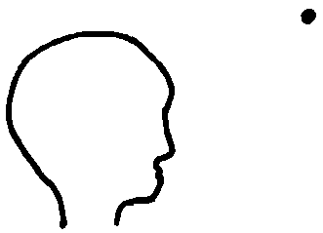
Das bedeutet soviel als: Man muß zuerst einen Lichtpunkt außerhalb seines Kopfes setzen, ungefähr 20-30 cm nach oben gerichtet. Dann muß man den Lichtpunkt in sich hineinziehen zwischen die Augenbrauen und den ganzen Körper durchströmen lassen. = Augenbrauen. Wenn es [das Aufgenommene] dann drin ist, dann geht die Übung so, daß das Aufgenommene wieder hinausprojiziert wird in einer schöpferischen Form, selbstschöpferisch. Das ist dann die imaginative Erkenntnis: selbstgeschaffene plastische Bilder in der geistigen Welt.

Aufzeichnung B
Die Eins (Einheit) in der Drei (Dreiheit) schafft (wirkt) Maß, Zahl und Verhältnis
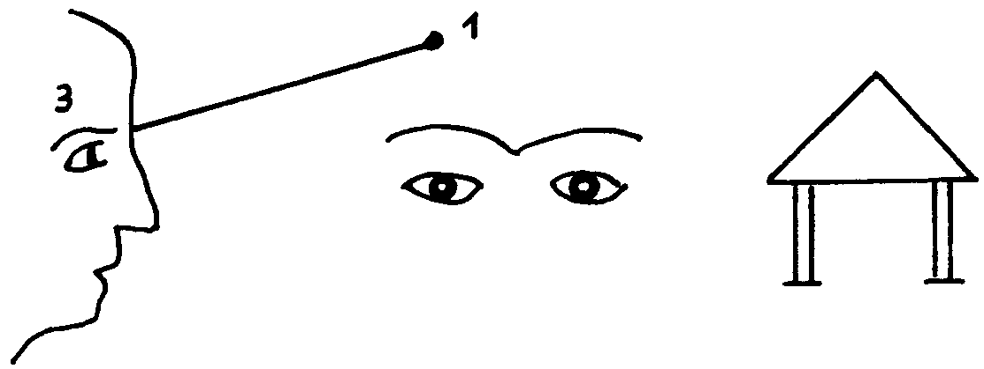
Die Eins ist die Offenbarung des Absoluten, des göttlichen Seins! Die Drei dargestellt durch die Augenbrauen. Maß ist der Tempel Gottes im Menschengeiste.

Die absolute Einheit wirkt durch die Dreiheit im Innern Maß, Zahl und Verhältnis.
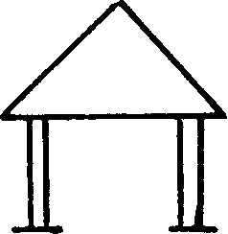
Bei diesem Symbol muß ich mir mein höheres Ich außerhalb von mir denken, wie es wirkt auf die Dreiheit: mein Denken, Fühlen und Wollen. Schöpferisch gleich dem göttlichen Ich soll es wirken und diese drei Kräfte umgestalten.

Aufzeichnung C

Die absolute Einheit wirkt durch die Dreiheit im Innern: Maß, Zahl und Gewicht (Verhältnis).
Wir möchten alle hinaufkommen in die höheren Welten; die Symbole sind es, die uns den Weg hinauf erleichtern, und zwar wirken sie um so stärker, je mehr mein eigentliches Ich dabei beteiligt ist.
Bei diesem Symbolum muß ich mir mein höheres Ich außerhalb von mir denken; ganz objektiv soll ich mich anschauen lernen wie einen Gegenstand - Tisch oder dergleichen. Gleich dem göttlichen Ich, das mich geschaffen, soll ich dann wirken auf meine Seelenkräfte, die intellektuellen, die gefühlsmäßigen, die charakterlichen; schöpferisch gleich dem göttlichen Ich soll es wirken und sie umgestalten; und zwar sollen sie in zwei Strömungen, die ich mir durch die Augenbrauen  (die 3) gehend denke, eindringen in mein Inneres, den Tempel meines Leibes, das wie jeder Tempel, nur noch viel komplizierter, aufgeführt worden ist nach Maß, Zahl und Verhältnis.
Wenn ich dies meditiere, mein Denken, Fühlen und Wollen anrege, so werden starke Kräfte in mir wach. Doch müssen vorher sechs Bedingungen erfüllt sein. Der Mensch muß sich angeeignet haben:
1. Kontrolle der Gedanken,
2. Initiative der Handlungen,
3. Gelassenheit,
4. Positivität,
5. Unbefangenheit des Urteils,
6. Wiederholung und Verknüpfung aller in harmonischer Weise.
In einer anderen, sonst gleichlautenden Vorlage folgt noch der Satz:
Ist mein niederes Ich durch diese Übungen gestärkt, dann kann es den Weg beginnen in die höheren Welten; dazu verhilft ihm dies Symbol.

ESOTERISCHE STUNDE

München, 27. August 1909
Aufzeichnung A
Wir wollen uns heute mit den okkulten Schriftzeichen beschäftigen, die der Schüler im Laufe seiner Entwicklung kennenlernt und durch welche die Meister der Weisheit und des Zusammenklanges der Empfindungen uns die Weisheit übermitteln, die noch aus den Zeiten der Atlantis zu uns herübergebracht wurde.
Große Eingeweihte haben nach dem Untergange von Atlantis zwei Hauptvolksströmungen von Westen gen Osten geleitet, eine durch Afrika, die andere durch Europa. Die, welche durch Afrika nach Asien kam, zeitigte im Laufe der Inkarnationen und Entwicklungen die Individualität, welche die Christus-Leuchte aufnehmen konnte. In der nördlichen Strömung wurde inzwischen von Eingeweihten ein starker, kräftiger Volksschlag herangezogen, der nicht nur äußeren Feinden zu trotzen verstand, sondern auch psychisch dämonischen Einflüssen gewachsen war. An verschiedenen Orten Europas gab es Mysterienstätten, deren Existenz uns in manchen alten Sagen berichtet wird. Zum Beispiel verbirgt sich hinter der Legende von König Artus und seiner Tafelrunde der Bericht über eine solche Geheimschule. König Artus war ein hoher Eingeweihter, der seinen Schülern Mysterienweisheit verkündigte.
Nun ist ein okkultes Gesetz, daß gewisse hohe Eingeweihte, wenn ein besonders hoher seine Tätigkeit auf dem physischen Plan entfaltet, sich in der Zeit in die geistigen Welten zurückziehen und nicht bis auf den physischen Plan hinunterwirken. So geschah es, daß, während das Christus-Licht im Orient leuchtete, ein anderer hoher Eingeweihter sich zurückzog, dem für einen späteren Wirkungskreis die nordeuropäischen Völker vorbereitet worden waren. Er inkarnierte sich zu einem gewissen Zeitpunkt, um die Wahrheit des Christus-Ereignisses in seiner ganzen Bedeutung in die Menschheit einfließen zu lassen. Und diese Inkarnation des hohen Eingeweihten erzählt uns die Legende vom heiligen Gral, der aus dem Orient von Engeln nach dem Okzident getragen und da schwebend über der Erde erhalten wurde. Und der Hüter des Grals, König Titurel, war die Wiederverkörperung des hohen Eingeweihten, der eine bestimmte Periode in der Geschichte vorbereiten sollte. Es gibt eine altfranzösische Legende, die Legende von Flore und Blanscheflur, die von Titurel inspiriert wurden und die im Laufe der Inkarnationen eine Persönlichkeit hervorbringen und inspirieren mußten, die in der Weltgeschichte und in der Entwicklung eine große Rolle spielen sollte. Diese Persönlichkeit war Karl der Große. Man kann geschichtliche und moralische Ansichten über eine historische Persönlichkeit haben, die oft sehr abweichen von den Ansichten, die sich der Seher durch seine Erfahrungen verschafft. Karl der Große war jedenfalls bestimmt, die Entwicklung in einer gewissen Weise vorwärtszubringen.
Titurel zog nun Schüler heran. Diese Schüler wurden in einem gewissen Sinne alle Parzival genannt. Ein Parzival mußte sich durch entsprechende Übungen von allen herabziehenden Einflüssen der Welt freigemacht haben. Er mußte ein Katharer sein. In Form einer Erzählung, nicht einer abstrakten Erklärung, will ich Ihnen sagen, was ein solcher Parzival dann erleben mußte; denn es kommt darauf an, daß man mit dem Gefühlsleben so etwas erfaßt.
Wenn der Parzival, der sich auf dieser Stufe ein «Frommer» oder «Reiner» nennen durfte, nun vor seinen Meister Titurel trat, so ließ dieser ihn die Kräfte, die er in sich durch die Katharsis entwickelt hatte, zu einer intensiven Konzentration benutzen. Vor seinen Augen verschwand die Erde mit allem, was darauf war, und verwandelte sich allmählich in das Bild eines Pflanzenbaumes, der immer größer und größer wurde, und aus dem als Blüte eine wundervolle Lilie hervorsproßte. Und während Parzival im Anschauen derselben versunken war, hörte er hinter sich eine Stimme, die die Stimme von Blanscheflur war, die sich sozusagen in der Lilie symbolisierte, die sprach: «Das bist du!» Die Lilie strömte einen starken Duft aus, der auf Parzival abstoßend wirkte, und es ward ihm klar, daß dieser Duft alles das symbolisierte, was er durch die Katharsis aus sich herausgesetzt hatte, und daß dieses ihn nun noch wie eine Atmosphäre umgab. In dieser Erkenntnis sah er den Baum welken, und statt seiner erschien das schwarze Kreuz, aus dem die roten Rosen sproßten. Und wieder hörte er hinter sich eine Stimme, die Stimme von Flore, dessen Symbol die rote, in sich gekräftigte Rose war: «Das werde du!» Parzival wurde nun von Titurel in die Bergeinsamkeit geführt, damit er über die gewaltigen Bilder, die seiner Seele vorgezaubert wurden, meditiere. Und auf einsamer Höhe richtete er seine Blicke auf den unendlichen Himmel über ihm, senkte sie in die unendlichen Tiefen unter sich, schaute vor sich und nach rückwärts, nach rechts und links in die unendlichen Fernen, und ein unbeschreibliches Gefühl der Ehrfurcht und Hingebung für die Gottheit, die sich ihm in allem offenbarte, überkam ihn. Und er richtete das Gebet an sie: «Du großer Umhüller, du, den ich über, unter, neben mir empfinde, der überall ist, ob ich nach vorn oder rückwärts schaue, ich möchte mich dir hingeben, in dir aufgehen.» Zugleich empfand er aber eine andere göttliche Kraft, die ihn nicht so überwältigte, die ihn in ihn selbst hineinzuführen schien und ihm da einen Mittelpunkt zu geben schien. Und eine dritte Kraft empfand er wie einen Boten des großen Umhüllers, die ihn im Kreise um diesen Mittelpunkt herumzuführen schien. Seine Linke fühlte er gefaßt von einer Kraft, die wie Wärme durch die Hand bis zum Herzen hineindrang, während durch die Rechte eine andere göttliche Kraft eindrang, die sich durch ein Gefühl von Kälte kundtat. Wenn wir diese Kräfte aufzeichnen wollen, so müssen wir die ersten drei so zeichnen:
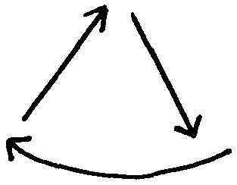
Die beiden anderen, die ihn wie ein Gefühl durchdrangen, das ihm seinen Zusammenhang mit der ganzen Menschheit zur Er kenntnis brachte, als Flügel:
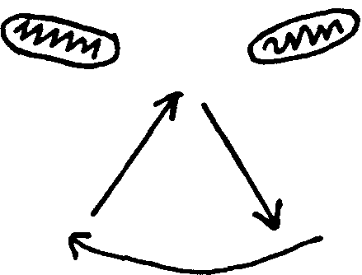
Dann wurde ihm der Himmel dunkel, verlor für ihn sein äußeres Licht, und plötzlich erhellte sich ihm der Raum von innen heraus. Er hatte das Gefühl, als ob sein Kopf sich dem göttlichen Lichte kelchförmig öffnete, und er sah in diesem Lichte die Boten des Allumhüllers, die von oben auf ihn zukamen, und durch das strahlende Licht, das wie ein Stern über ihm stand und seinen Schein tief in ihn hineinsandte, vernahm er ihre Stimme, die ihm sagte: «Dies ist das Licht des Vaters, aus dem du geboren bist».
Und ihm wurde die Erkenntnis, daß, um dieser Geburt würdig zu werden, er in sich den grünen Lilienbaum in das dürre Kreuzesholz verwandeln müsse, wie der Christus an demselben durch den Tod hindurchgegangen war, und daß ihm nur dadurch die Hoffnung erblühe, im Heiligen Geiste aufzuerstehen:
Ex Deo nascimur
In Christo morimur
Per Spiritum Sanctum reviviscimus.
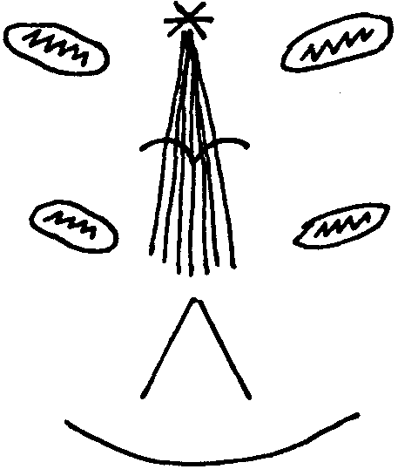
Aufzeichnung B
In den atlantischen Landen wirkten die alten geheimnisvollen Stätten der Sonnenorakel, deren Weisheit verpflanzt wurde in die nachatlantischen Kulturen. Zwei Menschenströme gingen aus von Atlantis. Der eine ging über Afrika, vorbereitend die spätere ägyptische Kultur, nach Asien, nach Indien und dem Orient überhaupt, vorbereitend das Kommen des Christus-Lichtes. Der andere Menschenstrom ging über Europa nach Asien, und es ließen sich Teile dieses Menschenstromes nieder in Mitteleuropa. Geleitet wurden diese Menschen aus den Mysterienstätten heraus, und die Aufgabe dieser Stätten war es, den Westen vorzubereiten auf den Empfang des später zu ihm kommenden Christus-Lichtes. Es sollte ein starkes Menschengeschlecht mit starken physischen Kräften heranerzogen werden: Starkmut, Tapferkeit, die Ausbildung der Kräfte des Herzens zu bewerkstelligen, das war ihr Streben. Große geistige Führer leiteten, unsichtbar den Menschen, aus den geistigen Höhen diese Menschheit und ihre Mysterienstätten. Eine derselben war die sogenannte Tafelrunde des König Artus, die andern: die Druidenstätten, die Trottenmysterien, die Mysterienstätten der Ingäwonen. Eine große geistige Individualität wirkte besonders während dieser Zeit der Vorbereitung aus den geistigen Welten heraus auf Europa und dessen Mysterienstätten. Titurel wird sie genannt. Zu seinen Werkzeugen bediente sich Titurel der geistigen oder weltlichen Führer der Menschheit, und man versteht deren Wirken nur von diesem Lichte aus. Angedeutet werden in Sagen und Mythen diese Tatsachen. Die Sage vom heiligen Gral besagt, daß die Schale mit dem gesammelten Blut von Golgatha von Engeln nach Europa gebracht wird. Titurel nimmt diese Schale in Empfang. Er erhält sie schwebend über den europäischen Landen, und erst nach Jahrhunderten ließ sich Titurel mit ihr aus geistigen Höhen auf die Erde herab und gründete auf dem Berg des Heils (Montsalvatsch) die Mysterienstätte des heiligen Gral. Das konnte er erst, nachdem einige Menschen reif waren dafür, das Geheimnis des Grals zu empfangen. Ein jeder, der zu dieser Einweihung reif war, wurde genannt ein Parzival.
Karl der Große, der aus dem Orient herkam - er war die Wiederverkörperung eines hohen indischen Adepten -, war ein Werkzeug der geistigen Individualität, die durch den Namen Titurel symbolisiert wird. Flore und Blanscheflur, Rose und Lilie genannt, werden in geistiger Beziehung Eltern Karls des Großen genannt. Sie standen wirkend über diesem Mysterium.* (* Eine andere Aufzeichnung vermerkt hier: «Sie standen wirkend den Mysterien vor, in die Parzival später eindrang.»)
Ein «Parzival» hatte durch lange Meditationen und Konzentrationen seine Seele von allen irdischen Wünschen und Selbstsuchten gereinigt. Er war ein Katharer und kam als solcher zu König Titurel. Indem er alle Kräfte, die er durch die langen Übungen erlangt hatte, anstrengte, gelang es ihm, sein höheres Ich herauszuheben. Er stand sich selbst gegenüber. Er mußte zunächst bringen das Opfer des Intellekts; dann erlebte er das, was in folgender okkulter Schrift niedergelegt ist.
Er sah sein physisches Wesen wie in einem Symbolum. Auch die ganze physische Welt verschwand ihm. An ihrer Stelle sah er ein großes sprossendes Pflanzenbaumgebilde, so groß wie die ganze Erde. Und oben an ihm erblickte er eine große weiße Lilie, emporwachsend aus dem Baum des Lebens. Und eine Stimme hinter ihm, die Stimme Blanscheflurs, sagte: «Das bist du». Und er sah seine von Leidenschaften und Begierden gereinigte Seele. Die Lilie war zwar herrlich und rein geformt, aber sie war umgeben von einer Geruchsatmosphäre, die tat Parzival weh. Er lernt, daß dies Aroma alles das ist, was er bei seiner Katharsis abgestreift hat, aus sich herausgesetzt hat. Das umschwebt ihn jetzt. Er lernt, daß er das alles wieder in sich hineinnehmen und umwandeln muß diesen wehtuenden Geruch der Lilie. Er muß ihn umwandeln in den reinen, heiligen Duft der Rose. Dann verschwand das Symbolum. Es wurde finster. Und nach einiger Zeit erstand dem Parzival in der Finsternis ein zweites Symbolum: ein schwarzes Kreuz, mit roten Rosen umrankt. Der Baum des Lebens war umgewandelt in das schwarze Holz des Kreuzes und die sprießenden, duftenden Rosen, erstehend an ihm durch die absolute Hingabe des Lebens der weißen Lilie an diesen Baum. Und die Stimme von Flore sprach hinter ihm: «So werde du». Der Geruch der Lilie war verschwunden. Die roten Rosen hatten ihn aufgesogen. Parzival aber sah, daß diese Reinigung allein noch nicht genügte, daß er sein niederes Ich an das schwarze Kreuz schlagen müsse und Christi Leben nachleben, in sich hineinnehmen müsse, damit die roten Rosen aufblühen.
Hierauf ging Parzival in die Einsamkeit und ließ Tag und Nacht diese Symbole wirken in seinem Innern. Die Symbole verblaßten nach und nach, doch die Wirkung ihrer Kräfte blieb und wirkte in ihm, so wie die Kraft, die einen Keim heraustreibt. In der tiefen Einsamkeit, in der er stand, sah er um sich. Er sah nach vorn, nach rückwärts, nach oben und nach unten, nach rechts und nach links. Und er fühlte die große Einheit in allem. Er fühlte den Umhüller, den Allumfasser. Und er fühlte, wie der Allumfasser seine Kräfte von allen Seiten ihm zusendet, und er erlebte sich als ein Punktuelles, als einen Mittelpunkt dieser Kräfte.
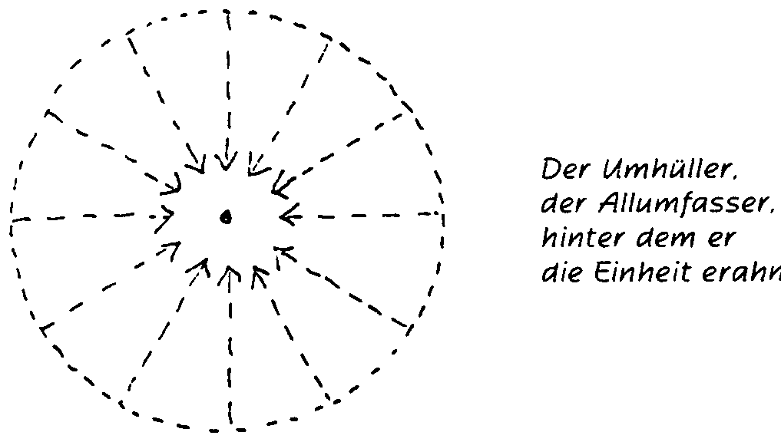
Er fühlte, daß dieser Punkt in seinem Innern ein Teil des großen Umhüllers sei. Und er fühlte dann von der einen Seite einen Strom, der ihn durchfloß und ihn drängte, sich ganz in die Gottheit aufzulösen, in diesen Kräften des Umhüllers. Aber von der andern Seite kam eine Kraft, die ihn führen wollte zur Erhaltung des Selbst. Und eine dritte Kraft kam dazu, die beide Ströme vereinigte und es bewirkte, daß die beiden Wege, die auseinander führten, in einem Kreise zusammengingen.
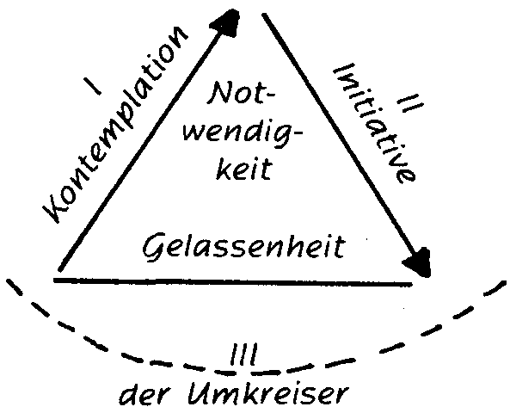
I ist eine Kraft, die in uns hineinragt, von der wir lernen müssen, uns ganz hinzugeben, eine Kraft, die wir auch, aber unbewußt, anwenden, wenn wir uns auf einen Gegenstand konzentrieren. Wir müssen in Kontemplation diese Kraft finden.
II ist die Kraft, die uns treibt, ganz wir selbst zu sein, unser Selbst zu erhalten, die wir auch brauchen müssen, um den Enthusiasmus, die Initiative für unser Leben in der Außenwelt zu haben.
III ist eigentlich eine Kreislinie, eine Kraft von unten, die Kraft des Umkreisers. Diese Kraft treibt uns, alle freudigen und traurigen Erlebnisse des Lebens wie um uns herum zu sehen, nicht in uns. Man erkennt in ihr die Kraft, die so wirkt im Kosmos, daß sie auch die Gestirne um uns herum treibt, die ja auch von außen aus dem Kosmos auf uns wirken. Diese Kreislinie zeichnet man gewöhnlich als eine dritte gerade Linie. Lernen wir diese Kraft kennen, dann schauen wir mit Gelassenheit hin auf das, was uns das Leben bringt in Freud und Leid. Wir wissen, es entspringt alles der Notwendigkeit; die ist das treibende Gesetz des Karma.
Parzival hatte sich diese drei Kräfte errungen. Er gab sich ihnen hin. Dann kamen ihm von links und rechts, gleichsam als Stützen unter den Armen, etwas wie warme und kalte Flügel. Er fühlte von links eine stützende Kraft unter dem Arm, die in die linke Seite einströmte, Wärme, geistiges Feuer erzeugte, und von rechts eine Kraft, die kühl, erkältend war. Dann erlebte er in der Gegend des Kehlkopfes Strömungen von beiden Seiten. Die kamen von den Engeln des Lichtes, die das geistige Licht der Weisheit zu den Menschen tragen. Dies geistige Licht sog er in sich hinein. Dann hörte er mit geistigen Ohren aus der Welt der Sphärenharmonie Töne, die ihm Zweck und Bestimmung des Menschen und des Weltenwerdens klarmachten.
Wieder harrte er eine Zeitlang. Dann drang etwas ein in seinen Kopf von oben herab, und es durchströmte ihn eine Summe von Kräften, die in ihn herunterströmten. Da erlebte er, sich hineinergießend in sein ganzes Wesen, die Kraft, die uns als Vaterkraft den Schöpfer so erleben läßt, daß wir uns fühlen als das Geschöpf dieses Schöpfers. Und bei andauerndem Eindruck dieses Erlebens erwächst dem Parzival über das Ganze hin sein eigenes Wesen in Gestalt eines Pentagramms. Er fühlt sich als Sohn dieses Vaters. Er erlebt die Wahrheit des Rosenkreuzerspruches:
E.D.N. - I.C.M. - P.S.S.R.
Alle diese Erlebnisse hatte Parzival, als er in der Einsamkeit vor Titurel stand.
[In der Vorlage folgt hier die Zeichnung der nächsten Seite.]
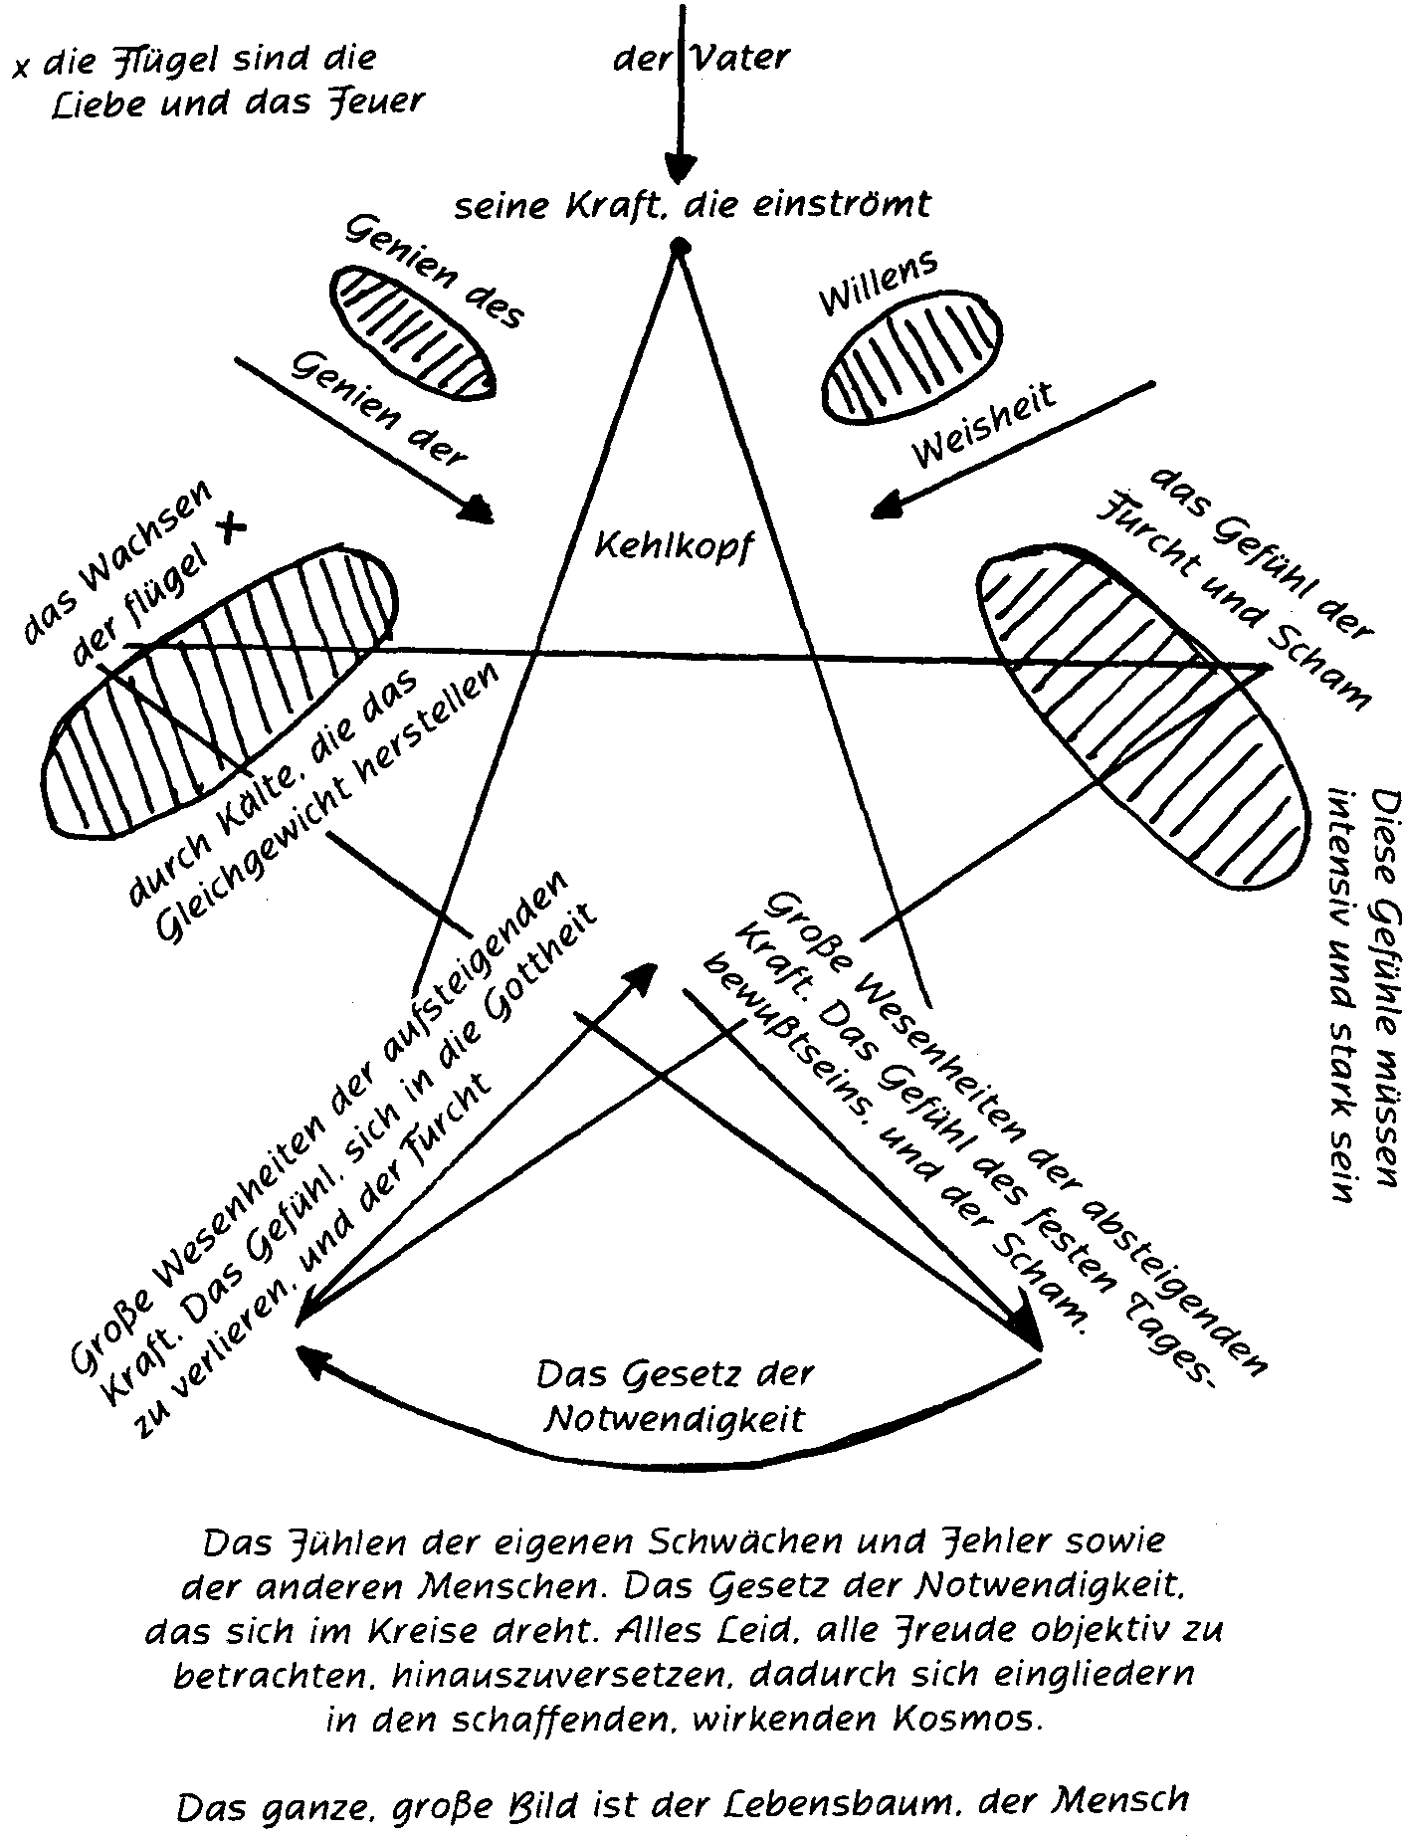
Aufzeichnung C*
(* Die Aufzeichnung C beginnt erst mit dem vierten Abschnitte; die drei ersten sind eingefügt aus einer anderen, mit C zwar übereinstimmenden, aber im Verlaufe stark gekürzter Aufzeichnungen.)
Es ist notwendig, einen historischen Überblick zu geben über die esoterischen Wirkungen, die im Laufe der Jahrhunderte zustandegebracht worden sind durch die großen Führer, die wir da nennen: «Die Meister der Weisheit und des Zusammenklanges der Empfindungen».
Heute werden wir die großen Völkerwanderungen ins Auge fassen, bei der von der alten Atlantis aus ein Teil der Bevölkerung durch Afrika nach Asien zog, ein anderer Teil sich in Europa niederließ. In einem Gebiete Europas, im Westen, blieb zurück eine Gruppe dieser Völkerwanderung unter einem Führer, von dem wir einen schwachen Nachklang in der Geschichte finden: König Artus oder Artur und seine Tafelrunde. Das war die erste Mysterienschule Europas. Dann kam das Zeitalter des Christus Jesus im Osten. Europa mußte damals noch ganz vorbereitet werden für seine spätere Entwicklung, und besondere Individualitäten wurden dazu auch erwählt, um die Völker so zu ordnen, daß sie für diese spätere Entwicklung geeignet sein konnten. Was die gewöhnliche Geschichte von der moralischen und intellektuellen Bedeutung dieser Menschen zu sagen hat, ist gegenüber dem esoterischen Tatbestand zumeist etwas ganz Unrichtiges.
Für solche Führer-Individualitäten gibt es in der geistigen Welt gleichsam Inspiratoren. Unter diesen sind zwei geistige Wesen, deren Namen in der Geschichte noch schwach überliefert sind als «Flos» und «Blancflos» (Blanscheflur oder Lilienblüte, während der erstere Rosenblüt genannt wird). Diese inspirieren u. a. Karl den Großen.
Während der Zeit des Mysteriums von Golgatha zog sich eine hohe Individualität in die höheren Welten zurück, um dort die Zeit abzuwarten, die für sein besonderes Wirken reif sein würde. Jahrhunderte blieb er weg, und zuletzt kam er zurück als der König Titurel, dem der heilige Gral anvertraut war, die Schale, die durch Engel von Golgatha nach dem Westen gebracht worden war. - Jeder Schüler des Titurel kann den Namen Parzival tragen, denn er ist ein Gesamtname. Es soll die Geschichte von einem solchen Parzival erzählt werden.
Ein Parzival hatte durch lange Meditationen und Konzentrationen seine Seele von allen irdischen Wünschen und Selbstsuchten gereinigt. Er war ein Katharer und stand fromm und rein vor seinem Meister Titurel. Dieser sagte ihm, daß alle die Kräfte, die Parzival sich durch seine langjährige Meditation und Konzentration erworben hatte, jetzt dazu verwendet werden sollten, um sich selbst zu erfühlen. Er mußte zunächst das Opfer des Intellekts vollbringen. Indem Parzival sich dazu anschickte und alle Kräfte, die er durch die langen Übungen erworben hatte, anstrengte, gelang es ihm, sein höheres Ich herauszuheben. Er stand sich selbst gegenüber. Dann erlebte er, was in folgender okkulter Schrift niedergelegt ist: Parzival sah sein Wesen wie in einem Symbolum. Vor seinen Augen verschwand die physische Umgebung und verwandelte sich in das Bild eines Pflanzenbaumes, so groß wie die Erde. Er war voll aufsteigender Säfte, und oben sproß, als Blüte, eine wundervolle Lilie hervor. Während nun Parzival im Anschauen derselben versunken war, hörte er hinter sich eine Stimme, welche die Stimme von Blanscheflur war, die sich in der Lilie symbolisierte, die sprach: «Das bist du».
Die Lilie war zwar herrlich und rein geformt, aber sie strömte einen starken Duft aus, der auf Parzival abstoßend wirkte. Und es war ihm klar, daß dieser Duft alles das symbolisierte, was er durch die Katharsis aus sich herausgesetzt hatte, und daß dieser ihn nun wie eine Atmosphäre umgab. Er verstand daraus, daß das Niedere, das er abgelegt hatte, nicht vernichtet war, sondern in der Umgebung der Lilie war.
Er lernte, daß er das alles wieder in sich hineinnehmen muß, um umzuwandeln diesen Geruch der Lilie. - In dieser Erkenntnis sah er den Baum welken, das Symbolum verschwand, und es wurde finster.
Nach einiger Zeit erstand dem Parzival aus der Finsternis ein zweites Symbolum: ein schwarzes Kreuz mit roten Rosen umrankt. Der Baum, umgewandelt in das schwarze Holz des Kreuzes, und die duftenden Rosen, erstanden durch die Hingabe des Lebens der weißen Lilie. Und hinter Parzival sprach die Stimme von Flore, dessen Symbol die roten, in sich gekräftigten Rosen waren: «Das werde du.» Der Geruch war verschwunden, die Rosen hatten ihn aufgesogen. Parzival sah, daß die Reinigung nicht genügte. Er sah, daß er sein niederes Ich an das schwarze Kreuz schlagen müsse, damit die Rosen erblühen.
Parzival wurde von Titurel in die Einsamkeit geschickt, damit er über die gewaltigen Bilder, die seiner Seele vorgezaubert wurden, meditieren konnte. Tag und Nacht ließ er die Symbole in seinem Innern wirken. Nach und nach verblaßten die Bilder, doch die Wirkung der Kräfte blieb und wirkte in ihm wie eine Kraft, die einen Keim herauftreibt.
In der tiefen Bergeseinsamkeit, in der er stand, richtete Parzival seine Blicke auf den unendlichen Himmel über ihm, senkte sie in die unendlichen Tiefen unter sich, schaute vor sich und rückwärts, nach rechts und links in die unendlichen Fernen, und ein unbeschreibliches Gefühl der Ehrfurcht und Hingebung für die Gottheit, die sich in allem offenbarte, überkam ihn. Er fühlte die große Einheit in allem. Und er richtete das Gebet an sie: «Du großer Umhüller, du, den ich über, unter, neben mir empfinde, der überall ist, ob ich nach vorne schaue, oder rückwärts schaue, ich möchte mich dir hingeben, in dir aufgehen.»
Zugleich empfand er aber eine zweite göttliche Kraft, die ihn nicht so überwältigte, die ihn in ihn selbst zu führen schien, um ihm da einen Mittelpunkt zu geben. Er fühlte, daß dieser Punkt in seinem Innern ein Teil des großen Umhüllers sei, der Allumfasser, hinter dem er die Einheit erahnt. Diese zweite Kraft hatte die Neigung, von jenem Mittelpunkte aus, den er in sich selber empfand - aber unter sich vermutete und den er sich nicht als Einheit zum Bewußtsein führen konnte -, ihn bei der Hand zu nehmen und nach dem Umkreise zu führen. Er fühlte so von der einen Seite einen Strom, der ihn durchfloß und drängte, sich ganz in die Gottheit, in diese Kräfte des Umhüllers aufzulösen, aber von der anderen Seite kam eine Kraft, die ihn führen wollte zur Entfaltung des eigenen Selbst.
Und während diese beiden Kräfte auf ihn wirkten, empfand er eine dritte Kraft, welche die beiden vorhergehenden zusammenfügte und ihn führte bis zu dem Umkreise des Umhüllers. Diese dritte Kraft empfand Parzival wie einen Boten des großen Umhüllers, der ihn im Kreise um diesen Mittelpunkt herumzuführen schien. Sie vereinigte die beiden Ströme und bewirkte, daß die beiden Wege, die auseinanderführten, in einem Kreise zusammenführten, in einem Kreise zusammengingen (der vaterlose und mutterlose Weg.)
Wenn wir diese Kräfte aufzeichnen wollen (siehe erste Zeichnung, S. 504):
1) ist eine Kraft, die in uns hineinragt, der uns ganz hinzugeben wir lernen müssen, eine Kraft, die wir auch, aber unterbewußt, anwenden, wenn wir uns auf einen Gegenstand konzentrieren. Wir müssen in Kontemplation diese Kraft finden.
2) ist die Kraft, die uns treibt, ganz wir selbst zu sein, unser Selbst zu erhalten, die wir auch brauchen müssen, um den Enthusiasmus, die Initiativen für unser Leben in der Außenwelt zu haben.
3) ist eigentlich die Kreislinie, eine Kraft von unten, die Kraft des Umkreises. Diese Kraft treibt uns, alle freudigen und traurigen Erlebnisse des Lebens wie um uns herum zu sehen, nicht in uns. Man erkennt in ihr die Kraft, die wirkt im Kosmos, daß sie auch die Gestirne um uns herum treibt, die ja auch von außen aus dem Kosmos auf uns wirken. Diese Kreislinie zeichnet man gewöhnlich als eine dritte gerade Linie. Lernen wir diese Kraft kennen, dann schauen wir mit Gelassenheit hin auf das, was nun das Leben bringt, in Trauer und in Leid. Wir wissen, es entspringt alles der Notwendigkeit, die ist das treibende Gesetz des Karma.
Parzival hatte sich diese drei Kräfte errungen, er gab sich ihnen hin. - Dann kamen ihm von links und rechts, gleichsam als Stützen unter den Armen, etwas wie warme und kalte Flügel. Er fühlte von links eine stützende Kraft unter dem Arm, die in die linke Seite einströmte, Wärme, geistiges Feuer erzeugte. Und rechts eine Kraft, die kühl, erkältend war. Seine linke Hälfte fühlte er gefaßt von einer Kraft, die wie Wärme durch die Hand bis zum Herzen hineindrang, während durch die rechte eine andere göttliche Kraft eindrang, die sich durch ein Gefühl von Kälte kundtat. Wenn wir diese Kräfte aufzeichnen wollen, die ihn wie ein Gefühl durchdrangen, das ihm seinen Zusammenhang mit der ganzen Menschheit zur Kenntnis brachte, so müssen wir dies so zeichnen (siehe zweite Zeichnung, S. 505).
Dann wurde ihm der Himmel dunkel, verlor für ihn sein äußeres Licht. - Plötzlich erhellt sich ihm der Raum von innen heraus. Wie aus seinem Herzen erstrahlte das Licht. Er erlebte in der Gegend des Kehlkopfes Strömungen von beiden Seiten, die kamen von den Engeln des Lichts, die das geistige Licht der Weisheit zu den Menschen tragen. Dies geistige Licht sog er in sich hinein. Er hatte das Gefühl, als ob sein Kopf sich dem göttlichen Lichte kelchförmig öffnete, und er sah in diesem Lichte die Boten des Allumhüllers, die von oben auf ihn zukamen. Er fühlte aus den Raumesfernen eine Strahlung, die in einem Punkte zusammenstrahlte, von dort sich verzweigte und ihn als Licht durchströmte, das die Weisheit in lebendige Kraft verwandelte. Dies offenbart sich ihm so, als ob zwei kleine Flügel ihm erwachsen würden (siehe dritte Zeichnung, S. 505).
Dann hörte Parzival in aller Stille, die er niemals durch einen Gedanken oder Laut hätte zu durchbrechen gewagt - aus der Stille hörte er Töne aufsteigen: Die Harmonie der Sphären. Er hörte mit geistigen Ohren Töne, die ihm Zweck und Bestimmung des Menschen und des Weltenwerdens klar machten. Da erlebte er, sich hineinergießend in sein ganzes Wesen, die Kraft, die uns als Vaterkraft den Schöpfer erleben läßt, daß wir uns fühlen als das Geschöpf des Schöpfers. Und er vernahm eine Stimme, die ihm sagte: «Dies ist das Licht des Vaters, aus dem du geboren.» Und ihm wurde die Erkenntnis, daß, um dieser Geburt würdig zu werden, er in sich den grünen Lilienbaum in das schwarze Kreuz verwandeln müsse, aus dem die Rosen sprießen, daß er sich an das Weltenkreuz heften müsse, wie der Christus an demselben durch den Tod hindurchgegangen war, und daß ihm dadurch die Hoffnung erblühe, im heiligen Gral aufzuerstehen. Er erlebte die Wahrheit des Rosenkreuzerspruches: E.D.N. - I.C.M. - P.S.S.R. Er fühlte sich als der Sohn des Vaters. Und bei andauerndem Eindruck dieses Erlebens erwächst dem Parzival, über das Ganze hin, sein eigenes Wesen in Gestalt des Pentagrammes.
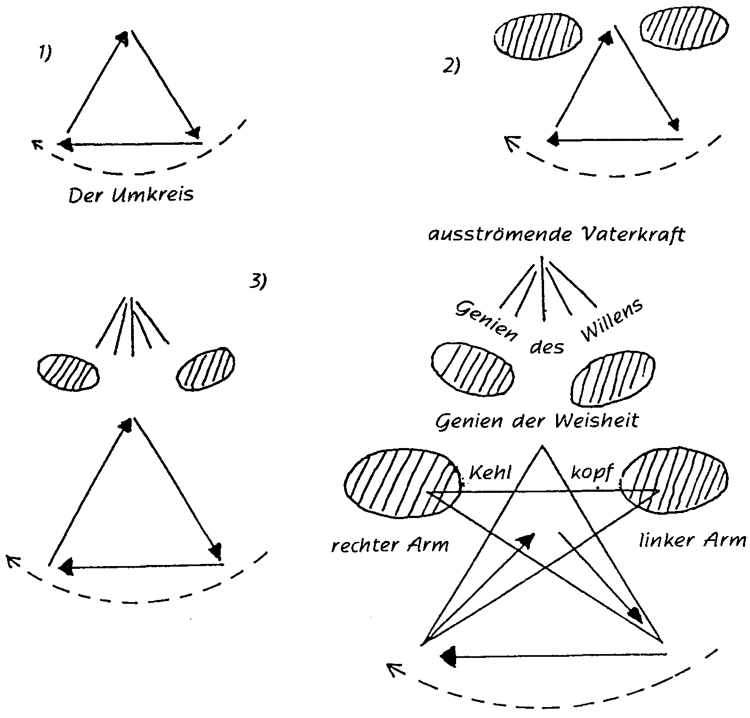
Aufzeichnung D
Diese und die nächste E.S. Stunde sind nur im Zusammenhang zu verstehen.
Auf die Atlantis sind gekommen die, die führende Geister der Mysterien aller Zeiten waren. Von der Atlantis sind Menschen über Afrika, andere über Europa nach Asien gezogen. Und auf dem Wege sind Mysterienschulen gegründet worden. In den europäischen Mysterien hat eine hohe geistige Individualität gewirkt, die dann lange Zeit sich allen Wirkens enthielt. - Die Tafelrunde des Königs Artus ist als solche Mysterienschule aufzufassen. -Eine höhere Persönlichkeit, die in Indien lebte, inkarnierte sich in Europa, um dort zu wirken. Eine hohe Persönlichkeit war dies, mag man über ihr Wirken denken, wie man will. Von Indien herüber mußte sie geholt werden, um hier in Europa zu wirken. Das war Karl der Große.
Zu einer ganz bestimmten Zeit konnte jene hohe geistige Wesenheit, die sich eine Zeitlang alles Wirkens enthalten hatte, wieder einwirken. Sie verkörperte sich in der Gestalt, die die Sage Titurel nennt. Der Gral, in dem das Blut des Christus aufgefangen war, wurde von Engeln nach Europa gebracht und dort von Engeln schwebend über Europa gehalten. Ein Schüler Titurels, Parzival, hatte sich durch Übungen jeglicher Art ganz rein und fromm gemacht. Jeder Schüler Titurels ist ein Parzival. Jeder, der diesem Ideal zustrebt, muß sich zu einer Persönlichkeit machen, rein und fromm. Hingeben soll man sich, doch kann man erst dann etwas hingeben, wenn man etwas hat. Es wird gesprochen vom Opfern des Intellekts. Wer noch keinen Intellekt hat, kann ihn nicht opfern. Erst müssen wir den Intellekt heranbilden, ihn zur größtmöglichen Höhe entwickeln, dann erst können wir ihn opfern.
Es gab zwei Wesenheiten, die vom Göttlichen ins Irdische hineinwirkten, Flore und Blancheflur, die weiße Lilie und die rote Rose. Und als Parzival sich so vorbereitet hatte, erlebte er in sich, daß er sich sozusagen teilte, so daß er sich sah, wie er sich selbst gegenüberstand; und sein höheres Selbst war wie ein sprießender, sprossender Baum, aus dem Leben flutete. Aus diesem Baum wuchs eine Lilie. Und eine Stimme, die Stimme der Blancheflur, der weißen Lilie, sagte: Das bist du!
Nun verwandelte sich die Vision in das Rosenkreuz um. Der sprießende, sprossende Baum hatte sich in das tote Holz des Kreuzes verwandelt, aus dem die Rosen nun strahlten. Durch absolute Hingabe war der Baum zum toten Holz geworden und die weiße Lilie zur roten Rose, die nun geistiges Leben ausstrahlte. Und die Stimme des Flore, der roten Rose, sagte: Das werde du!
Durch die Hingabe, dadurch, daß Parzival ganz rein geworden war, konnte er die okkulte Schrift lesen.
Will man das, was der sprießende, sproßende Baum mit der weißen Lilie und was das tote schwarze Kreuz mit den roten Rosen bedeutet, okkult ausdrücken, so muß man das folgendermaßen zeichnen:
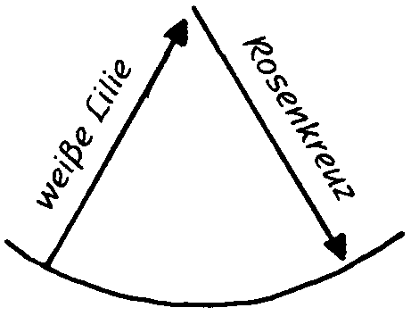
Bei dem Baum mit der Lilie fühlt sich Parzival wie im Mittelpunkt der Erde, alles Erdengeschehens, bei dem Rosenkreuz umfaßt er alles, das ist angedeutet in der Kreislinie.
Aufzeichnung E
Von der Atlantis gingen zwei Menschenströme aus, der eine durch Afrika nach Asien, der andere durch Europa nach Asien. In Europa wurden Einweihungsstätten gegründet, deren Aufgabe es war, ein starkes Menschengeschlecht auch mit starken physischen Kräften heranzubilden. Ein solcher Führer, der von der Atlantis herübergekommen war, hielt unsichtbare Wache über die geistigen Kräfte, die von den Mysterienstätten ausgingen, die eine nach der Mythe König Artus' Tafelrunde genannt. Zur selben Zeit kam der Christus auf die Erde.
Eine Sage erzählt, wie die Schale mit dem gesammelten Blut von Golgatha von Engeln nach Europa gebracht wurde und dort über der Erde schwebend erhalten wurde. Der hohe Führer nahm sie, den heiligen Gral, als König Titurel in Empfang. Erst nach Jahrhunderten, als einige wenige Menschen dafür reif waren, ließ er sich auf die Erde nieder und gründete eine Einweihungsstätte. Jeder, der zur Einweihung reif war, wurde ein Parzival.
Zwei geistige Wesenheiten, nach der Sage Flore oder Flos und Blancheflur, die Lilie und die Rose genannt, in geistiger Beziehung die Eltern Karls des Großen, standen wirkend über diesem Mysterium.
Ein Parzival hatte durch lange Meditationen und Konzentrationen seine Seele von allen irdischen Wünschen und von Selbstsucht gereinigt. Er war ein Katharer und kam zu König Titurel. Indem er alle Kräfte, die er durch die langen Übungen erlangt hatte, anstrengte, gelang es ihm, sein höheres Ich herauszuheben, und er stand sich selber gegenüber und sah sich in einem Symbolum. Die ganze physische Welt verschwand und an ihrer Stelle sah er ein großes sprossendes Pflanzentraumgebilde, so groß wie die Erde, und oben erblühte darauf eine große weiße Lilie. Die Stimme Blanchflures sagte hinter ihm: Das bist du! Und er sah seine gereinigte Seele. Aber die Lilie war von einer Geruchsatmosphäre umgeben, die ihr entströmte, die Parzival nicht gefiel. Dies waren die bei der Reinigung abgestreiften Wünsche, Begierden etc. Das Symbolum verschwand, es wurde finster, und in der Finsternis erstand das zweite Symbolum: ein schwarzes Kreuz mit roten Rosen umrankt. Und die Stimme von Flore sprach hinter ihm: So werde du! Der Geruch war verschwunden, die Blume hatte ihn aufgesogen und war zur roten Rose geworden. Und Parzival sah, daß die Reinigung nicht genügt, daß er sein niederes Ich an das schwarze Kreuz schlagen müsse und Christi Leben nachleben, damit die roten Rosen aufblühen könnten.
Hierauf ging Parzival in die Einsamkeit und ließ Tag und Nacht die Symbole wirken in seinem Innern. Die Symbole verblaßten nach und nach, aber aus ihnen war ein Keim entsprossen. In der Einsamkeit sah er um sich, er sah nach vorne und nach rückwärts, nach oben und nach unten, nach rechts und nach links - und er fühlte die große Einheit, die große Verhüllende, und fühlte die starken Ströme von allen Seiten in sich einströmen und fühlte sie zusammenwirken mit einem Punkt in seinem Innern und daß dieser Punkt ein Teil der großen Verhüllenden sei. Er fühlte von der einen Seite einen Strom, der ihn durchfloß und ihn drängte, sich ganz in die Gottheit aufzulösen. Von der anderen Seite kam eine Kraft, die ihn führen wollte zur Erhaltung des Selbstes. Eine dritte, die die beiden gleichsam vereinig te, wirkte, daß die beiden Wege, die auseinanderführten, in einem Kreise zusammengingen. Von links fühlte er eine stützende Kraft unter dem Arm, die in die linke Seite einströmte, Wärme erzeugend, das geistige Feuer; von rechts eine ähnliche, eine erkältende, die die Harmonie herstellte. Dann erlebte er das geistige Licht, welches er einsog in sich. Dann hörte er Sphärenharmonien und schließlich drang etwas in seinen Kopf ein und durchströmte ihn mit einer Summe von Kräften, die sich in einem Mittelpunkt vereinigten und hinunterströmten. Und ihm ging die Wahrheit auf: Aus Gott sind wir geboren. In Christo müssen wir sterben, und im Heiligen Geiste haben wir die Hoffnung, wieder aufzustehen.
Aufzeichnung F
(Andere Notizen, die zugleich bereits den Inhalt der nächsten Stunde vom 30. August 1909 mitberichten)* (* Notiz in der Vorlage.) Ein Parzival hatte durch Belehrung seitens Titurels, eines hohen Eingeweihten, das Erlebnis einer weißen Lilie, die aus der sprossenden Erde wuchs: «Das bist du» - und eines Rosenkreuzes:
«Das sollst du werden». In der Einsamkeit nachher kam ihm die obige Vision.
1 = eine Kraft, die in uns hineinragt, der wir uns ganz hingeben, die uns auch erfüllt, wenn wir uns auf einen Gegenstand konzentrieren.
2 = eine andere Kraft, die uns treibt, ganz wir selbst zu sein.
3 = eigentlich eine Kreislinie, die uns treibt, alle freudigen und traurigen Erlebnisse um uns herum zu sehen, nicht in uns, die Kraft, die auch die Gestirne um uns herum treibt, die dann von außen auf uns wirken. Diese Kreislinie zeichnet man gewöhnlich als eine dritte gerade Linie; und das Dreieck ist sozusagen die treibende Notwendigkeit. Geben wir uns der hin, dann kommen uns gewissermaßen links und rechts als Stützen unterm Arm warme und kalte Flügel 4 und 5, der Enthusiasmus, der uns trägt.
Sodann kommen etwa in der Halsgegend Strömungen von den Engeln des Lichts, die uns Weisheit bringen, 6 und 7. Dann hören wir sozusagen mit den geistigen Ohren den Zweck und die Bestimmung unseres Tuns und des Ganzen. Wenn man es zeichnen wollte, würde man etwa wie bei 8 und 9 runde Linien zeichnen. Und schließlich dringt etwas von oben in uns ein, das uns den Schöpfer erscheinen, erleben läßt, so daß wir uns als Geschöpf fühlen und sehen, nicht nur wissen. Bei andauerndem Eindruck dieses Erlebnisses erwächst in uns über das Ganze hin ein Pentagramm.
Die Doppelzeichnung, die zugleich auch für die nächste esoterische Stunde vom 30. August 1909 gilt:
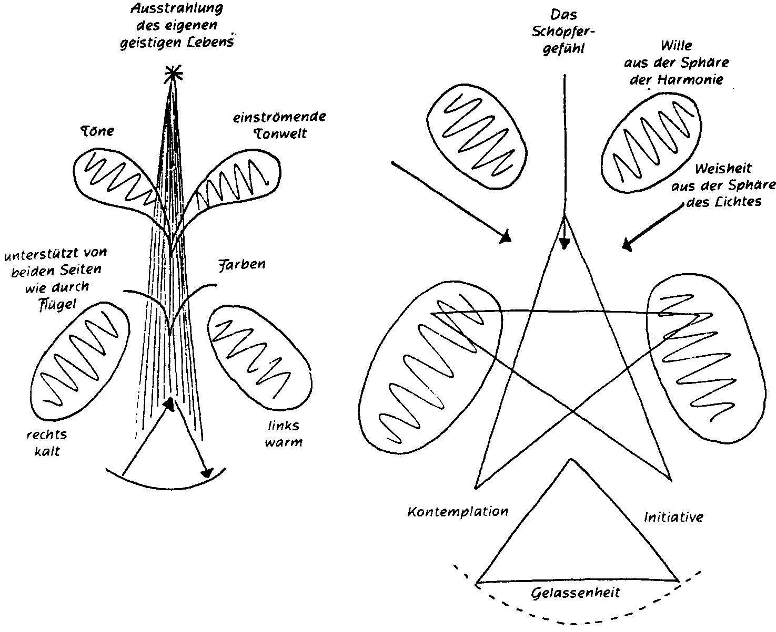

ESOTERISCHE STUNDE

München, 30. August 1909
Aufzeichnung A
In Parzival tauchte auf ein Grundgefühl, nachdem er, in der Einsamkeit vor Titurel stehend, jene Erlebnisse gehabt hatte, von denen wir gesprochen haben. Ein innigstes, tiefstes Schamgefühl tauchte auf in ihm. Ganz durchlebte ihn dieses Schamgefühl. Er hatte die Katharsis durchgemacht und er hatte gemeint, nun so gut und so rein zu sein, daß er jetzt aufgenommen werden, eintreten könne in die Gefolgschaft des Meisters der Meister, des Christus. Und in diesem Schamgefühl gedachte er der Worte des Christus: «Was heißest du mich gut? Niemand ist gut. Das Gute ist allein bei Gott.» (Markus 10,18 und Lukas 18,19). Und er wußte jetzt, wie tief unvollkommen er noch war und wieviel er noch in sein Streben nach dem Guten aufzunehmen habe, wieviel ihm noch fehle, um gut zu sein. - Und ein zweites Gefühl, das Gefühl der Furcht überkam ihn. Er glaubte es längst überwunden zu haben. Es war auch ein anderes Furchtgefühl, als er es früher kennengelernt hatte. Es war ein Gefühl seiner eigenen Kleinheit und Schwäche als Mensch, das ihn überkam gegenüber dem erhabenen göttlichen Wesen dann, wenn er das zweite Wort des Christus in seiner Seele leben ließ, das Wort: «Werdet vollkommen, wie euer Vater im Himmel vollkommen ist.» (Matthäus 5,48). Diese beiden Worte sollen leben in der Seele eines jeden Esoterikers.
Nicht nach einem, sondern nach zwei Prinzipien soll der Esoteriker leben. Erstens soll er entfachen in seiner Seele volle Hingabe an das Göttliche. Dadurch entfaltet sich das Bewußtsein:
nicht was man tut, ist gut - aber man muß stets streben, vollkommener zu werden. Nach dem Werdenden in unserer Seele sollen wir hinblicken. Im Werdenden lebt der Gott. Kommen wir so weit, daß wir gut und edel handeln, dann ist es der Gott in uns, der gut ist. Der Gott, der uns gut und edel handeln läßt, ist unser Urbild selbst, das uns geschaffen hat. Wir müssen werden zum vollen Abbild dieses Urbildes.
In allem, was wir tun, liegt, wenn auch noch so verborgen, ein selbstisches Motiv. Wir müssen einsehen, daß wir gar nicht selbstlos sein können. Es ist das Weltenkarma, das uns egoistisch handeln läßt. Das Weltenkarma aber ist Gott. Alles, was der Gott ist und als Gutes macht, ist besser, als wir es selber machen könnten. Und der Esoteriker soll sich sagen: Führe ich aus eine Handlung, die ich mir zur Pflicht gemacht habe, führe ich sie aus nach bester Kraft, nach der eigenen Richtung, die wir in unserem Selbst erfühlen, und führe ich sie so aus, daß ich mir sage, das in mir wirkende Göttliche führt aus diese Handlung, ich bin nur das Werkzeug dieses in mir wirkenden Göttlichen, dann entwickelt sich der Esoteriker nach dem zweiten Prinzip hin: es offenbart sich ihm das höhere Selbst in seinem Streben nach Vervollkommnung.
Es gibt drei Offenbarungen des höheren Selbst: erstens durch den Traum, zweitens durch die Ahnung und drittens durch Meditation. Hat der Esoteriker lange gelebt in seinen Meditationen, hat er versucht, wieder und wieder in seinen Gedanken, Worten, Taten zu leben nach dem eben bezeichneten ersten Prinzip, hat er versucht, wieder und wieder in sein Streben aufzunehmen, gut zu sein — dann kommt eine Zeit, da wird es ihm klar: Wenn ich alle Freude, alles Leid, das ich bisher in mir empfunden habe, heraussetzen würde, dann wird es sein, als ob es mich umgeben würde von draußen wie ein Geistig-Seelisches; ich lebe nicht mehr in diesem, was ich so herausgesetzt habe, ich werde nicht mehr von den Wogen des Schmerzes und der Freude berührt. - Dann muß der Schüler feststehen lernen im Mittelpunkt seines Daseins, indem er ganz und gar lebt in der Kraft des Mantrams: Ex Deo nascimur. So gliedert der Schüler seiner Menschlichkeit ein das höhere Selbst, das zweite Prinzip [des Ich], das nicht in uns ist, also nicht durch bloßes Hineinbrüten in uns gefunden werden kann, sondern das nur erreicht werden kann durch ein solches Hinauswachsen über uns selbst.
Durch die Übungen erregen wir in uns selbst eine Kraft, die sonst mehr als Erinnerungskraft in uns wirkt und die Vorstellungen, Gefühle und Empfindungen wieder wachruft, die früher durch die Dinge und Geschehnisse der Außenwelt, die jetzt vergangen sind, angeregt wurden. Diese Kraft, als Kraft allein lernt sie der Schüler kennen; er lernt sie hinauforganisieren in das Gehirn, so daß er endlich dem höheren Selbst, das über uns schwebt, entgegenwächst.
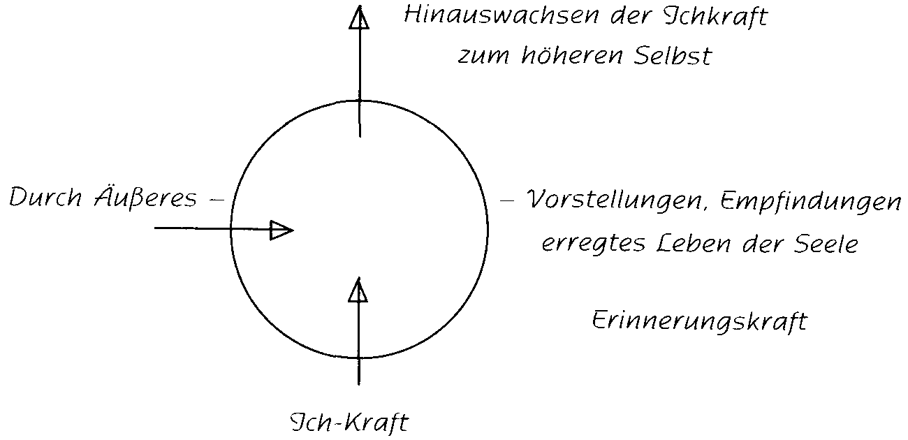
In dieser neuerrungenen Kraft lebt nun der Schüler. Alles Äußere, sei es Leid, sei es Freud, stellt sich ihm jetzt dar wie außerhalb dieses seines Mittelpunktes. Er steht allen äußeren Einflüssen gegenüber fest in sich geschlossen da; er fühlt sich frei in sich selbst und frei von allem Äußeren.
Und noch etwas anderes erfühlt der Schüler. Er hat vorher gelernt die Lehren von Karma. Jetzt weiß er, daß er steht unter der Notwendigkeit der Auswirkung von Karma. In dieser neuerrungenen Kraft erlebt er das höhere Selbst, das ihn durch die Geburt ins Dasein stellte, und er sieht ein, wie das, was sich in der äußeren Welt in seinem Schicksal auslebt, durch die wirkende Notwendigkeit der karmischen Kräfte herbeigeführt werden muß. Das gibt ihm eine gewisse Freudigkeit den Schmerzen und Leiden gegenüber. Gelassen steht er allem gegenüber.
Ist der Schüler so weit gekommen in seiner Entwicklung, dann kommt er zur Kontemplation und dadurch zur «Consommatio» des höheren Selbst. Und nun werden ihm die geistigen Augen und Ohren einorganisiert und beginnen zu funktionieren, wenn er sich weiter den Übungen mit Geduld, Ausdauer und Konzentration hingibt. Er lernt schauen die Lichtwelt der geistigen Wesenheiten und das geistige Willenswesen, das ihm aus der Sphärenharmonie, vernehmbar seinen geöffneten Geistesohren, entgegentönt. Und er weiß: nicht durch das Mittel seines physischen Organismus kann er diese Erlebnisse in der geistigen Welt haben. Im Erleben des Pentagramms fühlt er sich hineingestellt in das große Ganze der ätherischen, geistigen Welt. Diese ganze Zeichnung, diese okkulte Schrift wirkt seelenerweckend und geistbefreiend. Immer wieder und wieder sollte der Schüler sie sich vor die Seelenaugen stellen; und er wird erleben, wie immer neue Kräfte in seiner Seele dadurch erwachsen.
Wir haben gesehen, wie Parzival, der in der Einsamkeit vor Titurel stand, die Erlebnisse hatte, die in dieser okkulten Schrift ihren Ausdruck finden. In ihr ist ausgedrückt die ganze christliche Weisheit, das ganze christliche Mysterium, das sich um den heiligen Gral herumrankt. Die Mysterienweisheit der vorchristlichen Zeit ist wie eine Treibhauspflanze, die nur einzelnen Reifen offenbar wurde; was die übrige Menschheit empfing, war Glaubensinhalt der verschiedenen Religionen. Die Weisheit des Grales aber, die christliche Weisheit, ist ein Mysterium, das als Erkenntnis allen, als bloßer Glaubensinhalt keinem geoffenbart wird. Alle Schüler der abendländischen Esoterik sind Parzivals.
Ein Sohn Parzivals ist Lohengrin. Er ist eine Persönlichkeit, die nicht voll in der Leiblichkeit zum Ausdruck kommt. Der Schwan ist Ausdruck für die höhere Individualität, die ihn überstrahlt. Lohengrin vereinigt sich mit Elsa, der Menschenseele. Sie fragt nicht bei ihm nach dem Woher, sie grübelt nicht nach über sein Wesen, sie nimmt ihn hin und empfängt in Dank und Demut seine Gaben - so lange, bis sie, von außen angestachelt durch böse Nachrede, er sei nicht hoher Herkunft, nach dieser fragt.
Da muß sich Lohengrin von ihr zurückziehen. Er verschwindet in die geistige Welt hinauf.
Dankgefühl soll dasjenige sein, was der Schüler als Hauptgefühl in sich trägt und hegt für dasjenige, was ihm an Gaben wird aus den höheren Welten heraus in dieser Inkarnation. Nicht soll er forschen und suchen und deuteln an diesen Gaben mit dem gewöhnlichen Erdenverstande. Denn dadurch zieht sich das höhere Selbst von seiner Seele zurück. Eine tiefe Warnung liegt in dem Schicksal Elsas vor uns. Keinen äußeren Gedanken, keine Gefühle und Empfindungen der Außenwelt sollen wir hineinlassen in das Heiligtum unserer Meditation und Konzentration; sonst wird jener Kraftquell, durch welchen wir erringen das Hinausund Hinaufwachsen unserer Menschenkräfte zum höheren Selbst, nicht angeregt, wir können das höhere Selbst nicht finden, es weicht immer wieder vor uns zurück. In Kontemplation, abgeschlossen von allen äußeren Eindrücken, allein in der tiefsten Stille und Versenkung, ruhend in der tiefsten Einsamkeit, sollen wir beobachten das Hineinragen der geistigen Welt in uns in seinen Wirkungen, still und keusch sollen wir es in uns wirken lassen, um so nach und nach selbst zu Erkennern der Wahrheit zu werden, zu werden ein Werkzeug der Taten der geistigen Wesenheiten.
Aufzeichnung B
Als Parzival in seiner Einsamkeit all diese Gefühle und Empfindungen durchlebt hatte, überkamen ihn zwei neue Gefühle. Das erste war ein Zusammenpressen seines ganzen Wesens, und aus diesem entwickelte sich ein konzentriertes Schamgefühl. Wenn einer zu der Stufe des Parzival aufgestiegen ist und sich rein und fromm weiß, dann glaubt er auch ein guter Mensch zu sein. Da fiel Parzival das Wort des Christus Jesus, des Meisters der Meister ein: «Was nennst du mich gut? Niemand ist gut denn Gott allein.» - In seinem Schamgefühl war ein letzter Rest von Hochmut gewesen. Auch wir, die wir nach dem Esoterischen streben, sollen diesen Grundsatz ganz tief in unser Innerstes aufnehmen und verarbeiten. Denn indem wir tiefer in das esoterische Leben eindringen, glauben wir besser zu werden als die anderen Menschen um uns herum. Durchdringen wir uns mit diesem Grundsatz - «niemand ist gut denn Gott allein» -, so ist er nur richtig, wenn wir daneben noch einen zweiten gelten lassen: «Werdet vollkommen, so wie euer Vater im Himmel vollkommen ist». Nicht bloß einer von diesen beiden Grundsätzen genügt, sondern beide sind notwendig, um neben dem Christus stehen zu können, so wie Parzival glaubte, neben ihm zu stehen.
Das zweite Gefühl, das ihn überkam, war ein solches, das er glaubte schon längst überwunden zu haben, und das war konzentrierte Furcht. Jetzt wußte er, daß er nicht dem Christus ähnlich geworden war. Und das war die Nachwirkung der beiden großen Bilder, die ihm Titurel gezeigt hatte: von der Lilie zu dem Rosenkreuz. Es ist eine Einbildung, zu glauben, daß der Mensch gut sein könne; nur Gott ist gut. Das Ideal aber, nach dem wir zu streben haben, ist nicht, sich in der Einsamkeit, fern von den anderen Menschen zu vervollkommnen, sondern mitten unter den anderen Menschen selber Mensch zu sein, sich in das Zentrum des Weltalls hinzustellen und die Kraft zu haben, den Geist auf sich wirken zu lassen, von dem gesagt wurde, daß durch ihn alle Dinge gemacht sind und so weiter.
Hingabe kann nicht ausgebildet werden, solange man nicht selbst etwas in sich aufgebaut hat. Sich opfern zu wollen, ohne [erst] etwas in sich selbst besitzen zu wollen, heißt sich verlieren im All und daher nutzlos werden. Das sind die Gefahren der mystischen Versenkung. Auch der Intellekt, der sich nicht opfern will, weil er sich selbst nicht verlieren will, muß sich zuerst auf etwas aufgebaut haben, und das kann nur innerhalb der Welt erworben werden, so daß er allseitig wird, und nur dann kann er geopfert werden.
Wenn wir unsere Übungen mit der größten Ehrfurcht und Empfindung der Heiligkeit ihrer kosmischen Grundlage ausführen, dann werden wir mit unserer Seele die kosmischen Gebiete betreten. Vertiefen wir uns ganz intensiv in einen Gegenstand und denken wir dabei an die erste aufgehende Linie (siehe Zeichnung), da erleben wir die Kraft, die aus einer noch höheren Welt kommend der Denkkraft entspricht, welche die Schöpfung zu Ende führt; wir verlieren unser Gefühl eines abgesonderten Daseins und werden ein Teil dieser Kraft. Das ist die erste Übung.
Und nehmen wir die zweite Übung, diejenige, bei der wir uns selbst in die Hand nehmen; dann wird die erste Kraft, die zu einem Sich-Verlieren führt, umgewandelt in ein Sich-selbst-Führen, was die zweite Kraft darstellt.
Die dritte Übung, bei der Freude und Schmerz nicht mehr in uns erfühlt, sondern außer uns empfunden werden sollen, stellt die dritte große verbindende Kraft dar, durch welche es dem Kosmos möglich geworden ist, daß Sonne, Mond und Erde aus einem Ganzen zu einer Dreiheit geworden sind, so daß sie ihre Kräfte, die zuerst von innen heraus, aus einem Zentrum kamen, später von außen, aus dem Umkreis fließen lassen konnten.
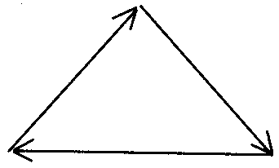
Das sind die drei großen Kräfte: Anziehung, Abstoßung und Umkreisen. Wenn Freud und Leid, Sympathie und Antipathie keine Rolle mehr spielen bei unserem Urteil, dann verlieren wir uns nicht in den Dingen, sie umfassen uns nicht, sondern sie umkreisen uns, und wir selber stehen wie ein fester unbeweglicher Punkt da drinnen und begreifen die Dinge aus sich selber. Dann erwächst uns dadurch eine solche Kraft, daß es uns so ist, als ob wir unter den Armen gestützt und weiter geführt würden. Dann werden wir durch das so erhaltene Gleichgewicht unser Urteil nicht mehr bestimmen lassen durch das Äußere um uns herum, sondern wir werden in allem die Weisheit erkennen, die dann aus unserem Herzen aufsteigen wird und die uns über den bloßen Intellekt erhebt. Und durch diese Weisheit werden wir aufsteigen bis zu dem Punkt, wo uns die Sphärenharmonie entgegentritt und die großen Wesenheiten der Schöpfung, die höheren Hierarchien sich uns offenbaren. Dann strömt aus jenen Höhen wie aus einem Punkte die vollkommene Liebe und die vollkommene Weisheit in uns, und das Licht der Höhen erleuchtet uns.
Diese Figur [S. 511] ist das Symbolum des Aufsteigens im esoterischen Leben. Sie kann nicht mit dem Verstande begriffen werden, sie muß als Bild empfunden werden. Nur diejenigen, die dabei alles intellektuelle Verstehen ausschalten können, werden imstande sein, noch die fünf Kraftpunkte in die Figur hineinzustellen. Diese befinden sich: zwischen den Flügeln und dem Dreieck, in dem ersten (unteren) Flügelpaar und in dem oberen Pfeil. Aus diesen Punkten ergibt sich das Fünfeck.
Der letzte Absatz lautet in einer anderen Aufzeichnung:
Wenn man sich nun fünf Punkte zwischen diese verschiedenen Formen und Figuren denkt und sie durch Linien verbindet, so sehen wir den Menschen in einer bedeutsamen Figur hineingestellt in diesen ganzen großen Zusammenhang des Weltganzen.
Diese ganze Form, die ja etwas merkwürdig aussehen mag, vor die Seele gestellt, indem man sich deren Bedeutung und die zu Grund liegenden Verbindungen und Beziehungen zu Gemüte führt, wirkt seelenerweckend auf den Schüler. Und dann müssen wir uns immer und immer vorstellen, wie der Keim unseres Leibes im Geiste lag, wie er sich allmählich entwickelte und wie nun in dem Leibe wieder der Keim des Geistes liegt. «Im Geiste lag der Keim meines Leibes ...».
Zwei weitere, ohne Text überlieferte Zeichnungen:
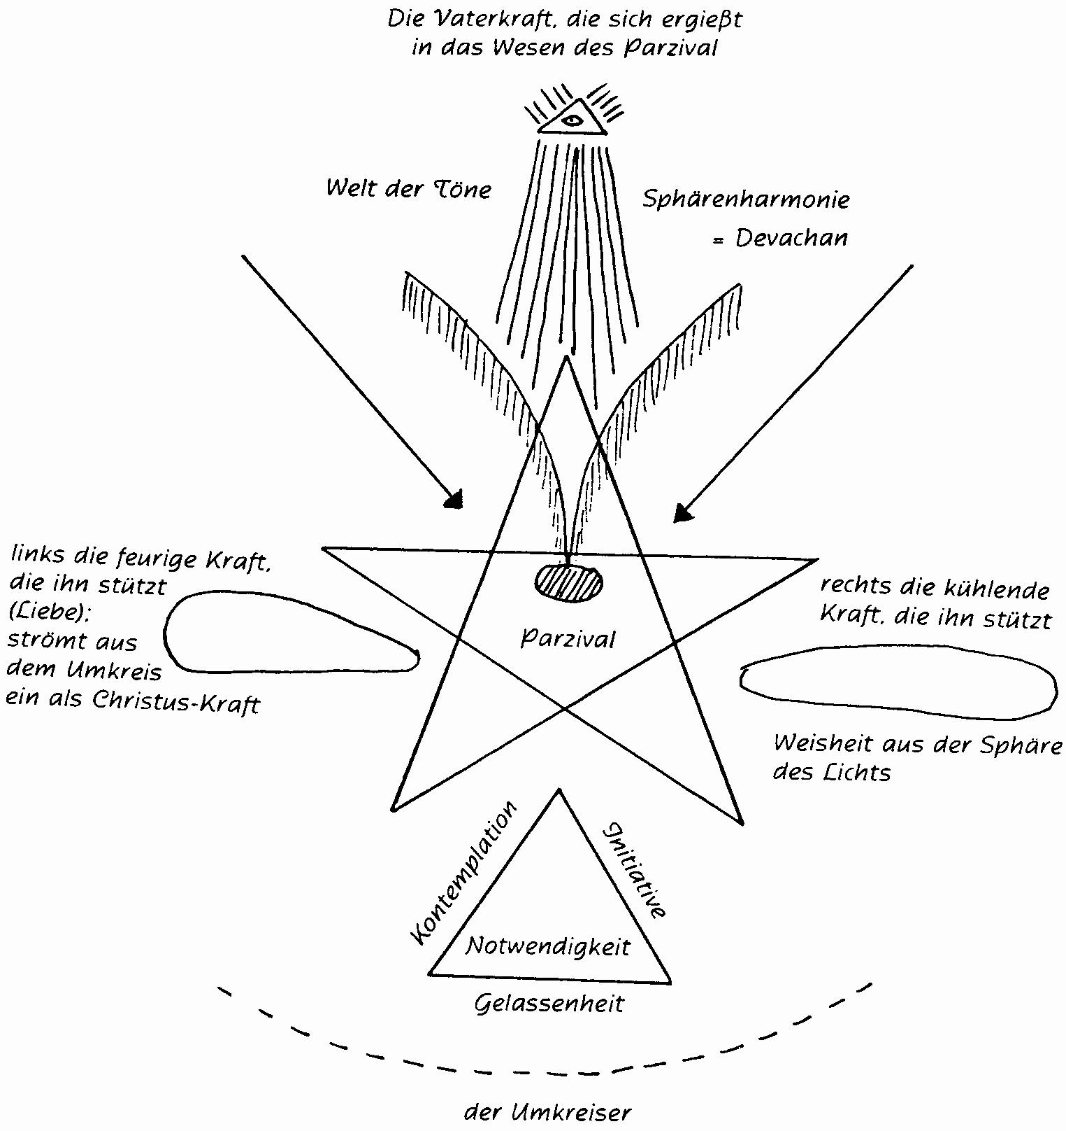
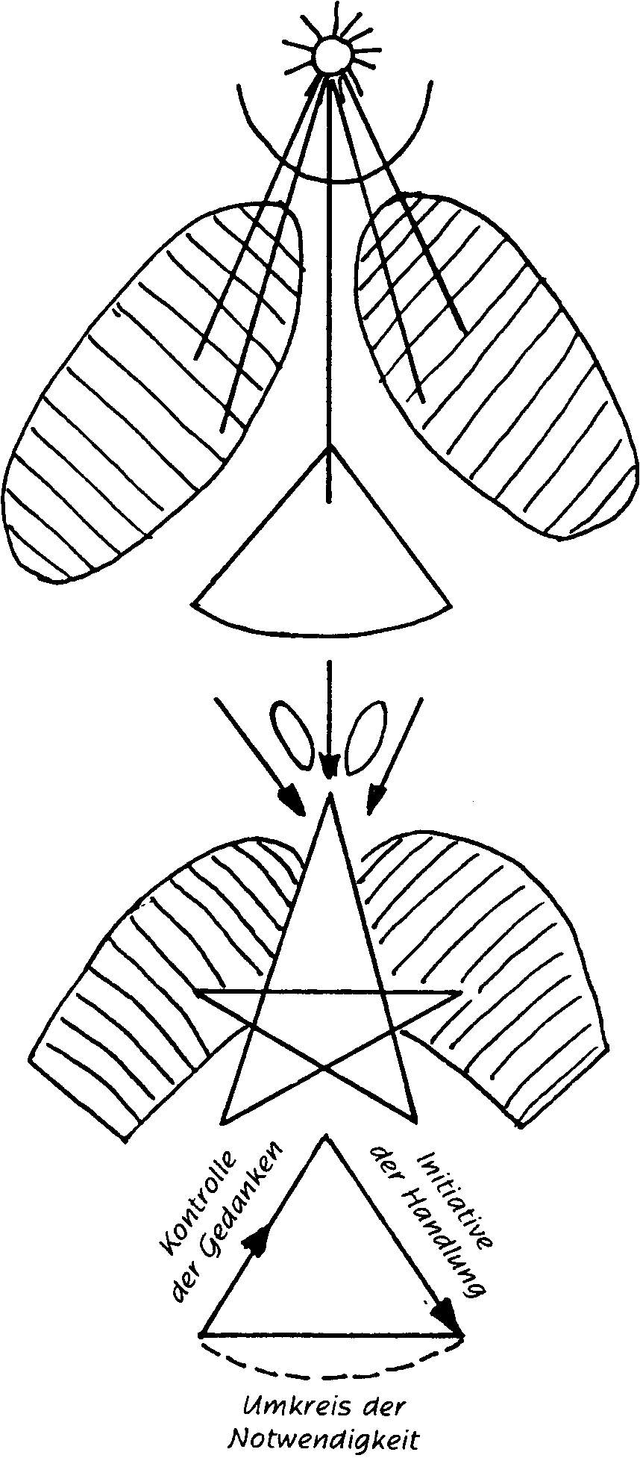

ESOTERISCHE STUNDE

Berlin, 26. Oktober 1909
Bevor wir unsere Betrachtung beginnen, möchte ich einige ernste Worte an Sie richten betreffs der esoterischen Stunden. Der Esoteriker soll sich vor unbedachten Reden besonders hüten. Über das, was er in der Schule lernt und über dieselbe überhaupt, soll er nicht sprechen. Kleine Unbedachtsamkeiten haben oft weitgehende Folgen. Wenn zum Beispiel jemand in Gegenwart eines Dritten darüber spricht, daß er in eine esoterische Stunde gehe, in welche dieser nicht geht, so soll er sich über einen derartigen Lapsus nicht leichtsinnig hinwegsetzen und denken, das mache nichts. Denn so etwas macht sehr viel aus und kann direkt die Existenz der Schule bedrohen, und der Esoteriker hätte es sich selbst zuzuschreiben, wenn diese esoterischen Stunden einmal aufhören müßten.
Nun wollen wir über unsere Meditationen sprechen. Der Esoteriker muß sich klar sein, indem er sich in eine solche Schulung begibt, daß Begebnisse von außen an ihn herantreten werden, von denen er sich fragen könnte: wäre mir das auch geschehen, wenn ich nicht Esoteriker geworden wäre? Die intimste Lebens- und Selbstbeobachtung soll sich der Esoteriker zur Pflicht machen. Daß er diesen Pfad betreten hat, soll für ihn im Mittelpunkt seines Lebens stehen; denn er ist ein kleines Zentrum geistigen Lebens, und dieses strahlt - ihm mehr oder weniger unbewußt -auf seine Umgebung aus und bewirkt die Begebenheiten, die an ihn herantreten. Durch die Höherentwicklung läßt der Schüler, wenn auch nur für kurze Zeit des Tages, sein niederes Selbst allein, das niedere Selbst, mit dem er im gewöhnlichen Leben steht, durch das er in Verbindung mit der Außenwelt tritt. Während der Meditation überläßt er es sich selbst, entzieht ihm sozusagen einen Wächter, der es sonst fortwährend kontrolliert, der Charaktereigenschaften teils reguliert, teils unterdrückt, oder wenigstens im Zaume hält. Dadurch, daß nun dieses niedere Ich, wenn auch nur für kurze Zeit, sich selbst überlassen ist, kriechen von allen Seiten aus verborgenen Winkeln unserer Natur Eigenschaften hervor, die wir oft schon überwunden glaubten, deren Unterdrückung uns ganz leicht erschien. Und dadurch kann der Mensch in gewisser Weise schlechter werden, wenn er nicht fortwährend strengste Kontrolle über sich führt. Neben unseren Meditationen sind uns gewisse Übungen gegeben, die uns hierin unterstützen sollen.
Alles verläuft, wie Sie wissen, zyklisch, so auch die Entwicklung. Was jetzt unseren physischen Körper zusammensetzt, wird in sieben Jahren aus ihm herausgesetzt sein. So ist es auch bei der [inneren] Entwicklung. Wenn wir heute zum Beispiel in eine esoterische Schulung eintreten, so können nach sieben Jahren erst alle möglichen Eigenschaften herauskommen, stärker hervortreten, die schlummernd in uns lagen und die den Menschen sehr zurückbringen. Dies kann aber nicht eintreten, wenn er genügend auf sich, sein Leben und seine Umgebung achtgibt.
Eine Rolle spielt auch, aus welchen Gründen sich jemand Meditationen geben läßt. Wer kein unbedingtes Vertrauen zu seinem Lehrer besitzt, ein verborgenes Gefühl der Gegnerschaft gegen ihn in sich trägt, bei dem wird dieses Gefühl zum Beispiel sehr bald zum Durchbruch kommen und die Wirkung der Meditation beeinträchtigen.
Vor allem soll der Esoteriker sich im täglichen Meditieren vor Augen halten, daß sein ganzes Streben ist, sein höheres Selbst zu erreichen, und darüber nachdenken, was dieses höhere Selbst ist. Er soll nicht glauben, daß er diesem höheren Selbst etwas entgegenbringen soll, sondern er soll sich in abwartender Haltung ihm gegenüber verhalten, alles von ihm erwarten. Auf drei Arten tritt es dem Schüler auf seinem Pfade entgegen; das ist das Reguläre. Das erste Mal geschieht es in ganz vorüberhuschender Weise, und es gehört, um es zu bemerken, die Aufmerksamkeit dazu, die eben der Esoteriker für alles haben soll. Das ist nämlich im Traum, und es geschieht da, was man Verdoppelung des Ich nennt. Man hat zum Beispiel irgend etwas vor, oder ein Problem beschäftigt einen. Nun erscheint einem im Traum jemand, der einem rät, was man tun soll, der das Problem löst, einer, der besser, klüger als man selbst ist. Auf solche Träume soll man aufmerksam achten.
Im Verlaufe der Entwicklung geschieht es dann, daß man in ratlosen Augenblicken, oder in solchen, wo man einen Entschluß gefaßt hat, eine zarte Stimme hört, die einem zum Beispiel von diesem Entschluß abrät. Es ist oft ein Entschluß, den man nach bestem Wissen und Gewissen gefaßt hat, und wenn man nun dieser Stimme, die einem trotzdem abrät, folgt, so kann es zwar vorkommen, daß man scheinbar das Unrichtige getan hat, in den weitaus meisten Fällen wird man jedoch gleich bemerken, daß man das Richtige tat, indem man der Stimme folgte. Wenn man sich nun übt, diese zu beachten, so wird man bemerken, daß man etwas in sich hat, was höher als die eigene Vernunft, klüger als man selbst ist.
Und der dritte Moment, wo man seinem höheren Selbst gegenübertritt, ist ein sehr wichtiger, heiliger. Das ist während der Meditation. Für kurze Augenblicke nur wird man sich da mit ihm vereinigen. Aber um dies zu erreichen, müssen wir unsere niedere Natur ganz zum Schweigen bringen. Alles, was uns mit Antipathien und kleinlichen Gefühlen gegen die Welt, das Leben erfüllt, müssen wir auslöschen. Überhaupt muß der Schüler bei der Selbstbeobachtung stets das Gesetz der Polarität im Auge haben, das heißt, wenn er eine schlechte Eigenschaft besitzt und diese ausrotten möchte, so muß er den Gegenpol dieser Eigenschaft ebenfalls in sich suchen. Er ist sicher da. Die Anwesenheit einer Eigenschaft bedingt durchaus auch die gegenpolige, wenn man es auch nicht glauben sollte, und diese muß ausgemerzt werden; dann verschwindet die andere mit. Zum Beispiel, wenn einer Furcht in sich fühlt, so hat er als gegenpolige Eigenschaft in sich Haß, wenn auch noch so verborgen, noch so kompliziert umkleidet, und muß den austreiben. Dabei verschwindet die Furcht von selbst. Das höhere Selbst wird sich nur mit uns vereinen, wenn solche Eigenschaften in den Momenten der Meditation ausgemerzt sind.
Diese Vereinigung mit dem höheren Selbst ist in der Sage von Lohengrin und Elsa so schön verbildlicht. Lohengrin erscheint, um Elsa zu retten, sich mit ihr zu vereinen. Da wird in ihre Seele Mißtrauen gesät, eine negative Eigenschaft, und das höhere Selbst, Lohengrin, muß sich in die höheren Welten zurückziehen, kann sich nicht mit ihr vereinigen.

ESOTERISCHE STUNDE

Berlin, 29. Oktober 1909
Wir haben das letzte Mal davon gesprochen, daß wir in unseren Meditationen alles draußen lassen sollen an Gedanken und Urteilen, was mit dem äußeren Leben zusammenhängt. Die Pforte, die wir in der Meditation durchschreiten, ist wie ein schmaler Spalt, und was wir an nicht zur Meditation gehörigen Gedanken mit hineinnehmen, wirkt wie ein verzehrendes Feuer auf das, was in unserem Innern aufkeimen soll. Die Versuchung für den Meditanten ist eine ungeheuer große, solche Gedanken mit hinüberzunehmen. Er braucht aber deshalb nicht ein Gefühl der Furcht zu haben, daß nun alle Gedanken, die sich während der Meditation an ihn herandrängen, die aus dem alltäglichen Leben durch sein Gehirn ziehen, die genannte Wirkung haben. Die Gedanken, die der Esoteriker als gefährlich erkennen soll, sind die versucherischen.
Wir haben das letzte Mal gesehen, daß alle Eigenschaften, die wir haben, notwendig auch ihren Gegenpol in uns bedingen, daß also, wer Furcht in sich hat, unbedingt auch Haßgefühle irgendwelcher Art hegen muß, die er vielleicht erst bei sehr subtiler Beobachtung entdeckt. Wie die Eigenschaften, so haben nun in der Welt auch die großen Wahrheiten, überhaupt alle Dinge, ihren Gegenpol.
Wir können das an zwei Aussprüchen des Größten, der über die Erde wandelte, sehen. Als Christus einmal gefragt wurde: Wie soll der Mensch sein? antwortete er: «Seid vollkommen, wie euer Vater im Himmel vollkommen ist». Und als ihm einmal gesagt wurde, er sei vollkommen, antwortete er: «Warum nennst du mich vollkommen (oder gut)? Niemand ist gut als Gott allein». Wie haben wir das zu verstehen, daß auf der einen Seite uns gesagt wird: «Seid vollkommen wie der Vater im Himmel»? In erster Linie muß der Esoteriker bedenken, daß er einem hohen Ideal nachstrebt, daß dieses Ideal aber, dem er in Andacht immer zugewandt ist, ein nie zu erreichendes für ihn ist. Und wie kommt es, daß die Persönlichkeit, die uns als die Verkörperung dessen erscheint, was wir erreichen möchten, sagt: «Was nennst du mich vollkommen? Gott allein ist vollkommen»? Wir müssen da bedenken, daß er diese Worte in seiner menschlichen Gestalt zu uns spricht und daß, solange er in dieser wohnt, er aus der Menschlichkeit heraus zu uns redet, daß er als Logos - nicht in der Verkörperung - anders sprechen würde.
Wenn wir uns nun in Andacht, mit den richtigen Gefühlen dafür, die der Esoteriker in sich entwickeln soll und die das Wichtigste sind, in diese Worte als Meditationsstoff versenken, und wir würden da plötzlich etwas neben uns hören wie: «Das habe ich ja immer dir schon gesagt, daß alle Dinge in der Welt zwei Seiten haben», so ist das ein versucherischer Gedanke. Was will der? Er will ins Triviale hinabziehen, was uns als heiliger Meditationsstoff, als eine Wahrheit aus höheren Welten gegeben wurde. Und da muß der Esoteriker sich klar werden, daß allerdings dieser triviale Gedanke: «Alles in der Welt hat zwei Seiten», auch eine Wahrheit ist, daß es eine alltägliche Wahrheit ist, über der der Mensch - da er sie als richtig erkannt, mit dem Verstande leicht erfaßt hat - hoch stehen kann. Nun soll ihm aber aufgehen, daß wenn er hoch über einem Gedanken steht, es etwas gibt, das ihn bei dem Gegenpol dieses Gedankens ebenso hoch nach einer ändern Seite tragen kann. Der Gegenpol, die geistige, uns aus höheren Welten gegebene Wahrheit, wird vom Gefühl, nicht vom Verstande erfaßt, und dieses Gefühl trägt in die Höhen der Andacht und eröffnet den Ausblick in die schöpferischen Werkstätten durch das, was in der Empfindung auftaucht in den Worten: «Aus der Eins wird die Zwei». In der Meditation über solche Worte werden die schöpferischen Kräfte erweckt. Dieses «Aus der Eins wird die Zwei» gehört zu den tiefsten Mysterien des Zahlengeheimnisses. Die Eins ist die Zahl der Einheit. Und wenn ein Zweites zur Eins hinzutritt, sich aus ihr heraus entwickelt, so haben wir damit die Offenbarung. Die Zwei ist also die Zahl der Offenbarung. Als einfaches arithmetisches Beispiel können wir uns das vordemonstrieren, indem wir als Einheit einen Apfel nehmen, ihn auseinanderschneiden und so eine Zweiheit schaffen.
Wer mein Kapitel über die Mysterien in dem Buche «Das Christentum als mystische Tatsache» meditativ liest, dem kann diese Wahrheit von selber darin aufleuchten, und sie kann ihn tragen zu den Höhen kosmischer Tatsachen. So kann ein anscheinend einfacher Satz zum Meditationsstoff werden, wie der Satz: «Aus der Eins wird die Zwei».
Diejenigen, welche Bücher schreiben, deren Inhalt sich zu Meditationsstoffen eignet, haben eine große Versuchung zu überwinden. Es gibt Bücher über die höchsten Wahrheiten, wenn die der Mensch liest, so weht ihn daraus eine frostige Kühle, eine gewisse Reserve und Trockenheit an - und andere, aus denen ihm eine Wärme des Gefühls, eine überströmende Glut entgegenschlägt. Diese letzteren haben etwas Bezauberndes für viele Menschen, und es wird mancher sie den ersteren deshalb vorziehen. Und darin liegt für den Schreiber die Versuchung, in seine Mitteilungen seine eigenen Gefühle, seine eigene Begeisterung zu legen, um sie dem Leser mitzuteilen. Wie wirkt das auf diesen? Wenn es der Schreiber über sich vermocht hat, alle eigenen Gefühle zurückzuhalten, nur den reinen, keuschen Wahrheitsgedanken zu geben, der wie ein Tempel ist, wie die reinen, keuschen Mysterientempel des Altertums, dann wird durch den reinen Gedanken allein im Schüler etwas aufleuchten, sich in ihm entzünden und ihn in die Höhen der Erkenntnis führen. Die Schriften aber, die von den Gefühlen des Schreibenden durchströmt sind, die wirken wie verzehrendes Feuer auf den Lesenden und lassen den eigenen Funken nicht aufkommen. In alten Zeiten, in den alten Mysterienstätten konnte man auf diese Weise dem Schüler keine Mitteilungen machen. Er mußte vieles, was wir jetzt in Worten mitteilen, in Bildern erleben. Eins der ersten Bilder, das ihm vorgeführt wurde und über das er zu meditieren hatte, war folgendes. Er wurde in einen dunklen Raum geführt. Vor ihm erhellte sich dann das Dunkel, und er erblickte einen geflügelten Greis, der eine blau leuchtende Frauengestalt verfolgte. In diesem Bilde sah er etwas, was er auf Erden sonst nicht sehen konnte, und es sollte ihm damit klargemacht werden der Zeitpunkt nach dem Tode, in dem der Mensch sein Leben von rückwärts nach vorwärts verfolgt. Deshalb war das, was der Mensch gewöhnlich vor dem Tode ist, ein Greis, dargestellt - aber geflügelt, um anzudeuten, daß er die Pforte des Todes schon durchschritten - und die blaue Frauengestalt das Leben, das er von rückwärts verfolgt.
So wird heutzutage nicht mehr gelehrt, sondern jetzt müssen die notwendigen Gefühle durch den reinen Gedanken entzündet werden. An unsere Meditation müssen wir herantreten aus der Welt, in der überall der Gott wirkt, den wir nicht sehen: aus Gott sind wir geboren; an dem schmalen Spalt empfängt uns der Christus; in Christus sterben wir, um auf der anderen Seite, im Heiligen Geist, wieder aufzuleben.

ESOTERISCHE STUNDE

München, 5. Dezember 1909
Wir haben oft hier besprochen, daß es sehr darauf ankommt, in welcher Gesinnung wir unsere Meditation ausführen, daß die Hauptsache ist, wie wir fühlen, wie wir denken, wie wir empfinden. Das richtige Fühlen und Denken gibt uns die Kraft, die uns einführt in die Geisteswelt, in die wir hineinstreben. Nur durch den unerschütterlichen Glauben an diese Kraft erheben wir uns zur Pforte der Geisteswelt. Um diese Kraft zu begreifen, müssen wir uns einmal ansehen, wie die esoterischen Schulen in der vorchristlichen Zeit waren im Vergleich zu denjenigen, die nach dem Ereignisse der Einführung des Christentums entstanden sind und die die Christus-Kraft in sich aufnehmen mußten, von ihr durchströmt wurden. Welcher Unterschied besteht da?
Wir müssen da den Anfang des Johannes-Evangeliums zur Antwort heranziehen: «Im Anfang war der Logos, und der Logos war bei Gott ... und der Logos ward Fleisch.» Dadurch, daß das Wort Fleisch geworden war, änderte sich auch die Lehrweise in den esoterischen Schulen. In der vorchristlichen Zeit war das Wort noch nicht wirksam. Es wurde schweigend gelehrt, und schweigend, in Bildern, erhielt der Schüler durch die Anschauung die Mitteilungen aus den geistigen Welten. Er wurde schweigend in einen dunklen Raum geführt, und an diesem Orte des Schweigens tauchte das Bild eines geflügelten alten Mannes vor ihm auf, der eine in blaue Wolkenschleier gehüllte weibliche Gestalt verfolgte, sich mit ihr zu vereinigen strebte. Dieses Bild taucht vor dem Seher in den geistigen Welten auf, wenn er einen durch die Todespforte gegangenen Greis beobachtet, der sein Leben rückwärts lebt in Kamaloka und seinem höheren Ich nachstrebt - der Frauengestalt, die in blaue Wolkenschleier gehüllt ist -, um sich mit ihm zu vereinigen und sich in die höheren Welten, nach Devachan, zu erheben. Die blaue Farbe ist immer die des Strebens nach Höherem. Wenn der Schüler über dieses Bild, das nur Geistiges darstellt, meditierte, so flossen ihm daraus die Kräfte zu, in diese höheren Welten zu gelangen.
In den zu Recht bestehenden esoterischen Schulen der Jetztzeit, die zum Mittelpunkte die Christus-Kraft haben, kann nun durch das Wort gelehrt werden. Früher konnte nur durch Mantrams, durch den Laut, der Verkehr mit den göttlich-geistigen Welten bewirkt werden; jetzt aber kann der Mensch durch das sinnerfüllte Wort in seinem Innern die Vereinigung mit der Christus-Kraft anbahnen. Geflügelte Boten sollen die Worte sein, die den Menschen hinauftragen in die geistigen Welten.
Wenn der Schüler einen Sonnenaufgang erlebt, wenn er die feurige Kugel herauftauchen und die ersten Strahlen ausschicken sieht, so empfindet er, daß die Sonne der Träger der physischen Wärme ist und Wärme in ihm auslöst. Er weiß aber auch, daß ein Geistiges hinter der Sonne steht, und wenn er sich auf dieses konzentriert, so wird mehr und mehr die äußere Erscheinung der Sonne schwinden und die Gestalt erscheinen vor seinem geistigen Auge, die in allen esoterischen Schulen als der Christus-Geist erkannt wird. Und diese Erscheinung durchstrahlt, wie ihr äußeres Kleid die Welt mit Licht durchströmt, diese mit Liebe. Die Träger des Lichtes sind die luziferischen Wesenheiten, der Träger der Liebe ist die Christus-Wesenheit. Und diese Liebe muß der Schüler überströmen fühlen, wenn er das Schauspiel eines Sonnenaufganges erlebt. Dies ist ausgedrückt in der Meditation:
In den reinen Strahlen des Lichtes
Erglänzt die Gottheit der Welt.
Wenn es dem Schüler gelingt, sich ganz abzuschließen in seiner Meditation gegen äußere Einflüsse und Geräusche, wenn er den physischen Körper sozusagen ausschaltet, so lebt er während der Meditation nur in Ätherleib, Astralleib und Ich. Wenn der Mensch im Schlafe seinen physischen Leib und Ätherleib verlassen hat und mit Ich und Astralleib in höheren Welten weilt, so ziehen in seine verlassenen Körper hohe geistige Wesenheiten. In den physischen Leib ein Ich der Geister der Persönlichkeit, die auf dem Saturn ihn schufen, in den Ätherleib ein Ich der Erzengel.
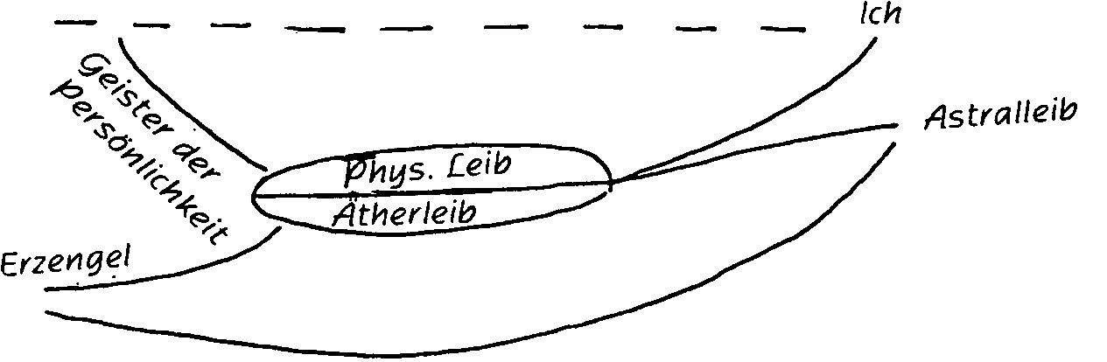
Unser eigenes Ich geht dafür in die Welt der Geister der Persönlichkeit, der Astralleib in die der Erzengel. Unbewußt leben sie in diesen Welten, und wir sollen bewußt in unserer Meditation diesen Prozeß durchmachen, bewußt in diese Reiche eingehen mit Ich und Astralleib und den Ätherleib mit hinüberziehen. Wie ein magnetisches Fluidum muß es uns bei unserer Meditation in die geistigen Welten hinüberziehen; dann sind wir in der richtigen Gedankenverfassung. Aber nicht auf die Worte selbst kommt es so sehr an, sondern daß der richtige Sinn aus den geistigen Welten in sie hineinströmt; daß sie sinnerfüllt durch die Christus-Kraft sind, darauf kommt es an.
In den esoterischen Stunden werden die Worte so gewählt, daß sie ganz unpersönlich wirken, sobald sie die Lippen des Lehrenden verlassen haben. Denn sie sollen ein Kleid abgeben, in das der die Welt durchströmende Logos sich hüllen kann. Diesen Strömungen des Logos müssen die Worte sich anpassen. Deshalb werden sie in ganz bestimmter Weise gesetzt. Es werden zum Beispiel für manche Begriffe zwei Ausdrücke gewählt, weil einer allein den Sinn dessen, was ausgedrückt werden soll, nicht wiedergäbe. Wenn man zum Beispiel sagt: «Das geistig-göttliche Leben durchlebt die ganze Welt», so drückt man die entsprechende Tatsache nicht genügend aus. Wenn man hingegen sagt: «Das geistig-göttliche Leben durchlebt und durchwebt die Welt», so hat man zwischen diesen zwei Ausdrücken ein Bild dessen, was gesagt werden soll.
Unsere Ausdrucksweise ist vielfach ungenau und gibt das unrichtig wieder, selbst, was auf dem physischen Plane geschieht. Wenn man zum Beispiel das Hervorsprießen der Blüten, des Grünen im Frühling mit einer Geburt, das Welken der Blätter und Blumen im Herbst mit einem Sterben vergleicht, so ist das eine Ausdrucksweise, deren ein Esoteriker sich nicht befleißigen sollte, denn es gibt das nicht wieder, was in Wirklichkeit in der Natur vorgeht. Einen wahren Begriff davon können wir erhalten, wenn wir diesen Vorgang im Frühling vergleichen mit unserem Erwachen des Morgens. So gestärkt und erfrischt, wie wir da zu einem neuen Tage, zu unseren alten Freuden und Schmerzen zurückkehren aus einem dunkeln Unterbewußtsein, in das wir hinabgetaucht waren, so empfinden und fühlen die geistigen Wesenheiten, die das grüne Pflanzenkleid der Erde hervorziehen aus dem Dunkel, in welches im Herbst das Samenkorn in den Schoß der Erde gesunken war. Wenn wir uns im Frühling diesen Gedankengängen hingeben, so werden wir dem Geiste der Erde näher kommen und werden auf richtige Weise eindringen in die geistigen Welten. Wir werden dann hinter allen Naturerscheinungen das Geistige bemerken. Wenn wir sehen, wie ein Blitzstrahl einen Baum spaltet, so sollen wir beim Blitze an die Erzengelwesenheit denken, beim rollenden Donner an eine geistige Wesenheit aus den Welten des tönenden Lichtes, an die Geister der Persönlichkeit. Nicht durch die allgemeine Redensart von der «Vereinigung mit dem Göttlichen in uns» erreichen wir diese, denn nicht in uns werden wir das Neue, das Höhere finden: außer uns liegen die Welten, in die wir bewußt eindringen sollen.

ESOTERISCHE STUNDE

München, 7. Dezember 1909
Wenn wir durch unsere Meditation in ein esoterisches Leben eintreten, so müssen wir einen Entschluß fassen: etwas in den Mittelpunkt unseres Lebens zu rücken, etwas Neues, das bis jetzt nicht darin war, das jetzt aber die Hauptsache werden soll. Von der Intensität dieses Entschlusses wird es abhängen, welchen Erfolg unsere Übungen haben werden. Man kann das esoterische Leben so auffassen, daß man die Übungen, die man erhält, als eine Hinzufügung zum alltäglichen Leben hinnimmt, daß man sie macht wie eine andere gewöhnliche Arbeit. Man wird aber dann bemerken, daß die Fortschritte, die man macht, nicht gerade bedeutend sind. Der Entschluß, den der Esoteriker fassen sollte, besteht darin, daß er sich vornimmt, alles, was ihm im gewöhnlichen Leben begegnet, in Beziehung zu seinem esoterischen Leben zu bringen, dieses wirklich als den Mittelpunkt zu empfinden, von dem aus man sein ganzes übriges Leben dirigiert, von dem fortwährend in dieses Leben etwas einfließt.
Was sollen wir denn erreichen mit unseren Meditationen? Wir sollen mit ihnen, wenn wir sie in der richtigen Weise vollführen, eine starke Kraft entwickeln, eine Kraft, welche die Worte der Meditation als Instrument benutzt, mit dem wir in unsern Astralleib allmählich die geistigen Organe hineinschaffen, mit denen wir die geistige Umwelt wahrnehmen werden. Die Eindrücke, die wir m die Masse unseres Astralleibes machen, werden erst nach und nach bleibende; denn wir können unser Astrales vergleichen mit einer elastischen Masse, die wohl Eindrücke annimmt, nach einiger Zeit aber wieder in ihre frühere Form zurückkehrt. Wir machen diese Eindrücke während des Schlafes, während Ich und Astralleib den physischen und Ätherleib verlassen haben. Je stärker und intensiver wir uns unseren Meditationen hingeben, desto intensiver werden auch die Eindrücke in den Astralleib, bis sie schließlich bleibend werden und sich aus ihnen Organe entwickeln, die wir Lotusblüten nennen. Dieser Vorgang ist uns in dem Spruche, der uns von den Meistern der Weisheit und des Zusammenklanges der Empfindungen kommt, geschildert:
Im Geiste lag der Keim meines Leibes ...
Wirklich benützen können wir diese Organe aber erst, wenn sie so stark geworden sind, daß sie sich vom Astralleib in den Ätherleib hineindrücken können. Erst wenn der Ätherleib einen Abdruck empfangen hat, öffnen sich die Tore für uns, vor denen der Cherub mit der Flamme des wirbelnden Schwertes steht.
Wir haben gehört, daß unser physischer und Ätherleib nicht eine Sekunde ohne das Ich und den Astralleib bestehen könnten und daß deshalb in dem Augenblick, wo diese beiden im Einschlafen den physischen und den Ätherleib verlassen, Wesenheiten höherer Art diese beziehen, Wesenheiten, die wesensgleich unserem Ich und Astralleib sind, aber viel höher stehend. Ein Erzengel ersetzt unseren Astralleib, ein Geist der Persönlichkeit unser Ich. Diesen hohen Geistwesen nun begegnen wir, wenn wir unsere astralen Organe entwickelt haben, und dieses gewaltige Ereignis, das uns so heilig ist, nennt die Esoterik die «Begegnung mit dem höheren Selbst».
Mit den Gefühlen tiefster Andacht, mit dem intensiven Durchdrungensein von seiner Heiligkeit sollen wir diesem Augenblick entgegensehen. Wenn wir unsere Meditation nicht in dieser Gesinnung echter, wahrer Demut machen, so wird sich uns die Geisteswelt nicht in ihrer wahren Gestalt offenbaren, sondern allerlei Phantasiegebilde etc. werden uns erscheinen, und das moralische Resultat für uns wird ein verderblicher Hochmut sein. Daß die Welt, in die wir, vorbereitet durch eine zu Recht bestehende Schule, eindringen möchten, uns verschlossen ist durch den Cherub mit dem feurigen Schwert, solange wir nicht genügend vorbereitet sind, das ist eine Wohltat. Der Hüter des Paradieses steht genau an der Stelle, wo wir in den Tiefschlaf hinübergleiten, wo wir das Bewußtsein verlieren. Wenn wir es hier nicht verlieren würden, so würden wir ihn erblicken. Ein Einblick in die Welt der Erzengel aber würde uns vernichten, da wir ihm nicht gewachsen sind.
Warum wird nun dieser Erzengel, der unseren Ätherleib bezieht, unser höheres Selbst genannt? Warum streben wir nach der Vereinigung mit ihm? Wir müssen da an ein Geheimnis rühren, das die menschliche Wesenheit betrifft. So, wie wir den Menschen hier auf der Erde in seiner jetzigen Verfassung sehen, ist er eigentlich eine Maya, ist er gar nicht vollständig. In der uraltlemurischen Zeit war die Erde einmal so entvölkert, so verödet, daß nur ein einziges Menschenpaar, das stark genug war, die tierischen Gebilde zu beseelen, auf ihr verblieb. Die anderen Menschen hatten sich auf die anderen Planeten verteilt, und im wesentlichen stammen daher die jetzigen Menschen von diesem Urpaar ab. Auch darin ist der Bericht der Bibel von Adam und Eva richtig, wenn er auch in Form einer allegorischen Erzählung gebracht wird. Dieser ersten Menschen nun bemächtigte sich Luzifer und durchdrang ihren Astralleib mit seinen Einflüssen. Durch diese luziferischen wurden später die ahrimanischen Einflüsse möglich und alles, was dem Menschen dazu verhalf, sich im Physisch-Sinnlichen auszuleben. Dadurch verschwand für ihn immer mehr das Geistige hinter der Materie, und diese wurde für ihn zur undurchdringlichen Decke. Wäre der Mensch nur unter dem Einfluß der göttlich-geistigen Wesenheiten geblieben, die ihn erschufen, so wäre er nicht frei geworden, hätte aber durch die Materie hindurch immer das Geistige erkannt. Diese leitenden Schöpfer wollten nun die Gefahr verhindern, daß auch der ganze Ätherleib von luziferischen Einflüssen durchsetzt würde. Deshalb trennten sie einen Teil des Ätherleibes des Adam ab und behielten ihn in den geistigen Welten zurück. Und dieser Ätherleib*(* Gemeint ist hier und im folgenden immer: der zurückbehaltene Teil des Adamischen Ätherleibes. Siehe hierzu Hinweis.) ist das höhere Selbst, mit dem wir uns wieder vereinigen sollen, mit dem zusammen wir erst ein ganzer Mensch sind. Der Esoteriker soll sich sagen: Da drüben wartet dieses Höhere, das eigentlich zu mir gehört, auf mich, um sich wieder mit mir zu vereinigen, und in meiner Meditation soll ich ihm mit aller Inbrunst entgegenstreben, soll mich zum Kelche formen, der dieses Höhere aufnimmt. - Paulus, der ein Eingeweihter war in diesen Dingen, gebraucht ganz die richtigen Ausdrücke, wenn er vom «alten» und «neuen» Adam spricht.
Zum ersten Mal geschah diese Vereinigung des zurückgebliebenen Ätherleibes mit einem Menschen damals, als der Jesus von Nazareth geboren wurde, von dem uns das Lukas-Evangelium erzählt. Dieser Jesusknabe erhielt den Ätherleib des Adam. Mit diesem Teile des Ätherleibes hatten damals die hohen, leitenden schöpferischen Wesenheiten dem Menschen die Fähigkeit des individuellen Denkens und der [individuellen] Sprache zurückbehalten. Wohl denkt der Mensch, aber es ist kein Denken, das er individuell selber produziert, sondern er nimmt von dem göttlichen Stoffe des Denkens, der die Welt durchflutet. Und auch eine individuelle Sprache hat der Mensch nicht, sondern hohe geistige Wesenheiten gaben Gruppen von Menschen eine gemeinsame Sprache. Das eigene Denken, die eigene Sprache sollen die Menschen sich erst erwerben durch die Wiedervereinigung mit ihrem höheren Ätherleib. Da in diesem Ätherleibe die Fähigkeit der Sprache liegt, so ist die Legende verständlich, die erzählt, daß der Jesusknabe die Sprache nicht zu erlernen brauchte, sondern mit seiner Mutter nach seiner Geburt in einer Sprache redete, die diese verstand.
Dadurch, daß dieser Ätherleib des Adam zum ersten Mal wieder sich mit einem physischen Menschenkörper verband, wurde er dem Gesetz unterworfen, dem jedes Geistige unterliegt, das in die Materie hinabsteigt, dem Gesetz der Zahl, der Vervielfältigung. Wie das Samenkorn, in die Erde gelegt, die Ähre mit den vielen Körnern hervorbringt, so ist der Körper des Jesus für den Ätherleib des Adam der Erdenschoß gewesen, der Durchgangspunkt zur Vervielfältigung, und diese vervielfältigten Ätherleiber sind es, die auf uns warten. Und wenn wir in unsere Meditation versunken sind, so daß das ganze Außenleben für uns verschwindet, daß wir nicht hören und sehen, dann werden wir das Gefühl erlangen, wie wenn wir dahinstürben, um vereint mit unserem höheren Selbst wieder aufzuleben. Für die neueren, zu Recht bestehenden esoterischen Schulen ist deshalb das Kreuz das Symbol der Auferstehung zu diesem neuen Leben. Nicht eine Geburt ist zum Ausgangspunkt dieses Lebens genommen, sondern ein Tod, der Tod des Christus am Kreuz von Golgatha, und dieses Leben hat zum Symbol das heilige Blut, das dahinfloß. Deshalb haben wir das tote Pflanzliche, das vertrocknete Holz, und an ihm sprießend die lebenden roten Rosen im Rosenkreuz vereint. Und in unserer Meditation sollen wir empfinden, daß wir aus Gott geboren sind, wie es in unserem Hauptleitspruch heißt, der der Leitspruch unseres esoterischen Lebens sein soll, und daß wir in Christo sterben, indem wir die Kraft unserer Meditation in uns zu einem Lichte werden lassen, das in die höheren Welten hineinstrahlt; und dieser Wärme, diesen Strahlen, denen kommt unser höheres Selbst entgegen, auf diesem Wege vereinigt es sich mit uns als der Heilige Geist, in dem wir Wiederaufleben:
Ex Deo nascimur
In Christo morimur
Per Spiritum Sanctum reviviscimus.

ESOTERISCHE STUNDE

Berlin, 22. Dezember 1909
Theosophisches Gefühl in den Übungen erwecken. Gleichmut, nicht Gleichgültigkeit.
Nicht schon vorher Angeeignetes hat Wert, sondern Erwerbung durch Geistesschulung. Versenken in die theosophischen Lehren überhaupt ist das Einzige, was aus dem sinnlichen Leben heraus fördert für die Erschließung des geistigen Lebens.
Unser höheres Selbst nicht als in uns, sondern als außer uns fühlen. Seine Entwicklung als Gnade empfangen. Leben nach dem Tode beseitigt Hindernisse des Karma, wenn man den Entschluß faßt, alle seine einzelnen Versehen wieder gutzumachen. Das soll der Geistesschüler schon im Erdenleben verwirklichen. Versenkung in den Tod Christi auf Golgatha nicht als Tod, sondern als Sieg des Lebens.
E.D.N. I.C.M. P.S.S.R.

ANHANG
INTERNER VORTRAG
ohne Orts- und Datumsangabe [vermutlich Berlin 1904]
Über Ernährung und innere Entwicklung
Unsere heutige Zeit steht unter dem Zeichen der Reform. Überall Reformbewegungen, Reformbestrebungen. Unzufrieden mit dem Bestehenden, Althergebrachten, und unbefriedigt von den gemachten Erfahrungen, suchen die Menschen etwas Neues herauszugestalten, herauszubilden und in irgend etwas anderem ihr Heil zu versuchen. Und das muß so sein. Denn alles im Weltall, das große Ganze, alle Kulturen, der einzelne Mensch, - alles, alles ist im Werden, im Entwickeln begriffen; es gibt keinen Stillstand.
Wie groß und gewaltig sind oft die Ideen der einzelnen Reformstifter, aber wie verzerrt und ins Extreme geführt werden sie von der großen Menge. Nehmen wir einmal eine unserer hervorragendsten Reformbewegungen heraus. Es gibt eine Bewegung, die noch in keiner Kulturepoche zu bemerken war, die auf manchen sehr befremdend wirkt: es ist die «Frauenbewegung». Der Drang zum Sich-Mitbetätigen an den großen Aufgaben der Kultur und des sozialen Lebens treibt die Frau dazu, nach Wertschätzung und Gleichberechtigung mit dem Manne zu ringen. Auch die Zeitverhältnisse zwingen die Frau dazu. Sie will nicht mehr im kleinen Kreise walten, gefesselt an unbefriedigende Verhältnisse, oder einsam in der Welt stehend, ohne fördernde Arbeit, ohne eine Lebensaufgabe. Nein, sie will mitarbeiten im Kulturleben, auf eigenen Füßen stehend, mit den gleichen Rechten wie der Mann. Das wunderbare Ideal einer Hausfrau, das Schiller in seiner «Glocke» uns so schön zeigt: «Und drinnen waltet die züchtige Hausfrau», ist eben für die große Mehrheit unserer weiblichen Welt kein Ideal mehr. Aber wie mißverstanden und ins Extrem führend ist dieser Drang nach Selbständigkeit und Freiheit, weil die Frau noch nicht erfaßt hat, daß nicht allein das Selbständigsein im Berufsleben die Frau frei und selbständig macht oder das willkürliche Handeln nicht in die Sphäre der Freiheit fällt, sondern daß wir vor allen Dingen in unserem Innern selbständig und frei werden müssen; daß erst die Durcharbeitung unseres ganzen Seelenlebens, die Veredelung und Läuterung unseres Charakters uns zum selbständig freien Wesen macht. Mögen dann die äußeren Verhältnisse sein, wie sie wollen, das hat keinen großen Einfluß.
Die Errungenschaft der inneren Selbständigkeit gibt der Frau dann auch das Anrecht auf äußere Freiheit und Selbständigkeit, und erst dann kann sie eine Mitarbeiterin des Mannes werden, aber nicht seine Rivalin. Den Weg, um zu dieser wahren inneren Selbständigkeit zu gelangen, kann uns nur die Geisteswissenschaft zeigen. Alles andere Freiheitsstreben führt zu keinem hohen Ziel.
Gehen wir in ein anderes Gebiet, in das der Naturheilmethode. Man hat gefunden, daß die vielen Erkrankungen der heutigen Zeit zurückzuführen sind auf das jetzige Kulturleben. Der Kampf ums Dasein läßt den Menschen kaum zur Ruhe, noch viel weniger zur Gesundung kommen. Man glaubt, weil unsere Vorfahren so ganz in der Natur lebten, in frischer Luft, unbeengt von der Kleidung, bei einfacher Ernährung, das wäre ausschlaggebend gewesen für ihre Gesundheit. Und weil die medizinische Wissenschaft in manchen Fällen nicht mehr das Richtige findet, so glaubt man, daß ein Zurück zur Natur, ein Leben mit der Natur das Gesündeste wäre. Man nimmt Erde, Wasser, Luft und Wärme und wendet sie in allen erdenklichen Fällen an. Aber dabei bedenkt man nicht, daß der Mensch ein individuelles Wesen ist, das nicht mehr mit allen Elementen Verwandtschaft hat. Bei manchen sind Sonnenbäder ganz und gar nicht angebracht; bei einem anderen können Wasserkuren von größtem Schaden sein. Wenn einmal vom geisteswissenschaftlichen Standpunkt aus den Menschen Gesundheit werden soll, dann wird individuell vorgegangen werden müssen. Da wird jeder das zur Heilung bekommen, was seiner innersten Natur, seinem Temperament, seinem ganzen Charakter, seinem geistigen Aufbau zuträglich ist. Der Mensch aber steht stets doch in engstem Zusammenhang mit den ewigen Gesetzen; und nur nach diesen kann eine vollständige Heilung des Menschen, eine vollständige Harmonie des Menschen mit seinem physischen und psychischen Organismus herbeigeführt werden. Es gibt für den Menschen kein «Zurück zur Natur» in dem Sinne, als er in der Natur das Höchste zu sehen glaubt, sondern ein «durch die Natur zum Geist».
Hand in Hand mit der Naturheilmethode geht gewöhnlich der Vegetarismus. Man ist davon überzeugt, daß in der tierischen Nahrung etwas enthalten sei, was nicht gesundheitsfördernd wirkt, man glaubt, daß es für den Menschen zuträglicher wäre, reine Pflanzenkost zu genießen, und man geht sogar so weit, daß man Milch und die daraus bereiteten Käse und dergleichen nicht zur Ernährung geeignet hält. Von überall her nimmt man die pflanzlichen Erzeugnisse, um so recht Abwechslung und einen vollen Ersatz für die Fleischnahrung zu bekommen. Diese Lebensweise ist sehr bekömmlich, aber ob jeder das auf lange Zeit durchführen kann, das ist eine andere Frage. Denn vegetarisches Leben ohne geistiges Streben führt zur Krankheit. Man sagt, daß der Vegetarismus in Griechenland Jahrhunderte vor Christus bekannt gewesen sei und daß der große Weise des Altertums, Pythagoras, der Stifter des Vegetarismus sei. Da muß man sich doch fragen: Wer war denn Pythagoras, und warum lebte er denn vegetarisch? Und damit kommen wir in das Gebiet der Geheimschulen, der Mysterien.
Zu allen Zeiten und zerstreut über alle Weltteile hat es von jeher Geheimschulen gegeben, deren Mitglieder sich befleißigten, durch strenge Selbstzucht, durch fleißiges Studium, durch Meditation, in das verborgene Sein der Welt zu gelangen, hinter den Schleier des Vergänglichen zu schauen. In Griechenland war es besonders Pythagoras, einer der größten Eingeweihten, der in diesem Sinne wirkte. Er hatte Schüler um sich versammelt, die er durch vorausgegangene strenge Proben in die Mysterien einführte. Zugleich damit aber wurden auch strenge Diätvorschriften erlassen.
Berauschende Getränke waren ganz verpönt. Ebenso war der Genuß besonders von Fleisch und Bohnengemüse streng untersagt. Auch in späteren Zeiten wurden in allen Geheimschulen für die Lebensweise der Schüler Vorschriften gegeben. Denn der Schüler soll lernen, die Nahrung nach den Grundsätzen der geistigen Erkenntnis zu wählen. Er muß wissen, daß in dem, was er als Nahrung zu sich nimmt, die Kraft gewisser Wesenheiten liegt. Und wenn der Mensch zum Herrscher seines Organismus werden will, so muß er seine Nahrung bewußt wählen.
Wenn man begreift, welche Wesenheiten durch diese oder jene Nahrung angezogen werden, dann erkennt man auch, welche Bedeutung die Ernährung hat.
In den früheren Zeiten, da kannte man auch in den großen Religionsgemeinschaften, zum Beispiel der jüdischen und der katholischen Religion, die Wirkung der Nahrungsmittel. Ein Zuwiderhandeln gegen die Vorschriften wurde mit dem Ausschluß aus der Gemeinschaft bestraft.
Auch im Brahmanismus war die Zeit von Weihnachten bis Ostern dem Vishnu geweiht. Diejenigen, welche sich seine Diener nannten, feierten diese Zeit durch Enthaltsamkeit, zum Beispiel von allen Hülsenfrüchten, des Öles, Salzes, Fleisches und berauschenden Getränken. Man hatte in jener Zeit noch das lebendige Gefühl des Zusammenhanges des Mikrokosmos mit dem Makrokosmos, und man forderte von jedem erwachsenen Gliede der Gemeinschaft, daß es zu ganz bestimmten Zeiten sich aufnahmefähiger mache für gewisse geistige Kräfte, damit es mit der ganzen Natur eine Wiedergeburt und ein Auferstehungsfest feiere. Es waren diese Zeiten die vor Weihnachten und Ostern.
Nun wollen wir einmal betrachten, was die Nahrung eigentlich ist. Fast keinem Gebiet bringt man so großes Interesse entgegen wie der Ernährung; denn die Anforderungen, die die heutige Zeit an die Leistungsfähigkeit des einzelnen stellt, bedingt es, sich gut und kräftig zu ernähren. Wir sehen, wie wir der Nahrung bedürfen, um unseren Körper kräftig zu erhalten. Durch die Nahrungsstoffe führen wir dem Körper aufbauende und erhaltende Kräfte zu. Nach wissenschaftlichem Standpunkt ist die Ernährung eine Energie-Zufuhr. Die Geheimwissenschaft sagt aber: In der ganzen Natur manifestiert sich die Dreiheit. Jedes Ding besteht aus Form, Leben und Bewußtsein. Alles in der Natur ist belebt und durchgeistigt. Wir entnehmen nun unsere Nahrung dem Tier- und dem Pflanzenreich. Das Tier hat seinen physischen, ätherischen und astralischen Leib auf der physischen Welt; das Gruppen-Ich der Tiere ist auf dem Astralplan. Wenn das Tier tot ist, dann ist die Wirkung der tierischen Natur noch nicht aufgehoben; denn das Prinzip wirkt nach dem Tode des Tieres weiter. Ebenso ist es bei der Pflanze. Die Pflanze hat ihren physischen und ihren ätherischen Leib auf der physischen Welt; ihren Astralleib in der Astralwelt; das Ich der Pflanze ist im Devachan. Das Prinzip, das in der Pflanze wirkt, wird auch nach der Zubereitung der Pflanze noch wirksam sein. Denn die Nahrungswirkung erstreckt sich nicht bloß auf den physischen und Lebensleib, sondern auch auf die andern Wesensteile des Menschen.
Und nun wollen wir einmal im Zusammenhang mit unserem geistigen Streben über die Ernährung sprechen. Wohl werden Meditations- und Konzentrationsübungen die Hauptsache sein, doch wird es nicht so unwesentlich sein, wie der Strebende sich ernährt, wenn die Bearbeitung des Astralleibes beginnt.
Vor allen Dingen ist es wichtig, Alkohol in jeder Form zu meiden, sogar die mit Alkohol gefüllten Süßigkeiten sind von sehr schädlicher Wirkung. Alkohol und geistige Übungen führen auf die schlimmsten Pfade. Von wissenschaftlichem Standpunkt aus ist ja schon der schlimme Einfluß des Alkohols auf die Gehirnfunktion nachgewiesen; wievielmehr sollte ein Mensch, der sein ganzes Streben auf das Geistige richtet, sich eines Genusses enthalten, der das Erkennen des Geistigen vollständig ausschließt. Der Genuß von Fleisch und Fisch ist nicht ratsam. Im Fleisch genießt der Mensch die ganze Tierleidenschaft mit, und im Fisch genießt er das ganze Weltenkama* mit. (* In der maschinenschriftlichen Vorlage heißt es «Weltenkarma», was sehr fragwürdig erscheint.) Pilze sind ungemein schädlich: sie enthalten hemmende Mondenkraft, und alles, was auf dem Mond entstanden ist, bedeutet Erstarrung. Ebenso sind Hülsenfrüchte nicht sehr ratsam wegen zu großen Stickstoffgehaltes. Stickstoff verunreinigt den Ätherkörper.
Wir wollen einmal einige der gröbsten niederen Eigenschaften herausgreifen und in Zusammenhang bringen mit den verschiedenen Nährstoffen.
Wenn ein Mensch große Selbständigkeit besitzt und sehr zum Egoismus neigt, der sollte wenig konzentrierten Zucker genießen; denn Zucker fördert die Selbständigkeit. Ist dagegen jemand ohne inneren und äußeren Halt und glaubt immer, der Anlehnung und Stütze bedürfen zu müssen, so sollte er reichlich Zukker genießen, um selbständiger zu werden. Wird jemand [sehr] vom Zorn beherrscht, dann sollte er nicht viel Gewürze in den Speisen genießen, ganz besonders Salz und Pfeffer meiden. Wenn jemand sehr zur Bequemlichkeit und Trägheit veranlagt ist, der meide besonders stickstoffhaltige Nahrung (sie verunreinigt den Ätherkörper), er wähle vielmehr Gemüse und Obst als Nahrung.
Will sich jemand an das schwierige Problem wagen: an die Beherrschung der Geschlechtsleidenschaft, derjenigen Leidenschaft, die in niederer Art ausgeübt, den Menschen unter das Tier herabwürdigt, umgewandelt aber ihn seiner Göttlichkeit am nächsten bringt, der sollte so wenig als möglich eiweißreiche Nahrung genießen. Bei zu reichlichem Genüsse von Eiweiß-Stoffen wird das Überhandnehmen der Fortpflanzungsstoffe hervorgerufen, und damit wird die Beherrschung der Geschlechtsleidenschaft sehr erschwert.
Für jemand, der sehr zu Neid, Mißgunst und Hinterlist neigt, sind Gurken und Kürbisse und all die Rankengewächse nicht zuträglich. Auch beim Früchtegenuß muß man etwas vorsichtig sein. Menschen, die sehr zur Gefühlsschwärmerei neigen, sollten keine Melonen genießen. Der süße, berauschende Duft dieser Frucht verdunkelt jedes klare Verstandesbewußtsein. Auch sehr reichlicher Apfelgenuß ist nicht für jeden so vorteilhaft. Bei gewissen Menschen steigert er die Herrschsucht und führt oft zu Rohheit und Brutalität. Kirschen und Erdbeeren sind ihres hohen Eisengehaltes wegen nicht jedem bekömmlich. Zuträglicher sind schon Bananen, Datteln und Feigen.
Auch bei Nüssen kann man eine bestimmte Auswahl treffen. Will sich jemand einer denkerischen Schulung unterziehen, dann braucht er vor allen Dingen einen gutgebauten, gesunden Gehirnapparat. Selten aber liefern die Eltern in der heutigen Zeit ihren Kindern solch gut gebautes Gehirn, dann bedarf es der Nachhilfsmittel, um seinen Gehirnapparat zu stärken. Und da ist es vor allen Dingen die Haselnuß, die die Substanz liefert zum Aufbau des Gehirnes. Alle ändern Nußarten sind weniger wertvoll, Erdnüsse sind überhaupt zu meiden.
Was nun die Fette anbelangt, so sollten wir der aus der Milch bereiteten Butter den Vorzug geben; auch Haselnußbutter wäre noch anzuraten.
Nun kämen wir zu den Genußmitteln: Kaffee und Tee. Kaffeegenuß unterstützt das logische Denken; aber von Kaffeegenuß allein werden wir noch keine logisch denkenden Menschen, denn da gehört noch mehr dazu. Und bei Menschen, bei denen nicht das denkerische Prinzip vorherrscht, wie das häufig bei Frauen geschieht, da führt der zu reichliche Kaffeegenuß zu Hysterie.
Teegenuß erzeugt gute Einfälle. Man kann aber seine guten Einfälle auch durch besondere Übungen erhalten.
Während der Zeit des geistigen Strebens ist es ganz besonders wichtig, daß der Mensch recht mäßig lebt. «Mäßigkeit läutert die Gefühle, erweckt die Fähigkeit, erheitert das Gemüt und stärkt das Gedächtnis, die Seele wird durch dieselbe fast ihrer irdischen Last enthoben und genießt dadurch eine höhere Freiheit», sagt schon ein alter Weiser.
Würde der Mensch viel und oft essen, er könnte keinen fruchtbringenden Gedanken erzeugen. Denn, nimmt die Verdauung sehr viel Kraft in Anspruch, dann bleiben keine Kräfte übrig für die Denkfähigkeit. Gerade Menschen, welche die Welt mit den Produkten ihres Geistes erfüllten, haben bei sehr spärlicher Kost gelebt. Schiller, Shakespeare und viele unserer Dichter, denen wir heute herrliche Werke verdanken, haben sich durch schwere Entbehrungen hindurchgearbeitet. Der Geist ist niemals so klar als nach langem Fasten. Auch in der Geschichte religiöser Orden und in den Lebensbeschreibungen der Heiligen findet man zahlreiche Beispiele von den Wirkungen enthaltsamen Lebens. Die größten Heiligen lebten nur von Früchten, Brot und Wasser, und kein wunderwirkender Heiliger wäre bekannt, der bei einem opulenten Mahle göttliche Kräfte in Wirksamkeit setzte.
Auch all die großen Weisen des Altertums waren berühmt durch ihre Mäßigkeit.
Wenn nun der Mensch weiter geht in seinem geistigen Streben, wenn in das Ich immer mehr die Gesetze des Wahren und Guten einfließen, wenn die Strahlen der großen Geistessonne immer mehr das Ich durchfluten und durchleuchten, dann beginnt die bewußte Durcharbeitung des Lebens- oder Ätherleibes. Die urewige Wesenheit des Menschen, das, was von Verkörperung zu Verkörperung geht, das lebt sich in jeder neuen Verkörperung so aus, daß es eine gewisse Wechselwirkung der vier Glieder (physischer, Äther-, Astralleib und Ich) der menschlichen Natur hervorruft; und aus dem, wie diese vier Glieder zusammenwirken, entsteht das Temperament des Menschen. Je nachdem sich das eine oder andere dieser Glieder besonders hervortut, je nachdem tritt uns der Mensch mit diesem oder jenem Temperament entgegen. Ob die Kräfte des einen oder des anderen vorherrschen und über die anderen ein Übergewicht haben, davon hängt die eigentümliche Färbung der Menschennatur ab, das, was wir die eigentliche Färbung des Temperaments nennen.
Man unterscheidet vier Haupt-Temperamente: Das cholerische, sanguinische, phlegmatische und melancholische Temperament. Dieselben sind bei den einzelnen Menschen in der mannigfaltigsten Weise gemischt, so, daß man nur davon sprechen kann, daß dieses oder jenes bei einem Menschen vorherrscht. Wenn nun der Mensch an sich arbeitet, dann bringt er Harmonie, Ordnung, Gleichmäßigkeit in diese Temperamente. Wohl werden bei der Bearbeitung der Temperamente geistige Übungen die Hauptsache sein, doch wird es auch hier nicht unwesentlich sein, wie der Mensch sich ernährt.
Wenn bei einem Menschen das physische Prinzip vorherrscht, so wird dies oft eine Art Hindernis in der Entwicklung. Der Mensch muß aber Herr seines physischen Leibes sein, wenn er ihn gebrauchen will. Ist der Mensch nicht fähig, sein Instrument vollständig zu gebrauchen, so daß die anderen Prinzipien eine Hemmung erfahren, entsteht Disharmonie zwischen dem physischen Leib und den andern Gliedern. Wenn nun der Melancholiker an sich arbeitet, dann soll er nur Nahrung genießen, die ganz nahe der Sonne wächst, Nahrung, die weit weg von der Erde gedeiht, die an der vollen Sonnenkraft gereift ist; und das wäre Obstnahrung. So wie durch geistige Übungen die geistige Sonne einen Menschen durchglüht und durchleuchtet, so sollte im Physischen durch die Sonnenkräfte, die in der Obstnahrung enthalten sind, das Verfestigende und Erstarrende im Melancholiker durchsetzt und durchwebt werden.
Beim Phlegmatiker, wo der Ätherleib vorherrschend ist, der die einzelnen Funktionen im Gleichgewicht hält, wo das in sich gestützte Innenleben das innere Behagen erzeugt und der Mensch in diesem inneren Behagen vorzugsweise lebt, so daß er sich so recht wohl fühlt, wenn in seinem Organismus alles in Ordnung ist, und er gar nicht geneigt ist, sein inneres Interesse nach außen zu richten oder gar ein starkes Wollen zu entwickeln - solch ein Mensch sollte Nahrung zu sich nehmen, die nicht unter der Erde wächst, ganz besonders nicht die Nahrungsmittel, deren Gedeihen oft zwei Jahre in Anspruch nimmt, bis sie an die Erdoberfläche kommen; zum Beispiel Schwarzwurzeln sollte ein Phlegmatiker nicht genießen. Das Samenkorn dieser Pflanze braucht so lange, bis es sich den äußeren Kräften erschließt, und auch beim Phlegmatiker muß manches durchgearbeitet sein, bis er tätigen Anteil nimmt an der Außenwelt. Das Prinzip dieser Pflanzen würde nur seine innere Behaglichkeit noch vermehren.
Beim Sanguiniker, wo das Vorherrschen des Astralleibes da ist, wo der Mensch Interesse hat für einen Gegenstand, ihn aber bald wieder fallen läßt, wo das Schnell-Entflammtsein und das rasche Übergehen zu einem ändern Gegenstand sich zeigt, sollten sogar Wurzelgemüse als Nahrung gewählt werden. Man könnte beinahe sagen: Ein Sanguiniker muß sogar durch die Nahrung an das Physische gefesselt werden, sonst könnte ihn seine Leichtbeweglichkeit zu weit führen.
Wenn das Ich das Vorherrschende ist, wenn das Ich mit seinen Kräften besonders wirkt und die anderen Glieder der menschlichen Natur beherrscht, dann entsteht das cholerische Temperament. Der Choleriker muß vor allen Dingen vor erhitzenden und erregenden Speisen sich hüten; alle reizenden, stark gewürzten sind für ihn von größtem Schaden.
Man sollte wohl annehmen, daß bei einer Höherentwicklung das Temperament keine große Rolle mehr spielt und daß auch die Ernährung keinen Einfluß mehr hat. Auf der Meisterschaftsstufe ist das wohl der Fall, denn der Meister bedarf keiner festen Nahrung; ebenso wird ihn auch das Temperament nicht mehr beeinflussen oder beherrschen. Aber er wird die Temperamente benützen zur Wirksamkeit in der physischen Welt. Das cholerische Temperament nimmt er zur Ausübung seiner magischen Handlungen, die Ereignisse und Begebenheiten der physischen Welt läßt er vorüberziehen wie ein Sanguiniker; im Lebensgenuß wird er sich verhalten wie ein Phlegmatiker; und über seinen geistigen Erkenntnissen und Erlebnissen wird er brüten wie ein Melancholiker.
Bis wir aber dahin gelangen, hat es noch eine kleine Weile Zeit! Wir sollten versuchen, unser ganzes Leben in Einklang zu bringen mit unserem geistigen Streben. Nicht nur eine kleine Zeit des Tages unseren Idealen gemäß leben, sondern unsere Beschäftigungen darnach einteilen, unsere Genüsse in dem Sinne wählen und selbst unsere Ernährung so regeln und dahin wirken: ein harmonischer, in sich feststehender Mensch zu werden, um sich dann im Leben nach besten Kräften betätigen zu können. Das Leben schenkt uns nichts, es muß alles errungen werden.
Hierher gehört das schöne Goethe-Wort: Ein ernstes Wollen, ein beharrlich Streben, führt einzig dich ans Ziel. Das Glück, kein bloßer Zufall ist es, und das Leben gibt nur, was du ihm gabst, zurück.

